物业自助终端体系结构设计文档

|  |  |  |  |  |
| --- | --- | --- | --- | --- |
| 版本/状态 | 作者 | 参与者 | 起止日期 | 备注 |
| 草稿 | Zrz |  | 2016-6-15 | 开始合并所有的设计文档 |
| 变更 | Zrz |  | 2016-6-16 | 版本1.3A，B需求相关变更 |
|  |  |  |  |  |
|  |  |  |  |  |
|  |  |  |  |  |
|  |  |  |  |  |
|  |  |  |  |  |
|  |  |  |  |  |
|  |  |  |  |  |
|  |  |  |  |  |
|  |  |  |  |  |
|  |  |  |  |  |
|  |  |  |  |  |
|  |  |  |  |  |

# 引言

## 目的

系统用于支持自助终端系统中，【服务缴费】这个主要的业务过程，系统属于带有行业性质的O2O服务性电子商务系统，包括O2O电子商务中常见的集束服务，在线支付，会员营销等内容，同时还包括物业相关的业务内容及税务相关的防伪税控工作流。本文档主要用于描述业务系统的组成，功能细节，以及实现细节需要调用的相关接口。接口定义和接口实现的逻辑部分需要参考 系统的接口设计文档。

## 定义、首字母缩写词和缩略语

|  |  |
| --- | --- |
| **定义、首字母缩写词和缩略语** | **描 述** |
| DEMO、原型 | 系统在设计之前有静态页面描述的原型系统，页面的展示效果和交互效果请以原型为准 |
| 规格说明 | 指代《航天物业电子发票_产品需求文档》 |
| 智慧云社区 | 规格说明中称“PC端后台系统” |
|  |  |

## 阅读对象

|  |  |
| --- | --- |
| **阅读对象** | **阅读建议** |
| 需求 | 请重点阅读第6,7,8章节内容，核实是否覆盖需求 |
| 编码 | 除了需要开发的功能点，请重点阅读第5章节中相关的内容 |
|  |  |
|  |  |

## 参考资料

|  |  |
| --- | --- |
| **名 称** | **描 述** |
| 《航天物业电子发票_产品需求文档_20160615更新》 |  |
|  |  |
|  |  |

## 文档概述

第2章节主要描述系统的整体结构

第3,4章节主要对需求进行分析，并得出设计的相关约束和主要的设计策略

第5章节主要描述系统架构相关的设计内容

第6,7,8章节描述系统的各个组成部分的详细设计内容

第9章节描述用于支持系统的后台子系统部分的详细设计内容

第10章节描述系统的运行环境

# 系统概述

## 功能模块划分

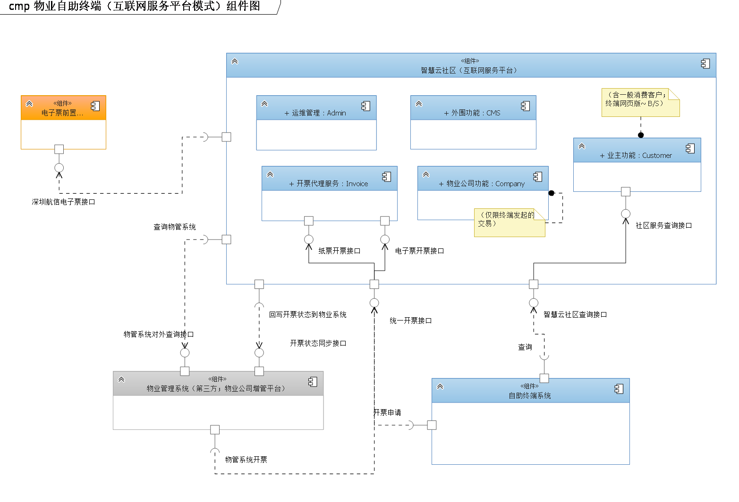

1. 系统总共划分为四个组件，自助终端功能，社区服务云平台功能，运维功能和外围功能。
2. 自助终端功能主要包括：
4. 社区服务云平台功能功能主要包括：
6. 运维管理功能主要包括支持系统运行相关的管理的监控功能。
7. 所有物业公司的基础字典，除了物业公司自己维护之外，客服需要权限进行操作。
8. 运维控制所有的用户注册和公司注册功能。
9. 运维还包括交易数据的监控以及异常处理功能。

系统上线阶段，可能的情况是，基础数据的初始化工作是由物业公司提供，或者从其他系统获取，通过运维的功能初始化到系统中。物业公司仅处理数据的核对和变更工作。

1. 外围功能包括的是网站结构中带有的功能，主要包括
2. 新闻动态，~~这部分内容预计使用深圳航天信息CMS，不再重新开发~~。
3. 论坛，暂不实现
4. 接口部分。
5. 物业公司需要维护的信息需要提供导入的接口，以方便物业公司对信息的维护工作；
6. 物业公司物管系统需提供常规业务查询接口，以便后台管理系统/自助终端获取业务信息；
7. 物业公司物管系统需提供开票代理接口，接口由自助终端在开票申请时调用，需事先约定数据迁移对象细节；
8. 物业公司物管系统需提供开票状态回写接口。

# 设计约束

## 需求约束

|  |  |
| --- | --- |
| **约束** | **描 述** |
| **功能约束** | 需要提供菜单、功能、按钮级权限控制 |
| **功能约束** | 需要支持对企业管理员授权、收权、停用；企业管理员对企业操作人员的注册、授权； |
| **功能约束** | 需要支持对数据行按指定字段值范围，进行授权使用，包括查看、修改、删除、审批、确认等，常用的如公司信息、物业费明细管理、折扣率或优惠额等 |
| **功能约束** | 平台管理员只能管理、授权用户企业管理员、平台操作员权限，无业务操作权限 |
| **功能约束** | 系统必须提供完善的审计功能，对系统关键数据的每一次增加、修改和删除都能记录相应的修改时间、操作人和修改前的数据记录 |
| **功能约束** | 需要英语、汉语（简体 、繁体）支持，包括界面、内容、提示预警等所有信息；一期不支持除英、汉(简体、繁体)之外的语言，但需要能方便扩展更多语言的支持 |
| **功能约束** | 需要跨浏览器支持，包括IE6-10，Chrome，360和搜狗浏览器；一期不支持火狐浏览器、Opera浏览器，但需方便扩展更多浏览器支持 |
| **功能约束** | 平台支持超级管理员与平台管理员角色，平台超极管理员只能管理、授权平台管理员，无业务操作权限 |
| **~~功能约束~~** | ~~支持根据不同语言使用不同的日期格式~~ |
| **用户界面约束** | 系统发现用户提交有误信息，必须以弹出窗口的形式明确提示用户错误的原因，并把界面控制焦点置于发生错误的控件对象上。 |
| **用户界面约束** | 系统支持操作员登录后，不超过三次鼠标点击，即可访问业务所需功能 |
| **安全性约束** | 系统在解决跨站攻击、注入攻击等系统性安全问题上，具体标准参照《OWASP Top10–2013》 |
| **安全性约束** | 用户名全系统不重复，字母数字组合，不区分大小写，长度不小于5位；  密码由字母数字组合，区分大小写，长度不小于5位，采用MD5或更高级别加密； |
| **安全性约束** | 3次密码输入错误，要求输入验证码；10次以上错误，锁定用户名； |
| **可扩展性约束** | 需要支持原有逻辑扩展，在接口不变的情况，能方便增加新的逻辑实现。  需要支持新增逻辑在不影响原有业务、代码情况下，能增加新业务、新逻辑的处理分支  需要支持原逻辑再封装，支持在原逻辑封装基础上，进行再封装、不同逻辑组合。 |
| **稳定性约束** | 系统可以通过运行更多的实例或者采用分布式处理来支持更多的用户。可以通过线性的增加硬件设备、实例个数或者分布式处理点来处理更多的数据量，能更好的在不增加响应时间的前提下支持更多的业务处理。 |

## 隐含约束

|  |  |
| --- | --- |
| **约束** | **描 述** |
| **功能约束** | 需求中提出的价格涉及多种货币，系统需要支持多币种（人民币、港币）的相关功能。 |
| **功能约束** | 需求中提出的报表部分，要求用户可自定义和扩展，因此系统需要支持自定义报表功能 |
| **功能约束** | 基础字典的管理需要同时支持通用字典和物业公司专用字典，物业公司在可以使用通用字典，专用字典，或者是专用字典+通用字典（专用字典中未定义的） |
| **功能约束** | 需求中未涉及运维相关的功能，但在某些逻辑中描述了运维的操作。因此系统需要有运维相关的功能。 |
| **性能约束** | 系统中使用的频度很高的数据需要有缓存机制，以增加页面的响应速度 |
|  |  |
|  |  |

# 设计策略

|  |  |
| --- | --- |
| **策 略** | **描 述** |
| **扩展策略** | 逻辑封装，面向接口编程  预计经常变化的内容采用XML配置文档将可变内容外置，扩展时不需要修改代码  Business层细化为两层，领域服务层（Biz）和服务facade层（Service）。其中Biz层基于领域模型划分为各个业务领域，封装具体的业务实现；Service层将Biz层的逻辑组织为大粒度的API，并有针对性地以 SOAP 或 Restful 的方式对外发布。 |
| **复用策略** | 菜单管理复用公共部分的菜单管理  与第三方系统对接信息采用XML配置，需要定义数据转换的处理接口，对接信息内容的生成要求可方便的进行扩展，适用于不同物业管理系统等其他需要交互的系统，可重用。 |
| **折衷策略** | 业务数据在遇到性能和功能冲突时，采用“分时”策略处理，将复杂操作拆分成多个简单操作  报表功能在遇到性能和功能冲突时，优先于功能，并通过SQL优化处理 |
| **数据关联策略** | 用户使用账户进行关联，不区分大小写  业务数据统一使用主键（Sql Server）或序列（Oracle）关联 |

# 总体设计

## 封装规范



封装方案主体参考重构逻辑，三层架构。MODEL层和DAL处理数据的映射和增删改查操作；LOGIC和FAÇADE层实现业务层，LOGIC层封装可重用的逻辑代码，根据逻辑实现的不同分别封装不同的DLL，FAÇADE层对应应用层接口，组织不同的逻辑实现业务过程。最终的应用层UI和逻辑分离。

### 接口定义

|  |  |
| --- | --- |
| 接口 | 说明 |
| PHY.BKONLINE.LOGIC.CARGOQUERY | 订舱信息的查询接口，封装所有UI和应用层对信息的查询逻辑。接口需要支持条件配置，根据配置输出查询结果。 |
| PHY.BKONLINE.LOGIC.CARGOIMPORT | 订舱信息的导入接口，用于支持各船公司不同格式数据的导入 |
| PHY.BKONLINE.LOGIC.EBOOKING | 订舱信息转舱单接口，用于支持将订舱信息生成报文发到船公司的业务系统 |
| PHY.BKONLINE.LOGIC.BACKCOMP | 返点运算的相关接口 |
| PHY.BKONLINE.LOGIC.FEECOMP | 佣金计算的相关接口 |
| PHY.BKONLINE.LOGIC.BUSIRULES | 业务数据权限控制的相关接口 |
| PHY.BKONLINE.LOGIC.LANGUAGE | 多语种处理的相关接口 |

### 逻辑层级关系

#### BKOnline的层级关系







参考BMSCORE系统的结构方式，对原有的设计进行修订：

1. 在FAÇADE层增加业务对象模型定义，根据业务对象打包前台接口，有利于前台接口的使用和管理。
2. DAL（数据操作层）和MODEL层（表字段映射）继续保持分离。
3. 业务逻辑分开打包，并用接口支持扩展。通过依赖注入，动态加载需要使用的操作实例。

### 类库命名规范

1. 类库命名格式定义为“PHY.<项目代码>.<类库分类>.<类库子分类>”。最大层级不超过4层。
2. 包名称采用全大写。
3. 类名称，方法名称和属性名称采用“驼峰”格式，类名称，方法名称首字大写，属性名称首字小写。
4. 接口名称固定大写“I”字头
5. 名称的组合采用“动+名”组合方式。

### 数据库设计规范

1. 数据表名称和字段名称采用全大写，“名词+(动词)”组合，单词之间使用下划线分割。例如订单主表可命名为“ORDER_HEAD”，对应的跟踪表可命名为“ORDER_HEAD_TRACE”.
2. 数据表命名不要带有 HIS，TEMP，TMP，BAK，BACK等容易混淆的关键字。
3. 所有的数据表都需要带有唯一的SEQ关键字，并作为主键处理，除非特殊需要。SEQ的命名规则为“表名_SEQ”。
4. 所有的数据表都需要带有时间戳字段和操作人字段。
5. 不允许使用触发器。
6. 一个数据表不要使用超过一个的BOLB（CLOB）类型字段。
7. 字符型的字段统一使用“VARCHAR2”格式，长度设置为预估长度的2-5倍。尽量不超过2000长度。
8. 所有的公司名称，堆场名称等涉及公司名称的字段，统一长度为VARCHAR2(2000)

### 数据库主要实体关系图

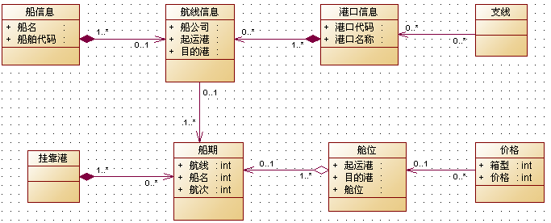

1. “航线”由“船信息”和“港口信息”两部分组成，船信息定义哪些船用于运营此航线，港口信息定义此航线停靠哪些港口。
2. 停靠港可以对应多个支线地点，表示收货地和交货地可以是港口之外的地点，例如“广州收货，深圳起运”。
3. 航线下的每条船都有自己的“船期”，以及本次船期的“挂靠港”信息。
4. 船期港序中两个港口之间可维护“舱位”信息，业务含义是从A港到B港安排多少舱位。这里的起运港和目的港之间有组合。

每一个舱位信息，对应多个不同箱型的“价格”。

## 多语种支持解决方案

### 需求说明

需求提出需要对系统支持多语种方案，包括UI界面，提示信息和内容三个部分。

### 解决方案

#### UI界面的多语种支持

UI界面的多语种支持有多个解决方案：1）采用.net本身的语言包功能，在编码时绑定资源文件； 2）采用分站点开发，不同的语言单独部署不同的站点； 3）采用数据库的编码对照方式处理。

三种方案都能实现UI界面的多语种支持，相比较而言，使用语言包的方案和本地文件有关，在程序发布时不利于针对集群的部署。而采用不同站点的方案,UI维护的工作量会成倍增加，不利于功能的扩展和维护。因此采用数据库编码对照方式处理。

#### 提示信息的多语种支持

提示信息的多语种支持使用数据库编码方式处理，需要提示的信息先维护到数据库并编码，前台通过编码获取信息。

#### 内容的多语种支持

内容的多语种支持，采用多语种数据维护，显示时根据语种区分的方式进行。需要根据需求给出的“需要多语种的业务信息”，在表结构设计时根据语种维护多个内容，信息在显示的时候根据语种加载内容。这部分内容在具体的功能设计时描述，不做整体解决方案。

#### 相关问题

多语种的页面布局有一定的影响，开发界面时需要测试多个语种的显示效果，避免语种切换导致的版面问题。

### 数据库设计



1. “SYSTEM_UI_LANGUAGE<界面语言对照>”用于保存语言的多语种对照信息。
2. “PAGE_NAME<页面名称>”表示允许对不同页面中相同内容进行不同的语言定义。
3. **使用方法建议**： 建议在开发时首先开发中文语言的界面，元素内容统一使用相同的前缀区分；之后使用工具将页面的内容扫描入库，写入“页面名称，中文”，自动编码并替换。之后在增加对应的语言加载代码即可。 语言翻译建议导出表结构之后进行翻译，之后在导回数据库中。 最后在调整不同语言的显示效果。



1. “SYSTEM_MESSAGE”用于保存系统的消息。
2. 使用时需要根据语系获取不同的字段，格式化之后显示到界面。格式化内容的语言切换在具体的功能中描述。

## 编码表体系解决方案

### 需求说明

各家船公司使用的编码表可能不相同，因此在编码表维护时需要能支持对不同的船公司使用不同编码体系的。编码的对照关系暂不处理，在报表有需求时，根据具体的情况增加统计范围对照关系表扩展跨编码的统计。

### 解决方案说明

1. 所有的编码表增加字段“OWNER_SEQ”，默认取值“0”。取值为0的编码表示所有船公司通用，而船公司特定的编码标记船公司自己的SEQ，不支持对不同的操作公司不同的编码体系，对一家船公司仅能存在一套编码体系。
2. 数据库设计样例：

|  |  |  |  |  |  |  |
| --- | --- | --- | --- | --- | --- | --- |
| SEQ | OWNER_SEQ | CODE | NAME_CN | NAME_EN | NAME_BIG5 | REPLACE_SEQ |
| 1 | 0 | 001 | 包 | Bags |  |  |
| 2 | 0 | 002 | 箱 | Boxs |  |  |
| 3 | 35 | 001 | 大包 | Big bags |  | 1 |

1. 船公司如果认为默认的编码不合适时，可以修改数据，但是数据是重新另存为船公司的专用数据，不是直接修改默认的编码。
2. 船公司在使用编码时，根据“REPLACE_SEQ”覆盖默认的编码数据。
3. 船公司新增的自己使用的编码“REPLACE_SEQ”为空，“OWNER_SEQ”为当前船公司的SEQ。

### 编码表的设计规范

1. 编码表都带有OWNER_SEQ字段，默认为0。
2. 如果编码的名称有中文的，需要同时支持英文和繁体；如果仅支持英文的，可以仅支持英文。（设计时倾向仅支持英文，例如币种，仅设置RMB和USD接口，无需保存“人民币，美元”）
3. 编码表数据量预测超过20条数据的，需要设计编码选择器。即在录入界面中，如果数据小于20条数据的，采用下拉方式选择，否则需要弹出选择器选择数据。

## 多币种支持解决方案

### 需求说明

系统需要支持币种处理，包括本位币和统计报表时的币种转换。

### 方案说明

1. 在所有使用价格的位置增加币种参数，“币种 + 价格”合并体现完整的价格信息。
2. 币种来源自每家船公司的“本位币”全局参数配置。
3. 所有显示价格，金额的页面同时显示金额和币种，格式为“200USD”。
4. 每家船公司独立维护自己的汇率转换关系，在需要使用的环节根据每家船公司的汇率和设定进行货币转换。

### 数据库设计



1. “CURRENCY_RATE<汇率转换表>”用于保存货币转换的汇率信息，每船公司维护自己使用的汇率转换关系。
2. 汇率带有有效起至时间控制，在一个时间点应该只存在一套转换关系（输入数据时控制）。实际使用汇率时根据业务的时间查找汇率表获取对应汇率进行处理。
3. 汇率数据采用标记删除，避免已经使用的汇率找不到数据根源。

## 多浏览器支持解决方案

### 需求说明

系统要求支持浏览器兼容，支持IE6-10，Chrome，360和搜狗浏览器。浏览器兼容问题主要集中在CSS样式的处理和JS脚本的跨浏览器兼容。

### 方案说明

1. HTML原型在制作时需要注意处理样式相关内容的浏览器兼容问题。
2. 页面的样式修饰全部要求使用CSS样式表控制，不要在元素上直接修饰。以方便在出现问题时统一修改。
3. JS脚本的兼容问题，需要注意对以下JS脚本的浏览器兼容：
4. 弹出窗口，系统的弹出窗口需要使用层弹出模式，不使用原有的Show Module方式。主要目的是避免浏览器对弹出窗口的拦截而导致功能不可用。因此建议在系统框架搭建的过程中，优先编写或者改造开源的弹出窗口控件。
5. 日期控件，系统需要使用到日期的录入控件，建议修改原有的日期控件或者测试开源的日期控件，在框架搭建阶段确定下能支持浏览器兼容的日期控件。
6. Message窗口，系统的Message消息不在使用JS的Alert函数处理，需要使用弹出层的方式，建议在框架阶段预先封装好消息提示的相关控件。
7. 菜单的显示效果，系统的菜单定义为下拉层的方式显示，相关的JS脚本需要预先进行浏览器兼容处理。建议在框架阶段确定一套系统使用的JS程序包，其他组件可JS脚本的编写基于这个包进行开发，避免不同的同时使用不同的程序包带来的浏览器兼容问题。

特别需要使用到的其他JS脚本和控件，在实际编码过程中需要进行浏览器兼容检查。

## 权限控制方案

### 方案说明



* 数据权限控制体系，以“USER_DATA_FUNC<用户数据权限>”数据表为核心，所有的权限控制都最终绑定到一个用户账户上。通过SQL语法实现控制逻辑。
* 某些设置在生成语法时，需要同时生成对多个功能点，多个用户账户的配置。这部分内容通过模板配置的方式实现批量生成。
* 权限控制分为三类，查询类，操作类和录入控制类
* 所有的查询操作，在查询数据时，都需要询问“USER_DATA_FUNC<用户数据权限>”获取到附加的SQL语法，以实现各种控制逻辑需要的效果。
* 所有的操作（Action）在执行时需要将操作的业务数据送到接口，与“USER_DATA_FUNC<用户数据权限>”中的条件进行验证，以确定是否允许操作。
* 录入控制的权限，设置内容保存在“USER_DATA_FUNC<用户数据权限>”中，实现部分由于涉及到的响应方式不同，需要在各个具体的功能中编码实现。
* 权限控制的重点在于所有的功能点都接受“USER_DATA_FUNC<用户数据权限>”的控制，无论现阶段是否有对应的权限设置对应到这个功能点。之后如果有新的权限控制需求，或者是原有的权限控制需求有改变的，仅需要变更规则写入“USER_DATA_FUNC<用户数据权限>”的方式，即可扩展对应的功能。

## 自定义报表解决方案

### 需求说明

用户要求有自定义报表功能，需要满足以下要求

1. 可自由增加新的报表模板
2. 报表模板需要支持自定义查询条件，并且支持固定的查询条件和可变更的查询条件两种不同的设置
3. 用户可管理报表模板的修改权限和使用权限
4. 报表模板需要支持分组汇总报表
5. 报表设置和使用需要支持双语：中文和英文
6. 报表需要导出EXCEL功能

### 解决方案

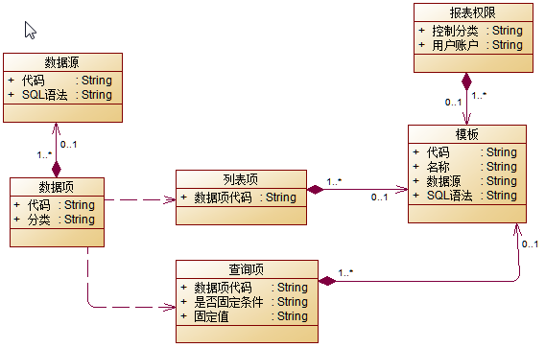

1. 自定义报表主要有两部分构成：“数据源和数据项”定义报表可以使用的数据范围；“模板、列表项和查询项”定义用户是如何统计和使用数据。
2. 模板的定义时需要指定一个，且仅能指定一个数据源。
3. 数据源的范围不限定于单表，采用使用ORACAL的“With”语法组织数据源。数据源的组织依赖以下规则： 1）不得出现同名字段，同名字段采用别名方式重新命名。 2）语法中需要出现显示的 “{REPORT_WHERE}”占位符，此占位符在实际生成报表的SQL语法时会根据查询项中的设置，替换成实际的条件语法。
4. 模板中的“SQL语法”保存了最终报表执行时运行的SQL语法，此语法根据设置的“查询项，列表项”由逻辑生成。语法生成依赖以下规则： 1）固定条件直接生成语法。 2）可变条件生成参数方式的条件语法。 3）输出中存在“分组汇总项”时，其他项根据数据项分类的定义，采取不同的处理方式。例如：数字类型的处理为SUM，字符类型的处理成COUNT（*）。

## 异常和日志方案

### 功能说明

异常和日志接口用于异常捕获，以及常规的业务日子记录。

### 数据库变更



1. “LOGGER<日志信息表>”在EIR系统原有的日志表基础上修改而来。
2. “OPERATION_TYPE<操作类型>”日志记录的简略标题，用于区分一组相关的日志或者是为订阅日志提供分类。
3. “LEVELS<信息类型>”信息的分类，定义为4级“1-DEBUG 2-INFO 3-WARN 4-ERROR”。必要字段。
4. “INFORMATION<信息描述>”消息的主体，具体的内容在功能点的详细设计文档中进行描述。
5. “OBJECT_TABLE<操作表名>，OBJECT_SEQ<操作记录号>”用于特定数据的跟踪，目前仅在对“BUSINESS_ORDER<订单表>”相关的日志中使用。后续可能扩展到其他需要关注的表。
6. “ORDER_NO”在记录订单相关的日志时的必要信息，用于用户在追踪某一个订单时，作为查询条件使用。PS：此信息可能转换成Booking No，用于追踪订单的后续状态。
7. “OWNER_COMPANY_SEQ<船公司>，OPRT_COMPANY_SEQ<操作公司>，BK_COMPANY_SEQ<订舱公司>”用于登记日志的相关对象，这部分信息影响限定用户查询日志时的数据范围，后续根据实际的需求，可能作为索引使用。
8. “STATUS<数据状态>”取值为 “10-有效数据 -10-无效数据 -20-删除数据”。初始插入时为“10-有效数据”，其他两个状态值预留，目前暂不使用。

### 接口定义

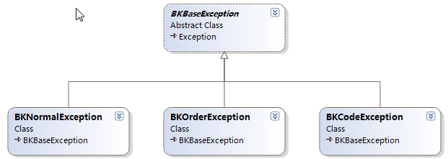

在Exception对象基础上扩展了一层对象：

* “BKBaseException”类继承自“Exception”对象，抽象类，作为系统异常的基类。
* “BKNormalException”常规异常类，用于登记“非特定”的日志和异常。
* “BKOrderException”订单异常类，用于登记“订单”相关的日志和异常。和常规异常类的区别在于登记时会增加订单相关信息的采集。
* “BKCodeException”代码异常类，用于登记代码错误，常规用于Catch捕获中使用。

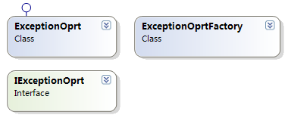

ExceprionOprt对象用于控制具体的日志写入操作，系统内部的异常或者是Exception对象都可以经过此类进行异常处理。日志中几种典型用法的样例

|  |
| --- |
| //订单相关日志的登记方式。（PS：可以通过注入Model简化日志的写法）  DataRow dr = null;  BKOrderException orderLog = new BKOrderException(dr);  orderLog.errorTitle = "AAA";  orderLog.errorMsg = "AAATETTETETTE2";  orderLog.errorLevel = EirExceptionLevelType.ERROR;  ExceptionOprt.GetInstance().ErrorOprt(this, orderLog);  //常规日志（异常）的写法  BKNormalException normalLog = new BKNormalException();  normalLog.errorMsg = "这是常规的日志300";  normalLog.errorLevel = EirExceptionLevelType.ERROR;  normalLog.errorTitle = "AAA";  ExceptionOprt.GetInstance().ErrorOprt(this, normalLog);  //异常捕获写法  try  {  throw new Exception("测试错误,这是测试用的异常信息1");  }  catch (Exception ex)  {  BKCodeException error = new BKCodeException();  error.userAccount = "aaa";  error.errorLevel = EirExceptionLevelType.ERROR;  error.errorMsg = ex.Message;  ExceptionOprt.GetInstance().ErrorOprt(this, error);  } |

### 日志说明格式

在设计文档中的日志说明定义为以下格式

|  |  |  |  |  |
| --- | --- | --- | --- | --- |
| 标题 | LEVEL | 内容 | 接口 | 备注 |
| 订单撤销 | INFO  ERROR  DEBUG  WARNING |  | 常规异常  订单异常 | OWNER_SEQ填写当前船公司；  objName = “TTTT” |

## 缓存方案

### 功能说明

本章节用于描述缓存模块在系统中的使用场景，不包括缓存的具体设计，相关的设计请参考“BKOnline缓存方案.docx”

### 缓存方案概要

1. 缓存的主体为dataTable，通过system.RunTime.Caching实现。
2. 缓存的数据采用“首次使用加载”机制，即在缓存首次被请求时从数据库初始化。
3. 缓存通过XML配置表进行管理，“Configs\ DataTableCachingConfig.xml”，配置的主要内容包括Key值，需要获取的表和初始化的SQL语法。
4. 缓存的刷新使用ORCLE的通知机制实现，需要使用“ODP.NET”的指定版本配合。通知的接受有单独的逻辑进行处理，详细情况参考

|  |
| --- |
| 1. 安装ODP.NET ,　路径　\\192.168.200.211\发布包\开发工具\ ODAC112012.zip , 一定要安装这个版本的，因为只有这个版本和我们目前的数据库服务器版本兼容 2. 引用　PHY.BKONLINE.Logic.Caching 项目，使用　PHY.BKONLINE.Logic.Caching．DataTableCaching　这个静态类的下面这个方法进行数据获取，缓存数据不会一开始就加载入内存，而是在第一次使用到时才加载到内存．方法的传入参数为配置文件中的 Key　，　配置文件见第3点   /// <summary>       /// 获取数据          /// (此方法是把数据加载进缓存的唯一来源，其它地方都不会把数据加入缓存)          /// </summary>          /// <param name="configKey">缓存表配置键</param>          /// <returns>          /// 返回缓存的数据表,          /// 如果缓存的数据对象不是DataTable，则返回null          /// 如果没有此键对应的缓存，并且此键没有在配置文件中定义，返回null          /// </returns>       public static DataTable GetData(string configKey)   1. 缓存模块的配置在文件为网站根目录下的 Configs\ DataTableCachingConfig.xml，　哪些表需要缓存，缓存数据的ＳＱＬ，以及配置键（由于设计要求一个表可以配置多个缓存，   所以每个配置键在整个配置文件中必须唯一   1. 调试使用时由于不好查看缓存中的内容，或怀疑缓存内容不正确或缓存没有取到等，可以使用＂缓存监控和控制页面＂进行查看、刷新、清除，并判断数据是否正确． 2. 在使用中如果发现缺陷，需要对缓存模块进行修改的话，修改完请运行测试项目的测试方法进行单元测试，保证修改后是正确的． 3. 附件为一个简单的测试工具　，测试安装ODP.NET以后，oracle change notification 是否能正常工作，使用的时候把　App.config　中的连接dsn修改成自己本的，有可以需要重新   引用　Oracle.DataAccess.dll 因为我的本地路径与大家的不一样，此DLL一般位置ODP.net 安装路径的 product\11.2.0\client\odp.net\bin\2.x，　（只能引用2.x的，4.0的无法正常工作） |

### 需要缓存的数据定义

|  |  |  |
| --- | --- | --- |
| 缓存数据表 | KEY值 | 说明 |
| DICT_CODE | DICT_CODE_{OWNER_SEQ} | 字典代码表 |
| DICT_PORT_CODE | DICT_PORT_CODE_{OWNER_SEQ} | 港口字典表 |
| SYSTEM_UI_LANGUAGE | SYSTEM_UI_LANGUAGE | 语言包 |
| DICT_NATION_AREA | DICT_NATION_AREA | 国家代码表 |
| CONTA_SIZETYPE_MAPPING | CONTA_SIZETYPE_MAPPING | 箱型映射表 |

PS：价格信息暂不列入缓存，未来可能需要支持多种的价格缓存，以支持界面价格的展示。

### XML定义说明

|  |
| --- |
| <?xml version="1.0" encoding="utf-8" ?>  <DataTableCache>  <!--web.config或app.config中配置的连接字符名称-->  <ConnectionStringName>DataAccessBKOnLine</ConnectionStringName>  <!--是否使用orace的changeNotification-->  <IsUserOracleChangeNotification>true</IsUserOracleChangeNotification>  <!--使用orace的change notification时的监听端口-->  <ListenPort>8800</ListenPort>  <Table>  <!--描述说明-->  <Description>用户菜单权限缓存</Description>  <!--表名称，用户名加表名称，必须大写， 如　BKONLINESYS.DICT_NATION_AREA-->  <TableName>BKONLINESYS.USER_FUNC_TBL</TableName>  <!--唯一标示此节一个值，必须大写，不是缓存的key，缓存的key根据TableName内部生成-->  <Key>BKONLINESYS.USER_FUNC_TBL.KEY</Key>  <!--查询缓存数据的完整sql语句-->  <Sql><![CDATA[select * from USER_FUNC_TBL ]]></Sql>  </Table>  <Table>  <!--描述说明-->  <Description>码头港口数据缓存</Description>  <TableName>BKONLINESYS. SYSTEM_UI_LANGUAGE </TableName>  <Key>SYSTEM_UI_LANGUAGE </Key>  <Sql><![CDATA[select * from dict_port_area where port_id = 'PHY.TEST_CACHING' ]]></Sql>  </Table>  </DataTableCache> |

### 缓存定义

基础字典每家船公司单独一组缓存，语言包与船公司无关，统一一个缓存。

|  |
| --- |
| <Table>  <Description>菜单注册表缓存</Description>  <TableName>BKONLINESYS.FUNC_TBL </TableName>  <Key>FUNC_TBL</Key>  <Sql><![CDATA[select * from func_tbl order by FUNC_ID]]></Sql>  </Table>  <Table>  <Description>中海数据字典缓存</Description>  <TableName>BKONLINESYS.DICT_CODE </TableName>  <Key>DICT_CODE_37</Key>  <Sql><![CDATA[select * from dict_code where (owner_seq = 0 or owner_seq = 37) and status= 10 and cover_codes not like '%,37,%' order by create_date]]></Sql>  </Table>  <Table>  <Description>中海港口缓存</Description>  <TableName>BKONLINESYS.DICT_PORT_CODE </TableName>  <Key>DICT_PORT_CODE _37</Key>  <Sql><![CDATA[SELECT a.port_code,  a.port_name_cn,  a.port_name_en,  b.customs_id,  b. customs_name,  a.nation_code,  a.nation_name_cn,  a.nation_name_en,  a.area_code,  a.area_name_cn,  a.area_name_en  FROM dict_port_code a  LEFT JOIN dict_customs_area b  ON a.port_code =b.port_id  WHERE (a.owner_seq = 0  OR a.owner_seq = 37)  AND a.status = 10  AND (a.cover_codes NOT LIKE '%,37,%' or a.cover_codes is null)  ORDER BY a.create_date]]></Sql>  </Table>  <Table>  <Description>语言包</Description>  <TableName>BKONLINESYS.SYSTEM_UI_LANGUAGE</TableName>  <Key>SYSTEM_UI_LANGUAGE</Key>  <Sql><![CDATA[select * from SYSTEM_UI_LANGUAGE where status = 10  ]]></Sql>  </Table>  <Table>  <Description>国家区域代码表</Description>  <TableName>BKONLINESYS. DICT_NATION_AREA </TableName>  <Key> DICT_NATION_AREA </Key>  <Sql><![CDATA[select * from DICT_NATION_AREA where status = 10  ]]></Sql>  </Table> <Table>  <Description>中海箱型数据缓存</Description>  <TableName>BKONLINESYS.CONTA_SIZETYPE_MAPPING </TableName>  <Key>CONTA_SIZETYPE_MAPPING_37</Key>  <Sql><![CDATA[select * from conta_sizetype_mapping where owner_seq = 37 and valid = 1 order by create_datetime]]></Sql>  </Table> |

## 箱动态采集方案

### 功能说明

通过采集功能，把各家船公司的箱动态数据，采集到一起，再与BKonline的订舱数据进行对碰，同步订舱的箱的动态。

### 方案描述

对每家船公司的箱动态库进行全采集，BKonline的箱动态采集通过箱动态分发配置信息，对全采集的记录进行刷选，采集后的数据为Bkonline 系统需要的，再通过对碰程序，对订舱数据的箱进行状态同步。

### 架构图

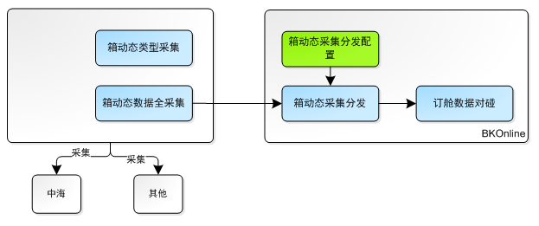

图中，蓝色底色的功能为EXE程序，绿色底色的功能为页面配置；

目前以中海的箱动态数据为第一个实现对象。

# 船公司/订舱人站点详细设计

## 菜单定义

|  |  |  |
| --- | --- | --- |
| **船公司功能** |  |  |
|  | 船期管理 |  |
|  |  | 船舶管理 |
|  |  | 航线管理 |
|  |  | 船期管理 |
|  |  | 舱位管理 |
|  | 订舱管理 |  |
|  |  | 放舱管理 |
|  |  | 议价管理 |
|  |  | 改船审批 |
|  |  | 批量改船 |
|  |  | 装船确认 |
|  |  | 用箱期审核 |
|  |  | 订舱确认备注设置 |
|  |  | 备案申请审批 |
|  | 价格管理 |  |
|  |  | FAK运价管理 |
|  |  | VIP合约管理 |
|  |  | 驳船价格管理 |
|  |  | 签约货代返点 |
|  |  | 签约货代返佣 |
|  |  | 一般货代返佣 |
|  |  | 中转运价管理 |
|  |  | 超限费用管理 |
|  |  | 附加费用管理 |
|  | 自定义报表 |  |
|  |  | 自定义报表配置 |
|  |  | 自定义报表查询 |
|  | 结算管理 |  |
|  |  | 佣金账套 |
|  |  | 佣金管理 |
|  |  | 查看调佣历史 |
|  |  | 漏计佣金记录 |
|  | 基础信息 |  |
|  |  | 客户管理 |
|  |  | 航线区域管理 |
|  | 设置管理 |  |
|  |  | 账户管理 |
|  |  | 订舱审核权限 |
|  |  | 议价审核权限 |
|  | 远期订舱 |  |
|  |  | 远期运价管理 |
|  |  | 远期放舱管理 |
|  |  | 远期订舱改期审批 |
| **货主货代功能** |  |  |
|  | 订舱管理 |  |
|  |  | 订舱管理 |
|  |  | 订舱申请 |
|  |  | 询价议价 |
|  |  | 改船申请 |
|  |  | 用箱期申请 |
|  |  | 备案申请 |
|  | 价格管理 |  |
|  |  | 签约货代返佣 |
|  |  | 一般货代返佣 |
|  |  | FAK运价查询 |
|  |  | 驳船运价查询 |
|  | 结算管理 |  |
|  |  | 佣金账单 |
|  | 基础信息 |  |
|  |  | 订舱人客户备案 |
|  | 业务查询 |  |
|  |  | 船期查询 |
|  |  | 航线查询 |
|  | 远期订舱 |  |
|  |  | 远期舱位预定 |
|  |  | 远期订舱管理 |
|  |  | 远期订舱改期 |

## 船舶管理

### 需求说明

船舶信息是业务开展的基本数据，该功能是船公司用户进入系统根据搜索条件查询已录入船舶信息。

### 数据表

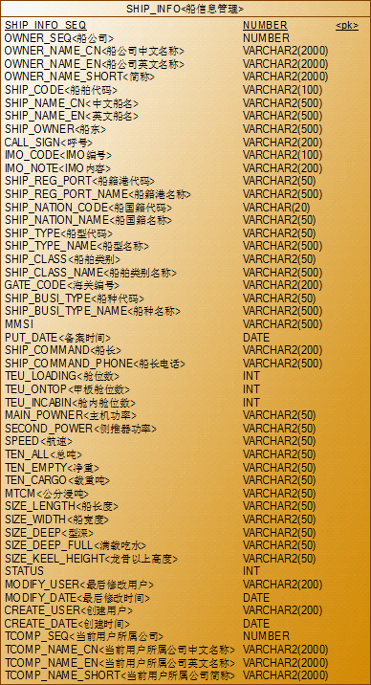

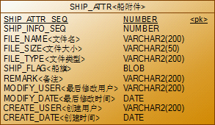

* “SHIP_INFO<船信息管理表>”用于保存船相关的信息，“SHIP_ATTR<船附件>”用于保存上传的船旗信息。
* “SHIP_INFO_SEQ”为关联字段，其他业务数据表在关联船信息时使用此字段进行关联。
* “OWNER_SEQ<船公司>”字段用于标记不同船公司的船信息。
* “TCOMP_SEQ<当前用户所属公司>”字段查询船舶信息用于区别同一船公司的不同下属操作公司。
* “STATUS”取值为“-10 删除 10有效”。船信息数据的删除采用标记删除，删除之前需要判断是否在使用中，使用中的船信息不允许删除。

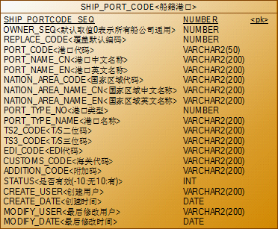

1. “OWNER_SEQ”默认取值“0”，取值为0的编码表示所有船公司通用，而船公司特定的编码标记船公司自己的SEQ，不支持对不同的操作公司不同的编码体系，对一家船公司仅能存在一套编码体系。
2. “STATUS”取值为“-10 删除 10有效”，采用标记删除方式处理。
3. “REPLACE_CODE”参见《BKOnline系统详细设计文档LEVEL2.doc》编码表体系解决方案。
4. 港口类型、名称取值来自DICTIONARY_CODE<字典代码表>。

### 列表界面

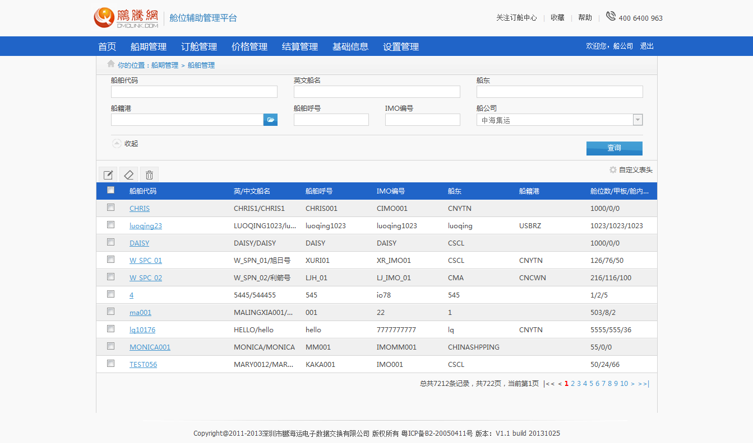

船舶列表（图1）

|  |  |
| --- | --- |
| **页面元素** | **描述** |
| 查询条件 |  |
| 船舶代码、英文船名、船东、  舶呼号、IMO编号 | 支持模糊查询，默认为空，非必要条件 |
| 船公司 | 1. 普通用户不显示此查询条件。   查询条件参考权限接口，根据登录用户对应的公司属性，实现以下两种角色使用的区别：  **运维角色**：登录才能使用下拉条件“船公司”：下拉 精确 默认ALL。可查看所有船公司及下属操作公司航线代码/名称，即条件可选择。  **船公司及下属公司角色**：航线以船公司为归属当前登录的用户可查自己所属船公司下所有的航线代码/名称（即同一船公司的多家下属操作公司可互相查看对方已录入的航线信息），但不能查其他船公司的航线代码/名称。即条件初始化为用户对应的**船公司，**不允许编辑（PS：用户登录账户对应的公司可能是船公司下属的操作公司，并不是船公司，数据来源“TCOMP<公司资料表>TCOMP_SEQ与TCOMP_GROUP<公司组织>::COMP_SEQ关联”表获取到对应的船公司，这部分有封装接口，参考IOMTUser对象）如果账户没有对应的船公司信息的，船公司条件默认为-1，显示为空，即无船公司对应的用户账户在此页面查询不到任何信息。 |
| 船籍港 | 参见“船籍港”选择列表数据后返回船籍港代码到文本框,不需要显示港口名称，默认空，非必要。 |
| 列表项 |  |
| 列表字段 | 字段的对应关系请参考数据库定义的同名字段。 |
| 英/中船名 | OWNER_NAME_EN<船公司中文名称>/  OWNER_NAME_CN<船公司中文名称>  如果中文名称或者英文名称任意一个为空时，不显示分割符号 |
| 船籍港 | SHIP_REG_PORT<船籍港代码>  仅显示代码，不需要显示名称 |
| 舱位数/甲板/舱内 | TEU_LOADING<舱位数>/  TEU_ONTOP<甲板舱位数>/  TEU_INCABIN<舱内舱位数>  数据为空时显示为0 |
| 交互 |  |
| 查询 | * 列表默认不查询数据，用户点击“查询”之后再加载数据。 * 仅列出当前登录用户公司所属的船公司状态为10（owner_seq =当前用户所属船公司SEQ and status = 10）的记录，每条船舶数据判断“SHIP_INFO<船信息管理表>.TCOMP_SEQ<当前用户所属公司>”是否等于登录用户“TCMOP_SEQ<当前用户所属公司>”，相等在“操作”列需要给出“删除”“修改”“详情”连接，否则只给予“详情”连接，**并且数据前的复选框不可选择**。**若当前登录用户属于运维角色则给出所有操作功能的权限。** * 列表按创建时间倒序排列，即最近创建的排在最前面。 * 列表中的数据长度不允许超出一行的默认宽度，如出现数据换行的情况必须做内容截取，超出部分用“...”三个省略号替换，并增加浮动提示。 * 列表中的数据若不存在使用“-”代替。 |
| 新增 | 弹出编辑界面 |
| 详情 | 弹出一条船的详细信息页面，展示字段和布局方式参见编辑/新增船舶界面，字段的内容以不可编辑的文本框展示 |
| 导入 | 隐藏，暂不实现 |
| 删除 | * 提示“是否确认删除 (船舶代码 英/中文船名)？”，未选择任何数据提示“请选择船舶” * 查询“SHIP_ROUTE_SHIPDETAIL<航线信息船明细表>”判断要删除船舶数据的SHIP_INFO_SEQ是否存在于表中，已存在提示用户：[“航线代码/名称”已使用该船，不允许删除]，如有多条航线引用该船则提示[[“航线代码/名称1”,“航线代码/名称2”,“航线代码/名称3”]已使用该船，请将船舶从对应航线中移除之后再进行删除。] * 对记录做标记删除。即将STATUS修改为“-10删除数据”，并修改记录的时间戳   调用日志接口，记录删除操作日志：   |  |  |  |  |  | | --- | --- | --- | --- | --- | | 标题 | LEVEL | 内容 | 接口 | 备注 | | 删除船舶 | INFO | 用户{用户账户}删除了船公司{船公司SEQ}-下属操作公司{下属操作公司SEQ}的船舶信息， 船名{船舶代码}-{船舶英文名称}，相关SEQ{ SHIP_INFO_SEQ } | 常规异常 | 无 |  * 批量删除时，采用单条循环操作模式，选中的记录顺序处理，事物独立。当出现不能删除的情况时，终止删除操作，已经删除的数据不回滚。   注：如果船舶数据已存在“航线信息船明细”表但又非要删除，必须在航线中先删除该船舶的引用。   * 参考航线管理。 |

### 编辑页面

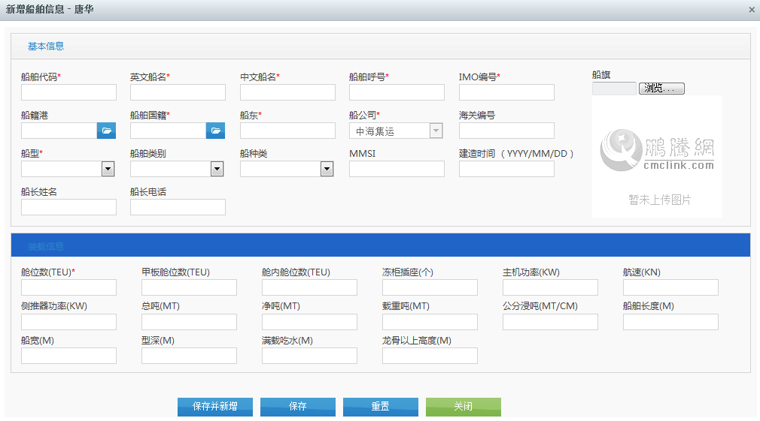

船舶信息（图2）

|  |  |
| --- | --- |
| **页面元素** | **描述** |
| 船舶国籍 | 使用船舶国籍区域选择器列表，选择列表数据返回船舶国籍代码到文本框不需要显示国家名称需要保存国籍名称。 |
| 船籍港 | 使用港口选择器，选择列表数据返回船籍港代码到文本框不需要显示港口名称需要保存港口名称。 |
| IMO编号 | 文本框输入，必填项。 |
| 船公司 | 如果当前登录用户属于船公司角色，默认为对应的船公司，禁止编辑；如果是运维角色，船公司显示为下拉，数据来源“TCOMP<公司资料表>TCOMP_SEQ与TCOMP_GROUP<公司组织>::COMP_SEQ关联”。填写方式参考“**船舶管理-列表页面-查询条件-船公司**”说明。 |
| 船型 | 下拉必填项，取DICT_CODE表DICT_TYPE=**SHIP_TYPE**数据，根据当前系统语言环境显示中文或英文名称。 |
| 船舶种类 | 下拉非必填项，取DICT_CODE表DICT_TYPE=SHIP_CLASS数据，根据当前系统语言  环境显示中文或英文名称。 |
| ~~备案日期~~  建造时间 | 日期控件，不需要时间。  明细页面中的列标题“备案时间”，文字修改为“建造时间”。数据库不变更，依旧对应“PUT_DATE”字段；格式验证和非空检查不变更。包括“新增、修改”的编辑界面和“详情”的查看页面 |
| 船旗信息 | 从“SHIP_ATTR<船附件>”表获取，参考Eir中校验码的处理方式。 |
| 状态栏 | “有效”对应“STATUS 10”，“无效”对应“STATUS -10”。 |
| 操作公司 | 名称：默认为操作公司中文名称，用户设置英文语言环境那么需要显示英文版的“操作公司中文名称”。**如果是运维人员操作可以下拉显示船公司和下属操作公司名称，操作公司需和船公司关联。** |
| 交互 |  |
| 新增 | 1. 数据校验： 2. 检查必填字段，对应列表   SHIP_INFO<船信息管理>  船舶代码 SHIP_CODE<船舶代码>  英文船名 SHIP_NAME_EN<英文船名>  中文船名 SHIP_NAME_CN<中文船名>  船舶呼号 CALL_SIGN<船舶呼号>  IMO编码 IMO_CODE<IMO编号>  船舶国籍 SHIP_COUNTRY<船国籍>  /SHIP_COUNTRY_CODE<船国籍代码>  船东 SHIP_OWNER  船公司 OWNER_SEQ<船公司>默认用户所属船公司  船型 SHIP_TYPE<船型>/SHIP_TYPE_NAME<船型>  舱位数 TEU_LOADING<舱位数>  PS：原型中的船旗不在定义为必填字段   1. 查重处理：在“SHIP_INFO<船信息管理>”表中分别检查“船舶代码，英文船名”是否重复，仅检查有效的数据。存在重复时提示用户“{船舶代码/英文船名}已经存在，请检查。” 2. 去除空格处理：船舶代码和英文船名需要排除字符串前后的空格在进行数据检查。 3. “舱位数，甲板数，舱内数”为数字类型，如果录入的内容非数字的，提示用户录入错误。（JS在录入时进行第一次检查，为了避免数据异常在保存之前还需要再次检查） 4. 将录入的船舶字段数据正确的对应到船信息表，然后写入船舶信息表。主表和子表的操作需要同一事物。 5. 如有船旗附件则参考“图片上传逻辑”，将船旗文件的二进制流保存到“SHIP_ATTR<船附件>”表中。 |
| 编辑 | 1. 进入编辑船舶页面前查询“航线信息船明细”表判断船舶数据的【SHIP_INFO_SEQ、STATUS=10（有效）】是否存在于表中，已存在页面上不允许更改“船舶代码”“英文船名”，否则允许更改。 2. 向后台提交船公司用户修改过字段数据，再根据SHIP_INFO_SEQ将修改过字段数据更新到船信息表。   3.编辑数据保存时，如果用户没有重新上传文件的，不需要更新“SHIP_ATTR<船附件>”表。  4.如船公司用户重新上传“船旗”图片则根据SHIP_INFO_SEQ在船附件表找到附件数据，将新上传图片的文件名称、文件大小、文件类型、文件内容覆盖原有附件数据。  5. 编辑船舶信息时隐藏“连续发布”按钮。 |
| 图片上传逻辑 | 用户点击船旗“上传”弹出文件选择框，只支持*.jpg、*.png两种格式，只支持1M以内大小图片做保存。  2.预览：用户选择了文件之后需要支持预览功能，即用户选择了船旗图片在图片展示区域显示缩小版的船旗图片，其固定大小，不做缩放。  3.默认图片：“船旗”字段改为不是必填项，如果船旗数据为空的，需要显示为 “无图片”的默认图片（白底红字即可，作为图形资源加载使用） |
| 连续发布 | 用户点击“连续发布”提示用户“发布（船舶代码 英文船名）成功”，重置编辑页面所有数据并继续停留在编辑页面可供用户二次输入。 |
| 发布 | 用户点击“发布”提示用户“发布（船舶代码 英文船名）成功”，关闭弹出的编辑界面跳转至船舶查询界面。 |
|  | 数据保存变更  查重处理：在“SHIP_INFO<船信息管理>”表中分别检查“船舶代码，英文船名”是否重复，仅检查有效的数据。存在重复时提示用户。  BKM100257 录入的船舶信息中已经存在相同船舶代码的船信息，当前录入的信息不能保存，请检查录入的数据。  BKM100258 录入的英文船名中已经存在相同船名的信息，当前录入的信息不能保存，请检查录入的数据。  录入控制  船舶英文名称在录入时，自动转成大写字母。业务含义是船舶名称仅支持大写。  舱位数(TEU)，在录入时必须检验是大于0的整数。后面的逻辑中有需要根据这个数字计算剩余舱位数。 |

### 港口选择器

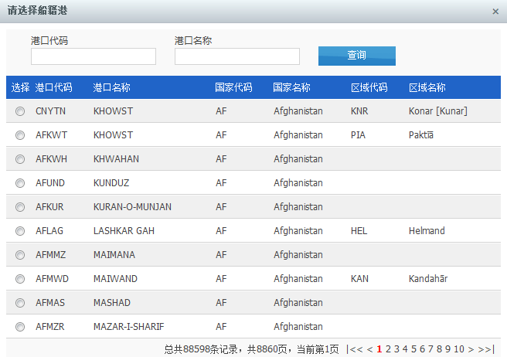

|  |  |
| --- | --- |
| **页面元素** | **描述** |
| 查询条件 |  |
| 港口代码、港口名称 | 文本框支持模糊查询非必填可为空。不区分查询条件内容的大小写。 |
| 交互 |  |
| 加载过程 | 1. 参考以下默认语句：  |  | | --- | | select a.port_code, a.port_name_cn, a.port_name_en, b.customs_id, b. customs_name, a.nation_code, a.nation_name_cn, a.nation_name_en, a.area_code, a.area_name_cn, a.area_name_en from dict_port_code a  left join dict_customs_area b on a.port_code=b.port_id  where (a.owner_seq = 0 or a.owner_seq = 船公司OWNER_SEQ) and a.status= 10 *--and a.PORT_CODE ='CNYTN' --查询条件*  and a.cover_codes not like '%,船公司OWNER_SEQ,%'  order by a.create_date |  1. 列表按创建时间倒序排列，即最近创建的排在最前面。   3.列表中的数据长度不允许超出一行的默认宽度，如出现数据换行的情况必须做内容截取，超出部分用“...”三个省略号替换，并增加浮动提示。  4.列表中的数据若不存在使用“-”代替。  5.需要分页，每页显示10条数据。 |
| 数据返回 | 点击选择列，返回港口信息。 |

## 航线管理

### 需求说明

航线的建立是依托船舶信息和港口信息，它是船期和舱位的基础数据。该功能是船公司用户进入系统根据搜索条件查询已录入航线信息。

### 数据表

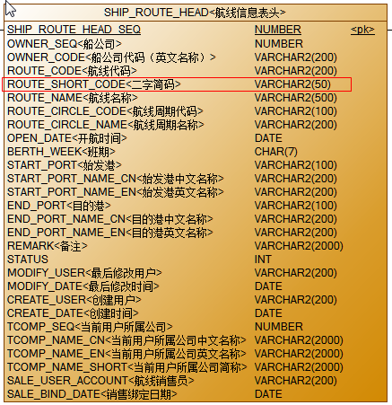

1. “SHIP_ROUTE_HEAD<航线信息表头>”用于保存航线的主表信息， 航线的定义“船公司 + 航线代码”，含义是以船公司下的航线代码区分航线，有效的航线代码在船公司内唯一。
2. “SHIP_ROUTE_HEAD_SEQ”航线SEQ，其他表使用到航线信息时，使用此数据作为关联字段。
3. “BERTH_WEEK<班期>”字段定义为CHAR7，用法是使用字符串表示周一到周日的班期是否靠港，例如周一三靠港的数据保存为“1010000”，1表示靠港，0表示不靠港，周一到周日顺序排列。

4. “STATUS”取值为“-10 删除 10有效”，即航线信息的删除采用标记删除方式处理。

5. “TCOMP_SEQ<当前用户所属公司>”字段查询船舶信息用于区别同一船公司的不同下属操作公司。

* 增加“ROUTE_SHORT_CODE<二字简码>”保存航线对应的二字简码

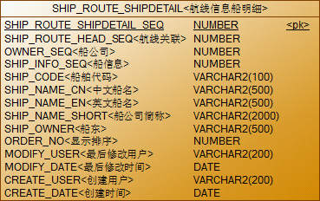

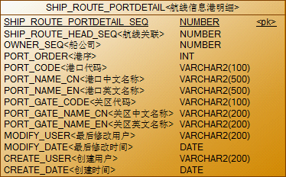

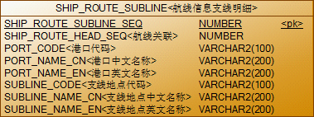

1. 航线信息主表带有三个明细表“SHIP_ROUTE_SHIPDETAIL<航线信息船明细>”用于设置哪些船运营此航线，“SHIP_ROUTE_PORTDETAIL<航线信息港明细>”保存航线的挂靠港序列，“SHIP_ROUTE_SUBLINE<航线信息支线明细>”保存航线相关的支线信息。
2. 明细表没有“STATUS”字段，含义是明细数据都采用物理删除方式处理，不做标记删除。

### 列表界面

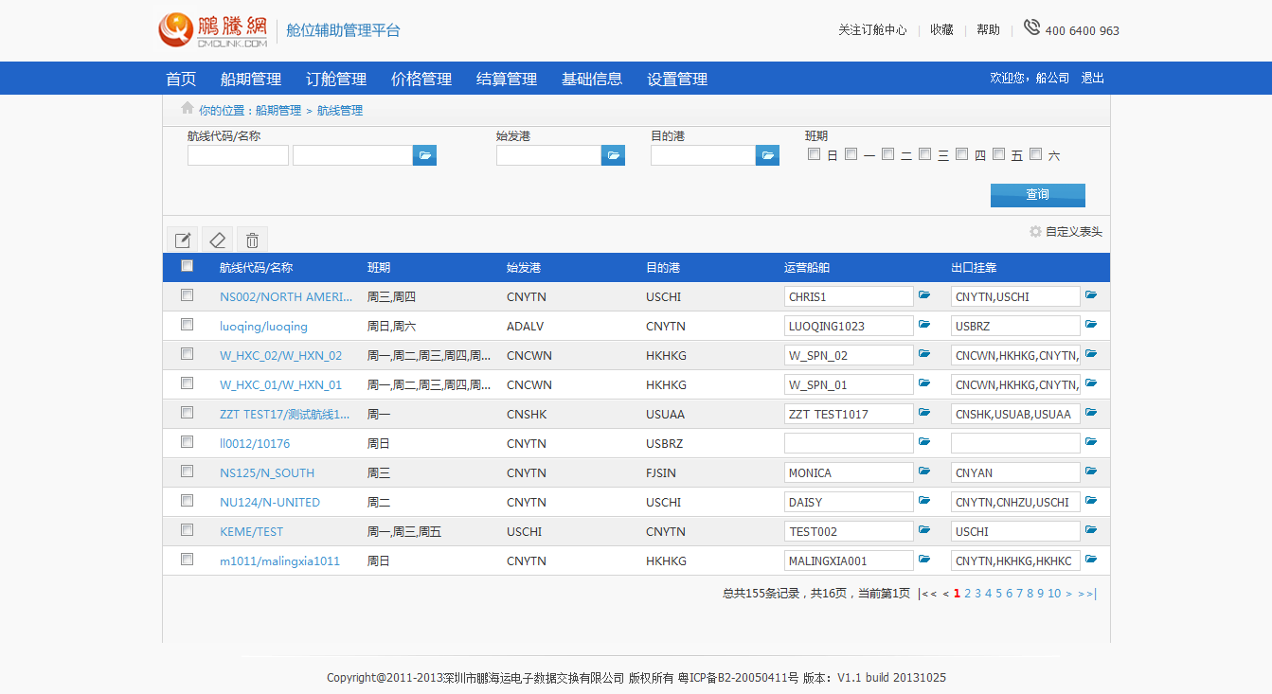

航线列表（图1）

|  |  |
| --- | --- |
| **页面元素** | **描述** |
| 查询条件 |  |
| 船公司 | 原型上没有新增内容。填写方式参考“**船舶管理-列表页面-查询条件-船公司**”说明。 |
| 航线代码/名称 | “航线代码/名称”用两个文本框展示第一个表示“航线代码”，第二个表示“航线名称”都可为空，非必填。使用航线选择器，也支持手工输入数据查询自动完成，提示数据格式例如：  “航线代码/名称”。在“航线代码文本框”通过自动完成的方式选择了数据，还要把对应的“航线名称数据”也赋值到“航线名称文本框”内。 |
| 始发港、目的港 | 港口选择器选择列表数据返回港口代码到文本框,不需要显示港口名称，默认空，  非必要。 |
| 班期 | 支持多选，参数传值用法参考SHIP_ROUTE_HEAD.BERTH_WEEK<班期>字段。 |
| 交互 |  |
| 加载过程 | * 仅列出当前登录用户公司所属的船公司状态为10（owner_seq =当前用户所属船公司SEQ and status = 10）的记录，每条航线数据判断“SHIP_ROUTE_HEAD<航线信息表>.TCOMP_SEQ<当前用户所属公司>”是否等于登录用户“TCMOP_SEQ<当前用户所属公司>”，相等在“操作”列需要给出“删除”“修改”“详情”连接，否则只给予“详情”连接，**并且数据前的复选框不可选择**。**若当前登录用户属于运维角色则给出所有操作功能的权限。** * 列表按创建时间倒序排列，即最近创建的排在最前面。 * 列表中的数据长度不允许超出一行的默认宽度，如出现数据换行的情况必须做内容截取，超出部分用“...”三个省略号替换，并增加浮动提示。 * 列表中的数据若不存在使用“-”代替。 * 列表特殊字段说明  |  |  |  | | --- | --- | --- | | 显示信息 | 对应字段 | 备注 | | 航线代码/名称 | ROUTE_CODE<航线代码>/  ROUTE_NAME<航线名称> | 如果航线代码或者航线名称任意一个为空时，  不显示分割符号 | | 始发港 | START_PORT<始发港代码> | 仅显示代码，不需要显示名称 | | 目的港 | END_PORT<目的港代码> | | 运营船舶 | SHIP_ROUTE_SHIPDETAIL<航线信息船明细表>.  SHIP_NAME_EN<英文船名> | 该字段用文本框显示不可编辑，  如有多条船用“,”连接例如  “SHIP NAME1,SHIP NAME2,SHIP NAME3”  没有数据文本框显示为空，不可编辑。 | | 出口挂靠 | SHIP_ROUTE_PORTDETAIL<航线信息港明细表>.  PORT_CODE<港口代码> | 该字段用文本框显示不可编辑，如有多个挂靠  港口则按顺序  （SHIP_ROUTE_PORTDETAIL  <航线信息港明细表>.ORDER_NO<显示顺序>）  用“,”连接例如  “PORT1,PORT2,PORT3”  没有数据文本框显示为空，不可编辑。 | |
| 界面交互 | 用户点击“新增”“修改”时弹出编辑界面。  用户点击“查询”，根据查询条件加载数据。  用户点击“详情”弹出一条航线的详细信息页面，展示字段和布局方式参见编辑界面，字段的内容直接用文字展示，不用文本框。不展示“新增”、“删除”、“上移”、“下移”按钮，不可做“保存”操作。  隐藏“导入”按钮，暂不实现。  用户点击航线查询列表“运营船舶”“出口挂靠”弹出单独编辑页面。 |
| 删除逻辑 | 1. 用户点击“删除”，提示“是否确认删除 (船舶代码/名称)？”，未选择任何数据提示“请选择航线”。   2.查询“SHIP_VOYAGE_HEAD<船期信息主表>”（条件STATUS=10）判断删除航线数据的SHIP_VOYAGE_HEAD_SEQ是否存在于表中，已存在提示用户：[“航线代码/名称”已在船期使用，不允许删除]，如有多条航线被船期引用则提示[[“航线代码/名称1”,“航线代码/名称2”,“航线代码/名称3”]已在船期使用，请将航线从对应船期中移除之后再进行删除。]。  如未存在继续以下逻辑。  3.对记录做标记删除。即将STATUS修改为“-10删除数据”，并修改记录的时间戳。  4.调用日志接口，记录删除操作日志：   |  |  |  |  |  | | --- | --- | --- | --- | --- | | 标题 | LEVEL | 内容 | 接口 | 备注 | | 删除航线 | NFO | 用户{用户账户}删除了船公司{船公司SEQ}-下属操作公司{下属操作公司SEQ}的航线信息， 航名{航线代码}-{航线名称}，相关SEQ{ SHIP_ROUTE_HEAD_SEQ } | 常规异常 | 无 |   5.批量删除时，采用单条循环操作模式，选中的记录顺序处理，事物独立。当出现不能删除的情况时，终止删除操作，已经删除的数据不回滚。  注：如果航线数据已存在“船期信息主表”但又非要删除，必须在船期先删除该航线的引用。 |

### 编辑页面

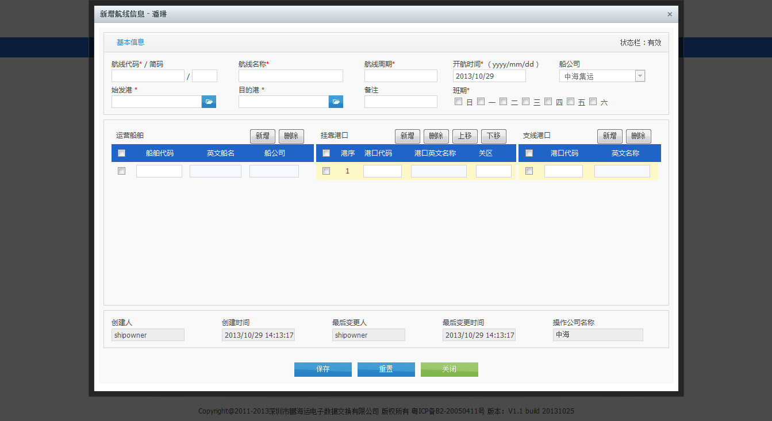

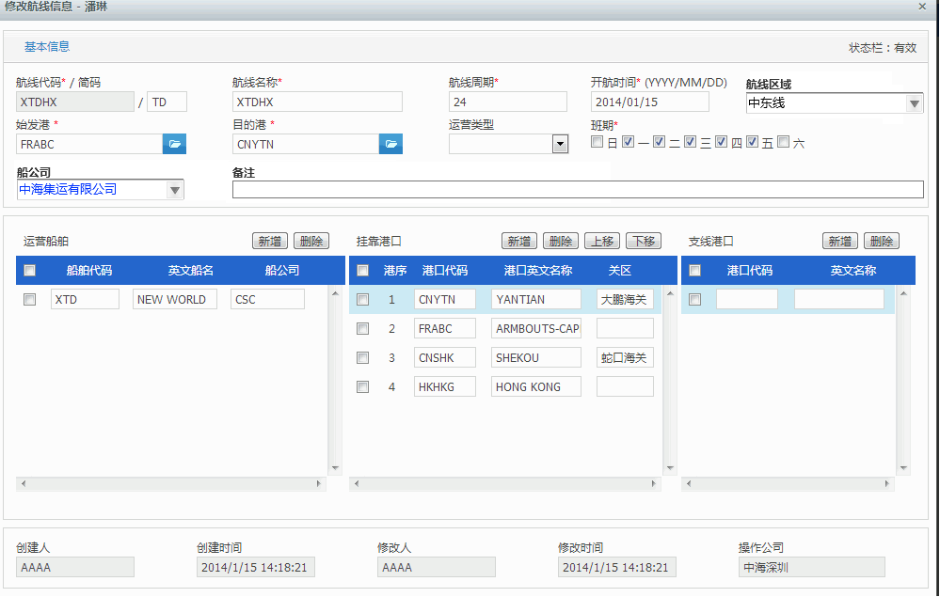

航线信息（图2）

|  |  |
| --- | --- |
| **页面元素** | **描述** |
| 航线代码 | 必填不可为空。 |
| 简码 | 录入，长度检查0 – 2英文字符长度，可空。 |
| 状态栏 | “有效”对应“STATUS 10”，“无效”对应“STATUS -10”。 |
| 始发港、目的港 | 使用港口选择器，选择列表数据后返回船籍港代码到文本框,不需要显示港口名称，非空必填项。 |
| 班期 | 非空必填项，支持多选，参数传值用法参考SHIP_ROUTE_HEAD.BERTH_WEEK<班期>字段。 |
| 航线运营类型 | 下拉，可空，数据来源DICT_CODE<字典代码表>，分类“LINE_BUSITYPE”。  对应字段“LINE_BUSITYPE” |
| 航线周期 | 必填不可为空。 |
| 开航日期 | 不可手动输入，使用日期控件选择“YYYY-MM-DD”格式，非空必填项。 |
| 航线区域 | 航线区域下拉选择  数据加载：当前船公司的所有有效航线区域。  （SELECT ROUTE_AREA_CODE, ROUTE_AREA_NAME FROM ROUTE_AREA WHERE OWNER_SEQ = 37 AND STATUS = 10 ORDER BY ROUTE_AREA_NAME, ROUTE_AREA_CODE）  保存  SHIP_ROUTE_HEAD.ROUTE_AREA_CODE  SHIP_ROUTE_HEAD.ROUTE_AREA_NAME字段  在详情页面增加航线区域的呈现，使用SHIP_ROUTE_HEAD.ROUTE_AREA_NAME字段。 |
| 挂靠港口 | **数据录入规则：**  “挂靠代码”支持输入匹配项下拉展示数据自动完成，数据来源DICT_PORT_CODE<港口字典表>。  “英文名称”文本框不可编辑，选中“挂靠代码”自动带出。  “关区”支持输入匹配项下拉展示数据，自动完成，数据来源DICT_CUSTOMS_AREA <港口关区表>。  挂靠港口选择完后，用户点击关区文本框要查港口关区表是否有挂靠港口对应的关区代码，有则需要下拉显示出来（显示格式：[关区代码 关区名称]，入库需要保存关区代码、英文名称），没有则不显示可让用户自己填写（入库保存为关区代码、英文名称。  **操作规则：**  鼠标点击【挂靠港口】的一行数据要改变该行背景颜色（蛋黄色），如果有对应支线港口，那么要在【支线港口】列表加载出数据，并且“支线港口”每行数据颜色（蛋黄色）要与选中的挂靠港口行背景颜色相同。  点击“新增”：列表向下添加一行可输入的文本框，参照挂靠港口（图4）。  点击“删除”：需勾选每行数据前的复选框，未勾选提示：“未选中挂靠港口”，  否则提示“确认删除？”确定则删除已勾选挂靠数据。  点击“上移、下移”：需勾选一行挂港数据，未勾选或选择了多行提示：“请选择一行挂靠港口数据”，  否则上下两行挂靠港数据内容相互替换，但港序不能变。  若选择的一行数据已被移动到第一行或最后一行，再点上移或下移将无效，看不出效果。  也不做任何提示。  下拉展示数据格式：港口代码 港口中文名称 港口英文名称（不需要显示关区）    挂靠港口（图4） |
| 运营船舶 | 【船舶代码】支持输入匹配项下拉展示数据，自动完成，数据来源用户所在操作公司的船公司下所有船舶数据。【英文船名】【船公司】两个文本框不可编辑，选中下拉船舶数据自动带出。  鼠标经过【运营船舶】的每行数据，行背景色要有颜色变化（蛋黄色）。  点击“新增”：列表向下添加一行可输入的文本框，参照运营船舶（图3）。  点击“删除”：需勾选每行数据前的复选框，未勾选提示：“未选中船舶”，否则提示“确认删除？” 确定则删除已勾选船舶数据。  下拉展示数据格式：船舶代码 英文船名 船公司简称    运营船舶（图3） |
| 支线港口 | “港口代码”支持输入匹配项下拉展示数据，自动完成数据来源DICT_PORT_CODE<港口字典表>。“英文名称”文本框不可编辑，选中下拉港口数据自动带出。  点击“新增”：列表向下添加一行可输入的文本框，参照支线港口（图5）。  点击“删除”：需勾选每行数据前的复选框，未勾选提示：“未选中支线港口”，否则提示“确认删除？”  确定则删除勾选支线数据。下拉展示数据格式：港口代码 港口中文名称 港口英文名称    支线港口（图5） |
| 船公司 | 如果当前登录用户属于船公司角色，默认为对应的船公司，禁止编辑；如果是运维角色，船公司显示为下拉，数据来源“TCOMP<公司资料表>TCOMP_SEQ与TCOMP_GROUP<公司组织>::COMP_SEQ关联”。填写方式参考“**船舶管理-列表页面-查询条件-船公司**”说明。 |
| 操作公司 | 默认为操作公司中文名称，用户设置英文语言环境那么需要显示英文版的“操作公司中文名称”。**如果是运维人员操作可以下拉显示船公司和下属操作公司名称，操作公司需和船公司关联。** |
| 交互 |  |
|  | **【挂靠港口】与【支线港口】具体操作规则：**   * 初始化进入编辑页面时，如果有数据则默认选中第一行【挂靠港口】和关联的【支线港口】，背景色为蛋黄色。 * 点击选择【挂靠港口】下某一行数据，要改变选中行和关联【支线港口】的背景颜色（蛋黄色），【支线港口】数据要与选中的【挂靠港口】联动。 * 点击选择【挂靠港口】下每行数据操作列复选框，不与【支线港口】做背景颜色和数据关联，操作列复选框只用于【删除】【上移】【下移】操作。 * 多选【挂靠港口】点击删除后，若有【挂靠港口】数据则默认选择到第一行挂靠港口并关联出支线港口。若没有【挂靠港口】数据，则不显示输入框，也不显示【支线港口】输入框。 * 录入某行【挂靠港口】关联【支线港口】后，再点击【挂靠港口】的“新增”按钮或切换【挂靠港口】其他行信息时，需要临时保存关联【支线港口】数据。   注：“临时保存”指的是对JSON数据格式的操作，最终用户点击逻辑按钮（保存）时需向后台提交JSON数据。 |
| 新增航线 | 1. 数据校验： 2. 检查必填字段，对应列表   SHIP_ROUTE_HEAD<航线信息表>  航线代码 ROUTE_CODE<航线代码>  航线名称 ROUTE_NAME<航线名称>  航线周期 ROUTE_CIRCLE_NAME<航线周期名称>  开航日期 OPEN_DATE<开航时间>  始发港 START_PORT<始发港代码>  START_PORT_NAME_CN<始发港中文名称>  START_PORT_NAME_EN<始发港英文名称>  目的港 END_PORT<目的港代码>  END_PORT_NAME_CN<目的港中文名称>  END_PORT_NAME_EN<目的港英文名称>  班期 BERTH_WEEK<班期>  未填写船舶信息不需要检查必填字段，否则检查以下字段：  运营船舶：SHIP_ROUTE_SHIPDETAIL<航线信息船明细>  船舶代码 SHIP_CODE<船舶代码>  中文船名 SHIP_NAME_CN<中文船名>  英文船名 SHIP_NAME_EN<英文船名>  船公司 SHIP_NAME_SHORT<船公司简称>  未填写港口信息不需要检查必填字段，否则检查以下字段：  挂靠港口：SHIP_ROUTE_PORTDETAIL<航线信息港明细>  港序 PORT_ORDER<港序>  挂港代码 PORT_CODE<港口代码>  中文名称 PORT_NAME_CN<港口中文名称>  英文名称 PORT_NAME_EN<港口英文名称>  未填写支线港口信息不需要检查必填字段，否则检查以下字段：  支线港口：SHIP_ROUTE_SUBLINE<航线信息支线明细>  支线港口代码 SUBLINE_CODE<支线地点代码>  支线中文名称 SUBLINE_NAME_CN<支线中文名称>  支线英文名称 SUBLINE_NAME_EN<支线英文名称>  挂靠港口代码 PORT_CODE<港口代码>  挂靠港口中文名称 PORT_NAME_CN<港口中文名称>  挂靠港口英文名称 PORT_NAME_EN<港口英文名称>   1. 查重处理：在“SHIP_ROUTE_HEAD<航线信息表>”表中检查“OWNER_SEQ（船公司序列）、航线代码”是否重复，仅检查有效的数据。存在重复时提示用户“{航线代码} 已经存在，请检查。” 2. “运营船舶”、“挂靠港口”、“支线港口”不允许重复数据，如有重复需提示用户。   例如：[“船舶代码A”,“船舶代码B”] 在运营船舶重复。  [“挂港代码A”,“挂港代码B”] 在挂靠港口重复。  [“港口代码A”,“港口代码B”] 在支线港口重复。   1. 未录入“挂靠港口”则不允许录入“支线港口”，即“支线港口”必须归属一个“挂靠港口”。 2. “船舶代码”、“挂港代码”、“港口代码”需排除字符串前后的空格再做有效性校验，用户乱输入数据提示，每个都检查,未找到的一起提示出来例如：   未找到录入船舶代码：“船舶代码A”，“船舶代码B”。  未找到录入挂港代码：“挂港代码A”，“挂港代码B”。  未找到录入支线港口代码：“支线港口代码B”，“支线港口代码B”。     1. 去除空格处理：航线代码和航线名称需要排除字符串前后的空格再进行数据检查。   将录入的航线字段数据正确的对应到航线信息表及其子表，然后写入航线数据。另航线信息主表要与航线信息船明细表、航线信息港明表、航线信息支线明细表三张子表保证操作的同一事物。 |
| 编辑航线 | 1. 进入编辑航线页面前查询“SHIP_VOYAGE_HEAD<船期信息主表>”判断航线数据的【SHIP_ROUTE_HEAD_SEQ、STATUS=10（有效）】是否存在于表中，已存在页面上不允许更改“航线代码”，否则允许更改。 2. 数据校验同新增航线逻辑。 3. 删除或新增“运营船舶”、“挂靠港口”、“支线港口”列表数据，需要同步更新至航线信息船明细表、航线信息港明表、航线信息支线明细表。删除使用硬删除不保存记录。主表与三张子表保证操作的同一事物。   4. 如果是运维人员需要调用日志接口，记录变更操作日志：  必填字段信息变更需要记录改变前后的数据，  例如：航线代码{原航线代码}-{现航线代码}；航线名称{原航线名称}-{现航线名称}；.... ....   |  |  |  |  |  | | --- | --- | --- | --- | --- | | 标题 | LEVEL | 内容 | 接口 | 备注 | | 变更航线 | INFO | 用户{用户账户}编辑了原船公司{原船公司SEQ}-现船公司{现船公司SEQ}-原下属操作公司{原下属操作公司SEQ}-现下属操作公司{现下属操作公司SEQ}的船舶信息,相关SEQ{ SHIP_INFO_SEQ }。“必填字段改变前后的数据。” | 常规异常 | 无 | |

### 运营船舶编辑子页面

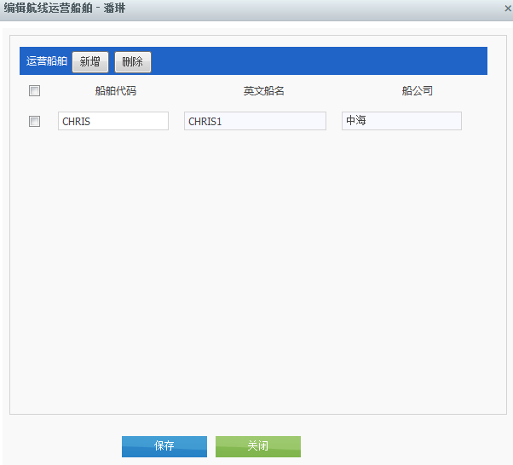

运营船舶编辑页面(图1)

|  |  |
| --- | --- |
| **页面元素** | **描述** |
| 交互 |  |
| 加载过程 | 根据SHIP_ROUTE_HEAD_SEQ<航线关联>查出SHIP_ROUTE_SHIPDETAIL<航线信息船明细>的关联船明细记录。  “船舶代码”同编辑页面船舶代码说明。 |
| 保存逻辑 | 参照“编辑页面-新增航线-数据校验”。  数据保存至SHIP_ROUTE_SHIPDETAIL<航线信息船明细>表。  保存成功需刷新航线列表页面对应航线数据的运营船舶文本框内容。 |

### 进出挂靠编辑页面

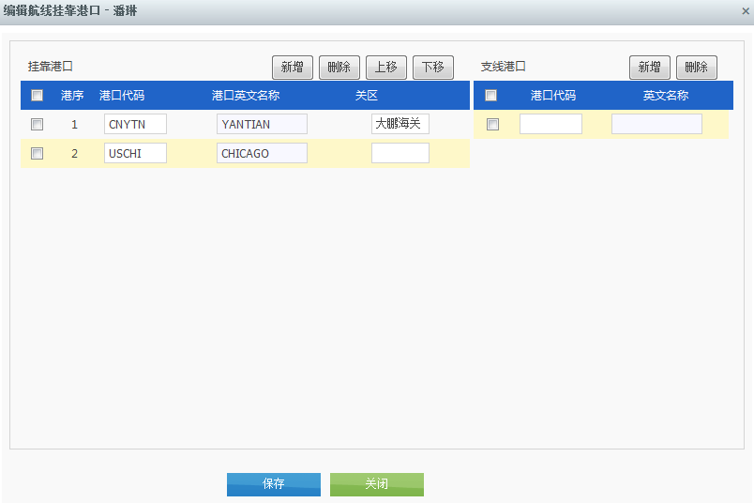

出口挂靠编辑页面(图1)

|  |  |
| --- | --- |
| **页面元素** | **描述** |
| 交互 |  |
| 加载过程 | 根据SHIP_ROUTE_HEAD_SEQ<航线关联>查出SHIP_ROUTE_PORTDETAIL<航线信息港明细>和 SHIP_ROUTE_SUBLINE<航线信息支线明细>的关联港口与支线港口明细记录。  “挂靠港口”，“支线港口”同编辑页面规则。 |
| 保存逻辑 | 参照“编辑页面-新增航线-数据校验”。  数据保存至SHIP_ROUTE_PORTDETAIL<航线信息港明细>和SHIP_ROUTE_SUBLINE<航线信息支线明细>表，主表与三张子表保证操作的同一事物。  保存成功需刷新航线列表页面对应航线数据的运营船舶文本框内容。 |

### 航线选择器

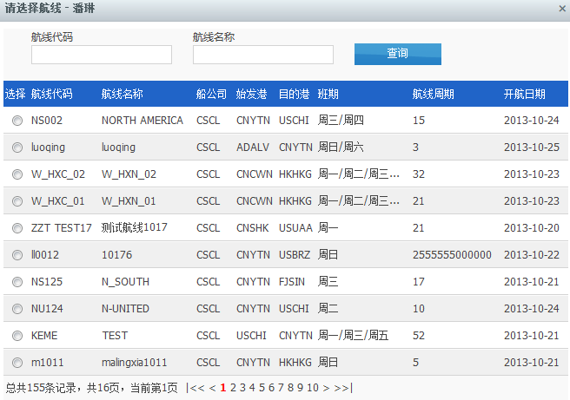

航线选择器页面(图1)

|  |  |
| --- | --- |
| **页面元素** | **描述** |
| 查询条件 |  |
| 航线代码、航线名称 | 文本框支持模糊查询非必填可为空。不区分查询条件内容的大小写。 |
| 交互 |  |
| 加载过程 | 显示列需要改为：  “航线代码”“航线名称”“始发港”“目的港”“班期”“航线周期”“开航日期”“选择”；  废弃“航线选择器页面(图1)列表” 复选框、国家、港口所在区域。  列表按创建时间倒序排列，即最近创建的排在最前面。  列表中的数据长度不允许超出一行的默认宽度，如出现数据换行的情况必须做内容截取，超出部分用“...”三个省略号替换，并增加浮动提示。  列表中的数据若不存在使用“-”代替。  需要分页，每页显示10条数据。 |
| 数据返回 | 点击选择列，返回航线代码和航线名称。 |

## 船期管理

### 需求说明

船期是建立在航线之上的基础数据，船期用于定义航线的某条船在不同停靠港口上的挂泊时间。

### 数据表

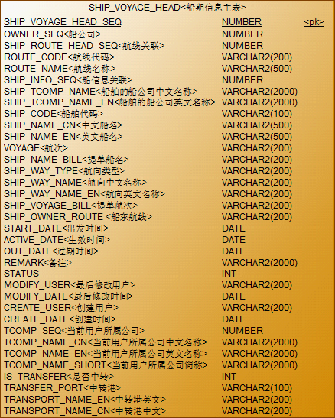

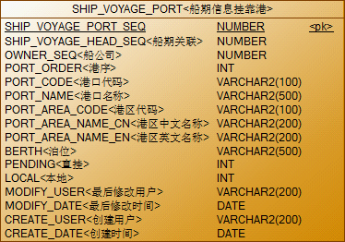

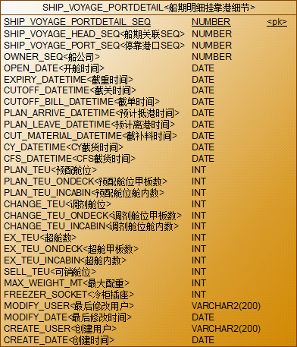

1. 船期信息由三张表组成，表之间的关系是三重主从表结构。
2. “SHIP_VOYAGE_HEAD<船期信息主表>”用于保存船期的“航线代码/名称/船名/航次/航向”。“生效时间/失效时间/过期时间/呼号”是保留字段，同时带有STATUS字段标记数据的有效性，记录采用标记删除方式。

3. “SHIP_VOYAGE_PORT<船期信息挂靠港>”属于船期主表的一级明细表，用于记录此船期的挂靠信息，一个船期记录对应多个挂靠港信息。此表的数据在确定航线信息之后，默认从航线对应的港明细表复制，用户可以在这个基础上修改船期对应的港明细，包括 1）去除挂靠港，表示本次船期不靠此港；2）变更港序，表示本次船期的港序受外部因素影响，需要临时调整；3）新增挂靠港，表示本次船期临时增加新的挂靠港。

4.“SHIP_VOYAGE_PORTDETAIL<船期明细挂靠港细节>”属于二级明细（严格定义，应该是属于SHIP_VOYAGE_PORT的扩展信息表，与SHIP_VOYAGE_PORT是一对一关系），用于保存船期中一个挂靠港的抵离港时间信息，舱位信息和其他相关信息。

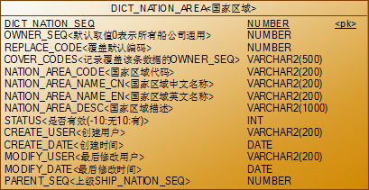

1. “OWNER_SEQ”默认取值“0”，取值为0的编码表示所有船公司通用，而船公司特定的编码标记船公司自己的SEQ，不支持对不同的操作公司不同的编码体系，对一家船公司仅能存在一套编码体系。
2. “REPLACE_CODE”参见《BKOnline系统详细设计文档LEVEL2.doc》编码表体系解决方案。用于替换“SHIP_NATION_SEQ”。
3. “COVER_CODES”记录覆盖该条数据被哪家船公司覆盖的作用，数据格式：“,1,2,3,”。
4. “STATUS”取值为“-10 删除 10有效”，采用标记删除方式处理。
5. “PARENT_SEQ”默认为“0”表示为国家，录入区域需要指定为国家的“SHIP_NATION_SEQ”。

例如：

|  |  |  |  |
| --- | --- | --- | --- |
| SHIP_NATION_SEQ | NATION_AREA_CODE | NATION_AREA_NAME | PARENT_SEQ |
| 1 | CN | 中国 | 0 |
| 2 | CN_SZ | 深圳 | 1 |
| 3 | CN_SH | 上海 | 1 |

### 列表界面

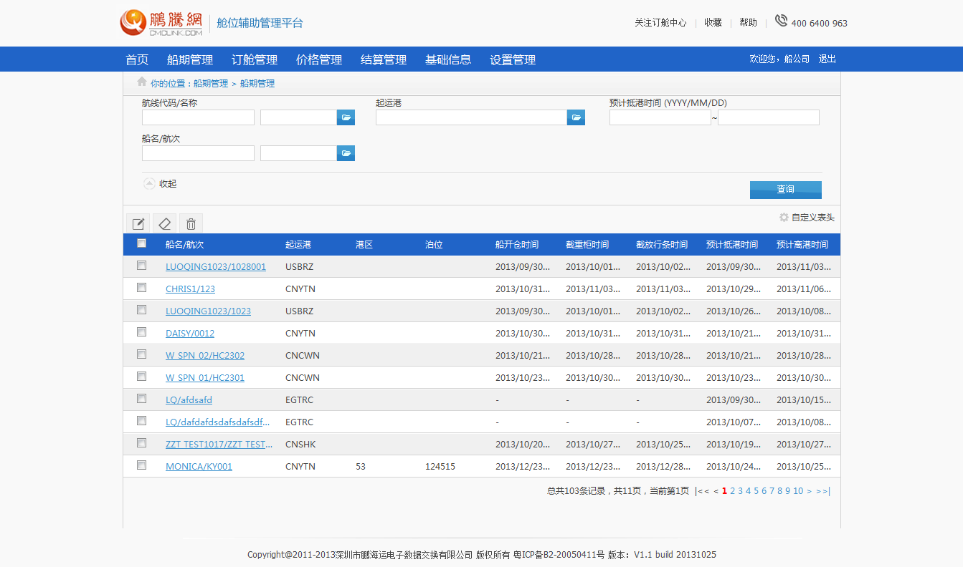

船期列表（图1）

|  |  |
| --- | --- |
| **页面元素** | **描述** |
| 查询条件 |  |
| 船公司 | 普通用户不展示，运维人员展示。填写方式参考“航线管理-列表页面-查询条件-【船公司】条件”说明。 |
| 航线代码/名称 | 填写方式参考“航线管理-列表页面-查询条件-航线代码/名称”说明。 |
| 船名/航次 | 用两个文本框展示第一个表示“船名”，第二个表示“航次”都可为空，非必填。支持船期选择器页面，也支持手工输入数据查询自动完成，提示数据格式例如：“船名/航次”。在“船名文本框”通过自动完成的方式选择了数据，还要把对应的“航次数据”也赋值到“航次文本框”内。根据当前系统语言配置显示船名在文本框，即如果是系统语言是中文，展示船名文本框展示中文船名，反之展示英文船名。 |
| 起运港 | 港口选择器，选择列表数据返回港口代码到文本框,不需要显示港口名称，默认空，非必要。 |
| 开航时间 截重时间 截关时间 预计抵港时间 预计离港时间 | 用日期控件开始时间与结束时间间隔默认为两周，不允许结束时间大于开始时间，非必要。 这些时间条件鼠标经过时需要展示所有条件，可切换：    查询条件“船开仓时间（YYYY/MM/DD）”修改为“预计到港时间（YYYY/MM/DD）”，对应航线第一个挂靠港口的到港时间。 |
| 预计到港时间（YYYY/MM/DD） | 时间范围，可空。对应“SHIP_VOYAGE_PORT<船期信息挂靠港>”中按“PORT_ORDER<港序>”正序排序的第一个港口的  “SHIP_VOYAGE_PORTDETAIL<船期明细挂靠港细节>”：  “PLAN_ARRIVE_DATETIME<预计抵港时间>” |
|  | ~~列表中删除“航向”字段~~ |
| 交互 |  |
| 加载过程 | 1. 仅列出当前登录用户公司所属的船公司状态为10（owner_seq =当前用户所属船公司SEQ and status = 10）的记录，每条航线数据判断“SHIP_VOYAGE_HEAD<船期信息主表>.TCOMP_SEQ<当前用户所属公司>”是否等于登录用户“TCMOP_SEQ<当前用户所属公司>”，相等在“操作”列需要给出“删除”“修改”“详情”连接，否则只给予“详情”连接，**并且数据前的复选框不可选择**。 2. 列表按创建时间倒序排列，即最近创建的排在最前面。 3. 列表中的数据长度不允许超出一行的默认宽度，如出现数据换行的情况必须做内容截取，超出部分用“...”三个省略号替换，并增加浮动提示。 4. 列表中的数据若不存在使用“-”代替。 5. 列表特殊字段说明  |  |  |  | | --- | --- | --- | | 显示信息 | 对应字段 | 备注 | | 船名/航次 | SHIP_NAME_EN<英文船名>/  VOYAGE<航次> | 如果船名或者航次任意一个为空时，不显示分割符号 | | 起运港 | SHIP_VOYAGE_PORT<船期信息挂靠港表>  PORT_CODE<港口代码> | 取条件PORT_ORDER<港序>为“1”的数据仅显示代码，不需要显示名称 | | 港区 | SHIP_VOYAGE_PORT<船期信息挂靠港表>  PORT_AREA_CODE<港区代码> | | 泊位 | SHIP_VOYAGE_PORT<船期信息挂靠港表>  BERTH<泊位> | | 开舱时间 | OPEN_DATE<开舱时间> | 显示格式“YYYY-MM-DD H | | 截重时间 | EXPIRY_DATETIME<截重时间> | | 截关时间 | CUTOFF_DATETIME<截关时间> | | 预计抵港时间 | PLAN_ARRIVE_DATETIME<预计抵港时间> | | 预计离港时间 | PLAN_LEAVE_DATETIME<预计离港时间> | | 航向 | SHIP_WAY<航向> |  | |
| 删除逻辑 | 1用户点击“删除”，提示“是否确认删除船期 (船名/航次)？”，未选择任何数据提示“请选择船期”。   1. 查询“BOOKING_PRICE<舱位价格表>”（条件STATUS=10）判断删除船期数据的SHIP_VOYAGE_HEAD_SEQ是否存在于表中，已存在提示用户：[“[航线代码/船名/航次]”定义了FAK运价，不允许删除]，如有多条引用则提示[[“航线代码/船名/航次1”,“航线代码/船名/航次2”,“航线代码/船名/航次3”]定义了FAK运价，不允许删除]。   如未存在继续以下逻辑。  3.对记录做标记删除。即将STATUS修改为“-10删除数据”，并修改记录的时间戳。  4.调用日志接口，记录删除操作日志：   |  |  |  |  |  | | --- | --- | --- | --- | --- | | 标题 | LEVEL | 内容 | 接口 | 备注 | | 删除船期 | INF | 用户{用户账户}删除了船公司{船公司SEQ}-下属操作公司{下属操作公司SEQ}的船期信息， {船名}-{航次}，相关SEQ{ SHIP_VOYAGE_HEA_SEQ } | 常规异常 | 无 |   5.批量删除时，采用单条循环操作模式，选中的记录顺序处理，事物独立。当出现不能删除的情况时，终止删除操作，已经删除的数据不回滚。  注：如果船期数据已存在“BOOKING_PRICE<舱位价格表>”但又非要删除，必须在舱位价格表先删除该船期的引用。 |
| 复制 | 用户点击“复制”，把内容加载到编辑页面；  复制的数据项为页面允许编辑的部分，其他内容，例如修改时间，创建时间等，按照实际情况复制。  点击“保存”才写入数据库； |

### 编辑页面

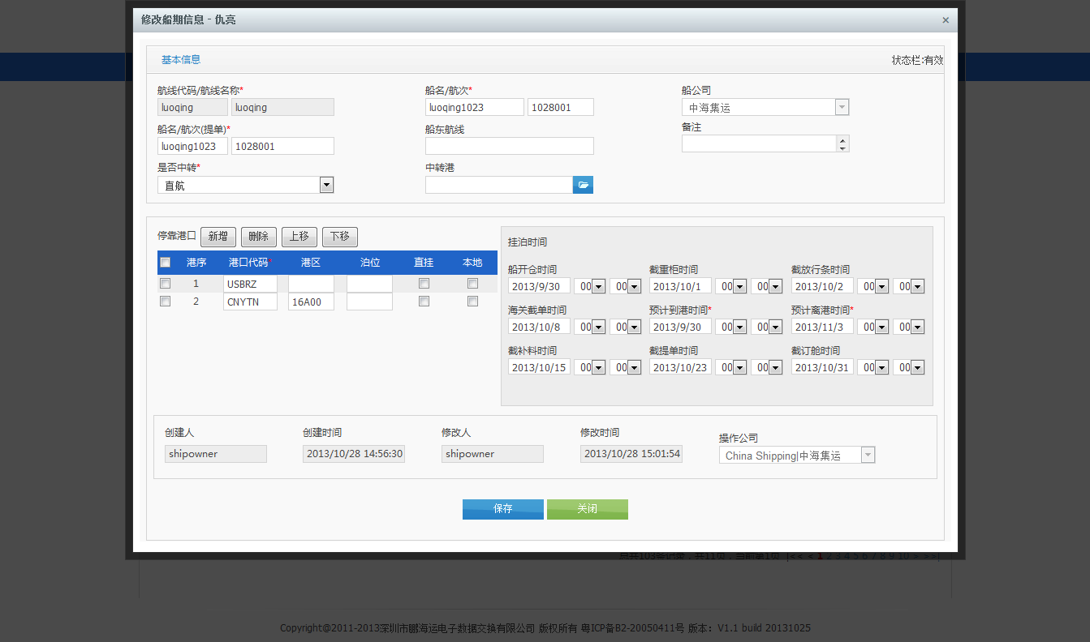

船期信息（图1）

|  |  |
| --- | --- |
| **页面元素** | **描述** |
| 航线代码/名称 | 必填项，“保存”需做数据有效性检查，【航线代码/名称】需与【船名/航次】数据关联。  填写方式参考“航线管理-列表页面-查询条件-航线代码/名称”说明。 |
| 船名/航次 | ~~必填项，“保存”需做数据有效性检查。用两个文本框展示：~~  ~~第一个表示“船名”，由选择的【航线代码/名称】文本值加载出关联“船名”，还需支持与【航线代码/名称】文本值关联后，手工输入“船名”自动完成数据查询，提示数据格式例如：“船舶代码/中文船名/英文船名”。根据当前系统语言配置显示船名在文本框，即如果是系统语言是中文，展示船名文本框展示中文船名，反之展示英文船名。~~  下拉框，根据航线代码加载航线下所挂的船 |
| 船公司 | 如果当前登录用户属于船公司角色，默认为对应的船公司，禁止编辑；如果是运维角色，  船公司显示为下拉，数据来源“TCOMP<公司资料表>TCOMP_SEQ与TCOMP_GROUP<公司组织>::COMP_SEQ关联”。填写方式参考“船舶管理-列表页面-查询条件-船公司”说明。 |
| 船名/航次(提单) | 必填，不能为空。默认与【船名】、【航次】所填的数据同步，即在输入【船名】时需要同步变动【船名/航次(提单)】的船名的文本框内容，航次的文本框内容也一样需要与【航次】同步。 |
| 船东航线 | 非必填，可为空。 |
| 备注 | 非必填，可为空。 |
| 航向 | 隐藏，修改为非必填 |
| 是否中转 | 下拉数据加载为“1中转 -1直航”，新增时默认“-1” |
| 中转港 | 港口选择器，自动完成；如果“是否中转”选择为“1中转”的，“中转港”为必填，提示信息使用通用的非空提示  同时数据保存时检查中转港必须要在港序中，否则提示“BKM100517 中转船期中维护的中转港必须在港序中，请检查录入数据”。检查的方式按照港口代码精确匹配。 |
| 停靠港口 | **数据加载：**  选择了一条【航线代码/名称】要加载出该航线下所有的挂靠港口显示在停靠港口，即从航线信息港明细表<SHIP_ROUTE_PORTDETAIL>取出SHIP_ROUTE_HEAD_SEQ<航线关联SEQ>关联的所有港口。需要显示“港序”“港口代码”，“港区”“泊位”默认为空，“直挂”“本地”默认为未选。  船期管理的港口录入不变用原始SQL语句。原始语句：   |  | | --- | | select a.port_code, a.port_name_cn, a.port_name_en, b.customs_id, b. customs_name, c.dock_id, c.dock_name, a.nation_code, a.nation_name_cn, a.nation_name_en, a.area_code, a.area_name_cn, a.area_name_en from dict_port_code a  left join dict_customs_area b on a.port_code=b.port_id  left join dict_port_area c on a.port_code=c.port_id  where (a.owner_seq = 0 or a.owner_seq = 船公司OWNER_SEQ) and a.status= 10 and a.cover_codes not like '%,船公司OWNER_SEQ,%'  order by a.create_date |   **数据录入规则：**  “港口代码”文本框支持输入匹配项下拉展示数据自动完成，数据来源DICT_PORT_CODE<港口字典表>。  “港区”支持输入匹配项下拉展示数据，自动完成，数据来源DICT_PORT_AREA <港口港区表>。  港口代码选择完后，用户点击港区文本框要查港口港区表是否有港口代码对应的港区代码，有则需要下拉显示出来（显示格式：[港区代码 港区名称]，入库需要保存港区代码、英文名称），没有则不显示可让用户自己填写（入库需要保存港区代码、英文名称）。  “泊位”非必填可为空，没有数据格式限制。  “直挂”默认为不选。  “本地”默认为不选。  **操作规则：**  鼠标点击“停靠港口”的一行数据要改变该行背景颜色（蛋黄色），并且“挂泊时间”区域的数据颜色要与选中的挂靠港口行背景颜色相同。  点击“新增”：列表向下添加一行可输入的文本框，参照停靠港口（图2）。  点击“删除”：需勾选每行数据前的复选框，未勾选提示：“未选中停靠港口”，  否则提示“确认删除？”，确定后删除已勾选停靠数据。  点击“上移、下移”：需勾选一行停港数据，未勾选或选择了多行提示：“请选择一行停靠港口数据”，  否则**上下两行停靠港数据内容相互替换，但港序不能变**。  若选择的一行数据已被移动到第一行或最后一行，再点上移或下移将无效，看不出效果。  也不做任务提示。下拉展示数据格式：港口代码 港口中文名称 港口英文名称    停靠港口（图2） |
| 挂泊时间 | “预计到港时间”和“预计离港时间”修改为必填字段。即只要是在停靠港口中维护的港口都必须输入ETA和ETD，无论是否是本地港口。原有的检查规则“输入一个时间时，必须输入所有时间”取消。“停靠港口”下的每行港口信息与“挂泊时间”需要联动的显示，即点击一行港口数据要改变背景颜色为蛋黄色，那么“挂泊时间”下的时间要动态变更为该港口的时间。【年月日】用时间控件选择，不可输入。【时分】下拉框显示 时：00-23 分：00-59 |
| 操作公司名称 | 默认为操作公司中文名称，用户设置英文语言环境那么需要显示英文版的“操作公司中文名称”。**如果是运维人员操作可以下拉显示船公司和下属操作公司名称，操作公司需和船公司关联。** |
| 交互 |  |
|  | **【停靠港口】与【挂泊时间】具体操作规则：**   * 初始化进入编辑页面时，如果有数据则默认选中第一行【停靠港口】和关联的【挂泊时间】，背景色为蛋黄色。 * 点击选择【停靠港口】下某一行数据，要改变选中行和关联【挂泊时间】的背景颜色（蛋黄色），【挂泊时间】数据要与选中的【停靠港口】联动。 * 点击选择【停靠港口】下每行数据操作列复选框，不与【挂泊时间】做背景颜色和数据关联，操作列复选框只用于【删除】【上移】【下移】操作。 * 多选【停靠港口】点击删除后，默认选择到第一行停靠港口并关联出挂泊时间。若没有【停靠港口】数据，则清空【挂泊时间】所有文本框和下拉框内容。 * 录入某行【停靠港口】关联【挂泊时间】后，再点击【停靠港口】的“新增”按钮或切换【停靠港口】其他行信息时，需要临时保存关联数据。   注：“临时保存”指的是对JSON数据格式的操作，最终用户点击逻辑按钮（保存）时需向后台提交JSON数据。 |
| 新增船期 | 1. 数据校验： 2. 检查必填字段，对应列表   SHIP_VOYAGE_HEAD<船期信息主表>  航线代码 ROUTE_CODE  航线名称 ROUTE_NAME  船公司名称 SHIP_TCOMP_NAME  船舶代码 SHIP_CODE  英文船名 SHIP_NAME_EN  航次 VOYAGE  航向 SHIP_WAY  提单船名 SHIP_NAME_BILL  提单航次 SHIP_VOYAGE_BILL  SHIP_VOYAGE_PORT<船期信息挂靠港>  港口代码 PORT_CODE  港口中文名称 PORT_NAME_CN  港口英文名称 PORT_NAME_EN  港区代码 PORT_AREA_CODE  港区中文名称 PORT_AREA_NAME_CN  港区英文名称 PORT_AREA_NAME_EN   1. 查重处理：在“SHIP_VOYAGE_HEAD<船期信息主表>”表中检查“航线代码”“船名”“航次”“OWNER_SEQ（船公司）”是否重复，仅检查有效的数据。存在重复时提示用户“{航线代码}/{船名}/{航次}已经存在，请检查。” 2. “停靠港口”不允许重复数据，如有重复需提示用户。   例如：“港口代码” 在停靠港口重复。   1. “港口代码”需排除字符串前后的空格再做有效性校验，用户乱输入数据提示：   例如：未找到录入港口代码：“港口代码”。  2.去除空格处理：“航线代码/名称”“船名/航次/航向”“船务/航次（提单）”“港口代码”需要排除字符串前后的空格再进行数据检查。  3.将录入的船期字段数据正确的对应到船期信息表及其子表，然后写入航期数据。另船期信息主表要与船期信息挂靠港、船期明细挂靠港细节、两张子表保证操作的同一事物。  4.如果当前的船期有中转的，增加检查中转港是否在港序中。参考页面元素说明中“中转港”的说明。 |
| 编辑船期 | 1. 进入编辑船期页面前查询“BOOKING_PRICE<舱位价格表>”判断船期数据的【SHIP_VOYAGE_HEAD_SEQ、STATUS=10（有效）】是否存在于表中，已存在页面上不允许更改“航线代码/名称”“船名/航次/航向”“停靠港口”，否则允许更改。 2. 数据校验同新增船期逻辑。 3. 删除或新增“停靠港口”列表数据，需要同步更新至船期信息挂靠港、船期明细挂靠港细节表。删除使用硬删除不保存记录。主表与两张子表保证操作的同一事物。   4.如果是运维人员需要调用日志接口，记录变更操作日志：  必填字段信息变更需要记录改变前后的数据，例如：航线代码/名称{原航线代码/名称}-{现航线代码/名称}；船名/航次/航向{原船名/航次/航向}-{现船名/航次/航向}；.... ....   |  |  |  |  |  | | --- | --- | --- | --- | --- | | 标题 | LEVEL | 内容 | 接口 | 备注 | | 变更航线 | INFO | 用户{用户账户}编辑了原船公司{原船公司SEQ}-现船公司{现船公司SEQ}-原下属操 | 公司{原下属操作公司SEQ}-现下属操作公司{现下属操作公司SEQ}的船舶信息,相关SEQ{ SHIP_INFO_SEQ }。  常规异常 | 无 | |

### 船期选择器页面

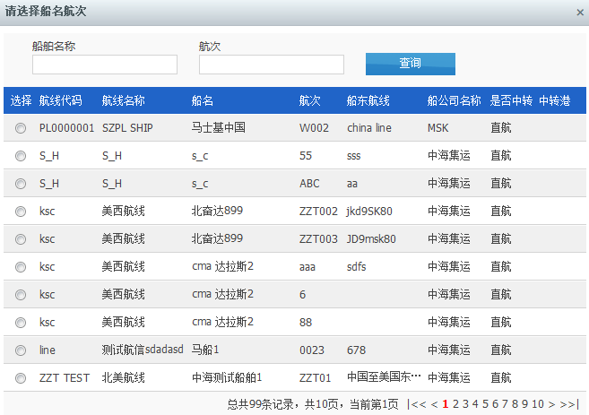

|  |  |
| --- | --- |
| **页面元素** | **描述** |
| 查询条件 |  |
| 航向 | 船期选择器的列表删除“航向”字段 |
| 船舶名称、航次 | 文本框支持模糊查询非必填可为空。不区分查询条件内容的大小写。 |
| 交互 |  |
| 加载过程 | 船名列下数据根据系统语言环境而改变，例如：中文语言环境显示“中文船名”反之显示“英文船名”  列表按创建时间倒序排列，即最近创建的排在最前面。  .列表中的数据长度不允许超出一行的默认宽度，如出现数据换行的情况必须做内容截取，超出部分用“...”三个省略号替换，并增加浮动提示。  列表中的数据若不存在使用“-”代替。  需要分页，每页显示10条数据。 |
| 数据返回 | 点击选择列，返回船名和航次信息。 |

### 国家区域代码页面

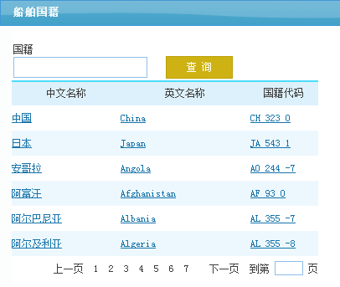

船舶国籍区域选择器(图1)

|  |  |
| --- | --- |
| **页面元素** | **描述** |
| 查询条件 |  |
| 国籍 | 文本框需要支持对“中文名称”“英文名称”“国籍代码”三个字段的模糊查询非必填可为空。  不区分查询条件内容的大小写。 |
| 交互 |  |
| 加载过程 | 1. 在“中文名称”前加入“选择”列。 2. 参照下图基本查询语句。        1. 列表按创建时间倒序排列，即最近创建的排在最前面。   4.列表中的数据长度不允许超出一行的默认宽度，如出现数据换行的情况必须做内容截取，超出部分用“...”三个省略号替换，并增加浮动提示。  5.列表中的数据若不存在使用“-”代替。  6.需要分页，每页显示10条数据。 |
| 数据返回 | 点击选择列，返回国家信息。 |

## 舱位管理

### 需求说明

舱位是建立在船期之上的基础数据，发布完船期需对每个停靠港口再分配舱位信息。

### 数据表

同船期数据表。

### 列表界面

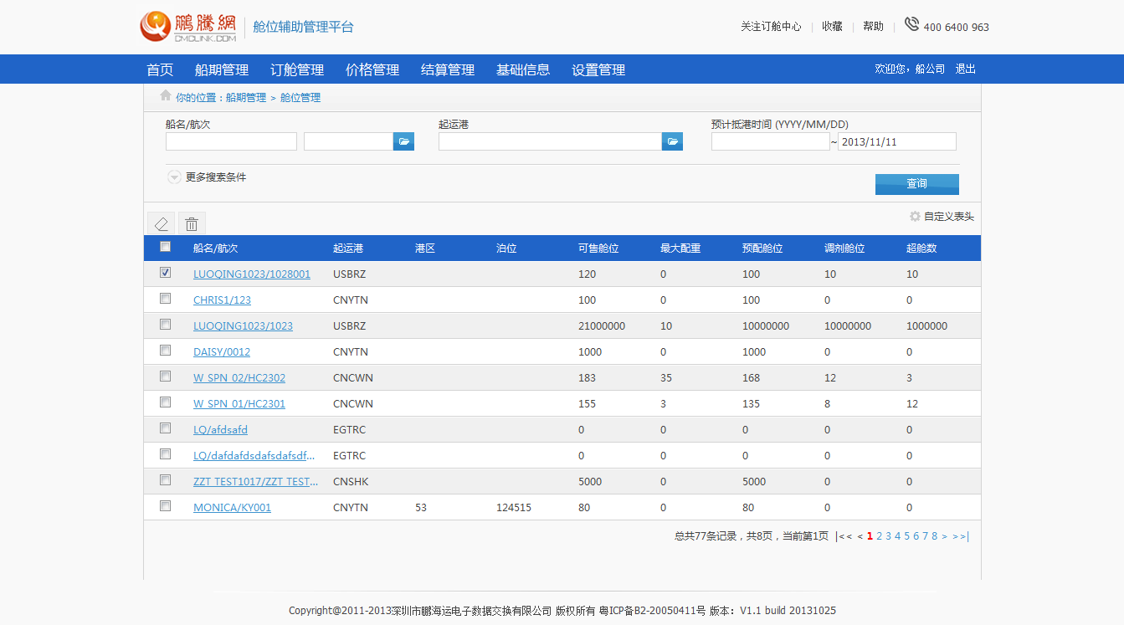

舱位列表页面(图1)

|  |  |
| --- | --- |
| **页面元素** | **描述** |
| 查询条件 |  |
| 航线代码/名称 | 默认空，非必填。参考“航线管理-列表页面-查询条件-航线代码/名称”说明。 |
| 船名/航次 | 默认空，非必填。参考“船期管理-列表页面-查询条件-船名/航次”说明。 |
| 起运港 | 港口选择器，选择列表数据返回港口代码到文本框,不需要显示港口名称，默认空，非必要。 |
| 预计到港时间（YYYY/MM/DD） | 时间范围，可空。对应“SHIP_VOYAGE_PORT<船期信息挂靠港>”中按“PORT_ORDER<港序>”正序排序的第一个港口的  “SHIP_VOYAGE_PORTDETAIL<船期明细挂靠港细节>”：  “PLAN_ARRIVE_DATETIME<预计抵港时间>” |
| 开航时间 截重时间 截关时间 预计抵港时间 预计离港时间 | 要求同船期列表的查询条件。  查询条件“船开仓时间（YYYY/MM/DD）”修改为“预计到港时间（YYYY/MM/DD）” |
| 交互 |  |
| 加载过程 | 1. 仅列出当前登录用户公司所属的船公司状态为10（owner_seq =当前用户所属船公司SEQ and status = 10）的记录，每条航线数据判断“SHIP_VOYAGE_HEAD<船期信息主表>.TCOMP_SEQ<当前用户所属公司>”是否等于登录用户“TCMOP_SEQ<当前用户所属公司>”，相等在“操作”列需要给出“删除”“修改”“详情”连接，否则只给予“详情”连接，**并且数据前的复选框不可选择**。。 2. 列表按创建时间倒序排列，即最近创建的排在最前面。 3. 列表中的数据长度不允许超出一行的默认宽度，如出现数据换行的情况必须做内容截取，超出部分用“...”三个省略号替换，并增加浮动提示。 4. 列表中的数据若不存在使用“-”代替。 5. 列表特殊字段说明  |  |  |  | | --- | --- | --- | | 显 | 信息  对应字段 | 备注 | | 船名/航次 | SHIP_NAME_EN<英文船名>/  VOYAGE<航次> | 如果船名或者航次任意一个为空时，不显示分割符号 | | 起运港 | SHIP_VOYAGE_PORT<船期信息挂靠港表>  PORT_CODE<港口代码> | 取条件PORT_ORDER<港序>为“1”的数据  仅显示代码，不需要显示名称 | | 港区 | SHIP_VOYAGE_PORT<船期信息挂靠港表>  PORT_AREA_CODE<港区代码> | | 泊位 | SHIP_VOYAGE_PORT<船期信息挂靠港表>  BERTH<泊位> | | 可售舱位(TEU) | SELL_TEU | 默认为“0” | | 最大配重( | T)  MAX_WEIGHT_MT | | 预配舱位(TEU) | PL | | 调剂舱 | (TEU)  CHANGE_TEU | | 超舱数(TEU) | EX_TEU | | 航向 | SHIP_WAY<航向> |  | |
| 删除逻辑 | 1. 用户点击“删除”，提示“是否确认删除舱位信息(船名/航次)？”，未选择任何数据提示“请选择舱位”。 2. 舱位的删除不是软硬删除而是将舱位信息更新为0，根据SHIP_VOYAGE_HEAD_SEQ<船期关联SEQ> ,UPDATE“SHIP_VOYAGE_PORTDETAIL<船期明细挂靠港细节表>”的以下字段为“0”：   PLAN_TEU<预配舱位>  PLAN_TEU_ONDECK<预配舱位甲板数>  PLAN_TEU_INCABIN<预配舱位舱内数>  CHANGE_TEU<调剂舱位>  CHANGE_TEU_ONDECK<调剂舱位甲板数>  CHANGE_TEU_INCABIN<调剂舱位舱内数>  EX_TEU<超舱数>  EX_TEU_ONDECK<超舱甲板数>  EX_TEU_INCABIN<超舱内数>  SELL_TEU<可销舱位>  MAX_WEIGHT_MT<最大配重>  FREEZER_SOCKET<冷柜插座>  3.调用日志接口，记录删除操作日志：   |  |  |  |  |  | | --- | --- | --- | --- | --- | | 标题 | LEVEL | 内 | 接口 | 备注 | | 删 | 舱位  INFO | 用户{用户账户}删除了船公司{船公司SEQ}-下属操作公司{下属操作公司SEQ}的舱位信息， {船名}-{航次}，相关SEQ{ SHIP_VOYAGE_HEAD_SEQ }。 | 常规异常 | 无 |   4.批量删除时，采用单条循环操作模式，选中的记录顺序处理，事物独立。当出现不能删除的情况时，终止删除操作，已经删除的数据不回滚。 |

### 编辑页面

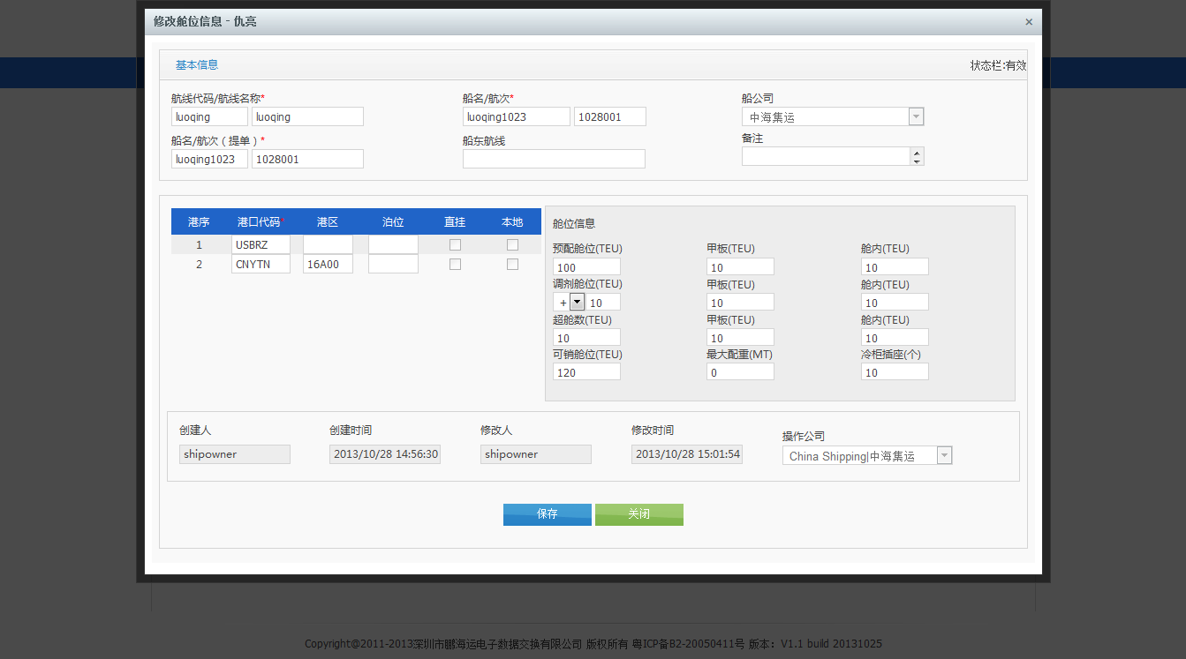

舱位信息（图1）

|  |  |
| --- | --- |
| **页面元素** | **描述** |
| 航线代码/名称 | 参考：航线管理-航线列表“航线代码/名称”查询条件。数据显示格式“航线代码/名称/船名/航次/航向”。 |
| 航名/航次/~~航向~~ | 与【航线代码/名称】关联不可编辑。与录入航线的数据关联，即未录入船期数据则不能分配舱位信息。  航向字段隐藏 |
| 船公司 | 与录入船期的数据关联自动带出，禁止编辑；如果是运维角色，船公司显示为下拉，数据来源“TCOMP<公司资料表>TCOMP_SEQ与TCOMP_GROUP<公司组织>::COMP_SEQ关联”。填写方式参考“**船舶管理-列表页面-查询条件-船公司**”说明。 |
| 船名/航次(提单) | 与录入船期的数据关联自动带出，禁止编辑。 |
| 船东航线 |
| 备注 |
| 停靠港口 |
| 舱位信息 | 字段说明：  “预配舱位：甲板：舱内：” “调剂舱位：甲板：舱内：”  “超舱数：甲板：舱内：” “可销舱位：最大配置：冷柜插座：”  以上四组数据不是必填项，默认为0，只能输入数字，没有小数点。  可销舱位(不可编辑) = 预配舱位 + 调剂舱位 + 超舱数；  “调剂舱位”可能为增加或减少，因此用下拉框内容“+”“-”符号表示。 |
| 操作公司名称 | 默认为操作公司中文名称，用户设置英文语言环境那么需要显示英文版的“操作公司中文名称”。**如果是运维人员操作可以下拉显示船公司和下属操作公司名称，操作公司需和船公司关联。** |
| 锁定舱位 | CheckBox，对应字段“SHIP_VOYAGE_PORTDETAIL：IS_TEU_LOCK”，取值为“-1否 1是”。  舱位锁定针对装货港，每次锁定指的是锁定某个船期中，某装货港的舱位 |
| 交互 |  |
| 新增舱位 | 将用户录入的每个停靠港口的舱位数据同步更新到SHIP_VOYAGE_PORTDETAIL<船期明细挂靠港细节表>，需要保证事物一致出错需要回滚。 |
| 编辑舱位 | 1.同新增舱位逻辑。  2.如果是运维人员需要调用日志接口，记录变更操作日志：  必填字段信息变更需要记录改变前后的数据，例如：航线代码/名称{原航线代码/名称}-{现航线代码/名称}；船名/航次/航向{原船名/航次/航向}-{现船名/航次/航向}；.... ....   |  |  |  |  |  | | --- | --- | --- | --- | --- | | 标题 | LEVEL | 内容 | 接口 | 备注 | | 变更航线 | INFO | 用户{用户账户}编辑了原船公司{原船公司SEQ}-现船公司{现船公司SEQ}- | 下属操作公司{原下属操作公司SEQ}-现下属操作公司{现下属操  公司SEQ}的船舶信息,相关SEQ{ SHIP_INFO_  EQ }。“必填字段改变前后的数据。”  常规异常 | 无 | |

## 放舱管理

### 需求说明

**船公司对货主、货代发起的订舱申请做审核管理**，船公司不同职务、级别的人员拥有的审核权限不一样，需要取数据权限接口做判断，即在列表能看到的订舱数据就能审核，看不到的就不能审批。暂不实现多条订舱申请批量审核，只允许一条一条审。

### 数据表



* “BUSINESS_ORDER<订单表>”用于跟踪和保存订舱过程相关的数据，一条记录表示订舱人发起了一次订舱交易。
* “ORDER_NO<订单号码>”为系统给出的交易序列号，用于船公司，订舱人或运维之间交互信息使用。
* “CUSTOMER_SEQ<订舱公司>”记录发起订舱的订舱人所在公司。订舱的具体用户记录在“CREATE_USER”字段中。
* “OWNER_SEQ<船公司>”记录舱位对应的船公司，数据来自“BOOKING_PRICE<舱位价格表>”。
* “OPRT_COMP_SEQ<口岸公司>”记录具体的舱位发布公司，来源自“BOOKING_PRICE<舱位价格表>”。这个字段在FAK审核规则中作为条件使用，含义是允许定义“哪家公司发布的信息”类似条件。
* “BOOKING_NO”订舱单号，发起申请时为空。船公司审核通过订舱请求时给。
* “BUSINESS_TYPE<订舱方式>”取值为“FAK -FAK价格订舱 VIP - 协议价订舱 SPE-议价订舱”，标记三种系统支持的订舱模式。这个取值影响明细表中的舱位价格（不是最终成交价），FAK价格订舱，价格取“BOOKING_PRICE<舱位价格表>”；VIP价格订舱的，舱位价格取自“VIP_PRICE<协议价格表>”；议价的价格议价的结果表。
* “CONTRACT_NO<协议号>”在VIP订舱时使用，根据这个数据 + “CUSTOMER_SEQ<订舱公司>” + “OWNER_SEQ<船公司>”在“VIP_PRICE<协议价格表>”中获取价格。
* “BOOKING_PRICE_SEQ”记录发起订舱时，关联的报价信息。需要注意的是，报价信息是基于一种箱型一条记录，而用户在界面上看到的是一组箱型的价格。这里的关联信息关联的是一组报价的第一条数据（数据按箱型排序）。
* “SHIP_CODE<船舶代码>。。。” 一组船期相关的数据，来源自“BOOKING_PRICE<舱位价格表>”，记录订舱对应的船期信息。同时需要注意，这个字段和“ORDER_NO<订单号码>”是一个层级的，业务含义是，一次订舱仅支持对一个船期进行订舱，不支持多船期的订舱操作。
* “LOADING_PORT<装货港>，DESTINATION_PORT<卸货港>，LOADING_LOACTION<收货地>，DESTINATION_LOCATION<交货地>”四个信息记录订舱的起止地点，来源自“BOOKING_PRICE<舱位价格表>”，不允许订舱人修改。不允许修改的原因是价格和四个地点有关系，修改了之后，价格体系获取到的数据不在有效。
* “INQUIRE_PRICE_SEQ<议价单号>”用于议价订舱时，保存与议价数据之间的关联。

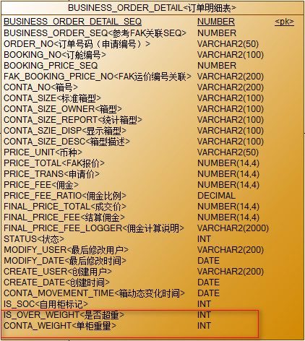

IS_OVER_WEIGHT ： -1否 1是

CONTA_WEIGHT： > 0的正整数，不带单位

1. “BUSINESS_ORDER_DETAIL<订单明细表>”记录对应箱型的详细报价和最后的成交价格。

2. “ORDER_NO<订单号码>”冗余，从主表复制过来，用于方便数据查询。

3. “FINAL_PRICE_FEE<结算佣金>”用于保存“返佣”的金额。“返佣金额”的计算后续定义。

4. “FINAL_PRICE_FEE_LOGGER<佣金计算说明>”用于记录佣金计算的相关说明信息，用于提供界面查询，解释“佣金是如何计算出来的”这样的问题。

### 业务状态变化

主表和子表都带有STATUS状态值，状态的变更逻辑如图所示

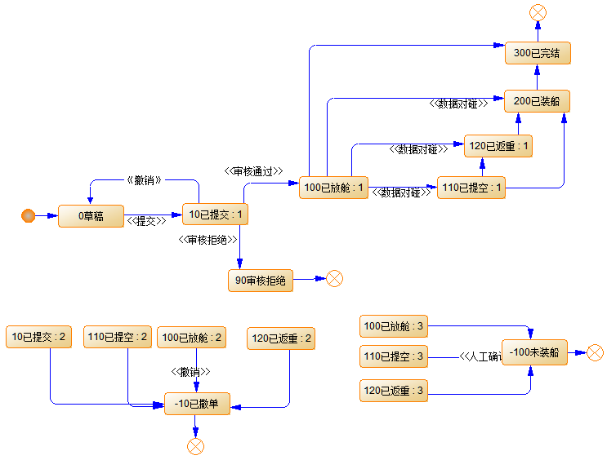

1. 主表的业务状态和子表的业务状态定义一致，但是对应的业务含义有区别：主表的状态在“100已放舱”之前是一致的，业务含义是在审核流程中全单的所有的箱都按单变化，不存在某个箱已放舱，其他相同申请单的箱还在已提交状态；在“100已放舱”之后的状态，主表的业务含义和子表的业务含义是有区别的，主表表示的是进入此状态，例如“120已返重”，表示的是此单证中至少有一个柜子已经返重。子表表示的是对应箱的状态。
2. “10已撤单”状态允许从“10已提交，110已提空，100已放舱，120已返重”变更而来，业务含义是在装船之前，订舱人都可以撤销订舱。
3. “-100未装船”用于处理装船数据对碰之后异常的数据，即箱状态的终结状态只能是“200已装船”和“-100未装船”。
4. “300已完结”状态特殊，仅主表有此状态，表示此订单可以进入费用相关的结算环节。当且仅当明细数据都处于“200已装船”或者“-100未装船”状态时主表才能被标记为“300已完结”状态。已完结的数据不再允许进行任何的修改。
5. “-20已删除”用于支持标记删除功能，备用。

### 订单变更追踪

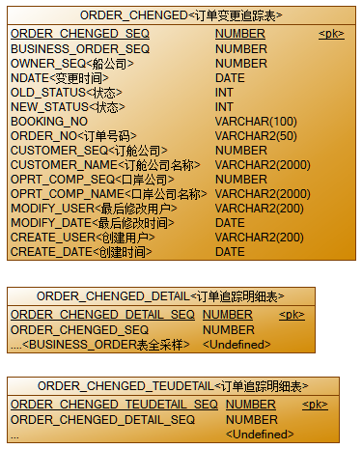

1. “ORDER_CHENGED<订单变更追踪表>”在“BUSINESS_ORDER<订单表>”发生变化时，生成变更日志并记录变更之前的内容，所有的记录信息在变更时从订单表采样获取。
2. “ORDER_CHENGED_DETAIL<订单追踪明细表>”结构除了主键和关联字段，其他字段的内容与“BUSINESS_ORDER<订单表>”一致，数据在保存从订单表采样。

“ORDER_CHENGED_TEUDETAIL<订单追踪明细表>”结构与“BUSINESS_ORDER_DETAIL<订单明细表>”一致

### 列表界面

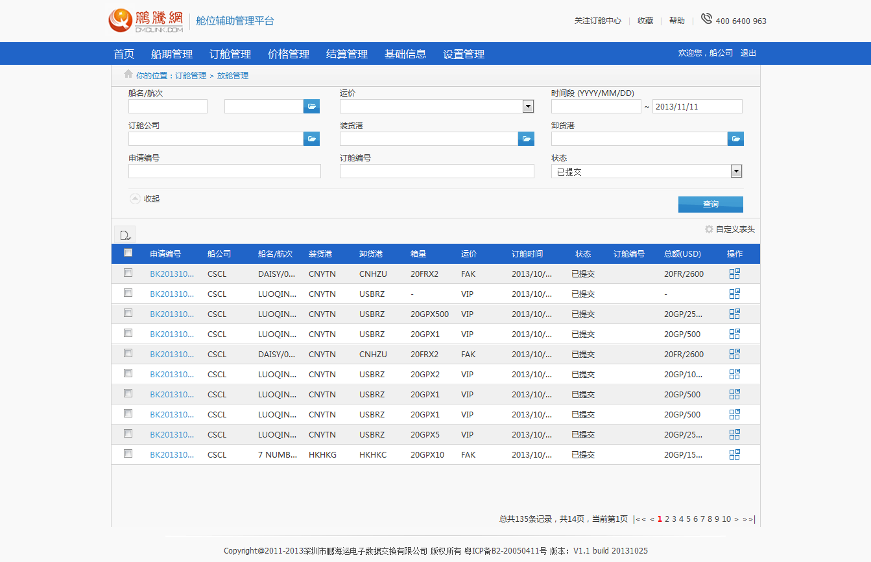

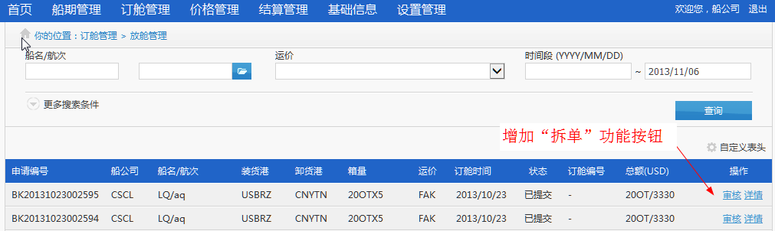

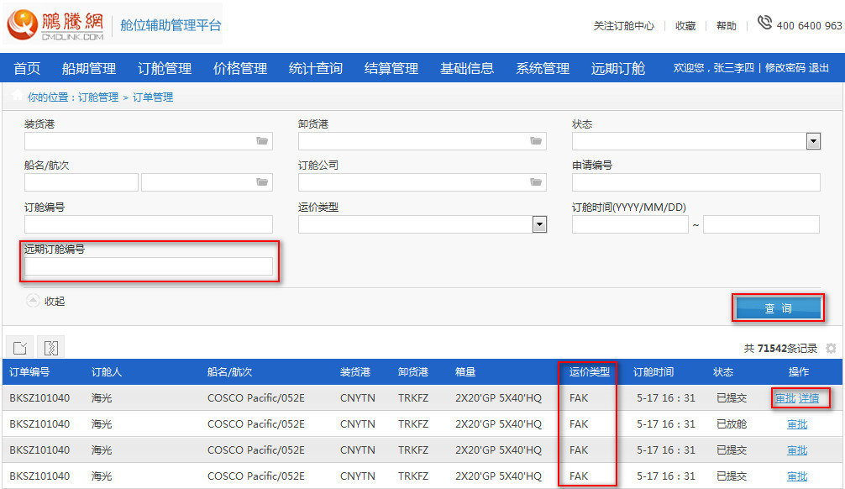

* 页面增加“拆单”功能按钮

|  |  |
| --- | --- |
| **页面元素** | **描述** |
| 查询条件 |  |
| 订舱公司 | 支持自动完成和公司选择器，支持区分大小写的模糊匹配。 |
| 申请编号 BK.NO | 文本框，输入内容支持区分大小写的模糊匹配。 |
| 船公司 | 下拉，显示所有船公司，数据取自TCMOP_GROUP（GROUP_COMP_SEQ=0）和TCOMP。  船公司角色不显示该查询条件，只有运维人员角色才显示。 |
| 船名/航次 | 分两个文本框，第一个为船名，第二个位航次。输入内容支持区分大小写的模糊匹配，支持船期选择器。 |
| 装货港 卸货港 | 文本框，输入内容支持区分大小写的模糊匹配，支持港口选择器。 |
| 运价类型 | 下拉，暂显示三种类型：[FAK -FAK价格订舱 VIP - 协议价订舱 SPE - 议价订舱]，用静态变量配置。 |
| 订舱时间 | 用日期控件开始时间(当天+13天)与结束时间（当天）间隔默认为两周，不允许结束时间大于开始时间非必要。 |
| 订舱状态 | 1. 下拉，显示以下类型：   [0草稿 10已提交100已放舱 110已提空120已返重200已装船300已完结90审核拒绝-10已撤单  -20已删除 -100未装船]用静态变量配置。 |
| 远期订舱编号 | 文本框录入 |
| “查询条件”对应字段 | |  |  |  | | --- | --- | --- | | **显示名称** | **对应字段** | **备注** | | 申请编号 | BUSINES | _ORDER.ORDER_NO | | BK.NO | BUSINESS_ORDER.BOOKING_NO |  | | **船公司** | **BUSINESS_ORDER.OWNER_SEQ** | **该条件为每次查询的默认值，不可或缺。OWNER_SEQ=当前用户所属船公司SEQ。** | | 船名/航次 | BUSINESS_ORDER.SHIP_NAME/SHIP_NAME_EN  BUSINE | S_ORDER.VOYAGE  (.SHIP_NAME like ‘ABC%’  Or  SHIP_NAME_EN like ‘ABC%’) | | 装 | 港  BUSINE | S_ORDER.LOADING_PORT | | 卸货港 | BUSINESS_ORDER.DESTINATION_PORT |  | | 运价类型 | BUSINESS_ORDER.BUSINESS_TYPE | FAK -FAK价格订舱  VIP - 协议价订舱  SPE - 议价订舱 | | 订舱状态 | BUSINESS_ | RDER.STATUS | | 订舱时间 | B | SINESS  ORDER.CREATE_DATE  (CREATE_DATE )  between  TO_DATE(开始时间, 'yyyy-mm-dd') and  TO_DATE(结束时间, yyyy-mm-dd'))+1 | | 订舱公司 | BUSINESS_ORDER.CUSTOMER_NAME/  CUSTOMER_NAME_EN | (CUSTOMER_NAME like ‘中海%’  Or  CUSTOMER_NAME_EN like ‘CLCS%’) |   当“远期订舱编号”不为NULL时，增加条件 CONTRACT_NO = {} AND  BUSINESS_TYPE=‘FPT’ |
| 交互 |  |
| **加载过程** | 调用 IOMTDataRule.GetOrderCheckRule<订单审批权限>获取拼接SQL。  将返回的拼接SQL字符串加入（+）查询条件字符串调用 OMTOrder:QueryForList 返回结果集。  列表按创建时间倒序排列，即最近创建的排在最前面。  列表中的数据长度不允许超出一行的默认宽度，如出现数据换行的情况必须做内容截取，超出部分用“...”三个省略号替换，并增加浮动提示。  列表中的数据若不存在使用“-”代替。  列表特殊字段说明   |  |  |  | | --- | --- | --- | | **显示信息** | **对应字段** | **备注** | | 申请编号 | ORDER | NO | | 订舱状态 | STATUS |  | | 船公司 | OWNE | _NAME  船公司简称 | | 订舱时间 | CREATE_DATE |  | | 船名/船次 | SHIP_NAME_EN/VOYAGE |  | | BK.NO | BOOK | NG_NO | | 装货港 | LOADING_PORT |  | | 卸货港 | DESTINATION_PORT |  | | 订舱公司 | CUSTOMER_NAME_PY |  | | 箱量 | 根据BUSINESS_ORDER<订单表>在子表中查出数据拼装成下面格式（箱型×数量;）  “20GP×2;40GP×2;” | 根据主表以下条件在子表按箱型分组统计箱量数据  BUSINESS_ORDER_DETAIL<订单明细表>  ORDER_NO<申请编号>  BOOKING_NO<订舱编号>  CONTA_SIZE<标准箱型>  STATUS<状态> | | 总额(USD) | 不同箱型的PRIC | _TOTAL<FAK报价>总和  同上 | | 运价类型 | BUSINESS_TYP |  | |
| 审核 | 根据当前数据SEQ和 IOMTDataRule.GetOrderCheckRule<订单审批权限>获取的SQL拼装成WHERE条件调用OMTOrder：QueryForList方法，弹出FAK订舱的详情界面，参考审核页面。  当“运价类型”= FPT，跳转到“远期转即期审批页面”  页面传递参数 business_order_seq |
| 详情 | 根据当前数据SEQ和 IOMTDataRule.GetOrderCheckRule<订单审批权限>获取的SQL  拼装成WHERE条件调用OMTOrder：QueryForList方法，弹出一条订舱信息详细页面，展示字段和布局方式参见FAK订舱申请界面，字段的内容以不可编辑的文字展示，点击“审核原因”弹出框显示录入的审核原因，详情页面保留“关闭”按钮。 |
| 做柜信息 | 链接，点击进入查看“做柜信息”详情页面。参考装船确认功能。无单独的数据权限控制，跟随订舱单，只要能查询出订单单，就表示有查看做柜信息的权限 |
| 拆单 | 调用接口OMTOrder：CanDorSplitOrder判断当前行的订单是否允许拆单  orderSeq = 当前行对应的BUSINESS_ORDER_SEQ  返回False的，拆单按钮不可见  点击拆单，弹出拆单页面 |

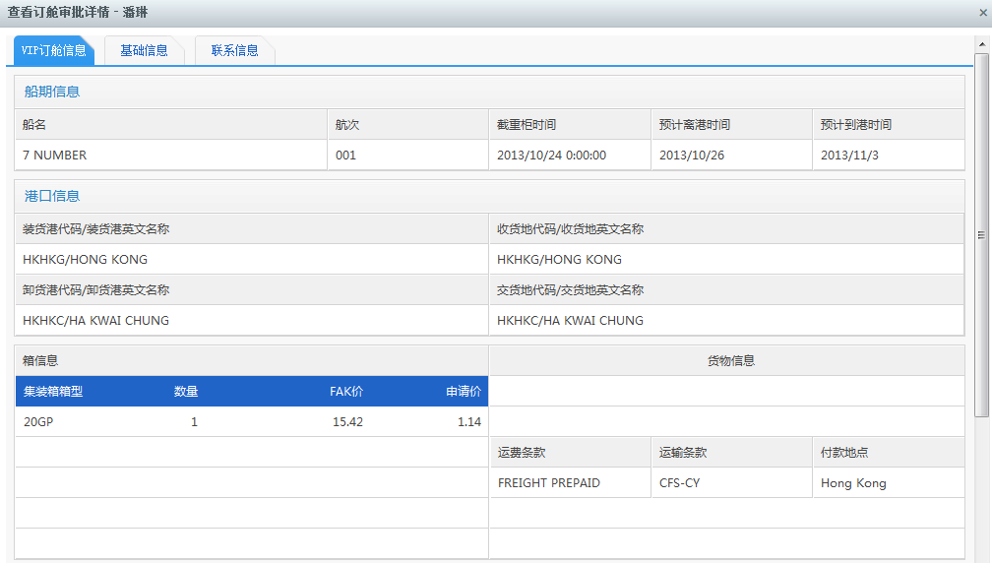

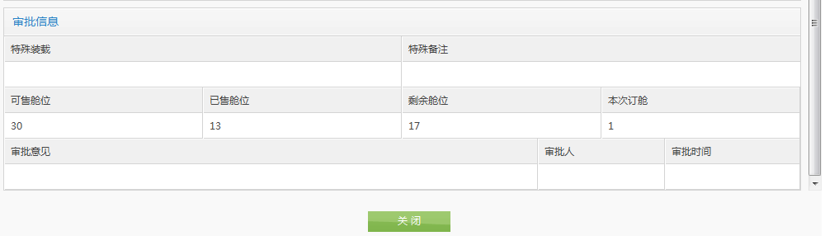

订舱详情页面

### 拆单页面

|  |  |
| --- | --- |
| **页面元素** | **描述** |
| 数据加载 | 调用接口IOMTOrder：QueryOrderBySeq加载数据  orderSeq = 页面参数传递的SEQ  返回值  data OrderData 订单业务数据对象，包括了主表和订单的子表数据 |
| 订舱申请编号 | ORDER_NO<订单号码（申请编号）>，仅显示 |
| 订舱人 | 仅显示，根据语系不同字段  中文，CUSTOMER_NAME<订舱公司名称>  英文，CUSTOMER_NAME_EN<订舱公司英文名称> |
| 订舱备注 | 仅显示，ORDER_REMARK<订舱备注> |
| 集装箱类型，原单数量 | 仅显示，按箱型汇总之后加载，参考“订舱申请”的明细页面 |
| 可拆数量 | 初始化等于原单数量，跟随拆单操作减少，显示为 剩余可拆数量 |
| 拆单数量 | 默认为空值，录入，可空，只能录入正整数 |
| 新单列表 | 显示拆分出来的单证的“箱型数量”汇总信息 |
|  |  |
| JS编程建议（建议） | 建议在JS创建对象用于保存拆分的数据信息  objOrder OrderSeq = 主表Seq  Array = objOrder conta = 箱明细数据，objConta对象集合  objConta contaSeq = 箱明细数据对应的原单SEQ  objConta contaType = 箱明细数据对应箱型  原单数据加载之后在JS中创建可拆分的明细数据  Array source = objOrder对象集合，每一个对象代表一份订单，初始化时仅一份订单，conta属性代表订单下的箱型数量集合。参考代码  function objContaClass(){  var contaSeq;  var contaType;  }  function objOrderClass() {  var orderSeq;  var conta;  }  var objOrder = new objOrderClass();  objOrder.orderSeq = '11';  objOrder.conta = new Array();  var conta1 = new objContaClass();  conta1.contaSeq = '9';  conta1.contaType = '20GP';  objOrder.conta.push(conta1);  在针对对象增加方法实现箱明细数据的移动，提交数据时将最终的订单集合数据使用Json或者其他方式传输到后台处理。 |
| 一箱一单 | 自动拆单，按箱型+可拆分数量，拆分为一箱一单。前台逻辑，数据不发生变化。  拆分顺序按显示的箱型顺序拆分，从最下面一个箱型开始进行拆分，直到第一个箱型剩下一个可拆分数量为止。  如果第一个箱型只有一个可拆分数量的，直接返回，不用提示。  拆分之后的单证按顺序**追加**显示在新单证列表中  源单证中的可拆分数量需要根据拆分走的数量变更，显示为**剩余可拆分数量。**全部拆分走的，可拆分数量为0 |
| 一箱型一单 | 自动拆单，按箱型+可拆分数量，拆分为一箱型一单，可拆分数量为0的不处理。前台逻辑，数据不发生变化。  拆分顺序按显示的箱型顺序拆分，从最下面一个箱型开始进行拆分，直到剩下第一个箱型为止。  如果只有一个箱型的，直接返回，不用提示。  拆分之后的单证按顺序**追加**显示在新单证列表中  源单证中的可拆分数量需要根据拆分走的数量变更，显示为**剩余可拆分数量。**全部拆分走的，可拆分数量为0 |
| 自定义拆单 | 检查输入的拆单数量是否大于可拆单数量的，只要有一个拆单数量大于可拆单数量的，中断操作，提示“BKM100489 拆单数量输入错误，请检查。”  检查输入的拆单数据是否合法，原单证至少需要保留一个箱数据量，如果超过的，提示“BKM100490 源单证需要至少保留一个箱，请检查输入的拆单数量”  拆单数量为空的跳过，不做处理。  根据箱型+拆单数量分拆单证，拆分之后的单证按顺序**追加**显示在新单证列表中  源单证中的可拆分数量需要根据拆分走的数量变更，显示为**剩余可拆分数量。**全部拆分走的，可拆分数量为0 |
| 复原 | 重新加载页面，清除所有操作的产生的缓存数据 |
| 确定拆单 | 提示“BKM100491 拆单操作无法回退操作，即将根据设定的拆单方式进行处理，是否确认？ ”确认后继续操作  调用接口OMTOrder：SplitOrder进行拆单操作  sourceOrder：orderData格式，源数据经过拆分之后的数据。  splitedOrder：IList<orderData>集合，拆分出来打单证集合 |

### 编辑页面

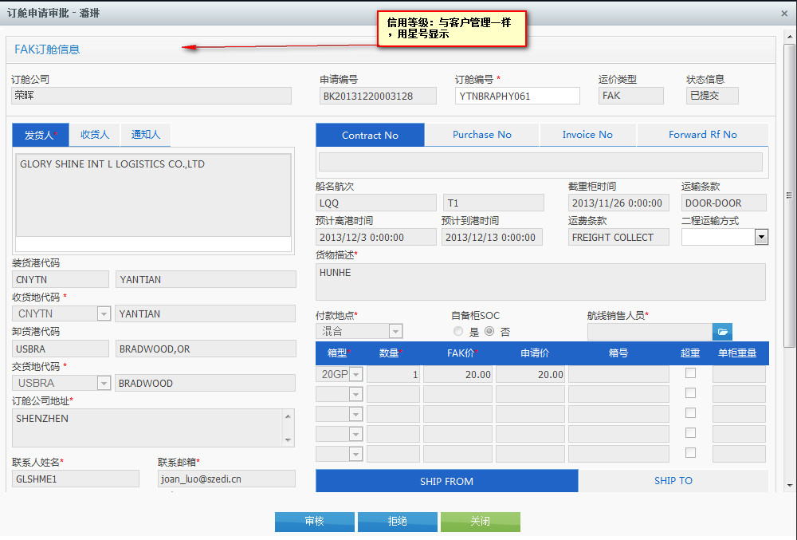

|  |  |
| --- | --- |
| **页面元素** | **描述** |
|  | 订舱申请审核，箱明细中增加“SOC”、箱号、超重标识、单柜重量的信息；  修改生成BOOKING NO的规则：收货地代码后三位 + 目的地（交货地）代码后三位 + 三位字母 + 3位数字 |
| 运输方式代码 | * 标签修改为“运费条款”，下拉数据来源不变，“DICT_TYPE”修改为   “TRAN_COST_CLAUSE”，与FAK中“运费条款”一致。   * 数据从FAK价格中带入不允许修改。 |
| 二程运输方式 | * 取字典“DICT_TYPE”=DISCHARGE_TRAN_WAY，允许选择 |
| 托运方式代码 | * 标签修改为“运输条款”下拉数据来源不变，“DICT_TYPE”修改为   “TRAN_CLAUSE”，与FAK中“运输条款”一致。   * 数据从FAK价格中带入，不允许修改 |
| 付款地点 | 下拉，数据来源“DICT_CODE”，“DICT_TYPE = ‘PAY_LOCATION’”，从公共接口获取数据。不能为空，默认选中第一个。  对应字段PAY_LOCATION<付款地点> |
| 重量 | 隐藏，不使用，并取消非空检查 |
| 重量单位 | 隐藏，不使用，并取消非空检查 |
| 包装方式 | 隐藏，不使用，并取消非空检查 |
| 件数 | 隐藏，不使用，并取消非空检查 |
| 托运人 | 新增申请时，默认加载当前订舱公司的英文名称  IOMTUser: userCompNameEn |
| 箱明细 |  |
| 申请价 | 隐藏，不使用。并取消非空检查 |
| 可售舱位 | 页面初始化时做计算  文本框显示不可编辑。  需要根据BUSINESS_ORDER<订单表>.SHIP_VOYAGE_HEAD_SEQ<船期SEQ>  查一次SHIP_VOYAGE_PORTDETAIL<船期明细挂靠港细节>，找到对应的SELL_TEU<可销舱位>  参考SQL语句：   |  | | --- | | Select SELL_TEU from  SHIP_VOYAGE_PORTDETAIL  Where SHIP_VOYAGE_HEAD_SEQ=BOOKING_PRICE.SHIP_VOYAGE_HEAD_SEQ  AND OWNER_SEQ=当前用户船公司SEQ | | |
| 已售舱位 | 文本框显示不可编辑。  1.取到同一航线船期、状态是“已放舱“后的所有订舱SEQ（BUSINESS_ORDER_SEQ）   |  | | --- | | select BUSINESS_ORDER_SEQ from BUSINESS_ORDER  WHERE SHIP_VOYAGE_HEAD_SEQ=当前订单船期SEQ  AND SHIP_ROUTE_HEAD_SEQ=当前订单航线SEQ  AND OWNER_SEQ=当前订单船公司SEQ  AND STATUS>=100 |   2.循环上个查询的订舱SEQ（BUSINESS_ORDER_SEQ）结果集，根据订舱编号找出该单下对应所有箱型   |  | | --- | | select CONTA_SIZE from BUSINESS_ORDER_DETAIL  WHERE BUSINESS_ORDER_SEQ=循环的订单SEQ  AND OWNER_SEQ=当前订单船公司SEQ  AND STATUS>=100 |   计算一个订舱编号下所有箱型的TEU总和：  在该循环下的【所有不同箱型】乘以【CONTA_SIZETYPE_MAPPING.TEU_ORDER】（用于订单时计算TEU的配置参数）注：20GP TEU为1，其他箱型对应的TEU为2。  3.累计循环中所有订舱编号TUE总和为最终的“**已售舱位**” | |
| 剩余舱位 | 文本框显示不可编辑。  剩余舱位 = 可售舱位 - 已售舱位； | |
| 本次订舱（TEU） | 文本框显示不可编辑。  该订单Booking_NO对应的多条箱明细parm.orderDetail有不同箱型*与箱型对应 CONTA_SIZETYPE_MAPPING.TEU_ORDER乘积总和。  例如：**本次订舱（TEU） = 2 * 1 + 4 * 2；**   |  |  | | --- | --- | | **一个订单** | **箱型/数量** | |  | 20GP / 2 | | 40GP / 4 |  |  |  | | --- | --- | | **CONTA_SIZETYPE_MAPPING<箱主箱类型尺寸表>** | **TEU_ORDER<用于订单时计算TEU的配置参数>** | | 20GP |  | | 40GP | 2 | | |
| 特殊装载 | 通过字典选择器赋值  文本框显示不可编辑。  该字段数据配置在DICT_CODE<字典代码表>，DICT_TYPE<字典类型>为“SPECIAL_LOAD”。使用字典选择器加载出数据，点击选择器每行数据后的选择将该数据的“代码”返回到订单审核页面文本框内，选择了多条数据后“代码”使用“,”（半角）分隔。点击“清空”可清除该文本框内的数据。 | |
| 特殊备注 | 通过字典选择器赋值  文本框显示不可编辑。  该字段数据配置在DICT_CODE<字典代码表>，DICT_TYPE<字典类型>为“SPECIAL_REMARK”。使用字典选择器加载出数据，点击选择器每行数据后的选择将该数据的“代码”返回到订单审核页面文本框内，选择了多条数据后“代码”使用“,”（半角）分隔。点击“清空”可清除该文本框内的数据。 | |
| 销售员 | 调用PHY.BKONLINE.Facade.Customers.ICustomersOprt.GetSalesByOrderSEQ获得销售员信息，显示格式：SALES_CODE(USER_ACCOUNT)  允许编辑，点击后弹出页面选择其他销售员  链接到“销售员”子页面 | |
| 信用等级 | 调用PHY.BKONLINE.Facade.Customers.IOMTCustomers.GetCustomer接口，  输出结果中CUSTOMERS.CREDIT_LEVEL<信用等级> | |
|  | 增加是否已建立委托的校验提示。  调用接口：PHY.BKONLINE.Facade.Customers.IOMTCustomers.IsDelegate接口  参数：businessOrderSEQ - 订舱主表SEQ | |
| 交互 |  | |
| 界面初始化： | 参考FAK订舱申请页面，“订舱编号”为可输入文本框，由审核人员填入不能为空，其他字段以文字展示不可编辑，页面底部加入“审核”逻辑按钮，“订舱编号”为空则不能点击“审核”按钮。 | |
| 审核失败 | “审核原因”不能为空，为空需提示。  调用OMTOrder：CheckOrderForPass方法  操作成功提示“拒绝（订舱编号）成功！”，失败提示“拒绝（订舱编号）失败，errorMsg。”刷新列表页面。 | |
| 审核通过 | “审核原因”不能为空，为空需提示。  调用OMTOrder：CheckOrderForFail方法  操作成功提示“审核（订舱编号）成功！”，失败提示“审核（订舱编号）失败，errorMsg。”刷新列表页面。 | |

### “销售员”子页面

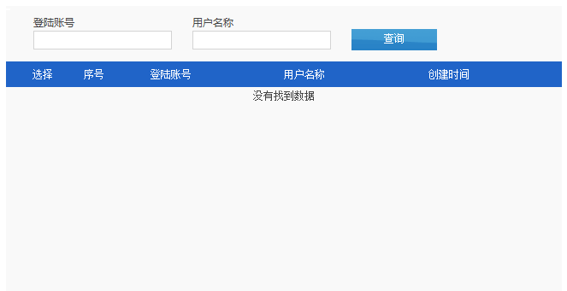

新增“销售员”子页面，分页显示。

页面补充：

1. 查询条件，增加“销售员代码”；
2. 列表增加显示“销售员代码”和“用户代码”；

**查询**

逻辑描述：查询该船公司下的用户，并该用户为“销售员”分类的；

参考SQL语句：

|  |
| --- |
| SELECT TU.USER_ACCOUNT,TU.USER_DISP_NAME,TA.SALES_CODE,TA.USER_CODE,TU.CREATE_DATE FROM TUSERATTR TA,TUSERCOMP TUC,TUSER TU  WHERE TA.TUSER_SEQ=TUC.TUSER_SEQ  AND TA.TUSER_SEQ=TU.TUSER_SEQ  AND TA.USER_CLASS='SALES' *-- 固定条件*  AND TUC.TCOMP_SEQ=37 *--参数*  AND TU.USER_ACCOUNT LIKE '%XX%' *-- 条件*  AND TU.USER_DISP_NAME LIKE '%XX%' *-- 条件*  AND TA.SALES_CODE LIKE '%XX%' *-- 条件*  AND TA.USER_CODE LIKE '%XX%' *-- 条件*  ORDER BY TU.USER_ACCOUNT ASC |

选择后返回SALES_CODE和USER_ACCOUNT；

### 远期转即期审批页面

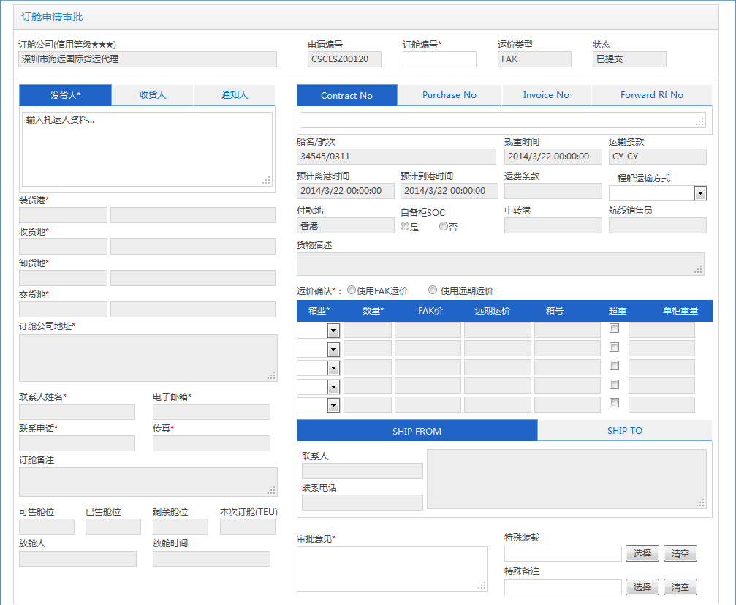

* 新做页面；
* 箱型列表，增加“FAK”、“远期运价”信息；
* 若审批通过，将“运价确认”结果追加到“审批意见”栏最后，空格分隔；

例如：审批意见“OK”，审批通过后，审批意见为“OK 使用远期运价”；

* 运价确认，默认加载逻辑：第一个箱的FAK价与远期运价比较，价格低的为默认选中；

PS : 页面标签修改为“远期转即期订舱信息”；

PS : 该页面内容与FAK等放舱审批大部分一样，“运期转即期”多了“运价确认”

|  |  |
| --- | --- |
| **页面元素** | **描述** |
|  | *为必填，无特别说明，默认标签显示 |
| 订舱公司 | CUSTOMER_NAME_PY |
| 信用等级 | 调用PHY.BKONLINE.Facade.Customers.IOMTCustomers.GetCustomer接口，  输出结果中CUSTOMERS.CREDIT_LEVEL<信用等级> |
| 订舱编号* | 提交状态（10），该编号自动生成。 |
| 二程船运输方式 | 取字典“DICT_TYPE”= DISCHARGE_TRAN_WAY，允许选择 |
| 航线销售员* | 选择器，同使用与“放舱管理”FAK运价审批页面的选择器 |
| 运价确认* | 页面初始化时，根据FAK价和远期运价比较，默认选中价格低的  （判断逻辑，以第一条箱记录的价格来比较） |
| 审批意见* | 拒绝不允许为NULL；  录入字符长度控制在450字符（该控制是为了录入+系统自动补充的审批意见不会超过数据库允许的长度） |
| 特殊装载 | 选择器，同使用与“放舱管理”FAK运价审批页面的选择器 |
| 特殊备注 | 选择器，同使用与“放舱管理”FAK运价审批页面的选择器 |
| 可售舱位 | 该舱位的统计，是对远期转即期，挂靠的FAK运价，可参考FAK审批页面 |
| 已售舱位 | 参考FAK审批页面 |
| 剩余舱位 | 参考FAK审批页面 |
| 本次订舱（TEU） | 参考FAK审批页面 |
| 【箱型列表】 | |
| FAK价 | PRICE_TOTAL<FAK报价> |
| 远期运价 | PRICE_TRANS<申请价> |
| 交互 |  |
| 审批通过 | * 必填项校验； * 审批意见 = 页面录入的“审批意见”+ “OK 应用远期运价/应用FAK运价” * 调用IOMTOrder:CheckOrderForPassByParm方法   参数赋值：  orderSeq = 当前订舱单的主表SEQ  OrderCheckParm.（匹配页面对应的字段赋值）  bookingNo<订舱单号>  reson<审批意见>  specialLoad<特殊装载>  specialMark<特殊备注>  saleSpace<可售舱位>  saleFSpace<已售舱位>  saleRSpace<剩余舱位>  orderSpace<本次订舱TEU>  saleUserAccount<航线销售员>  dischargeTranWay<二程运输方式>  approver<审批人>  approvedDate<审批时间>  isApplyFAK<是否应用FAK价>，对应“运价确认” |
| 提交逻辑 | 调用IOMTOrder:CheckOrderForFailByParm方法  参数赋值如审批通过 |
| 关闭逻辑 | 关闭当前录入页面。 |

### 数据测试案例

|  |  |  |
| --- | --- | --- |
| * 功能名称 | 测试过程 | 期望结算 |
| 运期转即期审批通过 | 船公司>>放舱管理>>审批>>审批通过 | * BUSINESS_ORDER<订单表>更新记录  STATUS<状态>= 100 – 已放舱  OP_CHECKRESON<审核原因>=页面录入  SALE_SPACE<可售舱位>=页面传递  SALE_F_SPACE<已售舱位>=页面传递  SALE_R_SPACE<剩余舱位>=页面传递  ORDER_SPACE<本次订舱(TEU)>= 页面传递  SPECIAL_LOAD<特殊装载>=页面传递  SPECIAL_REMARK<特殊备注>= 页面传递  SALE_USER_ACCOUNT<航线销售员>=页面选择  APPROVER<放舱人>=当前用户  APPROVED_DATE<放舱时间>=当前时间  DISCHARGE_TRAN_WAY<二程运输方式>=页面录入  时间戳  *BUSINESS_ORDER_DETAIL<订单明细表>更新记录  FINAL_PRICE_TOTAL<成交价>=根据审批人选择的应用价格  STATUS<状态>= 100 – 已放舱  时间戳 |
| 运期转即期审批拒绝 | 船公司>>放舱管理>>审批>>拒绝 | 与审批通过不同的，只是STATUS = 90 – 审批拒绝 |

## 议价管理

### 需求描述

船公司对订舱人提交的特价申请做审批，船公司不同职务、级别的人员拥有的审核权限不一样，需要取数据权限接口做判断。暂不实现多条订舱申请批量审核，只允许一条一条审。

### 数据表

NQUIRE_PRICE<询价表>

INQUIRE_PRICE_DETAIL<询价明细表>

INQUIRE_PRICE_LOG<询价追踪主明细表>  
 INQUIRE_PRICE_DETAIL_LOG<询价追踪明细表>

INQUIRE_PRICE_CHANGE<询价变更追踪表>

参考“议价接口”

### 列表页面

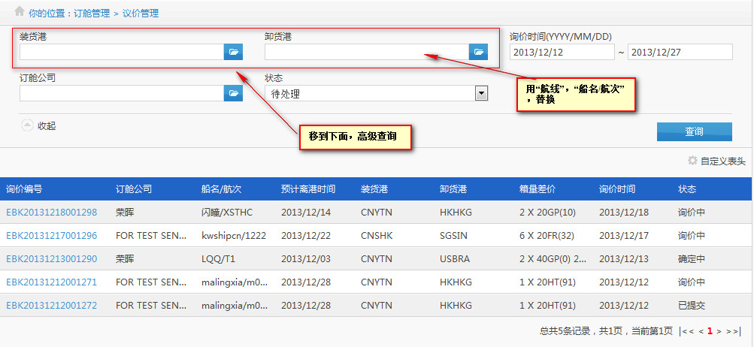

|  |  |
| --- | --- |
| **页面元素** | **描述** |
| 查询条件 |  |
| 航线 | 使用 船期管理 –》 查询列表的“航线”模式 |
| 船名/航次 | 使用 船期管理 –》 查询列表的“船名/航次”模式 |
| 订舱公司 | 自动完成，支持公司选择器。 |
| 装货港 卸货港 | 文本框，输入内容支持区分大小写的模糊匹配，支持港口选择器。 |
| 有效期 | 用日期控件开始时间与结束时间间隔默认为两周，不允许结束时间大于开始时间非必要。 |
| 状态 | 下拉默认为空，用代码用静态变量配置。  【0草稿 10已提交 20询价中 25确定中 30已订舱 -20已拒绝 -30已取消 -10已删除】 |
| 查询条件 对应字段 | |  |  |  | | --- | --- | --- | | **显示名称** | **对应字段** | **备注** | | 订舱公司 | CUSTOMER_SEQ | 默认查询所有订舱公司 | | 装货港 | LOADING | ORT  默认空 | | 卸货港 | DESTINATION_PORT | 默认空 | | 时间段 | ACTIVE_DATE，END_DATE 处理成时间范围：  --更改前  ~~ACTIVE_DATE >=~~  ~~(TO_DATE('2013-7-20', 'yyyy-mm-dd') ) --查询条件 开始时间~~  ~~And END_DATE <=~~  ~~(TO_DATE('2013-7-24', 'yyyy-mm-dd') + 1) --查询条件 结束时间~~  --更改后  ACTIVE_DATE <=  (TO_DATE('2013-9-1', 'yyyy-mm-dd') ) --查询条件 结束时间  And END_DATE >=  (TO_DATE('2013-7-20', 'yyyy-mm-dd') ) --查询条件 开始时间  含义为查询有效时间与失效时间的数据。 | 默认“两周” | | 状态 | STATUS |  | | 船公司 | OWNER_SEQ | 只能查询用户所属的船公司 | |
| 交互 |  |
| 加载过程 | ~~调用数据权限接口【GetInquirePriceRule<询价审批规则>方法】获取用户拥有审批权限拼接SQL。~~  调用数据权限接口【GetInquirePriceRule<询价审批规则>方法】获取用户拥有审批权限拼接SQL。  根据“查询条件”对应字段（拼装成的SQL）+（审批权限拼接SQL）调用  OMTInquirePrice:GetInquirePriceList返回结果集。  列表按照40GP申请价、箱量、时间倒排序  列表中的数据长度不允许超出一行的默认宽度，如出现数据换行的情况必须做内容截取，超出部分用“...”三个省略号替换，并增加浮动提示。  列表中的数据若不存在使用“-”代替。  列表特殊字段说明   |  |  |  | | --- | --- | --- | | **显示信息** | **对应字段** | **备注** | | 订舱公司 | CUS | OMER_  AME_PY  订舱公司简称 | | 船名/船次 | SHIP_NAME_EN/VOYAGE |  | | 装 | 港  LOADING_PORT |  | | 卸货港 | DESTINATION_PORT |  | | 箱量 | 显示询价单箱量明细的箱型、数量；  如：20’GPX2 40’GPX1 | 注意：没有差价，标签为“箱量” | | 申请价 | 显示所有箱型的申请价，如：20GP(2000),40GP(2500) | 显示所有箱型的申请价 | | 询价时间 | CREATE_DATE |  | | 审批人 | OP_REPLY_USER |  | | 状态 | STATUS |  | |
| 界面交互 | 点击每条数据后的“详情”弹出录入页面，调用OMTInquirePrice:GetInquirePriceByNo方法。 |

### 编辑页面

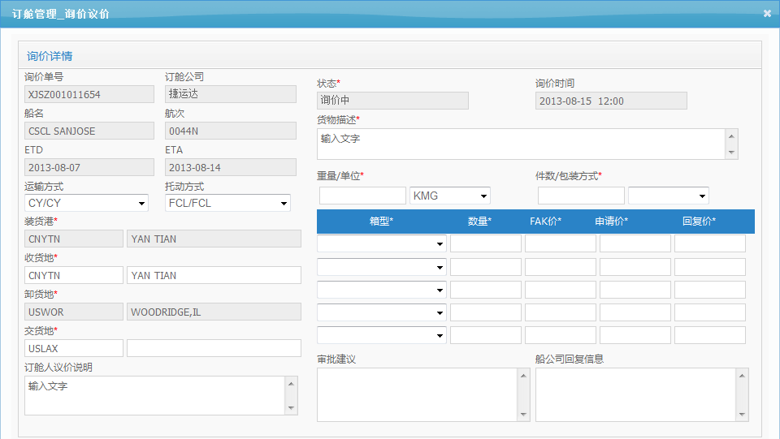

废弃的旧页面

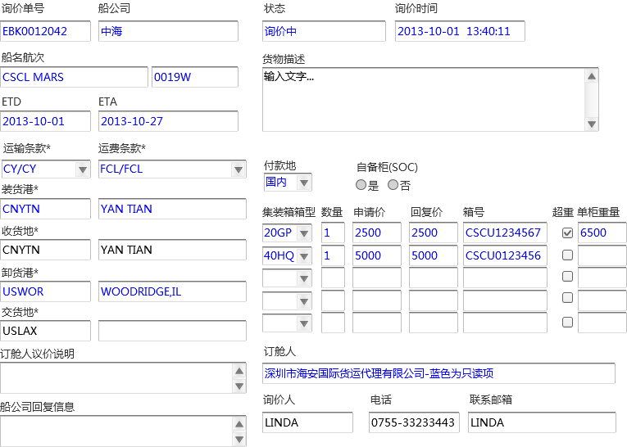

新的议价审核页面（“箱号”列取消）

|  |  |  |
| --- | --- | --- |
| **页面元素** | **描述** | |
| 运输方式代码 | * 标签修改为“运费条款”，下拉数据来源不变，“DICT_TYPE”修改为   “TRAN_COST_CLAUSE”，与FAK中“运费条款”一致。   * 数据从FAK价格中带入不允许修改。 |
| 托运方式代码 | * 标签修改为“运输条款”下拉数据来源不变，“DICT_TYPE”修改为   “TRAN_CLAUSE”，与FAK中“运输条款”一致。   * 数据从FAK价格中带入，不允许修改 |
| 重量 | 隐藏，不使用，并取消非空检查 |
| 重量单位 | 隐藏，不使用，并取消非空检查 |
| 包装方式 | 隐藏，不使用，并取消非空检查 |
| 件数 | 隐藏，不使用，并取消非空检查 |
| 询价人 | LINKER<询价人> | |
| 电话 | LINKER_PHONE<电话> | |
| 联系邮箱 | LINKER_EMAIL<电子邮件> | |
| 字段录入规则 | 参考“议价申请页面-编辑页面”。 | |
| 订舱人议价说明 | INQUIRE_TEXT<订舱人询价说明>。 | |
| 审批建议 | OP_CHECKSUGGEST<审核建议>。 | |
| 船公司回复信息 | OP_REPLY<船公司审核人回复说明>。 | |
|  | |  |  |  | | --- | --- | --- | | 字段\角色 | 船公司建议人员 | 船公司审批人员 | | 订舱人议价说明 | 只读 | 只读 | | 审批建议 | 可编辑 | 可编辑 | | 船公司回复信息 | 只读 | 可编辑 | | |
| 交互 |  | |
| 页面初始化 | “集装箱数量”显示，议价时，箱型的数量不需要控制其只能输入1，允许同一箱型以数量来议价，例如20GP 以200个数量来议价，即保持现有的逻辑。 | |
| 保存逻辑 | 1.提示“确定保存（询价编号）询价信息?”。  2.调用OMTInquirePrice:ShipSave方法  3.操作失败提示“保存（询价编号）失败，errorMsg。”刷新列表页面。 | |
| 回复逻辑 | 1.提示“确定回复（询价编号）询价信息?”。  2.调用OMTInquirePrice:ShipReply方法  3.操作失败提示“回复（询价编号）失败，errorMsg。”刷新列表页面。 | |
| 接收逻辑 | 1.提示“确定接~~收~~受（询价编号）询价信息?”。  2.调用OMTInquirePrice:ShipOK方法  3.操作失败提示“接受（询价编号）失败，errorMsg。”刷新列表页面。 | |
| 拒绝逻辑 | 1.提示“确定拒绝（询价编号）询价信息?”。  2.调用OMTInquirePrice:ShipRefuse方法  3.操作失败提示“回复（询价编号）失败，errorMsg。”刷新列表页面。 | |

“议价审核页面”加入“接受”按钮

|  |  |  |  |  |  |  |  |
| --- | --- | --- | --- | --- | --- | --- | --- |
| 模 式 | | [保 存] | [回 复] | [~~接 收~~]  [接 受] | [拒 绝] | [关 闭] | 所有字段只读 |
| 编辑  模式 | 10已提交 | Y | Y | Y(新增) | Y | Y |  |
| 20询价中 | Y | Y | Y | Y | Y |  |
| 25确定中 |  |  |  | Y | Y | Y |
| 30已订舱 |  |  |  |  | Y | Y |
| 查看  模式 | -20已拒绝 |  |  |  |  | Y | Y |
| -30已取消 |  |  |  |  | Y | Y |
| -10已删除 |  |  |  |  | Y | Y |

## 改船审批

### 需求说明

船公司审核订舱人提交的改船申请。

### 数据表

BOOKING_PRICE<舱位价格表>

BOOKING_PRICE_DETAIL<舱位价格明细>

参考改船接口-数据库变更

### 列表页面

PS：设计时原型未出来，用需求文档中提供界面。

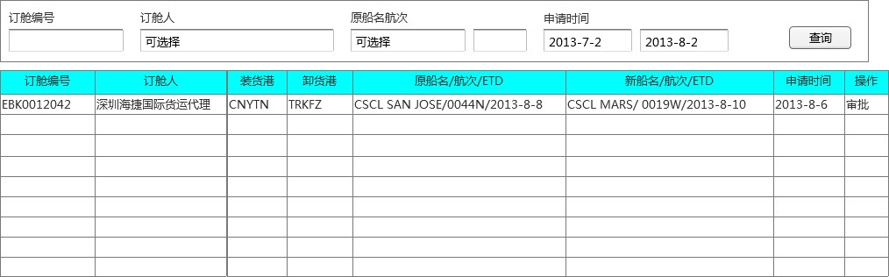

|  |  |
| --- | --- |
| **页面元素** | **描述** |
| 查询条件 |  |
| 状态列 | “船公司 > 改船审核”查询条件加上“状态列”（10 已提交、100 审核通过、90 审核拒绝）。并且查询列表也需要加入“状态列”。操作列下有“审核”和“详情”，当改船数据状态为**“10 已提交”**操作列下**只有审核**操作，当改船数据状态为**“100 审核通过”**或**“90 审核拒绝”**操作列下**没有审核**操作。 |
| 订舱编号 | 文本框，输入内容支持区分大小写的模糊匹配。 |
| 订舱人 | 支持货代选择器，参考“VIP合约管理-操作代理子页面”。 |
| 原船名/航次 | 支持船期选择器，参考“船期管理-船期选择器页面”。 |
| 申请时间 | 开始时间与结束时间间隔为13天，结束时间不能大于开始时间。 |
|  | “查询条件”对应字段要用字符串拼接成WHERE条件的语句传入后台的分页方法做查询   |  |  |  | | --- | --- | --- | | **显示名称** | **对应字段** | **备注** | | 订舱编号 | CHANGE_VOYAGE.BOOKING_NO |  | | 原 | 名/航次  CHANGE_VOYAGE.OLD_SHIP_NAME_EN  CHANGE_VOYAGE.OLD_VOYAGE |  | | 状态 | CHANGE_VOYAGE.STATUS |  | | 申请时间 | CHANGE_VOYAGE.CREATE_DATE | (CREATE_DATE )  between  TO_DATE(开始时间, 'yyyy-mm-dd') and  TO_DATE(结束时间, yyyy-mm-dd'))+1 | |  | CHANGE_VOYAGE.O | NER_SEQ  默认查询用户所属船公司SEQ | |  | CH | NGE_VOYAGE.MODIFY_D  TE  默认为最后修改时间倒序 | |  | CHANGE_VOYAGE.OPRT_COMP_SEQ | 默认为当前船公司的口岸公司SEQ  申请审核的规则是，原来那家公司负责审核此单证的，改船申请依旧由此公司负责审核 | |
| 交互 |  |
| **加载过程** | 1. 根据“查询条件”对应字段拼装成的SQL调用 OMTCvoyage：GetCvoyageList返回结果集。 2. 列表中的数据长度不允许超出一行的默认宽度，如出现数据换行的情况必须做内容截取，超出部分用“...”三个省略号替换，并增加浮动提示。 3. 列表中的数据若不存在使用“-”代替。 4. 列表特殊字段说明  |  |  |  | | --- | --- | --- | | **显示信息** | **对应字段** | **备注** | | 订舱编号 | CHANGE_VOYAGE.BOOKING_NO |  | | 订舱人 | CHANGE_VOYAGE.OPRT_COMP_NAME |  | | 装货港 | CH | GE_VOYAGE.C_LOADING_PORT | | 卸货港 | CHANGE_VOYA | .C_DESTINATION_PORT | | 原船名/航次/ET | CHANGE_VOYAGE.OLD_SHIP_NAME_EN  CHANGE_VOYAGE.OLD_VOYAGE  CHANGE_ | OYAGE.OLD_ETD_OUT_D  TE  显示格式参见原型图 | | 新船名/航次/ETD | CHANGE_VOYAGE.C_SHIP_NAME_EN  CHANGE_VOYAGE.C_VOYAGE  CHANGE_VOYAGE.C_ | D_OUT_DATE  显示格式参见原型图 | | 申请时间 | CHANGE_VOYAGE.C | ATE_DATE | |
| 审批 | 弹出审核页面 |

### 审核页面

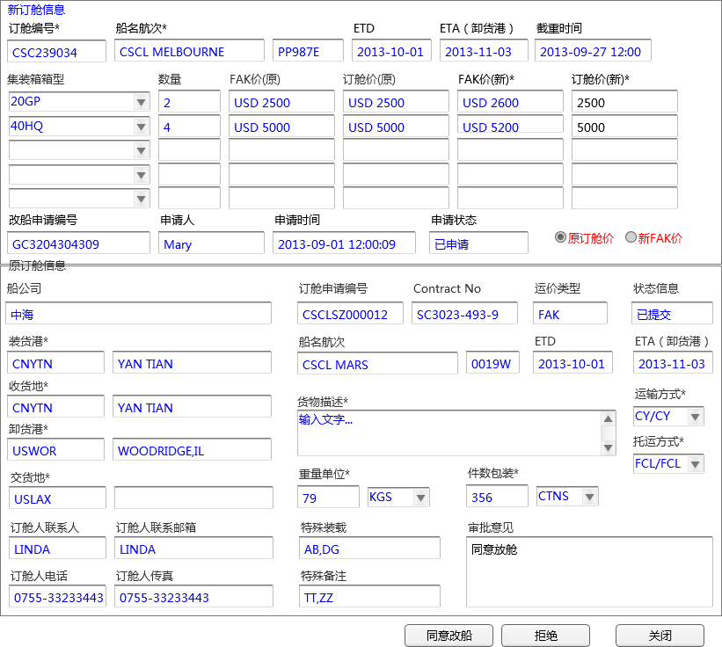

|  |  |
| --- | --- |
| **页面元素** | **描述** |
| 新订舱信息 | 所有字段取自CvoyageOrderData.cvoyageData(CHANGE_VOYAGEModel)和cvoyageDetailData(CHANGE_VOYAGE_DETAILModel)，具体字段说明参考CHANGE_VOYAGE<改船申请表>和CHANGE_VOYAGE_DETAIL<改船箱明细表>。 |
|  | 页面中的“集装箱箱型”“数量”“FAK（原）”“订舱价（原）”“FAK（新）”取自CHANGE_VOYAGE_DETAIL<改船箱明细表>。 |
| 订舱价(新) | CHANGE_VOYAGE_DETAIL.NEW_ORDER_PRICE  只能输入正整数（必填） |
| 审批意见 | CHANGE_VOYAGE.OP_REPLY  必填 |
| 原订舱价  新FAK价 | CHANGE_VOYAGE.OP_ORDER_WAY  CHANGE_VOYAGE_DETAIL.OP_ORDER_WAY  两个单选按钮展示（原订舱价 默认选中）  页面增加对“原订舱价”“新FAK价”逻辑控制。  如果原订单“运价类型”是FAK的，无论选择的是“原订舱价”还是“新FAK价”  BUSINESS_ORDER<订单表>.BUSINESS_TYPE<订舱方式>始终为（FAK）。  如果原订单“运价类型”是SPE，选择了OP_ORDER_WAY=1原订单价  BUSINESS_ORDER<订单表>.BUSINESS_TYPE<订舱方式>不变还是（SPE）  如果原订单“运价类型”是SPE，选择了OP_ORDER_WAY=2新FAK价  BUSINESS_ORDER<订单表>.BUSINESS_TYPE<订舱方式>要改为（FAK）  如果原订单“运价类型”是VIP，选择了OP_ORDER_WAY=1原订单价的  BUSINESS_ORDER<订单表>.BUSINESS_TYPE<订舱方式>不变还是（VIP）  如果原订单“运价类型”是VIP，则不能选择“新FAK价”，需要界面隐藏“新FAK价”单选按钮。 |
| 交互 |  |
| 界面初始化 | 传入列表页面中单条数据的BOOKING_NO、STATUS和CVOYAGE_NO调用接口OMTCvoyage：GetCvoyageByNo返回CvoyageOrderData。  “原订舱信息”所有字段取自CvoyageOrderData.orderHead(ORDERModel )，具体字段说明参考BUSINESS_ORDER<订单表>。 |
| 同意改船逻辑 | 1.提示“确定同意改船（改船编号）?”。  2.调用OMTCvoyage：ShipCheckPass方法  3.操作失败提示“同意改船（改船编号）失败，errorMsg。”刷新列表页面。 |
| 拒绝逻辑 | 1.提示“确定拒绝改船（改船编号）?”。  2.调用OMTCvoyage：ShipCheckFail方法  3.操作失败提示“拒绝改船（改船编号）失败，errorMsg。”刷新列表页面。 |

## 批量改船

### 需求说明

船公司角色查询批量改船数据列表，改船数据有两种状态：0草稿、10已改船。

### 数据库变更

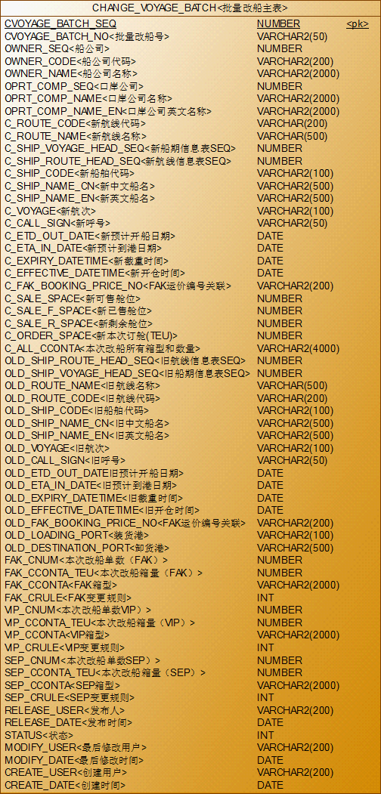

“CHANGE_VOYAGE_BATCH<批量改船主表>”将新旧船期的信息记录在批量改船表，也记录了一次批量改船下的所有订单的不同类型(FAK/VIP/SPE)订单数统计，箱型和数量的和变更规则。

改船详细页面“操作员”取“CREATE_USER<创建用户>”，“操作时间”取CREATE_DATE<创建时间>。

“发布人”取“RELEASE_USER<发布人>”，“发布时间”取“RELEASE_DATE<发布时间>”。正常情况“操作员”与“发布人”相同，但存在需要审批批量改船的情况也会存在不相同。

“STATUS”改船状态[0草稿 10已改船]。

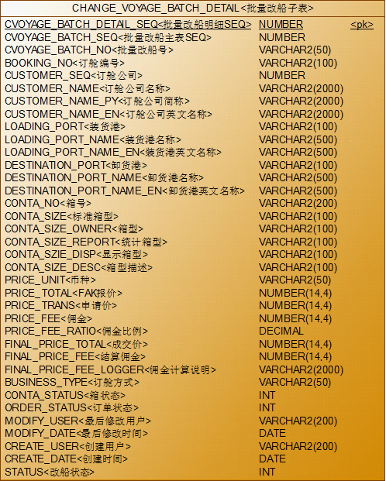

“CHANGE_VOYAGE_BATCH_DETAIL<批量改船子表>”记录了一票批量改船下所有的订单等相关信息，便于改船明细查看。

“ORDER_STATUS”订单状态[110已提空 120已返重]

“CONTA_STATUS”箱状态[100 已放舱 110已提空 120已返重 200 已装船]

“STATUS”改船状态[0草稿 10已改船]。

### 业务状态变化

主表和子表都带有STATUS状态值，状态的变更逻辑如图所示

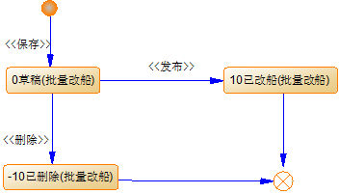

不同权限的操作人对批量改船单的操作不一样，等级较低的操作员只能将状态“保存”为“0草稿”，需要高等级的操作员执行“发布”动作后再将状态设置为“10已改船”。

### 改船列表页面

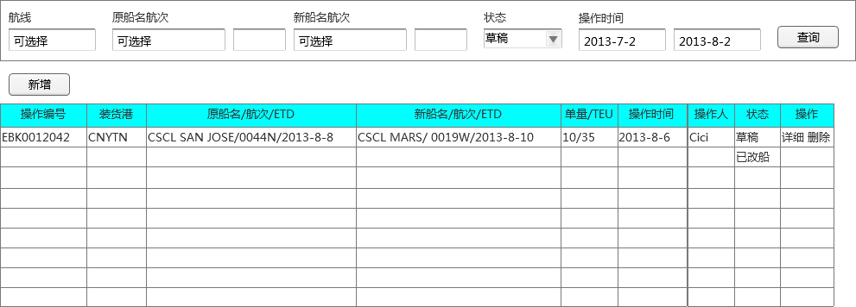

PS：设计时原型未出来，用需求文档中提供界面。改船列表页面。

|  |  |
| --- | --- |
| **页面元素** | **描述** |
| 查询条件 |  |
| 航线名称/代码 | 支持自动完成和航线选择器（参考“航线管理-列表页面-航线名称/代码”），要带上船公司的SEQ作为默认查询条件，即只能看自己船公司发出的航线。 |
| 原船名航次  新船名航次 | 支持自动完成和船期选择器（参考“航线管理-列表页面-船名航次”）。要带上船公司的SEQ作为默认查询条件，即只能看自己船公司发出的船期。 |
| 状态 | 下拉，显示以下类型：[0草稿 10已改船]用静态变量配置。 |
| 操作时间 | 默认开始时间（当前时间）与结束时间（当前时间-13）间隔为13天，结束时间不能大于开始时间。 |
|  | “查询条件”对应字段要用字符串拼接成WHERE条件的语句传入后台的分页方法做查询   |  |  |  | | --- | --- | --- | | **显示名称** | **对应字段** | **备注** | | 航线名称/代码 | CHANGE_VOYAGE_BATCH.C_ROUTE_NAME  CHANGE_VOYAGE_BATCH. | _ROUTE_CODE | | 原船名 | 次  CHANGE_VOYAGE_BATCH.OLD_SHIP_NAME_EN  CHANGE_VOYAG | _BATCH.OLD_VOYAGE | | 新船名航次 | CHANGE_VOYAGE_BATCH.C_SHIP_NAME_EN  CHANGE_VOYAGE_BATCH.C_VOYAGE |  | | 状态 | CHANGE_VOYAGE_BATC | STATUS | | 操作时间 | CHANGE_VOYAGE_BATCH.CREATE_DATE | (CREATE_DATE )  between  TO_DATE(开始时间, 'yyyy-mm-dd') and  TO_DATE(结束时间, yyyy-mm-dd'))+1 | | 船公司SEQ | CHANGE_VOYAGE_BAT | H.OWNER_SEQ  默认查询用户所属的船公司SEQ | | 订舱公司SEQ | CHANGE_VOYAGE_BATCH.OPRT_COMP_SEQ | 默认查询用户所属的订舱公司SEQ | |
| 交互 |  |
| 加载过程 | 根据“查询条件”对应字段拼装成的SQL调用 OMTBatchCvoyage：GetBatchCvoyageList返回结果集。  列表中的数据长度不允许超出一行的默认宽度，如出现数据换行的情况必须做内容截取，超出部分用“...”三个省略号替换，并增加浮动提示。  列表中的数据若不存在使用“-”代替。  列表特殊字段说明   |  |  |  | | --- | --- | --- | | **显示信息** | **对应字段** | **备注** | | 操作编号 | CHANGE_VOYAGE_BATCH.CVOYAGE_BATCH_NO |  | | 装货港 | CHANGE_VOYAGE_BATCH.OLD_LOA | NG_PORT | | 原船名/航次/ETD | CHANGE_VOYAGE_BATCH.C_SHIP_NAME_EN  CHANGE_VOYAGE_BATCH.C_VOYAGE  C | ANGE_VOYAGE_BATCH.C_ETD_O  T_DATE | | 新船名/航次/ETD | CHANGE_VOYAGE_BATCH.OLD_SHIP_NAME_EN  CHANGE_VOYAGE_BATCH.OLD_VOYAGE  CHANGE_VOYAGE_BATCH.OLD_ETD_OUT_DATE |  | | 单量/TEU | CHANGE_VOYAGE_BATCH.FAK_CCONTA_TEU **+**  CHANGE_VOYAGE_BATCH.VIP_CCONTA_TEU **+**  CHANGE_VOYAGE_BATCH.SEP_CCONTA_TEU  相加后的总和 |  | | 操作时间 | CHANGE_VOYAGE_BATCH.CREATE | DATE | | 操作人 | CHANGE_V | YAGE_BATCH.CREATE_USER | | 状态 | CHANGE_VOYAGE_BATCH.STATUS | [0草稿 10已改船] | |
| 详细 | 点击每条改船数据操作列“详细”弹出详细页面，传入批量改船编号调用OMTBatchCvoyage：GetBatchCvoyageByNo |
| 新增 | 弹出编辑页面“新增批量改船一” |
| 删除 | 提示：“确定删除（批量改船编号）？”  传入批量改船SEQ调用OMTBatchCvoyage：ShipDel  刷新列表页面 |

### 改船详细页面

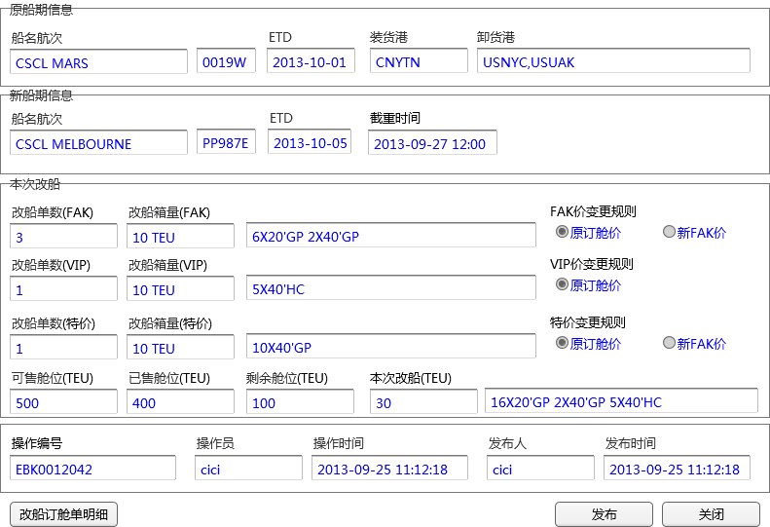

|  |  |
| --- | --- |
| **页面元素** | **描述** |
| 交互 |  |
| 界面初始化 | 传入批量改船编号调用OMTBatchCvoyage：GetBatchCvoyageByNo  界面所有字段不可编辑，只读。字段取值参考“CHANGE_VOYAGE_BATCH<批量改船主表>”字段说明 |
| 改船订舱单明细 | 点击“改船订舱单明细”,将该批量改船单包含的bookingNos作为参数传入“批量改船明细列表”页面。 |
| 关闭按钮 | 点击关闭按钮，关闭页面。 |
| 发布 | 批量改船数据只能状态为“0草稿”，才显示“发布”按钮（将该批量改船单包含的bookingNos作为参数传入OMTBatchCvoyage：ShipCommit，实现发布功能。） |

### 批量改船明细列表

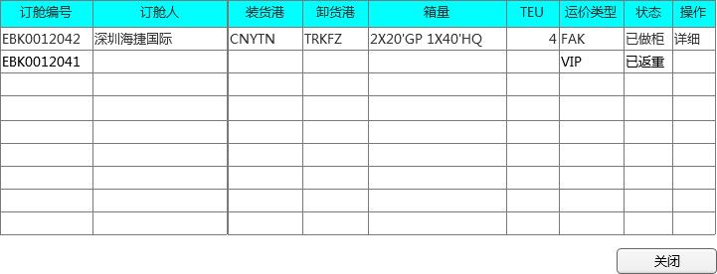

|  |  |
| --- | --- |
| **页面元素** | **描述** |
| 交互 |  |
| 加载过程 | 收到bookingNos参数，拼装成sqlwhere参数和pageRows = 10000（意思是不限制数据返回条数）调用 OMTOrder:QueryForList 返回结果集。bookingNos拼装的sqlwhere格式为   |  | | --- | | BOOKING_NO in (‘订舱编号1’,’订舱编号2’,‘订舱编号3’,’订舱编号4’) | |
| 关闭 | 点击“关闭”按钮，关闭当前页面 |

### 新增批量改船一

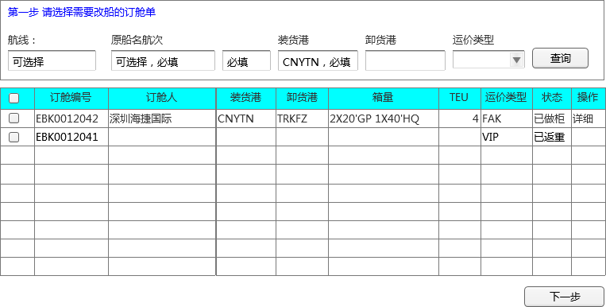

PS：设计时原型未出来，用需求文档中提供界面。改船列表页面。

|  |  |
| --- | --- |
| **页面元素** | **描述** |
| 查询条件 |  |
| 航线名称/代码 | 支持自动完成和航线选择器（参考“航线管理-列表页面-航线名称/代码”），要带上船公司的SEQ作为默认查询条件，即只能看自己船公司发出的航线。 |
| 原船名航次 | (必填)支持自动完成和船期选择器（参考“航线管理-列表页面-船名航次”）。要带上船公司的SEQ作为默认查询条件，即只能看自己船公司发出的航线。 |
| 装货港 | 文本框(必填)，输入内容支持区分大小写的模糊匹配，支持港口选择器。 |
| 卸货港 | 文本框，输入内容支持区分大小写的模糊匹配，支持港口选择器。 |
| 运价类型 | 下拉，暂显示三种类型：[FAK -FAK价格订舱 VIP - 协议价订舱 SPE - 议价订舱]，用静态变量配置。 |
|  | “查询条件”对应字段   |  |  |  | | --- | --- | --- | | **显示名称** | **对应字段** | **备注** | | 航线名称/代码 | BUSINESS_ORDER.ROUTE_NAME  BUSINESS_ORDER.ROUTE_C | DE | | 船名/航次 | BUSINESS_ORDER.SHIP_NAME/SHIP_NAME_EN  BUSINESS_ORDER.VOYAG |  | | 装货港 | BUSINESS_ORD | R.LOADING_PORT | | 卸货港 | BUSINESS_ORDER.DESTINATION_PORT |  | | 运价类型 | BUSINESS_ORDER.BUSINESS_TYPE | FAK -FAK价格订舱  VIP - 协议价订舱  SPE - 议价订舱 | | 订舱状态 | BUSINE | _ORDER.STATUS  默认只查两种状态  “110已提空 120已返重” | | 船公司SE | BUSINESS_ORDER.OWNER_ | EQ  默认查询用户所属的船公司SEQ | | 订舱公司SEQ | BUSINESS_ORDER.OPRT | COMP_SEQ  默认查询用户所属的订舱公司SEQ | |
| 交互 |  |
| 页面初始化 | 查询条件默认为空，列表默认为空。 |
| 加载过程 | 传入pageRows = 10000（意思是不限制数据返回条数）调用 OMTOrder:QueryForList 返回结果集。  列表按创建时间倒序排列，即最近创建的排在最前面。  列表中的数据长度不允许超出一行的默认宽度，如出现数据换行的情况必须做内容截取，超出部分用“...”三个省略号替换，并增加浮动提示。  列表中的数据若不存在使用“-”代替。  列表特殊字段说明   |  |  |  | | --- | --- | --- | | **显示信息** | **对应字段** | **备注** | | 订舱编号 | BUSINESS_ORDER.BOOKING_NO |  | | 订舱人 | BUSINESS_ORDER.CUSTOMER_NAME | 订舱公司名称 | | 装货港 | BUSINESS_O | ER.LOADING_PORT | | 卸货港 | BUSINESS_ORDER.DESTI | TION_PORT | | 箱量 | 根据BUSINESS_ORDER<订单表>在子表中查出数据拼装成下面格式（箱型×数量;）  “20GP×2;40GP×2;” | 根据主表以下条件在子表按箱型分组统计箱量数据  BUSINESS_ORDER_DETAIL<订单明细表>  ORDER_NO<申请编号>  BOOKING_NO<订舱编号>  CONTA_SIZE<标准箱型> | | TEU | 每条订单子表数据的不同箱型*与箱型对应 CONTA_SIZETYPE_MAPPING.TEU_ORDER乘积的总和  比如：一个订单有10条明细表记录  分别有3个20GP箱，3个40GP箱，4个45HQ箱。计算公式为：3*1+3*2+4*2=17（T | U）  根据parm.orderDetail.CONTA_SIZE和parm.orderHead.OWNER_SEQ获取  CONTA_SIZETYPE_MAPPING.TEU_ORDER（用于订单时计算TEU的配置参数）注：默认20GP TEU为1，默认其他箱型对应的TEU为2。 | | 运价类型 | BUSINESS_ORD | .BUSINESS_TYPE  FAK -FAK价格订舱  VIP - 协议价订舱  SPE - 议价订舱 | | 状态 | BUSINESS_ORDER. | TATUS  只显示110已提空 120已返重 | |
| 下一步按钮 | ~~必须至少选一条“订单列表”的订单数据（允许选择多条），未选数据需提示“请选择订单”。~~  ~~将选中的所有“订舱编号”（数据格式为“bookingNo1;bookingNo2;bookingNo3”）作为URL参数传入“新增批量改船二”页面。~~  必须至少选一条“订单列表”的订单数据（允许选择多条），未选数据需提示“请选择订单”。  将选中的所有“订舱单SEQ”（数据格式为“businessOrderSeq1;businessOrderSeq2;businessOrderSeq3”）作为URL参数传入“新增批量改船二”页面。 |

### 新增批量改船二

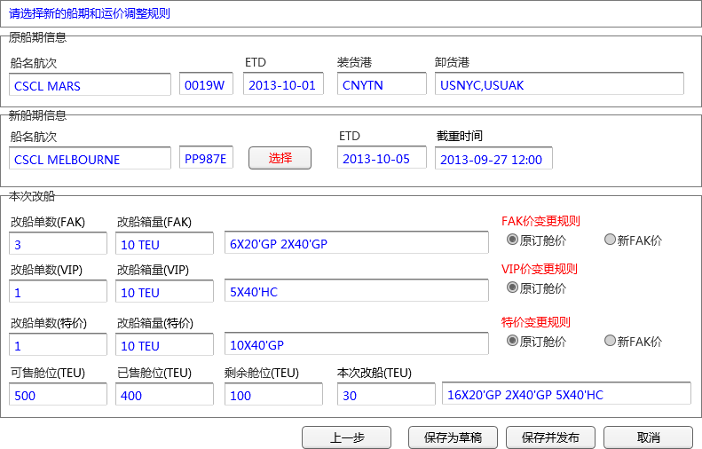

PS：设计时原型未出来，用需求文档中提供界面。 **注：蓝色字体的字段不可编辑，红色为可编辑字段**

|  |  |
| --- | --- |
| **页面元素** | **描述** |
| 交互 |  |
| 界面初始化 | ~~获取“订舱编号”（数据格式为“bookingNo1;bookingNo2;bookingNo3”）传入调用接口~~  ~~OMTBatchCvoyage：InitAddBatchCvoyagePage拿到BatchCvoyageData data对象并对以下字段赋值。~~  获取“订舱单SEQ”（数据格式为“businessOrderSeq1;businessOrderSeq2;businessOrderSeq3”）传入调用接口OMTBatchCvoyage：InitAddBatchCvoyagePage拿到BatchCvoyageData data对象并对以下字段赋值。   |  |  | | --- | --- | | **原船期信息** |  | | 船名/航次 | data.batchCvoyageData.OLD_SHIP_NAME_EN  data.batchCvoyageData.OLD_V | | ETD | data.batchCvoyageData.OLD_ETD_OUT_DATE | | 装货港 | data.batchCvoyageData.OLD_LOADING_PORT | | 卸货港 | data.batchCvoyageData.OLD_DESTINATION_PORT | | **新船期信息** |  | | 船名/航次 | 默认空 | | ETD | 默认空 | | 截重时间 | 默认空 | | **本次改船** |  | | 本次改船单数（FAK） | data.batchCvoyageData.FAK_CNUM | | 本次改船箱量（FAK） | data.batchCvoyageData.FAK_CCONTA_TEU | | FAK箱型 | data.batchCvoyageData.FAK_CCONTA | | FAK变更规则(1:原订舱价;2:新订舱价) | data.batchCvoyageData.FAK_CRULE | | 本次改船单数（VIP） | data.batchCvoyageData.VIP_CNUM | | 本次改船箱量（VIP） | data.batchCvoyageData.VIP_CCONTA_TEU | | VIP箱型 | data.batchCvoyageData.VIP_CCONTA | | VIP变更规则(1:原订舱价) | data.batchCvoyageData.VIP_CRULE | | 本次改船单数（SEP） | data.batchCvoyageData.SEP_CNUM | | 本次改船箱量（SEP） | data.batchCvoyageData.SEP_CCONTA_TEU | | SEP箱型 | data.batchCvoyageData.SEP_CCONTA | | SEP变更规则(1:原订舱价;2:新订舱价) | data.batchCvoyageData.SEP_CRULE | | 可售舱位 | 默认空 | | 已售舱位 | 默认空 | | 剩余舱位 | 默认空 | | 本次改船 | 默认空 | | 箱汇总 | data.batchCvoyageData.C_ALL_CCONTA | | 操作编号 | 调用接口OMTBatchCvoyage：CreateNewBatchCvoyageNo生成，隐藏域保存。  对应字段：data.batchCvoyageData.CVOYAGE_BATCH_NO | |
| 上一步 | 跳转至“新增批量改船一”页面，页面查询条件和列表初始化为空即可。 |
| 保存为草稿 | 提示：“确定保存（批量改船编号）？”  ~~传入批量改船SEQ调用OMTBatchCvoyage：ShipSave~~  传入批量订舱单SEQ调用OMTBatchCvoyage：ShipSave  操作失败提示“保存失败，errorMsg。”不关闭当前页面。 |
| 保存并发布 | 提示：“确定发布（批量改船编号）？”  ~~传入批量改船SEQ调用OMTBatchCvoyage：ShipCommit~~  传入批量订舱单SEQ调用OMTBatchCvoyage：ShipCommit  操作失败提示“发布失败，errorMsg。”不关闭当前页面。 |
| 取消 | 关闭当前页面 |
| 点击新FAK价船期“选择器” | 参见“改船申请页面变更-船期FAK运价选择器”页面。   |  |  | | --- | --- | | **选择新船期需返回以下字段到改船页面** | | | <船舶代码> | 隐藏域保存（不能为空） | | <船舶中文名称> | 隐藏域保存（可为空） | | <船舶英文名称> | 文本框显示（不能为空） | | <航次> | 文 | | <呼号> | 隐藏域保存 | | <预计开船日期>ETD | 文本框显示（不能为空） | | <预计到港日期>ETA | 隐藏域保存（不能为空） | | <截重时间> | 文本框显示（不能为空） | | <开仓时间> | 隐藏域保存（可为空） | | <FAK运价编号> | 隐藏域保存（不能为空） | | <币种> | 隐藏域保存（不能为空） | | 新航线代码 | 隐藏域保存（不能为空） | | 新航线名称 | 隐藏域保存（不能为空） | | 新船期信息表S | Q  隐藏域保存（不能为空） | | 新航线信息表SEQ | 隐藏域保存（不能为空） | | FAK运价编号关联 | 隐藏域保存（不能为空） | | 新可售舱位 | 隐藏域保存 | | 新已售舱位 | 隐藏域保存（不能为空） | | 新剩余舱位 | 隐藏域保存（不能为空） | |

## 装船确认

### 需求说明

目前系统已提供对碰箱数据的方式，更新订舱单的箱是否已装船；但该对碰功能，只有中海的箱，对于其他船公司或者对碰过程中出现异常的数据，需要提供人工装船数据确认的功能。

### 功能说明

提供手工装船确认的页面给船公司。

注意：装船数据的确认，是针对到“装货港”；实际业务中船公司是受到某个船在某个装货港的装船信息后，再对其进行确认的；

### 用例图

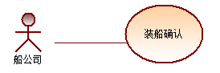

### 状态图

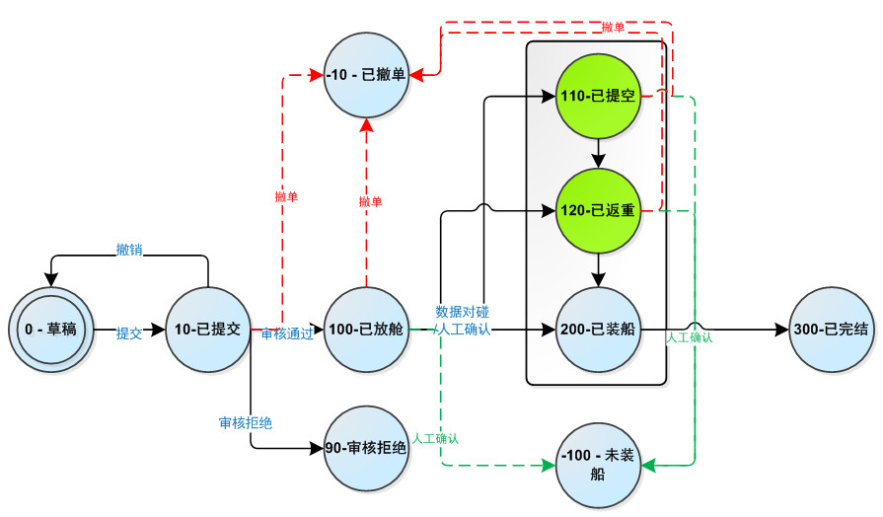

已做柜：表示箱已提空还没装船，即上图绿色标识的状态范围；

### 菜单

船公司 >> 订舱管理 >> 装船确认

### 查询页面

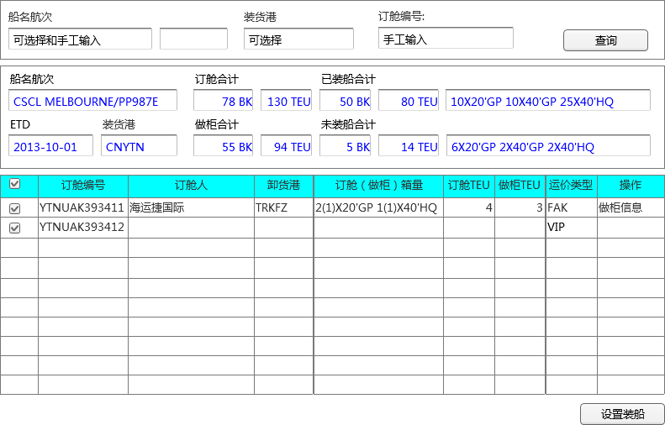

**页面补充说明**

查询条件是允许用户手工输入的；

【查询】按钮以下为结果显示，不能编辑（除了列表选择按钮）分为：统计部分和列表显示部分；

**页面数据说明**

BK ：表示Booking的数量；

TEU：20尺箱 = 1TEU，其他=2TEU；

**页面初始化**

所有内容为NULL；

**页面录入要求**

【船名/航次】：支持“选择器”的方式，系统其他页面已有实现，可直接调用；

【装货港】：下拉框；跟“船名/航次”挂钩，根据“船名/航次”返回的SHIP_ROUTE_HEAD_SEQ，查询“SHIP_VOYAGE_PORT<船期信息挂靠港>”，加载的是value = PORT_CODE<港口代码>，text = PORT_NAME_CN<港口中文名称>/ PORT_NAME_EN<港口英文名称>；

【订舱编号】：文本框，手工录入；

**查询**

1. 校验

【船名/航次】+【装货港】，【订舱编号】两组数据，必须保证一组是有值的；都为NULL，弹出提示信息“请输入船名航次、装货港，或者订舱编号条件”；

1. 条件

查询表“BUSINESS_ORDER<订单表>”关联“BUSINESS_ORDER_DETAIL<订单明细表>”

|  |  |  |
| --- | --- | --- |
| 查询条件 | 数据列 | 说明 |
| 船名/航次 | BUSINESS_ORDER .SHIP_VOYAGE_HEAD_SEQ | 精确匹配 |
| 装货港 | BUSINESS_ORDER .LOADING_PORT | 精确匹配 |
| 订舱编号 | ~~BUSINESS_ORDER.ORDER_NO~~  BUSINESS_ORDER.BOOKING_NO | 精确匹配 |
| 船公司 | BUSINESS_ORDER.OWNER_SEQ | 默认条件，取当前用户所属船公司SEQ |
| 状态 | BUSINESS_ORDER.STATUS>=100  BUSINESS_ORDER_DETAIL.STATUS>=100 | 默认条件 |

BUSINESS_ORDER 是业务主表，请先刷选条件后，再与BUSINESS_ORDER_DETAIL 关联（INNER JOIN）；

1. 查询结果输出项

|  |  |
| --- | --- |
| BUSINESS_ORDER<订单表> | BUSINESS_ORDER_DETAIL<订单明细表> |
| SHIP_VOYAGE_HEAD_SEQ | CONTA_SIZE |
| SHIP_CODE | CONTA_SIZE_OWNER |
| SHIP_NAME_CN | CONTA_SIZE_REPORT |
| SHIP_NAME_EN | CONTA_SZIE_DISP |
| BOOKING_NO | CONTA_SIZE_DESC |
| ORDER_NO | PRICE_UNIT |
| CUSTOMER_SEQ | PRICE_TOTAL |
| CUSTOMER_NAME | PRICE_TRANS |
| CUSTOMER_NAME_PY | STATUS AS CONTA_STATUS |
| CUSTOMER_NAME_EN | CONTA_NO |
| LOADING_PORT | BUSINESS_ORDER_DETAIL_SEQ |
| LOADING_PORT_NAME | CONTA_MOVEMENT_TIME |
| LOADING_PORT_NAME_EN |  |
| DESTINATION_PORT |  |
| DESTINATION_PORT_NAME |  |
| DESTINATION_PORT_NAME_EN |  |
| ETD_OUT_DATE |  |
| ETA_IN_DATE |  |
| EXPIRY_DATETIME |  |
| STATUS AS BOOKING_STATUS |  |
| BUSINESS_TYPE |  |
| CONTRACT_NO |  |
| VOYAGE |  |
| BUSINESS_ORDER_SEQ |  |

1. 统计部分

|  |  |
| --- | --- |
| 页面控件 | 来源说明 |
| 船名航次 | SHIP_NAME_CN/ VOYAGE |
| 订舱合计（BK） | 对结果集，按ORDER_NO统计 |
| 订舱合计（TEU） | 对结果集，按CONTA_SIZE统计（20尺=1TEU，其他=2TEU），CONTA_SIZE中带20的表示20尺； |
| 已装船合计(BK) | 对结果集，按ORDER_NO统计，条件BOOKING_STATUS > =200 |
| 已装船合计(TEU) | 对结果集，按CONTA_SIZE统计（如订舱合计（TEU）），  条件CONTA_STATUS =200 |
| 已装船合计(箱统计) | 对结果集，按CONTA_SIZE统计，具体到箱，不需要转换为TEU，  条件CONTA_STATUS=200；多种箱型之间有2个空格为分隔符 |
| ETD | ETD_OUT_DATE |
| 装货港 | LOADING_PORT_NAME |
| 做柜合计（BK） | 对结果集，按ORDER_NO统计，条件BOOKING_STATUS IN (110,120) |
| 做柜合计（TEU） | 对结果集，按ORDER_NO统计（如订舱合计（TEU）），条件CONTA_STATUS IN (110,120) |
| 未装船合计(BK) | 对结果集，按ORDER_NO统计，条件BOOKING_STATUS **<** 200 |
| 未装船合计(TEU) | 对结果集，按CONTA_SIZE统计（如订舱合计（TEU）），  条件CONTA_STATUS **<** 200 |
| 未装船合计(箱统计) | 对结果集，按CONTA_SIZE统计，具体到箱，不需要转换为TEU，  条件CONTA_STATUS **<** 200；多种箱型之间有2个空格为分隔符 |

文本显示，不允许编辑；

a.统计的地方，只需要管船名航次的条件，不需要管装货港/订单编号

b.列表出来的数据，要根据船名航次/装货港/订单编号 加上未装船 4个条件进行过滤。

c.点击“设置装船”按钮里面的统计信息要和上面的第a点一致。

1. 列表部分

|  |  |
| --- | --- |
| 页面控件 | 来源说明 |
| 订舱编号 | ORDER_NO |
| 订舱人 | CUSTOMER_NAME |
| 卸货港 | DESTINATION_PORT_NAME |
| 订舱（做柜）数量 | 统计当前BOOKING，按箱统计 – 订舱数量  CONTA_STATUS IN (110,120) – 做柜数量 |
| 订舱TEU | 统计当前BOOKING，按CONTA_SIZE转TEU统计 |
| 做柜TEU | 统计当前BOOKING，按CONTA_SIZE转TEU统计，并且CONTA_STATUS IN (110,120) |
| 运价类型 | BUSINESS_TYPE |
| 操作 | 做柜信息 |

列表按“订舱编号”顺序排列；

1. 显示要求

数字类型的数据，右对齐；

**做柜信息**

弹出页面，超链接到 做柜信息页面 ，URL传递参数值SEQ=为当前记录的“BUSINESS_ORDER_SEQ”；

**设置装船**

弹出页面，超链接到 设置装船页面 ，URL传递参数值SEQLIST=为选中记录的

“BUSINESS_ORDER_SEQ”，多个用半角逗号分隔；

### 做柜信息页面

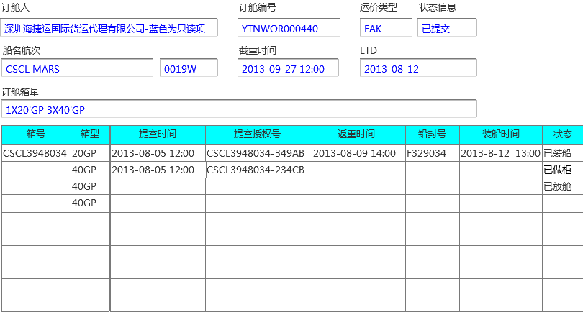

**页面加载**

根据url参数SEQ获得当前需要显示的订舱信息。获取不到参数值（NULL或者0），弹出信息“无法获得订舱数据”；

1. 条件

查询表“BUSINESS_ORDER<订单表>”关联“BUSINESS_ORDER_DETAIL<订单明细表>”

|  |  |  |
| --- | --- | --- |
| 查询条件 | 数据列 | 说明 |
| SEQ | BUSINESS_ORDER_SEQ | 精确匹配 |
| 船公司 | BUSINESS_ORDER.OWNER_SEQ | 默认条件，取当前用户所属船公司SEQ |
| 状态 | BUSINESS_ORDER.STATUS>0  BUSINESS_ORDER_DETAIL.STATUS>0 | 默认条件 |

1. 输出项 与 查询界面的输出项 一致，结果集命名为D1；
2. 根据获得数据，再查询表“CONTA_MOVEMENT_LIST<箱数据变动流水>”，条件是

BUSINESS_ORDER_DETAIL_SEQ IN ( D1中的BUSINESS_ORDER_DETAIL_SEQ)；

获得箱动态数据集 D2；

1. 统计部分

|  |  |
| --- | --- |
| 页面控件 | 来源说明 |
| 订舱人 | CUSTOMER_NAME |
| 订舱编号 | ~~ORDER_NO~~  BOOKING_NO |
| 运价类型 | BUSINESS_TYPE |
| 状态 | BOOKING_STATUS |
| 船名航次 | SHIP_NAME_CN/ VOYAGE |
| 截重时间 | EXPIRY_DATETIME |
| ETD | ETD_OUT_DATE |
| 订舱数量(箱统计) | 对结果集D1，按CONTA_SIZE统计，具体到箱，不需要转换为TEU；多种箱型之间有2个空格为分隔符 |

文本显示，不允许编辑；

1. 列表部分

|  |  |
| --- | --- |
| 页面控件 | 说明 |
| 箱号 | D1.CONTA_NO |
| 箱型 | D1.CONTA_SIZE |
| 提空时间 | 对D2，拿BUSINESS_ORDER_DETAIL_SEQ和  CONTA_STATUS=110匹配，获得记录取第一条的MOVEMENT_TIME |
| 提空授权号 | - |
| 返重时间 | 对D2，拿BUSINESS_ORDER_DETAIL_SEQ和  CONTA_STATUS=120匹配，获得记录取第一条的MOVEMENT_TIME |
| 铅封号 | - |
| 装船时间 | 对D2，拿BUSINESS_ORDER_DETAIL_SEQ和  CONTA_STATUS=200匹配，获得记录取第一条的MOVEMENT_TIME |
| 状态 | CONTA_STATUS |

列表按“提空时间”顺序排列；

### 设置装船页面

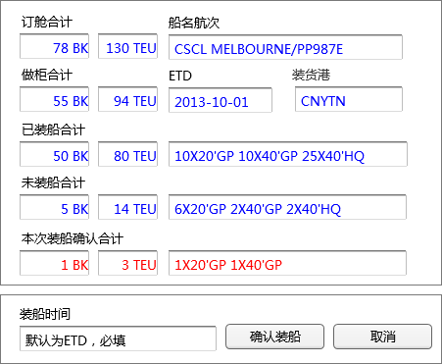

**页面加载**

根据url参数SEQLIST获得当前需要显示的订舱信息。获取不到参数值（NULL或者0），弹出信息“无法获得订舱数据”；

1. 条件
2. 查询表“BUSINESS_ORDER<订单表>”，结果集D1

|  |  |  |
| --- | --- | --- |
| 查询条件 | 数据列 | 说明 |
| SEQLIST | BUSINESS_ORDER_SEQ IN (SEQLIST) | 精确匹配 |
| 船公司 | BUSINESS_ORDER.OWNER_SEQ | 默认条件，取当前用户所属船公司SEQ |
| 状态 | BUSINESS_ORDER.STATUS>0  BUSINESS_ORDER_DETAIL.STATUS>0 | 默认条件 |

1. 查询表“BUSINESS_ORDER<订单表>”关联“BUSINESS_ORDER_DETAIL<订单明细表>”，D1=R1的第一条记录；

|  |  |  |
| --- | --- | --- |
| 查询条件 | 数据列 | 说明 |
| D1. SHIP_VOYAGE_HEAD_SEQ | BUSINESS_ORDER .SHIP_VOYAGE_HEAD_SEQ | 精确匹配 |
| D1.LOADING_PORT | BUSINESS_ORDER .LOADING_PORT | 精确匹配 |
| 船公司 | BUSINESS_ORDER.OWNER_SEQ | 默认条件，取当前用户所属船公司SEQ |
| 状态 | BUSINESS_ORDER.STATUS>0  BUSINESS_ORDER_DETAIL.STATUS>0 | 默认条件 |

C. 输出项 与 查询界面的输出项 一致，结果集D2

1. 页面显示

|  |  |
| --- | --- |
| 页面控件 | 说明 |
| 订舱合计(BK) | 对结果集D2，按ORDER_NO统计 |
| 订舱合计(TEU) | 对结果集D2，按CONTA_SIZE统计（20尺=1TEU，其他=2TEU），CONTA_SIZE中带20的表示20尺； |
| 船名航次 | 取R1.SHIP_NAME_CN/ VOYAGE |
| 做柜合计(BK) | 对结果集D2，按ORDER_NO统计，条件BOOKING_STATUS IN (110,120) |
| 做柜合计(TEU) | 对结果集D2，按CONTA_SIZE统计（如订舱合计（TEU）），条件CONTA_STATUS IN (110,120) |
| ETD | 取R1.ETD_OUT_DATE |
| 装货港 | 取R1.LOADING_PORT_NAME |
| 已装船合计(BK) | 对结果集D2，按ORDER_NO统计，条件BOOKING_STATUS>=200 |
| 已装船合计(TEU) | 对结果集D2，按CONTA_SIZE统计（如订舱合计（TEU）），  条件CONTA_STATUS=200 |
| 已装船合计(箱统计) | 对结果集D2，按CONTA_SIZE统计，具体到箱，不需要转换为TEU，  条件CONTA_STATUS=200；多种箱型之间有2个空格为分隔符 |
| 未装船合计(BK) | 对结果集D2，按ORDER_NO统计，条件BOOKING_STATUS **<** 200 |
| 未装船合计(TEU) | 对结果集D2，按CONTA_SIZE统计（如订舱合计（TEU）），  条件CONTA_STATUS **<** 200 |
| 未装船合计(箱统计) | 对结果集D2，按CONTA_SIZE统计，具体到箱，不需要转换为TEU，  条件CONTA_STATUS **<** 200；多种箱型之间有2个空格为分隔符 |
| 本次装船确认合计(BK) | 对结果集D1，按ORDER_NO统计，条件BOOKING_STATUS=200 |
| 本次装船确认合计(TEU) | 对结果集D1，按CONTA_SIZE统计（如订舱合计（TEU）），  条件CONTA_STATUS=200 |
| 本次装船确认合计(箱统计) | 对结果集D1，按CONTA_SIZE统计，具体到箱，不需要转换为TEU，  条件CONTA_STATUS=200；多种箱型之间有2个空格为分隔符 |

以上为文本显示，不允许编辑；

【装船时间】：默认为ETD时间，允许修改；

**确认装船**

录入要求：【装船时间】必填；

调用PHY.BKONLINE.LOGIC. IOrderUpload.CheckByBN()；

## 用箱期审核

### 需求说明

一般来说，船公司会根据码头、业务、船期等因素来给用箱人提供一个免费的用箱期，比如7天；当用箱人实际用箱时间超过免费时间，用箱人会提出用箱期申请，经过船公司审批后，实际用箱免费时间就按照申请的时间执行。**本功能主要用于船公司查询用箱期申请的历史，并进行用箱期审核操作。**

### 列表界面

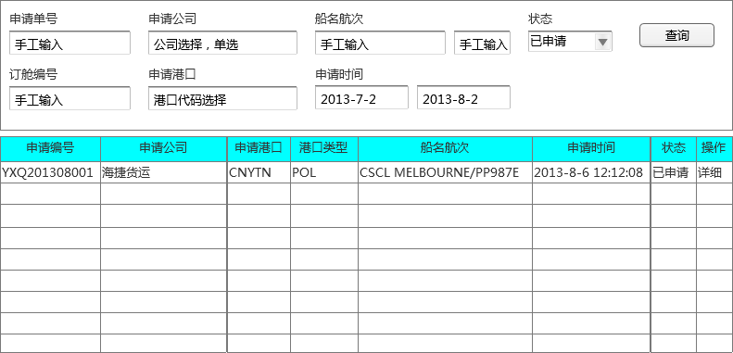

（PS:界面由需求文档中提供）

|  |  |
| --- | --- |
| **查询条件** | **描 述** |
| 申请编号 | 默认为空，精确查询 |
| 申请公司 | 默认为空，精确查询。支持公司选择器 |
| 船名/航次 | 默认为空精确查询，文本输入框 |
| 状态 | 默认为空（ALL），下拉选择。内容如：10已申请、100已通过、90已拒绝 |
| 订舱编号 | 默认为空，精确查询 |
| 申请港口 | 默认为空，精确查询，支持港口选择器 |
| 申请时间 | 日期段选择；对应用箱期申请的生成时间；默认为一个月前到当前日期的数据 |
| 交互 |  |
| 查询 | 调用接口 OMFreeBoxDeadline：GetFreeBoxDeadlineList   |  |  | | --- | --- | | **接口传入参数** | | | sqlWhereForBKBLNO | 空 | | sqlWhere（默认查询条件） | STATUS > 0 AND OWNER_SEQ = 当前用户所属船公司 | | pageIndex | 当 | | pageRows | 每页记录数（默认为 | | orderBy | Order by MODIFY_DATETIM | | rowCount | 0 | | IList<FreeBoxDeadlineData> data | 默认为空 | | **sqlWhere查询条件** | **拼装字段(FERR_BOX_DEADLINE<用箱期主表>)** | | 申请编号 | FREE_BOX_NO = ‘?’ | | 船公司 | OWNER_SEQ = ‘?’ | | 状态 | STATUS = ‘?’ | | 申请港口 | PORT_CODE = ‘?’ | | 申请时间 | CREATE_DATE >= TO_DATE(开始时间 ,'yyyy-mm-dd HH24:MI:SS')  And  CREATE_DATE <= TO_DATE(结束时间 ,'yyyy-mm-dd HH24:MI:SS') | | 船公司SEQ（默认查询条件） | OWNER_SEQ = 当前用户所属船公司 | | **sqlWhereForBKBLNO查询条件** | **拼装字段(FERR_BOX_DEADLINE_DETAIL<用箱期明细表>)** | | 订舱编号 | BKBL_NO = ‘?’ | |
| 详细 | 打开一个用箱期审批页面，调用OMFreeBoxDeadline：GetFreeBoxDeadlineBySeq传入参数：   |  |  | | --- | --- | | freeBoxDeadlineSeq | 当前用箱期主表 | |

列表字段

|  |  |
| --- | --- |
| **列表字段** | **FERR_BOX_DEADLINE<用箱期主表>字段** |
| 申请编号 | FREE_BOX_NO |
| 船公司 | OWNER_SEQ |
| 申请港口 | PORT_CODE |
| 港口类型 | PORT_TYPE |
| 船名/航次 | SHIP_NAME_EN/VOYAGE |
| 申请时间 | CREATE_DATE |
| 状态 | STATUS |

### 用箱期审批页面

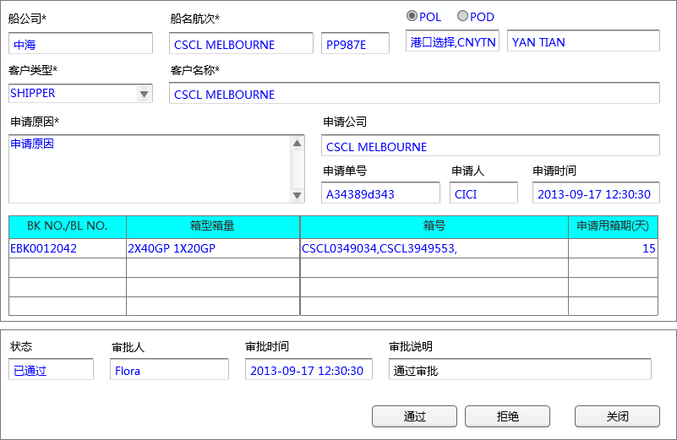 （PS需求文档中拿到的图片，**蓝色字体**表示不可编辑字段）

|  |  |
| --- | --- |
| **基本信息** | **FERR_BOX_DEADLINE<用箱期主表>** |
| 船公司* | 显示OWNER_NAME<船公司简称>  可选择 |
| 船名/航次* | 支持船期选择器  SHIP_CODE<船舶代码>  SHIP_NAME_CN<中文船名>  SHIP_NAME_EN<英文船名>  VOYAGE<航次> |
| 港口类型* | PORT_TYPE<港口类型> |
| 申请港口* | PORT_CODE<港口代码>  PORT_NAME<港口名称>  PORT_NAME_EN<港口英文名称> |
| 客户类型* | CUSTOMS_TYPE<客户类型> |
| 客户名称* | CUSTOMS_NAME<客户名称> |
| 申请原因* | REQUEST_REASON<申请原因> |
| 申请公司* | CUSTOMER_SEQ<申请公司>  CUSTOMER_NAME<申请公司名称>  CUSTOMER_NAME_PY<申请公司简称>  CUSTOMER_NAME_EN<申请公司英文名称> |
| 申请单号* | FREE_BOX_NO<用箱期申请编号> |
| 申请人* | MODIFY_USER<最后修改用户>  最后修改用户=申请人 |
| 申请时间* | MODIFY_DATE<最后修改时间>  最后修改时间=申请时间 |
| 状态* | STATUS<状态> |
| 审批时间* | OP_REPLY_DATE<船公司审核人回复时间> |
| 审批人*  （显示用户账户） | OP_REPLY_USER<船公司审核人> |
| 审批说明* | OP_REPLY<船公司审核人回复说明> |

注：“*”为必填字段。需要判断是否为空

|  |  |
| --- | --- |
| **基本信息** | **FERR_BOX_DEADLINE_DETAIL<用箱期明细表>** |
| BK NO./BL NO | BKBL_NO<BK/BL NO> |
| 箱型箱量 | CONTA_TYPE_COUNT<箱型箱量> |
| 箱号 | CONTA_NOS<箱号> |
| 申请用箱期(天) | REQ_DAY<申请天数> |

注：“申请业务明细”必须有一条记录，允许有多条记录。

**通过逻辑：**

提示“是否同意（用箱期申请编码）的申请？”

传入以下参数

|  |
| --- |
| \***FERR_BOX_DEADLINE<用箱期主表>**  **（freeBoxDeadlineData.freeBoxDeadlineHead）**数据  FREE_BOX_DEADLINE_SEQ<用箱期流水号> = 不变CUSTOMER_SEQ<申请公司> = 不变  CUSTOMER_NAME<申请公司名称> = 不变CUSTOMER_NAME_PY<申请公司简称>=不变  CUSTOMER_NAME_EN<申请公司英文名称>=不变  OWNER_SEQ<船公司>= 不变  OWNER_CODE<船公司代码>= 不变  OWNER_NAME<船公司名称>= 不变  OPRT_COMP_SEQ<口岸公司>= 空  OPRT_COMP_NAME<口岸公司名称>= 空  OPRT_COMP_NAME_EN<口岸公司英文名称>= 空  SHIP_CODE<船舶代码>= 不变  SHIP_NAME_CN<中文船名>= 不变  SHIP_NAME_EN<英文船名>= 不变  FREE_BOX_NO<用箱期申请编号>= 不变  STATUS<状态>= 100 通过  CUSTOMS_NAME<客户名称>= 不变  CUSTOMS_TYPE<客户类型>= 不变  VOYAGE<航次>= 不变  REQUEST_REASON<申请原因>= 不变  PORT_CODE<港口代码>= 不变  PORT_NAME<港口名称>= 不变  PORT_NAME_EN<港口英文名称>= 不变  PORT_TYPE<港口类型>= 不变  MODIFY_USER<最后修改用户>= 当前用户  MODIFY_DATE<最后修改时间>= 当前时间  CREATE_USER<创建用户>= 不变  CREATE_DATE<创建时间>= 不变  OP_REPLY_USER<船公司审核人>= 当前用户  OP_REPLY_DATE<船公司审核人回复时间>= 当前时间  OP_REPLY<船公司审核人回复说明>= 页面录入  \***FERR_BOX_DEADLINE_DETAIL<用箱期明细表>**  （**freeBoxDeadlineData.freeBoxDeadlineDetail**）数据  FREE_BOX_DEADLINE_DETAIL_SEQ = 不变  FREE_BOX_DEADLINE_SEQ = 不变  BKBL_NO<BK/BL NO> = 不变  CONTA_TYPE_COUNT<箱型箱量> = 不变  CONTA_NOS<箱号> = 不变  REQ_DAY<申请天数> = 不变  MODIFY_USER<最后修改用户> = 不变  MODIFY_DATE<最后修改时间> = 不变  CREATE_USER<创建用户> = 不变  CREATE_DATE<创建时间> = 不变  PS:一条主表记录会对应多条明细表记录。 |

调用接口OMFreeBoxDeadline：ShipCheckPass

提示：“保存成功”或“保存失败，原因 errorMsg”。

**拒绝逻辑：**

提示“是否拒绝（用箱期申请编码）的申请？”

传入以下参数

|  |
| --- |
| \***FERR_BOX_DEADLINE<用箱期主表>**  **（freeBoxDeadlineData.freeBoxDeadlineHead）**数据  FREE_BOX_DEADLINE_SEQ<用箱期流水号> = 不变CUSTOMER_SEQ<申请公司> = 不变  CUSTOMER_NAME<申请公司名称> = 不变CUSTOMER_NAME_PY<申请公司简称>=不变  CUSTOMER_NAME_EN<申请公司英文名称>=不变  OWNER_SEQ<船公司>= 不变  OWNER_CODE<船公司代码>= 不变  OWNER_NAME<船公司名称>= 不变  OPRT_COMP_SEQ<口岸公司>= 空  OPRT_COMP_NAME<口岸公司名称>= 空  OPRT_COMP_NAME_EN<口岸公司英文名称>= 空  SHIP_CODE<船舶代码>= 不变  SHIP_NAME_CN<中文船名>= 不变  SHIP_NAME_EN<英文船名>= 不变  FREE_BOX_NO<用箱期申请编号>= 不变  STATUS<状态>= 90拒绝  CUSTOMS_NAME<客户名称>= 不变  CUSTOMS_TYPE<客户类型>= 不变  VOYAGE<航次>= 不变  REQUEST_REASON<申请原因>= 不变  PORT_CODE<港口代码>= 不变  PORT_NAME<港口名称>= 不变  PORT_NAME_EN<港口英文名称>= 不变  PORT_TYPE<港口类型>= 不变  MODIFY_USER<最后修改用户>= 当前用户  MODIFY_DATE<最后修改时间>= 当前时间  CREATE_USER<创建用户>= 不变  CREATE_DATE<创建时间>= 不变  OP_REPLY_USER<船公司审核人>= 当前用户  OP_REPLY_DATE<船公司审核人回复时间>= 当前时间  OP_REPLY<船公司审核人回复说明>= 页面录入  \***FERR_BOX_DEADLINE_DETAIL<用箱期明细表>**  （**freeBoxDeadlineData.freeBoxDeadlineDetail**）数据  FREE_BOX_DEADLINE_DETAIL_SEQ = 不变  FREE_BOX_DEADLINE_SEQ = 不变  BKBL_NO<BK/BL NO> = 不变  CONTA_TYPE_COUNT<箱型箱量> = 不变  CONTA_NOS<箱号> = 不变  REQ_DAY<申请天数> = 不变  MODIFY_USER<最后修改用户> = 不变  MODIFY_DATE<最后修改时间> = 不变  CREATE_USER<创建用户> = 不变  CREATE_DATE<创建时间> = 不变  PS:一条主表记录会对应多条明细表记录。 |

调用接口OMFreeBoxDeadline：ShipCheckFail

提示：“提交成功”或“提交失败，原因 errorMsg”。

点击“关闭”按钮则关闭页面

## 订舱确认备注设置

### 需求说明

在订舱确认中有一部分备注信息是按照收货地固定变化的，为了方便管理，可以通过系统来按照不同收货地来维护这些固定的备注信息。此功能就是查询备注维护的信息；

### 列表页面

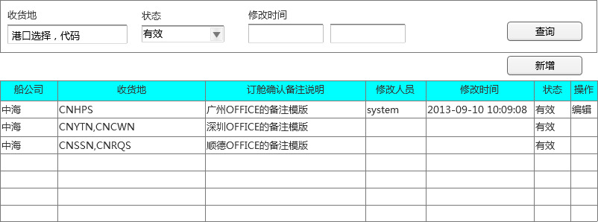

（PS:界面由需求文档中提供）

|  |  |
| --- | --- |
| **查询条件** | **描 述** |
| 收货地 | 支持港口选择器，自动完成，默认为空。 |
| 状态 | 下拉显示：有效、无效，默认为空。 （有效：1、无效：0） |
| 修改时间 | 日期段选择  开始时间默认值为当前时间前一个月  结束时间默认值为当前时间  BK_CONFIRMATION_REMARK<订舱确认备注主表>的最后编辑时间 |
| 船公司SEQ | 当前用户所属船公司SEQ，**默认查询条件，不显示** |
| 口岸公司SEQ | 当前用户公司SEQ，**默认查询条件，不显示** |
| 交互 |  |
| 查询 | 调用接口 OMTBkCfnRemark：GetBkCfnRmarkList   |  |  | | --- | --- | | **接口传入参数** | | | sqlWhere（默认查询条件） | OPRT_COMP_SEQ = 当前用户所属公司  AND  OWNER_SEQ = 当前用户所属船公司SEQ | | sqlWhereForLoadingLocation | 默认为空 | | pageIndex | 当前页数 | | pageRows | 每页记录数（默认为10） | | orderBy （默认查询条件） | Order by MODIFY_DATETIME | | rowCount | 0 | | IList<BkCfnRemarkData> data | 默认为空 | | **sqlWhere查询条件** | **拼装字段(BK_CONFIRMATION_REMARK<订舱确认备注主表>)** | | 收货地 | LOADING_LOACTION = ‘?’ | | 船公司 | OWNER_SEQ = ‘?’ | | 状态 | STATUS = ‘?’ | | 修改时间 | MODIFY_DATE >= TO_DATE(开始时间 ,'yyyy-mm-dd HH24:MI:SS')  AND  MODIFY_DATE <= TO_DATE(结束时间 ,'yyyy-mm-dd HH24:MI:SS') | | 船公司SEQ（默认查询条件） | OPRT_COMP_SEQ = 当前用户所属公司  AND  OWNER_SEQ = 当前用户所属船公司SEQ | | **sqlWhereForLoadingLocation查询条件** | **拼装字段(BK_CONFIRMATION_DETAIL<订舱确认备注明细表>)** | | 收货地 | AND LOADING_LOACTION = ‘?’ | |
| 编辑 | 打开一个订舱确认备注编辑页面(PS:参考“编辑页面”)  调用OMTBkCfnRemark：GetBkCfnRmarkBySeq传入参数：   |  |  | | --- | --- | | bkCfnRemarkSeq | 当前订舱确认备注主表数据的SEQ  （BK_CONFIRMATION_REMARK_SEQ） | |

列表字段

|  |  |
| --- | --- |
| **列表字段** | **字段说明** |
| 船公司 | BK_CONFIRMATION_REMARK<订舱确认备注主表>.OWNER_SEQ |
| 收货地 | BK_CONFIRMATION_DETAIL<订舱确认备注明细表>.LOADING_LOACTION  （PS：通过wm_concat(loading_loaction) as loading_loaction转换） |
| 订舱确认备注说明 | BK_CONFIRMATION_REMARK<订舱确认备注主表>TITLE<订舱确认备注说明> |
| 修改人 | BK_CONFIRMATION_REMARK<订舱确认备注主表>.MODIFY_USER |
| 修改时间 | BK_CONFIRMATION_REMARK<订舱确认备注主表>.MODIFY_DATE |
| 状态 | BK_CONFIRMATION_REMARK<订舱确认备注主表>.STATUS（有效 | 无效） |

### 编辑页面

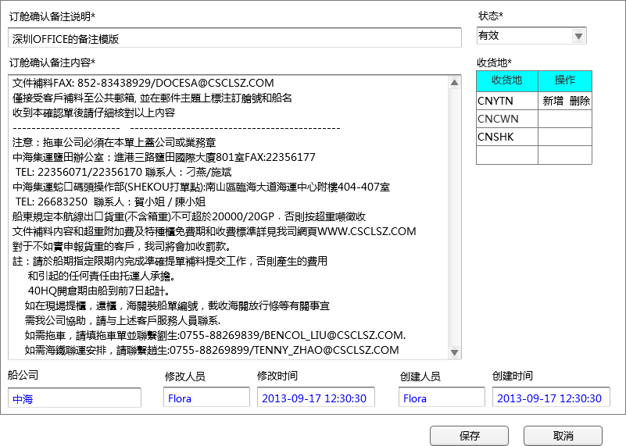

（PS需求文档中拿到的图片）

|  |  |
| --- | --- |
| **基本信息** | **字段说明** |
| 订舱确认备注说明* | BK_CONFIRMATION_DETAIL<订舱确认备注明细表>.  TITLE<订舱确认备注说明> |
| 状态* | BK_CONFIRMATION_REMARK<订舱确认备注主表>.  STATUS<状态> |
| 订舱备注内容（简体）* | BK_CONFIRMATION_DETAIL<订舱确认备注明细表>.  REMARK_CN<备注内容中文> |
| 订舱备注内容（繁体） | BK_CONFIRMATION_DETAIL<订舱确认备注明细表>.  REMARK_BIG5<备注内容繁体>；  图中没有，需要在“订舱备注内容（简体）”下方  新增“订舱备注内容（繁体）”输入框 |
| 收货地* | BK_CONFIRMATION_REMARK<订舱确认备注主表>.  LOADING_LOACTION<收货地>  注：支持港口自动完成和港口选择器。  需要判断录入的收货地不允许重复。  BKM100485 {0}不允许重复。 |
| 船公司  （不可编辑） | BK_CONFIRMATION_REMARK<订舱确认备注主表>.  OWNER_NAME<船公司名称> |
| 修改人员  （不可编辑） | BK_CONFIRMATION_REMARK<订舱确认备注主表>.  MODIFY_USER<最后修改用户> |
| 修改时间  （不可编辑） | BK_CONFIRMATION_REMARK<订舱确认备注主表>.  MODIFY_DATE<最后修改时间> |
| 创建人员  （不可编辑） | BK_CONFIRMATION_REMARK<订舱确认备注主表>.  CREATE_USER<创建用户> |
| 创建时间  （不可编辑） | BK_CONFIRMATION_REMARK<订舱确认备注主表>.  CREATE_DATE<创建时间> |
| 交互 |  |
| **收货地操作逻辑说明** | 点击**“新增”**往下新增一行港口输入框，并清空“订舱备注内容（简体）*”和“订舱备注内容（繁体）  ”输入框内的数据。（PS：需要保留“新增”前收货地对应的订舱备注内容（简体）和订舱备注内容（繁体），鼠标点击收货地代码要切换对应的订舱备注内容（简体）和订舱备注内容（繁体））。  点击“**删除”**删除当前行港口输入框，提示“是否删除？”。  BKM100212 是否删除  注：最少要保留一行输入框。每个收货地对应的“订舱备注内容（简体）*”和“订舱备注内容（繁体）  ”是不同的（也可以相同）由用户录入。 |
| **保存逻辑** | 需要用检查“订舱备注内容（简体）*”和“订舱备注内容（繁体）”输入框内的数据长度，数据库的表字段设置的是varchar2（4000），折半处理最大允许输入2000个中文字，超过需要提示。  BKM100283 {0}不能超过{1}个字符  传入以下参数   |  | | --- | | \***BK_CONFIRMATION_REMARK<订舱确认备注主表>**  （**bkCfnRemarkData.bkConfirmationHead**）数据  BK_CONFIRMATION_REMARK_SEQ = 自动生成  OWNER_SEQ<船公司>= 申请人的船公司  OWNER_CODE<船公司代码>= 申请人的船公司代码  OWNER_NAME<船公司名称>= 申请人的船公司名称  OPRT_COMP_SEQ<口岸公司> = 申请人的公司  OPRT_COMP_NAME<口岸公司名称> = 申请人的公司代码  OPRT_COMP_NAME_EN<口岸公司英文名称> = 申请人的公司名称  TITLE<订舱确认备注说明> = 页面录入  STATUS<状态> = 页面录入  MODIFY_USER<最后修改用户>= 当前用户  MODIFY_DATE<最后修改时间>= 当前时间  CREATE_USER<创建用户>= 当前用户  CREATE_DATE<创建时间>= 当前时间  \***BK_CONFIRMATION_DETAIL<订舱确认备注明细表>**  （**bkCfnRemarkData.bkConfirmationDetail**）数据  BK_CONFIRMATION_DETAIL_SEQ = 自动生成  BK_CONFIRMATION_REMARK_SEQ = 与主表一致  LOADING_LOACTION<收货地 = 页面录入  LOADING_LOACTION_NAME<收货地名称> = 页面录入  LOADING_LOACTION_NAME_EN<收货地英文名称> = 页面录入  REMARK_CN<备注内容中文> = 页面录入  REMARK_EN<备注内容英文> = 空  REMARK_BIG5<备注内容繁体> = 页面录入  注：录入了多条”收货地“则子表数据会有多条数据。 |   调用接口OMTBkCfnRemark：SaveBkCfnRmark  提示：“保存成功”或“保存失败，原因 errorMsg”。 |

## FAK运价管理

### 需求说明

FAK价格是由船公司发布的各种箱型标准价格，货主货代可以用FAK价格订舱。一条运价定义了不同装货港/卸货港之间不同箱型费用。

### 数据表

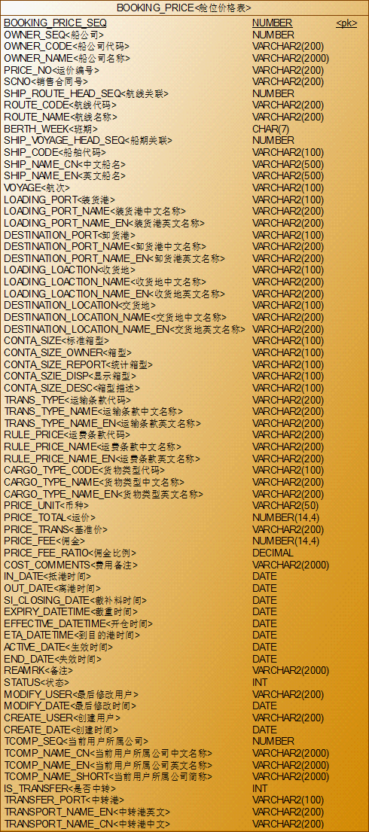

舱位价格主表采用冗余设计，目的是为了对数据的查询进行优化，避免出现表关联查询操作。

* 数据表中的一条数据对应一个箱型的具体报价，船公司、航线、船期、地点，运输方式为冗余信息。
* “PRICE_NO<运价编号>”系统自动生成，用户可见的编号。用于查询数据，客服和用户之间的沟通使用，唯一。
* 数据的非空说明

|  |  |
| --- | --- |
| 字段 | 说明 |
| OWNER_SEQ<船公司> | 报价必须指定是对哪家船公司的价格 |
| ROUTE_CODE<航线代码> | 用于确定一个价格的关键信息 |
| SHIP_NAME_EN<英文船名> |
| VOYAGE<航次> |
| LOADING_PORT<装货港> |
| DESTINATION_PORT<卸货港> |
| LOADING_LOACTION<收货地> |
| DESTINATION_LOCATION<交货地> |
| CONTA_SIZE_OWNER<箱型> |
| TRANS_TYPE<运输条款> |
| STATUS<状态> | 数据状态有默认值，默认0. |
| ACTIVE_DATE<生效时间> | 所有的价格都有有效期控制，默认为 1900-01-01 到2020-12-31 |
| END_DATE<失效时间> |
| TCOMP_SEQ<当前用户所属公司> | 用于标记信息的维护主体 |

数据字段的非空性设定有几个内容需要留意：

1. “ROUTE_CODE<航线代码>”是必填字段，而“SHIP_ROUTE_HEAD_SEQ<航线关联>”字段不是必填字段，含义是在输入一个价格时允许直接填写航线代码而无需关联航线的字典表。船期的处理也是相同的处理方式，“SHIP_NAME_EN<英文船名> + VOYAGE<航次>”是必填字段，而“SHIP_VOYAGE_HEAD_SEQ<船期关联>”不是必填字段。这样的处理方式目的是为了兼容价格发布的特殊情况，目前不会出现无关联的情况（在录入时限制选择航次，直接带出相关数据，不支持直接录入），如果未来出现不录入船期相关基础信息就允许发布的情况，可以不改动表结构。
2. 数据的唯一性控制原则“在同一个时间范围之内，仅允许一条生效的报价”，报价记录的唯一性定义为~~“船公司 + 航线 + 船名航次 + 装货港 + 卸货港 + 收货地 + 交货地 + 箱型 + 运费条款 ”~~

“船公司 + 航线 + 船名航次 + 装货港 + 卸货港 + 箱型 + 运费条款 + 运输方式 ”。

业务说明为“船公司 + 航线 + 船名航次” 定位到一条具体的靠港的船；“装货港 + 卸货港 + 收货地 + 交货地 +运输条款”确定运输的地点和方式，装货港相同但是收货地不同的，需要根据运输方式判断报价是否是包含了收货地到装货港之间的运输费用。

* 运输方式：DOOR-DOOR，DOOR-CY等。描述所报价格是否包括其他的运输费用，重要数据。
* 增加字段“IS_TRANSFER<是否中转>”，取值“1是 -1否”，默认值“-1”
* 增加字段“TRANSFER_PORT<中转港>，TRANSPORT_NAME_EN<中转港英文>，TRANSPORT_NAME_CN<中转港中文>”保存中转港

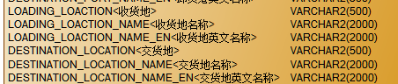

LOADING_LOACTION<收货地> 增加到 500长度

LOADING_LOACTION_NAME<收货地名称> 增加到2000长度

LOADING_LOACTION_NAME_EN<收货地英文名称>增加到2000长度

DESTINATION_LOCATION<交货地>增加到 500长度

DESTINATION_LOCATION_NAME<交货地名称>增加到2000长度

DESTINATION_LOCATION_NAME_EN<交货地英文名称> 增加到2000长度

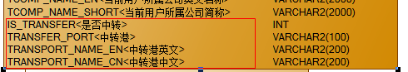

* 增加字段“IS_TRANSFER<是否中转>”，取值“1是 -1否”，默认值“-1”
* 增加字段“TRANSFER_PORT<中转港>，TRANSPORT_NAME_EN<中转港英文>，TRANSPORT_NAME_CN<中转港中文>”保存中转港

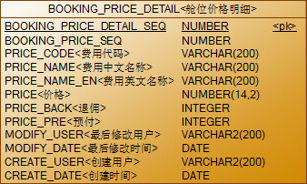

1. PRICE_CODE<费用代码>取DICT_CODE表DICT_TYPE=**COST_TYPE**数据；

### 列表界面

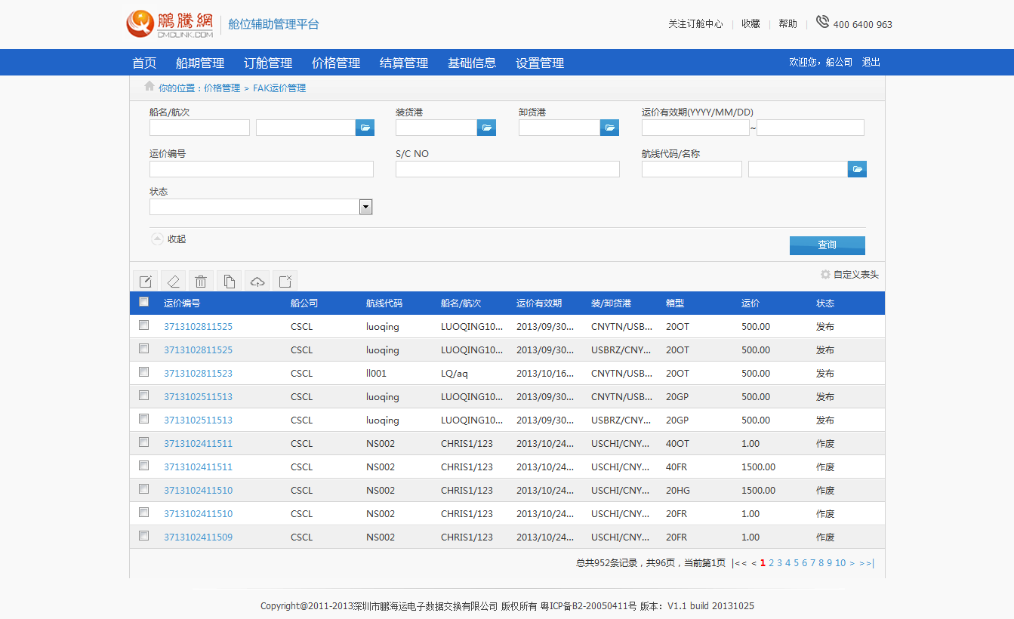

1. “查询条件”对应字段

|  |  |  |
| --- | --- | --- |
| **显示名称** | **对应字段** | **备注** |
| 运价编号 | PRICE_NO |  |
| S/C NO | SCNO |  |
| 航线代码/名称 | ROUTE_CODE/ROUTE_NAME |  |
| 船名/航次 | SHIP_NAME_EN/VOYAGE |  |
| 状态 | STATUS |  |
| 装货港 | LOADING_PORT |  |
| 卸货港 | DESTINATION_PORT |  |
| 运价有效期 | ACTIVE_DATE/END_DATE |  |
| 船公司 | OWNER_SEQ |  |

|  |  |
| --- | --- |
| **页面元素** | **描述** |
| 查询条件 |  |
| 运价编号 S/C NO | 可为空，非必填。支持模糊查询，对查询内容不区分大小写。 |
| 航线代码/名称 | 可为空，非必填。支持航线选择器，不用自动完成。 |
| 船名/航次 | 可为空，非必填。支持选择器，不用自动完成。 |
| 状态 | 可为空，非必填。默认：发布。内容为：空、0草稿、10发布、-10作废。 |
| 装货港 卸货港 | 可为空，非必填，使用港口选择器。 |
| 运价有效期 | 用日期控件开始时间与结束时间间隔默认为两周，不允许结束时间大于开始时间非必要。  增加时间输入控件。 |
| 船公司 | 运维人员可以使用，下拉选择，默认为空。普通用户不展示该条件。 |
|  | 目前页面在维护价格时都没有价格单位的录入控件。经过与需求协商，确定采用默认值方式处理。原则是  所有有价格维护的界面都需要维护币种  币种的维护采用默认值方式处理  FAK运价管理，默认USD  VIP运价管理，默认USD  驳船运价，默认~~RMB~~ CNY  签约货代返佣规则，默认USD  一般货代返佣，默认USD |
| 查询条件对应字段 | 运价编号 PRICE_NO  S/C NO SCNO  航线代码/名称 ROUTE_CODE/ROUTE_NAME  船名/航次 SHIP_NAME_EN/VOYAGE  状态 STATUS  装货港 LOADING_PORT  卸货港 DESTINATION_PORT  运价有效期 ACTIVE_DATE/END_DATE  船公司 OWNER_SEQ  是否中转 IS_TRANSFER<是否中转> |
|  | **不同状态下显示的连接功能：**   1. 草稿   [详情] [复制] [修改][发布][作废]   1. 发布   [详情] [复制][作废]  4.作废  [详情] [复制] |
| 是否中转 | 下拉，数据ALL，直航，中转。编码参考船期维护中的下拉列表  对应字段“IS_TRANSFER<是否中转>”，字段值定义为“1是 -1否”  SQL表达式：  ALL = 不使用此条件，不需要生成条件语法  直航 = “IS_TRANSFER = -1”  中转 = “IS_TRANSFER = 1” |
| 中转港 | 港口自动完成，港口选择器，可空，可编辑，非必要条件  对应字段“TRANSFER_PORT<中转港>”  SQL表达式： “TRANSFER_PORT like ‘{输入条件}%’ ”。港口做后置模糊匹配查询 |
| 列表字段 |  |
| 中转港 | 对应字段“TRANSFER_PORT”，港口的五字编码，无中转港时显示为”-”。 |
| 交互 |  |
| 加载过程 | 1. 调用 OMTPrice：GetListIPageByParm 返回结果集的每条FAK数据判断“BOOKING_PRICE<舱位价格表>.TCOMP_SEQ<当前用户所属公司>”是否等于登录用户“TCMOP_SEQ<当前用户所属公司>”，相等在“操作”列需要给出“作废”“发布”“修改”“详情”连接，否则只给予“详情”连接，**并且数据前的复选框不可选择**。 2. 列表按创建时间倒序排列，即最近创建的排在最前面。 3. “费用备注”字段只允许8个汉字内容，超出部分用“...”三个省略号替换，并增加浮动提示。 4. 列表中的数据若不存在使用“-”代替。 5. 列表特殊字段说明  |  |  |  | | --- | --- | --- | | **显示信息** | **对应字段** | **备注** | | 运价编号 | PRICE_NO |  | | S/C NO | SCNO |  | | 航线代码/名称 | ROUTE_CODE/ROUTE_NAME |  | | 船名/船次 | SHIP_NAME_EN/VOYAGE |  | | 运价有效期 | ACTIVE_DATE<生效时间>/END_DATE<失效时间> | 格式化到时分 | | 装货港 | LOADING_PORT |  | | 卸货港 | DESTINATION_PORT |  | | 运价 | PRICE_TOTAL | 20'/40'/40HQ这3种箱型对应价格与“/”拼接的字串 | | 修改人 | MODIFY_USER |  | | 修改时间 | MODIFY_DATE | 格式化到时分 | | 佣金 | PRICE_FEE |  | | 基准价(L/H) | PRICE_TRANS |  | | 费用备注 | COST_COMMENTS |  | | 状态 | STATUS | 0草稿 10发布 -10作废 | |
| 复制逻辑 | 1. 提示“确定复制（运价编号）信息?”。 2. 重新生成Price_NO作为参数（newPriceNo），获取被复制的Price_NO做为参数（oldPriceNo），赋值到OMTPrice：PriceCloneByNo方法。 3. 调用OMTPrice：PriceCloneByNo方法获取返回的BOOKING_PRICEModel和BOOKING_PRICE_DETAIL。 4. 调用OMTPrice：PriceNewByNo 新增一新的草稿价格信息。 5. 操作成功提示“已复制（运价编号）信息！”，失败提示“复制（运价编号）失败，errorMsg。”刷新列表页面。 |
| 发布逻辑 | 1. 提示“确定发布（运价编号）信息?”。 2. 调用OMTPrice：PriceCheckByNo方法。 3. 提示“已发布（运价编号）信息！”，失败提示“发布（运价编号）失败，errorMsg。”刷新列表页面。 |
| 作废逻辑 | 1. 提示“确定作废（运价编号1/运价编号2/运价编号3）所有箱型信息?”，未选择任何数据提示“请选择FAK价格”。 2. ~~调用~~~~OMTPrice：PriceDelMulti~~~~方法。~~ 3. 提示“已作废（运价编号）信息！”，失败提示“作废（运价编号）失败，errorMsg。”刷新列表页面。   ~~注：作废是将“运价编号A”下的所有箱型价格信息作废，暂不支持对“运价编号A”某条价格作废。~~   * **新增**“**删除**”按钮，意义是只对“0草稿”状态的FAK价格数据做批量删除，传入运价编号（priceNo）调用OMTPrice：PriceDelMulti * “**作废**”按钮，意义是只对“10发布”状态的FAK价格数据做批量作废，传入运价编号（priceNo）调用OMTPrice：PriceCancelMulti * 单条FAK价格数据操作列**新增“删除”**链接，传入运价编号（priceNo）调用OMTPrice：PriceDelMulti * 单条FAK价格数据操作列“**作废**”链接，传入运价编号（priceNo）调用OMTPrice：PriceCancelMulti |
| 修改发布状态记录的逻辑 | 1. FAK运价中基本信息不能更改。 2. 运价信息的原装卸货港港口对信息不能删除。 3. 运价信息的原装货港、卸货港、运输条款、运费条款信息不能更改。 4. 箱型信息可更改项目为：箱型、箱型描述、运价。 5. 费用信息中费用代码、费用名称、报价可更改。 6. 箱型信息中可增减箱型。 7. 可以新增装卸货港港口对运价，维护装卸货港口对下对应的箱型运价以及费用数据。 |

### 编辑页面

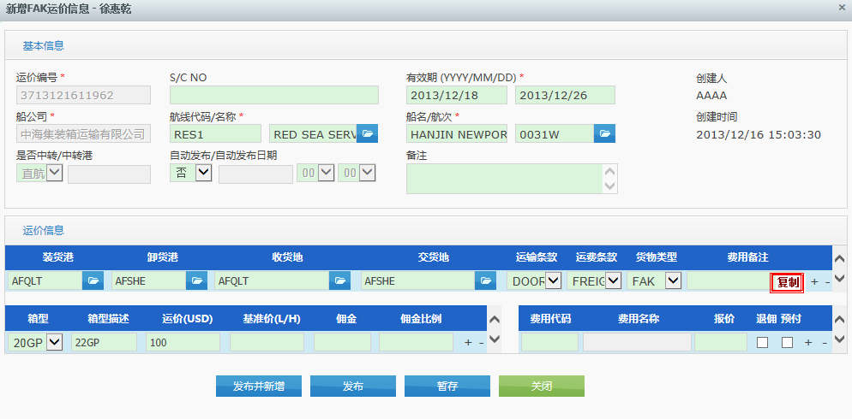

|  |  |
| --- | --- |
| **页面元素** | **描述** |
| 运价编号 | 进入页面给出默认编号，因没有明确的给出生成规则所以只要确保唯一即可。  生成规则：船公司代码+年份后两位+月份+日期+5位数字。例如：(船公司代码yyMMdd+5位数字) “5位数字”取数据库PRICE_NO_SEQ，从10000开始到99999结束循环，生成规则需要封装成接口调用。 |
| S/C NO | 非必填，可为空。 |
| 有效期 | 必填，结束时间不能小于开始时间。 |
| 船公司 | 如果当前登录用户属于船公司角色，默认为对应的船公司，禁止编辑；如果是运维角色，船  公司显示为下拉，数据来源“TCOMP<公司资料表>TCOMP_SEQ与TCOMP_GROUP<公司组织>::COMP_SEQ关联”。填写方式参考“船舶管理-列表页面-查询条件-船公司”说明。 |
| 航线名称/代码 | 必填需做数据有效性校验。填写方式参考“航线管理-列表页面-查询条件-航线代码/名称”说明。 |
| 船名/航次 | 1. 必填需做数据有效性校验。填写方式参考“船期管理-列表页面-查询条件-船名/航次”说明。 |
| 备注 | 默认空非必填项。 |
| 创建人  创建日期 | 默认为当前操作用户和时间。 |
| 发布人  发布日期 | 默认为空，显示为最后修改人和最后修改时间。 |
| 装货港  卸货港 | 【装货港 卸货港】自动完成（加载出船期下的停靠港口），也支持选择器（可选择所有港口）必填项。  注：装货港决定了BOOKING_PRICE<舱位价格表>.IN_DATE<抵港时间>和OUT_DATE<离港时间>  、EXPIRY_DATETIME<截重时间>、EFFECTIVE_DATETIME<开舱时间>(新增)的赋值，例如：船期录入时录入了“A港口”并指定了“预计到港时间”“预计离港时间”，在编辑  FAK价格录入装货港时选择了“A港口”那么  “抵港时间”=“预计到港时间”，  “离港时间”=“预计离港时间”，  “开舱时间”=“开舱时间”，  “截重时间”=“截重时间”，  否则“抵港时间”“离港时间”“开舱时间”“截重时间”为空。卸货港无此逻辑。  各个时间的业务解释和取值   |  |  |  | | --- | --- | --- | | 字段 | 说明 | 取值：SHIP_VOYAGE_PORTDETAIL<船期明细挂靠港细节> | | IN_DATE<抵港时间> | 抵达装货港的时间 | 船名+航次+装货港查询，取  PLAN_ARRIVE_DATETIME<预计抵港时间> | | OUT_DATE<离港时间> | 离开装货港的时间 | 船名+航次+装货港查询，取  PLAN_LEAVE_DATETIME<预计离港时间> | | SI_CLOSING_DATE<截补料时间> | 装货港的截补料时间 | 船名+航次+装货港查询，取  CUT_MATERIAL_DATETIME<截补料时间> | | EXPIRY_DATETIME<截重时间> | 装货港的截重时间 | 船名+航次+装货港查询，取  EXPIRY_DATETIME<截重时间> | | ETA_DATETIME<到目的港时间> | 目的港的预计到港时间 | 船名+航次+目的港查询，取  PLAN_ARRIVE_DATETIME<预计抵港时间> |   取不到时间的处理方式：任何情况下获取不到船期对应的几个时间的，在保存时提示用户，并阻拦保存操作，“无法获取到船期相关的时间，请检查对应的船期设置。” |
| 收货地  交货地 | 自动完成，必填项。  增加存盘检查，如果填写了“装货港”，“收货地”不能为空  增加存盘检查，如果填写了“卸货港”，“交货地”不能为空  “收货地”默认与“装货港”录入值相同，即填写“装货港”文本框输入了为“A”那么“收货地”的文本框也为“A”，但“收货地”文本框内的值可更改。“卸货港”“交货地”规则同上。  收货地，交货地取消自动完成。 挂港口多选弹出窗口。  多选的数据采用半角逗号间隔保存。  LOADING_LOACTION<收货地>  LOADING_LOACTION_NAME<收货地名称>  LOADING_LOACTION_NAME_EN<收货地英文名称>  DESTINATION_LOCATION<交货地>  DESTINATION_LOCATION_NAME<交货地名称>  DESTINATION_LOCATION_NAME_EN<交货地英文名称>  打开多选港口选择器时，需要将已经选择的港口带入选择器，以提供删除功能。 |
| 运输条款 | 【运输条款】下拉必填项，取DICT_CODE表DICT_TYPE=TRAN_CLAUSE数据，显示英文。 |
| 运费条款 | 下拉必填项，取DICT_CODE表DICT_TYPE=**TRAN_COST_CLAUSE**数据，显示英文。 |
| 货物类型 | 下拉必填项，取DICT_CODE表DICT_TYPE=**GOODS_TYPE**数据，显示英文。 |
| 费用备注 | 非必填。 |
| 箱型 | 下拉必填项。数据来源CONTA_SIZETYPE_MAPPING<箱主箱类型尺寸表>。  字段对应关系：   |  |  | | --- | --- | | **BOOKING_PRICE** | **CONTA_SIZETYPE_MAPPING** | | CONTA_SIZE | CONTA_SIZE + CONTA_TYPE | | CONTA_SIZE_OWNER | CONTA_SIZE_OWNER | | CONTA_SIZE_REPORT | BILL_SIZE<计费箱型> | | CONTA_SIZE_DISP | CONTA_SIZE + CONTA_TYPE | | CONTA_SIZE_DESC | EIR_SIZETYPE |   注：在页面下拉选择【箱型】带出EIR_SIZETYPE的值显示在【箱型描述】文本框。【箱型描述】文本框内的值可更改（可为空，非必填）。 |
| 运价USD | 必填项，只能输入数字，精确小数位2位。与费用明细计算关联，即每行箱型“运价USD”  等于对应的多条费用明细“报价”总和，不相等需提示（点击逻辑按钮时）。例如提示：  “箱型运价与箱型费用明细报价不相等，请修改。” |
| 基准价 | 文本框非必填，只能输入数字，精确小数位2位。 |
| 佣金  佣金比例 | 文本框非必填项,只能输入数字，精确小数位2位。 |
| 费用代码 | 默认为空，自动完成必填项，数据格式例如：“费用代码 费用名称”（费用名称根据系统  语言环境决定，如果是中文则展示“费用代码 费用中文名称”，英文则展示“费用代码 费用英文名称”）。取DICT_CODE表DICT_TYPE=COST_TYP**E**数据。 |
| 费用名称 | 文本框必填，不可输入。选择费用代码后带出“费用名称”。 |
| 报价 | 文本框必填，只能输入数字，精确小数位2位。用户选择了费用代码但未录入报价需提示“箱型费用明细报价不能为空，请修改。”。反之录入了“报价”但未录入“费用代码”则不需要保存入库。 |
| 退佣 预付 | 复选框非必填，默认未选。 |
| 中转港 | 业务要求：   * 中转港移动到“装货港，卸货港”区域维护。 * 中转港与船期和卸货港相关，如果卸货港不在港序内的，从船期获取到中转标记和中转港，如果在港序内的，不需要带过来。   功能描述：   * “是否中转，中转港”与“卸货港，船名航次”建立联动，当卸货港 或者 船名航次变更时，调用接口IOMTPrice：GetTransPort<获取中转港>，判断是否需要带入装货港，参数赋值   shipVoyageSeq = 当前的船期SEQ  DestinationPort = 当前录入的卸货港代码  返回值  Return = 1正常 -1异常  IsTrans = 是否中转 -1否 1是。  transPortCode = 中转港代码  transPortNameEn = 中转港名称  transPortNameCn = 中转港名称  errorMsg = 异常消息  调用失败的，提示错误信息。  界面返回值处理  Return= 1，IsTrans = 1：  IS_TRANSFER<是否中转> = 1  TRANSFER_PORT<中转港> = transPortCode  TRANSPORT_NAME_EN<中转港英文> = transPortNameEn  TRANSPORT_NAME_CN<中转港中文> = transPortNameCn  Return= 1，IsTrans = -1：  IS_TRANSFER<是否中转> = -1  TRANSFER_PORT<中转港> = 清空  TRANSPORT_NAME_EN<中转港英文> = 清空  TRANSPORT_NAME_CN<中转港中文> = 清空   * “是否中转”为下拉，加载“1中转 -1直航”，默认-1； * 中转港和中转标记允许修改，中转港需要挂港口选择器和自动完成。 |
| 运价信息初始化和录入规则 | * 初始化进入编辑页面时，如果有运价数据则默认选中第一行【港口信息】和关联的【箱型运价信息】以及第一行【箱型运价信息】关联的【箱费用说明】。【港口信息】和【箱型运价信息】背景色为蓝色，但第一行【箱型运价信息】数据背景颜色和关联的【箱费用说明】背景颜色使用蛋黄色。 * 点击选择【港口信息】下某一行数据，要联动改变关联【箱型运价信息】数据和背景颜色（蓝色），【箱型运价信息】的数据联动改变【箱费用说明】数据和背景颜色（蛋黄色）。 * 录入一行【港口信息】时（包括【箱型运价信息】【箱费用说明】），鼠标点击切换到了另一行【港口信息】后，需要临时保存刚录入的那条【港口信息】以及【箱型运价信息】【箱费用说明】。 * 录入一行【箱型运价信息】关联的【箱费用说明】时，鼠标点击切换到了另一行【箱型运价信息】后，需要临时保存刚录入的那条【箱型运价信息】以及关联的【箱费用说明】。 * 【港口信息】每行数据后的“+”按钮用于往下新增一行输入框，点击“-”用于删除当前行输入框和关联的【箱型运价信息】【箱费用说明】输入框及数据（默认保留一行【箱型运价信息】和【箱费用说明】的输入框），若当前数据行是第一行只需清空输入框内的数据。若不是第一行则展示上一行【港口信息】并联动带出【箱型运价信息】【箱费用说明】。 * 【箱型运价信息】每行数据后的“+”按钮用于往下新增一行输入框，点击“-”用于删除当前行输入框和关联的【箱费用说明】输入框及数据（没有其他的【箱型运价信息】默认保留一行【箱费用说明】的输入框），若当前数据行是第一行只需清空输入框内的数据。若不是第一行则展示上一行【箱型运价信息】并联动带出【箱费用说明】。 * 【箱费用说明】每行数据后的“+”按钮用于往下新增一行输入框，点击“-”用于删除当前行输入框及数据，若当前数据行是第一行只需清空输入框内的数据。   注：“临时保存”指的是对JSON数据格式的操作，最终用户点击逻辑按钮（连续发布、发布、保存、复制）时需向后台提交JSON数据。 |
|  | **不同状态下显示的功能按钮：**   1. 新增FAK价格   [连续发布] [发布] [草稿] [关闭]   1. 草稿   [连续发布] [发布] [保存] [复制] [作废] [关闭] |
| 自动发布 | 勾选框，对应字段“IS_NEEDAUTOPUB<是否自动发布>”，取值“-1否 1是”，默认值“-1” |
| 自动发布时间 | 时间控件，默认当前时间，在“自动发布”勾选上时检查非空。对应字段“AUTOPUB_DATE” |
| 交互 |  |
|  | 增加存盘检查，检查装货港对应的“开舱时间、截重柜时间、截放行条时间、截补料时间”是否为空，如果为空提示，并阻拦数据保存。  “BKM100479 船期中对应装货港的挂舶时间未能完整维护，无法在FAK报价中使用。（开舱时间、截重柜时间、截放行条时间、截补料时间需要在查询时使用，不能为空）” |
| 连续发布 | 调用OMTPrice：PricePublicByNo方法，成功则提示“连续发布（运价编号）成功”，不关闭当前页保留已录入数据，可继续录入。 |
| 发布 | 调用OMTPrice：PricePublicByNo方法，成功提示“发布（运价编号）成功”，关闭当前录入页。 |
| 草稿 | 调用OMTPrice：PriceNewByNo方法，成功提示“草稿（运价编号）成功”，关闭当前录入页。 |
| 保存 | 调用OMTPrice：PriceUpdateByNo方法，成功提示“保存（运价编号）成功”，关闭当前录入页。 |
| 复制 | 参考列表页面的复制逻辑，成功提示“复制（运价编号）成功”，关闭当前录入页。  FAK价格在复制时不清除“中转港”相关信息，“中转港”信息和船期对应 |
| 作废 | 调用OMTPrice：PriceDelMulti方法，成功提示“作废（运价编号）成功”，关闭当前录入页。 |
|  | **页面必填数据（非空）校验：**   |  |  | | --- | --- | | **字段说明** | **备注** | | OWNER_SEQ<船公司> |  | | OWNER_CODE<船公司代码> | 冗余字段存放船公司英文名称 | | PRICE_NO<运价编号> |  | | ROUTE_NAME<航线名称>  ROUTE_CODE<航线代码> | 1.航线名称/代码只允许选择已录入系统的航线信息，需检查：  SHIP_ROUTE_HEAD_SEQ<航线关联>  ROUTE_CODE<航线代码>  ROUTE_NAME<航线名称> | | SHIP_NAME_EN<英文船名>  VOYAGE<航次> | 1. 船名航次只允许选择已录入系统的船期信息，   需检查：  SHIP_VOYAGE_HEAD_SEQ<船期关联>  SHIP_NAME_EN<英文船名>  VOYAGE<航次> | | LOADING_PORT<装货港> |  | | LOADING_PORT_NAME<装货港名称> | 取港口英文名称 | | DESTINATION_PORT<卸货港> |  | | DESTINATION_PORT_NAME<卸货港名称> | 取港口英文名称 | | LOADING_LOACTION<收货地> |  | | LOADING_LOACTION_NAME<收货地名称> | 取港口英文名称 | | DESTINATION_LOCATION<交货地> |  | | DESTINATION_LOCATION_NAME<交货地名称> | 取港口英文名称 | | CONTA_SIZE_OWNER<箱型> |  | | PRICE_TOTAL<运价> |  | | PRICE_TRANS<基准价> |  | | TRANS_TYPE<运输条款> |  | | RULE_PRICE<运费条款> |  | | ACTIVE_DATE<生效时间> |  | | END_DATE<失效时间> |  |   如果录入了费用明细（以费用代码为准，即录入了费用代码则认为是一条有效数据，否则不必保存）还需检查BOOKING_PRICE_DETAIL<舱位价格明细>表：   |  |  | | --- | --- | | **字段说明** | **备注** | | PRICE_CODE<费用代码> |  | | PRICE_NAME<费用名称> |  | | PRICE_NAME_EN<费用英文名称> |  | | PRICE<价格> |  | |
| 复制运价 | 点击“复制”后，复制当前的运价（装货港+卸货港+收货港+交货地+运输条款+运费条款的所有运价明细）到运价列表最后一行。“保存”和“发布”等动作的校验不变。复制的内容允许编辑。  如果复制后，不做任何编辑，直接保存，则再次显示时，会分组，之前复制的运价会合并起来，这不影响本次变更的目的。 |

## VIP合约管理

### 需求说明

提供船公司与VIP客户约定的运费价格的定义功能，包括合约的增加、发布、删除、作废。

### 业务背景说明

VIP合约由船公司与大的货主直接签订，主要内容是约定装货港到卸货港的不同箱型的运价和费用明细。VIP客户向船公司订舱时，一般也会委托货代向船公司订舱，这样，货代也需要知道VIP合约相关信息。

VIP合约可以由签约企业（与船公司签署协议的公司），也可以给其他企业（签约企业的子公司、关联企业等）使用。

### 功能说明

提供VIP合约管理的CURD功能，不包括“自动作废”和“合约提醒”功能。本页面提供给船公司、货主/货代、运维人员使用，每个角色权限不一样。

### 数据库



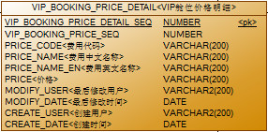

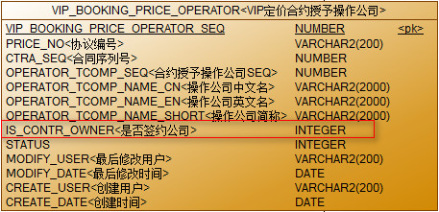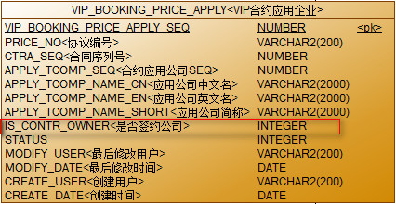

1. 表关系：

**1** VIP_BOOKING_PRICE vs **N** VIP_BOOKING_PRICE_OPERATOR；

(表示：一个VIP定价，船公司可以授予N个货代使用这个VIP定价方案)

**1** VIP_BOOKING_PRICE vs **N** VIP_BOOKING_PRICE_APPLY；

(表示：一个VIP定价，可授予N个客户使用这个VIP定价方案，主要应用于总公司的合约可给分公司使用)

**1**VIP_BOOKING_PRICE vs **N** VIP_BOOKING_PRICE_DETAIL；

1. VIP_BOOKING_PRICE.STATUS：

0 – 草稿；

10 – 已发布；

20 – 已作废；

-10 – 已删除；

1. VIP_BOOKING_PRICE_OPERATOR.STATUS/ VIP_BOOKING_PRICE_APPLY.STATUS：

-10 – 无效数据； 10 – 有效数据（默认）

4. VIP_BOOKING_PRICE. CTRA_SEQ<合同序列号>，同一个协议编号不同装货港，使用同一个合同序列号，数据库分组标识；

### 用例图

船公司：可以操作所有的VIP定价合约；

运维/货主/货代：只能查看合约，不能进行任何操作；

### 状态图

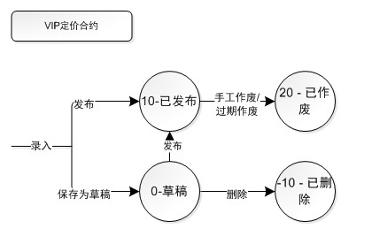

### 查询界面

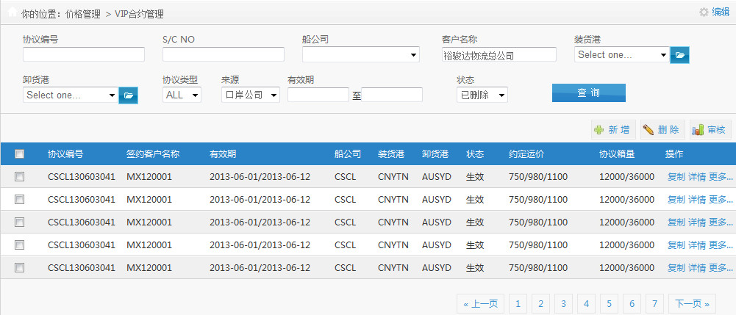

**页面补充说明**

按钮名称修改：“删除”修改为“批量删除” “审核”修改为“批量发布”

条件“来源”修改“合约来源”

“客户名称”修改为“签约客户”；

“约定运价”修改为“约定运价(换行)20/40/40HQ/45”

**页面初始化**

条件

|  |  |  |  |  |
| --- | --- | --- | --- | --- |
| **查询条件** | **船公司角色** | **运维角色** | **货主/货代角色** | **备注** |
| 船公司 | 默认当前用户所属船公司，不可选择 | 加载所有船公司 | | 数据来源参考“FAK价格管理” |
| 签约客户 | 数据来源是所有与操作用户所在船公司有签约的客户（货主） | | 当前用户所属公司名称 |  |
| 状态 | All、草稿、已发布、已作废、已删除 | | 已发布、已作废 |  |

其他没有角色区分：

1. 【合约来源】 ~~-ALL-（默认）、总部 、分部;~~ 获得该船公司以及其下所有的分部的公司列表(请抽离出来与其他公司相关的接口放在一起，便于管理和调用，“签约货代”也需要使用到这个逻辑)；该下拉框需要跟船公司的下拉框进行联动，船公司变化，合约来源也变化；
2. 【协议类型】定义在“**DICT_CODE**”中，DICT_TYPE=**PROTOCOL_TYPE**(设计提供初始化脚本)

，再加-ALL-；

|  |  |  |
| --- | --- | --- |
| 中文 | 英文 | 默认 |
| 长期协议 |  | Y |
| 短期协议 |  |  |

1. 其他信息，请参考“FAK价格管理”；
2. 功能按钮：

只有船公司角色，才有[**新增**]、[**批量删除**]、[**批量发布**]的操作权限；

[**查询**]功能不受角色限制；

1. 列表：默认不加载任何内容；

**页面录入规则**

1. 【签约客户】：参考“新增/编辑界面 – 页面录入规则 – 签约客户”；
2. 【装货港】和【卸货港】：输入“自动完成”
3. 条件中控件的操作，参考“FAK价格管理”；

**查询**

1. 查询条件对应表“VIP_BOOKING_PRICE”

|  |  |  |
| --- | --- | --- |
| **显示名称** | **对应字段** | **备注** |
| 协议编号 | PRICE_NO |  |
| S/C NO | SCNO |  |
| 状态 | STATUS |  |
| 装货港 | LOADING_PORT |  |
| 卸货港 | DESTINATION_PORT |  |
| 协议类型 | PROTOCOL_TYPE |  |
| 合约来源 | CONTRACT_FROM | H 总部 B 分布 |
| 有效期 | ACTIVE_DATE/END_DATE | ACTIVE_DATE > = 页面“协议有效期”开始时间 AND END_DATE <=“协议有效期”结束时间+1 |
| 船公司 | OWNER_SEQ |  |

1. 列表显示

列表按照**修改时间倒序排列、分页显示**；

【签约客户】：来源于“CUSTOMER_NAME”，根据语言取相关的中英文；

【约定运价】：根据{20/40/40HQ/45}这样的排列进行定价组合，缺少的用“-”为占位符，其中20/40/45都指标准柜型20GP/40GP/45GP；

【协议箱量】：来源于“MIX_TEU”字段；

【操作】：与角色和状态有关

|  |  |  |  |  |  |  |  |
| --- | --- | --- | --- | --- | --- | --- | --- |
| 角色 | | [详情] | [复制] | [发布] | [作废] | [删除] | [修改] |
| 运维/货主  /货代 | | Y |  |  |  |  |  |
| 船公司 | 草稿 | Y | Y | Y |  | Y | Y |
| 发布 | Y | Y |  | Y |  |  |
| 已作废 | Y | Y |  |  |  |  |
| 已删除 | Y |  |  |  |  |  |

**新增/修改**

弹出页面链接到“新增VIP运价”页面；

**详情**

弹出页面链接到“新增VIP运价”页面，只能看不能编辑；

**复制**

参考“FAK价格管理”

**发布**

参考“FAK价格管理”，请查看状态图，进行状态更新；

**作废**

参考“FAK价格管理”，请查看状态图，进行状态更新；

**删除**

逻辑删除

请查看状态图，进行状态更新；

**批量删除**

只有“草稿”状态的记录才能删除；

1. 弹出确认信息“确定删除（协议编号1、协议编号2、…）信息?”，确认后，走下面逻辑；
2. 循环校验，全通过才走下一步；
3. 更新状态；
4. 事务处理，要么全成功，要么返回失败；

**批量发布**

只有“草稿”状态的记录才能发布；

1. 弹出确认信息“确定发布（协议编号1、协议编号2、…）信息?”，确认后，走下面发布逻辑；
2. 循环校验，全通过才走下一步；
3. 更新状态；
4. 事务处理，要么全成功，要么返回失败；

### 新增/编辑/查看界面

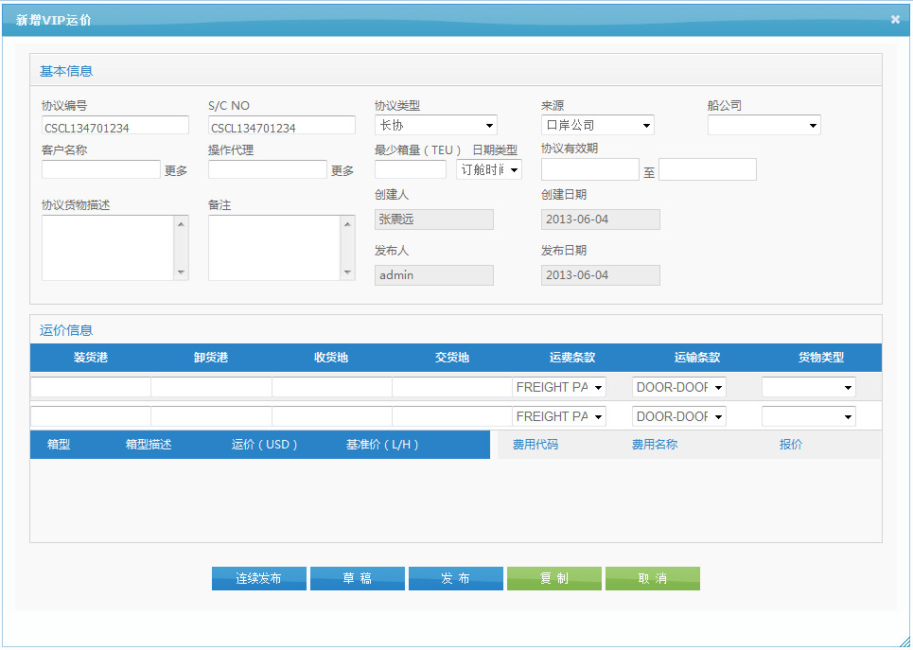

（原型请参考最终李永会设计的UI）

**页面补充说明**

“来源”修改为“合约来源”；

“日期类型”修改为“有效期应用于”，表示协议有效期的设置，是针对“订舱时间”、“开船时间”还是“进场时间”；

“客户名称”修改为“签约客户”；

“运价信息”同样采用“FAK价格管理”的方式操作；

新增：“合约可用企业”，类似“操作代理”；

**页面初始化**

【合约来源】 ~~-ALL-（默认）、总部 、分部;~~ 获得该船公司以及其下所有的分部的公司列表(请抽离出来与其他公司相关的接口放在一起，便于管理和调用)；

【船公司】：默认当前用户所属船公司，不可选择；

【有效期应用于】：定义在“DICT_CODE”中，DICT_TYPE= **CONTRACT_EFFECTIVEDATE_TO** (设计提供初始化脚本)

|  |  |  |
| --- | --- | --- |
| 中文 | 英文 | 加载默认 |
| 订舱时间 |  | Y |
| 开船时间 |  |  |
| 进场时间 |  |  |

其他内容参考“FAK价格管理”

FFECTIVEDATE_FOR<有效期应用于> = 1- 订舱时间，目前仅支持一种设置的使用，不能是其他值

**页面录入规则**

1. 【签约客户】：表示该合约船公司是与谁(货主)签订的，录入实现“自动完成”；
2. 【操作代理】：表示该合约船公司授予哪些货代操作权限，只有这些货代才允许使用本VIP定价合约，可手工录入（不需要“自动完成”），并可以点更多弹出选择页面（多选），链接页面操作代理子页面；选择后，~~返回页面文本框为代理名称（中文名），多个时，用半角;分割~~，页面有列表记录着选择的代理，列表最后带“-”(删除按钮，用于对选错的代理进行删除)，重复选择代理，页面不重复加载，内容记录到表“VIP_BOOKING_PRICE_OPERATOR”；
3. 【可用企业】：表示签订该合约的公司可授予它的子公司操作权限，录入实现“自动完成”，并可以点更多弹出选择页面，链接页面“可共用合约子页面”；选择后，~~选择后，返回页面文本框为代理名称（中文名），多个时，用半角;分割，~~参考“操作代理”，内容记录到表“VIP_BOOKING_PRICE_APPLY”；
4. “运价信息”部分参考“FAK价格管理”；
5. 操作按钮配置表（不同模式下）

|  |  |  |  |  |  |  |  |  |  |
| --- | --- | --- | --- | --- | --- | --- | --- | --- | --- |
| 模式 | | [连续发布] | [发布] | [草稿] | [复制] | [作废] | [关闭] | [上一条] | [下一条] |
| 新增模式 | | Y | Y | Y |  |  | Y |  |  |
| 编辑模式 | 草稿 | Y | Y | Y | Y |  | Y |  |  |
| 已发布 |  |  |  |  | Y | Y |  |  |
| 查看模式 | |  |  |  |  |  | Y | Y | Y |

**录入校验**

|  |  |  |  |
| --- | --- | --- | --- |
| 页面控件 | 校验 | 说明 | 必填 |
| 协议编号 |  | 手工录入 | Y |
| 最少箱量 | NUMERIC(10, 2) | 可空 |  |
| 协议有效期 |  | 精确到日期 | Y |
| 协议类型 |  |  | Y |
| 合约来源 |  |  | Y |
| 客户名称 |  |  | Y |
| 操作代理 |  |  |  |
| 最少TEU |  |  |  |
| 合约可用企业 |  |  |  |
| 有效期应用于 |  |  | Y |
| 装货港 |  |  | Y |
| 卸货港 |  |  | Y |
| 收货地 |  |  | Y |
| 交货地 |  |  | Y |
| 运费条款 |  |  | Y |
| 运输条款 |  |  | Y |
| 货物类型 |  |  |  |
| 箱型 |  |  | Y |
| 箱描述 |  |  |  |
| 运价 |  |  |  |
| 基准运价 |  |  |  |
| 费用代理 |  |  | Y |
| 费用名称 |  |  | Y |
| 报价 |  |  | Y |
| 船公司 |  |  | Y |
| 合同SEQ |  | 用VIP_BOOKING_PRICE_CTRA_SEQ序列号生成序列 | Y |

**草稿**

1. “录入校验”通过才走下面逻辑；
2. 保存记录到“VIP_BOOKING_PRICE”：

部分说明：

|  |  |  |
| --- | --- | --- |
| 页面控件 | 数据列 | 说明 |
| 合约来源 | CF_TCOMP_SEQ | 合约来源公司SEQ |
| CF_TCOMP_NAME_CN | 合约来源公司中文名 |
| CF_TCOMP_NAME_EN | 合约来源公司英文名 |
| CF_TCOMP_NAME_SHORT | 合约来源公司简称 |
| CONTRACT_FROM_TYPE | 判断选择的下拉框中“合约来源”公司SEQ与船公司SEQ比较，如果相同：为总部H，否则为口岸公司B  H - headquarter 总部  B - Branch 分部/口岸公司 |

MODIFY_DATETIM=CREATE_DATETIME,

MODIFY_USER=CREATE_USER,

1. 保存记录到“VIP_BOOKING_PRICE”；
2. 保存记录到“VIP_BOOKING_PRICE_OPERATOR”，除了用户选择的“操作代理”外，把“签约客户”信息也记录进来（IS_CONTR_OWNER=1），以便以后检查操作人（货主/货代）是否有权限使用该定价合约时，可直接从该表中获得；用户页面现在的“操作代理”，保存时IS_CONTR_OWNER=0；
3. 保存记录到“VIP_BOOKING_PRICE_APPLY” 除了用户选择的“可用企业”外，把“签约客户”也记录进来（IS_CONTR_OWNER=1），以便以后检查该货主是否能使用该定价合约时，可直接从该表中获得；用户页面现在的“可用企业”，保存时IS_CONTR_OWNER=0；
4. 保存动作都是同一事务处理；
5. 注意：编辑模式下，“操作代理”、“可用企业”“定价明细”（VIP_BOOKING_PRICE_OPERATOR、

VIP_BOOKING_PRICE_APPLY、VIP_BOOKING_PRICE_DETAIL）的记录，都是先物理删除，再添加新记录的方式实现；

**发布**

结合“草稿”和“发布”动作，先保存记录为“草稿”，再把“草稿”状态更新为“已发布”，

校验“协议编号”不能为“-”； （错误信息“不是有效的协议编号”）

校验PRICE_NO唯一性，表VIP_BOOKING_PRICE查找条件STATUS=发布 AND OWNER_SEQ={当前OWNER_SEQ}；（错误信息“不是有效的协议编号”）；

校验“合同SEQ”唯一性，表VIP_BOOKING_PRICE查找条件STATUS=发布 AND OWNER_SEQ={当前OWNER_SEQ}；（错误信息“不是有效的合同序列号”）；

更新“PUBLISH_USER”和“PUBLISH_DATE”合同发布信息；

**连续发布**

“发布”完成后，不关闭当前窗口，重新加载后，类似于首次新增数据；

**复制**

复制当前记录的信息，~~清空“协议编号”和“SCNO”~~自动给“协议编号”和“SCNO”赋值“-”占位符，“合同SEQ”重新赋值；

应用场景：已作废的合同，重新使用；

**作废**

只有“已发布”状态才允许“作废”；

**取消**

关闭当前窗口

### 可共用合约子页面

|  |  |  |  |
| --- | --- | --- | --- |
| <公司名称> [查询] [确定] 公司信息管理 | | | |
| 【】 | 公司名称 | 公司地址 |  |
| 【】 | 富士康深圳 | xxx |  |
| 【】 | 富士康武汉 | xxx |  |

1. 查询为模糊查找，全模式，公司名称不能为NULL；
2. ~~查询表为“TCOMP”关联“TCOMP_GROUP<公司组织>”~~，查询“TCOMP”关联“TCOMP_BUSI_CLAS”，

获取“货主”类型的公司(CLASS_TYPE=CU)，状态为10有效，名称匹配“中文”、“英文”、“中文简称”中任何一个，都满足条件；

1. 列表按名称顺序显示，不支持分页，固定显示前10条记录，显示名称默认中文名称；
2. 地址太长，请用…表示超出部分，字段长度界线请开发人员根据实际页面进行调整，ToolTip属性显示地址全名；
3. 只支持单选；

### 操作代理子页面

|  |  |  |  |
| --- | --- | --- | --- |
| <公司名称> [查询] [确定] 公司信息管理 | | | |
| 【】 | 公司名称 | 公司地址 |  |
| 【】 | A货代 | xxx |  |
| 【】 | B货代 | xxx |  |

与“可共用合约子页面”相同，只是查询的公司类型为“货代”(CLASS_TYPE=FW)；（获取货代类型的公司，会在公司表中加类型）

### 实现建议

“VIP合约管理”实现可参考“FAK价格管理”；

“可共用合约”和“操作代理”建议封住接口，查询不同类型的公司；

## 驳船价格管理

### 需求说明

驳船价格是由船公司发布的各种货品标准价格，一条驳船运价定义了不同装货港/卸货港之间不同箱型费用。

### 数据表

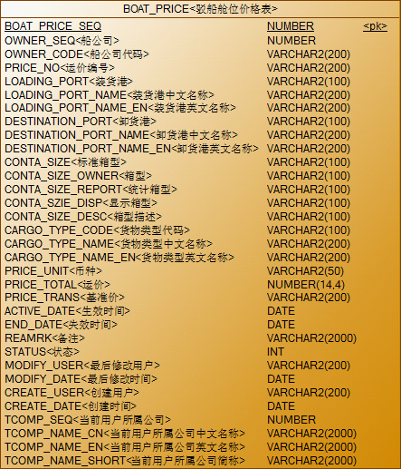

驳船舱位价格主表采用冗余设计，目的是为了对数据的查询进行优化，避免出现表关联查询操作。

* 数据表中的一条数据对应一个箱型的具体报价，船公司、装货港、卸货港、生效时间、失效时间，运输方式为冗余信息。
* “PRICE_NO<驳船运价编号>”系统自动生成，用户可见的编号。用于查询数据，客服和用户之间的沟通使用，唯一。
* 数据的非空说明

|  |  |
| --- | --- |
| 字段 | 说明 |
| OWNER_SEQ<船公司> | 驳船报价必须指定是对哪家船公司的驳船价格 |
| LOADING_PORT<装货港> | 用于确定一个驳船价格的关键信息 |
| DESTINATION_PORT<卸货港> |
| CONTA_SIZE_OWNER<箱型> |
| STATUS<状态> | 数据状态有默认值，默认0. |
| ACTIVE_DATE<生效时间> | 所有的驳船价格都有有效期控制，默认为 1900-01-01 到2020-12-31 |
| END_DATE<失效时间> |
| TCOMP_SEQ<当前用户所属公司> | 用于标记信息的维护主体 |

数据字段的非空性设定有几个内容需要留意：

1. 数据的唯一性控制原则“在同一个时间范围之内，仅允许一条生效的报价”，报价记录的唯一性定义为“船公司 + 装货港 + 卸货港 + 箱型 ”。“装货港 + 卸货港 ”确定运输的地点和方式。

* 运输方式：DOOR-DOOR，DOOR-CY等。描述所报驳船价格是否包括其他的运输费用，重要数据。

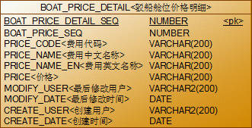

1. PRICE_CODE<费用代码>取DICT_CODE表DICT_TYPE=**COST_TYPE**数据；

### 列表页面

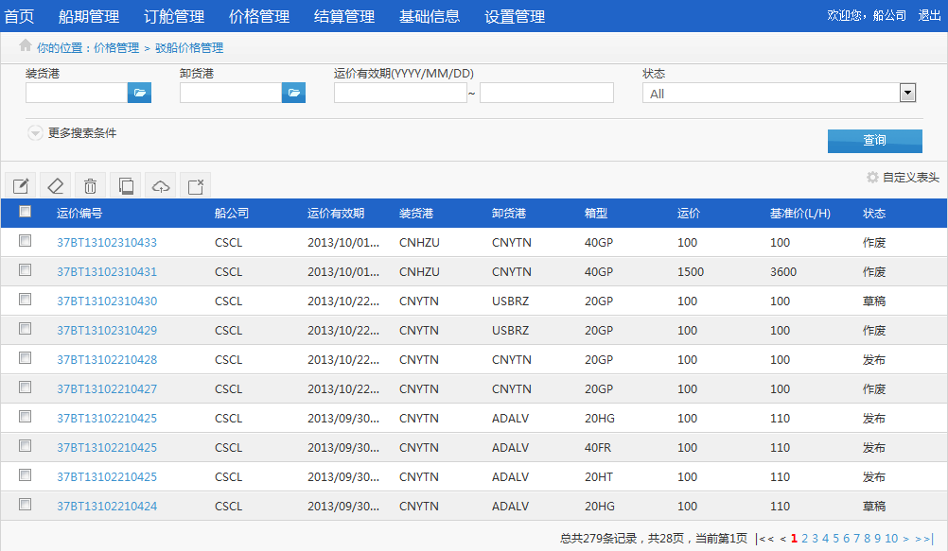

|  |  |
| --- | --- |
| **页面元素** | **描述** |
| 查询条件 |  |
| 运价编号 | 可为空，非必填。支持模糊查询，对查询内容不区分大小写。 |
| 状态 | 可为空，非必填。默认：发布。内容为：空、0草稿、10发布、-10作废。 |
| 装货港  卸货港 | 可为空，非必填，使用港口选择器。 |
| 运价有效期 | 用日期控件开始时间与结束时间间隔默认为两周，不允许结束时间大于开始时间非必要。 |
| 船公司 | 运维人员可以使用，下拉选择，默认为空。普通用户不展示该条件。 |
| 查询条件 | |  |  | | --- | --- | | **显示名称** | **对应字段** | | 运价编号 | PRICE_NO | | 状态 | STATUS | | 装货港 | LOADING_ | | 卸货港 | DESTINATION_PORT | | 运价有效期 | AC | | 船公司 | OWNER_SEQ | |
|  | **不同状态下显示的连接功能：**  草稿  [详情] [复制][修改] [发布][作废]  发布  [详情] [复制] [作废]  作废  [详情] [复制] |
| 交互 |  |
| 加载过程 | 1. 调用 OMTBoatPrice：GetBoatPriceListIPageyParm返回结果集的每条驳船数据判断“BOAT_PRICE<驳船舱位价格表>.TCOMP_SEQ<当前用户所属公司>”是否等于登录用户“TCMOP_SEQ<当前用户所属公司>”，相等在“操作”列需要给出“作废”“发布”“修改”“详情”连接，否则只给予“详情”连接。**并且数据前的复选框不可选择**。 2. 列表按创建时间倒序排列，即最近创建的排在最前面。 3. 列表中的数据长度不允许超出一行的默认宽度，如出现数据换行的情况必须做内容截取，超出部分用“...”三个省略号替换，并增加浮动提示。 4. 列表中的数据若不存在使用“-”代替。  |  |  |  | | --- | --- | --- | | **显示信息** | **对应字段** | **备注** | | 运价编 | PRICE_ | O | | 船公司 | OWNER_CODE | 船公司代码 | | 运价有效期 | ACTIVE_DATE<生效时间>/END_DATE<失效时间> | 格式 MM/DD/YYYY - MM/DD/YYYY | | 装货港 | LOADING_PORT |  | | 卸 | 港  DESTINATION_PORT |  | | 箱型 | CONTA_SIZE_OWNER |  | | 运价 | PRICE_TOTAL |  | | 基准价(L/H) | PRICE_TRANS |  | | 状态 | STATUS | 0草稿 10发布 -10作废 | |
| 复制逻辑 | 提示“确定复制（驳船运价编号）信息?”。  重新生成Price_NO作为参数（newPriceNo），获取被复制的Price_NO做为参数（oldPriceNo），赋值到OMTBoatPrice：BoatPriceCloneByNo方法。  调用OMTBoatPrice：BoatPriceCloneByNo方法获取返回的BOAT_PRICEModel和BOAT_PRICE_DETAIL。  调用 OMTBoatPrice：BoatPriceNewByNo 新增一新的草稿驳船价格信息。  操作成功提示“已复制（驳船运价编号）信息！”，失败提示“复制（驳船运价编号）失败，errorMsg。”刷新列表页面。 |
| 作废逻辑 | 1. 提示“确定作废（驳船运价编号1/驳船运价编号2/驳船运价编号3）所有箱型信息?”，未选择任何数据提示“请选择驳船价格”。 2. 调用OMTBoatPrice：BoatPriceDelMulti方法。   提示“已作废（驳船运价编号）信息！”，失败提示“作废（驳船运价编号）失败，errorMsg。”刷新列表页面。  注：作废是将“驳船运价编号A”下的所有箱型价格信息作废，暂不支持对“驳船运价编号A”某条价格作废。 |
| 发布逻辑 | 1. 提示“确定发布（驳船运价编号）信息?”。 2. 调用OMTBoatPrice：BoatPriceCheck方法。 3. 提示“已发布（驳船运价编号）信息！”，失败提示“发布（驳船运价编号）失败，errorMsg。”刷新列表页面。 |

### 编辑页面

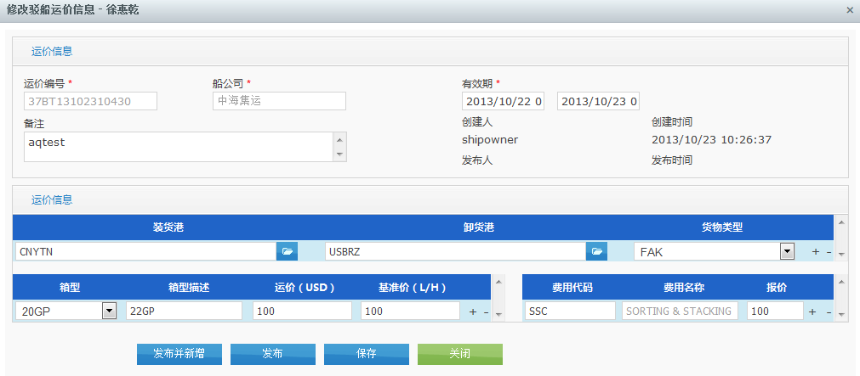

注：驳船的界面删除了“SC/NO”“航线”“船名/航次”“收货地”“交货地”“运输条款”“运费条款”“佣金”“佣金比例”“退佣”“预付”字段。其他的操作规范和逻辑按钮还是参考“新增FAK运价”界面来做。

|  |  |
| --- | --- |
| **页面元素** | **描述** |
| 运价编号 | 进入页面给出默认编号，因没有明确的给出生成规则所以只要确保唯一即可。 |
| 生成规则 | 船公司代码+BT+年份后两位+月份+日期+5位数字。例如：(船公司代码+BT+yyMMdd+5位数字)“5位数字”取数据库BOAT_PRICE_NO_SEQ，从10000开始到99999结束循环，生成规则需要封装成接口调用。注：“BT”表示“BOAT”小船。 |
| 有效期 | 必填，结束时间不能小于开始时间。 |
| 船公司 | 1. 如果当前登录用户属于船公司角色，默认为对应的船公司，禁止编辑；如果是运维角色，船   公司显示为下拉，数据来源“TCOMP<公司资料表>TCOMP_SEQ与TCOMP_GROUP<公司组织>::COMP_SEQ关联”。填写方式参考“**船舶管理-列表页面-查询条件-船公司**”说明。 |
| 备注 | 默认空非必填项。 |
| 创建人  创建日期 | 默认为当前操作用户和时间。 |
| 发布人 发布日期 | 默认为空，显示为最后修改人和最后修改时间。 |
| 装货港 卸货港 | 自动完成，也支持选择器必填项。 |
| 货物类型 | 下拉必填项，取DICT_CODE表DICT_TYPE=**GOODS_TYPE**数据，显示英文。 |
| 箱型 | 下拉必填项。数据来源CONTA_SIZETYPE_MAPPING<箱主箱类型尺寸表>。  字段对应关系：   |  |  | | --- | --- | | BOAT | PRICE  CON | | CO | TA_SIZE  CONTA_SIZE + CONTA_TYPE | | CONTA_SIZE_OWNER | CONTA_SIZE_OWNER | | CONTA_SIZE_REPORT | BILL_SIZE<计费箱型> | | CONTA_SIZE_DISP | CONTA_SIZE + CONTA_TYPE | | CONTA_SIZE_DESC | EIR_SIZETYPE |   注：在页面下拉选择【箱型】带出EIR_SIZETYPE的值显示在【箱型描述】文本框。【箱型描述】文本框内的值可更改（可为空，非必填）。 |
| 运价USD | 必填项，只能输入数字，精确小数位2位。与费用明细计算关联，即每行箱型“运价USD”  等于对应的多条费用明细“报价”总和，不相等需提示（点击逻辑按钮时）。例如提示：  “箱型运价与箱型费用明细报价不相等，请修改。” |
| 基准价 | 文本框非必填，只能输入数字，精确小数位2位。 |
| 费用代码 | 默认为空，自动完成必填项，数据格式例如：“费用代码 费用名称”（费用名称根据系统  语言环境决定，如果是中文则展示“费用代码 费用中文名称”，英文则展示“费用代码 费用英文名称”）。 取DICT_CODE表DICT_TYPE=COST_TYPE数据。 |
| 费用名称 | 文本框必填，不可输入。选择费用代码后带出“费用名称”。 |
| 报价 | 文本框必填，只能输入数字，精确小数位2位。用户选择了费用代码但未录入报价需提示“箱型费用明细报价不能为空，请修改。”。反之录入了“报价”但未录入“费用代码”则不需要保存入库。 |
|  | **运价信息初始化和录入规则：**  初始化进入编辑页面时，如果有运价数据则默认选中第一行【港口信息】和关联的【箱型运价信息】以及第一行【箱型运价信息】关联的【箱费用说明】。【港口信息】和【箱型运价信息】背景色为蓝色，但第一行【箱型运价信息】数据背景颜色和关联的【箱费用说明】背景颜色使用蛋黄色。  点击选择【港口信息】下某一行数据，要联动改变关联【箱型运价信息】数据和背景颜色（蓝色），【箱型运价信息】的数据联动改变【箱费用说明】数据和背景颜色（蛋黄色）。  录入一行【港口信息】时（包括【箱型运价信息】【箱费用说明】），鼠标点击切换到了另一行【港口信息】后，需要临时保存刚录入的那条【港口信息】以及【箱型运价信息】【箱费用说明】。  录入一行【箱型运价信息】关联的【箱费用说明】时，鼠标点击切换到了另一行【箱型运价信息】后，需要临时保存刚录入的那条【箱型运价信息】以及关联的【箱费用说明】。  【港口信息】每行数据后的“+”按钮用于往下新增一行输入框，点击“-”用于删除当前行输入框和关联的【箱型运价信息】【箱费用说明】输入框及数据（默认保留一行【箱型运价信息】和【箱费用说明】的输入框），若当前数据行是第一行只需清空输入框内的数据。若不是第一行则展示上一行【港口信息】并联动带出【箱型运价信息】【箱费用说明】。  【箱型运价信息】每行数据后的“+”按钮用于往下新增一行输入框，点击“-”用于删除当前行输入框和关联的【箱费用说明】输入框及数据（没有其他的【箱型运价信息】默认保留一行【箱费用说明】的输入框），若当前数据行是第一行只需清空输入框内的数据。若不是第一行则展示上一行【箱型运价信息】并联动带出【箱费用说明】。  【箱费用说明】每行数据后的“+”按钮用于往下新增一行输入框，点击“-”用于删除当前行输入框及数据，若当前数据行是第一行只需清空输入框内的数据。  注：“临时保存”指的是对JSON数据格式的操作，最终用户点击逻辑按钮（连续发布、发布、保存、复制）时需向后台提交JSON数据。 |
|  | **不同状态下显示的功能按钮：**   1. 新增驳船价格   [连续发布] [发布] [草稿] [关闭]   1. 草稿   [连续发布] [发布] [保存] [复制] [作废] [关闭] |
| 交互 |  |
| 连续发布 | 调用OMTBoatPrice：BoatPricePublicByNo方法，成功则提示“连续发布（驳船运价编号）成功”，不关闭当前页保留已录入数据，可继续录入。 |
| 发布 | 调用OMTBoatPrice：BoatPricePublicByNo方法，成功提示“发布（驳船运价编号）成功”，关闭当前录入页。 |
| 草稿 | 调用OMTBoatPrice：BoatPirceNewByNo方法，成功提示“草稿（驳船运价编号）成功”，关闭当前录入页。 |
| 保存 | 调用OMTBoatPrice：BoatPriceUpdateByNo方法，成功提示“保存（驳船运价编号）成功”，关闭当前录入页。 |
| 复制 | 调用OMTBoatPrice：BoatPriceCloneByNo方法，成功提示“复制（驳船运价编号）成功”，关闭当前录入页。 |
| 作废 | 调用OMTBoatPrice：BoatPriceDelMulti方法，成功提示“作废（驳船运价编号）成功”，关闭当前录入页。 |

**页面必填数据（非空）校验：**

|  |  |
| --- | --- |
| **字段说明** | **备注** |
| OWNER_SEQ<船公司> |  |
| OWNER_CODE<船公司代码> | TCOMP.COMP_NAMESHORT_PY<简称拼音> |
| PRICE_NO<运价编号> |  |
| LOADING_PORT<装货港> |  |
| LOADING_PORT_NAME<装货港名称> | 取港口英文名称 |
| DESTINATION_PORT<卸货港> |  |
| DESTINATION_PORT_NAME<卸货港名称> | 取港口英文名称 |
| CONTA_SIZE_OWNER<箱型> |  |
| PRICE_TOTAL<运价> |  |
| PRICE_TRANS<基准价> |  |
| ACTIVE_DATE<生效时间> |  |
| END_DATE<失效时间> |  |

如果录入了费用明细还需检查BOAT_PRICE_DETAIL<驳船舱位价格明细>表：

|  |  |
| --- | --- |
| **字段说明** | **备注** |
| PRICE_CODE<费用代码> |  |
| PRICE_NAME<费用名称> |  |
| PRICE_NAME_EN<费用英文名称> |  |
| PRICE<价格> |  |

## 签约货代返点

### 需求说明

提供货代与船公司签约合同的管理，包括：增加、删除、修改、查询等；

### 业务背景说明

与VIP合约不同，货代与船公司签约主要是约定箱量以及FAK运价的箱量，以及年终返点方式计算。

返点方式有三种：一口价、进阶式、阶梯式，全部按照标准箱（TEU）计算；

1. 一口价：对于所有的箱，按照每箱xx钱进行返点；
2. 进阶式：不同阶段区间按照不同金额返点，比如：

|  |  |
| --- | --- |
| 阶梯1 | 1-5个箱按照$2返点； |
| 阶梯2 | 5-10个箱按照每箱$3返点； |

如果货代订舱箱数为8，返点计算为：5 x 2 + （8-5）x 3=19.00；

1. 阶梯式：根据订舱数总量返点，

如果货代订舱箱数为8，返点计算为：8 x 3=24.00;

### 功能说明

提供“签约货代合同”的CURD功能，不包括“自动作废”和“合约提醒”功能。本页面提供给船公司、货主/货代、运维人员使用，每个角色权限不一样。

### 数据库

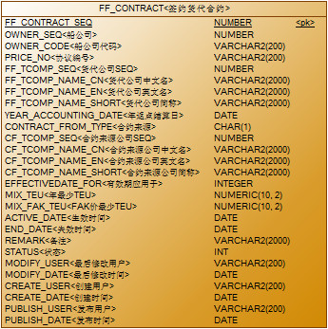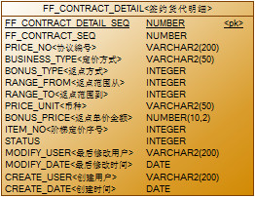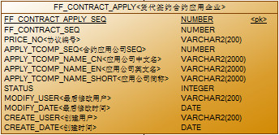

1. 表关系：

**1** FF_CONTRACT vs **N** FF_CONTRACT_APPLY；

(表示：一份合同，可授予N个货代共用这个合约的返点方案，主要应用于总公司的合约可给分公司使用)

**1** FF_CONTRACT vs **N** FF_CONTRACT_DETAIL；

（一份合同，具体的返点配置信息）

1. FF_CONTRACT.STATUS：

0 – 草稿；

10 – 已发布；

20 – 已作废；

-10 – 已删除；

1. FF_CONTRACT_DETAIL.STATUS/ FF_CONTRACT_APPLY.STATUS：

-10 – 无效数据； 10 – 有效数据（默认）

### 用例图

船公司角色：拥有合约全部功能权限；

运维和货代：只能查看合约，不能进行任何操作；

### 状态图

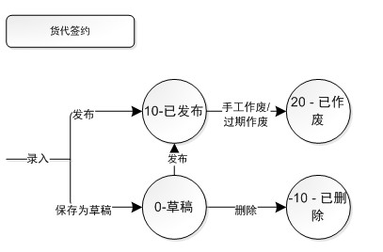

### 查询界面

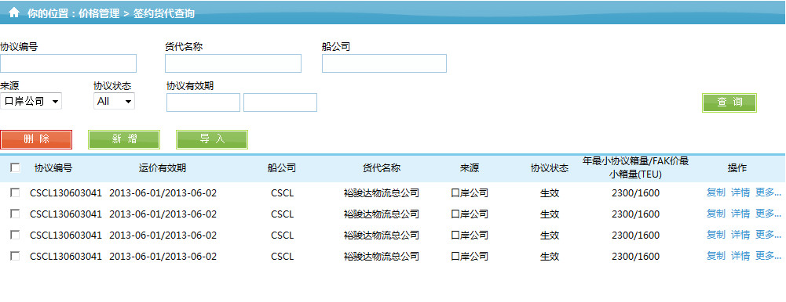

**页面加载**

|  |  |  |  |  |
| --- | --- | --- | --- | --- |
| **查询条件** | **船公司角色** | **运维角色** | **货代角色** | **备注** |
| 船公司 | 默认当前用户所属船公司，不可选择 | 加载所有船公司 | | 数据来源参考“FAK价格管理” |
| 签约客户 | 数据来源是所有与操作用户所在船公司有签约的客户（货主） | | 当前用户所属公司名称 |  |
| 状态 | All、草稿、已发布、已作废、已删除 | | 已发布、已作废 |  |

【合约来源】参考“VIP合约管理”；

**功能按钮**

只有船公司角色，才有[**新增**]、[**批量删除**]、[**批量发布**]的操作权限；

[**查询**]功能不受角色限制；

**页面录入规则**

【协议编号】：手工录入；

**查询**

1. 查询表“FF_CONTRACT”

|  |  |  |
| --- | --- | --- |
| **显示名称** | **对应字段** | **备注** |
| 协议编号 | PRICE_NO |  |
| S/C NO | SCNO |  |
| 状态 | STATUS |  |
| 装货港 | LOADING_PORT |  |
| 卸货港 | DESTINATION_PORT |  |
| 协议类型 | PROTOCOL_TYPE |  |
| 合约来源 | CONTRACT_FROM | H 总部 B 分布 |
| 有效期 | ACTIVE_DATE/END_DATE | ACTIVE_DATE > = 页面“协议有效期”开始时间 AND END_DATE <=“协议有效期”结束时间+1 |
| 船公司 | OWNER_SEQ |  |

1. 列表显示

列表按照修改时间倒序排列、分页显示；

【操作】：与角色和状态有关

|  |  |  |  |  |  |  |  |
| --- | --- | --- | --- | --- | --- | --- | --- |
| 角色 | | [详情] | [复制] | [发布] | [作废] | [删除] | [修改] |
| 运维/货代 | | Y |  |  |  |  |  |
| 船公司 | 草稿 | Y | Y | Y |  | Y | Y |
| 发布 | Y | Y |  | Y |  |  |
| 已作废 | Y | Y |  |  |  |  |
| 已删除 | Y |  |  |  |  |  |

**新增/修改**

弹出页面链接到“新增签约货代”页面；

**详情**

弹出页面链接到“新增签约货代”页面，只能看不能编辑；

**复制**

参考“FAK价格管理”

**发布**

参考“FAK价格管理”，请查看状态图，进行状态更新；

**作废**

只有“已发布”才能作废；

参考“FAK价格管理”，请查看状态图，进行状态更新；

**删除**

逻辑删除

请查看状态图，进行状态更新；

**批量删除**

只有“草稿”状态的记录才能删除；

1. 弹出确认信息“确定删除（协议编号1、协议编号2、…）信息?”，确认后，走下面~~发布~~逻辑；

2. 循环校验，全通过才走下一步；

3. 更新状态；

4. 事务处理，要么全成功，要么返回失败；

**批量发布**

只有“草稿”状态的记录才能发布；

1. 弹出确认信息“确定发布（协议编号1、协议编号2、…）信息?”，确认后，走下面发布逻辑；

2. 循环校验，全通过才走下一步；

3. 更新状态；

4. 事务处理，要么全成功，要么返回失败；

### 新增/编辑/查看界面

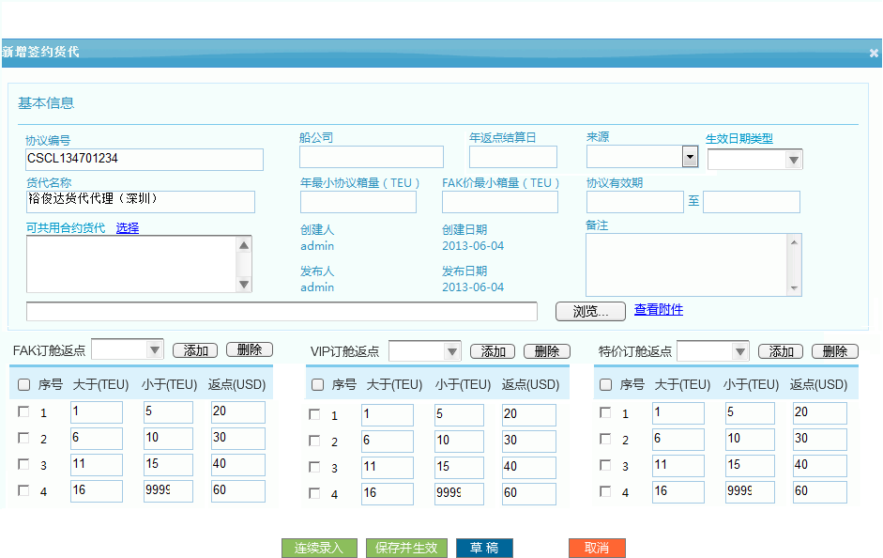

**页面补充说明**

1. 删除“附件”相关内容；
2. 页面与VIP中部分相同内容的控件显示不统一（例如：来源、生效日期类型、可共用合约货代等），会在后期进行统一调整；
3. 按钮，请与“新增VIP合约”保持一致；
4. (界面以最终DEMO为准)；

**页面初始化**

1. 【年返点结算日】：文本录入，格式{MM-DD}，例如12-30；
2. 【来源】：获得该船公司以及其下所有的分部的公司列表(请抽离出来与其他公司相关的接口放在一起，便于管理和调用)；
3. 【生效日期类型】：=“新增VIP定价” >> “有效期应用于”；
4. “FAK订舱返点”等出现的下拉框，加载的是返点的计算方式（1:一口价2:进阶式3:阶梯式），定义在“DICT_CODE”中，DICT_TYPE= **COUNT_TYPE** (设计提供初始化脚本)

|  |  |  |
| --- | --- | --- |
| 中文 | 英文 | 加载默认 |
| 一口价 |  | Y |
| 进阶式 |  |  |
| 阶梯式 |  |  |

1. 每种定价方式（FAK、VIP等），页面初始化时，默认加载5个阶梯项；
2. 操作按钮配置表（不同模式下）

|  |  |  |  |  |  |  |  |  |  |
| --- | --- | --- | --- | --- | --- | --- | --- | --- | --- |
| 模式 | | [连续发布] | [发布] | [草稿] | [复制] | [作废] | [关闭] | [上一条] | [下一条] |
| 新增模式 | | Y | Y | Y |  |  | Y |  |  |
| 编辑模式 | 草稿 | Y | Y | Y | Y |  | Y |  |  |
| 已发布 |  |  |  |  | Y | Y |  |  |
| 查看模式 | |  |  |  |  |  | Y | Y | Y |

**页面录入规则**

* 【货代名称】：手工录入，“自动完成”；
* 【可共用合约货代】：表示签订该合约的公司可授予它的子公司操作权限，录入实现“自动完成”，并可以点更多弹出选择页面，链接页面“可共用合约子页面”；选择后，~~返回页面文本框为代理名称（中文名），多个时，用半角;分割~~，页面有列表记录着选择的代理，列表最后带“-”(删除按钮，用于对选错的代理进行删除)，重复选择代理，页面不重复加载，内容记录到表“FF_CONTRACT_APPLY”；
* 【添加】：为每个定价方式，增加其阶梯定价的子项，序号有系统生成，按照页面顺序+1，添加到最下面；
* 【删除】：为每个定价方式，删除其阶梯定价的子项：
* 只有选中当前定价范围的子项才能删除，即不能选择VIP-4，点FAK中的“删除”，不相应这样的操作；
* 删除时，不需要提示信息，“草稿”状态才允许编辑，所以不关注它删除的数据是否关键；

**录入校验**

* 页面控件

|  |  |  |  |
| --- | --- | --- | --- |
| 页面控件 | 校验 | 说明 | 必填 |
| 协议编号 | 校验唯一性，表FF_CONTRACT查找条件STATUS=草稿、发布 AND 协议编号 | 手工录入 | Y |
| 年最少协议箱量 | 正整数 | 可空 |  |
| FAK价最少箱量 | 正整数 | 可空 |  |
| 协议有效期 |  | 只精确到日期 | Y |
| 船公司 |  |  | Y |
| 合约来源 |  |  | Y |
| 货代名称 |  |  | Y |
| 合约可用货代 |  |  |  |
| 有效期应用于 |  |  | Y |
| 返点计算方式 |  |  | Y |

* 阶梯定价
* 【大于】、【小于】：正整数；
* 【返点】：数字类型，保留小数点后两位；
* **校验阶梯项是否重复**

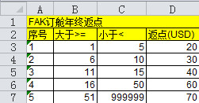

校验规则：如上图所示：B4>C3 AND C4>B4 阶梯2有效；B5>C4 AND C5>B5 阶梯3有效；

程序中请使用递归，对传入的阶梯定义列表LIST进行校验；

校验不通过，请弹出警告信息

|  |
| --- |
| FAK订舱返点/VIP订舱返点/特价订舱返点，阶梯定义校验不通过，序号为{阶梯项}。 |

**草稿**

1. “录入校验”通过才走下面逻辑；
2. 基本信息，保存到表“FF_CONTRACT”；
3. “可共用合约货代”信息，保存到表“FF_CONTRACT_APPLY”，除了用户选择的“可共用合约货代”外，把“签约客代”也记录进来，以便以后检查该货代是否能使用该返点合约时，可直接从该表中获得；
4. 阶梯定价信息，保存到表“FF_CONTRACT_DETAIL”

每个阶梯为一条记录保存。举例说明，如上图（阶梯校验）数据，它选择“一口价”返点模式，则保存数据如下：

|  |  |  |  |  |  |  |  |
| --- | --- | --- | --- | --- | --- | --- | --- |
| PRICE_NO | BUSINESS  _TYPE | BONUS  _TYPE | ITEM_NO | RANGE_FROM | RANGE_FROM | PRICE  _UNIT | BONUS_  PRICE |
| CSCL134701234 | FAK | 1 | 1 | 1 | 5 | USD | 20.00 |
| CSCL134701234 | FAK | 1 | 2 | 6 | 10 | USD | 30.00 |
| CSCL134701234 | FAK | 1 | 3 | 11 | 15 | USD | 40.00 |
| CSCL134701234 | FAK | 1 | 4 | 16 | 50 | USD | 60.00 |
| CSCL134701234 | FAK | 1 | 5 | 51 | 999999 | USD | 70.00 |

1. 保存动作都是同一事务处理；
2. 编辑模式下，页面根据阶梯项数加载，默认加载5项，超出部分在后面添加；如不足5项，则给对应的项赋值就行，即只有3项情况下，后面4-5是空；
3. 编辑模式下，不管是否编辑了阶梯项，都先删除，再新增的方式保存（因为只有草稿才允许编辑，而草稿状态不会提供给其他业务使用，对业务无影响）；

**发布**

结合“草稿”和“发布”动作，先保存记录为“草稿”，再把“草稿”状态更新为“已发布”，

校验“协议编号”不能为“-”；（错误信息“不是有效的协议编号”）

校验PRICE_NO唯一性，表VIP_BOOKING_PRICE查找条件STATUS=发布 AND OWNER_SEQ={当前OWNER_SEQ}；（错误信息“不是有效的协议编号”）

更新“PUBLISH_USER”和“PUBLISH_DATE”合同发布信息；

**连续发布**

“发布”完成后，不关闭当前窗口，重新加载后，类似于首次新增数据；

**复制**

复制当前记录的信息，清空“协议编号”和“SCNO”，其他不变，应用场景：已作废的合同，重新使用；

**取消**

关闭当前窗口

### 实现建议

【货代名称】：请把它抽离出来，作为选择器，根据不同的公司类型，加载“货代、客户”等类型的公司信息；而且选择器中数据来源，匹配公司表的“中文”、“英文”、“简称”三个字段内容的任何一个，达到用户输入“宜家”，选择器能加载到“深圳市宜家家私公司”；

## 签约货代返佣

### 需求说明

提供签约货代的返佣金规则设置。

### 业务背景说明

货代返佣主要是和货运代理商根据具体的船期约定每个箱的返佣金额，返佣金额跟着船期走，因为对于海运行业有淡季和旺季，一般来讲淡季返佣高，旺季返佣低。

返佣管理用于定义船公司与货代之间的返佣计算规则，应用是在货代向船公司订舱，

返佣管理主要是用户船公司根据船期（船名/航次），针对不同的货运代理商设置返佣金额，在货运代理商所订BOOKING装船后，生成相应的佣金流水。

返佣方式有三种：一口价、进阶式、阶梯式

### 业务数据案例

船公司与货代之间的佣金设置，一般按以下“货代公司”、“航线”、“船名航次”来组合配置，优先级别如下：

|  |  |  |  |  |  |
| --- | --- | --- | --- | --- | --- |
| 船公司 | 签约货代公司 | 航线 | 船名/航次 | 优先级别 | 说明 |
| 中海 | 诚信通货代 | 大西洋航线 | 远航号/301W | 1 |  |
| 中海 | 诚信通货代 | 大西洋航线 | * | 2 |  |
| 中海 | * | 大西洋航线 | 远航号/301W | 3 |  |
| 中海 | * | 大西洋航线 | * | 4 | 兜底规则 |

(*表示针对所有，保存到相关字段时，SEQ赋值为0，其他相关内容为NULL，例如：签约货代公司不填写，保存到数据表签约货代SEQ=0)

“签约货代返佣规则”：船公司用于与货代签订返佣合约，一定会指定“货代公司”，因此只会有上述前面两种情况的配置；

“一般货代返佣规则”：船公司为了刺激量少的货代订购箱而采用的方式，无限于货代和船名航次，但必须定义到航线，因此上面四种情况都有可以出现；

优先级别：相同条件下，一个货代的订舱同时满足“签约货代返佣”和“一般货代返佣”，前者优先；

### 功能说明

提供签约货代返佣金规则的CURD功能，不包括“自动作废”。

### 数据库

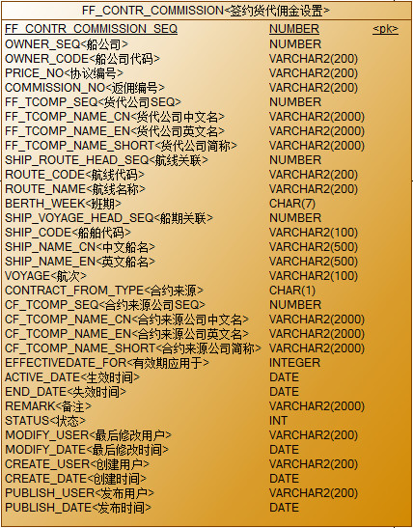

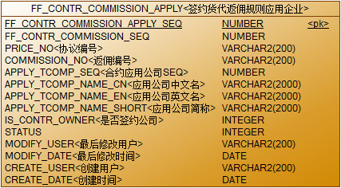

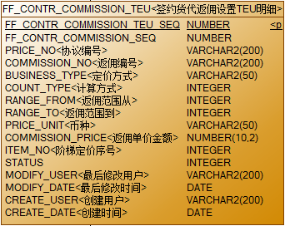

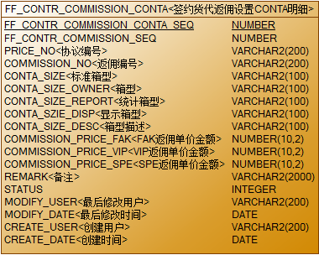

1. 表关系：

**1**FF_CONTR_COMMISSION vs **N** FF_CONTR_COMMISSION_TEU；

**1**FF_CONTR_COMMISSION vs **N** FF_CONTR_COMMISSION_APPLY；

1. FF_CONTR_COMMISSION.STATUS

0草稿

10发布

20作废

-10删除

3. FF_CONTR_COMMISSION_TEU.STATUS

10:有效

-10:无效

### 用例图



### 状态图

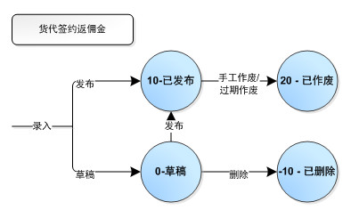

### 查询界面

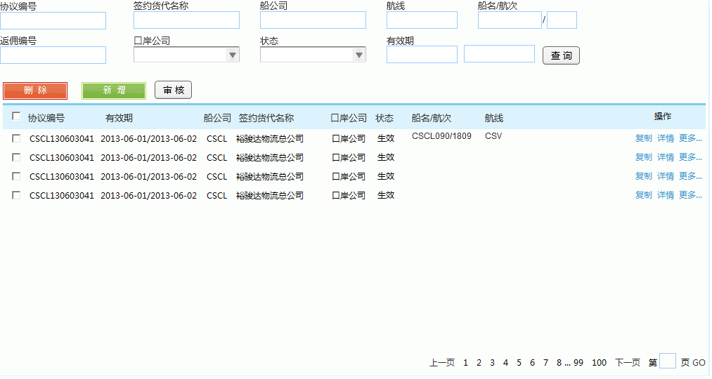

【口岸公司】修改为“合约来源于”；

【审核】修改为“批量发布”；

【删除】修改为“批量删除”；

【有效期】修改为“合约创建日期”

**页面初始化**

1. 条件

|  |  |  |  |  |  |
| --- | --- | --- | --- | --- | --- |
| **查询条件** | **船公司角色** | **运维角色** | | **货代角色** | **备注** |
| 船公司 | 默认当前用户所属船公司，不可选择 | 加载所有船公司<下拉框> | | | 数据来源参考“FAK价格管理” |
| 签约货代名称 | 数据来源是所有与操作用户所在船公司有签约的客户（货代）<下拉框> | | | 当前用户所属公司名称（控制数据权限） |  |
| 状态 | ALL、草稿、已发布、已作废、已删除 | | | 已发布、已作废 |  |
| 口岸公司 | 该船公司以及其下所有的分部的公司列表，+ALL，默认ALL | | 根据选择的船公司，联动加载。 | | 修改为“合约来源” |

其他没有角色区分：

【合约创建日期】：默认加载当前时间（包括今天）往前推2周；

1. 功能按钮

只有船公司角色，才有[**新增**]、[**批量删除**]、[**批量发布**]的操作权限；

[**查询**]功能不受角色限制；

1. 列表

默认不加载任何内容；

**查询**

1. 【协议编号】：可为空，支持模糊查询，对查询内容不区分大小写。
2. 【签约货代名称】：可为空，手工输入，“自动完成”，对查询内容不区分大小写；
3. 【航线】：可为空，支持航线选择器，不用自动完成；
4. 【船名/航次】：可为空，支持选择器，不用自动完成；
5. 【返佣编号】：可为空，支持模糊查询，对查询内容不区分大小写；
6. 【合约来源】：可为空；默认-ALL-；
7. 【状态】：可为空；默认-ALL-（货代默认“已发布”）；
8. 【合约创建日期】：用日期控件开始时间与结束时间间隔默认为两周，不允许开始时间大于结束时间；
9. 查询表“FF_CONTR_COMMISSION”；
10. 查询条件对照

|  |  |  |
| --- | --- | --- |
| **页面控件** | **对应字段** | **备注** |
| 协议编号 | PRICE_NO |  |
| 返佣编号 | COMMISSION_NO |  |
| 签约货代名称 | FF_TCOMP_NAME_CN/FF_TCOMP_NAME_EN/FF_TCOMP_NAME_SHORT | 三者匹配任何一个 |
| 航线代码 | ROUTE_CODE | 航线代码 |
| 船名/航次 | SHIP_NAME_EN/VOYAGE | 在提交的时候校验航线和船名/航次是否一致。在修改航线或者船名/航次都不做判断/过滤/数据处理。 |
| 合约来源 | CF_COMP_SEQ |  |
| 状态 | STATUS |  |
| ~~有效期~~  合约创建日期 | ~~ACTIVE_DATE/END_DATE~~  CREATE_DATETIME |  |
| 船公司 | OWNER_SEQ |  |

**列表显示**

1. 列表按照修改时间倒序排列、分页显示；
2. 【操作】：与角色和状态有关

|  |  |  |  |  |  |  |  |
| --- | --- | --- | --- | --- | --- | --- | --- |
| 角色 | | [详情] | [复制] | [发布] | [作废] | [删除] | [修改] |
| 运维/货代 | | Y |  |  |  |  |  |
| 船公司 | 草稿 | Y | Y | Y |  | Y | Y |
| 发布 | Y | Y |  | Y |  |  |
| 已作废 | Y | Y |  |  |  |  |
| 已删除 | Y |  |  |  |  |  |

**新增/修改**

弹出页面链接到“新增签约货代返佣”页面；

**详情**

弹出页面链接到“新增签约货代返佣”页面，只能看不能编辑；

**复制**

复制逻辑：

赋值当前记录，【协议编号】修改为“-”，【返佣编号】重新生成，保存为“草稿”状态（创建人、创建日期和修改人、修改日期取当前用户和时间）；

**发布**

发布逻辑：

1. 提示“确定发布（协议编号）信息?”；
2. 校验：
3. 只有“草稿”状态才允许发布；
4. 【协议编号】必须有效：
   * 1. 不允许为“-”，（复制情况下，必须修改协议编号）；校验不通过的，返回失败，错误信息：“协议编号无效”；
5. 如果发布的协议中有“船名航次”，则判断精确到同一船公司、同签约货代、同航线、同船名航次（STATUS=已发布），保证发布后根据这些条件能有唯一的规则；

如果发布的协议中没有“船名航次”，则判断只精确到同一船公司、同签约货代、同航线是否存在（STATUS=已发布）；

校验不通过的，返回失败，错误信息：“该规则已存在并且已被发布”；

1. 请查看状态图，进行状态更新；
2. 提示“已发布（协议编号）信息！”，失败提示“发布（协议编号）失败，errorMsg。”刷新列表页；
3. 记录操作日志，日志内容：

|  |  |  |  |  |
| --- | --- | --- | --- | --- |
| 标题 | LEVEL | 内容 | 接口 | 备注 |
| 签约货代返佣设置 | INFO | 用户{userAccount}在{当前时间}，发布签约货代返佣规则{协议编号}。 | 常规  异常 | OWNER_SEQ填写当前船公司；  OBJECT_TABLE= FF_CONTR_COMMISSION  PRICE_NO=协议编号 |

**作废**

作废逻辑：

1. 提示“确定作废（协议编号）?”；
2. 校验：
3. 只有“已发布”才能作废；
4. 请查看状态图，进行状态更新；
5. 提示“已作废（协议编号）信息！”，失败提示“作废（协议编号）失败，errorMsg。”刷新列表页；
6. 记录操作日志，日志内容：

|  |  |  |  |  |
| --- | --- | --- | --- | --- |
| 标题 | LEVEL | 内容 | 接口 | 备注 |
| 签约货代返佣设置 | INFO | 用户{userAccount}在{当前时间}，作废签约货代返佣规则{协议编号}。 | 常规  异常 | OWNER_SEQ填写当前船公司；  OBJECT_TABLE= FF_CONTR_COMMISSION  PRICE_NO=协议编号 |

**删除**

逻辑删除，只有“草稿”才允许删除；

请查看状态图，进行状态更新；

提示信息“已删除（协议编号）信息！”，失败提示“删除（协议编号）失败，errorMsg。”

**批量删除**

只有“草稿”状态的记录才能删除；

1. 弹出确认信息“确定删除（协议编号1、协议编号2、…）信息?”，确认后，走下面逻辑；
2. 循环校验，全通过才走下一步；
3. 更新状态；
4. 事务处理，要么全成功，要么返回失败；
5. 提示信息，参考删除逻辑；

**批量发布**

1. 弹出确认信息“确定发布（协议编号1、协议编号2、…）信息?”，确认后，走下面发布逻辑；
2. 循环校验（参考发布逻辑），全通过才走下一步；
3. 更新状态；
4. 事务处理，要么全成功，要么返回失败；
5. 提示信息，参考发布逻辑；
6. 记录操作日志，日志内容：

|  |  |  |  |  |
| --- | --- | --- | --- | --- |
| 标题 | LEVEL | 内容 | 接口 | 备注 |
| 签约货代返佣设置 | INFO | 用户{userAccount}在{当前时间}，批量发布签约货代返佣规则{协议编号1、协议编号2..}。 |  | OWNER_SEQ填写当前船公司；  OBJECT_TABLE= FF_CONTR_COMMISSION  PRICE_NO=协议编号 |

### 新增/编辑/查看界面

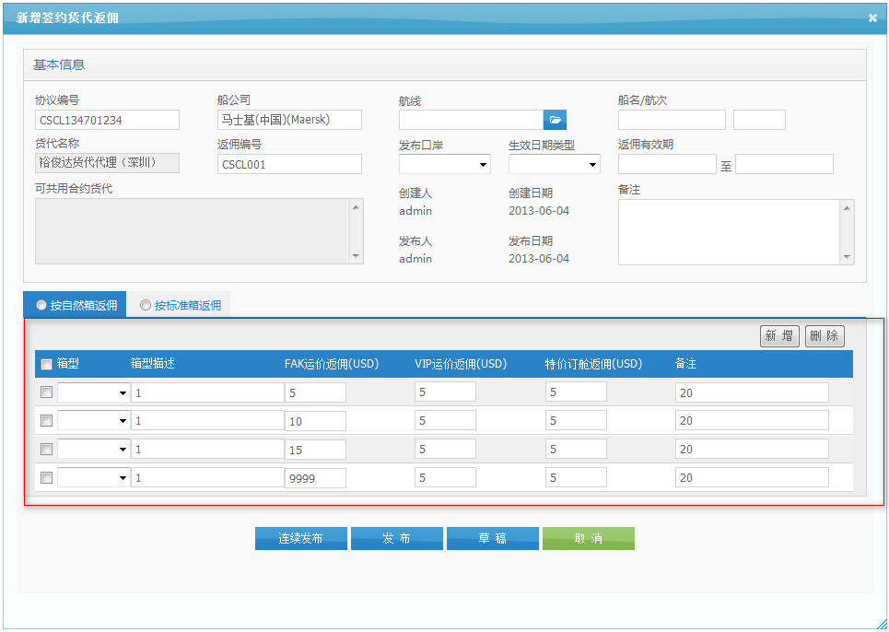

**页面补充说明**

1. 页面与VIP中部分相同内容的控件显示不统一（例如：来源、生效日期类型、可共用合约货代等），会在后期进行统一调整；
2. 按钮，请与“新增VIP合约”保持一致；
3. (界面以最终DEMO为准)；
4. “口岸公司”修改为“合约来源于”；

**页面初始化**

* 【合约来源于】：参考查询界面中的“合约来源于”，删除-ALL-；
* 【船公司】：取当前用户所属船公司，不允许编辑；
* 【返佣编号】：不允许编辑，保存时由系统生成；
* 【有效期应用于】：参考定义在“DICT_CODE”中，

DICT_TYPE=**CONTRACT_EFFECTIVEDATE_TO**，默认“订舱时间”；

* 【返佣方式】单选框控件，内容：“自然箱返佣”、“TEU返佣”，二者只能选一，

参考定义在“DICT_CODE”中，DICT_TYPE=**COMMISSION_TYPE**；默认选中“TEU”，暂时锁死，不允许选择“自然箱返佣”；

* TEU返佣方式：

1. 【FAK订舱返佣】等出现的下拉框，加载的是返佣的计算方式（1:一口价2:进阶式3:阶梯式），定义在“DICT_CODE”中，DICT_TYPE= **COUNT_TYPE**；
2. 每种定价方式（FAK、VIP等），页面初始化时，默认加载5个阶梯项；

* 自然箱返佣方式：

1. “自然箱返佣”，配置记录默认只加载一行；
2. 【箱型】：默认加载该船公司的所有箱型（状态有效），已有公共方法，请直接调用；
3. 【箱型描述】：根据选择的“箱型”显示，不允许编辑；

* 操作按钮配置表（不同模式下）

|  |  |  |  |  |  |  |  |  |  |
| --- | --- | --- | --- | --- | --- | --- | --- | --- | --- |
| 模式 | | [连续发布] | [发布] | [草稿] | [复制] | [作废] | [关闭] | ~~[上一条]~~ | ~~[下一条]~~ |
| 新增模式 | | Y | Y | Y |  |  | Y |  |  |
| 编辑模式 | 草稿 | Y | Y | Y | Y |  | Y |  |  |
| 已发布 |  |  |  |  | Y | Y |  |  |
| 查看模式 | |  |  |  |  |  | Y | ~~Y~~ | ~~Y~~ |

**页面录入规则**

* 只允许选择一种“返佣方式”，选择后，页面下部的具体设置部分要做相应的切换；
* 【可共用合约货代】：参考VIP合约管理；

**录入规则&校验**

* 页面控件

|  |  |  |  |
| --- | --- | --- | --- |
| 页面控件 | 校验 | 录入说明 | 必填 |
| 协议编号 | 数字、字母或者两者组合 | 手工录入 | Y |
| 签约货代名称 |  | 手工录入，“自动完成” | Y |
| 船公司 |  | 取当前登录用户船公司，OWNER_CODE<船公司代码>取TCOMP.COMP_NAMESHORT_PY | Y |
| 航线 |  | 支持航线选择器（只显示有效的航线STATUS=10），不用自动完成。其他相关信息：  ROUTE_CODE=SHIP_ROUTE_HEAD.ROUTE_CODE  ROUTE_NAME=SHIP_ROUTE_HEAD.ROUTE_NAME  BERTH_WEEK=SHIP_ROUTE_HEAD.BERTH_WEEK | Y |
| 船名  /航次 |  | 支持选择器（只显示有效的船期STATUS=10），不用自动完成。其他相关信息：  SHIP_CODE=SHIP_VOYAGE_HEAD.SHIP_CODE  SHIP_NAME_CN=SHIP_VOYAGE_HEAD.SHIP_NAME_CN  SHIP_NAME_EN=SHIP_VOYAGE_HEAD.SHIP_NAME_EN  VOYAGE=SHIP_VOYAGE_HEAD.VOYAGE  当没填写时，保存SHIP_VOYAGE_HEAD_SEQ=0 |  |
| 返佣编号 | 系统生成。  编号规则：船公司代码+’RC’+YY+MM+DD+XXX；  其中YY表示年份的后两位，如2013年就是“13”  XXX表示三位的序列号，不足三位，前补“0”，如“001” | 不允许编辑 | Y |
| 协议有效期 |  | 只精确到日期 | Y |
| 合约来源 |  |  | Y |
| 有效期应用于 |  |  | Y |
| 备注 |  |  |  |
| 返佣方式 |  |  | Y |
| 返佣计算方式 |  | 选择“TEU返佣”方式，只有FAK/VIP/特价中的阶梯赋值时，这个校验才需要 | Y |

* 阶梯定价

1. 【大于】、【小于】：正整数；
2. 【返佣】：数字类型，保留小数点后两位；
3. **校验阶梯项是否重复（拿返点做举例说明，返佣阶梯校验逻辑一样）**



校验规则：如上图所示：B4>C3 AND C4>B4 阶梯2有效；B5>C4 AND C5>B5 阶梯3有效；

程序中请使用递归，对传入的阶梯定义列表LIST进行校验；

校验不通过，请弹出警告信息

|  |
| --- |
| FAK订舱返佣/VIP订舱返佣/特价订舱返佣，阶梯定义校验不通过，序号为{阶梯项}。 |

* 自然箱返佣设置

1. 【FAK运价返佣】/【VIP运价返佣】/【特价订舱返佣】：录入内容必须为正数（DECIMAL(10,2)），保留小数点后2位；
2. 箱型不允许重复，保证一个箱型，只有对应一条返佣设置；

**草稿**

1. “录入校验”通过才走下面逻辑；
2. 基本信息，保存到表“FF_CONTR_COMMISSION”；
3. 【可共用合约货代】，保存到表“FF_CONTR_COMMISSION_APPLY<签约货代返佣规则应用企业>”，把当前签约的货代也保存进去，并标识IS_CONTR_OWNER=1，其他选择的货代，IS_CONTR_OWNER=0；这样是为了方便以后才查询该合约有多少货代可以共用；
4. TEU返佣方式：阶梯定价信息，保存到表“FF_CONTR_COMMISSION_TEU”

每个阶梯为一条记录保存。举例说明，如上图（阶梯校验）数据，它选择“一口价”返点模式，则保存数据如下：

|  |  |  |  |  |  |  |  |
| --- | --- | --- | --- | --- | --- | --- | --- |
| PRICE_NO | BUSINESS  _TYPE | COMMISSION  _TYPE | ITEM_NO | RANGE_FROM | RANGE_FROM | PRICE  _UNIT | COMMISSION_  PRICE |
| CSCL12345678 | FAK | 1 | 1 | 1 | 5 | USD | 20.00 |
| CSCL12345678 | FAK | 1 | 2 | 6 | 10 | USD | 30.00 |
| CSCL12345678 | FAK | 1 | 3 | 11 | 15 | USD | 40.00 |
| CSCL12345678 | FAK | 1 | 4 | 16 | 50 | USD | 60.00 |
| CSCL12345678 | FAK | 1 | 5 | 51 | 999999 | USD | 70.00 |

返佣方式COMMISSION_TYPE

1:一口价

2:进阶式

3:阶梯式

1. 自然箱返佣方式：根据页面设置了多少个箱，就存储多少条记录；

保存对应数据表“FF_CONTR_COMMISSION_CONTA<签约货代返佣设置CONTA明细>”

|  |  |  |  |
| --- | --- | --- | --- |
| 页面控件 | 数据列 | 说明 | 必填 |
| 箱型 | CONTA_SIZE<标准箱型> | 标准箱型 | Y |
|  | CONTA_SIZE_OWNER<箱型> | 取选中箱型对应的CONTA_SIZE_OWNER |  |
|  | CONTA_SIZE_REPORT<统计箱型> | 取选中箱型对应的CONTA_SIZE_REPORT |  |
|  | CONTA_SZIE_DISP<显示箱型> | 取选中箱型对应的CONTA_SZIE_DISP |  |
|  | CONTA_SIZE_DESC<箱型描述> | 取选中箱型对应的CONTA_SIZE_DESC |  |
| FAK运价返佣 | COMMISSION_PRICE_FAK | 不输入，默认0 | Y |
| VIP运价返佣 | COMMISSION_PRICE_VIP | 不输入，默认0 | Y |
| 特价订舱返佣 | COMMISSION_PRICE_SPE | 不输入，默认0 | Y |
| 备注 | REMARK |  |  |
|  | STATUS | 10 | Y |
|  | MODIFY_USER | 当前用户 | Y |
|  | MODIFY_DATE | 当前时间 | Y |
|  | CREATE_USER | 当前用户 | Y |
|  | CREATE_DATE | 当前时间 | Y |
|  | FF_CONTR_COMMISSION_SEQ | FF_CONTR_COMMISSION  .FF_CONTR_COMMISSION_SEQ | Y |
|  | PRICE_NO | FF_CONTR_COMMISSION.  PRICE_NO | Y |
|  | COMMISSION_NO | FF_CONTR_COMMISSION.  COMMISSION_NO | Y |

1. 保存动作都是同一事务处理；
2. 编辑模式下，页面根据阶梯项数加载，默认加载5项，超出部分在后面添加；如不足5项，则给对应的项赋值就行，即只有3项情况下，后面4-5是空；
3. 编辑模式下，不管是否编辑了阶梯项，都先删除，再新增的方式保存（因为只有草稿才允许编辑，而草稿状态不会提供给其他业务使用，对业务无影响）；

**发布**

参考查询界面 >> 发布逻辑；

**连续发布**

“发布”完成后，不关闭当前窗口，重新加载后，类似于首次新增数据；

**复制**

参考查询界面 >> 复制逻辑；参考“VIP合约管理”

**关闭**

关闭窗口；

## 一般货代返佣

### 需求说明

提供给一般货代返佣规则的设置管理。

### 业务数据案例

参考“签约货代返佣设置” – 业务数据案例

### 业务背景说明

对于没有与船公司签约的货运代理商，在BKOnline平台注册后，即可向船公司订舱。一般来讲，船公司选择签约的货代不会太多（10-20家），签约货代的返佣船公司通过“签约货代返佣设置”来进行返佣，而对于一般货代，为了鼓励一般货代在船公司订舱，船公司也会给予一定的返佣。

一般货代返佣设置的模式有两种：

1、 针对所有货代返佣（通用/兜底规则）；

2、 针对单个货代返佣；

如果有货代有单个返佣的设置，不再使用通用返佣规则。

和签约货代的返点方式类似，对于一般货代的返佣有三种方式：一口价、进阶式、阶梯式，全部按照标准箱（TEU）计算。

船公司一周结算一次佣金，货代一般用于冲抵本地操作费用。一般货代采用每票订舱（实际装船）套对应佣金设定规则，计算出每票返佣，最后累计佣金。

一般货代返佣管理主要是用户船公司可以根据船期（船名/航次），针对所有的货运代理商或者单个货运代理商设置返佣金额，在货运代理商所订BOOKING**装船**后，生成相应的佣金流水。

### 功能说明

提供一般货代返佣金规则的CURD功能，不包括“自动作废”。

### 数据库

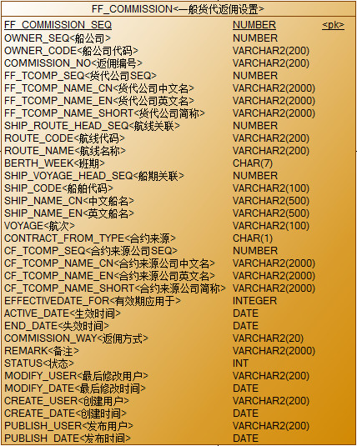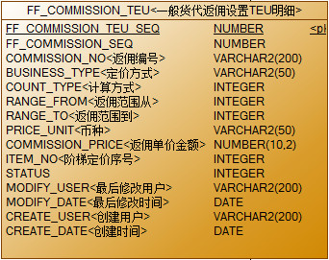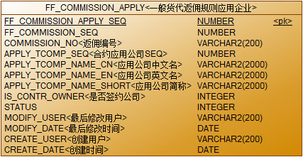

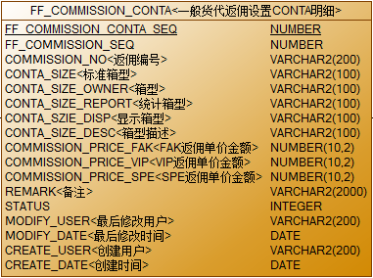

1. 表关系

**1**FF_ COMMISSION vs **N** FF_ COMMISSION_TEU；

**1**FF_ COMMISSION vs **N** FF_ COMMISSION_APPLY；

1. FF_ COMMISSION.STATUS

0草稿

10发布

20作废

-10删除

3. FF_ COMMISSION_TEU.STATUS

10:有效

-10:无效

4. FF_COMMISSION_APPLY. IS_CONTR_OWNER

0：普通货代

1：表示该应用企业与合约上的签约货代一致

### 用例图



### 状态图

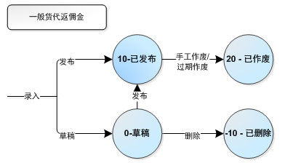

### 查询界面

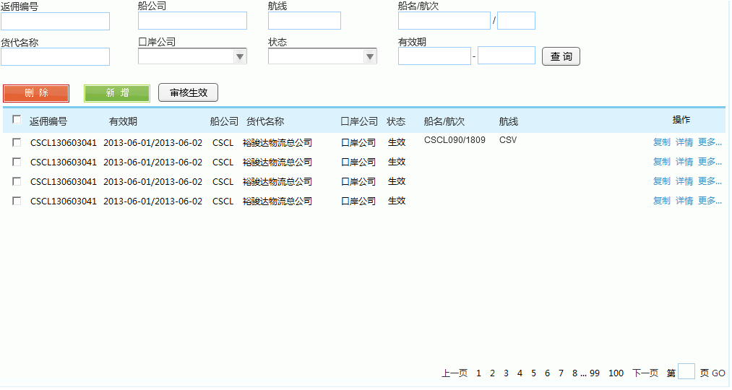

【口岸公司】修改为“合约来源于”；

【审核】修改为“批量发布”；

【删除】修改为“批量删除”；

【有效期】修改为“合约创建日期”

**页面初始化**

1. 条件

|  |  |  |  |  |  |
| --- | --- | --- | --- | --- | --- |
| **查询条件** | **船公司角色** | **运维角色** | | **货代角色** | **备注** |
| 船公司 | 默认当前用户所属船公司，不可选择 | 加载所有船公司<下拉框> | | | 数据来源参考“FAK价格管理” |
| 货代名称 | ~~数据来源是所有与操作用户所在船公司有签约的客户（货代）<下拉框>~~  弹出窗口加载“货代”，VIP定价已有该功能 | | | 当前用户所属公司名称（控制数据权限） |  |
| 状态 | ALL、草稿、已发布、已作废、已删除 | | | 已发布、已作废 |  |
| 口岸公司 | 该船公司以及其下所有的分部的公司列表，+ALL，默认ALL | | 根据选择的船公司，联动加载。 | | 修改为“合约来源” |

其他没有角色区分：

【有效期】：默认加载当前时间（包括今天）往前推2周；

1. 功能按钮

只有船公司角色，才有[**新增**]、[**批量删除**]、[**批量发布**]的操作权限；

[**查询**]功能不受角色限制；

1. 列表

默认不加载任何内容；

**查询**

1. 【返佣编号】：可为空，精确查询，对查询内容不区分大小写；
2. 【航线】：可为空，支持航线选择器，不用自动完成；
3. 【船名/航次】：可为空，支持选择器，不用自动完成；
4. 【签约货代名称】：可为空，手工输入，“自动完成”，对查询内容不区分大小写；
5. 【合约来源】：可为空；默认-ALL-；
6. 【状态】：可为空；默认-ALL-（货代默认“已发布”）；
7. 【合约创建日期】：用日期控件开始时间与结束时间间隔默认为两周，不允许开始时间大于结束时间；
8. 查询表“FF_COMMISSION”；
9. 查询条件对照

|  |  |  |
| --- | --- | --- |
| **页面控件** | **对应字段** | **备注** |
| 返佣编号 | COMMISSION_NO |  |
| 货代名称 | 查询“FF_CONTRACT_APPLY”表  FF_TCOMP_NAME_CN/FF_TCOMP_NAME_EN/FF_TCOMP_NAME_SHORT | 三者匹配任何一个，或者三者中，任何一个为“*”（表示针对所有货代） |
| 航线代码 | ROUTE_CODE | 航线代码，或者“*”（表示针对所有航线） |
| 船名/航次 | SHIP_NAME_EN/VOYAGE | 或者“*”（表示针对所有船名航次） |
| 合约来源 | CF_COMP_SEQ |  |
| 状态 | STATUS |  |
| ~~有效期~~  合约创建日期 | ~~ACTIVE_DATE/END_DATE~~  CREATE_DATETIME |  |
| 船公司 | OWNER_SEQ |  |

**列表显示**

1. 列表按照修改时间倒序排列、分页显示；
2. 【操作】：与角色和状态有关

|  |  |  |  |  |  |  |  |
| --- | --- | --- | --- | --- | --- | --- | --- |
| 角色 | | [详情] | [复制] | [发布] | [作废] | [删除] | [修改] |
| 运维/货代 | | Y |  |  |  |  |  |
| 船公司 | 草稿 | Y | Y | Y | Y | Y | Y |
| 发布 | Y | Y |  | Y |  |  |
| 已作废 | Y | Y |  |  |  |  |
| 已删除 | Y |  |  |  |  |  |

**新增/修改**

弹出页面链接到“新增一般货代返佣”页面；

**详情**

弹出页面链接到“新增一般货代返佣”页面，只能看不能编辑；

**复制**

复制逻辑：

赋值当前记录，【返佣编号】重新生成，保存为“草稿”状态（创建人、创建日期和修改人、修改日期取当前用户和时间）；

**发布**

发布逻辑：

1. 提示“确定发布（返佣编号）信息?”；
2. 校验：
3. 只有“草稿”状态才允许发布；
4. 根据业务背景数据，对4种有可能出现的配置进行校验，确保每种配置在数据表中只能有一条“已发布”的；校验不通过，返回“该规则已存在并且已被发布”；
5. 请查看状态图，进行状态更新；
6. 提示“已发布（返佣编号）信息！”，失败提示“发布（返佣编号）失败，errorMsg。”刷新列表页；
7. 记录操作日志，日志内容：

|  |  |  |  |  |
| --- | --- | --- | --- | --- |
| 标题 | LEVEL | 内容 | 接口 | 备注 |
| 一般货代返佣设置 | INFO | 用户{userAccount}在{当前时间}，发布一般货代返佣规则{返佣编号}。 |  | OWNER_SEQ填写当前船公司；  OBJECT_TABLE= FF_ COMMISSION  COMMISSION_NO=返佣编号 |

**作废**

作废逻辑：

1. 提示“确定作废（返佣编号）?”；
2. 校验：
3. 只有“已发布”才能作废；
4. 请查看状态图，进行状态更新；
5. 提示“已作废（返佣编号）信息！”，失败提示“作废（返佣编号）失败，errorMsg。”刷新列表页；
6. 记录操作日志，日志内容：

|  |  |  |  |  |
| --- | --- | --- | --- | --- |
| 标题 | LEVEL | 内容 | 接口 | 备注 |
| 一般货代返佣设置 | INFO | 用户{userAccount}在{当前时间}，作废一般货代返佣规则{返佣编号}。 |  | OWNER_SEQ填写当前船公司；  OBJECT_TABLE= FF _COMMISSION  COMMISSION_NO=返佣编号 |

**删除**

逻辑删除，只有“草稿”才允许删除；

请查看状态图，进行状态更新；

提示信息“已删除（返佣编号）信息！”，失败提示“删除（返佣编号）失败，errorMsg。”

**批量删除**

只有“草稿”状态的记录才能删除；

* 弹出确认信息“确定删除（返佣编号1、返佣编号2、…）信息?”，确认后，走下面逻辑；
* 循环校验，全通过才走下一步；
* 更新状态；
* 事务处理，要么全成功，要么返回失败；
* 提示信息，参考删除逻辑；

**批量发布**

1. 弹出确认信息“确定发布（返佣编号1、返佣编号2、…）信息?”，确认后，走下面发布逻辑；
2. 循环校验（参考发布逻辑），全通过才走下一步；
3. 更新状态；
4. 事务处理，要么全成功，要么返回失败；
5. 提示信息，参考发布逻辑；
6. 记录操作日志，日志内容：

|  |  |  |  |  |
| --- | --- | --- | --- | --- |
| 标题 | LEVEL | 内容 | 接口 | 备注 |
| 一般货代返佣设置 | INFO | 用户{userAccount}在{当前时间}，批量发布签约货代返佣规则{返佣编号1、返佣编号2..}。 |  | OWNER_SEQ填写当前船公司；  OBJECT_TABLE= FF_CONTR_COMMISSION  COMMISSION_NO=返佣编号 |

### 新增/编辑/查看界面

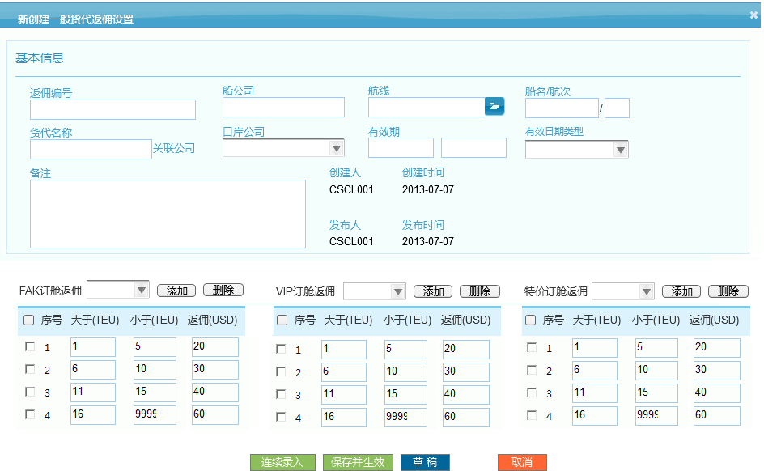

**页面补充说明**

1. 【备注】及其以下内容，参考“签约货代返佣”；
2. 其他说明参考“签约货代返佣”；

**页面初始化**

其他说明参考“签约货代返佣”；

**页面录入规则**

参考“签约货代返佣”；

**录入规则&校验**

|  |  |  |  |
| --- | --- | --- | --- |
| 页面控件 | 校验 | 录入说明 | 必填 |
| 返佣编号 | 系统生成。  编号规则：船公司代码+’**N**RC’+YY+MM+DD+XXX；  其中YY表示年份的后两位，如2013年就是“13”  XXX表示三位的序列号，不足三位，前补“0”，如“001” | 不允许编辑 | Y |
| 船公司 |  | 取当前登录用户船公司，OWNER_CODE<船公司代码>取TCOMP.COMP_NAMESHORT_PY | Y |
| 航线 |  | 支持航线选择器（只显示有效的航线STATUS=10），不用自动完成。其他相关信息：  ROUTE_CODE=SHIP_ROUTE_HEAD.ROUTE_CODE  ROUTE_NAME=SHIP_ROUTE_HEAD.ROUTE_NAME  BERTH_WEEK=SHIP_ROUTE_HEAD.BERTH_WEEK  当航线为NULL时，保存到数据库为“*”，表示该规则对于所有航线有效 |  |
| 船名  /航次 |  | 支持选择器（只显示有效的船期STATUS=10），不用自动完成。其他相关信息：  SHIP_CODE=SHIP_VOYAGE_HEAD.SHIP_CODE  SHIP_NAME_CN=SHIP_VOYAGE_HEAD.SHIP_NAME_CN  SHIP_NAME_EN=SHIP_VOYAGE_HEAD.SHIP_NAME_EN  VOYAGE=SHIP_VOYAGE_HEAD.VOYAGE  当船名航次为NULL时，保存到数据库为“*”，表示该规则对于所有船名航次有效 |  |
| 协议有效期 |  | 只精确到日期 | Y |
| 合约来源 |  |  | Y |
| 有效期应用于 |  |  | Y |
| 备注 |  |  |  |
| 返佣方式 |  |  | Y |
| 返佣计算方式 |  | 选择“TEU返佣”方式，只有FAK/VIP/特价中的阶梯赋值时，这个校验才需要 | Y |

注意：兜底规则的设置，“船公司”、“航线”为非空，“货代名称”和“船名航次”为NULL，保存到数据表中“FF_TCOMP_SEQ<货代公司SEQ>”=0；对于兜底规则，如果用户选择了“关联公司”，匹配规则中会忽略“关联公司”，直接通过FF_TCOMP_SEQ=0为条件之一判断兜底。

**草稿**

1. “录入校验”通过才走下面逻辑；
2. 基本信息，保存到表“FF_COMMISSION”；
3. 【货代名称】：允许为NULL，保存到数据库为“*”，表示该规则对于所有货代有效；
4. 【可共用合约货代】：保存到表“FF _COMMISSION_APPLY<签约货代返佣规则应用企业>”，把当前“货代名称”也保存进去，并标识IS_CONTR_OWNER=1，其他选择的货代，IS_CONTR_OWNER=0；这样是为了方便以后才查询该合约有多少货代可以共用；
5. TEU返佣方式：阶梯定价信息，保存到表“FF_COMMISSION_TEU”

每个阶梯为一条记录保存。举例说明，如上图（阶梯校验）数据，它选择“一口价”返点模式，则保存数据如下：

|  |  |  |  |  |  |  |  |
| --- | --- | --- | --- | --- | --- | --- | --- |
| PRICE_NO | BUSINESS  _TYPE | COMMISSION  _TYPE | ITEM_NO | RANGE_FROM | RANGE_FROM | PRICE  _UNIT | COMMISSION_  PRICE |
| CSCL12345678 | FAK | 1 | 1 | 1 | 5 | USD | 20.00 |
| CSCL12345678 | FAK | 1 | 2 | 6 | 10 | USD | 30.00 |
| CSCL12345678 | FAK | 1 | 3 | 11 | 15 | USD | 40.00 |
| CSCL12345678 | FAK | 1 | 4 | 16 | 50 | USD | 60.00 |
| CSCL12345678 | FAK | 1 | 5 | 51 | 999999 | USD | 70.00 |

1. 自然箱返佣方式：

保存数据到“FF_COMMISSION_CONTA<一般货代返佣设置CONTA明细>”；

1. 保存动作都是同一事务处理；
2. 编辑模式下，页面根据阶梯项数加载，默认加载5项，超出部分在后面添加；如不足5项，则给对应的项赋值就行，即只有3项情况下，后面4-5是空；
3. 编辑模式下，不管是否编辑了阶梯项，都先删除，再新增的方式保存（因为只有草稿才允许编辑，而草稿状态不会提供给其他业务使用，对业务无影响）；

**发布**

参考查询界面 >> 发布逻辑；

**连续发布**

“发布”完成后，不关闭当前窗口，重新加载后，类似于首次新增数据；

**复制**

参考查询界面 >> 复制逻辑；参考“VIP合约管理”

**关闭**

关闭窗口；

### 实现建议

“一般货代返佣”与“签约货代返佣”，逻辑相似度90%，可参考它来实现；

## 佣金账套

### 功能说明

定义帐套，满足佣金计算的规则。

### 数据库

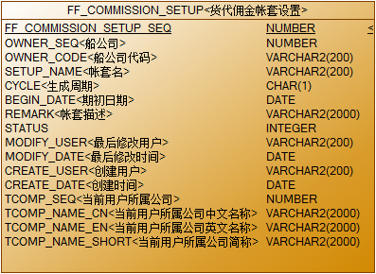

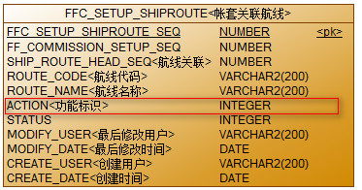

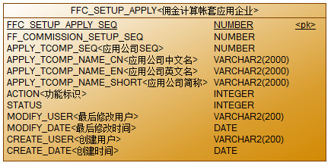

ACTION字段标识该记录的用途：

NULL / 1 - 需要结算

0 - 被排除结算

### 菜单

船公司 >> 结算管理 >> 佣金帐套

### 查询界面

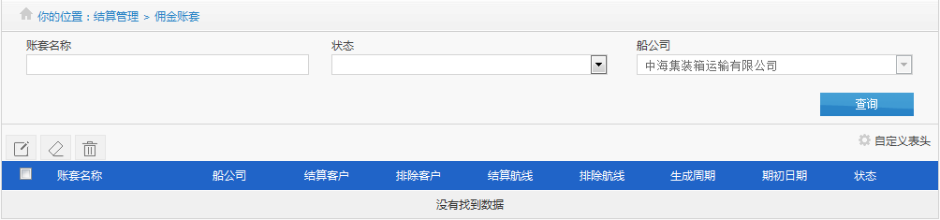

**页面初始化**

|  |  |  |  |
| --- | --- | --- | --- |
| **查询条件** | **船公司** | **运维** | **备注** |
| 帐套名称 | NULL | | 文本框 |
| 状态 | -ALL-、有效、无效 | | 下拉框 |
| 船公司 | 只加载当前用户所属船公司 | -ALL-，加载多家船公司 | 下拉框 |

**查询**

分别查询：

“FF_COMMISSION_SETUP<货代佣金帐套设置>” 通过条件获得SEQ(FF_COMMISSION_SETUP_SEQ)；

“FFC_SETUP_SHIPROUTE<帐套关联航线>”，条件FF_COMMISSION_SETUP_SEQ=SEQ AND FFC_SETUP_SHIPROUTE.STATUS>0；

“FFC_SETUP_APPLY<佣金计算帐套应用企业>”，条件FF_COMMISSION_SETUP_SEQ=SEQ AND FFC_SETUP_APPLY.STATUS>0；

条件

|  |  |  |
| --- | --- | --- |
| 查询条件 | 数据列 | 说明 |
| 帐套名称 | FF_COMMISSION_SETUP. SETUP_NAME | NULL（忽略该条件），模拟匹配 |
| 状态 | FF_COMMISSION_SETUP.STATUS | ALL（忽略该条件），精确匹配 |
| 船公司 | FF_COMMISSION_SETUP.OWNER_SEQ | 非NULL，精确匹配 |
| 口岸公司 | FF_COMMISSION_SETUP. TCOMP_SEQ | 如果是非运维角色登陆，口岸公司取当前用户所属公司的SEQ；运维角色忽略该条件 |

输出

|  |  |  |
| --- | --- | --- |
| 控件名 | 数据列 | 说明 |
| 帐套名称 | FF_COMMISSION_SETUP. SETUP_NAME |  |
| 船公司 | FF_COMMISSION_SETUP.OWNER_CODE |  |
| 结算客户 | FFC_SETUP_APPLY. APPLY_TCOMP_NAME_CN | ACTION=1（结算客户）多个使用半角逗号分割；如果APPLY_TCOMP_SEQ=0，显示”*”，表示所有；默认是中文名称，英语请专用EN名称 |
| 排除客户 | FFC_SETUP_APPLY. APPLY_TCOMP_NAME_CN | ACTION=0（排除客户）多个使用半角逗号分割；如果没有记录则显示半角 - ；  默认是中文名称，英语请专用EN名称 |
| 结算航线 | FFC_SETUP_SHIPROUTE. ROUTE_CODE | ACTION=1（结算航线）  多个使用半角逗号分割；如果SHIP_ROUTE_HEAD_SEQ=0，显示”*” ，表示所有； |
| 排除航线 | FFC_SETUP_SHIPROUTE. ROUTE_CODE | ACTION=0(排除航线)多个使用半角逗号分割；  如果没有记录则显示半角 - |
| 生成周期 | FF_COMMISSION_SETUP. CYCLE | Y:Year – 按年生成  M:Month – 按月生成  W:Week( 默认) – 按周生成  D:Day – 按天生成 |
| 期初日期 | FF_COMMISSION_SETUP.BEGIN_DATE | 日期格式，yyyy-MM-DD |
| 状态 | FF_COMMISSION_SETUP.STATUS | 10:有效  -10:无效 |

列表按FF_COMMISSION_SETUP.OWER_SEQ升序,FF_COMMISSION_SETUP.MODIFY_DATE倒序；分页显示；

操作列

与角色和状态有关；

运维：详细（不管状态）

船公司：详细（不管状态），修改（有效），删除（有效）

**新增**

跳转到新页面；

**删除**

更新FF_COMMISSION_SETUP.STATUS=-10 和 时间戳（MODIFY_DATE/MODIFY_USER）；

记录日志：

|  |  |  |  |  |
| --- | --- | --- | --- | --- |
| 标题 | LEVEL | 内容 | 接口 | 备注 |
| 佣金帐套 | INFO | 删除船公司{OWNER_SEQ}佣金帐套SEQ{SEQ}，操作人{当前USER} |  | OWNER_SEQ填写当前船公司；  OBJECT_TABLE= NULL  SEQ= FF_COMMISSION_SETUP.  FF_COMMISSION_SETUP_SEQ |

### 新增/编辑界面

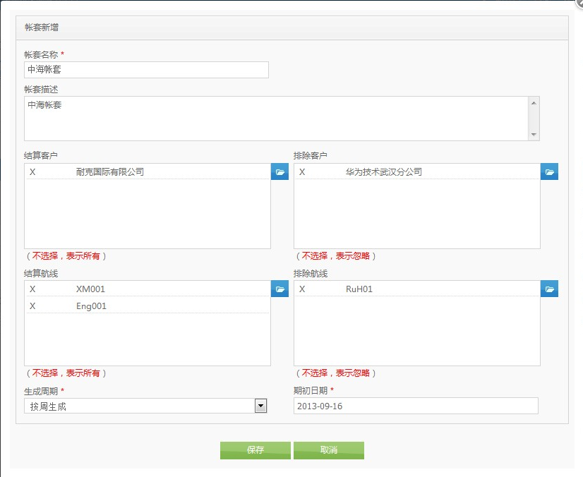

**页面初始化**

|  |  |  |
| --- | --- | --- |
| 控件名 | 初始化值 | 说明 |
| 帐套名称 | 文本框，NULL | 必填 |
| 帐套描述 | 多行文本框，NULL |  |
| 结算客户 | 多行文本框，不允许直接编辑，只能选择，一次选择一个； | 选择时弹出– 返佣货代子页面（已完成）；  选择后，文本框显示货代中文名称,如果为英语，则返回英文; 多个之间用半角逗号分隔  返佣货代子页面：调用旧有的“佣金账单生成>>返佣货代” |
| 排除客户 | 多行文本框，不允许直接编辑，只能选择，一次选择一个； | ~~直接调用“VIP合约>>新增>>可共用合约”~~  与结算客户调用同一个子页面 |
| 结算航线 | 多行文本框，不允许直接编辑，只能选择，一次选择一个； | 选择时弹出– 航线子页面（已完成）；  选择后，文本框显示航线名称，多个之间用半角逗号分隔  直接调用“签约货代返佣管理>>查询>>航线” |
| 排除航线 | 多行文本框，不允许直接编辑，只能选择，一次选择一个； |  |
| 生成周期 |  | 必填，目前只加载W – 按周生成； |
| 期初日期 | NULL | 必填，日期格式，yyyy-MM-DD |

**保存**

1. 非空检查；
2. 保存数据表

|  |  |  |
| --- | --- | --- |
| 控件名 | 数据列 | 说明 |
| 帐套名称 | FF_COMMISSION_SETUP. SETUP_NAME |  |
| 帐套描述 | FF_COMMISSION_SETUP. REMARK |  |
| 结算客户 | 保存到表FFC_SETUP_APPLY中，包括返佣客户SEQ，名称等，状态=10，ACTION=1 | 如果没选择，则默认对所有客户有效，APPLY_TCOMP_SEQ=0，相关名称为NULL |
| 排除客户 | 保存到表FFC_SETUP_APPLY中，包括返佣客户SEQ，名称等，状态=10，ACTION=0 | 如果没选择，则默认忽略，不需要保持到表FFC_SETUP_APPLY |
| 结算航线 | 保存到表FFC_SETUP_SHIPROUTE中，包括航线SEQ，名称等，状态=10，ACTION=1 | 如果没选择，则默认对所有客户有效，SHIP_ROUTE_HEAD_SEQ =0，相关名称为NULL |
| 排除航线 | 保存到表FFC_SETUP_SHIPROUTE中，包括航线SEQ，名称等，状态=10，ACTION=0 | 如果没选择，则默认忽略，不需要保持到表FFC_SETUP_SHIPROUTE |
| 生成周期 | FF_COMMISSION_SETUP. CYCLE | Y:Year – 按年生成  M:Month – 按月生成  W:Week( 默认) – 按周生成  D:Day – 按天生成 |
| 期初日期 | FF_COMMISSION_SETUP.BEGIN_DATE | 日期格式，yyyy-MM-DD |
| 状态 | FF_COMMISSION_SETUP.STATUS | 10 |
|  | FF_COMMISSION_SETUP.TCOMP_SEQ | 获取当前用户所属公司的SEQ |
|  | FF_COMMISSION_SETUP.TCOMP_NAME_CN | 操作公司中文名 |
|  | FF_COMMISSION_SETUP.TCOMP_NAME_EN | 操作公司英文名 |
|  | FF_COMMISSION_SETUP.TCOMP_NAME_SHORT | 操作公司中文名简称 |

编辑模式：子表都采用物理删除后再添加到方式实现；

提示信息列表

|  |  |  |
| --- | --- | --- |
|  | 提示信息 | 消息号 |
| 保存成功 | 账期保存成功 | //TODO |
| 保存失败 | 账期保存失败 | //TODO |
| 删除成功 | 账期删除成功 |  |
| 删除失败 | 账期删除成功 |  |

### 详细

布局与新增页面一致，显示控件转为 标签（暂时保持TextBox 方式显示，样式控制）；

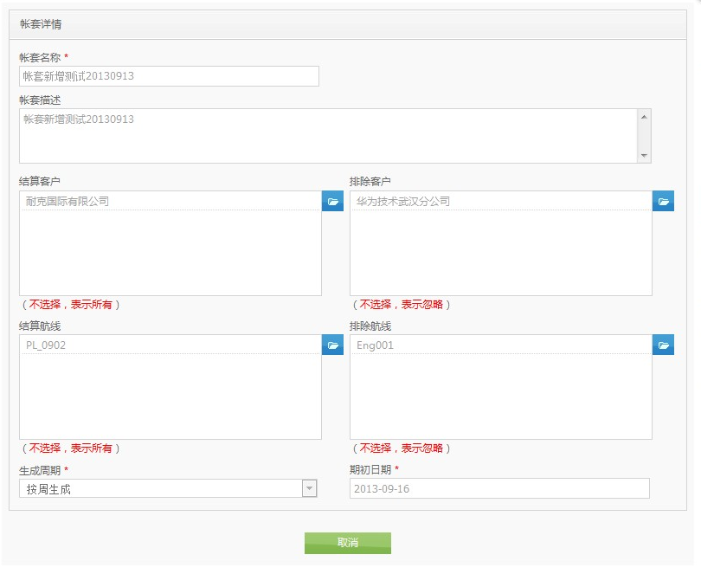

## 佣金管理

### 功能说明

提供佣金的管理页面，主要包括帐期；

### 数据库

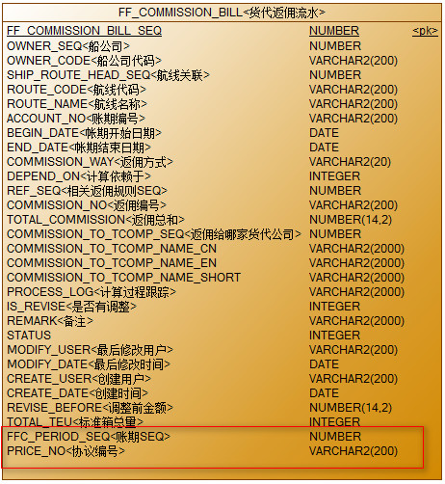

FFC_PERIOD_SEQ：FFC_PERIOD<佣金账单>. FFC_PERIOD_SEQ；

PRICE_NO：协议编号，只有根据“签约货代返佣”才有的协议号，一般货代返佣该值为NULL；对账时使用；

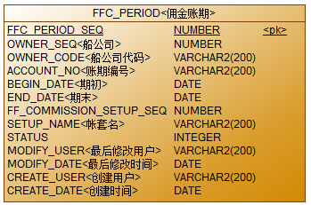

STATUS：

10:已生成

100 -已对账

110-货代确认

200-已关账

-10-已撤销

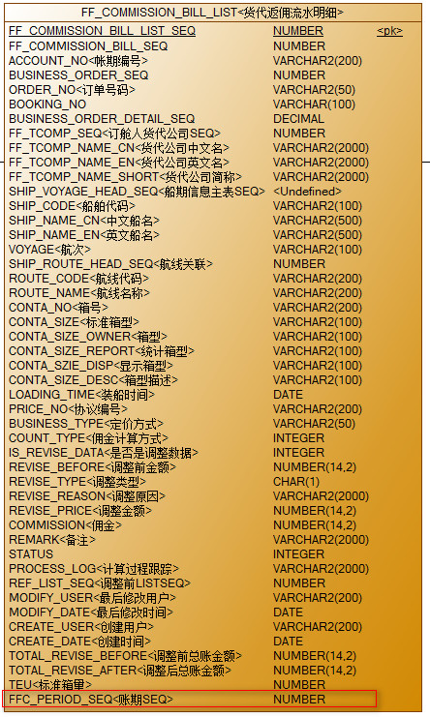

STATUS：-20 - 备份（调整单条明细时，会把当前记录设置为-20，再增加一条)

### 用例图

船公司：查看、新增、调整佣金、撤销、船公司确认、封账、汇总查询、客户报表

运维：查看

### 状态图

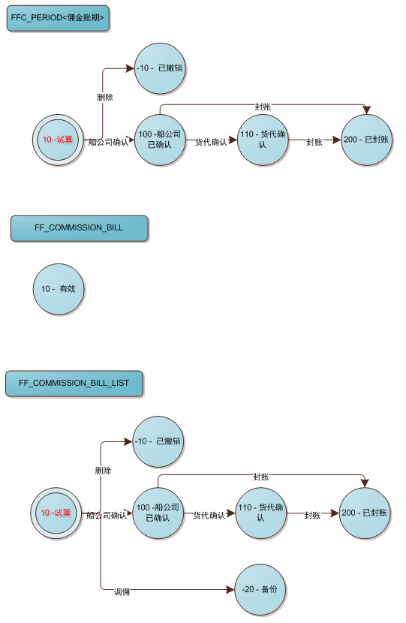

### 菜单

结算管理 >> 佣金管理

### 查询界面

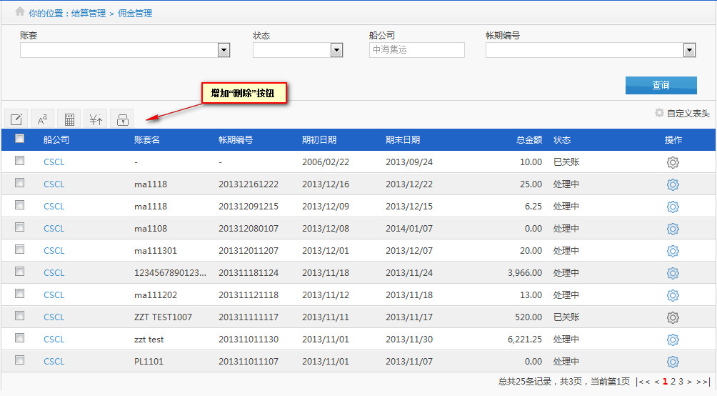

操作列太长，请根据页面长度，自动把多余的隐藏到“更多”，实现方式与其他页面保存一致。

**页面初始化**

|  |  |  |  |
| --- | --- | --- | --- |
| 查询条件 | 船公司 | 运维 | 备注 |
| 账套 | 加载当前船公司的帐套，SEQ升序加载；-ALL- | 加载NULL，只有选择船公司后，才动态加载 | 下拉框，  查询表FF_COMMISSION_SETUP，条件STATUS>0 AND OWNER_SEQ=当前船公司 |
| 帐期编号 | 加载当前船公司的帐期，按ACCOUNT_NO降序排列，-ALL- | 加载NULL，只有选择船公司后，才动态加载 | 下拉框，  查询表FFC_PERIOD，条件STATUS>0 AND OWNER_SEQ=当前船公司  （需要根据ACCOUNT_NO进行分组） |
| 船公司 | 当前用户船公司 | 加载所有船公司，不加ALL |  |
| 状态 | -ALL-，所有状态 | | 10 - 处理中  100-船公司已确认  110-货代确认  200-已关账  -10-已撤销 |

**查询**

查询表“FFC_PERIOD<佣金账期>” INNER JOIN “FF_COMMISSION_BILL_LIST”，外键：FFC_PERIOD_SEQ ， 条件FF_COMMISSION_BILL_LIST.STATUS>-20 （调佣的备份数据）；

条件

|  |  |  |
| --- | --- | --- |
| 查询条件 | 数据列 | 说明 |
| 账套 | FFC_PERIOD. FF_COMMISSION_SETUP_SEQ | -ALL-忽略该条件，精确匹配 |
| 帐期编号 | FFC_PERIOD. ACCOUNT_NO | -ALL-忽略该条件，精确匹配 |
| 船公司 | FFC_PERIOD.OWNER_SEQ | 必填，精确匹配 |
| 状态 | FFC_PERIOD.STATUS | -ALL-忽略该条件，精确匹配 |
| 口岸公司 | FF_COMMISSION_SETUP. TCOMP_SEQ | 如果是非运维角色登陆，口岸公司取当前用户所属公司的SEQ；运维角色忽略该条件 |

输出

|  |  |  |
| --- | --- | --- |
| 控件名 | 数据列 | 说明 |
| 船公司 | FFC_PERIOD.OWNER_CODE |  |
| 帐套名称 | FFC_PERIOD.SETUP_NAME |  |
| 账期编号 | FFC_PERIOD. ACCOUNT_NO |  |
| 期初日期 | FFC_PERIOD.BEGIN_DATE |  |
| 期末日期 | FFC_PERIOD END_DATE |  |
| 总金额 | SUM(FF_COMMISSION_BILL_LIST.COMMISSION) | 金额右对齐 |
| 状态 | FFC_PERIOD.STATUS |  |

列表按FFC_PERIOD.船公司SEQ升序，帐期编号倒序排列，分页显示；

操作列与状态和用户角色有关

用例图

|  |  |  |  |  |  |  |  |  |
| --- | --- | --- | --- | --- | --- | --- | --- | --- |
| 状态 | [详情] | [调佣] | [船公司确认] | [撤销] | [封账] | [汇总查询] | [客户统计] | [删除] |
| 试算 | Y | Y | Y | Y |  | Y | Y | Y |
| 船公司确认 | Y | Y |  |  | Y | Y | Y |  |
| 已撤销 | Y |  |  |  |  | Y | Y |  |
| 已封账 | Y |  |  |  |  | Y | Y |  |
| 货代确认 | Y | Y |  |  | **Y** | Y | Y |  |

只有船公司角色，才允许“删除”；

**操作提示信息**

操作失败的，直接返回接口中的错误信息；

操作成功的，页面弹出提示信息：

|  |  |  |
| --- | --- | --- |
| 操作/成功 | 消息内容 | 消息号 |
| 船公司确认 | 船公司确认账期成功 | //TODO |
| 撤销 | 撤销账期成功 | //TODO |
| 封账 | 封账成功 | //TODO |

### 详情

跳转到另外一个页面。

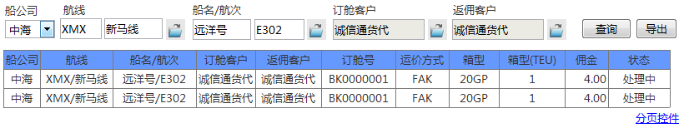

该页面只针对当前帐期的数据进行查询，传递进来的参数为FFC_PERIOD_SEQ；

**页面初始化**

|  |  |  |  |  |
| --- | --- | --- | --- | --- |
| 查询条件 | 船公司 | 运维 | 货代 | 备注 |
| 船公司 | 根据FFC_PERIOD_SEQ获得的数据集  FF_COMMISSION_BILL.OWNER_SEQ，不允许编辑 | | |  |
| 航线 | 航线选择器，  加载当前FFC_PERIOD_SEQ的船公司对应的航线 | | | 目前已完成，只能选择一个  直接调用“签约货代返佣管理>>查询>>航线” |
| 船名/航次 | 船期选择器，加载当前FFC_PERIOD_SEQ的船公司对应的航线 | | | 目前已完成，只能选择一个  直接调用“签约货代返佣管理>>查询>>船名/航次” |
| 订舱客户 | 货代选择器 | | NULL，不允许使用货代选择器 | 目前已完成，文本框不允许编辑，只能选择一个  直接调用“VIP合约>>新增>>可共用合约” |
| 返佣客户 | 返佣货代选择器 | | 当前货代公司名称，不允许使用返佣货代选择器 | 目前已完成，文本框不允许编辑，只能选择一个  调用P4版本中“佣金生成页面>>返佣客户” |

页面初始化时，加载当前帐期内的所有明细，即忽略页面查询条件，仅根据FFC_PERIOD_SEQ获得记录；

**查询**

查询表“FF_COMMISSION_BILL”INNER JOIN “FF_COMMISSION_BILL_LIST”，

外键：FF_COMMISSION_BILL_SEQ，

条件：FF_COMMISSION_BILL_LIST.FFC_PERIOD_SEQ=传入参数 AND STATUS>-20 (排除备份数据)；

条件（FFC_PERIOD_SEQ为固定条件）

|  |  |  |
| --- | --- | --- |
| 查询条件 | 数据列 | 说明 |
| 船公司 | FFC_PERIOD.OWNER_SEQ | 必填，精确匹配 |
| 航线 | FFC_PERIOD. ROUTE_NAME | NULL（忽略该条件），精确匹配 |
| 船名 | FF_COMMISSION_BILL_LIST. SHIP_CODE | NULL（忽略该条件），精确匹配 |
| 航次 | FF_COMMISSION_BILL_LIST. VOYAGE | NULL（忽略该条件），精确匹配 |
| 订舱客户 | FF_COMMISSION_BILL_LIST.FF_TCOMP_SEQ | NULL（忽略该条件），精确匹配 |
| 返佣客户 | FF_COMMISSION_BILL. COMMISSION_TO_TCOMP_SEQ | NULL（忽略该条件），精确匹配 |
| 口岸公司 | FF_COMMISSION_SETUP. TCOMP_SEQ | 如果是非运维角色登陆，口岸公司取当前用户所属公司的SEQ；运维角色忽略该条件 |

输出

|  |  |  |
| --- | --- | --- |
| 控件名 | 数据列 | 说明 |
| 船公司 | FF_COMMISSION_BILL.OWNER_CODE |  |
| 航线 | FF_COMMISSION_BILL_LIST. ROUTE_CODE  /FF_COMMISSION_BILL_LIST. ROUTE_NAME |  |
| 船名/航次 | FF_COMMISSION_BILL_LIST. SHIP_CODE  FF_COMMISSION_BILL_LIST. VOYAGE |  |
| 订舱客户 | FF_COMMISSION_BILL_LIST. FF_TCOMP_NAME_CN | 英语系转换为  FF_TCOMP_NAME_EN |
| 返佣客户 | FF_COMMISSION_BILL. COMMISSION_TO_TCOMP_NAME_CN | 英语系转换为  COMMISSION_TO_TCOMP_NAME_EN |
| 订舱号 | FF_COMMISSION_BILL_LIST. BOOKING_NO |  |
| 运价方式 | FF_COMMISSION_BILL_LIST. BUSINESS_TYPE |  |
| 箱型 | FF_COMMISSION_BILL_LIST. CONTA_SIZE |  |
| 箱型(TEU) | FF_COMMISSION_BILL_LIST. TEU |  |
| 佣金 | FF_COMMISSION_BILL_LIST. COMMISSION |  |
| 状态 | FF_COMMISSION_BILL_LIST. STATUS | 10 - 处理中  100 -船公司已确认  110-货代确认  200-已封账  -10-已撤销 |

列表按船公司、航线、船名/航次、订舱号 升序排列；分页显示；

**导出**

按照列表格式导出EXCEL。

### 调佣

跳转到另外一个页面

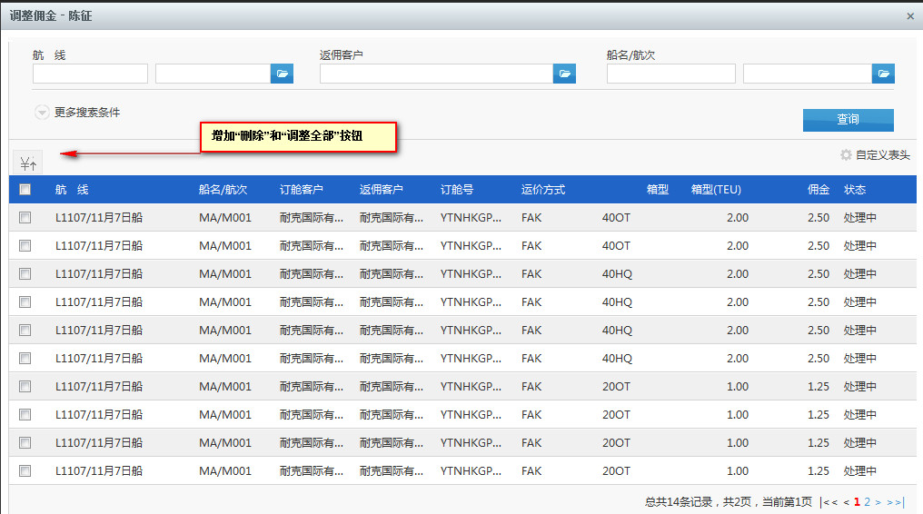

该页面只针对当前帐期的数据进行操作，传递进来的参数为FFC_PERIOD_SEQ；

增加“删除”和“调整全部”的功能按钮；

**页面初始化**

|  |  |  |
| --- | --- | --- |
| 查询条件 | 船公司 | 备注 |
| 航线 | 航线选择器 | 目前已完成，只能选择一个  直接调用“签约货代返佣管理>>查询>>航线” |
| 船名/航次 | 船期选择器 | 目前已完成，只能选择一个  直接调用“签约货代返佣管理>>查询>>船名/航次” |
| 订舱客户 | 货代选择器 | 目前已完成，文本框不允许编辑，只能选择一个  直接调用“VIP合约>>新增>>可共用合约” |
| 返佣客户 | 返佣货代选择器 | 目前已完成，文本框不允许编辑，只能选择一个  调用P4版本中“佣金生成页面>>返佣客户” |
| 订舱号 | NULL | 文本框，录入后自动转为大写 |
| 箱型 | 加载当前船公司的所有箱型，-ALL- | 下拉框，-ALL-表示忽略 |

页面初始化时，加载当前帐期内的所有明细，即忽略页面查询条件，仅根据FFC_PERIOD_SEQ获得记录；

**查询**

查询表“FF_COMMISSION_BILL”INNER JOIN “FF_COMMISSION_BILL_LIST”，

外键：FF_COMMISSION_BILL_SEQ，

条件：FF_COMMISSION_BILL_LIST.FFC_PERIOD_SEQ=传入参数 AND STATUS>-20 (排除备份数据)；

条件（FFC_PERIOD_SEQ为固定条件）

|  |  |  |
| --- | --- | --- |
| 查询条件 | 数据列 | 说明 |
| 订舱号 | FF_COMMISSION_BILL_LIST.BOOKING_NO | NULL（忽略该条件），精确匹配 |
| 箱型 | FF_COMMISSION_BILL_LIST.CONTA_SIZE | -ALL-（忽略该条件），精确匹配 |

其他内容与“详情”一致；

输出

与“详情”一致；

**批量调整**

1. 先检查是否有选中记录，没有则弹出警告信息“请选择需要调整的佣金流水”；
2. 当前页面弹出小窗口

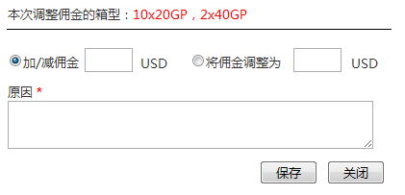

**页面初始化**

统计选中的明细记录的箱型，标识在窗口最上面，红色标识；

**保存**

1. 只能有一种调佣方式，而对应的佣金不能为NULL，或者非数字类型；
2. 调整的佣金，支持小数点后2位；
3. 原因，必填；
4. 保存，调用接口PHY.BKONLINE.Facade.Commission.IOMTCommission.BatchReviseBillDetail方法；

输入参数（循环选中的明细SEQ，赋值）

|  |  |  |
| --- | --- | --- |
| 参数名 | 赋值 | 说明 |
| billListSEQ | 选中的列表明细的SEQ |  |
| ownerSEQ | 当前操作用户所属船公司SEQ |  |
| revisePrice | 页面录入金额 |  |
| reviseType |  | T: Total - 总金额调整；  A: Additional - 对总金额进行+ / - |
| reviseReason | 页面录入“原因” |  |
| Remark | NULL |  |

**删除**

只支持单条记录删除，不支持批量，前台校验，校验方式与“查询界面”一致；

调用接口IOMTComm.DeleteBillDetail；

输入参数

|  |  |  |
| --- | --- | --- |
| 参数名 | 赋值 | 说明 |
| billDetailSEQ | 选中的佣金流失SEQ |  |

**调整全部**

点击按钮后，重新调用“查询”功能，不需要分页，获得全部的佣金流失明细，再传递给“调佣子页面”；

后期的操作就沿用批量调佣的功能；

### 确认

调用接口FAÇADE.COMMISSION.IOMTComm. ComfirmByOwner；

输入参数

|  |  |  |
| --- | --- | --- |
| 参数名 | 赋值 | 说明 |
| periodSEQ | 选中的列表帐期SEQ |  |

操作结果(日志在接口中记录)：

1. 更新表“FFC_PERIOD”

|  |  |  |
| --- | --- | --- |
| 数据列 | 值 | 说明 |
| STATUS | 100 |  |
| MODIFY_USER | 当前用户 |  |
| MODIFY_DATE | 当前时间 |  |

1. 更新表“FF_COMMISSION_BILL_LIST”

|  |  |  |
| --- | --- | --- |
| 数据列 | 值 | 说明 |
| STATUS | 100 |  |
| MODIFY_USER | 当前用户 |  |
| MODIFY_DATE | 当前时间 |  |

1. 事务处理以上操作；

### ~~撤销~~

~~调用接口FAÇADE.COMMISSION.IOMTComm.Cancel；~~

~~输入参数~~

|  |  |  |
| --- | --- | --- |
| ~~参数名~~ | ~~赋值~~ | ~~说明~~ |
| ~~periodSEQ~~ | ~~选中的列表帐期SEQ~~ |  |

~~操作结果(日志在接口中记录)：~~

1. ~~更新表“FFC_PERIOD”~~

|  |  |  |
| --- | --- | --- |
| ~~数据列~~ | ~~值~~ | ~~说明~~ |
| ~~STATUS~~ | ~~-10~~ |  |
| ~~MODIFY_USER~~ | ~~当前用户~~ |  |
| ~~MODIFY_DATE~~ | ~~当前时间~~ |  |

1. ~~更新表“FF_COMMISSION_BILL_LIST”~~

|  |  |  |
| --- | --- | --- |
| ~~数据列~~ | ~~值~~ | ~~说明~~ |
| ~~STATUS~~ | ~~-10~~ |  |
| ~~MODIFY_USER~~ | ~~当前用户~~ |  |
| ~~MODIFY_DATE~~ | ~~当前时间~~ |  |

1. ~~事务处理以上操作；~~

### 封账

调用接口FAÇADE.COMMISSION.IOMTComm. Freeze；

输入参数

|  |  |  |
| --- | --- | --- |
| 参数名 | 赋值 | 说明 |
| periodSEQ | 选中的列表帐期SEQ |  |

操作结果(日志在接口中记录)：

1. 更新表“FFC_PERIOD”

|  |  |  |
| --- | --- | --- |
| 数据列 | 值 | 说明 |
| STATUS | 200 |  |
| MODIFY_USER | 当前用户 |  |
| MODIFY_DATE | 当前时间 |  |

1. 更新表“FF_COMMISSION_BILL_LIST”

|  |  |  |
| --- | --- | --- |
| 数据列 | 值 | 说明 |
| STATUS | 200 |  |
| MODIFY_USER | 当前用户 |  |
| MODIFY_DATE | 当前时间 |  |

1. 事务处理以上操作；

### 汇总查询

**[用途]**：用于船公司用户对当前帐期的记录进行核对，从计算的角度输出；

跳转到另外一个页面

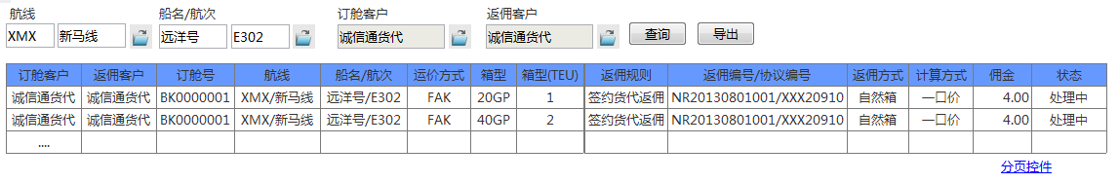

该页面只针对当前帐期的数据进行操作，传递进来的参数为FFC_PERIOD_SEQ；

**页面初始化**

|  |  |  |
| --- | --- | --- |
| 查询条件 | 船公司 | 备注 |
| 航线 | 航线选择器 | 目前已完成，只能选择一个  直接调用“签约货代返佣管理>>查询>>航线” |
| 船名/航次 | 船期选择器 | 目前已完成，只能选择一个  直接调用“签约货代返佣管理>>查询>>船名/航次” |
| 订舱客户 | 货代选择器 | 目前已完成，文本框不允许编辑，只能选择一个  直接调用“VIP合约>>新增>>可共用合约” |
| 返佣客户 | 返佣货代选择器 | 目前已完成，文本框不允许编辑，只能选择一个  调用P4版本中“佣金生成页面>>返佣客户” |

页面初始化时，加载当前帐期内的所有明细，即忽略页面查询条件，仅根据FFC_PERIOD_SEQ获得记录；

**查询**

查询表“FF_COMMISSION_BILL”INNER JOIN “FF_COMMISSION_BILL_LIST”，

外键：FF_COMMISSION_BILL_SEQ，

条件：FF_COMMISSION_BILL_LIST.FFC_PERIOD_SEQ=传入参数 AND STATUS>-20 (排除备份数据)；

条件（FFC_PERIOD_SEQ为固定条件）

|  |  |  |
| --- | --- | --- |
| 查询条件 | 数据列 | 说明 |
| ~~船公司~~ | ~~FFC_PERIOD.OWNER_SEQ~~ | ~~必填，精确匹配~~ |
| 航线 | FFC_PERIOD. ROUTE_NAME | NULL（忽略该条件），精确匹配 |
| 船名 | FF_COMMISSION_BILL_LIST. SHIP_CODE | NULL（忽略该条件），精确匹配 |
| 航次 | FF_COMMISSION_BILL_LIST. VOYAGE | NULL（忽略该条件），精确匹配 |
| 订舱客户 | FF_COMMISSION_BILL_LIST.FF_TCOMP_SEQ | NULL（忽略该条件），精确匹配 |
| 返佣客户 | FF_COMMISSION_BILL. COMMISSION_TO_TCOMP_SEQ | NULL（忽略该条件），精确匹配 |
| 口岸公司 | FF_COMMISSION_SETUP. TCOMP_SEQ | 如果是非运维角色登陆，口岸公司取当前用户所属公司的SEQ；运维角色忽略该条件 |

输出

|  |  |  |
| --- | --- | --- |
| 控件名 | 数据列 | 说明 |
| 订舱客户 | FF_COMMISSION_BILL_LIST. FF_TCOMP_NAME_CN | 英语系转换为  FF_TCOMP_NAME_EN |
| 返佣客户 | FF_COMMISSION_BILL. COMMISSION_TO_TCOMP_NAME_CN | 英语系转换为  COMMISSION_TO_TCOMP_NAME_EN |
| 订舱号 | FF_COMMISSION_BILL_LIST. BOOKING_NO |  |
| 航线 | FF_COMMISSION_BILL_LIST. ROUTE_CODE  /FF_COMMISSION_BILL_LIST. ROUTE_NAME |  |
| 船名/航次 | FF_COMMISSION_BILL_LIST. SHIP_CODE  FF_COMMISSION_BILL_LIST. VOYAGE |  |
| 订舱客户 | FF_COMMISSION_BILL_LIST. FF_TCOMP_NAME_CN | 英语系转换为  FF_TCOMP_NAME_EN |
| 运价方式 | FF_COMMISSION_BILL_LIST. BUSINESS_TYPE |  |
| 箱型 | FF_COMMISSION_BILL_LIST. CONTA_SIZE |  |
| 箱型(TEU) | FF_COMMISSION_BILL_LIST. TEU |  |
| 返佣规则 | FF_COMMISSION_BILL. DEPEND_ON |  |
| 返佣编号/协议编号 | FF_COMMISSION_BILL.COMMISSION_NO/  FF_COMMISSION_BILL. PRICE_NO |  |
| 返佣方式 | FF_COMMISSION_BILL.COMMISSION_WAY | CONTA：自然箱返佣  TEU：按TEU返佣(默认) |
| 计算方式 | FF_COMMISSION_BILL_LIST. COUNT_TYPE | 1:一口价  2:进阶式  3:阶梯式 |
| 佣金 | FF_COMMISSION_BILL_LIST. COMMISSION | 右对齐 |
| 状态 | FF_COMMISSION_BILL_LIST. STATUS | 10 - 处理中  100 -船公司已确认  110-货代确认  200-已封账  -10-已撤销 |

列表按 BOOKING_NO的升序分页显示；

**导出**

按照列表格式导出EXCEL。

### 客户统计

**【用途】**：船公司封账后，提供当前帐期的返佣客户佣金列表，给财务人员进行实际返佣；

跳转到另外一个页面

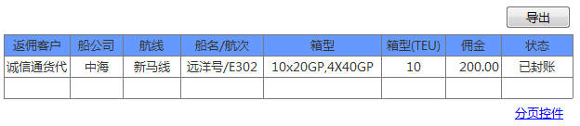

该页面只针对当前帐期的数据进行操作，传递进来的参数为FFC_PERIOD_SEQ；

**页面初始化**

查询表“FFC_PERIOD<佣金账期>” INNER JOIN “FF_COMMISSION_BILL_LIST”，外键：FFC_PERIOD_SEQ ， 条件FF_COMMISSION_BILL_LIST.STATUS>-20 （调佣的备份数据）；

|  |  |  |
| --- | --- | --- |
| 控件名 | 数据列 | 说明 |
| 返佣客户 | FF_COMMISSION_BILL. COMMISSION_TO_TCOMP_NAME_CN | 英语系转换为  COMMISSION_TO_TCOMP_NAME_EN |
| 船公司 | FFC_PERIOD.OWNER_CODE |  |
| 航线 | FF_COMMISSION_BILL_LIST. ROUTE_NAME |  |
| 船名/航次 | FF_COMMISSION_BILL_LIST. SHIP_CODE  FF_COMMISSION_BILL_LIST. VOYAGE |  |
| 箱型 | 按照  FF_COMMISSION_BILL_LIST. CONTA_SIZE统计箱型 | 多个箱型统计间用半角逗号隔开 |
| 箱型(TEU) | SUM(FF_COMMISSION_BILL_LIST. TEU) |  |
| 佣金 | SUM(FF_COMMISSION_BILL_LIST.COMMISSION) | 金额右对齐 |
| 状态 | FFC_PERIOD.STATUS | 10 - 处理中  100 -船公司已确认  110-货代确认  200-已封账  -10-已撤销 |
| 口岸公司 | FF_COMMISSION_SETUP. TCOMP_SEQ | 如果是非运维角色登陆，口岸公司取当前用户所属公司的SEQ；运维角色忽略该条件 |

### 试算

当前页面弹出小窗口

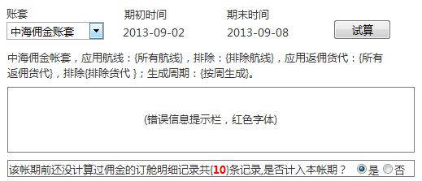

（错误信息提示栏，初始加载内容为NULL）

（遗漏数据提示信息，初始加载内容为NULL）

**页面初始化**

帐套：查询表FF_COMMISSION_SETUP，条件STATUS>0 AND OWNER_SEQ=当前船公司 AND TCOMP_SEQ = 当前用户所属公司SEQ，

**页面交互**

选择“帐套”后，触发事件，执行以下逻辑：

期初时间：根据选中的帐套获得对应的值FF_COMMISSION_SETUP. BEGIN_DATE

期末时间：根据选中的帐套获得对应的值FF_COMMISSION_SETUP. BEGIN_DATE+对应帐套的周期值，例如FF_COMMISSION_SETUP. CYCLE=W（Week），则+6天；

提示信息：{帐套名称}，应用航线：{结算航线列表}，排除：{排除航线列表}；应用返佣货代：{结算货代列表}，排除：{排除结算列表}；生成周期：{周期}。

其中：

|  |  |  |
| --- | --- | --- |
| 结算航线列表 | FFC_SETUP_SHIPROUTE  .ROUTE_NAME | 从FFC_SETUP_SHIPROUTE获得，条件当前选中的帐套  FF_COMMISSION_SETUP_SEQ AND ACTION=1（结算航线），多个航线中间用半角逗号分隔；  如果  FFC_SETUP_SHIPROUTE.SHIP_ROUTE_HEAD_SEQ=0，则显示“所有航线”； |
| 排除航线列表 | FFC_SETUP_SHIPROUTE  .ROUTE_NAME | 从FFC_SETUP_SHIPROUTE获得，条件当前选中的帐套  FF_COMMISSION_SETUP_SEQ AND ACTION==0（排除航线），多个航线中间用半角逗号分隔；  如果获取不到记录，则显示半角 - ； |
| 结算货代列表 | FFC_SETUP_APPLY.  APPLY_TCOMP_NAME_CN  英语系取  APPLY_TCOMP_NAME_EN | 从FFC_SETUP_APPLY获得，条件当前选中的帐套  FF_COMMISSION_SETUP_SEQ，用ACTION=1（结算客户）排除ACTION=0(排除客户)，多个航线中间用半角逗号分隔；  如果  FFC_SETUP_APPLY. APPLY_TCOMP_SEQ =0，则显示“所有货代”； |
| 排除货代列表 | FFC_SETUP_APPLY.  APPLY_TCOMP_NAME_CN  英语系取  APPLY_TCOMP_NAME_EN | 从FFC_SETUP_APPLY获得，条件当前选中的帐套  FF_COMMISSION_SETUP_SEQ，AND ACTION==0（排除航线），多个航线中间用半角逗号分隔；  如果获取不到记录，则显示半角 - ； |
| 周期 | FF_COMMISSION_SETUP. CYCLE | Y:Year – 按年生成  M:Month – 按月生成  W:Week( 默认) – 按周生成  D:Day – 按天生成 |

B.

“遗漏数据”内容，调用接口IOMTQueryComm.QueryMissingData；

输入参数

|  |  |  |
| --- | --- | --- |
| 参数名 | 赋值 | 说明 |
| setupID | 选择的帐套对应SEQ |  |

遗漏数据提示信息中，记录数从返回结果rowCount获得；另外，“是否计入本帐期”默认选中；

业务逻辑说明：

符合该帐期信息的，在本帐期前还没被“船公司确认”或者“没有计算过佣金”的订舱数据。

**计算**

1. 当选中“计入本帐期”，则需要调用接口IOMTQueryComm.QueryMissingBkOrderList，获得本帐期前的遗漏数据，把它作为步骤2接口的参数；

输入参数

|  |  |  |
| --- | --- | --- |
| 参数名 | 赋值 | 说明 |
| setupID | 选择的帐套对应SEQ |  |

1. 调用接口FAÇADE.COMMISSION. IOMTCommission.CalComm()；

输入参数

|  |  |  |
| --- | --- | --- |
| 参数名 | 赋值 | 说明 |
| setupID | 选择的帐套对应SEQ |  |

成功：关闭当前页面，刷新“佣金管理查询页面”；

失败：需要在错误信息提示框中加载参数中返回的errMsg，窗口不关闭；

### 删除

删除，不支持批量删除，如果用户选择多个，请在前台校验，不通过显示信息“只能选择一条要删除的数据”，该信息请与当前页面用同一个消息号；

调用接口IOMTComm.DeletePeriod，参数为选中帐期的SEQ；

## 查询调佣历史

### 需求说明

账单调整佣金后，只能看到调整佣金的最终结果，而无法看到调整佣金的过程和操作。新增一个查询界面给船公司和订舱人查询。

### 用例图

船公司 – 查看调佣历史

订舱人 – 查看调佣历史

### 菜单

结算管理 >> 查看调佣历史

### 查询界面

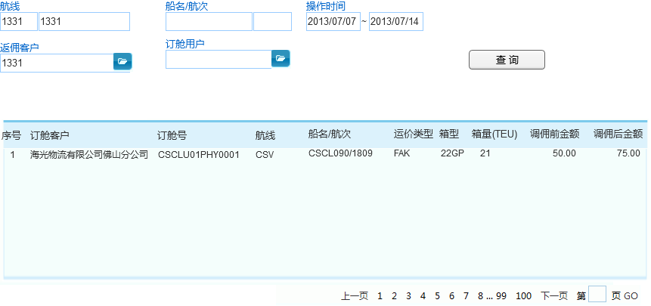

“航线”和“船名航次”增加选择器和自动完成，选择器与“FAK运价管理”页面使用一致。

**页面初始化**

|  |  |  |  |
| --- | --- | --- | --- |
| **查询条件** | **船公司角色** | **货代角色** | **备注** |
| 操作时间 | 结束日期 = 当天  开始日期 = 当天-6 | |  |
| 返佣客户 | NULL | 固定当前用户所属公司，不可编辑 |  |
| 订舱用户 | NULL | NULL，不可编辑 |  |

**页面交互**

航线输入框中的航线名称，不允许录入，只能通过选择器或者自动完成功能来补充；

**查询**

输入校验：操作时间的结束日期>=开始日期

调用接口：IOMTQueryComm. QueryReviseHisDataForPage

参数赋值：

|  |  |  |
| --- | --- | --- |
| 参数名 | 赋值 | 说明 |
| routeCode | 航线代码 |  |
| shipCode | 船舶代码 |  |
| Voyage | 航次 |  |
| beginDate |  |  |
| endDate |  |  |
| commToCompName | 返佣人 |  |
| customerName | 订舱人 |  |
| ownerSEQ | 船公司SEQ | 当订舱人查询时，OWNER_SEQ=0 |
| ownerTCompSEQ | 当前登陆用户所属公司 | 当订舱人查询时，ownerTCompSEQ=0 |

页面赋值说明：

|  |  |  |
| --- | --- | --- |
| 控件名 | 数据列 | 说明 |
| 订舱客户 | CUSTOMER_NAME | 默认中文，英文取CUSTOMER_NAME_EN |
| 订舱号 | BOOKING_NO |  |
| 航线 | ROUTE_CODE |  |
| 船名/航次 | SHIP_NAME_EN/VOYAGE |  |
| 运价类型 | BUSINESS_TYPE |  |
| 箱型 | CONTA_SIZE |  |
| 箱量（TEU） | TEU |  |
| 调佣前金额 | REVISE_BEFORE |  |
| 调佣后金额 | COMMISSION |  |

## 漏计佣金记录

### 需求说明

提供页面给船公司，查询佣金计算漏算的订舱数据，便于后期给重算佣金做依据。

### 用例图

船公司 – 查看漏计佣金数据

### 菜单

结算管理 >> 查看漏计佣金数据

### 查询界面

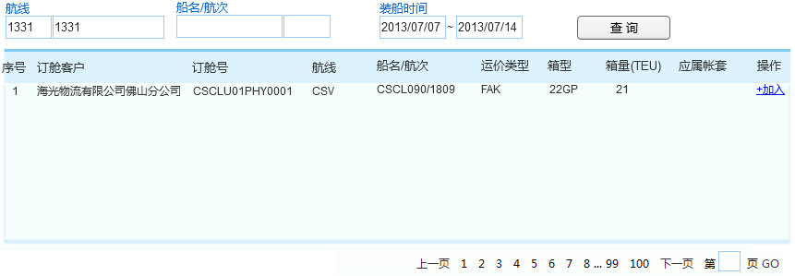

列表删除“应属帐套”和操作列。

“航线”和“船名航次”增加选择器和自动完成，选择器与“FAK运价管理”页面使用一致。

**页面初始化**

|  |  |  |
| --- | --- | --- |
| **查询条件** | **船公司角色** | **备注** |
| 装船时间 | 结束日期 = 当天  开始日期 = 当天-6 |  |

**页面交互**

航线输入框中的航线名称，不允许录入，只能通过选择器或者自动完成功能来补充；

**查询**

输入校验：操作时间的结束日期>=开始日期

调用接口：IOMTQueryComm.QueryMissingDataForPage

参数赋值：

|  |  |  |
| --- | --- | --- |
| 参数名 | 赋值 | 说明 |
| routeCode | 航线代码 |  |
| shipCode | 船舶代码 |  |
| Voyage | 航次 |  |
| beginDate | 装船开始日期 |  |
| endDate | 装船结束日期 |  |
| ownerSEQ | 船公司SEQ |  |
| ownerTCompSEQ | 当前登陆用户所属公司 |  |

页面赋值说明：

|  |  |  |
| --- | --- | --- |
| 控件名 | 数据列 | 说明 |
| 订舱客户 | CUSTOMER_NAME | 默认中文，英文取CUSTOMER_NAME_EN |
| 订舱号 | BOOKING_NO |  |
| 航线 | ROUTE_CODE |  |
| 船名/航次 | SHIP_NAME_EN/VOYAGE |  |
| 运价类型 | BUSINESS_TYPE |  |
| 箱型 | CONTA_SIZE |  |
| 箱量（TEU） | TEU | 这是代码中通过查询获得数据给出的别名列 |

业务逻辑说明：

该页面显示的是全部没有计算过佣金的，没有被“船公司确认”的，不在本范围内。

当用户没有计算过佣金前，查看，则包括的是所有没计算过的数据；

当用户计算过佣金后，查看，则显示的是没有计算过佣金的数据，这时用户会重新计算对应帐期的佣金；

## 航线销售

### 需求说明

需求提出船公司下的航线要和用户绑定把用户认为是航线的销售员，用于统计航线销售员的业绩。

后台提供航线的列表编辑页面，在该页面中能对每条航线指定销售员。

### 列表页面

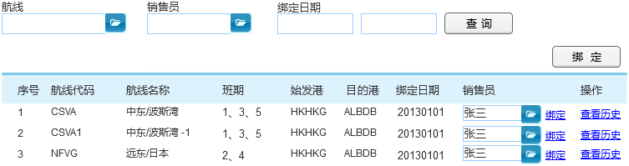

PS:查询列表与航线基本类似（可参考航线的实现），图为需求提供。

|  |  |
| --- | --- |
| **页面元素** | **描述** |
| 查询条件 |  |
| 航线 | 参考“航线管理-列表页面-查询条件-航线代码/名称” |
| 销售员 | 参考“用户选择页面”。 |
| 绑定日期 | 使用日期控件开始时间与结束时间间隔默认为两周，不允许结束时间大于开始时间，非必要。 开始时间默认为当天-13，结束时间默认为当天。 |
| 交互 |  |
| **加载过程** | * 仅列出当前登录用户公司所属的船公司状态为10（owner_seq =当前用户所属船公司SEQ and status = 10）的记录。 * 列表按创建时间倒序排列，即最近创建的排在最前面。 * 列表中的数据长度不允许超出一行的默认宽度，如出现数据换行的情况必须做内容截取，超出部分用“...”三个省略号替换，并增加浮动提示。 * 列表中的数据若不存在使用“-”代替。 * 列表特殊字段说明  |  |  |  | | --- | --- | --- | | 显示信息 | 对应字段 | 备注 | | 航线代码/名称 | ROUTE_CODE<航线代码>/  ROUTE_NAME<航线名称> | 如果航线代码或者航线名称任意一个为空时，不 | | 始发港 | START_PORT<始发港代码> | 仅显示代码，不需要显示名称 | | 目的港 | END_PORT<目的港代码> | | 绑定日期 | SALE_BIND_DATE<销售绑定日期> | 可为空 | | 销售员 | SALE_USER<航线销售员> | **文本框可为空，不可编辑** | |
| 绑定逻辑 | 界面检查对应的数据是否选择了“销售员”，销售员为空的，提示并跳出逻辑。  BKM100287 绑定航线的销售需要指定需要绑定的用户账户名称，请检查数据。  调用接口“OMTSaleRoute：BoundUserToRoute”保存绑定数据。  shipRouteSeq：点击时对应当前记录的航线SEQ  userAccount：在页面选择的“销售员”，  userSeq：绑定的销售用户SEQ |
| 历史页面逻辑 | 当前记录的航线SEQ作为参数传入“历史页面” |

### 用户选择页面

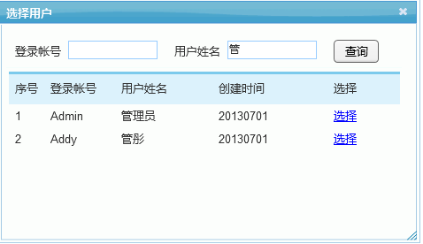

**页面初始化逻辑：（该部分逻辑不封装接口）**

* 数据列表默认查出TUSER最新创建的前10条用户记录，列表需分页。
* SQL样例语句

|  |
| --- |
| select TUSER_SEQ, USER_ACCOUNT, USER_DISP_NAME, CREATE_DATE from TUSER  where USER_ACCOUNT like 'a%' or USER_DISP_NAME like 'b%' |

**页面字段说明：**

|  |  |
| --- | --- |
| **查询条件** | |
| 登录账号 | 默认空，支持模糊查询 |
| 用户姓名 | 默认空，支持模糊查询 |
| **列表数据（循环SALE_ROUTE_BIND<销售航线绑定>MODEL），为空显示“没有数据”** | |
| 序号 | 从1开始自增长 |
| 登录账号 | TUSER.USER_ACCOUNT |
| 用户姓名 | TUSER.USER_DISP_NAME |
| 创建时间 | TUSER.CREATE_DATE |
| **隐藏域保存** | **TUSER.USER_SEQ** |

**页面返回**

点击用户**“选择”**将TUSER.USER_ACCOUNT，TUSER.USER_SEQ 返回列表页面。

### 历史页面

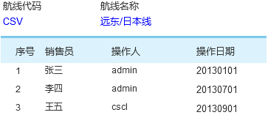

|  |  |
| --- | --- |
| **页面元素** | **描述** |
| 交互 |  |
| 页面初始化逻辑 | 调用接口OMTSaleRoute：QueryBoundHistory 获取指定航线的绑定历史，如果没有获取到数据的，提示“BKM100288”，提示信息确认之后，关闭窗口。  BKM100288 当前航线没有设置航线销售的历史  获取到数据的，加载数据到页面。 |
| 页面字段说明 | |  |  | | --- | --- | | 航线代码 | 取第一条记录的 ROUTE_CODE<航线代码> | | 航线名称 | 取第一条记录的 ROUTE_NAME<航线名称> | | 序号 | 从1开始自增长， “取消此字段，吧操作日期放最前面” | | 销售员 | SALE_ROUTE_BIND.USER_ACCO | | 操作人 | SALE_ROUTE_BIND.CREATE_USER | | 操作日期 | SALE_ROUTE_BIND.CREATE_DATE | |

## 币种汇率维护

### 功能说明

由于系统需要支持币种，需要使用汇率进行货币转换。汇率由船公司维护，每期汇率变动时都需要维护到系统中。

### 数据库变更



### 列表页面

|  |  |  |  |  |  |
| --- | --- | --- | --- | --- | --- |
| 查询条件：<船公司> <外币> <有效时间> 查询 新增 | | | | | |
| 原币种 | 转换币种 | 汇率 | 有效时间起 | 有效时间止 | 操作 |
| USD | RMB | 1.2568999 | 2011-04-01 | 2011-05-01 | 编辑 删除 |

**查询条件**：

1. 船公司：下拉，必要，加载船公司列表。登录用户是船公司的，默认，锁定，不允许编辑。登录是运维的，可下拉。
2. 外币：录入，精确，拼接查询条件语法时，自动转换成大写。
3. 有效时间：时间范围控件，默认起始时间为当天-7，默认结束时间当天。最大查询时间范围限制12个月。

### 编辑界面

|  |  |
| --- | --- |
| 本位币 | USD |
| 转换货币 |  |
| 汇率 |  |
| 生效时间 |  |
| 失效时间 |  |

保存 关闭

**界面加载**：

1. 本位币从全局参数获取，不允许编辑。KEY = 101
2. 转换货币加载货币下拉列表

**保存**：

* 保存之前检查，汇率，装货货币，生效时间，失效时间不能为空。
* 生效时间不能大于失效时间

**唯一性**：任何时间范围之内，本位币与指定的转换货币之间，只能存在一个转换汇率

## 订舱审核权限

### 需求说明

订舱人提交的订舱申请是针对船公司提出的，但是实际处理的需要根据先根据装货港分配给不同的操作公司进行审核。同时操作公司内部需要根据订舱交易方式区分权限。

### 数据库变更



审核权限表用于设置用户是否具有审核的权限。同时提供运维和船公司使用。

### 列表页面

|  |  |  |  |  |  |
| --- | --- | --- | --- | --- | --- |
| 查询条件：<船公司> <审核公司> <规则名称> 新增 | | | | | |
| 订舱申请的审核规则按照默认无权限原则处理，用户只需要满足规则中任何一条，就具有对应的审核权限。 | | | | | |
| 规则名称 | 订舱方式 | 装货港 | 审核公司 | 状态 | 操作 |
|  |  |  |  |  | 编辑 删除 |
|  |  |  |  |  |  |

|  |  |
| --- | --- |
| **页面元素** | **描述** |
| 查询条件 |  |
| 船公司 | 下拉。当前是运维时可选，否则固定当前用户对应的船公司。 |
| 审核公司 | 如果是运维账户的，可选；如果登录的用户不是运维账户的，“审核公司”默认当前用户对应的公司，不能修改 |
| 规则名称 | 录入，模糊 |
| 交互 |  |
|  |  |

### 编辑页面

|  |  |
| --- | --- |
| 规则名称 | <状态> |
| 满足以下条件的订单 | |
| 订舱方式 | 【】FAK 【】议价 【】VIP |
| 装货港 | <扩展表达式> |
| 将由下列公司进行审核 | |
| 审核公司 | <公司名称> 选择 |
| 账户名称 | 【】 userAAA(admin) 【】userBBB |

确定 保存

|  |  |
| --- | --- |
| **页面元素** | **描述** |
| 订舱方式 | 订舱方式对应字段“BUSINESS_TYPE<订舱方式>”，取值为“FAK -FAK价格订舱 VIP - 协议价订舱 SPE - 议价订舱”，允许多选 |
| 装货港 | 装货港对应“LOADING_PORT<装货港>”，支持扩展表达式。 |
|  | 如果登录的用户不是运维账户的，“审核公司”默认当前用户对应的公司，不能修改。 |
|  | 选择了“审核公司”之后，从“TUSERCOMP<账户公司关联>”加载对应的账户信息，供选择。 |
|  | 选择的账户使用半角分号间隔保存 |
|  | 需要留意下这个页面有两个明确的场景，一个是运维会分配每家船公司，不同装货港对应的操作公司，用于分配申请对应的操作公司审核；另外一个场景是，公司的Admin对自己公司的用户进行管理，分配某人审核FAK的申请，某人审核议价的申请等等。 |
| 交互 |  |
| 保存逻辑 | 编辑的数据保存入数据表“ORDER_CHECK_RULE”  同时需要生成SQL语法，并保存到“USER_DATA_FUNC<用户数据权限>”  以上操作同一事物处理  **SQL语法生成参考**：   |  | | --- | | and （BUSINESS_TYPE = ‘FAK’ or BUSINESS_TYPE = ‘VIP’）  and LOADING_PORT = ‘CNTYN’ |   **写入用户权限表的逻辑**：  查询“USER_DATA_FUNC<用户数据权限>”中“SourceTable=ORDER_CHECK_RULE and SourceSeq= ORDER_CHECK_RULE_SEQ”的数据，并删除。  分拆“OUT_USERACCOUNT”字段，按用户将SQL语法增加到用户数据权限   |  |  | | --- | --- | | 字段 | 赋值 | | USER_NAME<用户账户> | 用户账户 | | RULE_CLASS<类别> | CHECK | | TABLE_NAME<表名称> | BUSINESS_ORDER | | SQL_WHERE | 生成的语法 | | SOURCE_TABLE | “ORDER_CHECK_RULE“ | | S | URCE_TABLE_  EQ  ORDER_CHECK_RULE_SEQ | |

## 议价审核权限

### 需求说明

此功能是船公司进行增加审批权限规则的页面；

角色说明：航线操作、航线主管、分管领导、总部；

航线权限：某个用户如果分配了某个航线的权限，必须设置每种箱型的审批最大额度；

船期权限：可以针对某个用户和某个船期来调整权限，设置每种箱型的审批最大额度；

船期权限的优先级高于航线权限；

### 数据库

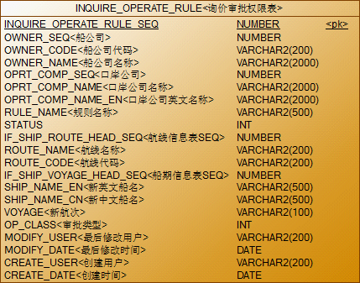

1. INQUIRE_OPERATE_RULE<议价审核权限表> 主要是记录了航线SEQ和船期SEQ
2. STATUS：10有效 -10 无效 -20 删除

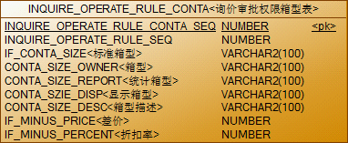

1.INQUIRE_OPERATE_RULE_CONTA<询价审批权限箱型表> 主要记录了箱型和差价、折扣率

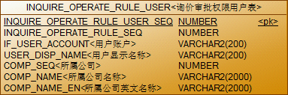

1.INQUIRE_OPERATE_RULE_USER<询价审批权限用户表> 主要记录了用户

### 列表界面

|  |  |  |  |  |  |  |
| --- | --- | --- | --- | --- | --- | --- |
| 查询条件：<船公司> <口岸公司><规则名称> 新增 查询 | | | | | | |
| 询价申请的审核规则按照默认无权限原则处理，用户只需要满足规则中任何一条，就具有对应的审核权限。 | | | | | | |
| 规则名称 | 航线代码/名称 | 船名航次 | 审批类型 | 口岸公司 | 状态 | 操作 |
|  |  |  |  |  |  | 编辑 删除 |

|  |  |
| --- | --- |
| **查询条件** | **描 述** |
| 船公司 | OMTUser.userCompSeq == 1 则是运维人员，下拉默认显示空。数据来源自TCOMP_GROUP<公司组织>中“GROUP_COMP_SEQ”为0的数据。  OMTUser.userCompSeq != 1 则是其他人员，  只文本框显示船公司代码 OMTUser.userOwnerNameCn |
| 口岸公司 | 文本框显示，默认为空。 内容模糊查询 |
| 规则名称 | 文本框显示，默认为空。 内容模糊查询 |

点击“新增”打开编辑页面

点击“查询”按钮，调用接口 OMInquireOperateRule：GetRuleList

|  |  |
| --- | --- |
| **接口传入参数** | |
| sqlWhere（默认查询条件） | OMTUser.userCompSeq == 1 则是运维人员：则为空  OMTUser.userCompSeq != 1 则是其他人员：则  OWNER_SEQ = 当前用户所属船公司SEQ (OMTUser.userOwnerSeq)  AND  CUSTOMER_SEQ =当前用户所属口岸公司(OMTUser.userCompSeq)  AND  STATUS in ( -10, 10) |
| pageIndex | 当前页数 |
| pageRows | 每页记录数（默认为10） |
| orderBy | Order by MODIFY_DATETIME DESC |
| rowCount | 0 |
| IList<InquireOperateRuleData> data | 默认为空 |
| **sqlWhere查询条件** | **拼装字段(INQUIRE_OPERATE_RULE<询价审批权限表>)** |
| 船公司（默认查询条件） | OWNER_SEQ = ‘?’ |
| 口岸公司 | OPRT_COMP_SEQ like ‘?%’ |
| 规则名称 | RULE_NAME = ‘?’ |
| 状态（默认查询条件） | STATUS in ( -10, 10) |

列表字段

|  |  |
| --- | --- |
| **列表字段** | **INQUIRE_OPERATE_RULE<询价审批权限表>字段** |
| 规则名称 | RULE_NAME |
| 航线代码/名称 | ROUTE_NAME/ROUTE_CODE |
| 船名航次 | SHIP_NAME_EN/VOYAGE |
| 审批类型 | OP_CLASS （1：按差价；2：按折扣） |
| 状态 | STATUS （10有效 -10 无效） |

**点击“编辑”**打开一个编辑页面。调用OMInquireOperateRule：GetRuleBySeq传入参数：

|  |  |
| --- | --- |
| inquireOperateRuleSeq | 当前数据的询价审批权限表SEQ（INQUIRE_OPERATE_RULE_SEQ） |

**点击“删除”**调用OMInquireOperateRule：RemoveRule传入参数：

|  |  |
| --- | --- |
| inquireOperateRuleSeq | 当前数据的询价审批权限表SEQ（INQUIRE_OPERATE_RULE_SEQ） |

提示：BKM100213 删除数据成功！ or BKM100214 删除数据失败！

### 编辑页面

**按差价**

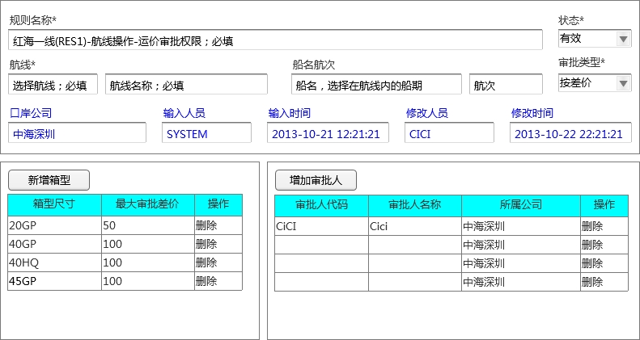

保存 关闭

**按折扣**

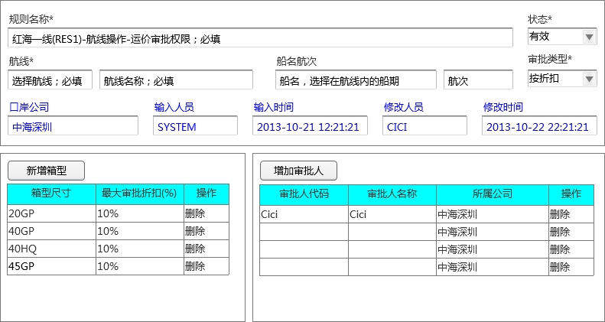

保存 关闭

（PS需求文档中拿到的图片，**蓝色字体**表示不可编辑字段）

|  |  |
| --- | --- |
| **基本信息** |  |
| 规则名称* | 对应INQUIRE_OPERATE_RULE<询价审批权限表>.RULE_NAME<规则名称> |
| 状态* | 下拉选择对应 INQUIRE_OPERATE_RULE<询价审批权限表>.STATUS  10有效 -10 无效 |
| 航线* | 对应INQUIRE_OPERATE_RULE<询价审批权限表>：  IF_SHIP_ROUTE_HEAD_SEQ<航线信息表SEQ>  ROUTE_NAME<航线名称>  ROUTE_CODE<航线代码>  实现参考“FAK运价管理-新增FAK运价信息-航线代码/名称” |
| 船名航次 | 对应INQUIRE_OPERATE_RULE<询价审批权限表>： IF_SHIP_VOYAGE_HEAD_SEQ<船期信息表SEQ>  SHIP_NAME_EN<新英文船名>  SHIP_NAME_CN<新中文船名>  实现参考“FAK运价管理-新增FAK运价信息-船名/航次” |
| 审批类型* | 下拉选择对应 INQUIRE_OPERATE_RULE<询价审批权限表>.OP_CLASS<审批类型>  1：按差价；2：按折扣  选择“1：按差价” 变更Label “最大审批差价”  选择“2：按折扣” 变更Label “最大审批折扣(%)” |
| 口岸公司* | 对应INQUIRE_OPERATE_RULE<询价审批权限表>.OPRT_COMP_NAME<口岸公司名称>  新增模式：默认取当前用户IOMUser.userCompNameCn  修改模式：取OPRT_COMP_NAME<口岸公司名称> |
| 输入人员* | 对应INQUIRE_OPERATE_RULE<询价审批权限表>.CREATE_USER<创建用户>  新增模式：默认取当前用户IOMUser.userAccount  修改模式：CREATE_USER<创建用户> |
| 输入时间* | 对应INQUIRE_OPERATE_RULE<询价审批权限表>.CREATE_DATE<创建时间>  新增模式：默认取当前时间  修改模式：取CREATE_DATE<创建时间> |
| 修改人员* | 对应INQUIRE_OPERATE_RULE<询价审批权限表>.MODIFY_USER<最后修改用户>  新增模式：默认取当前用户IOMUser.userAccount  修改模式：默认取当前用户IOMUser.userAccount |
| 修改时间* | 对应INQUIRE_OPERATE_RULE<询价审批权限表>.MODIFY_DATE<最后修改时间>  新增模式：默认取当前时间  修改模式：默认取当前时间 |
| 新增箱型  按钮 | 新增一行“箱型尺寸”下拉框和（“最大审批差价”or“最大审批折扣(%)”） 输入框 |
| 箱型尺寸* | “箱型尺寸”实现参考“FAK运价管理-新增FAK运价信息-箱型” |
| 最大审批差价or  最大审批折扣(%)* | （“最大审批差价”or“最大审批折扣(%)”） 需要用JS判断只能输入数字，不超过2为小数 |
| 删除 | 点击“删除”则删除当前行数据输入框（最少保留一行输入框） |
| 增加审批  人-按钮 | 传入当前数据的INQUIRE_OPERATE_RULE<询价审批权限表>.OPRT_COMP_SEQ<口岸公司>弹出出“用户选择器”页面，选择后返回用户账户和用户显示名称信息。  “审批人代码” = 用户账户  “审批人名称” = 用户显示名称  “所属公司” = 取OPRT_COMP_NAME<口岸公司名称> |
| 审批人  代码* | 不可编辑 |
| 审批人  名称* | 不可编辑 |
| 所属公司* | 不可编辑 |
| 删除 | 点击“删除”则删除当前行数据输入框（最少保留一行输入框） |

注：“*”为必填字段。需要判断是否为空

点击“保存”调用OMInquireOperateRule：SaveRuleData

传入参数

选择“1：按差价” 变更Label “最大审批差价”

选择“2：按折扣” 变更Label “最大审批折扣(%)”

|  |
| --- |
| **\*INQUIRE_OPERATE_RULE<议价审核权限表>**  **（**data.ruleContaDetailData**）数据**  INQUIRE_OPERATE_RULE_SEQ = 空  OWNER_SEQ<船公司> = 页面录入  OWNER_CODE<船公司代码> = 页面录入  OWNER_NAME<船公司名称> = 页面录入  OPRT_COMP_SEQ<口岸公司> = 页面录入  OPRT_COMP_NAME<口岸公司名称> = 页面录入  OPRT_COMP_NAME_EN<口岸公司英文名称> = 页面录入  RULE_NAME<规则名称> = 页面录入  STATUS = 页面录入  IF_SHIP_ROUTE_HEAD_SEQ<航线信息表SEQ> = 页面录入  ROUTE_NAME<航线名称> = 页面录入  ROUTE_CODE<航线代码> = 页面录入  IF_SHIP_VOYAGE_HEAD_SEQ<船期信息表SEQ> = 页面录入  SHIP_NAME_EN<新英文船名> = 页面录入  SHIP_NAME_CN<新中文船名> = 页面录入  VOYAGE<新航次> = 页面录入  OP_CLASS<审批类型> = 页面录入  MODIFY_USER<最后修改用户>= 当前用户  MODIFY_DATE<最后修改时间>= 当前时间  CREATE_USER<创建用户>= 当前用户  CREATE_DATE<创建时间>= 当前时间  **\*INQUIRE_OPERATE_RULE_CONTA<询价审批权限箱型表>**  **（**data.ruleContaDetailData**）数据**  INQUIRE_OPERATE_RULE_CONTA_SEQ = 空  INQUIRE_OPERATE_RULE_SEQ = 空  IF_CONTA_SIZE<标准箱型> = 页面录入  CONTA_SIZE_OWNER<箱型> = 页面录入  CONTA_SIZE_REPORT<统计箱型> = 页面录入  CONTA_SZIE_DISP<显示箱型> = 页面录入  CONTA_SIZE_DESC<箱型描述> = 页面录入  IF_MINUS_PRICE<差价> =  [OP_CLASS<审批类型> == 1：按差价]则页面录入，IF_MINUS_PERCENT<折扣率> == null  IF_MINUS_PERCENT<折扣率> =  [OP_CLASS<审批类型> == 2：按折扣] 则页面录入，IF_MINUS_PRICE<差价> == null  **\*INQUIRE_OPERATE_RULE_USER<询价审批权限用户表>**  **（**data.ruleUserDetailData **）数据**  INQUIRE_OPERATE_RULE_USER_SEQ = 空  INQUIRE_OPERATE_RULE_SEQ = 空  IF_USER_ACCOUNT<用户账户> = 页面录入  USER_DISP_NAME<用户显示名称> = 页面录入  COMP_SEQ<所属公司> = 页面录入  COMP_NAME<所属公司名称> = 页面录入  COMP_NAME_EN<所属公司英文名称> = 页面录入 |

## 自定义报表配置

### 需求说明

提供船公司和运维人员使用的配置页面，选取数据源并确定查询条件和需要展示的列。

### 解决方案



1. 自定义报表主要有两部分构成：“数据源和数据项”定义报表可以使用的数据范围；“模板、列表项和查询项”定义用户是如何统计和使用数据。
2. 模板的定义时需要指定一个，且仅能指定一个数据源。
3. 数据源的范围不限定于单表，采用使用ORACAL的“With”语法组织数据源。数据源的组织依赖以下规则： 1）不得出现同名字段，同名字段采用别名方式重新命名。 2）语法中需要出现显示的 “{REPORT_WHERE}”占位符，此占位符在实际生成报表的SQL语法时会根据查询项中的设置，替换成实际的条件语法。
4. 模板中的“SQL语法”保存了最终报表执行时运行的SQL语法，此语法根据设置的“查询项，列表项”由逻辑生成。语法生成依赖以下规则： 1）固定条件直接生成语法。 2）可变条件生成参数方式的条件语法。 3）输出中存在“分组汇总项”时，其他项根据数据项分类的定义，采取不同的处理方式。例如：数字类型的处理为SUM，字符类型的处理成COUNT（*）。

### 数据库变更



1. “REOPORT_SOURCE”数据源表，用于定义支撑报表的数据范围，所有基于指定数据源的报表，数据范围不能大于数据源的定义
2. “REPORT_ITEM”数据项表，定义数据源中的每一个字段的属性，用于支持语法生成逻辑和界面展示逻辑。

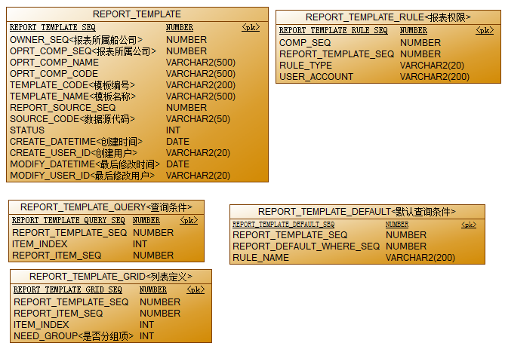

1. “REPORT_TEMPLATE”报表模板用于保存实际定义的报表模板，最终的数据查询结果根据“SQL_WHERE、SQL_WHERE2、SQL_WHERE3”中定义的SQL查询获取。语法在模板保存时初始化到数据库中。
2. “REPORT_TEMPLATE_QUERY<查询条件>”和“REPORT_TEMPLATE_GRID<列表定义>”属于模板的子表数据，用于生成查询条件和输出列表。
3. “REPORT_TEMPLATE_RULE<报表权限>”与“REPORT_TEMPLATE”时多对多关系，一个报表模板可以指定多家公司使用或者共享，一家公司也可以使用多个模板，无论是否是自己创建的。
4. “USER_ACCOUNT”设置为“*”表示不限定用户。允许多值，多值使用半角分号间隔。

报表的权限默认的最大范围为“OPRT_COMP_SEQ<报表所属公司>”，即所有报表都隶属某家公司。报表的最大应用范围为当前公司，暂不支持跨公司的报表模板共用。目前的共用模板采用复制方式从数据库维护。

### 列表页面

|  |  |  |  |  |  |
| --- | --- | --- | --- | --- | --- |
| 查询条件：<公司> <模板编号> <模板名称> <状态> 查询 新增 | | | | | |
| 模板编号 | 模板名称 | 创建人 | 使用人 | 状态 | 操作 |
|  |  |  |  | 停用 | 权限 设置 |
|  |  |  |  | 正常 |  |
|  |  |  |  |  |  |

|  |  |
| --- | --- |
| **界面元素** | **描 述** |
| 公司 | 查询条件，必填。默认加载当前用户对应的公司，锁定禁止编辑，显示公司的代码“COMP_NAMESHORT_PY” |
| 模板编号 | 查询条件，可空，支持模糊查询 |
| 模板名称 | 查询条件，可空，支持模糊查询 |
| 状态 | 查询条件，加载为“ALL，10正常，-10 停用”。默认为10正常。 |
|  |  |
| 模板编号 | 对应REPORT_TEMPLATE：TEMPLATE_CODE<模板编号> |
| 模板名称 | 对应REPORT_TEMPLATE：TEMPLATE_NAME<模板名称>  过长的截断 |
| 创建人 | (OPRT_COMP_CODE ) CREATE_USER_ID<创建用户>  例子：(CSCL)shipper |
| 使用人 | 查询接口中有返回，参考“查询按钮”，对应userData可使用此报表的账户列表，与data中的数据一一对应，排序一致 |
| 状态 | STATUS 10正常，-10 停用 |
|  |  |
| 查询按钮 | 调用接口OMTPubReport：QueryTemplateByParm 获取数据  compSeq = 当前用户对应的公司SEQ  templateName = 查询条件中输入的内容  templateCode = 查询条件中输入的内容  status = 查询条件中状态对应的内容  返回的内容  Data：REPORT_TEMPLATEModel类型，自定义报表模板数据  userData： |
| 新增按钮 | 弹出编辑页面 |
| 权限 | 点击后弹出权限设置页面  仅当创建人=当前用户时可用，含义是创建报表的用户才允许分配权限给其他用户。 |
| 设置 | 点击后弹出编辑页面  当创建人= 当前用户时，按钮可用。即模板的创建人默认有设置权限  如果创建人不是当前用户的，调用接口OMTPubReport：IsCanUpdateTemplate判定是否有设置的权限  userAccount = 当前用户账户  templateSeq = 当前记录对应的模板seq |

### 编辑页面

|  |  |  |  |
| --- | --- | --- | --- |
| 模板代码* |  | 模板名称* |  |
| 数据源* |  | 状态 |  |
| 创建人 |  | 创建时间 |  |
| 最后修改人 |  | 最后修改时间 |  |
| 查询项目设置 统计项目设置 业务条件设置 | | | |
| 《数据区》  <DIV层叠，跟随上面的TAB切换，控制显示 > | | | |
| 保存 关闭 | | | |

|  |  |
| --- | --- |
| **界面元素** | **描 述** |
| 模板代码 | 用户录入，编辑时可改。代码仅用于查询，不用于数据关联 |
| 模板名称 | 用户录入，编辑时可改。 |
| 数据源 | 下拉，调用接口OMTPubReport：QueryDataSourceList获取数据源  compSeq = 当前用户对应的公司  用户选择数据之后，选择数据有效的：  清除用户所有已经选择的查询项目，统计项目和业务条件  调用接口OMTPubReport：QueryDataSourceItems获取可选择的查询项目并加载  sourceSeq = 选择数据对用的SEQ  mode = Q  调用接口OMTPubReport：QueryDataSourceItems获取可选择的统计项目并加载  sourceSeq = 选择数据对用的SEQ  mode = C  调用接口 OMTPubReport：QueryDataSourceQuery获取业务条件并加载  sourceSeq = 选择数据对用的SEQ  如果是编辑状态时，数据源不允许修改 |
| 状态 | 下拉，10有效 -10无效 |
| 数据加载 | 编辑状态时，调用接口OMTPubReport：LoadTemplate加载数据  templateSeq = 当前需要加载的模板SEQ  返回值处理：  BOPubReport templateData报表模板主表数据=》加载到页头  BOPubReport queryData报表的查询条件子表数据=》加载到“查询项目设置”TabPage中的已选择项目  BOPubReport gridData报表的统计项子表数据=》加载到“统计项目设置”TabPage中的已选择项目  BOPubReport defaultData报表的默认查询条件子表数据=》加载到“业务条件设置”Tabpage中的已选择项目  colItems可选择的统计项数据=》过滤“USE=0”的数据，加载到“统计项目设置”TabPage中的可选择项目  queryItems可选择的查询项数据=》过滤“USE=0”的数据，加载到“查询项目设置”TabPage中的可选择项目  defaultQuery可选择的业务条件=》过滤“USE=0”的数据，加载到“业务条件设置”Tabpage中的可选择项目 |
| 创建人，创建时间  修改人，修改时间 | 参考编码规范 |
| 查询项目设置 | 数据区显示“查询项目设置”Tab Page |
| 统计项目设置 | 数据区显示“统计项目设置”Tab Page |
| 默认业务条件设置 | 数据区显示“默认业务条件设置”Tab Page |
| 保存 | 调用接口OMTPubReport：SaveTemplate保存数据  新增数据时的参数填充：  controlMode = “INS”  BOPubReport compSeq =当前用户所在公司  BOPubReport templateData  REPORT_TEMPLATE_QUERY_SEQ = 空，在接口内部填充  OWNER_SEQ<报表所属船公司> = 当前用户对应的船公司，货主货代的=0  OPRT_COMP_SEQ<报表所属公司> =当前用户所在公司，IOMTUser  OPRT_COMP_NAME=当前用户所在公司，IOMTUser  OPRT_COMP_CODE=当前用户所在公司，IOMTUser  TEMPLATE_CODE<模板编号> = 界面录入的编号  TEMPLATE_NAME<模板名称> = 界面录入的名称  REPORT_SOURCE_SEQ = 数据源SEQ，界面选择的内容  SOURCE_CODE<数据源代码> = 数据源代码，界面选择的内容  STATUS = 10有效  BOPubReport queryData  REPORT_TEMPLATE_QUERY_SEQ = 空，在接口内部填充  REPORT_TEMPLATE_SEQ = 空，在接口内部填充  ITEM_INDEX = 按已经选择的查询项目顺序给出序号，从1开始  REPORT_ITEM_SEQ = 选择的查询项目SEQ  BOPubReport gridData  REPORT_TEMPLATE_GRID_SEQ = 空，在接口内部填充  REPORT_TEMPLATE_SEQ = 空，在接口内部填充  REPORT_ITEM_SEQ =选择的统计项目SEQ  ITEM_INDEX = 按已经选择的统计项目顺序给出序号，从1开始  NEED_GROUP<是否分组项> = 页面打上“分组”的=1是，否则= -1否  BOPubReport defaultData  REPORT_TEMPLATE_DEFAULT_SEQ = 空，在接口内部填充  REPORT_TEMPLATE_SEQ = 空，在接口内部填充  REPORT_DEFAULT_WHERE_SEQ = 界面中选择的业务条件SEQ  RULE_NAME = 界面中选择的业务条件名称  编辑数据时的参数填充：  controlMode = “UPD”  BOPubReport compSeq = 原始记录的SEQ  BOPubReport templateData  REPORT_TEMPLATE_QUERY_SEQ = 空，接口重新生成新的SEQ  REPORT_TEMPLATE_SEQ = 原始记录的SEQ  OWNER_SEQ<报表所属船公司> = 原始记录  OPRT_COMP_SEQ<报表所属公司> = 原始记录  OPRT_COMP_NAME = 原始记录  OPRT_COMP_CODE = 原始记录  TEMPLATE_CODE<模板编号> = 界面录入的编号  TEMPLATE_NAME<模板名称> = 界面录入的名称  REPORT_SOURCE_SEQ = 数据源SEQ，界面选择的内容  SOURCE_CODE<数据源代码> = 数据源代码，界面选择的内容  STATUS = 原始记录  BOPubReport queryData（仅传入界面最终选择的结果，不需要传入原始数据）  REPORT_TEMPLATE_QUERY_SEQ = 空，接口重新生成新的SEQ  REPORT_TEMPLATE_SEQ = 原始记录的SEQ  ITEM_INDEX = 按已经选择的查询项目顺序给出序号，从1开始  REPORT_ITEM_SEQ = 选择的查询项目SEQ  BOPubReport gridData（仅传入界面最终选择的结果，不需要传入原始数据）  REPORT_TEMPLATE_GRID_SEQ = 空，接口重新生成新的SEQ  REPORT_TEMPLATE_SEQ = 原始记录的SEQ  REPORT_ITEM_SEQ = 选择的统计项目SEQ  ITEM_INDEX = 按已经选择的统计项目顺序给出序号，从1开始  NEED_GROUP<是否分组项> = 页面打上“分组”的=1是，否则= -1否  BOPubReport defaultData（仅传入界面最终选择的结果，不需要传入原始数据）  REPORT_TEMPLATE_DEFAULT_SEQ = 空，接口重新生成新的SEQ  REPORT_TEMPLATE_SEQ = 原始记录的SEQ  REPORT_DEFAULT_WHERE_SEQ = 界面中选择的业务条件SEQ  RULE_NAME = 界面中选择的业务条件名称 |

#### 查询项目设置TabPage

|  |  |  |  |
| --- | --- | --- | --- |
| 可选择的查询项目 | | 已选择的查询项目 | |
| 项目名称 | 操作 | 项目名称 | 操作 |
| 订舱人代码  订单人名称  装货港代码  装货港名称 | 选择  选择  选择  选择 | 航线代码  航线名称 | [X] [上移] [下移] [最前] [最后]  [X] [上移] [下移] [最前] [最后] |
| 快速定位：【 】 下一个 | |

|  |  |
| --- | --- |
| **界面元素** | **描 述** |
| 可选择的项目 | 数据的加载采用统一加载方式处理，参考“数据加载” |
| 快速定位 | 用户录入内容，不需要在录入时响应查询结果  点击“下一个”时，从第一个开始查找，自动定位到对应的“可选择的查询项目”，模糊查询。  查询到结尾时：  如果从开始到结尾没有找到任何匹配的，忽略不处理  如果有找到匹配内容的，定位到匹配的第一个内容 |
| 选择  “可选择的查询项目” | 点击“选择”后将查询项目加入到“已选择的查询项目”中，并从“可选择..”中移除。 |
| 已选择的项目 | 数据的加载采用统一加载方式处理，参考“数据加载” |
| X | 用户点击[X]，将对应的项目从“已选择”范围中去除，并还原到“可选择”范围中 |
| 上移 | 将对应的项目上移一个位置，如果已经是第一个的，忽略不处理 |
| 下移 | 将对应的项目下移一个位置，如果已经是最后一个的，忽略不处理 |
| 最前 | 将对应的项目移到第一个位置，如果已经是第一个的，忽略不处理 |
| 最后 | 将对应的项目移到最后一个位置，如果已经是最后一个的，忽略不处理 |

#### 统计项目设置TabPage

|  |  |  |  |  |
| --- | --- | --- | --- | --- |
| 可选择的统计项目 | | 已选择的统计项目 | | |
| 项目名称 | 操作 | 项目名称 | 分组 | 操作 |
| 订舱人代码  订单人名称  装货港代码  装货港名称 | 选择  选择  选择  选择 | 航线代码  航线名称 | [ ]  [ ] | [X] [上移] [下移] [最前] [最后]  [X] [上移] [下移] [最前] [最后] |
| 快速定位：【 】 下一个 | |

|  |  |
| --- | --- |
| **界面元素** | **描 述** |
| 可选择的项目 | 数据的加载采用统一加载方式处理，参考“数据加载” |
| 快速定位 | 用户录入内容，不需要在录入时响应查询结果  点击“下一个”时，从第一个开始查找，自动定位到对应的“可选择的查询项目”，模糊查询。  查询到结尾时：  如果从开始到结尾没有找到任何匹配的，忽略不处理  如果有找到匹配内容的，定位到匹配的第一个内容 |
| 选择  “可选择的查询项目” | 点击“选择”后将查询项目加入到“已选择的查询项目”中，并从“可选择..”中移除。 |
| 与选择的项目 | 数据的加载采用统一加载方式处理，参考“数据加载” |
| X | 用户点击[X]，将对应的项目从“已选择”范围中去除，并还原到“可选择”范围中 |
| 上移 | 将对应的项目上移一个位置，如果已经是第一个的，忽略不处理 |
| 下移 | 将对应的项目下移一个位置，如果已经是最后一个的，忽略不处理 |
| 最前 | 将对应的项目移到第一个位置，如果已经是第一个的，忽略不处理 |
| 最后 | 将对应的项目移到最后一个位置，如果已经是最后一个的，忽略不处理 |

#### 默认业务条件设置TabPage

|  |  |  |  |
| --- | --- | --- | --- |
| 可选择的业务条件 | | 已选择的业务条件 | |
| 业务条件名称 | 操作 | 业务条件名称 | 操作 |
| 已做柜业务  美洲线业务 | 选择  选择  选择  选择 | 日本线业务  已装船业务 | [X]  [X] |
| 快速定位：【 】 下一个 | |

|  |  |
| --- | --- |
| **界面元素** | **描 述** |
| 可选择的业务条件 | 数据的加载采用统一加载方式处理，参考“数据加载” |
| 快速定位 | 用户录入内容，不需要在录入时响应查询结果  点击“下一个”时，从第一个开始查找，自动定位到对应的“可选择”，模糊查询。  查询到结尾时：  如果从开始到结尾没有找到任何匹配的，忽略不处理  如果有找到匹配内容的，定位到匹配的第一个内容 |
| 选择  “可选择的业务条件” | 点击“选择”后将查询项目加入到“已选择…”中，并从“可选择..”中移除。 |
| 与选择的项目 | 数据的加载采用统一加载方式处理，参考“数据加载” |
| X | 用户点击[X]，将对应的项目从“已选择”范围中去除，并还原到“可选择”范围中 |

### 权限设置页面

|  |  |  |  |
| --- | --- | --- | --- |
| 模板代码 |  | 模板名称 |  |
| 可编辑当前报表模板的用户 | | | |
| [ ]userAccount1 [ ]userAccount1 [ ]userAccount1 [ ]userAccount1 | | | |
| 可使用当前模板的用户 | | | |
| [ ]userAccount1 [ ]userAccount2 [ ]userAccount3 [ ]userAccount4 | | | |
| 保存 关闭 | | | |

|  |  |
| --- | --- |
| **界面元素** | **描 述** |
| 模板代码 | 仅显示，templateData |
| 模板名称 | 仅显示，templateData |
| 数据加载 | 调用接口OMTPubReport：LoadRule加载数据  templateSeq = 模板对应的Seq  compSeq = 当前用户对应的公司SEQ  返回值：  templateData模板相关的数据=》加载页面数据  userAccountAll =》加载到“可编辑当前模板的用户”数据区，和“可使用当前模板的用户”数据区。  userRule=》对应“可编辑当前模板的用户”数据区和“可使用当前模板的用户”数据区中的对应数据设置选中状态 |
| 保存 | 调用接口OMTPubReport：SaveRule保存数据  COMP_SEQ = 当前用户对应公司  REPORT_TEMPLATE_SEQ =模板对应的Seq  RULE_TYPE = 可编辑设置为“UPD” 可使用设置为“USE”  USER_ACCOUNT = 选中的账户 |

## 自定义报表查询

### 需求说明

报表查询页面用于自定义报表的展示。自定义报表的展示兼容两种模式，一种是在页面中选择报表之后进行查询，一种是根据URL参数直接查询一份报表。

### 页面

|  |
| --- |
| <查询条件区域>  查询 导出 |
| 报表 ： <报表列表> <显示的记录数> / 总记录数 |
| <列表区域> |

|  |  |
| --- | --- |
| **页面元素** | **描述** |
| 报表列表 | 调用接口OMTPubReport：QueryTemplateByUser 加载当前用户可以使用的报表模板列表  userAccount = 当前用户账户  检查URL参数“ReportSeq={seq}”如果没有设置参数的，报表列表加载获取到的数据，显示“TEMPLATE_NAME<模板名称>”。  如果有设置参数的，表示当前页面仅用于一份报表，检查设置的参数是否在获取到的可使用报表模板范围之内，不在的加载空白页面，并提示“BKM100157  您没有此项功能的操作权限，请联系您的公司管理员设置对应权限。”  通过权限检查的，隐藏报表列表和lable，走“报表列表选择”逻辑 |
| 报表列表 选择 | 用户选择报表之后，调用接口OMTPubReport：QueryTemplaySearchHTML  TemplateSeq = 选择报表对应的Seq  结果集：  根据当前的语系，在查询条件区域加载HTML语法，searchHTMLEn或者searchHTMLCn  每次切换报表模板，如果报表变化了的，需要清空<查询条件区域>和<列表区域>，重新加载。 |
| 查询条件区域 | DIV层，内容根据使用的报表模板不同而不同，动态加载 |
| 列表区域 | 默认显示“空白”，查询之后加载列头和数据。  切换报表模板，如果报表模板是变化了的，清空为“空白” |
| 记录数 | 页面查询默认最大加载200条数据，超过200条的，仅加载前200条记录。通过<显示的记录数>和总记录数提示用户当前的数据是部分数据 |
| 查询 | 调用接口OMTPubReport：RunRepot进行查询操作  templateSeq = 当前模板的SEQ  ReportRunQueryParm的处理：  【动态产生的查询条件遵照命名约定规则】  所有的条件都带有ID属性  ID命名全部以“PHYReport_”开头  ID命名规范“PHYReport_{ItemSeq}_VALUE1”  根据规范，动态查询条件的获取需要搜索“查询条件区域”中，名称中带有“PHYReport_”的元素（PS：包含查找，可能因为其他原因导致自动增加前缀），解析出ItemSeq。之后需要根据控件属性的不同**获取到实际的值**，需要处理（Input，Select，时间控件和代码选择器，这一步处理和MVC环境有关，编码时调试）  ReportRunQueryParm colSeq = 获取到的ItemSeq  ReportRunQueryParm value1 = 查询条件的实际值，名称中带有VALUE1的  ReportRunQueryParm value2 = 查询条件的实际值，名称中带有VALUE2的  返回值处理：  resultData = 加载到GridView控件，AutoGenerateColumns=true。（MVC下请更换等效方案）  rowCount = 查询的总记录数，显示到记录数，如果记录数大于200的，显示记录数=200  resultColnameCn = 中文列名称列表，如果是中文语系的，根据列表顺序修改GridView的列名称  resultColnameEn = 英文列名称列表，如果是英文语系的，根据列表顺序修改GridView的列名称  resultWidthCn = 中文时的列宽度，如果是中文语系的，根据列表顺序修改GridView的列宽度  resultWidthEn：英文时的列宽度，如果是英文语系的，根据列表顺序修改GridView的列宽度 |
| 导出 | 导出参考EIR中的报表模块处理，查询部分参考“查询”逻辑，导出时没有显示200条的限制，其他逻辑一致。  调用接口OMTPubReport：ExportRepot |

## 账户管理

### 需求说明

提供用户在前台设置账户和权限的功能，针对船公司和货主货代公司。

### 数据库

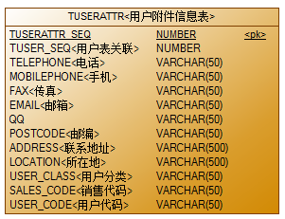

追加用户分类标记维护，数据来源自字典表，初始化为“航线，销售，客服”三类，必填；管理员默认显示管理员，不能修改

如果是航线销售的，销售员代码必填

用户代码即"EDI代码"，发送报文会要用到

### 系统配置

DICT_CODE<字典代码表>

|  |  |  |  |
| --- | --- | --- | --- |
| DICT_TYPE | DICT_CODE | DICT_NAME_CN | DICT_CODE_DESC |
| USER_CLASS | ROUTE | 航线 | 用户分类 |
| USER_CLASS | SALES | 销售 | 用户分类 |
| USER_CLASS | SERVICE | 客服 | 用户分类 |
| USER_CLASS | ADMIN | 管理员 | 用户分类 |

### 公司列表页面

公司权限列表页面

|  |  |  |  |  |  |  |  |  |  |  |
| --- | --- | --- | --- | --- | --- | --- | --- | --- | --- | --- |
| 查询条件：<公司中文名称><组织机构代码><营业执照号><是否认证><状态> 查 询 | | | | | | | | | | |
| 序号 | 公司中文名称 | 组织机构代码 | 营业执照号 | 税务登记证号码 | 公司地址 | 是否认证 | 状态 | 创建人 | 创建时间 | 操作 |
|  |  |  |  |  |  |  |  |  |  | 查看 编辑 |

|  |  |
| --- | --- |
| **页面元素** | **描述** |
| 查询条件 |  |
| 公司中文名称、  组织机构代码、  营业执照号 | 支持模糊查询，前后去空格，内容不区分大小写。 |
| 是否认证 | 下拉。内容限定为：V 已认证； N 未认证。 |
| 状态 | 下拉。内容限定为：-20已归并 -10 无效 10有效。 |
| 交互 |  |
| 加载过程 | 假设“中海”公司为**公司级管理员**所属公司（SEQ:2）：   |  | | --- | | select comp_namecn, comp_orgno, comp_licence, comp_cmccode, comp_address, identify_mark, status, create_user, create_date from tcomp  where tcomp_seq = "登录用户SEQ" |   列表默认不查询数据，用户点击“查询”之后再加载数据。  字段的对应关系请参考数据库定义的同名字段。  按消息时间倒序排列，即最新日志排在最前。 |

### 公司新增（编辑）页面

|  |  |  |  |  |  |
| --- | --- | --- | --- | --- | --- |
| 公司英文名称* |  | 公司中文全称* | | |  |
| 简称拼音 |  | 公司中文简称 | | |  |
| 组织机构代码* |  | 营业执照号* | | |  |
| 税务登记证号码* |  | 公司地址* | | |  |
| 传真 |  | 公司前台电话 | | |  |
| 邮政编码 |  | 开票公司名称 | | |  |
| 财务联系人 |  | 财务联系人电话 | | |  |
| 开户行 |  | 账号 | | |  |
| 账单投递地址 |  | | | | |
| ~~合并公司~~ | ~~下拉~~ | |  |  | |
| 营业执照 | 上传  选择  图片预览 | | 公司LOGO | 上传  选择  图片预览 | |
|  |  |

保 存 取 消

|  |  |
| --- | --- |
| **页面元素** | **描述** |
|  | 带“*”为必填字段 |
| ~~合并公司~~ | ~~下拉。内容为“公司中文名称”，TCOMP<公司资料表>. COMP_NAMECN<公司中文全称>。~~ |
| 营业执照、公司LOGO | “TCOMPATTR<公司附件信息表>”表获取，参考Eir中校验码的处理方式。 |
| 交互 |  |
| 图片上传逻辑 | 用户点击“上传”弹出文件选择框，只支持*.jpg、*.png两种格式，只支持10M以内大小图片做保存。  预览：用户选择了文件之后需要支持预览功能，即在图片展示区域显示缩小版的图片，其固定大小，不做缩放。  默认图片：如果营业执照、公司LOGO数据为空的，需要显示为 “无图片”的默认图片（白底红字即可，作为图形资源加载使用）。 |
| 保存逻辑 | 校验所有必填字段。  检查“公司英文名称”“公司中文全称”在TCOMP<公司资料表>是否重复，如重复提示“公司英文名称/公司中文全称”已存在。  调用日志接口，记录操作日志：   |  |  |  |  |  | | --- | --- | --- | --- | --- | | 标题 | LEVEL | 内容 | 接口 | 备注 | | 新增公司 | INFO | 用户{用户账户}新增公司SEQ{TOMP_SEQ},公司英文名称{COMP_NAMEEN},公司中文全称{COMP_NAMECN}。 | 常规异常 | 无 |   将录入的字段数据正确的对应到TCOMP<公司资料表>写入表，和TCOMPATTR<公司附件信息表>的操作需要同一事物。 |
| 编辑逻辑 | 向后台提交修改过字段数据，再根据TCOMP_SEQ将修改过字段数据更新到公司信息表。  编辑数据保存时，如果用户没有重新上传文件的，不需要更新“TCOMPATTR<公司附件信息表>”表。  如船公司用户重新上传“营业执照”、“公司LOGO”图片则根据TCOMP_SEQ在公司附件表找到附件数据，将新上传图片的文件名称、文件大小、文件类型、文件内容覆盖原有附件数据。 |

### 账户管理页面

|  |  |  |  |  |
| --- | --- | --- | --- | --- |
| 查询条件:<账户 模糊> <状态> 新增子账户 | | | | |
| 账户 | 名称 | 开户时间 | 状态 | 操作 |
| Xxx（admin） |  |  |  | 菜单权限 业务权限 |

|  |  |
| --- | --- |
| **界面元素** | **描 述** |
| 查询条件 |  |
| 账户 | 录入，模糊查找，忽略大小写，默认空 |
| 状态 | ALL=in（10，-10），10正常，-10停用，默认=ALL |
| 列表 |  |
| 账户 | user_account<用户账户> |
| 名称呢 | USER_DISP_NAME<用户显示名称> |
| 开户时间 | CREATE_DATE 常规格式 |
| 状态 | STATUS 10正常 -10停用 |
| 交互 |  |
| 页面加载 | 按默认的条件加载数据，参考“查询”操作 |
| 查询 | ~~调用接口OMTCompany：QueryUserAccount获取列表数据~~  调用接口OMTCompany：QueryUserAccountForPage获取列表数据  CompUserQueryParm compSeq = 当前用户对应的公司seq  CompUserQueryParm queryUserAccount = 界面录入的账户查询条件，未使用时传入NULL  CompUserQueryParm queryStatus = 界面状态条件值  CompUserQueryParm strOrderBy = “”  pageIndex：当前页数  pageRows：每页记录数  结果集加载到列表，字段对应参考列表部分的元素说明  TUSERModel accountData |
| 菜单权限 | 打开菜单权限分配页面 |
| 数据权限 | 打开业务权限配置页面 |
| 新增子账户 | 打开新增子账户页面 |

### 新增子账户页面

|  |  |
| --- | --- |
| 账户* |  |
| 名称* |  |
| Email* | 邮箱用于密码找回，请准确填写 |
| 密码* |  |
| 重复密码* |  |
| 用户分类* |  |
| 销售员代码 |  |
| 用户代码 |  |
| 验证码* |  |
| 保存 关闭 | |

|  |  |
| --- | --- |
| **界面元素** | **描 述** |
| 账户 | 用户录入，必填 |
| 名称 | 用户录入，必填 |
| Email | 用户录入，邮箱格式验证，必填 |
| 密码 | 用户录入，必填，密码格式 |
| 重复密码 | 用户录入，必填，密码格式。焦点离开时检查是否与密码一致，不一致的提示  “BKM100412 两次密码不相同，请重新输入！” |
| 用户分类 | 新增页面：  用户下拉选择，默认为空，必填。  数据来源DICT_CODE<字典代码表>.USER_CLASS。  修改页面：  如果当前用户是管理员（IOMTUser.userIsAdmin == 1）  默认显示“管理员”不能修改，不再显示下拉。 |
| 销售员代码 | 如果用户分类是销售，销售员代码必填  BKM100280 {0}不能为空 |
| 用户代码 | 用户代码非必填 |
| 验证码 | 必填，参考登录页面的验证码逻辑 |
| 保存按钮 | 调用接口OMTCompany：AddAccount保存数据，数据的检查和校验在接口内部  compSeq = 当前用户对应的公司  userAccount = 用户录入的账号  userPassword = 录入的面膜  username = 录入的用户名称  email = 录入的用户Email  用户分类=userClass  销售员代码=salesCode  用户代码=userCode |

### 权限分配页面

|  |
| --- |
| 公司名称：XXXX公司 |
| 账户： 张三 【】货主 【】船公司 |
| √ 船期管理  √ 船舶管理  √ 查询 √ 新增 √ 修改 √ 删除  √ 航线管理  √ 查询 √ 新增 √ 修改 √ 删除  √ 船期管理  √ 查询 √ 新增 √ 修改 √ 删除  √ 舱位管理  √ 查询 √ 新增 √ 修改 √ 删除  √ 订舱管理  √ 订舱审批  √ 查询  <仅加载管理员有权限的菜单> |
| 保存 关闭 |

|  |  |
| --- | --- |
| **界面元素** | **描 述** |
| 公司名称 | 加载当前用户对应的公司名称。IOMTUser：userCompNameCn，userCompNameEn。根据语系加载 |
| 账户 | 当前需要分配权限的账户 |
| 业务属性 | 调用接口 OMTCompany：QueryCompType获取当前公司的业务分类  compSeq = 当前公司  如果仅获取到一个分类数据的，加载数据，并默认选中，不能修改  如果获取到多个分类数据的，加载数据，并默认选中第一个，允许修改  业务属性在保存时需要检查非空。 |
| 菜单 | 调用接口OMTCompany ：GetCompAdmin 获取公司管理员账号  compSeq = 当前公司Seq  调用接口OMTCompany ：GetRule 获取管理员的权限  userAccount = 调用接口获取到的用户账户  调用接口OMTCompany ：GetRule 获取当前用户账户的权限  userAccount = 需要分配权限的账户  调用接口获取业务属性对应的菜单OMTCompany ：GetGroupsRule  Groups = 界面“业务属性”中选择的内容  从加载的菜单中隐藏业务属性范围之外的FUNC，建议处理成界面隐藏，避免在切换公司属性时出现页面刷新  菜单项加载公司管理员的菜单，当前用户有权限的内容自动勾选。业务含义是公司的管理员在分配权限时，仅能在自己的权限范围之内分配。 |
| 保存 | 调用OMTCompany：SaveAccountFunc保存数据  userAccount = 需要分配权限的用户  userType = 用户对应的业务属性  funcData = 界面勾选的内容，FUNC_ID处理成IList<String>格式  compSeq =当前公司的Seq |

### 业务数据权限分配页面

|  |
| --- |
| 公司名称：XXXX公司  账户： XXXXX |
| 航线权限范围定义 |
| 【】全部航线  【】指定航线  [ ]U1美洲线1线 [ ]U2美洲线2线 [ ]C1亚洲1线  [ ]U1美洲线1线 [ ]U2美洲线2线 [ ]C1亚洲1线  [ ]U1美洲线1线 [ ]U2美洲线2线 [ ]C1亚洲1线  [ ]U1美洲线1线 [ ]U2美洲线2线 [ ]C1亚洲1线  [ ]U1美洲线1线 [ ]U2美洲线2线 [ ]C1亚洲1线  [ ]U1美洲线1线 [ ]U2美洲线2线 [ ]C1亚洲1线  [ ]U1美洲线1线 [ ]U2美洲线2线 [ ]C1亚洲1线  [ ]U1美洲线1线 [ ]U2美洲线2线 [ ]C1亚洲1线 |
| 保存 关闭 |

|  |  |
| --- | --- |
| **界面元素** | **描 述** |
| 公司名称 | 加载当前用户对应的公司名称。IOMTUser：userCompNameCn，userCompNameEn。根据语系加载 |
| 账户 | 当前需要设置权限的账户 |
| 航线列表 | 调用接口OMTCompany：GetOwnerCompLines获取需要展示的航线信息  ownerSeq = 当前用户对应的船公司Seq  结果集处理：  显示为“(ROUTE_CODE<航线代码>) ROUTE_NAME<航线名称>” |
| 数据加载 | 调用接口OMTCompany：GetRouteConfig获取当前账户对应的航线权限信息并加载到页面；  compSeq = 当前公司Seq  userAccount = 需要分配权限的账户  如果没有获取到数据的，默认选择“全部航线” |
| 数据保存 | 调用接口OMTCompany：SaveRouteConfig保存数据  compSeq：公司Seq  userAccount：需要设置航线权限的账户，  routeCfg：航线权限的设置，1=全部航线 2=指定航线  routeSeq：指定航线时的航线Seq列表 |

## 订舱管理

### 功能说明

货主、货代向船公司提交FAK申请后用于查询的功能，参考原型界面实现。

### 数据表

BUSINESS_ORDER<订单表>

BUSINESS_ORDER_DETAIL<订单明细表>

参见“订舱接口-数据接口变更”

### 列表界面

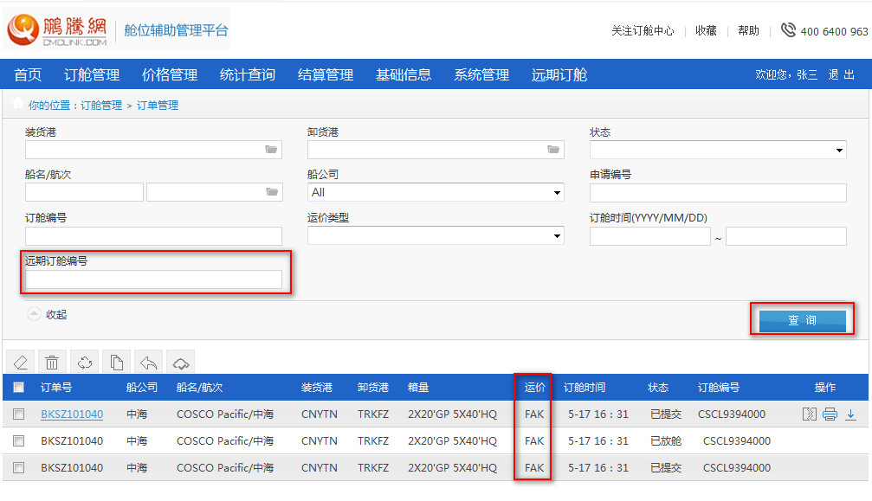

|  |  |
| --- | --- |
| **页面元素** | **描述** |
| 查询条件 |  |
| 申请编号 BK.NO | 文本框，输入内容支持区分大小写的模糊匹配。 |
| 船公司 | 下拉，显示所有船公司，数据取自TCMOP_GROUP（GROUP_COMP_SEQ=0）和TCOMP。 |
| 船名/航次 | 分两个文本框，输入内容支持区分大小写的模糊匹配，支持船期选择器。 |
| 装货港 卸货港 | 文本框，输入内容支持区分大小写的模糊匹配，支持港口选择器。 |
| 运价类型 | 下拉，暂显示三种类型：[FAK -FAK价格订舱 VIP - 协议价订舱 SPE - 议价订舱]，用静态变量配置。 |
| 订舱时间 | 用日期控件开始时间与结束时间间隔默认为两周，不允许结束时间大于开始时间非必要。 |
| 订舱状态 | 下拉，显示以下类型：  [0草稿 10已提交100已放舱 110已提空120已返重200已装船300已完结90审核拒绝-10已撤单  -20已删除 -100未装船]用静态变量配置。 |
| “查询条件”对应字段 | |  |  |  | | --- | --- | --- | | **显示名称** | **对应字段** | **备注** | | 申请编号 | BUSINESS_ORDER.ORDER_NO |  | | BK.NO | BUSINESS_ORDER.BOOKING_NO |  | | 船公司 | BUSINESS_ORDER.OWNER_SEQ |  | | 船名/航次 | BUSINESS_ORDER.SHIP_NAME/SHIP_NAME_EN  BUSINESS_ORDER.VOYAGE |  | | 装货港 | BUSINESS_ORDER.LOADING_PORT |  | | 卸货港 | BUSINESS_ORDER.DESTINATION_PORT |  | | 运价类型 | BUSINESS_ORDER.BUSINESS_TYPE | FAK -FAK价格订舱  VIP - 协议价订舱  SPE - 议价订舱 | | 订舱状态 | BUSINESS_ORDER.STATUS |  | | 订舱时间 | BUSINESS_ORDER.CREATE_DATE | (CREATE_DATE )  between  TO_DATE(开始时间, 'yyyy-mm-dd') and  TO_DATE(结束时间, yyyy-mm-dd'))+1 | | **订舱公司** | **CUSTOMER_SEQ** | **该条件为每次查询的默认值，不可或缺。**  **CUSTOMER_SEQ=当前用户所属公司SEQ。** |   当“远期订舱编号”不为NULL时，增加条件 CONTRACT_NO = {页面录入} AND BUSINESS_TYPE=‘FPT’ |
| **不同状态下列表显示的连接功能** | |  |  |  |  |  |  |  |  | | --- | --- | --- | --- | --- | --- | --- | --- | | **状态/操作** | **复制** | **详情** | **删除** | **修改** | **提交** | **回收** | **撤消** | | **0草稿** | **√** | **√** | **√** | **√** | **√** |  |  | | **10已提交** | **√** | **√** |  |  |  | **√** |  | | **90审核拒绝** | **√** | **√** |  |  |  |  |  | | **100已放舱** | **√** | **√** |  |  |  |  | **√** | | **110已提空** | **√** | **√** |  |  |  |  | **√** | | **120已返重** | **√** | **√** |  |  |  |  | **√** | | **200已装船** | **√** | **√** |  |  |  |  |  | | **300已完结** | **√** | **√** |  |  |  |  |  | | **-10已撤单** | **√** | **√** |  |  |  |  |  | | **-20已删除** | **√** | **√** |  |  |  |  |  | | **-100未装船** | **√** | **√** |  |  |  |  |  | |
| 远期订舱编号 | 文本框录入 |
| 交互 |  |
| 加载过程 | 调用 OMTOrder:QueryForList 返回结果集。  列表按创建时间倒序排列，即最近创建的排在最前面。  列表中的数据长度不允许超出一行的默认宽度，如出现数据换行的情况必须做内容截取，超出部分用“...”三个省略号替换，并增加浮动提示。  列表中的数据若不存在使用“-”代替。  列表特殊字段说明   |  |  |  | | --- | --- | --- | | **显示信息** | **对应字段** | **备注** | | 申请编号 | ORDER_NO |  | | 订舱状态 | STATUS |  | | 船公司 | OWNER_NAME | 船公司简称 | | 订舱时间 | CREATE_DATE |  | | 船名/船次 | SHIP_NAME_EN/VOYAGE |  | | BK.NO | BOOKING_NO |  | | 装货港 | LOADING_ORT |  | | 卸货港 | DESTINATION_PORT |  | | 箱量 | 根据BUSINESS_ORDER<订单表>在子表中查出数据拼装成下面格式（箱型×数量;）  “20GP×2;40GP×2;” | 根据主表以下条件在子表按箱型分组统计箱量数据  BUSINESS_ORDER_DETAIL<订单明细表>  ORDER_NO<申请编号>  BOOKING_NO<订舱编号>  CONTA_SIZE<标准箱型> | | 总额(USD) | 不同箱型的PRICE_TOTAL<FAK报价>总和 | 同上 | | 运价类型 | BUSINESS_TYPE | FAK -FAK价格订舱  VIP - 协议价订舱  SPE - 议价订舱 | |
| 新增  修改 | 弹出编辑界面。  当运价为“FPT”时，跳转到“远期交割申请页面”； |
| 复制 | 提示“确定复制（申请编号）信息?”。   1. 增加复制判断逻辑：   调用IOMTOrder. IsAllowClone接口，返回结果=true，表示允许复制，执行步骤2；  参数：  businessOrderSEQ ： 当前选中复制的订舱单号；  否则，页面提示错误信息（来源于接口返回的errorMsg转换后的值）；   1. 调用复制接口：   调用OMTOrder：CloneOrder方法获取返回的OrderData  将OrderData 作为参数调用OMTOrder：AddNewOrder方法新增一条草稿状态的数据  操作成功提示“已复制（申请编号）信息！”，失败提示“复制（申请编号）失败，errorMsg。”刷新列表页面。 |
| 删除 | 提示“确定删除（运价编号）订舱信息?”。  调用OMTOrder：DelOrder方法  操作成功提示“已删除（申请编号）订舱信息！”，失败提示“删除（申请编号）失败，errorMsg。”刷新列表页面。 |
| 提交 | 提示“确定提交（运价编号）订舱信息?”。  传入参数(OrderData data【页面数据】, String oprtType, decimal seq【0】, out String errorMsg);  调用OMTOrder：SubmitAndUpdOrder方法  注：判断页面数据的data.orderHead.BUSINESS_ORDER_SEQ是否为空  为空：oprtType=“ADD”不为空：“UPD”  操作成功提示“已提交（申请编号）订舱信息！”，失败提示“提交（申请编号）失败，errorMsg。”刷新列表页面。 |
| 回收 | 提示“确定回收（运价编号）订舱信息?”。  调用OMTOrder：BackOrder方法  操作成功提示“已回收（申请编号）订舱信息！”，失败提示“回收（申请编号）失败，errorMsg。”刷新列表页面 |
| 撤销 | 提示“确定撤销（运价编号）订舱信息?”。  调用OMTOrder：CancelOrder方法  操作成功提示“已撤销（申请编号）订舱信息！”，失败提示“撤销（申请编号）失败，errorMsg。”刷新列表页面。 |
| 详情 | 根据当前数据SEQ拼装成WHERE条件调用OMTOrder：QueryForList方法，弹出一  条订舱信息详细页面，展示字段和布局方式参见FAK订舱申请界面，字段的内容以不可编辑的文字展示，  点击“审核原因”弹出框显示船公司录入的审核原因，详情页面保留“关闭”按钮。 |

### 编辑页面

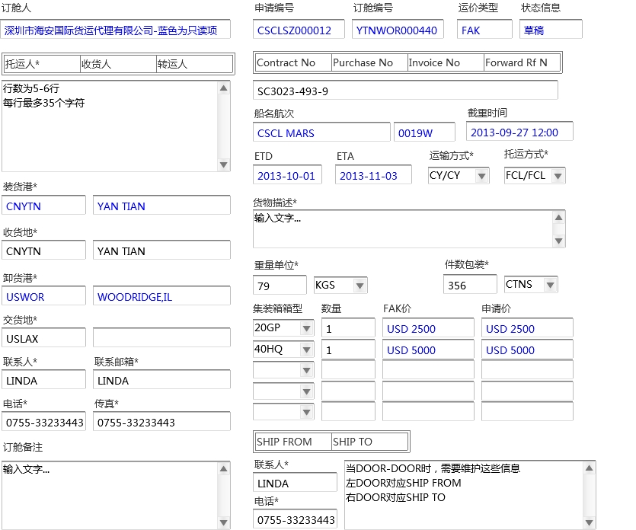

|  |  |
| --- | --- |
| **页面元素** | **描述** |
| **不同状态下列表显示的连接功能** | |  |  |  |  |  |  |  |  | | --- | --- | --- | --- | --- | --- | --- | --- | | **状态/按钮操作** | **复制** | **保存** | **删除** | **提交** | **回收** | **撤消** | **关闭** | | **0草稿** | **√** | **√** | **√** | **√** |  |  | **√** | | **10已提交** | **√** |  |  |  | **√** |  | **√** | | **90审核拒绝** | **√** |  |  |  |  |  | **√** | | **100已放舱** | **√** |  |  |  |  | **√** | **√** | | **110已提空** | **√** |  |  |  |  | **√** | **√** | | **120已返重** | **√** |  |  |  |  | **√** | **√** | | **200已装船** | **√** |  |  |  |  |  | **√** | | **300已完结** | **√** |  |  |  |  |  | **√** | | **-10已撤单** | **√** |  |  |  |  |  | **√** | | **-20已删除** | **√** |  |  |  |  |  | **√** | | **-100未装船** | **√** |  |  |  |  |  | **√** | |
| 交互 |  |
| 保存 | 提示“确定保存（运价编号）订舱信息?”。  传入参数(OrderData data【页面数据】, String oprtType, decimal seq【0】, out String errorMsg);  调用OMTOrder：SaveOrder方法  注：判断页面数据的data.orderHead.BUSINESS_ORDER_SEQ是否为空  为空：oprtType=“ADD”不为空：“UPD”  操作成功提示“已保存（申请编号）订舱信息！”，失败提示“保存（申请编号）失败，errorMsg。”刷新列表页面。 |
| 复制 | 提示“确定复制（申请编号）信息?”。  调用OMTOrder：CloneOrder方法获取返回的OrderData  将OrderData 作为参数调用OMTOrder：AddNewOrder方法新增一条草稿状态的数据  操作成功提示“已复制（申请编号）信息！”，失败提示“复制（申请编号）失败，errorMsg。”刷新列表页面。 |
| 删除 | 提示“确定删除（运价编号）订舱信息?”。  调用OMTOrder：DelOrder方法  操作成功提示“已删除（申请编号）订舱信息！”，失败提示“删除（申请编号）失败，errorMsg。”刷新列表页面。 |
| 提交 | 提示“确定提交（运价编号）订舱信息?”。  传入参数(OrderData data【页面数据】, String oprtType, decimal seq【0】, out String errorMsg);  调用OMTOrder：SubmitAndUpdOrder方法  注：判断页面数据的data.orderHead.BUSINESS_ORDER_SEQ是否为空  为空：oprtType=“ADD”不为空：“UPD”  操作成功提示“已提交（申请编号）订舱信息！”，失败提示“提交（申请编号）失败，errorMsg。”刷新列表页面。 |
| 回收 | 提示“确定回收（运价编号）订舱信息?”。  调用OMTOrder：BackOrder方法  操作成功提示“已回收（申请编号）订舱信息！”，失败提示“回收（申请编号）失败，errorMsg。”刷新列表页面 |
| 撤销 | 提示“确定撤销（运价编号）订舱信息?”。  调用OMTOrder：CancelOrder方法  操作成功提示“已撤销（申请编号）订舱信息！”，失败提示“撤销（申请编号）失败，errorMsg。”刷新列表页面。 |

### 远期转即期详情页面

* 只有远期转即期，才这样显示；
* 界面中红色为变更内容，并非是红色字体显示；

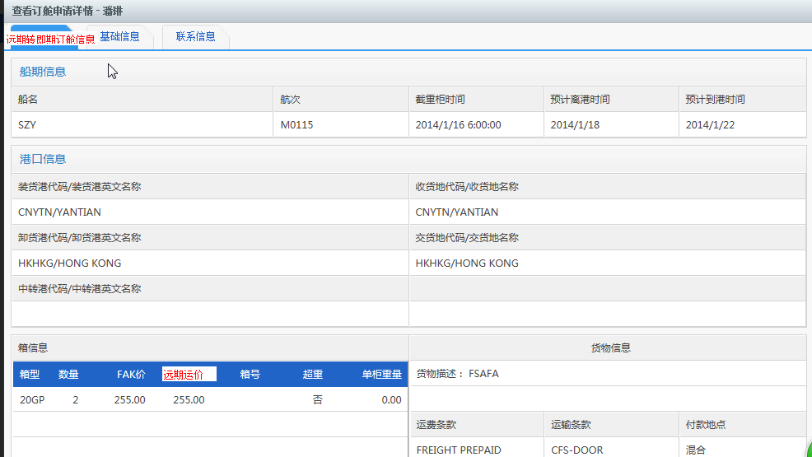

### 详情页面

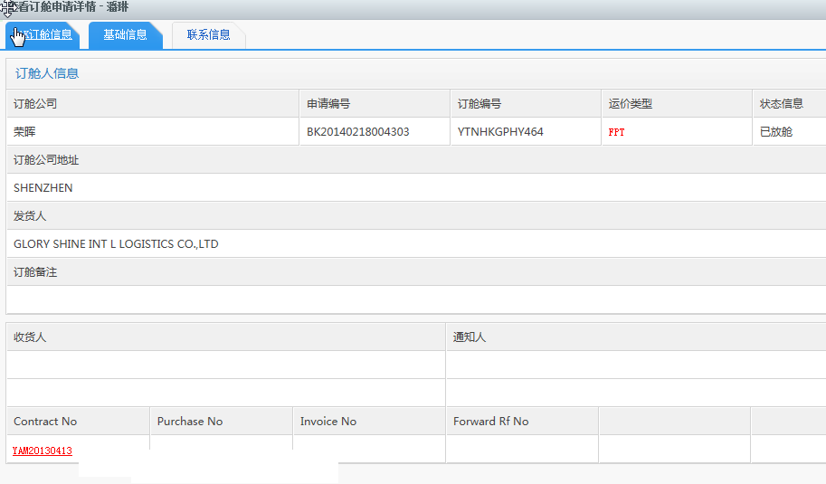

在现有的“详情页面”做变更

|  |  |
| --- | --- |
| 页面元素 | 元素说明 |
| 操作 |  |
| 页面初始化 | 当获取到记录后，判断当前记录的BUSINESS_TYPE==FPT，如果时，则   1. 第一个tab的标签，修改为“远期转即期订舱信息” 2. 箱信息，“申请价”标签修改为“远期运价” 3. 基础信息的tab，Contract No取对应数据库的值 |

## 订舱申请

### 需求描述

货主、货代用户可根据已存在于系统中的所有船公司的船期做订舱申请，申请方式有三种：FAK订舱、VIP订舱、特价订舱，每种方式的用法取决于货主货代和船公司之间是否有约定协议。用户在录入页面填写的订舱数据最终是要被转换成报文格式发送给船公司，因此在页面录入的字段数据格式需符合报文规范。

**FAK订舱是给登录后的货主、货代公司使用的订舱功能。**

### 数据表

BOOKING_PRICE<舱位价格表>

BOOKING_PRICE_DETAIL<舱位价格明细>

参考《BKOnline系统详细设计文档LEVEL3.doc》“价格发布接口”中的数据库变更章节。

### 列表界面

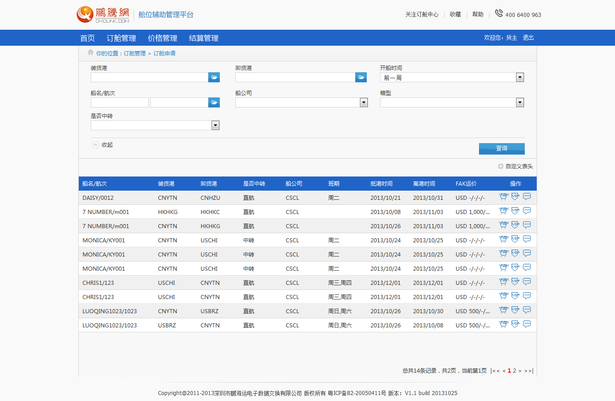

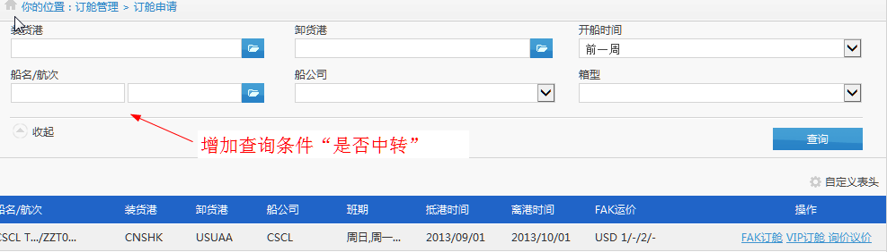

|  |  |
| --- | --- |
| **页面元素** | **描述** |
| 查询条件 |  |
| 是否中转 | 下拉，加载“0-ALL 1-中转 -1-直航”，默认“0-All”。非必要条件，“0-ALL”时表示不使用 |
| 船公司 | 下拉，显示所有船公司，数据取自TCMOP_GROUP（GROUP_COMP_SEQ=0）和TCOMP。 |
| 船名/航次 | 分两个文本框，输入内容支持区分大小写的模糊匹配，支持船期选择器。 |
| ~~装货港 卸货港~~ | ~~文本框，输入内容支持区分大小写的模糊匹配，支持港口选择器。~~ |
| ~~时间段~~ | ~~下拉内容为：“一周；二周；四周；六周；八周；”含义是查询从当前时间到当前时间之前的一段时间内的数据。例如从现在开始到7天之前的数据。代码用静态变量配置。~~   |  |  | | --- | --- | | **~~显示值~~** | **~~查询值（单位：天）~~** | | ~~一周~~ | ~~-7~~ | | ~~二周~~ | ~~-14~~ | | ~~四周~~ | ~~-28~~ | | ~~六周~~ | ~~-42~~ | | ~~八周~~ | ~~-64~~ | |
| 起运港 | BOOKING_PRICE_VIEW. LOADING_LOACTION  运价中的收货地，因为收货地允许有多个，并且保持到一个字段中，因此该查询要用全模糊匹配，例如LOADING_LOACTION LIKE '%CNYTN%' |
| 目的港 | BOOKING_PRICE_VIEW. DESTINATION_LOCATION  运价中的交货地，与收货地逻辑一样，例如：DESTINATION_LOCATION LIKE '%HKHKG%' |
| 截重时间/开船日期 开始日期 | 当前往前推2周（精确到天）  BOOKING_PRICE_VIEW. EXPIRY_DATETIME  运价中保持的就是匹配装货港的截重时间：  条件在时间范围内，>=开始日期，<结束日期+1 |
| 截重时间/开船日期 结算日期 | 当天（精确到天）  BOOKING_PRICE_VIEW.OUT_DATE  运价中保持的就是匹配装货港的预离港时间：  条件在时间范围内，  >=开始日期，<结束日期+1 |
| 箱型 | 下拉，查询页面中的“20'/40'/40HQ/45'”与标准箱型之间的对应关系，代码用静态变量配置。   |  |  | | --- | --- | | **显示值** | **查询值** | | 20' | 20GP | | 40' | 40GP | | 40HQ | 40HQ | | 45 | 45GP | |
| 交互 |  |
| 加载过程 | 根据“查询条件”作为参数调用 OMTPrice：GetListIPageByParm 返回结果集。  列表按创建时间倒序排列，即最近创建的排在最前面。  列表中的数据长度不允许超出一行的默认宽度，如出现数据换行的情况必须做内容截取，超出部分用“...”三个省略号替换，并增加浮动提示。  列表中的数据若不存在使用“-”代替。  列表特殊字段说明   |  |  |  | | --- | --- | --- | | **显示信息** | **对应字段** | **备注** | | 船名/船次 | SHIP_NAME_EN/VOYAGE |  | | 船公司 | OWNER_NAME | 船公司简称 | | 装货港 | LOADING_PORT |  | | 卸货港 | DESTINATION_PORT |  | | 班期 | BERTH_WEK |  | | 抵港时间 | IN_DATE |  | | 离港时间 | OUT_DATE |  | | (USD)20'/40'/40HQ'/45' | 列出不同箱型的价格，不存在的用“-”展示 |  |  1. 默认“询价议价”操作列隐藏； 2. 新增 “特价订舱”操作列，该操作列加载逻辑：   【业务要求】对应该FAK运价必须要有船公司已审批通过的议价申请，才允许触发“特价订舱”；  FAK相关议价的逻辑说明：   |  |  |  | | --- | --- | --- | | 议价申请 | FAK | 说明 | | FAK_BOOKING_PRICE_NO | =PRICE_NO | 确保是同一船期 | | LOADING_PORT | =LOADINGPORT | 装货港 | | DESTINATION_PORT | =DESTINATION_PORT | 卸货港 | | TRANS_TYPE_CODE | = RULE_PRICE | 运费条款 | | CTRANS_TYPE_CODE | = TRANS_TYPE | 运输条款 | | STATUS | >=25 | 保证该议价已被船公司审批通过 |     该功能通过变更视图BOOKING_PRICE_VIEW，增加输出列“COUNT_IQP”，当COUNT_IQP>0，表示有符合条件的议价，允许“特价订舱”；点击后，弹出窗口，跳到“特价订舱页面”；  当页面参数PF= INQ，表示调用方为议价页面，因此，需要隐藏所有操作列，唯独打开“询价议价”，这样可以通过原来的功能来触发新的议价； |
| 界面交互 | 1. 不管点击“FAK”/“VIP”/“特价订舱”，点击后，增加判断逻辑，  A. 订舱人订舱增加逻辑：  调用接口：FAÇADE.Order. IOMTOrder.IsShipperReg  参数：  tcompSEQ 订舱人公司SEQ，获取当期用户的公司SEQ；  ownerSEQ 船公司SEQ ，当用户选择船公司才赋值，否则赋0，后台逻辑处理会忽略该条件；  当接口返回结果为true，则表示该用户有备案，执行下一步。  否则不执行后面逻辑，显示返回结果中的msgCode(此为消息号，通过公共方法获得实际的消息内容)；  提示信息” 贵公司尚未申请船公司（{0}）备案，请与船公司联系，并在“订舱管理->备案申请”中向船公司提交备案申请"（消息号 //TODO）   1. “检查订舱人是否允许订舱” 和“该FAK的船期的舱位是否有被锁定，禁止订舱”；   调用接口FAÇADE.Order. IOMTOrder.IsAllowOrder  参数：  tcompSEQ 订舱人公司SEQ，获取当前用户的公司SEQ；  ownerSEQ 当前FAK运价所属的船公司SEQ；  返回结果为true，执行下一步；  否则不执行后面逻辑，显示返回结果中的msgCode(此为消息号，通过公共方法获得实际的消息内容)  不允许订舱提示信息：贵公司已被船公司（船公司代码，如：CSCL）禁用，请与船公司联系；  舱位被锁提示信息：舱位已被船公司（船公司代码，如：CSCL）锁定，请与船公司联系；  2. 点击每条数据后的“FAK订舱”弹出录入页面，调用OMTPrice：GetPriceSeqByPriceNo方法。页面上的默认值取自BOOKING_PRICE<舱位价格表>和BOOKING_PRICE_DETAIL<舱位价格明细>。 |
| 中转港的特殊处理逻辑 | FAK订舱，VIP订舱时，FAK价格表中的“IS_TRANSFER<是否中转>，TRANSFER_PORT<中转港>，TRANSPORT_NAME_EN<中转港英文>，TRANSPORT_NAME_CN<中转港中文>”四个字段带入BUSINESS_ORDER  议价订舱时需要将中转港的四个字段带入“INQUIRE_PRICE<询价主表>”  议价转订舱时，从“INQUIRE_PRICE<询价主表>”将四个字段带入“BUSINESS_ORDER” |
| 询价议价 | 默认“询价议价”操作列隐藏；  新增 “特价订舱”操作列，该操作列加载逻辑：  【业务要求】对应该FAK运价必须要有船公司已审批通过的议价申请，才允许触发“特价订舱”；  FAK相关议价的逻辑说明：   |  |  |  | | --- | --- | --- | | 议价申请 | FAK | 说明 | | FAK_BOOKING_PRICE_NO | =PRICE_NO | 确保是同一船期 | | LOADING_PORT | =LOADING_PORT | 装货港 | | DESTINATION_PORT | =DESTINATION_PORT | 卸货港 | | TRANS_TYPE_CODE | = RULE_PRICE | 运费条款 | | CTRANS_TYPE_CODE | = TRANS_TYPE | 运输条款 | | STATUS | >=25 | 保证该议价已被船公司审批通过 |     该功能通过变更视图BOOKING_PRICE_VIEW，增加输出列“COUNT_IQP”，当COUNT_IQP>0，表示有符合条件的议价，允许“特价订舱”；点击后，弹出窗口，跳到“特价订舱页面”；  ~~当页面参数PF= INQ，表示调用方为~~~~议价页面~~~~，因此，需要隐藏所有操作列，唯独打开“询价议价”，这样可以通过原来的功能来触发新的议价；~~ |

“查询条件”对应字段

|  |  |  |
| --- | --- | --- |
| **显示名称** | **对应字段** | **备注** |
| 船公司 | OWNER_SEQ=123 AND | 默认查询所有船公司 |
| 船名/航次 | SHIP_NAME_CN/SHIP_NAME_EN  VOYAGE | 默认空 |
| ~~装货港~~ | ~~LOADING_PORT~~ | ~~默认空~~ |
| ~~卸货港~~ | ~~DESTINATION_PORT~~ | ~~默认空~~ |
| 箱型 | CONTA_SIZE | 默认空 |
| 时间段 | MODIFY_DATE，处理成时间范围：  如果dataArea为负数处理为MODIFY_DATE <=sysdate and MODIFY_DATE >=sysdate-7 含义为查询当天之前一段时间内申请的数据。 | 默认“一周” |

**列表显示**

|  |  |  |
| --- | --- | --- |
| 控件 | 取值 | 说明 |
| 船名/航次 | 保持现有逻辑 |  |
| 起运港 | BOOKING_PRICE_VIEW. LOADING_LOACTION |  |
| 目的港 | BOOKING_PRICE_VIEW. DESTINATION_LOCATION |  |
| 中转港 | BOOKING_PRICE_VIEW. TRANSFER_PORT |  |
| 船公司 | 保持现有逻辑 |  |
| 截重时间 | BOOKING_PRICE_VIEW. EXPIRY_DATETIME |  |
| ETD | BOOKING_PRICE_VIEW. SI_CLOSING_DATE |  |
| ETA | BOOKING_PRICE_VIEW.ETA_DATETIME |  |
| 运输条款 | BOOKING_PRICE_VIEW.TRANS_TYPE | 用于获得对应的议价申请 |
| FAK运价 | 保持现有逻辑 |  |
| 运费条款 |  | 隐藏，用于获得对应的议价申请 |
| PRICE_NO |  | 隐藏，用于获得对应的议价申请 |
| 装货港 | LOADING_PORT | 隐藏，用于获得对应的议价申请 |
| 卸货港 | DESTINATION_PORT | 隐藏，用于获得对应的议价申请 |

（新增的输出项，通过修改视图的输出源来实现）

### 议价选择页面

弹出窗口，加载以下页面：

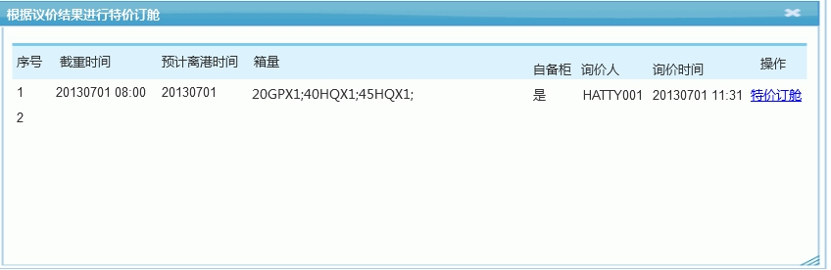

**页面初始化**

列表显示逻辑与上述获得是否允许“特价订舱”逻辑一致；

1. 页面调用PHY.BKONLINE.FAÇADE.IOMTInquirePrice.GetInquirePriceList接口，通过拼串查询条件的方式实现；
2. 列表显示

|  |  |  |
| --- | --- | --- |
| 控件 | 取值 | 说明 |
| 截重时间 | INQUIRE_PRICE.EXPIRY_DATETIME | 时间按系统设置的格式显示 |
| 预离港时间 | INQUIRE_PRICE. ETD_OUT_DATE | 时间按系统设置的格式显示 |
| 箱量 | INQUIRE_PRICE_DETAIL的箱型进行统计 | 多个箱型，中间用半角分号分隔 |
| 自备箱 | 议价明细表中有任何一个箱的IS_SOC=1，则标识为“是”，否则为“否” |  |
| 询价人 | INQUIRE_PRICE.CREATE_USER |  |
| 询价时间 | INQUIRE_PRICE.CREATE_DATE | 时间按系统设置的格式显示 |
| 操作列 | INQUIRE_PRICE.STATUS>=25，就显示“特价订舱” | 页面传递进来就是允许特价订舱的，所有操作列一会有显示的 |

1. 支持分页（按INQUIRE_PRICE_NO倒序进行排序）

点击操作列“特价订舱”，传入询价编号<INQUIRE_PRICE_SEQ>跳转至“订舱录入页面”（该功能与目前订舱人的议价管理中的查询列表，触发“特价订舱”一样的逻辑）；

### 详情页面

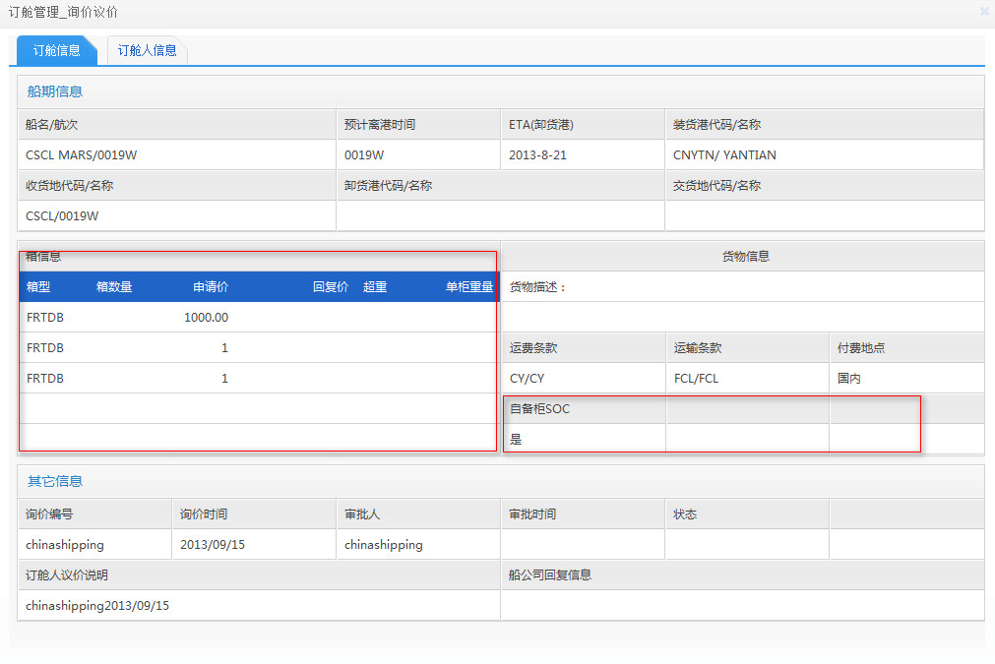

**页面初始化**

如果是SOC的BOOKING，需要做以下特殊处理：

集装箱数量，不需要根据箱型进行GROUP BY统计，直接一个个箱显示就可以；

注意：SOC的箱，一个BOOKING最多保持5个箱，不会超过5个；万一超过5个，也只加载前面5个（按BUSINESS_ORDER_DETAIL_SEQ的升序排列；

### 录入页面

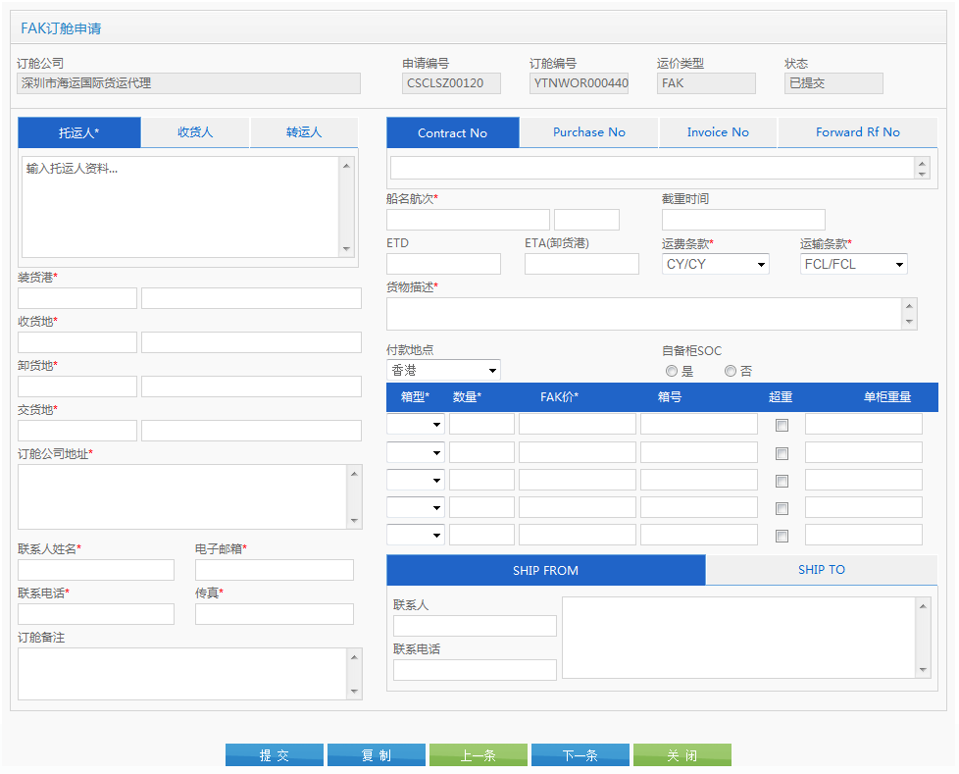

保存 提交 关闭

|  |  |
| --- | --- |
| **页面元素** | **描述** |
| 订舱人 | 默认为当前登录用户所属公司名称，需根据系统语言环境变化即中英文公司名称，只读。 |
| 申请编号 | 进入页面给出默认编号，只读，调用OMTOrder：CreateNewOrderNo取值。 |
| 订舱编号 | 草稿状态（0）不会生成，只读。船公司做审核时填入。 |
| 运价类型 | FAK订舱：  默认显示“FAK”，只读。  VIP订舱：  “运价类型” 默认为“VIP”，固定不能修改  Contact_no必填  FAK价格和申请价格固定显示为“VIP”  FAK的申请单在保存之前，需要进行特殊检查逻辑，调用接口  点击订舱操作时，需要将价格单号带入订单表  FAK_BOOKING_PRICE_NO<FAK运价编号关联> = 点击FAK订舱时对应的价格编号 |
| 状态信息 | 只读，内容取值参考“订舱接口-业务状态变化”。 |
| 托运人 收货人 转运人 | 1. 托运人 / 收货人，点击后，弹出“客户选择子页面”，选择返回的“提单内容”赋值到托运人 / 收货人；不允许编辑；  2. 转运人，页面加载，调用接口IOMTCustomer.GetOrderDesc<获取提单内容>，赋值后，允许手工编辑；  原有的录入校验不变：  只允许输入英文字符（包括大小写）和半角符号，  否则提示用户“托运人只允许输入英文字符（包括大小写）和半角符号”  **\*** 用户输入每行数据长度超过35个字节时不自动换行，但在做数据保存需提示用户换行例如  “托运人每行数据不能超过35个字节”，换行符“\r\n”不算输入的数据长度，保存数据时需将换行  符“\r\n”一并保存入库。  正确的数据格式：  Evergreen Marine (Hong Kong) Ltd.  22-23 Floor,Harcourt House,  39 Gloucester Road,Wan Chai,H.K  TEL:852-28258211 FAX:852-28258295  新增申请时，默认加载当前订舱公司的英文名称  IOMTUser: userCompNameEn |
| CONTRACT_NO | <协议号>手工输入，非必填项。  VIP订舱时，.CONTRACT_NO<协议号>不能为空。界面有校验逻辑验证是否允许使用此份合约。不能使用此合约的，不允许保存数据 |
| PURCHASE_NO | <商业合同号>手工输入，非必填项。 |
| INVOICE_NO | <商业发票号>手工输入，非必填项。 |
| FORWARD_RF_NO | <货代参考号>手工输入，非必填项。 |
| 船名/航次 截重时间 ETD ETA | 从BOOKING_PRICE表带出，只读。 |
| 运输方式 | ~~加载字典表数据DICT_TYPE为“ORDER_TRAN_WAY”的数据。~~  标签修改为“运费条款”，下拉数据来源不变，“DICT_TYPE”修改为  “TRAN_COST_CLAUSE”，与FAK中“运费条款”一致。  数据从FAK价格中带入不允许修改。 |
| 托运方式 | ~~加载字典表数据DICT_TYPE为“ORDER_CHECK_WAY”的数据。~~ 标签修改为“运输条款”下拉数据来源不变，“DICT_TYPE”修改为  “TRAN_CLAUSE”，与FAK中“运输条款”一致。  数据从FAK价格中带入，不允许修改 |
| 付款地点 | 下拉，数据来源“DICT_CODE”，“DICT_TYPE = ‘PAY_LOCATION’”，从公共接口获取数据。不能为空，默认选中第一个。  对应字段PAY_LOCATION<付款地点> |
| 装货港 卸货港 | 从BOOKING_PRICE表带出，只读。 |
| 收货地 交货地 | 允许用户修改，支持自动完成和港口选择器，【收货地】默认值与【装货港】，【交货地】默认值与【卸货港】一样 |
| 货物描述 | 货物的完整描述，必须全英文大写，需要报文输出；最长50个字节，中间不允许有换行。 |
| ~~重量单位~~ | ~~默认为空，必填项，第一个文本框只能输入整形数字，第二个下拉取DICT_CODE.DICT_TYPE=’WEIGHT_UNIT’的集合列表。~~  隐藏，不使用，并取消非空检查 |
| ~~件数包装~~ | ~~默认为空，必填项，第一个文本框只能输入整形数字，第二个下拉取DICT_CODE.DICT_TYPE=’WRAP_TYPE’的集合列表。~~  隐藏，不使用，并取消非空检查 |
| 集装箱箱型 | 下拉可选，取按BOOKING_PRICE.CONTA_SIZE分组后的列表数据。 |
| 数量 | 只允许输入整形数字，不能为空。  选择【集装箱箱型】但未填写数量，需提示“集装箱箱型的数量不能为空”。反之只填写了数量则不用提示。 |
| FAK价 ~~申请价~~ | 只读取BOOKING_PRICE.PRICE_TOTAL<运价>，获取对应箱型的FAK价，“FAK订舱”类型【申请价】也显示为FAK价。  申请价隐藏，不使用。并取消非空检查 |
| 联系人 联系邮编 电话 传真 | 必填项，【联系人】默认取TUSER<用户表>.USER_NAME<用户账户>【联系邮编 电话 传真】默认取TUSERATTR<用户附件信息表> POSTCODE<邮编> TELEPHONE<电话> FAX<传真>。允许用户修改，但不能为空。 |
| SHIP FROM | 当拖运方式为Door/*时“SF公司名称和地址/联系人/联系电话”必填; |
| SHIP TO | 当拖运方式为*/Door时“ST公司名称和地址/联系人/联系电话”必填; |
| 订舱公司地址 | 取当前用户的所属公司的名称  TCOMP .COMP_ADDRESS  页面初始化就加载，通过IOMTUSER的方法获取，自带属性中没有地址信息 |
| SOC | 默认为“否” |
| 超重 | 默认不选择 |
| 中转港 | 对应“TRANSFER_PORT<中转港>”，仅显示不允许编辑 |
| 交互 |  |
| 界面初始化 | 获取传过来的询价SEQ调用 OMTInquirePrice:InitInquirePirceToOrder方法 |
| 保存逻辑 | 1.传入参数(OrderData data【页面数据】, String oprtType, decimal seq【0】, out String errorMsg);  调用OMTOrder：SaveOrder方法  注：判断页面数据的data.orderHead.BUSINESS_ORDER_SEQ是否为空  为空：oprtType=“ADD”不为空：“UPD”   1. 操作成功提示“已保存（申请编号）订舱信息！”，失败提示“保存（申请编号）失败，errorMsg。”刷新列表页面。 2. 增加保存“COMP_SEND_SEQ<托运人SEQ>”、“COMP_GET_SEQ<收货人SEQ>”、“COMP_TRANS_SEQ<转运人SEQ>”   保存逻辑：因为选项后允许手工变更，所以需要比对原来的数据是否一致，一致才保存选择后的SEQ； |
| 提交逻辑 | 1. 传入参数(OrderData data【页面数据】, String oprtType, decimal seq【0】, out String errorMsg);  调用OMTOrder：SubmitAndUpdOrder方法  注：判断页面数据的data.orderHead.BUSINESS_ORDER_SEQ是否为空  为空：oprtType=“ADD”不为空：“UPD”   1. 操作成功提示“已提交（申请编号）订舱信息！”，失败提示“保存（申请编号）失败，errorMsg。”刷新列表页面。   增加保存“COMP_SEND_SEQ<托运人SEQ>”、“COMP_GET_SEQ<收货人SEQ>”、“COMP_TRANS_SEQ<转运人SEQ>” |
| 关闭逻辑 | 关闭当前录入页面。 |
| “特价转订舱”逻辑变更 | 业务需求描述：当议价是以SOC（自备箱）议价成功的，转订舱后，箱型只能选择SOC议价的箱型，数量控制为1；  当是特价转订舱时（按照现有逻辑：判断页面参数inquirePriceSeq > 0表示是特价订舱）：   1. 特价转订舱数据逻辑跑完后； 2. 根据inquirePriceSeq重新查询议价信息（调用接口GetInquirePriceBySeq<获取单条询价>）； 3. 查询返回的议价明细表D1中的“IS_SOC<自用柜标记>”=1（只要有一条为1，就标识其议价为SOC的议价）； 4. 如果是SOC的议价订舱，则SOC标识钩上“是”，并且不允许编辑； 5. 控制选择的箱型，可以通过D1中IS_SOC=1的统计出箱型来，在页面进行初始化；   **页面交互**  当用户勾选“SOC”为“是”，并且选择“箱型”后：“数量”固定为1，并且不允许编辑；  **【暂存】/【提交】**  增加校验：   1. 当用户勾选“SOC”为“是”，有“箱型”的记录，“箱号”必填； 2. 当用户勾选“超重”：“单柜重量”必须输入，而且为正整数（BKM100141）；   校验不通过，弹出提示信息：   |  |  |  | | --- | --- | --- | | 消息号 | 内容 |  | | BKM100141 | 业务信息[{0}]必须为正数，请检查对应的输入信息 | 0：单柜重量 | | BKM100496 | 订SOC的舱，必须填写箱号 |  |   注意：保存时，要把新增内容保持到数据库中。 |
|  | 在订舱页面中，FAK订舱和VIP订舱操作，新增记录时，从“BOOKING_PRICE<舱位价格表>”将以下信息带入“BUSINESS_ORDER<订单表>”  BUSINESS_ORDER ：SHIP_VOYAGE_HEAD_SEQ<船期信息关联>  = BOOKING_PRICE：SHIP_VOYAGE_HEAD_SEQ<船期关联>  BUSINESS_ORDER ：SHIP_ROUTE_HEAD_SEQ<航线关联>  = BOOKING_PRICE： SHIP_ROUTE_HEAD_SEQ<航线关联>  BUSINESS_ORDER ：ROUTE_CODE<航线代码>  = BOOKING_PRICE： ROUTE_CODE<航线代码>  BUSINESS_ORDER ：ROUTE_NAME<航线名称>  = BOOKING_PRICE： ROUTE_NAME<航线名称>  **“保存”或“提交”订单，**需要赋值以下字段，红色表示要加从BOOKING_PRICE获取赋值的字段   |  |  |  | | --- | --- | --- | | **数据表** | **BOOKING_PRICE<舱位价格表>（数据源）** | **BUSINESS_ORDER<订单表>** | | **字**  **段** | EFFECTIVE_DATETIME<开舱时间> | EFFECTIVE_DATETIME<开仓时间> | | EXPIRY_DATETIME<截重时间> | EXPIRY_DATETIME<截重时间> | | IN_DATE<抵港时间> | ETA_IN_DATE<预计到港日期> | | OUT_DATE<离港时间> | ETD_OUT_DATE<预计开船日期> | | SHIP_VOYAGE_HEAD_SEQ<船期信息关联> | SHIP_VOYAGE_HEAD_SEQ<船期信息关联> | | SHIP_ROUTE_HEAD_SEQ<航线关联> | SHIP_ROUTE_HEAD_SEQ<航线关联> | | ROUTE_CODE<航线代码> | ROUTE_CODE<航线代码> | | ROUTE_NAME<航线名称> | ROUTE_NAME<航线名称> |  * 如果是“SPE议价订舱”的，根据“INQUIRE_PRICE：FAK_BOOKING_PRICE_NO<FAK运价编号关联> ”查询对应的价格记录，并带入“BUSINESS_ORDER<订单表>” * 如果有价格表记录关联变更的处理，需要重新获取对应的数据。 VIP |

三种订舱方式对BUSINESS_ORDER_DETAIL<订单明细表>字段的方式区别：

FAK订舱方式

|  |  |
| --- | --- |
| **BOOKING_PRICE<舱位价格表>（数据源）** | **BUSINESS_ORDER_DETAIL<订单明细表>（赋值字段）** |
| PRICE_TOTAL<FAK报价> | PRICE_TOTAL<FAK报价> |
| PRICE_TOTAL<FAK报价> | PRICE_TRANS<申请价> |

VIP订舱方式

|  |  |  |
| --- | --- | --- |
| **BOOKING_PRICE**  **<舱位价格表>（数据源）** | **VIP_BOOKING_PRICE**  **<VIP舱位价格表>（数据源）** | **BUSINESS_ORDER_DETAIL**  **<订单明细表>（赋值字段）** |
| PRICE_TOTAL<运价> |  | PRICE_TOTAL<FAK报价> |
|  | PRICE_TOTAL<运价> | PRICE_TRANS<申请价> |

询价订舱方式

|  |  |
| --- | --- |
| **INQUIRE_PRICE_DETAIL<询价明细表>（数据源）** | **BUSINESS_ORDER_DETAIL<订单明细表> （赋值字段）** |
| PRICE_TOTAL<FAK报价> | PRICE_TOTAL<FAK报价> |
| ~~PRICE_TRANS<申请价>~~  PRICE_REPLY<回复价> | PRICE_TRANS<申请价> |

### 客户选择子页面

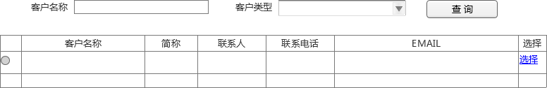

删除联系人和单选框，EMAIL后增加“提单内容”；

页面加载，列表无记录；

|  |  |
| --- | --- |
| **页面元素** | **描述** |
| 客户类型 | 加载项通过页面参数来传递进行控制，(csType = 2 – 托运人/ 3 – 收货人) |
| **查询** | 调用接口Façade.IOMTSCOprt.GetSPCustomer  参数：tCompSEQ ，获取当前订舱公司SEQ  userName，客户名称，支持模糊匹配；  scClass ，客户类型，传递 2 / 3 ；  ownerSEQ ，当前订舱的船公司SEQ；  **列表输出项**  客户名称：SHIPPER_CUSTOMER_INFO. CUSTOMER_NAME_CN（英文自动转换为CUSTOMER_NAME_EN）  简称：SHIPPER_CUSTOMER_INFO. CUSTOMER_NAME_SHORT  联系电话：SHIPPER_CUSTOMER_INFO. TELEPHONE  EMAIL：SHIPPER_CUSTOMER_INFO.EMAIL  提单内容：SHIPPER_CUSTOMER_INFO.ORDER_DESC  点击【选择】后关闭窗口并返回  SHIPPER_CUSTOMER_INFO. SHIPPER_CUSTOMER_INFO_SEQ  和SHIPPER_CUSTOMER_INFO.ORDER_DESC |

## 询价议价

### 需求描述

订舱人在“订舱申请”列表页面可以选择不同船公司发出的船期，每条数据的操作栏有“特价申请”连接。订舱人通过“特价申请”向船公司发出的询价记录会在“询价议价”列表页面显示出来。

### 数据表

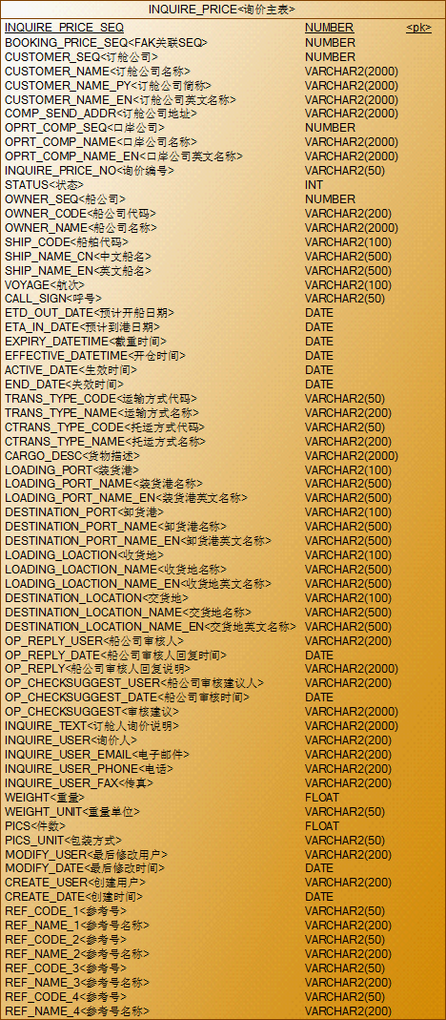

1. “INQUIRE_PRICE<询价表>”用于跟踪和保存询价过程相关的数据，一条记录表示订舱人发起了一次询价易。
2. “INQUIRE_PRICE_NO<询价编号>”为系统给出的交易序列号，用于船公司，订舱人或运维之间交互信息使用。
3. “CUSTOMER_SEQ<订舱公司>”记录发起订舱的订舱人所在公司。订舱的具体用户记录在“CREATE_USER”字段中。
4. “OWNER_SEQ<船公司>”记录舱位对应的船公司，数据来自“BOOKING_PRICE<舱位价格表>”。
5. “OPRT_COMP_SEQ<口岸公司>”记录具体的舱位发布公司，来源自“BOOKING_PRICE<舱位价格表>”。这个字段在FAK审核规则中作为条件使用，含义是允许定义“哪家公司发布的信息”类似条件。
6. “BOOKING_PRICE_SEQ”记录发起订舱时，关联的报价信息。需要注意的是，报价信息是基于一种箱型一条记录，而用户在界面上看到的是一组箱型的价格。这里的关联信息关联的是一组报价的第一条数据（数据按箱型排序）。
7. “SHIP_CODE<船舶代码>” 一组船期相关的数据，来源自“BOOKING_PRICE<舱位价格表>”，记录订舱对应的船期信息。同时需要注意，这个字段和“INQUIRE_NO<询价编号>”是一个层级的，业务含义是，一次订舱仅支持对一个船期进行订舱，不支持多船期的订舱操作。
8. “LOADING_PORT<装货港>，DESTINATION_PORT<卸货港>，LOADING_LOACTION<收货地>，DESTINATION_LOCATION<交货地>”四个信息记录订舱的起止地点，来源自“BOOKING_PRICE<舱位价格表>”，<装货港><卸货港>不允许订舱人修改，<收货地><交货地>允许订舱人修改。

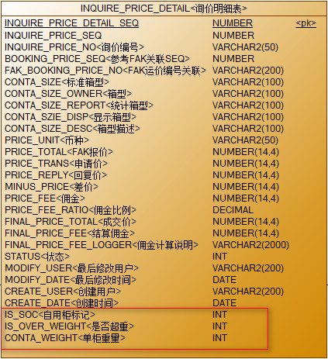

1. “INQUIRE_PRICE_DETAIL<询价明细表>”记录对应箱型的详细报价和最后的成交价格。

2. “INQUIRE_NO<询价号码>”冗余，从主表复制过来，用于方便数据查询。

3. “FINAL_PRICE_FEE<结算佣金>”用于保存“返佣”的金额。“返佣金额”的计算后续定义。

4. “FINAL_PRICE_FEE_LOGGER<佣金计算说明>”用于记录佣金计算的相关说明信息，用于提供界面查询，解释“佣金是如何计算出来的”这样的问题。

5. “FINAL_PRICE_TOTAL<成交价>”默认与船公司的回复价相同。

6. “MINUS_PRICE<差价>” 差价=FAK报价-申请价。

### 业务状态变化

主表和子表都带有STATUS状态值，状态的变更逻辑如图所示

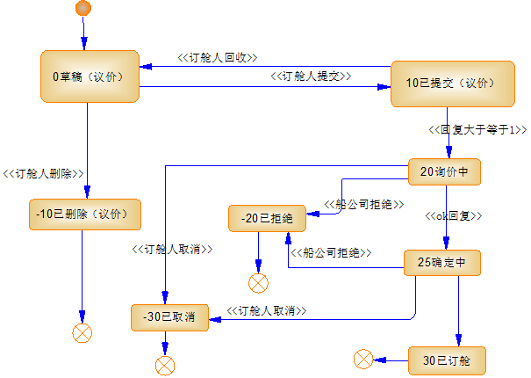

* 主表的业务状态和子表的业务状态定义一致，记录的初始化状态为“0草稿”，草稿状态的数据允许订舱人删除。“0草稿”状态到“10已提交”状态后允许订舱人回收再变更为“0草稿”。“10已提交”和“-10已删除”的上一个状态必须是“0草稿”。
* 订舱人与船公司之间可以互相回复议价消息，只要“议价消息（追踪表）”数量大于等于1条那么状态“10已提交”要变更为“20询价中”。
* 订舱人与船公司处于“20询价中”状态时，不等船公司回复订舱人，订舱人可以将议价关闭“-30已取消”，同理不等订舱人回复船公司，船公司可以将议价拒绝“-20已拒绝”。
* 处于“20询价中”状态时，任何一方发起确认动作后业务状态应变更为“25确认中”。当“议价消息”最后两条为双方都确认后即可认为“30已订舱”状态，否则还是“25已确定中”状态。
* 订舱人与船公司处于“25确定中”状态时，不等船公司确定，订舱人可以将议价关闭“-30已取消”，同理不等订舱人确定，船公司可以将议价拒绝“-20已拒绝”。

### 询价变更追踪

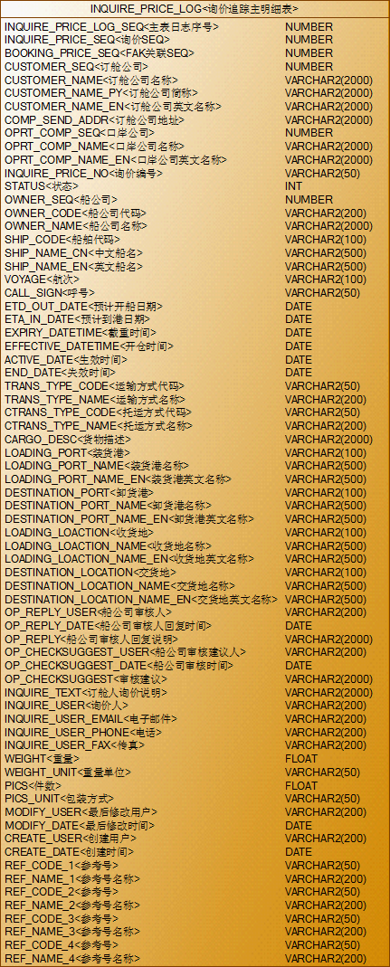

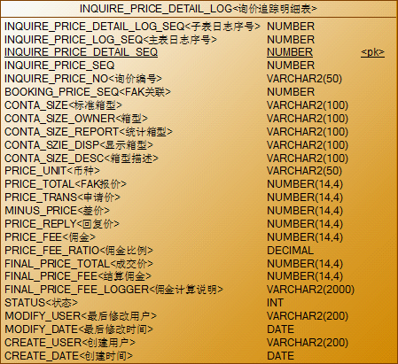

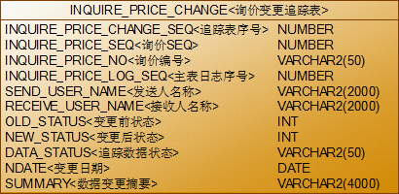

* “INQUIRE_PRICE_LOG<询价追踪主明细表>”与“INQUIRE_PRICE_DETAIL_LOG<询价追踪明细表>”在“INQUIRE_ORDER<询价主表>”与“INQUIRE_PRICE_DETAIL<询价明细表>”发生变化时，生成变更日志并记录变更之前的内容。
* “INQUIRE_PRICE_CHANGE<询价变更追踪表>”在“INQUIRE_ORDER<询价主表>”与“INQUIRE_PRICE_DETAIL<询价明细表>”状态变化为“20询价中”和“25确认中”时，需要在“SUMMARY< 数据变更摘要>”记录页面字段数据变更前后的内容，以及“发送人”“接收人”等。
* “INQUIRE_PRICE_LOG<询价追踪主明细表>”结构除了主键字段，其他字段的内容与“INQUIRE_ORDER<询价主表>”一致，数据在保存从询价主表采样。
* “INQUIRE_PRICE_DETAIL_LOG<询价追踪明细表>”结构除了主键和关联字段，其他字段的内容与“INQUIRE_PRICE_DETAIL<询价明细表>”一致，数据在保存从询价子表采样。

### 列表页面

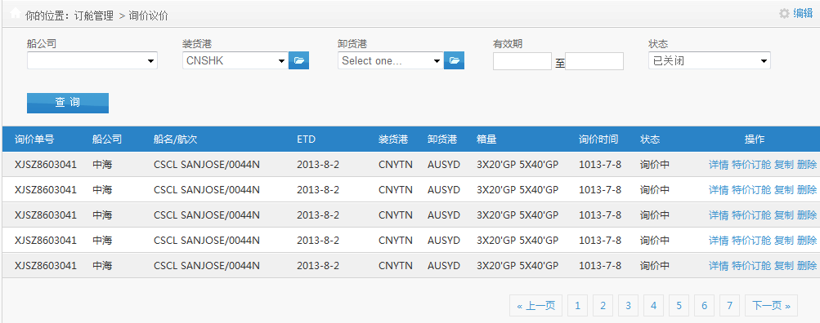

|  |  |
| --- | --- |
| **页面元素** | **描述** |
| 查询条件 |  |
| 船公司 | 下拉，显示所有船公司，数据取自TCMOP_GROUP（GROUP_COMP_SEQ=0）和TCOMP。 |
| 船名/航次 | 分两个文本框，输入内容支持区分大小写的模糊匹配，支持船期选择器。 |
| 有效期 | 用日期控件开始时间与结束时间间隔默认为两周，不允许结束时间大于开始时间非必要。 |
| 状态 | 下拉默认为空，用代码用静态变量配置。  【0草稿 10已提交 20询价中 25确定中 30已订舱 -20已拒绝 -30已取消 】 |
| 查询条件对应字段 | |  |  |  | | --- | --- | --- | | **显示名称** | **对应字段** | **备注** | | 船公司 | OWNER_SEQ | 默认查询所有船公司 | | 装货港 | OADING_PRT | 默认空 | | 卸货港 | DESTINATION_PORT | 默认空 | | 时间段 | ACTIVE_DATE，END_DATE 处理成时间范围：  ACTIVE_DATE >=  (TO_DATE('2013-7-20', 'yyyy-mm-dd') )  And END_DATE <=  (TO_DATE('2013-7-24', 'yyyy-mm-dd') + 1) ， 含义为查询有效时间与失效时间的数据。 | 默认“两周” | | 状态 | STATUS |  | | 订舱公司 | CUSTOMER_SEQ | 只能为用户所在订舱公司 | |
| 交互 |  |
| **加载过程** | 根据“查询条件”对应字段拼装成的SQL调用OMTInquirePrice:GetInquirePriceList 返回结果集。  列表按修改时间（默认与创建时间相同）倒序排列，即最近修改的排在最前面。  列表中的数据长度不允许超出一行的默认宽度，如出现数据换行的情况必须做内容截取，超出部分用“...”三个省略号替换，并增加浮动提示。  列表中的数据若不存在使用“-”代替。  列表特殊字段说明   |  |  |  | | --- | --- | --- | | **显示信息** | **对应字段** | **备注** | | 询价编号 | INQUIRE_PRICE_NO |  | | 船名/船次 | SHIP_NAE_EN/VOYAGE |  | | 船公司 | OWNER_NAME | 船公司简称 | | ETD | ETD_OUT_DATE | 预计开船日期 | | 装货港 | LOADING_PORT |  | | 卸货港 | DESTINATION_PORT |  | | 箱量 | 显示询价单箱量明细的箱型、数量和价差；  如：20’GPX2（500） 40’GPX1（1000） |  | | 询价时间 | CREATE_DATE |  | | 状态 | STATUS |  | |
| 复制 | 提示“确定复制（询价编号）订舱信息?”。  调用OMTInquirePrice:CloneInquirePriceAndAdd方法  操作失败提示“复制失败，errorMsg。”刷新列表页面。 |
| 删除 | 提示“删除（询价编号）询价信息?”。  调用OMTInquirePrice：CustomsDel方法  操作失败提示“删除（询价编号）失败，errorMsg。”刷新列表页面。 |
| 详情 | 弹出录入页面，调用OMTInquirePrice:GetInquirePriceByNo方法。 |
| 新增 | 弹出窗口，子窗口页面链接到 ~~“订舱申请页面” ，传递参数 PF = INQ（英文字母I），表示有议价页面调用；~~  “订舱申请页面（议价申请使用）”的页面；  查询出FAK价格后，点击操作列中的“询价议价”，进入新增议价流程。 |

数据状态为“25确定中”才能点击“特价订舱”，传入询价编号<INQUIRE_PRICE_SEQ>跳转至“订舱录入页面”，参考“订舱页面变更”说明。

### 编辑页面

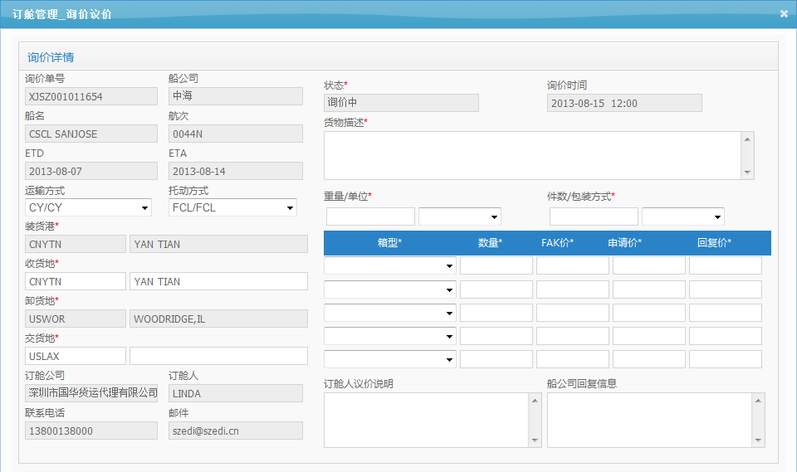

询价议价录入页面（图1）

|  |  |  |
| --- | --- | --- |
| **页面元素** | **描述** | |
| 运输方式代码 | * 标签修改为“运费条款”，下拉数据来源不变，“DICT_TYPE”修改为   “TRAN_COST_CLAUSE”，与FAK中“运费条款”一致。   * 数据从FAK价格中带入不允许修改。 |
| 托运方式代码 | * 标签修改为“运输条款”下拉数据来源不变，“DICT_TYPE”修改为   “TRAN_CLAUSE”，与FAK中“运输条款”一致。   * 数据从FAK价格中带入，不允许修改 |
| 重量 | 隐藏，不使用，并取消非空检查 |
| 重量单位 | 隐藏，不使用，并取消非空检查 |
| 包装方式 | 隐藏，不使用，并取消非空检查 |
| 件数 | 隐藏，不使用，并取消非空检查 |
| 订舱公司 | 默认为当前登录用户所属公司名称，需根据系统语言环境变化即中英文公司名称，**只读**。 | |
| 订舱人 联系电话 邮件 | 默认为当前登录用户名称，联系电话，邮件，**只读**。 | |
| 询价编号 | 新增模式页面初始化调用IOMTInquirePrice:CreateNewInquirePriceNo自动生成,编辑模式取INQUIRE_PRICE_NO<询价编号>，**只读**。 | |
| 船公司 | OWNER_NAME<船公司简称>，**只读**。 | |
| 状态 | 内容取值参考“订舱接口-业务状态变化”**只读**。 | |
| 询价时间 | 新增模式为系统当前时间，编辑模式取CREATE_DATE<创建时间>。 | |
| 船名/航次 截重时间 ETD ETA | **只读** | |
| 运输方式 | 加载字典表数据DICT_TYPE为“ORDER_TRAN_WAY”的数据。 | |
| 托运方式 | 加载字典表数据DICT_TYPE为“ORDER_CHECK_WAY”的数据。 | |
| 装货港 卸货港 | 从BOOKING_PRICE表带出，**只读**。 | |
| 收货地 交货地 | 允许用户修改，支持自动完成和港口选择器，【收货地】默认值与【装货港】，【交货地】默认值与【卸货港】一样。 | |
| 货物描述 | 货物的完整描述，必须全英文大写，需要报文输出；最长50个字节，中间不允许有换行。 | |
| 重量单位 | 默认为空，必填项，第一个文本框只能输入整形数字，第二个下拉取DICT_CODE.DICT_TYPE=’WEIGHT_UNIT’的集合列表。 | |
| 件数包装 | 默认为空，必填项，第一个文本框只能输入整形数字，第二个下拉取DICT_CODE.DICT_TYPE=’WRAP_TYPE’的集合列表。 | |
| 集装箱箱型 | 下拉可选，取同一运价编号下的所有箱型，按BOOKING_PRICE.CONTA_SIZE分组后的列表数据。 | |
| 数量 | 只允许输入整形数字，不能为空。  选择【集装箱箱型】但未填写数量，需提示“集装箱箱型的数量不能为空”。反之只填写了数量则不用提示。 | |
| FAK价 | 取PRICE_TOTAL<运价>，**只读**。 | |
| 申请价 | 必填项取PRICE_TRANS<申请价>。 | |
| 回复价 | 取PRICE_REPLY<回复价>；默认为空，**只读**。 | |
| 订舱人议价说明 | INQUIRE_TEXT<订舱人询价说明>，必填项。 | |
| 船公司回复信息 | OP_REPLY<船公司审核人回复说明>，**只读**。 | |
| 箱明细部分 | 增加“SOC”等信息；   |  |  |  | | --- | --- | --- | | 控件名 | 初始值 | 说明 | | SOC | 默认为“否” |  | | 超重 | 默认不选择 |  |   选择“箱型”后**不**需要控制“数量”为1； | |
| 中转港 | 对应字段TRANSFER_PORT<中转港> | |
| 交互 |  | |
| **(新增模式)保存逻辑** | 1.提示“确定保存（询价编号）询价信息?”。  2.调用OMTInquirePrice：CreateNew方法  3.操作失败提示“保存（询价编号）失败，errorMsg。”刷新列表页面。   |  |  |  | | --- | --- | --- | | **数据表** | **BOOKING_PRICE<舱位价格表>**  **（数据源）** | **INQUIRE_PRICE**  **<询价主表>** | | **字**  **段** | EFFECTIVE_DATETIME<开舱时间> | EFFECTIVE_DATETIME<开仓时间> | | EXPIRY_DATETIME<截重时间> | EXPIRY_DATETIME<截重时间> | | IN_DATE<抵港时间> | ETA_IN_DATE<预计到港日期> | | OUT_DATE<离港时间> | ETD_OUT_DATE<预计开船日期> | | SHIP_VOYAGE_HEAD_SEQ<船期信息关联> | SHIP_VOYAGE_HEAD_SEQ<船期信息关联>**(新增)** | | SHIP_ROUTE_HEAD_SEQ<航线关联> | SHIP_ROUTE_HEAD_SEQ<航线关联>**(新增)** | | ROUTE_CODE<航线代码> | ROUTE_CODE<航线代码>**(新增)** | | ROUTE_NAME<航线名称> | ROUTE_NAME<航线名称>**(新增)** | | PRICE_NO<运价编号> | FAK_BOOKING_PRICE_NO<FAK运价编号关联>**(新增)** | | |
| (编辑模式)保存逻辑 | 1.提示“确定保存（询价编号）询价信息?”。  2.调用OMTInquirePrice：SaveNew方法  3.操作失败提示“保存（询价编号）失败，errorMsg。”刷新列表页面。 | |
| 提交逻辑 | 1.提示“确定提交（询价编号）询价信息?”。  2.调用OMTInquirePrice：CustomsCommit方法  3.操作失败提示“提交（询价编号）失败，errorMsg。”刷新列表页面。 | |
| 回复逻辑 | 1.调用OMTInquirePrice：CustomsReply方法  2.操作失败提示“回复（询价编号）失败，errorMsg。”刷新列表页面。 | |
| 确认逻辑 | 1.提示“确认（询价编号）询价信息?”。  2.调用OMTInquirePrice：CustomsOK方法  3.操作成功失败提示“确认（询价编号）失败，errorMsg。”刷新列表页面。 | |
| 取消逻辑 | 1.提示“取消（询价编号）询价信息?”。  2.调用OMTInquirePrice：CustomsCancel方法  3.操作失败提示“取消（询价编号）失败，errorMsg。”刷新列表页面。 | |
| 删除逻辑 | 1.提示“删除（询价编号）询价信息?”。  2.调用OMTInquirePrice：CustomsDel方法  3.操作失败提示“删除（询价编号）失败，errorMsg。”刷新列表页面。 | |
| 回收逻辑 | 1.提示“回收（询价编号）询价信息?”。  2.调用OMTInquirePrice：CustomsReBack方法  3.操作失败提示“回收（询价编号）失败，errorMsg。”刷新列表页面。 | |
| 转订舱逻辑 | 1.传入询价编号<INQUIRE_PRICE_SEQ>跳转至“订舱录入页面”，参考“订舱页面变更”说明。 | |
| 复制逻辑 | 1.提示“确定复制（询价编号）订舱信息?”。  2.调用OMTInquirePrice:CloneInquirePriceAndAdd方法  3.操作失败提示“复制失败，errorMsg。”刷新列表页面。 | |

**修复问题**

页面允许输入同一个箱型，但价格不一样的情况：

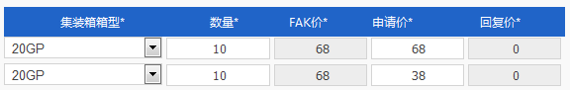

这样的情况在业务上是不允许的；

保存时，增加校验，如果校验不通过，弹出信息

|  |  |
| --- | --- |
| 消息号 | 内容 |
| BKM100495 | 同一个箱型{0}，不允许有多个议价。 |

**逻辑按钮：**

|  |  |  |  |  |  |  |  |  |  |  |  |
| --- | --- | --- | --- | --- | --- | --- | --- | --- | --- | --- | --- |
| 模 式 | | 保 存 | 提 交 | 回 复 | 取 消 | 删 除 | 回 收 | 转订 舱 | 关 闭 | 复 制 | 所有字段只读 |
| 新增模式 | | Y | Y |  |  |  |  |  | Y |  |  |
| 编辑  模式 | 0草稿 | Y | Y |  |  | Y |  |  | Y | Y |  | |
| 10已提交 |  |  | Y |  |  | Y |  | Y | Y |  | |
| 20询价中 |  |  | Y | Y |  |  |  | Y | Y |  | |
| 25确定中 |  |  |  | Y |  |  | Y | Y | Y | Y | |
| 30已订舱 |  |  |  |  |  |  |  | Y | Y | Y | |
| 查看  模式 | -20已拒绝 |  |  |  |  |  |  |  | Y | Y | Y | |
| -30已取消 |  |  |  |  |  |  |  | Y | Y | Y | |
| -10已删除 |  |  |  |  |  |  |  | Y | Y | Y | |

注：“关闭”是关闭页面。

## 改船申请

### 需求说明

货主货代对已订舱的订单会有改船的情况出现，需要用户把原订单的船期改为新船期重新向船公司发出改船申请。

### 数据库

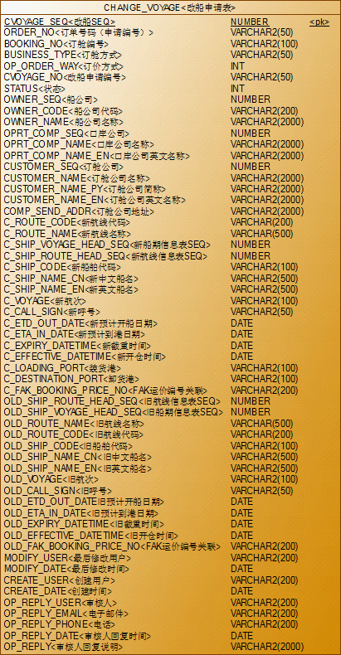

“CHANGE_VOYAGE<改船申请表>”记录了订舱人向船公司提交改船数据冗余了老船期相关字段（“OLD_”开头）。以“C_”开头的数据为改船后的新船信息。

“OP_REPLY_USER<审核人>”“OP_REPLY_EMAIL<电子邮件>”“OP_REPLY_PHONE<电话>”“OP_REPLY_DATE<审核人回复时间>”“OP_REPLY<审核人回复说明>”在船公司审核后写入

“CVOYAGE_NO<改船申请编号>”为系统给出的交易序列号，用于船公司，订舱人或运维之间交互信息使用。

“BOOKING_NO<订舱编号>”和“BUSINESS_TYPE<订舱方式>”为冗余字段

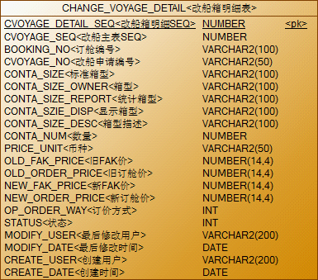

“CHANGE_VOYAGE_DETAIL<改船箱明细表>”记录了新旧两个船期拥有的箱型、价格信息。

“PRICE_UNIT<币种>”取旧船期的币种。

“OP_ORDER_WAY<订单方式>”1:原订单价; 2:新FAK价。表示新船期用的价格，选择（1:原订单价）表示“NEW_ORDER_PRICE<新订舱价>”与“OLD_ORDER_PRICE<旧订舱价>”相等，选择（2:新FAK价）表示“NEW_ORDER_PRICE<新订舱价>”与“NEW_FAK_PRICE<新FAK价>”相等。但这个“NEW_ORDER_PRICE<新订舱价>”可以被船公司改变为最终的新订舱价。

### 业务状态变化

主表和子表都带有STATUS状态值，状态的变更逻辑如图所示

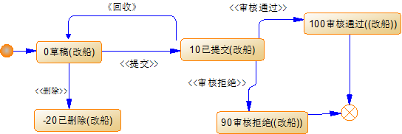

“0草稿”订舱人向船公司提交后转为“10已提交”，此时订舱人可以回收申请，船公司可以选择“100审核通过”和“90审核拒绝”

“-20已删除”用于支持标记删除功能，备用。

### 列表页面

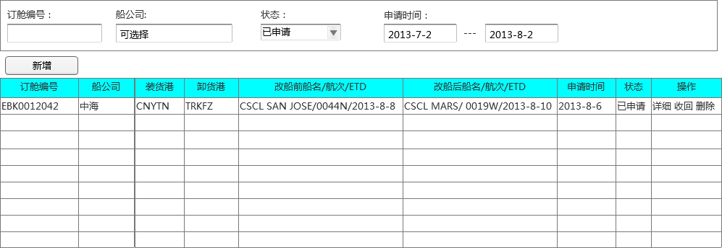

PS：设计时原型未出来，用需求文档中提供界面，申请时间的“---”去掉。**图中缺少查询按钮，应放在申请时间后面。**

|  |  |
| --- | --- |
| **页面元素** | **描述** |
| 查询条件 |  |
| 船公司 | 下拉，显示所有船公司，数据取自TCMOP_GROUP（GROUP_COMP_SEQ=0）和TCOMP。 |
| 订舱编号 | 文本框，输入内容支持区分大小写的模糊匹配。 |
| 状态 | 下拉，显示以下类型：[0草稿 10已提交 100审核通过 90审核拒绝]用静态变量配置。 |
| 申请时间 | 开始时间与结束时间间隔为13天，结束时间不能大于开始时间。 |
| 查询条件 | |  |  |  | | --- | --- | --- | | **显示名称** | **对应字段** | **备注** | | 订舱编号 | CHANGE_VOYAGE.BOOKING_NO |  | | 船公司 | CHANGE_VOYAGE.OWNER_SEQ |  | | 状态 | CHANGE_VOYAGE.STATUS |  | | 申请时间 | CHANGE_VOYAGE.CREATE_DATE | (CREATE_DATE )  between  TO_DATE(开始时间, 'yyyy-mm-dd') and  TO_DATE(结束时间, yyyy-mm-dd'))+1 | |  | CHANGE_VOYAGE.CUSTOMER_SEQ  <订舱公司> | 默认查询改船人所属的订舱公司SEQ | |  | CHANGE_VOYAGE.MODIFY_DATE  <最后修改时间> | 默认为最后修改时间倒序 | |
| 交互 |  |
| 加载过程 | 1. 根据“查询条件”对应字段拼装成的SQL调用 OMTCvoyage：GetCvoyageList返回结果集。 2. 列表中的数据长度不允许超出一行的默认宽度，如出现数据换行的情况必须做内容截取，超出部分用“...”三个省略号替换，并增加浮动提示。 3. 列表中的数据若不存在使用“-”代替。 4. 列表特殊字段说明  |  |  |  | | --- | --- | --- | | **显示信息** | **对应字段** | **备注** | | 订舱编号 | CHANGE_VOYAGE.BOOKING_NO |  | | 船公司 | CHANGE_VOYAGE.OWNER_NAME | 船公司简称 | | 装货港 | CHANGE_VOYAGE.C_LOADING_PORT |  | | 卸货港 | CHANGE_VOYAGE.C_DESTINATION_PORT |  | | 改船前船名/航次/ETD | CHANGE_VOYAGE.OLD_SHIP_NAME_EN  CHANGE_VOYAGE.OLD_VOYAGE  CHANGEVOYAGE.OLD_ETD_OUT_DATE |  | | 改船后船名/航次/ETD | CHANGE_VOYAGE.C_SHIP_NAME_EN  CHANGE_VOYAGE.C_VOYAGE  CHANGE_VOYAGE.C_ETD_OUT_DATE |  | | 申请时间 | CHANGE_VOYAGE.CREATE_DATE |  | | 状态 | CHANGE_VOYAGE.STATUS | [0草稿 10已提交 100审核通过 90审核拒绝] | |
| 新增 | 弹出编辑页面 |
| 详细 | 弹出详细页面  点击每条改船数据操作列“详细”，传入“CVOYAGE_NO<改船编号>和BOOKING_NO<订舱编号>和STATUS<状态>”调用OMTCvoyage：GetCvoyageByNo获取“改船与订单对象集合”（CvoyageOrderData）。  **字段对应关系：**   |  |  | | --- | --- | | **字段** | **备注** | | 原订舱信息 | 所有字段取自CvoyageOrderData.orderHead  字段对应关系参考BUSINESS_ORDER<订单表>与页面字段说明 | | 改船的变更信息 | CvoyageOrderData.cvoyageData  CvoyageOrderData.cvoageDetaiData | |
| 删除 | 参考编辑页面删除逻辑 |
| 回收 | 参考编辑页面回收逻辑 |

### 编辑页面

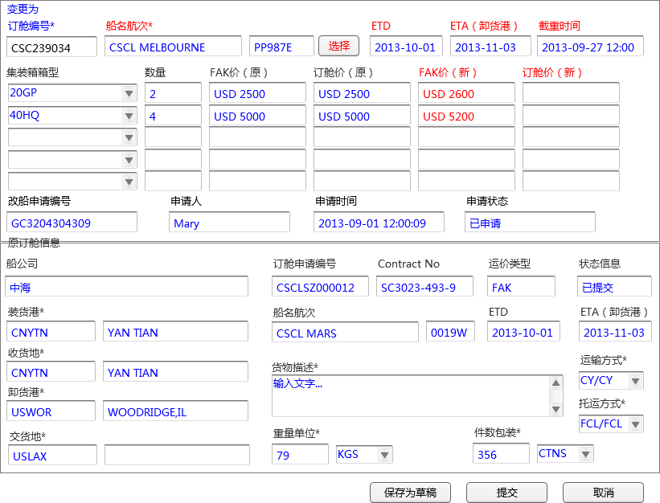

PS：设计时原型未出来，用需求文档中提供界面。新增页面。

|  |  |
| --- | --- |
| **页面元素** | **描述** |
| 改船申请编号 | 调用OMTCvoyage：CreateCvoyageNo生成不可编辑 |
| **船名航次** | 需要改为不可编辑状态，只能通过选择器选择。并且新“**船名航次\***”和**船名航次**需要做重复判断，重复则提示：  BKM100447  当前的操作对订单{0}进行改船操作，但是修改后的船名航次{1}与原航次相同，请核实输入的信息。 |
| 申请人 | 当前用户登录账户 不可编辑 |
| 申请时间 | 当前时间 不可编辑 |
| 申请状态 | 草稿 不可编辑 |
| 集装箱箱型 | 不可编辑 |
| 数量 | 不可编辑 |
| FAK价(原) | 不可编辑 |
| FAK价(新) | 不可编辑 |
| 订舱价(原) | 不可编辑 |
| 船名航次 | 不可编辑 |
| ETD | 不可编辑 |
| ETA（卸货港） | 不可编辑 |
| 截重时间 | 不可编辑 |
| 原订舱信息 | 所有字段不可编辑 |
| 订舱编号 | 只能输入字母和数字 可编辑 |
| 订舱价(新) | 只能输入正整数 可编辑 |
| 订舱编号 | 由改船用户自行输入，需要输入完整“订舱编号”，鼠标焦点移开文本框，异步调用接口OMTCvoyage：GetOrderAndCheck获取（CvoyageData data）原订舱对象，按照页面上的字段赋值“原订舱信息”参考数据库字段注释。   |  |  | | --- | --- | | 调用OMTCvoyage：GetOrderAndCheck需要传入参数 | | | BOOKING_NO<订舱编号> | 取文本框输入的值 |   在编辑页面-新增改船信息时调用OMTCvoyage：GetOrderAndCheck方法后，按照页面上的字段赋值“原订舱信息”参考数据库字段注释，另外还需要隐藏域保存“BUSINESS_ORDER_SEQ”字段。 |
| 集装箱箱型 | 加载出“原订舱信息”还需对“集装箱箱型”等字段赋值   |  |  | | --- | --- | | 集装箱箱型 | data.orderDetail.CONTA_SIZE<标准箱型> | | 数量 | 同一箱型count数量 | | FAK价（原） | data.orderDetail.PRICE_UNIT<币种>  data.orderDetail.PRICE_TOTAL<FAK报价> * 数量（标准箱型） | | 订舱价（原） | data.orderDetail.PRICE_UNIT<币种>  data.orderDetail.FINAL_PRICE_TOTAL<成交价> * 数量（标准箱型） | |
|  | 未加载出“原订舱信息”前不允许点击“选择”，反之需弹出船期选择器，参见“船期FAK运价选择器”页面。   |  |  | | --- | --- | | **选择新船期需返回以下字段到改船页面** | | | <船舶代码> | 隐藏域保存（不能为空） | | <船舶中文名称> | 隐藏域保存（可为空） | | <船舶英文名称> | 文本框显示（不能为空） | | <航次> | 文本框显示（不能为空） | | <呼号> | 隐藏域保存（不能为空） | | <预计开船日期>ETD | 文本框显示（不能为空） | | <预计到港日期>ETA | 文本框显示（不能为空） | | <截重时间> | 文本框显示（不能为空） | | <开仓时间> | 隐藏域保存（可为空） | | <FAK运价编号> | 隐藏域保存（不能为空） | | <币种> | 隐藏域保存  船期有FAK价则返回币种，没有可为空 | |
|  | 选择新的船期后需要改变“FAK价（新）”和“订舱价（新）”数据   |  |  | | --- | --- | | FAK价（新） | **FAK价（新） = “获取新船期对应箱型的FAK价 * 数量”**  显示为：新船期币种 FAK价（新）  BUSINESS_ORDER_DETAIL.PRICE_UNIT<币种>  若没有则为空 | | 订舱价（新） | 显示为：新船期对应箱型FAK价  BUSINESS_ORDER_DETAIL.PRICE_TOTAL<FAK报价>  允许编辑 | |
| 交互 |  |
| 新增为草稿逻辑 | 1.提示“确定新增（改船编号）改船信息?”。  2.调用~~OMTCvoyage：CreateNe~~w OMTCvoyage：SaveCvoyage方法  3.操作失败提示“新增（改船编号）失败，errorMsg。”刷新列表页面。 |
| 保存为草稿逻辑 | 1.提示“确定保存（改船编号）改船信息?”。  2.调用~~OMTInquirePrice：SaveNew~~ OMTCvoyage：SaveCvoyage方法  3.操作失败提示“保存（改船编号）失败，errorMsg。”刷新列表页面。 |
| 提交逻辑 | 1.提示“确定提交（改船编号）改船信息?”。  2.调用OMTCvoyage：CustomsCommit方法  3.操作失败提示“提交（改船编号）失败，errorMsg。”刷新列表页面。 |
| 删除逻辑 | 1.提示“确定删除（改船编号）改船信息?”。  2.调用OMTCvoyage：CustomsDel方法  3.操作失败提示“删除（改船编号）失败，errorMsg。”刷新列表页面。 |
| 回收逻辑 | 1.提示“确定回收（改船编号）询价信息?”。  2.调用OMTCvoyage：CustomsReBack方法  3.操作失败提示“回收（改船编号）失败，errorMsg。”刷新列表页面。 |

**不同状态下显示的逻辑按钮：**

|  |  |  |  |  |  |  |  |  |
| --- | --- | --- | --- | --- | --- | --- | --- | --- |
| 模 式 | | 新增为草稿 | 保存为草稿 | 提 交 | 删 除 | 回 收 | 关 闭 | 所有字段只读 |
| 新增模式 | | Y |  | Y |  |  | Y |  |
| 编辑  模式 | 0草稿 |  | Y | Y | Y |  | Y |  | |
| 10已提交 |  |  |  |  | Y | Y | Y | |
| 100审核通过 |  |  |  |  |  | Y | Y | |
| 查看  模式 | 90审核拒绝 |  |  |  |  |  | Y | Y | |

### 船期FAK运价选择器

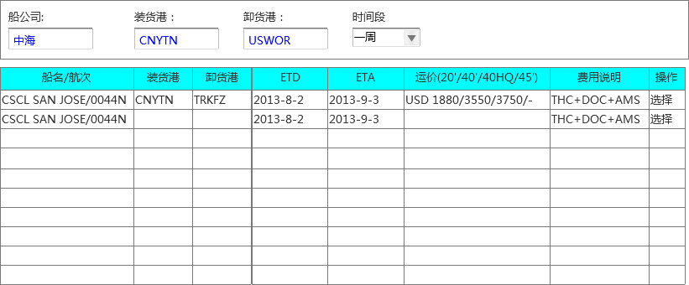

船期FAK运价页面。

PS：设计时原型未出来，用需求文档中提供界面。途中缺少查询按钮，**应在时间段后面加入查询按钮。**

|  |  |
| --- | --- |
| **页面元素** | **描述** |
| 查询条件 |  |
| 船公司 | 原订单的船公司简称。文本框不可编辑，取“新增批量改船二”的卸货港代码，可能存在多条。数据格式例如：“USNYC,USUAK” |
| 装货港 | 文本框不可编辑，原订单的装货港代码。 |
| 卸货港 | 文本框不可编辑，原订单的卸货港代码。 |
| 时间段 | ~~下拉可选，内容为：“一周；二周；四周；六周；八周；”例如从现在开始到7天之后的数据。代码用静态变量配置。开始时间：当前时间，结束时间：当前时间+天数~~   |  |  | | --- | --- | | **~~显示值~~** | **~~查询值（单位：天）~~** | | ~~一周~~ | ~~6~~ | | ~~二~~ | ~~13~~ | | ~~四周~~ | ~~27~~ | | ~~六周~~ | ~~41~~ | | ~~八周~~ | ~~63~~ |   改为【ETD】，做成开始时间和结束时间两个时间选择框显示，结束时间不能大于开始时间，开始时间默认为当前时间，结束时间为当前时间+7。 |
|  | “查询条件”对应字段要用字符串拼接成WHERE条件的语句传入后台的分页方法做查询   |  |  |  | | --- | --- | --- | | **显示名称** | **对应字段** | **备注** | | 船公司 | BOOKING_PRICE.OWNER_SEQ | 默认查询条件(不能为空) | | 装货港 | BOOKING_PRICE.LOADING_PORT | 默认查询条件(不能为空) | | 卸货港 | BOOKNG_PRICEDESTINATION_PORT | 默认查询条件(不能为空)拼装成的数据格式：  DESTINATION_PORT IN (‘USNYC’,’USUAK’); | | 时间段 | BOOKING_PRICE.ACTIVE_DATE  BOOKING_PRICE.END_DATE | 处理成时间范围：  ACTIVE_DATE >= (TO_DATE('2013-8-16', 'yyyy-mm-dd') ) and END_DATE <= (TO_DATE('2013-8-22', 'yyyy-mm-dd') + 1) ， 含义为查询有效时间与失效时间的数据。 | |  | BOOKING_PRICE.STATUS | 默认查询条件“10发布” | |
| 交互 |  |
| 加载过程 | 1. 根据“查询条件”对应字段拼装成的SQL调用 OMTPrice：GetListIPageByParm返回结果集。 2. 列表中的数据长度不允许超出一行的默认宽度，如出现数据换行的情况必须做内容截取，超出部分用“...”三个省略号替换，并增加浮动提示。 3. 列表中的数据若不存在使用“-”代替。 4. 列表特殊字段说明  |  |  |  | | --- | --- | --- | | **显示信息** | **对应字段** | **备注** | | 船名航次 | BOOKING_PRICE.SHIP_NAME_EN  BOOKING_PRICE.VOYAGE | 以“/”符号分开 | | 装货港 | BOOKING_PRICE.LOADING_PORT |  | | 卸货港 | BOOKING_PRICE.DESTINATION_PORT |  | | ETD | BOOKING_PRICE.IN_DATE |  | | ETA | BOOKING_PRICE.OUT_DATE |  | | 运价(20’/40’/40HQ’/45) | BOOKING_PRICE.PRICE_UNIT<币种>  PRICE_TOTAL<运价> | 按照标题要求显示  BOOKING_PRICE.CONTA_SIZE<标准箱型>为“20’/40’/40HQ’/45”4中箱型价格不存在以“-”代替。格式：  “币种 价格1/价格2/价格3/价格4” | | 费用说明 | BOOKING_PRICE.COST_COMMENTS |  | |
| 数据返回 | 点击船期FAK运价后的“选择”需要返回以下字段给“编辑页面”   |  |  | | --- | --- | | BOOKING_PRICE.PRICE_NO<运价编号> | CHANGE_VOYAGE.  FAK_BOOKING_PRICE_NO<FAK运价编号>  新FAK运价船期取（可为空） | | BOOKING_PRICE.SHIP_CODE<船舶代码> | CHANGE_VOYAGE.  C_SHIP_CODE<新船舶代码>  新FAK运价船期取（不能为空） | | BOOKING_PRICE.SHIP_NAME_CN<中文船名> | CHANGE_VOYAGE.  C_SHIP_NAME_CN<新中文船名>  新FAK运价船期取（可为空） | | BOOKING_PRICE.SHIP_NAME_EN<英文船名> | CHANGE_VOYAGE.  C_SHIP_NAME_EN<新英文船名>  新FAK运价船期取（不能为空） | | BOOKING_PRICE.VOYAGE<航次> | CHANGE_VOYAGE.  C_VOYAGE<新航次>  新FAK运价船期取（不能为空） | | BOOKING_PRICE.CALL_SIGN<呼号>  没有该字段 | CHANGE_VOYAGE.  C_CALL_SIGN<新呼号>  暂时默认为“1”  新FAK运价船期取（不能为空） | | BOOKING_PRICE..OUT_DATE<离港时间> | CHANGE_VOYAGE.  C_ETD_OUT_DATE<新预计开船日期>  新FAK运价船期取（不能为空） | | BOOKING_PRICE..IN_DATE<抵港时间> | CHANGE_VOYAGE.  C_ETA_IN_DATE<新预计到港日期>  新FAK运价船期取（不能为空） | | BOOKING_PRICE..EXPIRY_DATETIME<截重时间> | CHANGE_VOYAGE.  C_EXPIRY_DATETIME<新截重时间>  新FAK运价船期取（不能为空） | | 无 | CHANGE_VOYAGE.  C_EFFECTIVE_DATETIME<新开仓时间>  新FAK运价船期取（可为空） | | BOOKING_PRICE..PRICE_UNIT<币种> | CHANGE_VOYAGE_DETAIL<改船箱明细表>.  PRICE_UNIT<币种>  新FAK运价船期取  为空则取旧订单PRICE_UNIT | | BOOKING_PRICE..CONTA_SIZE<标准箱型> | 返回“改船申请页面-编辑页面-集装箱箱型”对应的价格 | | BOOKING_PRICE..PRICE_TOTAL<运价> |   点击船期FAK运价后的“选择”需要**新增以下字段返回(红色)**给“新增批量改船二页面”。  注：“C_”表示是CHANGE_VOYAGE_BATCH<批量改船主表>新FAK船期价的字段对应数据   |  |  | | --- | --- | | C_EFFECTIVE_DATETIME<开仓时间> | BOOKING_PRICE.EFFECTIVE_DATETIME  新FAK运价船期取（不能为空） | | C_SHIP_CODE<船舶代码> | BOOKING_PRICE.SHIP_CODE  新FAK运价船期取（不能为空） | | C_SHIP_NAME_CN<中文船名> | BOOKING_PRICE.SHIP_NAME_CN  新FAK运价船期取（可为空） | | C_SHIP_NAME_EN<英文船名> | BOOKING_PRICE.SHIP_NAME_EN  新FAK运价船期取不能为空） | | C_VOYAGE<航次> | BOOKING_PRICE.  新FAK运价船期取（不能为空） | | C_CALL_SIGN<呼号> | BOOKING_PRICE.CALL_SIGN  新FAK运价船期取（不能为空） | | C_ETD_OUT_DATE<预计开船日期> | BOOKING_PRICE.OUT_DATE  新FAK运价船期取（不能为空） | | C_ETA_IN_DATE<预计到港日期> | BOOKING_PRICE.IN_DATE  新FAK运价船期取（不能为空） | | C_EXPIRY_DATETIME<截重时间> | BOOKING_PRICE.EXPIRY_DATETIME  新FAK运价船期取（不能为空） | | C_EFFECTIVE_DATETIME<开仓时间> | （为空） | | C_PRICE_UNIT<币种> | BOOKING_PRICE.PRICE_UNIT  新FAK运价船期取  为空则取旧订单PRICE_UNIT | | C_ROUTE_CODE<新航线代码> | BOOKING_PRICE.ROUTE_CODE  新FAK运价船期取（不能为空） | | C_ROUTE_NAME<新航线名称> | BOOKING_PRICE.ROUTE_NAME  新AK运价船期取（不能为空） | | C_SHIP_VOYAGE_HEAD_SEQ  <新船期信息表SEQ> | BOOKING_PRICE.SHIP_VOYAGE_HEAD_SEQ 新FAK运价船期取（不能为空） | | C_SHIP_ROUTE_HEAD_SEQ  <新航线信息表SEQ> | BOOKING_PRICE.SHIP_ROUTE_HEAD_SEQ  新FAK运价船期取（不能为空） | | C_FAK_BOOKING_PRICE_NO  <FAK运价编号关联> | BOOKING_PRICE.PRICE_NO  新FAK运价船期取（不能为空） | | C_SALE_SPACE<新可售舱位> | 参见：新可售舱位取值逻辑 | | C_SALE_F_SPACE<新已售舱位> | 参见：新已售舱位取值逻辑 | | C_SALE_R_SPACE<新剩余舱位> | 参见：新剩余舱位取值逻辑 | |

PS: 在选择“FAK选择器”之后，调用querybypriceno接口取得FAK价格

**新可售舱位取值逻辑：**

1.取到同一航线船期、~~运价类型为FAK、~~状态是“已放舱“后的所有~~订舱编号（BOOKING_NO）~~订舱单SEQ（BUSINESS_ORDER_SEQ）

|  |
| --- |
| select ~~BOOKING_NO~~ BUSINESS_ORDER_SEQ from BUSINESS_ORDER  WHERE ~~BUSINESS_TYPE = 'FAK'~~  AND SHIP_VOYAGE_HEAD_SEQ=选择的船期SEQ  AND SHIP_ROUTE_HEAD_SEQ=选择的航线SEQ  AND OWNER_SEQ=当前用户船公司SEQ  AND STATUS>=100  ~~AND ROUTE_CODE=~~  ~~AND ROUTE_NAME=~~ |

**新已售舱位取值逻辑：**

1.取到同一航线船期、~~运价类型为FAK、~~状态是“已放舱“后的所有~~订舱编号（BOOKING_NO）~~订舱单SEQ（BUSINESS_ORDER_SEQ）

|  |
| --- |
| select ~~BOOKING_NO~~ BUSINESS_ORDER_SEQ from BUSINESS_ORDER  WHERE ~~BUSINESS_TYPE = 'FAK'~~  AND SHIP_VOYAGE_HEAD_SEQ=选择的船期SEQ  AND SHIP_ROUTE_HEAD_SEQ=选择的航线SEQ  AND OWNER_SEQ=当前用户船公司SEQ  AND STATUS>=100  ~~AND ROUTE_CODE=~~  ~~AND ROUTE_NAME=~~ |

2.循环上个查询的~~订舱编号（BOOKING_NO）~~订舱单SEQ（BUSINESS_ORDER_SEQ）结果集，根据订舱编号找出该单下对应的所有箱型

|  |
| --- |
| select CONTA_SIZE from BUSINESS_ORDER_DETAIL  WHERE ~~BOOKING_NO=~~ BUSINESS_ORDER_SEQ=循环上个查询的订单SEQ  AND STATUS>=100  AND OWNER_SEQ=当前用户船公司SEQ |

计算一个订舱编号下所有箱型的TEU总和：

在该循环下的【所有不同箱型】乘以【CONTA_SIZETYPE_MAPPING.TEU_ORDER】（用于订单时计算TEU的配置参数）注：20GP TEU为1，其他箱型对应的TEU为2。

累计循环中所有订舱编号TUE总和为最终的“新已售舱位”。

**新剩余舱位取值逻辑：**

剩余舱位 = 可售舱位 - 已售舱位；

**补充说明**：

可售舱位是统计“舱位管理”中的舱位，条件如下：根据订单的船名/航次和装货港在“舱位管理”找和它匹配[航线/船期（船名/航次）/港口]的可售舱位

已售舱位是统计订单主表中的信息，条件是航线/船期（船名/航次）/港口

## 用箱期申请

### 需求说明

一般来说，船公司会根据码头、业务、船期等因素来给用箱人提供一个免费的用箱期，比如7天；当用箱人实际用箱时间超过免费时间，用箱人会提出用箱期申请，经过船公司审批后，实际用箱免费时间就按照申请的时间执行。**本功能主要用于订舱人查询用箱期申请的历史，并进行用箱期申请新增、提交、收回、删除、详细等操作。**

### 数据库变更

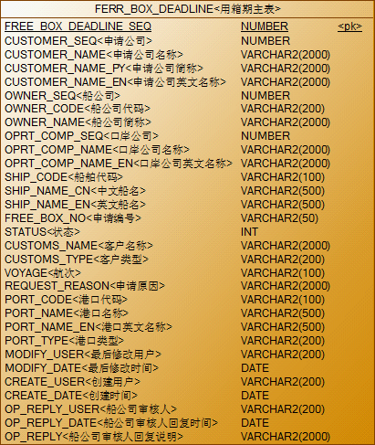

* “FERR_BOX_DEADLINE<用箱期主表>”用于存放用箱期信息
* STATUS<状态>：0草稿(用箱期) 10已提交(用箱期) 100审核通过(用箱期) 90审核拒绝(用箱期) -20已删除(用箱期)

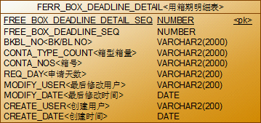

1.“FERR_BOX_DEADLINE_DETAIL<用箱期明细表>” 用于存放用箱期明细表信息

### 业务状态变化

主表和子表都带有STATUS状态值，状态的变更逻辑如图所示

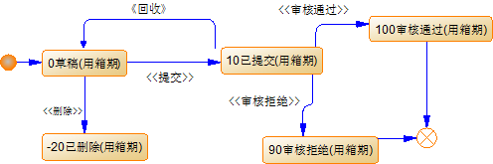

1. “0草稿”订舱人向船公司提交后转为“10已提交”，此时订舱人可以回收申请，船公司可以选择“100审核通过”和“90审核拒绝”
2. “-20已删除”用于支持标记删除功能，备用。

### 列表界面

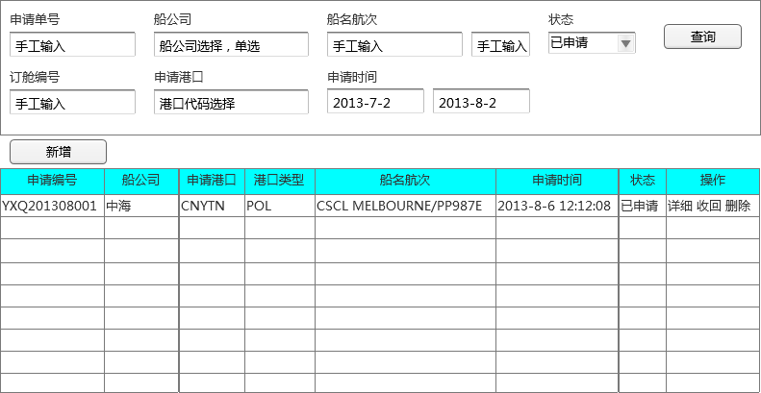

（PS:界面由需求文档中提供）

|  |  |
| --- | --- |
| **查询条件** | **描 述** |
| 申请编号 | 默认为空，精确查询 |
| 船公司 | 查询条件，下拉。数据来源自TCOMP_GROUP<公司组织>中“GROUP_COMP_SEQ”为0的数据。默认显示空。 |
| 船名/航次 | 默认为空精确查询，文本输入框 |
| 状态 | 默认为空（ALL），下拉选择。内容如：0草稿、10已申请、100已通过、90已拒绝 |
| 订舱编号 | 默认为空，精确查询 |
| 申请港口 | 默认为空，精确查询，支持港口选择器 |
| 申请时间 | 日期段选择；对应用箱期申请的生成时间；默认为一个月前到当前日期的数据 |
| 交互 |  |
| 查询 | 调用接口 OMFreeBoxDeadline：GetFreeBoxDeadlineList   |  |  | | --- | --- | | **接口传入参数** | | | sqlWhereForBKBLNO | 空 | | sqlWhere（默认查询条件） | STATUS >= 0 AND CUSTOMER_SEQ = 当前用户所属公司 | | pageIndex | 当前页数 | | pageRows | 每页记录数（默认为10） | | orderBy | Order by MODIFY_DATETIME | | rowCount | 0 | | IList<FreeBoxDeadlineData> data | 默认为空 | | **sqlWhere查询条件** | **拼装字段(FERR_BOX_DEADINE<用箱期主表>)** | | 申请编号 | FREE_BOX_NO = ‘?’ | | 船公司 | OWNER_SEQ = ‘?’ | | 状态 | STATUS = ‘?’ | | 申请港口 | PORT_CODE = ‘?’ | | 申请时间 | CREATE_DATE >= TO_DATE(开始时间 ,'yyyy-mm-dd HH24:MI:SS')  And  CREATE_DATE <= TO_DATE(结束时间 ,'yyyy-mm-dd HH24:MI:SS') | | 申请公司SEQ（默认查询条件） | CUSTOMER_SEQ = 当前用户所属公司 | | **sqlWhereForBKBLNO查询条件** | **拼装字段(FERR_BOX_DEADLINE_DETAIL<用箱期明细表>)** | | 订舱编号 | BKBL_NO = ‘?’ | |
| **详细** | 打开一个用箱期详细页面(PS:参考“用箱期申请页面”)该页面所有字段不可编辑，只有“关闭”按钮，调用OMFreeBoxDeadline：GetFreeBoxDeadlineBySeq传入参数：   |  |  | | --- | --- | | freeBoxDeadlineSeq | 当前用箱期主表数据的SEQ（FREE_BOX_DEADLINE_SEQ） | |
| **回收** | 打开一个新的箱型页面，调用OMFreeBoxDeadline：CustomsReBack传入参数：   |  |  | | --- | --- | | freeBoxDeadlineSeq | 当前用箱期主表数据的SEQ（FREE_BOX_DEADLINE_SEQ） | |
| **删除** | 打开一个新的箱型页面，调用OMFreeBoxDeadline：CustomsDel传入参数：   |  |  | | --- | --- | | freeBoxDeadlineSeq | 当前用箱期主表数据的SEQ（FREE_BOX_DEADLINE_SEQ） | |

列表字段

|  |  |
| --- | --- |
| **列表字段** | **FERR_BOX_DEADLINE<用箱期主表>字段** |
| 申请编号 | FREE_BOX_NO |
| 船公司 | OWNER_SEQ |
| 申请港口 | PORT_CODE |
| 港口类型 | PORT_TYPE |
| 船名/航次 | SHIP_NAME_EN/VOYAGE |
| 申请时间 | CREATE_DATE |
| 状态 | STATUS |

用箱期数据不同状态下对应的功能点使用

|  |  |  |  |
| --- | --- | --- | --- |
| **状态/功能** | **详细** | **回收** | **删除** |
| 0草稿 | 可用 | 不可用 | 可用 |
| 10已提交 | 可用 | 可用 | 不可用 |
| 100审核通过 | 可用 | 不可用 | 不可用 |
| 90审核拒绝 | 可用 | 不可用 | 不可用 |
| -20已删除 | - | - | - |

注：“-20已删除”不查出该状态记录

可用 = 能点击

不可用 = 灰掉，不可点击

### 用箱期申请页面

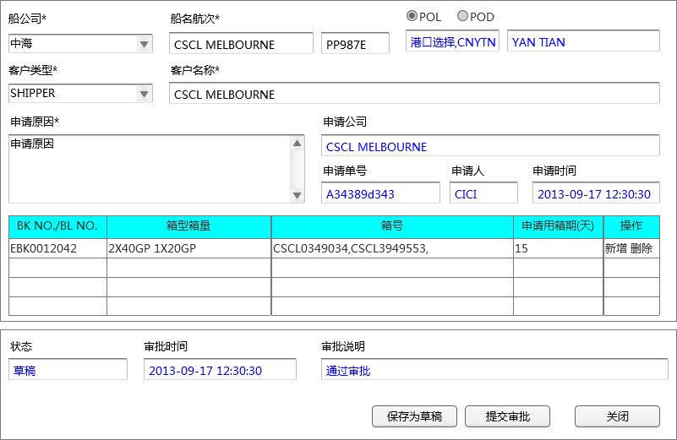 （PS需求文档中拿到的图片，**蓝色字体**表示不可编辑字段）

|  |  |
| --- | --- |
| **基本信息** | **FERR_BOX_DEADLINE<用箱期主表>** |
| 船公司* | 显示OWNER_NAME<船公司简称>  可选择 |
| 船名/航次* | 支持船期选择器  SHIP_CODE<船舶代码>  SHIP_NAME_CN<中文船名>  SHIP_NAME_EN<英文船名>  VOYAGE<航次> |
| 港口类型*  POL（默认）、 POD | PORT_TYPE<港口类型> |
| 申请港口* | PORT_CODE<港口代码>  PORT_NAME<港口名称>  PORT_NAME_EN<港口英文名称> |
| 客户类型* | CUSTOMS_TYPE<客户类型> |
| 客户名称* | CUSTOMS_NAME<客户名称> |
| 申请原因* | REQUEST_REASON<申请原因> |
| 申请公司*  默认为当前用户所属公司取  CUSTOMER_NAME<申请公司名称> | CUSTOMER_SEQ<申请公司>  CUSTOMER_NAME<申请公司名称>  CUSTOMER_NAME_PY<申请公司简称>  CUSTOMER_NAME_EN<申请公司英文名称> |
| 申请单号（自动生成调用OMFreeBoxDeadline：CreateFreeBoxNo） | FREE_BOX_NO<用箱期申请编号> |
| 申请人*  默认为当前用户（显示用户账户） | MODIFY_USER<最后修改用户>  最后修改用户=申请人 |
| 申请时间*（当前时间） | MODIFY_DATE<最后修改时间>  最后修改时间=申请时间 |
| 状态（默认为 0草稿） | STATUS<状态> |
| 审批时间 | OP_REPLY_DATE<船公司审核人回复时间> |
| 审批说明 | OP_REPLY<船公司审核人回复说明> |

注：“*”为必填字段。需要判断是否为空

|  |  |
| --- | --- |
| **基本信息** | **FERR_BOX_DEADLINE_DETAIL<用箱期明细表>** |
| BK NO./BL NO | BKBL_NO<BK/BL NO>  不验证数据输入格式 |
| 箱型箱量 | CONTA_TYPE_COUNT<箱型箱量>  不验证数据输入格式 |
| 箱号 | CONTA_NOS<箱号>  不验证数据输入格式 |
| 申请用箱期(天) | REQ_DAY<申请天数>  只能输入数字 |

注：“申请业务明细”必须有一条记录，允许有多条记录。

点击“新增”则往下新增一行数据输入框

点击“删除”则删除当前行数据输入框（最少保留一行输入框）

**保存为草稿逻辑：**

提示“是否保存（用箱期申请编码）？”

传入以下参数

|  |
| --- |
| \***FERR_BOX_DEADLINE<用箱期主表>**  **（freeBoxDeadlineData.freeBoxDeadlineHead）**数据  FREE_BOX_DEADLINE_SEQ<用箱期流水号> = 自动生成  CUSTOMER_SEQ<申请公司> = 当前用户所属公司SEQ  CUSTOMER_NAME<申请公司名称> = 当前用户所属公司名称  CUSTOMER_NAME_PY<申请公司简称>=当前用户所属公司拼音（TCMOP.COMP_NAMESHORT_PY）  CUSTOMER_NAME_EN<申请公司英文名称>=当前用户所属公司简称（TCMOP.COMP_NAMECN_SHORT）  OWNER_SEQ<船公司>= 申请的船公司  OWNER_CODE<船公司代码>= 申请的船公司代码  OWNER_NAME<船公司名称>= 申请的船公司名称  OPRT_COMP_SEQ<口岸公司>= 空  OPRT_COMP_NAME<口岸公司名称>= 空  OPRT_COMP_NAME_EN<口岸公司英文名称>= 空  SHIP_CODE<船舶代码>= 页面录入  SHIP_NAME_CN<中文船名>= 页面录入  SHIP_NAME_EN<英文船名>= 页面录入  FREE_BOX_NO<用箱期申请编号>= 页面录入（自动生成）  STATUS<状态>= 0草稿  CUSTOMS_NAME<客户名称>= 页面录入  CUSTOMS_TYPE<客户类型>= 页面录入  VOYAGE<航次>= 页面录入  REQUEST_REASON<申请原因>= 页面录入  PORT_CODE<港口代码>= 页面录入  PORT_NAME<港口名称>= 页面录入  PORT_NAME_EN<港口英文名称>= 页面录入  PORT_TYPE<港口类型>= 页面录入  MODIFY_USER<最后修改用户>= 当前用户  MODIFY_DATE<最后修改时间>= 当前时间  CREATE_USER<创建用户>= 当前用户  CREATE_DATE<创建时间>= 当前时间  OP_REPLY_USER<船公司审核人>= 空  OP_REPLY_DATE<船公司审核人回复时间>= 空  OP_REPLY<船公司审核人回复说明>= 空  \***FERR_BOX_DEADLINE_DETAIL<用箱期明细表>**  （**freeBoxDeadlineData.freeBoxDeadlineDetail**）数据  FREE_BOX_DEADLINE_DETAIL_SEQ = 自动生成  FREE_BOX_DEADLINE_SEQ = 与主表一致  BKBL_NO<BK/BL NO> = 页面录入  CONTA_TYPE_COUNT<箱型箱量> = 页面录入  CONTA_NOS<箱号> = 页面录入  REQ_DAY<申请天数> = 页面录入  MODIFY_USER<最后修改用户> = 当前用户  MODIFY_DATE<最后修改时间> = 当前时间  CREATE_USER<创建用户> = 当前用户  CREATE_DATE<创建时间> = 当前时间  PS:一条主表记录会对应多条明细表记录。 |

调用接口OMFreeBoxDeadline：CustomsSave

提示：“保存成功”或“保存失败，原因 errorMsg”。

**提交审批逻辑：**

提示“是否提交（用箱期申请编码）？”

传入以下参数

|  |
| --- |
| \***FERR_BOX_DEADLINE<用箱期主表>**  **（freeBoxDeadlineData.freeBoxDeadlineHead）**数据  FREE_BOX_DEADLINE_SEQ<用箱期流水号> = 自动生成  CUSTOMER_SEQ<申请公司> = 当前用户所属公司SEQ  CUSTOMER_NAME<申请公司名称> = 当前用户所属公司名称  CUSTOMER_NAME_PY<申请公司简称>=当前用户所属公司拼音（TCMOP.COMP_NAMESHORT_PY）  CUSTOMER_NAME_EN<申请公司英文名称>=当前用户所属公司简称（TCMOP.COMP_NAMECN_SHORT）  OWNER_SEQ<船公司>= 申请的船公司  OWNER_CODE<船公司代码>= 申请的船公司代码  OWNER_NAME<船公司名称>= 申请的船公司名称  OPRT_COMP_SEQ<口岸公司>= 空  OPRT_COMP_NAME<口岸公司名称>= 空  OPRT_COMP_NAME_EN<口岸公司英文名称>= 空  SHIP_CODE<船舶代码>= 页面录入  SHIP_NAME_CN<中文船名>= 页面录入  SHIP_NAME_EN<英文船名>= 页面录入  FREE_BOX_NO<用箱期申请编号>= 页面录入  STATUS<状态>= 10 已申请  CUSTOMS_NAME<客户名称>= 页面录入  CUSTOMS_TYPE<客户类型>= 页面录入  VOYAGE<航次>= 页面录入  REQUEST_REASON<申请原因>= 页面录入  PORT_CODE<港口代码>= 页面录入  PORT_NAME<港口名称>= 页面录入  PORT_NAME_EN<港口英文名称>= 页面录入  PORT_TYPE<港口类型>= 页面录入  MODIFY_USER<最后修改用户>= 当前用户  MODIFY_DATE<最后修改时间>= 当前时间  CREATE_USER<创建用户>= 当前用户  CREATE_DATE<创建时间>= 当前时间  OP_REPLY_USER<船公司审核人>= 空  OP_REPLY_DATE<船公司审核人回复时间>= 空  OP_REPLY<船公司审核人回复说明>= 空  \***FERR_BOX_DEADLINE_DETAIL<用箱期明细表>**  （**freeBoxDeadlineData.freeBoxDeadlineDetail**）数据  FREE_BOX_DEADLINE_DETAIL_SEQ = 自动生成  FREE_BOX_DEADLINE_SEQ = 与主表一致  BKBL_NO<BK/BL NO> = 页面录入  CONTA_TYPE_COUNT<箱型箱量> = 页面录入  CONTA_NOS<箱号> = 页面录入  REQ_DAY<申请天数> = 页面录入  MODIFY_USER<最后修改用户> = 当前用户  MODIFY_DATE<最后修改时间> = 当前时间  CREATE_USER<创建用户> = 当前用户  CREATE_DATE<创建时间> = 当前时间  PS:一条主表记录会对应多条明细表记录。 |

调用接口OMFreeBoxDeadline：CustomsCommit

提示：“提交成功”或“提交失败，原因 errorMsg”。

点击“关闭”按钮则关闭页面

## FAK运价查询

### 需求说明

船公司公布的FAK运价，提供给货主/货代查看FAK运价的列表界面。

### 列表界面

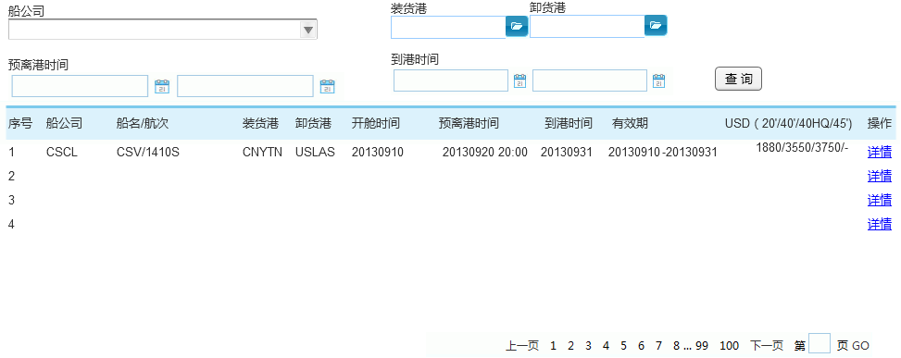

（PS:界面由需求提供，可参考船公司角色-FAK运价管理界面）

|  |  |
| --- | --- |
| **查询条件** | **描 述** |
| 船公司 | 查询条件，下拉。数据来源自TCOMP_GROUP<公司组织>中“GROUP_COMP_SEQ”为0的数据。默认显示空。 |
| 装货港、卸货港 | 支持港口选择器，参考“船公司-FAK运价管理-装货港、卸货港”。默认显示空。 |
| 预计离港时间 | 开始时间不能大于结束时间。默认显示空。 |
| 到港时间 | 开始时间不能大于结束时间。默认显示空。 |

“查询”按钮调用接口IOMTPrice：GetListByParmForPub，查询条件与接口参数类对应关系如下：

|  |  |
| --- | --- |
| **页面查询条件** | **参数类** |
| 船公司 | PricePageQueryParm.ownerSeq |
| 装货港 | PricePageQueryParm.loadingPort |
| 卸货港 | PricePageQueryParm.destinationPort |
| 预计离港时间 | PricePageQueryParm.etdStartDate  PricePageQueryParm.etdEndDate |
| 到港时间 | PricePageQueryParm.etaStartDate  PricePageQueryParm.etaEndDate |

列表字段与返回参数类对应关系

|  |  |
| --- | --- |
| **列表字段** | **参数类** |
| 序号 | 每页数据从1开始自增长 |
| 船公司 | PricePageQueryResult.loadingPort |
| 船名/航次 | PricePageQueryResult.destinationPort |
| 装货港 | PricePageQueryResult.loadingPort |
| 卸货港 | PricePageQueryResult.destinationPort |
| 开舱时间 | PricePageQueryResult.effectiveDateTime |
| 预计离港时间 | PricePageQueryResult.outDate |
| 到港时间 | PricePageQueryResult.inDate |
| 有效期 | PricePageQueryResult.activeDate  PricePageQueryResult.endDate |
| USD（20’/40’/40HQ/45’） | PricePageQueryResult.shipPrice |

每条数据列后的“**详情**”连接传入FAK运价编号（priceNo）获取详细信息。

可参考：

PHY.BKONLINE.Mvc4App.Areas.Shipowner.Controllers.Price.FAKController.Details

### 详细页面

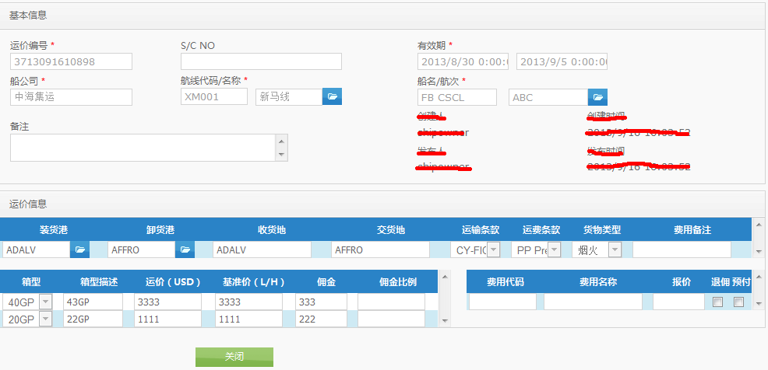

（PS需求提出的需求为：点击“详情”按钮，显示FAK运价详细信息，功能同船公司功能，去掉创建人、创建日期、修改人、修改日期信息。）

页面字段与BOOKING_PRICE<舱位价格表>字段对应关系

|  |  |
| --- | --- |
| **页面字段** | **BOOKING_PRICE<舱位价格表>字段** |
| 运价编号 | PRICE_NO<运价编号> |
| S/C NO | SCNO<销售合同号> |
| 有效期 | ACTIVE_DATE<生效时间> END_DATE<失效时间> |
| 船公司 | OWNER_NAME<船公司名称> |
| 航线代码/名称 | ROUTE_CODE<航线代码>  ROUTE_NAME<航线名称> |
| 船名/航次 | SHIP_NAME_EN<英文船名>  VOYAGE<航次> |
| 备注 | REAMRK<备注> |
| 装货港 | LOADING_PORT<装货港> |
| 卸货港 | DESTINATION_PORT<卸货港> |
| 收货地 | LOADING_LOACTION<收货地> |
| 交货地 | DESTINATION_LOCATION<交货地> |
| 运输条款 | TRANS_TYPE<运输条款代码> |
| 运费条款 | RULE_PRICE<运费条款代码> |
| 货物类型 | CARGO_TYPE_CODE<货物类型代码> |
| 费用备注 | COST_COMMENTS<费用备注> |
| 箱型 | CONTA_SIZE<标准箱型> |
| 箱型描述 | CONTA_SIZE_DESC<箱型描述> |
| 运价（USD） | PRICE_TOTAL<运价> |
| 基准价（L/H） | PRICE_TRANS<基准价> |
| 佣金 | PRICE_FEE<佣金> |
| 佣金比例 | PRICE_FEE_RATIO<佣金比例> |

|  |  |
| --- | --- |
| **页面字段** | **BOOKING_PRICE_DETAIL<舱位价格明细>字段** |
| 费用代码 | PRICE_CODE<费用代码> |
| 费用名称 | PRICE_NAME_EN<费用英文名称> |
| 报价 | PRICE<价格> |
| 退佣 | PRICE_BACK<退佣> |
| 预付 | PRICE_PRE<预付> |

## 驳船运价查询

### 需求说明

船公司公布的驳船运价信息，提供给货主/货代查看驳船运价信息的列表界面。

### 列表界面

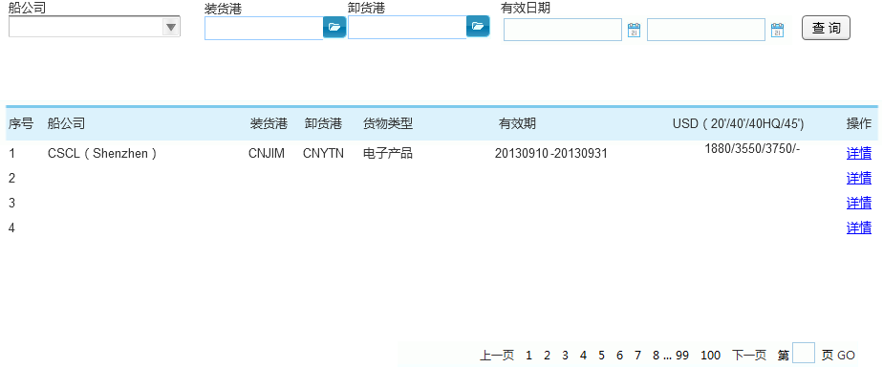

（PS:界面由需求提供，可参考船公司角色-驳船运价管理界面。上图要求是每条驳船数据统计显示，现要改为下图中的列表显示方式分开显示，~~去掉运价编号列、“状态”列和复选框，~~操作列中只保存“详情”连接，查询条件不变。）

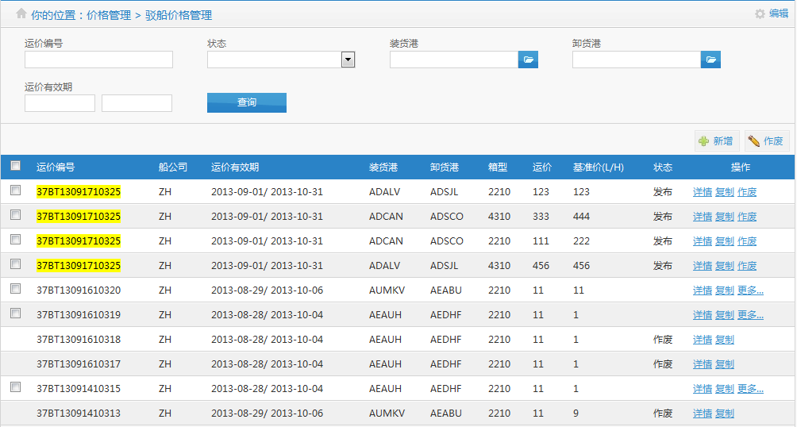

|  |  |
| --- | --- |
| **查询条件** | **描 述** |
| 船公司 | 查询条件，下拉。数据来源自TCOMP_GROUP<公司组织>中“GROUP_COMP_SEQ”为0的数据。默认显示空。 |
| 装货港、卸货港 | 支持港口选择器，参考“船公司-FAK运价管理-装货港、卸货港”。默认显示空。 |
| 有效日期 | 开始时间不能大于结束时间。默认显示空。 |

“查询”按钮调用接口IOMTBoatPrice：GetBoatPriceListIPageyParm，查询条件与接口参数类对应关系如下：

|  |  |
| --- | --- |
| **页面查询条件** | **BOAT_PRICE<驳船舱位价格表>字段** |
| 船公司 | OWNER_SEQ<船公司> |
| 装货港 | LOADING_PORT<装货港> |
| 卸货港 | DESTINATION_PORT<卸货港> |
| 有效日期 | ACTIVE_DATE<生效时间>  END_DATE<失效时间> |

列表字段与返回参数类对应关系

|  |  |
| --- | --- |
| **列表字段** | **BOAT_PRICE<驳船舱位价格表>字段** |
| 序号 | 每页数据从1开始自增长 |
| 船公司 | OWNER_CODE |
| 运价有效期 | ACTIVE_DATE END_DATE |
| 装货港 | LOADING_PORT |
| 卸货港 | DESTINATION_PORT |
| 箱型 | CONTA_SIZE |
| 运价 | PRICE_TOTAL |
| 基准价（L/H） | PRICE_TRANS |

每条数据列后的“**详情**”连接传入驳船运价编号（priceNo）获取详细信息。

可参考：

PHY.BKONLINE.Mvc4App.Areas.Shipowner.Controllers.Price.BoatController.Details

### 箱型页面

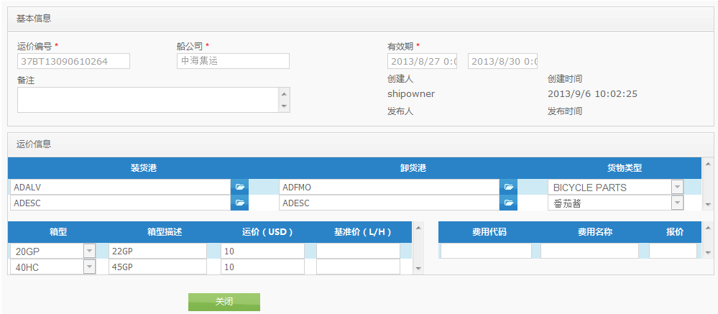

PS:点击“详情”按钮，显示驳船运价详细信息，功能同船公司功能，去掉创建人、创建日期、发布人、发布日期信息。

页面字段与BOAT_PRICE<驳船舱位价格表>字段对应关系

|  |  |
| --- | --- |
| **页面字段** | **BOAT_PRICE<驳船舱位价格表>字段** |
| 运价编号 | PRICE_NO<运价编号> |
| 有效期 | ACTIVE_DATE<生效时间> END_DATE<失效时间> |
| 船公司 | OWNER_NAME<船公司名称> |
| 备注 | REAMRK<备注> |
| 装货港 | LOADING_PORT<装货港> |
| 卸货港 | DESTINATION_PORT<卸货港> |
| 货物类型 | CARGO_TYPE_CODE<货物类型代码> |
| 箱型 | CONTA_SIZE<标准箱型> |
| 箱型描述 | CONTA_SIZE_DESC<箱型描述> |
| 运价（USD） | PRICE_TOTAL<运价> |
| 基准价（L/H） | PRICE_TRANS<基准价> |

|  |  |
| --- | --- |
| **页面字段** | **BOOKING_PRICE_DETAIL<舱位价格明细>字段** |
| 费用代码 | PRICE_CODE<费用代码> |
| 费用名称 | PRICE_NAME_EN<费用英文名称> |
| 报价 | PRICE<价格> |

## 佣金账单（货代）

### 功能说明

提供货代的佣金查询功能。

### 用例图

货代：查询、详细、货代确认

### 查询界面

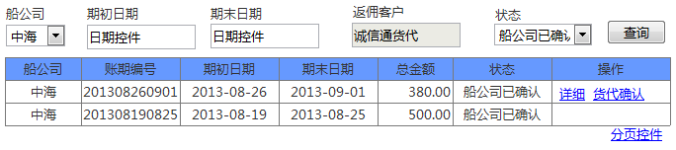

**页面初始化**

|  |  |  |
| --- | --- | --- |
| 查询条件 | 货代 | 备注 |
| 船公司 | 加载所有船公司，-ALL- |  |
| 期初日期 | 默认上周周一 | 格式：yyyy-MM-DD |
| 期末日期 | 默认上周周末 | 格式：yyyy-MM-DD |
| 返佣客户 | 加载当前用户所属公司 |  |
| 状态 | -ALL-，船公司已确认、货代确认、已封账 |  |

**查询**

查询表“FFC_PERIOD<佣金账期>” INNER JOIN “FF_COMMISSION_BILL_LIST” INNER JOIN “FF_COMMISSION_BILL” ，

外键：FFC_PERIOD_SEQ ， 条件FF_COMMISSION_BILL_LIST.STATUS>-20 （调佣的备份数据）；

条件

|  |  |  |
| --- | --- | --- |
| 查询条件 | 数据列 | 说明 |
| 船公司 | FFC_PERIOD. OWNER_SEQ | -ALL-忽略该条件，精确匹配 |
| 期初日期 | FFC_PERIOD. BEGIN_DATE | 精确匹配 |
| 期末日期 | FFC_PERIOD. END_DATE | 精确匹配 |
| 返佣客户 | FF_COMMISSION_BILL. COMMISSION_TO_TCOMP_SEQ | 当前用户所属公司SEQ |
| 状态 | FFC_PERIOD.STATUS | -ALL-（表示：船公司已确认、货代确认、已封账），精确匹配 |

输出

|  |  |  |
| --- | --- | --- |
| 控件名 | 数据列 | 说明 |
| 船公司 | FFC_PERIOD.OWNER_CODE |  |
| 账期编号 | FFC_PERIOD. ACCOUNT_NO |  |
| 期初日期 | FFC_PERIOD.BEGIN_DATE |  |
| 期末日期 | FFC_PERIOD END_DATE |  |
| 总金额 | SUM(FF_COMMISSION_BILL_LIST.COMMISSION) | 金额右对齐 |
| 状态 | FFC_PERIOD.STATUS |  |

列表按FFC_PERIOD.船公司SEQ升序，帐期编号倒序排列，分页显示；

### 详细

跳转到另外一个页面：佣金详情

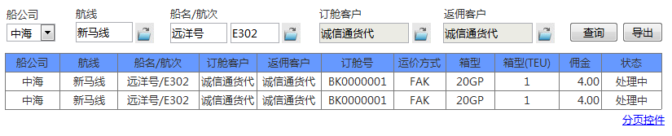

权限控制在“佣金详情>>页面初始化>>货代”有描述；

### 货代确认

调用接口FAÇADE.COMMISSION.IOMTComm. ConfirmByFF；

输入参数

|  |  |  |
| --- | --- | --- |
| 参数名 | 赋值 | 说明 |
| periodSEQ | 选中的列表帐期SEQ |  |
| commToCompSEQ | 当前用户所属公司SEQ | 返佣货代 |

操作结果(日志在接口中记录)：

1. 更新表“FF_COMMISSION_BILL_LIST”

|  |  |  |
| --- | --- | --- |
| 数据列 | 值 | 说明 |
| STATUS | 110 |  |
| MODIFY_USER | 当前用户 |  |
| MODIFY_DATE | 当前时间 |  |

1. 如果当前帐期所有的明细都被每个货代确认，则更新表“FFC_PERIOD”

|  |  |  |
| --- | --- | --- |
| 数据列 | 值 | 说明 |
| STATUS | 110 |  |
| MODIFY_USER | 当前用户 |  |
| MODIFY_DATE | 当前时间 |  |

1. 事务处理以上操作；

**操作提示信息**

操作失败的，直接返回接口中的错误信息；

操作成功的，页面弹出提示信息：

|  |  |  |
| --- | --- | --- |
| 操作/成功 | 消息内容 | 消息号 |
| 货代确认 | 货代确认账期成功 | //TODO |

## 船期查询

### 需求说明

船公司公布的船期信息，提供给货主/货代查看船期信息的列表界面。

### 列表界面

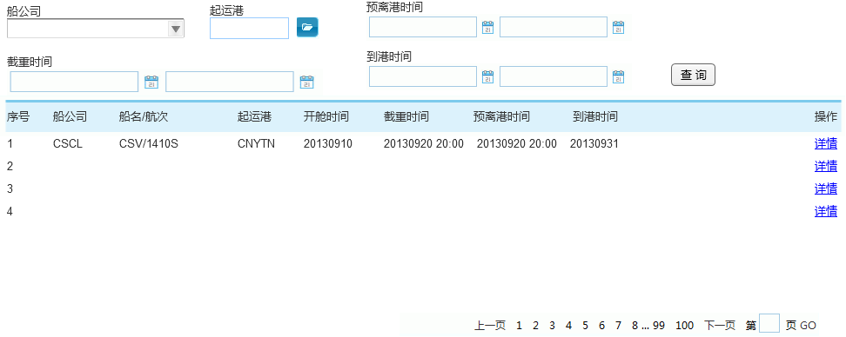

（PS:界面由需求提供，该功能参考船公司角色-船期管理，可移植）

|  |  |
| --- | --- |
| **查询条件** | **描 述** |
| 船公司 | 查询条件，下拉。数据来源自TCOMP_GROUP<公司组织>中“GROUP_COMP_SEQ”为0的数据。默认显示空。 |
| 起运港 | 支持港口选择器，参考“船公司-FAK运价管理-装货港、卸货港”。默认显示空。 |
| 预计离港时间 | 开始时间不能大于结束时间。默认显示空。 |
| 截重时间 | 开始时间不能大于结束时间。默认显示空。 |
| 到港时间 | 开始时间不能大于结束时间。默认显示空。 |

点击“查询”按钮，实现方法可参考

PHY.BKONLINE.Mvc4App.Areas.Shipowner.Controllers.ShippingDate.ShippingDateController.GetData ，查询条件按照以下字段格式拼装成queryCondition：

（PS:预计离港时间、截重时间、到港时间查的是船期起运港（第一个港口）配置的时间。）

|  |  |
| --- | --- |
| **页面查询条件** | **表字段** |
| 船公司 | SHIP_VOYAGE_HEAD.OWNER_SEQ = ? |
| 起运港 | SHIP_VOYAGE_PORT.PORT_CODE like = ‘%?’ |
| 预计离港时间 | SHIP_VOYAGE_PORTDETAIL.PLAN_LEAVE_DATETIME >=  TO_DATE(开始时间 ,'yyyy-mm-dd HH24:MI:SS')  SHIP_VOYAGE_PORTDETAIL.PLAN_LEAVE_DATETIME <=  TO_DATE(结束时间 ,'yyyy-mm-dd HH24:MI:SS') |
| 截重时间 | SHIP_VOYAGE_PORTDETAIL.EXPIRY_DATETIME >=  TO_DATE(开始时间 ,'yyyy-mm-dd HH24:MI:SS')  SHIP_VOYAGE_PORTDETAIL.EXPIRY_DATETIME <=  TO_DATE(结束时间 ,'yyyy-mm-dd HH24:MI:SS') |
| 到港时间 | SHIP_VOYAGE_PORTDETAIL.PLAN_ARRIVE_DATETIME >=  TO_DATE(开始时间 ,'yyyy-mm-dd HH24:MI:SS')  SHIP_VOYAGE_PORTDETAIL.PLAN_ARRIVE_DATETIME <=  TO_DATE(结束时间 ,'yyyy-mm-dd HH24:MI:SS') |

列表字段

|  |  |
| --- | --- |
| **列表字段** | **表字段** |
| 序号 | 每页数据从1开始自增长 |
| 船公司 | 定义一个静态的MAP变量对应关系为：  Key = OWNER_SEQ , VALUE = OWNER_CODE  通过SHIP_VOYAGE_HEAD.OWNER_SEQ在该批量中找到船公司CODE |
| 船名/航次 | SHIP_VOYAGE_HEAD.SHIP_NAME_EN  SHIP_VOYAGE_HEAD.VOYAGE |
| 起运港 | SHIP_VOYAGE_PORT.PORT_CODE |
| 开舱时间 | SHIP_VOYAGE_PORTDETAIL.OPEN_DATE |
| 截重时间 | SHIP_VOYAGE_PORTDETAIL.EXPIRY_DATETIME |
| 预计离港时间 | SHIP_VOYAGE_PORTDETAIL.PLAN_LEAVE_DATETIME |
| 到港时间 | SHIP_VOYAGE_PORTDETAIL.PLAN_ARRIVE_DATETIME |

每条数据列后的“**详情**”连接传入船期SEQ获取船期详细信息。

可参考：

PHY.BKONLINE.Mvc4App.Areas.Shipowner.Controllers.ShippingDate.ShippingDateController.GetShipVoyagePortDetailInfo

### 详细页面

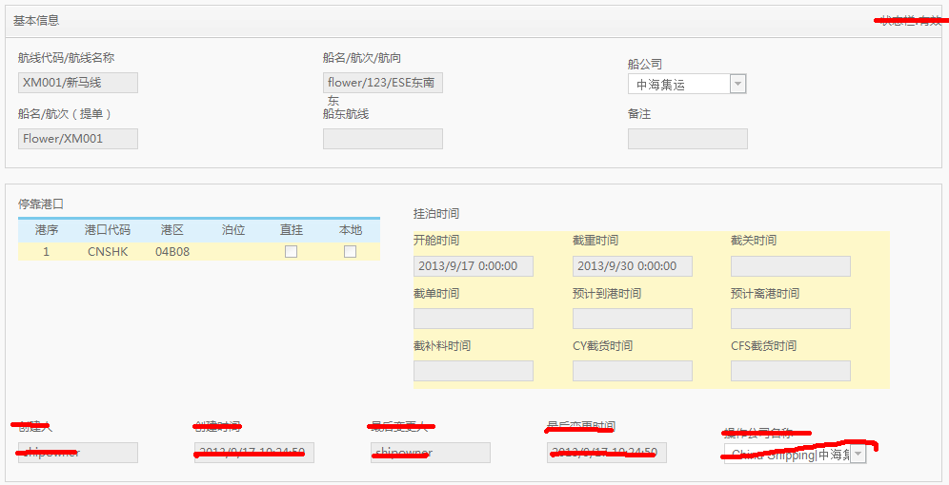

（PS需求提出的需求为：点击“详情”按钮，显示船期详细信息，功能同船公司功能，去掉创建人、创建日期、修改人、修改日期、操作公司名称、状态。）

|  |  |
| --- | --- |
| **基本信息** | **SHIP_VOYAGE_HEAD<船期信息主表>** |
| 航线代码/航线名称 | ROUTE_CODE<航线代码>  ROUTE_NAME<航线名称> |
| 船名/航次/航向 | **英文语音环境：**  SHIP_NAME_EN<英文船名>  VOYAGE<航次>  SHIP_WAY_NAME_EN<航向英文名称>  **中文语言环境：**  SHIP_NAME_CN<中文船名>  VOYAGE<航次>  SHIP_WAY_NAME<航向中文名称> |
| 船公司 | OWNER_NAME<船公司名称> |
| 船名/航次（提单） | SHIP_NAME_BILL<提单船名>  SHIP_VOYAGE_BILL<提单航次> |
| 船东航线 | SHIP_OWNER_ROUTE <船东航线> |
| 备注 | REMARK<备注> |

|  |  |
| --- | --- |
| **停靠港口** | **SHIP_ROUTE_PORTDETAIL<航线信息港明细>** |
| 港序 | PORT_ORDER<港序> |
| 港口代码 | PORT_CODE<港口代码> |
| 港区 | PORT_AREA_CODE<港区代码> |
| 泊位 | BERTH<泊位> |
| 直挂 | PENDING<直挂> |
| 本地 | LOCAL<本地> |

|  |  |
| --- | --- |
| **挂泊时间** | **SHIP_VOYAGE_PORTDETAIL<船期明细挂靠港细节>** |
| 开舱时间 | OPEN_DATE<开舱时间> |
| 截重时间 | EXPIRY_DATETIME<截重时间> |
| 截关时间 | CUTOFF_DATETIME<截关时间> |
| 截单时间 | CUTOFF_BILL_DATETIME<截单时间> |
| 预计到港时间 | PLAN_ARRIVE_DATETIME<预计抵港时间> |
| 预计离港时间 | PLAN_LEAVE_DATETIME<预计离港时间> |
| 截补料时间 | CUT_MATERIAL_DATETIME<截补料时间> |
| CY截货时间 | CY_DATETIME<CY截货时间> |
| CFS截货时间 | CFS_DATETIME<CFS截货时间> |

## 航线查询

### 需求说明

按照船公司角色船期管理下的航线管理做一个相同的查询功能即可，不可编辑航线信息只能查看。

### 列表界面

（PS:界面由设计截图提供，该功能参考船公司角色-航线管理，可移植。

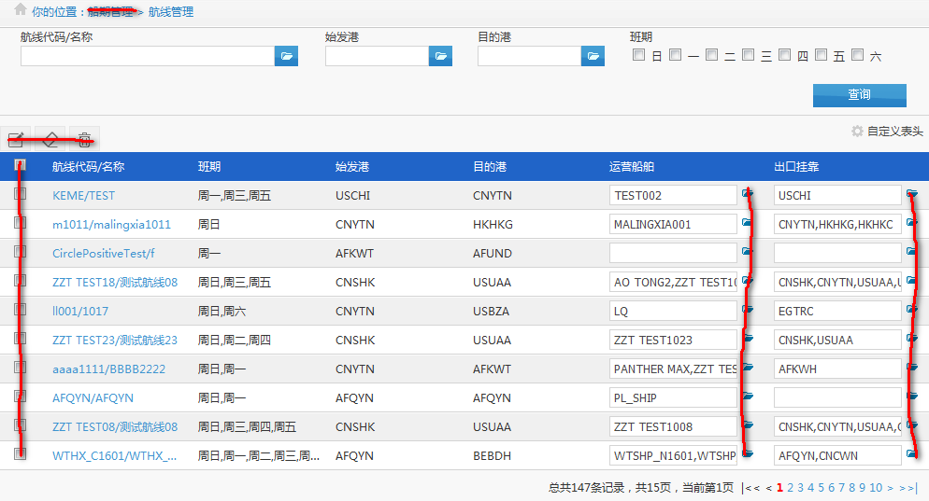

需要去掉“新增”“修改”“删除”按钮，去掉查询列表多选框，将“运营船舶”和“出口挂靠”改为文字显示，不可编辑）

|  |  |
| --- | --- |
| **查询条件** | **描 述** |
| 船公司 | 原型上没有新增内容。填写方式参考“**船舶管理-列表页面-查询条件-船公司**”说明。  默认为空，非必填。 |
| 航线代码/名称 | 使用航线选择器，默认为空，非必填。 |
| 始发港、目的港 | 港口选择器选择列表数据返回港口代码到文本框，不需要显示港口名称。  默认空，非必填。 |
| 班期 | 支持多选，参数传值用法参考SHIP_ROUTE_HEAD.BERTH_WEEK<班期>字段。  默认空，非必填。 |

点击“查询”按钮，实现方法可参考

PHY.BKONLINE.Mvc4App.Areas.Shipowner.Controllers.ShippingDate.LinerController.GetData

查询条件按照以下字段格式拼装成queryCondition：

|  |  |
| --- | --- |
| **页面查询条件** | **SHIP_ROUTE_HEAD<航线信息表头>字段** |
| 船公司 | OWNER_SEQ = ? |
| 航线代码/名称 | ROUTE_CODE = ? |
| 始发港 | START_PORT = ? |
| 目的港 | END_PORT = ? |
| 班期 | BERTH_WEEK like ? |

列表字段

|  |  |
| --- | --- |
| **列表字段** | **SHIP_ROUTE_HEAD<航线信息表头>字段** |
| 船公司（新增列） | OWNER_CODE<船公司代码（英文名称）> |
| 船名/航次 | ROUTE_CODE<航线代码>/ROUTE_NAME<航线名称> |
| 班期 | BERTH_WEEK<班期> |
| 始发港 | START_PORT<始发港> |
| 目的港 | END_PORT<目的港> |
| 运营船舶 | SHIP_ROUTE_SHIPDETAIL<航线信息船明细>.SHIP_NAME_EN<英文船名>  （PS：有多条需要用”,”分隔，超出显示长度需要省略号处理） |
| 出口挂靠 | SHIP_ROUTE_PORTDETAIL<航线信息港明细>.PORT_CODE<港口代码>（PS：有多条需要用”,”分隔，超出显示长度需要省略号处理） |

点击每条数据的“航线代码/名称”列后传入航线SEQ获取航线详细信息进入“**详情页面**”。

可参考：

PHY.BKONLINE.Mvc4App.Areas.Shipowner.Controllers.ShippingDate.LinerController.Details

### 详细页面

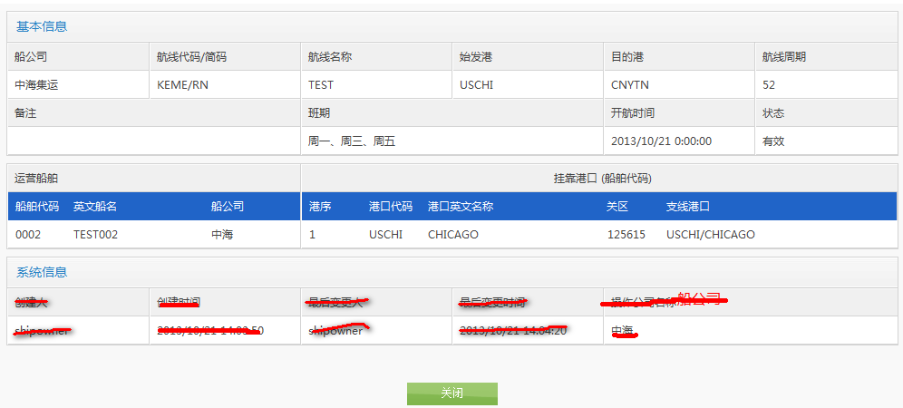（PS：点击“详情”按钮，显示航线详细信息，功能同船公司功能，去掉创建人、创建日期、修改人、修改日期、操作公司名称。）

|  |  |
| --- | --- |
| **基本信息** | **SHIP_VOYAGE_HEAD<船期信息主表>** |
| 船公司 | OWNER_CODE<船公司代码（英文名称）> |
| 航线代码/简码 | ROUTE_CODE<航线代码>  ROUTE_SHORT_CODE<二字简码> |
| 航线名称 | ROUTE_NAME<航线名称> |
| 始发港 | START_PORT<始发港代码>  START_PORT_NAME_CN<始发港中文名称>  START_PORT_NAME_EN<始发港英文名称> |
| 目的港 | END_PORT<目的港代码>  END_PORT_NAME_CN<目的港中文名称>  END_PORT_NAME_EN<目的港英文名称> |
| 航线周期 | ROUTE_CIRCLE_NAME<航线周期名称> |
| 备注 | REMARK<备注> |
| 班期 | BERTH_WEEK<班期> |
| 开航日期 | OPEN_DATE<开航时间> |
| 状态 | STATUS |

|  |  |
| --- | --- |
| **基本信息** | 运营船舶：SHIP_ROUTE_SHIPDETAIL<航线信息船明细> |
| 船舶代码 | SHIP_CODE<船舶代码> | |
| 英文船名 | SHIP_NAME_EN<英文船名> | |
| 船公司 | SHIP_NAME_SHORT<船公司简称> | |

|  |  |
| --- | --- |
| **基本信息** | 挂靠港口：SHIP_ROUTE_PORTDETAIL<航线信息港明细> |
| 港序 | PORT_ORDER<港序> | |
| 挂港代码 | PORT_CODE<港口代码> | |
| 英文名称 | PORT_NAME_EN<港口英文名称> | |
| 关区 | PORT_GATE_CODE<关区代码> | |

|  |  |
| --- | --- |
| **基本信息** | 支线港口：SHIP_ROUTE_SUBLINE<航线信息支线明细> |
| 支线港口代码 | SUBLINE_CODE<支线地点代码> | |
| 挂靠港口英文名称 | PORT_NAME_EN<港口英文名称> | |

## 自定义磁贴

### 需求说明

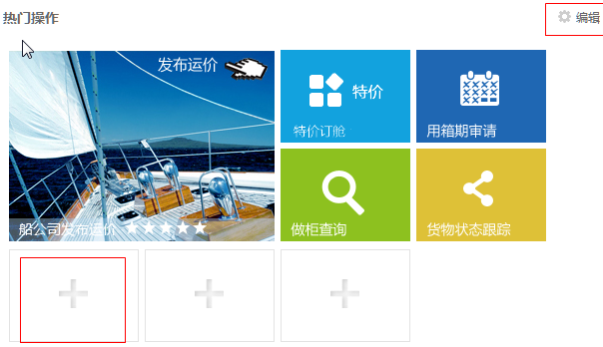

1. 用户在登录后，进入用户中心的首页后，可以点击“编辑”按钮删除快捷的磁贴，或者点击“+”定义当前磁贴的菜单项。
2. **特殊处理**：可能出现用户设置了快捷之之后，权限修改了，用户不在具有此项操作权限的情况。此类情况按正常情况加载快捷方式，依赖页面本身的权限控制，阻拦用户进入此页面，停留在当前页面。当请测试和开发的同事重点验证一下。

### 编辑效果

点击编辑之后，进入编辑效果，所有的磁贴中显示为如下效果，用户点击“X”之后将当前的磁贴内容删除。

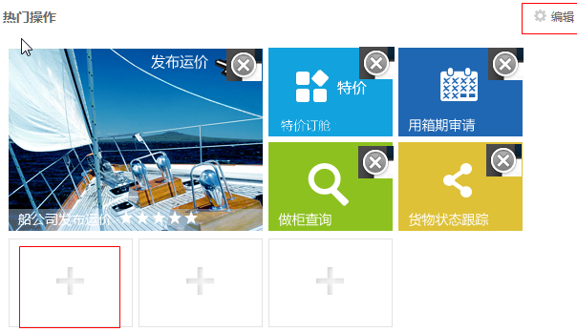

实现方式：

每个磁贴中增加一个叠加的图形，放置“X”图形，隐藏。每个图层带有位置信息，在点击的时候需要明确的知道是点击了哪个位置的删除。

用户点击“编辑”按钮之后，显示删除图层。

当用户点击“X”之后，调用接口“OMTMenuQuickLink：DelUserMenuLink”，并重新加载页面。 参数参考

userAccount = 当前登录用户的账户

location = 点击删除按钮对应的定位编号，对应字段“MENU_LOCATION<定位标记>”

### 新增效果

用户点击“+”之后弹出页面，由用户选择需要加入的快捷方式。页面暂无原型，设计给出布局，样式请参考常规的弹出页面。

|  |
| --- |
| 用户{张三}可设置的快捷菜单： |
|  |

页面打开时需要通过页面参数传递当前是在设置那个位置的快捷方式信息。

数据加载： 页面打开时，从Session中获取当前的操作用户，并从IOMTUser对象的userRules属性中加载所有“FUNC_TYPE = 03菜单”的菜单项。

显示使用固定的蓝底色，并加载图形定义中的小图，“PIC_URL”字段中的“"M": "image/asd222.jpg"”部分。参考“菜单的图形定义”。

布局支持纵向滚动条，不能出现横向滚动条。

**点击效果**:

用户点击图形之后，调用接口“OMTMenuQuickLink：AddUserMenuLink”。参数

userAccount = 当前用户的账户

location = 点击传入的快捷定位信息，对应字段“MENU_LOCATION<定位标记>”

funcId = 当前点击的菜单FUNC_ID

如果接口返回错误的，提示“增加快捷菜单失败，请联系管理员。”

接口调用成功的，关闭弹出页面，并刷新登录后的主页面。

## 客户管理

### 需求说明

船公司备案客户有两种途径：一种是船公司自己备案，录入客户资料；一种是订舱人申请船公司备案，船公司审核订舱人备案申请，同时备案客户资料；**同一订舱人向不同船公司申请备案的备案信息可以不一样。**

船公司客户一般都有专门的销售跟进，销售员根据客户所订舱的航线以及在不同的收货地（比如：深圳、顺德等）会有不同。

通过客户备案，船公司还会对客户做出信用评级。

订舱人完成客户备案、申请备案完成后，向船公司订舱时，“委托人”内容从订舱人备案客户选择，“转运人”内容默认为订舱人向船公司备案的“提单内容”；在船公司查看备案客户详情时，系统需要显示通过备案客户（订舱人）委托订舱的最终客户（货主）的列表。

### 功能说明

客户资料的增、删、改、查。这里实现的客户管理功能仅供船公司操作人员使用。

### 菜单

基础信息 > 客户管理

### 数据库设计



客户备案表(CUSTOMERS)为主表，其他3个为从表，结构上为一对多

### 功能实现

#### 客户资料查询

点击菜单(基础信息 > 客户管理)，跳转客户资料查询页。参考页面如下：

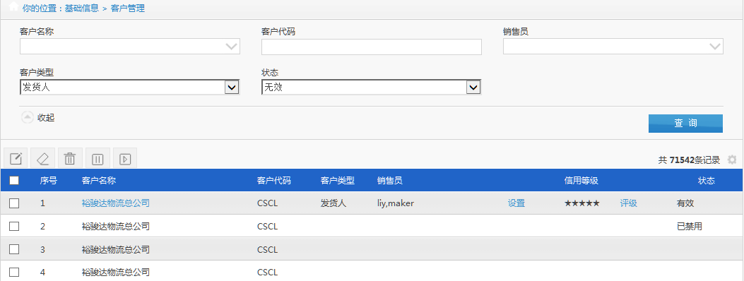

查询客户备案表(CUSTOMERS)，查询条件对应字段如下：

|  |  |  |
| --- | --- | --- |
| 表CUSTOMERS字段 | 页面输入项 | 说明 |
| CUSTOMER_NAME_CN | 客户名称 | 模糊查询 |
| CUSTOMER_CODE | 客户代码 | 精确查询 |
| CUSTOMER_SALES.USER_ACCOUNT | 销售员 | 字段位于表CUSTOMER_SALES，精确查询  点击下拉按钮，跳转销售员子页面，完成操作后返回销售员SEQ |
| CUSTOMER_CLASS. CLASS_CODE | 客户类型 | 字段位于表CUSTOMER_CLASS，精确查询，初始化数据从表dict_code取(dict_type='CUSTOMER_TYPE') |
| STATUS | 状态 | 精确查询，初始化数据10-有效 -10-禁用 |
| OWNER_SEQ | 登陆用户所属公司SEQ |  |

销售员查询条件的使用，参考SQL片段：

… AND CUSTOMERS.CUSTOMERS_SEQ = (SELECT CUSTOMERS_SEQ FROM CUSTOMER_SALES WHERE USER_ACCOUNT = {销售员子页面返回的销售员SEQ})

客户类型条件的使用，参考SQL片段：

… AND CUSTOMERS.CUSTOMERS_SEQ IN (SELECT CUSTOMERS_SEQ FROM CUSTOMER_CLASS WHERE CLASS_CODE = {页面选中的客户类型代码})

获取列表数据参考SQL：

SELECT C.CUSTOMER_NAME_CN, *--客户名称*

C.CUSTOMER_CODE, *--客户代码*

C.CONSIGNOR_TYPE, *--客户类型*

C.USER_ACCOUNT, *--销售员(这里查询到的是多个销售员SEQ，用这些SEQ从TUSER表获取TUSER. USER_ACCOUNT)*

C.CREDIT_LEVEL, *--信用等级 参考demo,用*替换*

C.STATUS *--状态,转成文字*

FROM CUSTOMERS C

LEFT JOIN

( SELECT CUSTOMERS_SEQ, WM_CONTACT (USER_ACCOUNT) USER_ACCOUNT

FROM CUSTOMER_SALES

GROUP BY CUSTOMERS_SEQ) S

ON C.CUSTOMERS_SEQ = S.CUSTOMERS_SEQ

WHERE {动态查询条件}

分页显示，按客户名称排序

操作按钮列表：

|  |  |  |  |  |  |  |
| --- | --- | --- | --- | --- | --- | --- |
| 船公司 | [详情] | [修改] | [禁用] | [启用] | [设置] | [评级] |
| 10有效 | Y | Y | Y |  | Y | Y |
| -10无效 | Y |  |  | Y |  |  |

#### 客户选择器

选择器，支持弹出页面和自动完成，以下描述子页面（自动完成逻辑一样）

* 自动完成

自动完成显示项：客户名称 | 客户英文名称 | 客户简称 | 客户代码

* 子页面

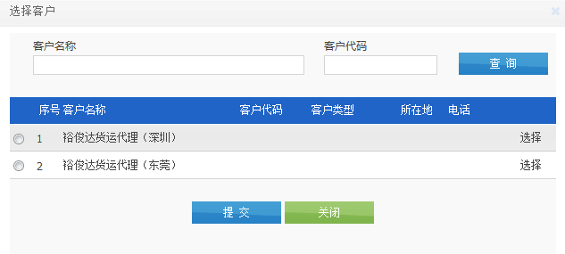

数据来源于“CUSTOMERS”表，条件OWNER_SEQ = 当前用户的所属船公司 AND STATUS=10 ；

客户名称，模糊匹配CUSTOMER_NAME_CN / CUSTOMER_NAME_SHORT / CUSTOMER_NAME_EN ，

客户代码，模糊匹配CUSTOMER_CODE；

列表输出

所在地：国家-省份-城市

列表按“客户名称”顺序排列，支持分页；

#### 设置销售员

点击查询列表中销售员项的设置链接，弹出销售员设置页面。页面参考如下：

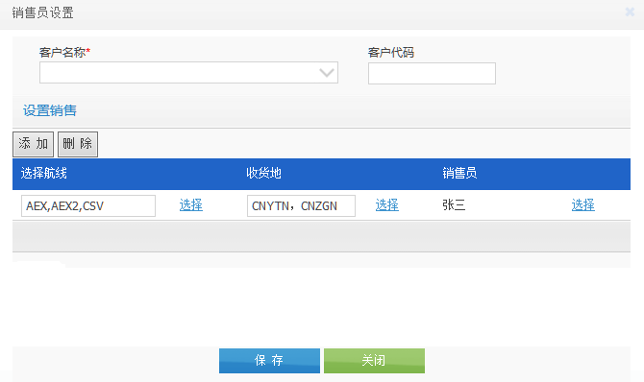

显示项目

1. 客户名称：不可修改，取对应用户记录的CUSTOMERS. CUSTOMER_NAME_CN；
2. 客户代码：不可修改，取对应用户记录的CUSTOMERS.CUSTOMER_CODE；
3. 销售列表从表CUSTOMER_SALES获取(CUSTOMERS_SEQ={对应客户SEQ})，参考SQL：

SELECT wm_concat (route_code2) route, *--航线代码*

wm_concat (RECEIPT_CODE) receipt,*--收货地*

USER_ACCOUNT *--销售员seq, 显示TUSER.USER_ACCOUNT WHERE TUSER_SEQ=销售员seq*

FROM CUSTOMER_SALES

WHERE CUSTOMERS_SEQ = {对应客户SEQ}

GROUP BY USER_ACCOUNT;

1. 航线：选择，多选，选择页面参考 “船期管理 > 航线管理”。需要查出登陆用户所属船公司下的所有的航线，不分页，调用页面时传入已选定的航线代码，页面显示时勾选已选定的航线。如下示例：

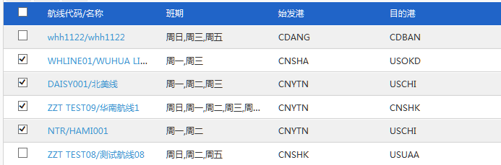

注：此处与需求原型有出入，已与需求沟通采用上述页面设计，简化编码

1. 收货地：选择，多选，使用FAK运价发布使用“收货地”相同方式；
2. 销售员：选择，单选。使用销售员子页面

注意：列表记录行前加上复选按钮，点击删除，删除选中记录；点击添加，列表中加入一行。添加、删除均为浏览器页面操作，不与后台交互

点击保存按钮，后台程序实现如下操作：

1. 组织客户销售员关系表（CUSTOMER_SALES）记录数据

页面原型的展示数据与后台的数据存储方式是有差异的。页面展示的航线、收货地可以是多个，但在销售员关系表（CUSTOMER_SALES）中存储的航线、收货地、销售员都是一对一的，且唯一，如页面示例：

航线：AEX,AEX2,CSV

收货地：CNYTN，CNZGN

销售员：张三

在表CUSTOMER_SALES中存储的记录为6条，如下表：

|  |  |  |  |
| --- | --- | --- | --- |
| CUSTOMERS_SEQ | 销售员 | 航线 | 收货地 |
| XXX | 张三 | AEX | CNYTN |
| XXX | 张三 | AEX2 | CNYTN |
| XXX | 张三 | CSV | CNYTN |
| XXX | 张三 | AEX | CNZGN |
| XXX | 张三 | AEX2 | CNZGN |
| XXX | 张三 | CSV | CNZGN |

客户销售员关系表（CUSTOMER_SALES）数据取值说明：

|  |  |  |
| --- | --- | --- |
| 字段说明 | 字段名 | 数据来源 |
| CUSTOMER_SALES_SEQ | CUSTOMER_SALES_SEQ | SEQ |
| CUSTOMERS_SEQ | CUSTOMERS_SEQ | 来自页面对应的客户SEQ |
| USER_ACCOUNT<销售员> | USER_ACCOUNT | 来自页面的销售员SEQ |
| SHIP_ROUTE_HEAD_SEQ | SHIP_ROUTE_HEAD_SEQ | 来自页面选中的航线SEQ |
| ROUTE_NAME<航线名称> | ROUTE_NAME2 | 来自页面选中的航线名称 |
| ROUTE_CODE<航线代码> | ROUTE_CODE2 | 来自页面选中的航线代码 |
| RECEIPT_CODE<收货地代码> | RECEIPT_CODE | 来自页面选中的收货地代码 |
| STATUS | STATUS | 固定取值10 有效 |
| CREATE_DATE<创建时间> | CREATE_DATE | 系统时间 |
| CREATE_USER<创建用户> | CREATE_USER | 登陆用户 |
| MODIFY_USER<最后修改用户> | MODIFY_USER | NULL |
| MODIFY_DATE<最后修改时间> | MODIFY_DATE | NULL |

1. 删除客户销售员关系表中已有数据(删除表CUSTOMER_SALES记录，条件：CUSTOMER_SALES. CUSTOMERS_SEQ={页面对应的客户SEQ})
2. 校验提交的销售员数据是否重复

在销售员关系表（CUSTOMER_SALES）中，

CUSTOMERS_SEQ+ROUTE_CODE2+RECEIPT_CODE+USER_ACCOUNT可以组成一个唯一索引

先校验页面提交的数据内部是否有重复数据，再与数据库已有数据校验。如校验到有重复数据，回滚事务，返回页面，提示：第xx行销售员数据重复，请核对后重新保存

注意，返回页面不得清空用户已录入数据，以方便用户修改后重新保存

1. 写入页面提交的销售员数据

将步骤1组织的数据写入到表CUSTOMER_SALES

1. 更新表CUSTOMERS，记录修改人和修改时间

MODIFY_DATE=系统时间， MODIFY_USER=登陆用户 WHERE CUSTOMERS_SEQ=对应的客户SEQ

1. 步骤2、3、4，5事务处理

#### 设置信用等级

点击客户资料查询列表中的信用等级-评级链接，弹出信用评级页面，页面设计如下：

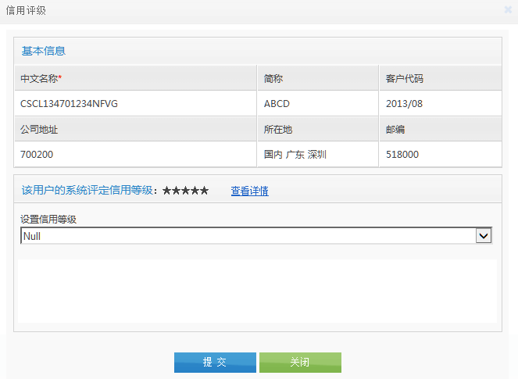

页面显示项目

中文名称=CUSTOMERS. CUSTOMER_NAME_CN

简称= CUSTOMERS. CUSTOMER_NAME_SHORT

客户代码= CUSTOMERS.CUSTOMER_CODE

公司地址= CUSTOMERS.COMP_ADDRESS_CN

所在地= CUSTOMERS.COUNTRY||’ ‘|| CUSTOMERS.PROVINCE|| ’ ‘|| CUSTOMERS.CITY

邮编=

该用户的系统评定信用等级= CREDIT_LEVEL，从DICT_CODE取DICT_NAME_CN/ DICT_NAME_EN显示(DICT_TYPE=’ CREDIT_LEVEL’，调用通用接口)

设置信用等级，下拉初始项从DICT_CODE获取(DICT_TYPE=’ CREDIT_LEVEL’，调用通用接口)

点击提交按钮，更新CUSTOMERS对应记录

CUSTOMERS.CREDIT_LEVEL=用户选定的信用等级

CUSTOMERS.MODIFY_DATE=系统时间，

CUSTOMERS.MODIFY_USER=登陆用户

#### 新增客户资料

点击客户资料查询页面新增按钮，弹出新增客户备案页面，DEMO参考示例如下：

* 基础资料

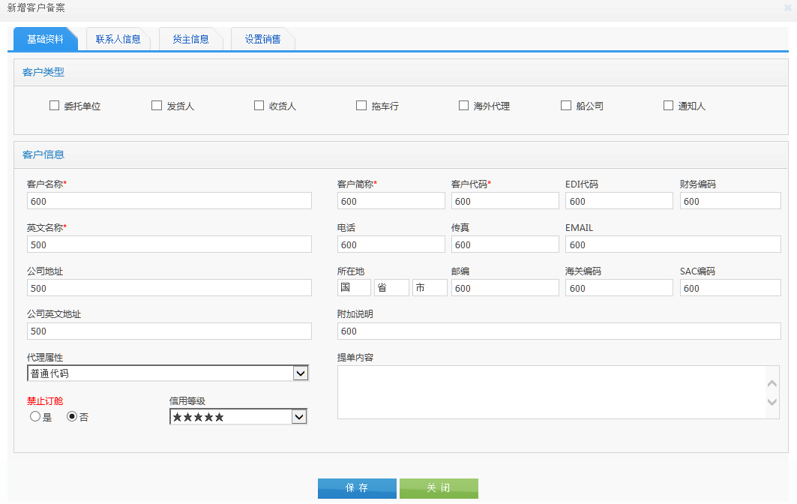

页面显示项说明：

1. 客户类型：初始项取字典表DICT_CODE数据(调通用接口，dict_type=’CUSTOMER_TYPE’)。多选，至少选中一项
2. 客户名称：录入，必填，最长50字符；
3. 客户简称：录入，必填，最长20字符；
4. 客户代码：录入，必填，最长20字符；
5. EDI代码：录入，如果客户类型是“订舱人”必填，默认与客户代码相同；
6. 财务编码：录入，非必填；
7. 英文名称：录入，非必填；
8. 公司地址：录入，必填，最长200字符；
9. 公司英文地址：录入，非必填；
10. 电话：录入，非必填，最长30字符；
11. EMAIL：非必填，最长100字符；
12. 传真：录入，非必填，最长30字符；
13. 所在地：三个输入：国家、省、市
14. 海关编码：非必填，最长13字符；
15. 邮编：非必填，最长10字符；
16. SAC编码：非必填，最长30字符；
17. 附加说明：非必填，最长200字符；
18. 信用等级：下拉选择，选项：1,2,3,4,5，以“★”显示，取字典表DICT_CODE数据(调通用接口，dict_type='CREDIT_LEVEL'),默认空；
19. 禁止订舱：单选，选项：是、否；默认“否”；
20. 代理属性：下拉选择，数据来源数据字典，项目为：普通代理、船公司代理、航线代理；
21. 提单内容：录入，控制每行35字符，最多6行，数据存储照着订舱申请页面做；

注意：页面加载时，tab页货主信息、设置销售为灰显(不可用)，仅当客户类型选中了“委托单位”时，tab页货主信息、设置销售可用。

当客户点击“货主信息”、“设置销售”，增加校验，判断客户类型是否为“委托单位”，不满足，弹出提示信息“如要编辑货主信息和销售信息，请先把客户类型设置为委托单位。”，消息号：BKM100544

* 联系人信息

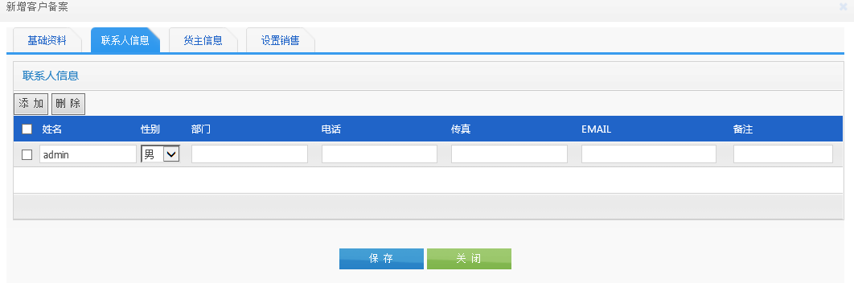

页面显示项说明：

1. 姓名：非必填，，最长20字符；
2. 性别：非必填，下拉选择，选项固定：男、女，对应数据库代码M/F
3. 部门：非必填，，最长30字符；
4. 电话：录入，非必填，最长30字符；
5. EMAIL：非必填，最长100字符；
6. 传真：录入，非必填，最长30字符；
7. 备注：录入，非必填，最长50字符。

点击添加按钮，列表增加一行，点击删除按钮，从列表删除选定的记录行。添加、删除操作都是页面操作，不与后台交互

* 货主信息

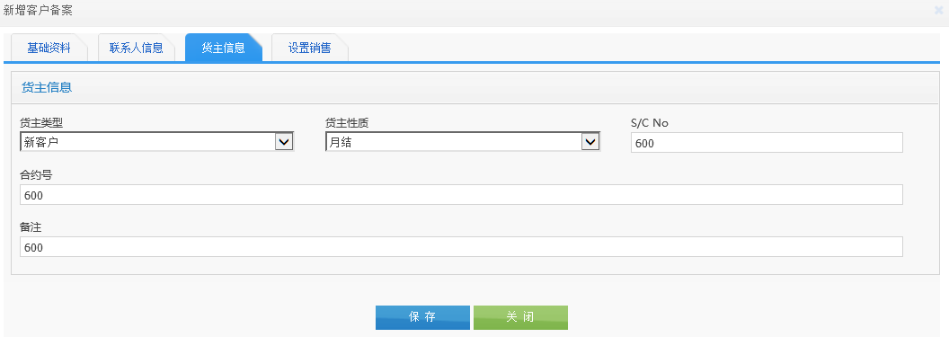

页面显示项说明：

1. 货主类型：非必填，下拉选择，默认空，选项为：新客户、老客户、待发展、正发展、已丢失；
2. 货主性质：非必填，下拉选择，默认空，选项为：月结、见款放单、货代、直接客户；
3. S/C No：非必填，输入，最长30位；
4. 合约号：非必填，输入，最长2000位
5. 备注：非必填，最长100字符；

* 设置销售

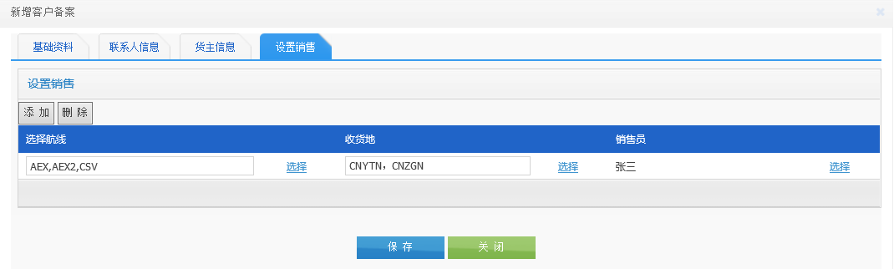

页面显示项说明：

与 设置销售员 基本一致，差异在于不显示客户名称和客户代码

4个tab页中的保存、关闭按钮为同一操作。保存内容为保存4个tab页中所有录入数据。点击保存按钮，数据操作实现如下：

1. 保存表CUSTOMERS<客户备案>。新增表记录，数据取值说明：

|  |  |  |  |
| --- | --- | --- | --- |
| 字段说明 | 字段名 | 数据来源 | 说明 |
| CUSTOMERS_SEQ | CUSTOMERS_SEQ | CUSTOMERS_SEQ.nextval |  |
| OWNER_SEQ | OWNER_SEQ | 登陆用户所属船公司 |  |
| OWNER_CODE<船公司代码> | OWNER_CODE | 登陆用户所属船公司代码 |  |
| CUSTOMER_TCOMP_SEQ<COMP关联> | CUSTOMER_TCOMP_SEQ | NULL |  |
| CUSTOMER_CODE | CUSTOMER_CODE | 基础资料-客户代码 |  |
| CUSTOMER_NAME_CN | CUSTOMER_NAME_CN | 基础资料-客户名称 |  |
| CUSTOMER_NAME_SHORT | CUSTOMER_NAME_SHORT | 基础资料-客户简称 |  |
| CUSTOMER_NAME_EN | CUSTOMER_NAME_EN | 基础资料-英文名称 |  |
| EDI_CODE | EDI_CODE | 基础资料-EDI代码 |  |
| FINANCIAL_CODE<财务编码> | FINANCIAL_CODE | 基础资料-财务编码 |  |
| COMP_ADDRESS_CN | COMP_ADDRESS_CN | 基础资料-公司地址 |  |
| COMP_ADDRESS_EN | COMP_ADDRESS_EN | 基础资料-公司英文地址 |  |
| TELEPHONE<电话号码> | TELEPHONE | 基础资料-电话 |  |
| EMAIL | EMAIL | 基础资料-EMAIL |  |
| FAX<传真号码> | FAX | 基础资料-传真 |  |
| COUNTRY<所属国家> | COUNTRY | 基础资料-所在地(国) |  |
| PROVINCE<所属省份> | PROVINCE | 基础资料-所在地(省) |  |
| CITY<所属城市> | CITY | 基础资料-所在地(市) |  |
| CUSTOMS_CODE<海关编码> | CUSTOMS_CODE | 基础资料-海关编码 |  |
| SAC_CODE | SAC_CODE | 基础资料-SAC编码 |  |
| REMARK<附加说明> | REMARK | 基础资料-附加说明 |  |
| AGENT_TYPE<代理属性> | AGENT_TYPE | 基础资料-代理属性(存代码) |  |
| ORDER_DESC<提单内容> | ORDER_DESC | 基础资料-提单内容 |  |
| CREDIT_LEVEL<信用等级> | CREDIT_LEVEL | 基础资料-信用等级 |  |
| IS_LOCK<是否禁止订舱> | IS_LOCK | 基础资料-禁止订舱 |  |
| STATUS | STATUS | 固定取值：10-有效 |  |
| CONSIGNOR_TYPE<货主类型> | CONSIGNOR_TYPE | 货主信息-货主类型 | 校验：基础资料-客户类型-委托单位是否有被选中，如未选中，取值NULL |
| PAYMENT_TYPE<结算类型> | PAYMENT_TYPE | 货主信息-货主性质 | 校验：基础资料-客户类型-委托单位是否有被选中，如未选中，取值NULL |
| SCNO<美西合同号> | SCNO | 货主信息-S/C NO | 校验：基础资料-客户类型-委托单位是否有被选中，如未选中，取值NULL |
| CONSIGNOR_REMARK<货主备注> | CONSIGNOR_REMARK | 货主信息-备注 | 校验：基础资料-客户类型-委托单位是否有被选中，如未选中，取值NULL |
| CREATE_DATE<创建时间> | CREATE_DATE | 系统时间 |  |
| CREATE_USER<创建用户> | CREATE_USER | 登陆用户id |  |
| MODIFY_USER<最后修改用户> | MODIFY_USER | NULL |  |
| MODIFY_DATE<最后修改时间> | MODIFY_DATE | NULL |  |
| TCOMP_SEQ<当前用户所属公司> | TCOMP_SEQ | 登陆用户所属公司 |  |
| TCOMP_NAME_CN<当前用户所属公司中文名称> | TCOMP_NAME_CN | 登陆用户所属公司中文名称 |  |
| TCOMP_NAME_EN<当前用户所属公司英文名称> | TCOMP_NAME_EN | 登陆用户所属公司英文名称 |  |
| TCOMP_NAME_SHORT<当前用户所属公司简称> | TCOMP_NAME_SHORT | 登陆用户所属公司简称 |  |
| VIP_PRICE_NO<协议编号> | VIP_PRICE_NO | 货主信息-合约号 | 校验：基础资料-客户类型-委托单位是否有被选中，如未选中，取值NULL |
| POSTCODE<邮编> | POSTCODE | 基础资料-邮编 |  |

1. 保存客户类型表CUSTOMER_CLASS，页面选中几个客户类型则新增几条记录。新增表记录，数据取值说明：

|  |  |  |  |
| --- | --- | --- | --- |
| 字段说明 | 字段名 | 数据来源 | 说明 |
| CUSTOMER_CLASS_SEQ | CUSTOMER_CLASS_SEQ | CUSTOMER_CLASS_SEQ.nextval |  |
| CUSTOMERS_SEQ | CUSTOMERS_SEQ | 表CUSTOMERS新增记录的SEQ |  |
| CLASS_CODE<类型代码> | CLASS_CODE | 基础资料-客户类型 | 一条记录仅保存一个选中的客户类型，如页面选中多个业务类型则新增多条记录 |
| CREATE_DATE<创建时间> | CREATE_DATE | 系统时间 |  |
| CREATE_USER<创建用户> | CREATE_USER | 登陆用户ID |  |
| MODIFY_USER<最后修改用户> | MODIFY_USER | NULL |  |
| MODIFY_DATE<最后修改时间> | MODIFY_DATE | NULL |  |

1. 保存联系人信息。新增备案联系人表(CUSTOMERS_CONTACT)记录，新增多条记录，记录数与联系人信息列表记录数一致。数据取值说明如下：

|  |  |  |
| --- | --- | --- |
| 字段说明 | 字段名 | 数据来源 |
| CUSTOMERS_CONTACT_SEQ | CUSTOMERS_CONTACT_SEQ | CUSTOMERS_CONTACT_SEQ.nextval |
| CUSTOMERS_SEQ | CUSTOMERS_SEQ | 新增表CUSTOMERS记录的SEQ |
| CONTACT_NAME | CONTACT_NAME | 联系人信息-姓名 |
| SEX | SEX | 联系人信息-性别 |
| DEPT<部门> | DEPT | 联系人信息-部门 |
| TELEPHONE<电话号码> | TELEPHONE | 联系人信息-电话 |
| EMAIL | EMAIL | 联系人信息-EMAIL |
| FAX<传真号码> | FAX | 联系人信息-传真 |
| REMARK<备注> | REMARK | 联系人信息-姓名 |
| CREATE_DATE<创建时间> | CREATE_DATE | 系统时间 |
| CREATE_USER<创建用户> | CREATE_USER | 登陆用户id |
| MODIFY_USER<最后修改用户> | MODIFY_USER | NULL |
| MODIFY_DATE<最后修改时间> | MODIFY_DATE | NULL |

1. 保存销售员信息

校验：基础资料-客户类型-委托单位是否有被选中，如未被选中，直接跳过，下一步。

如选中委托单位，新增客户销售员关系表(CUSTOMER_SALES)记录，数据取值说明：

|  |  |  |
| --- | --- | --- |
| 字段说明 | 字段名 | 数据来源 |
| CUSTOMER_SALES_SEQ | CUSTOMER_SALES_SEQ | CUSTOMER_SALES_SEQ.nextval |
| CUSTOMERS_SEQ | CUSTOMERS_SEQ | 新增表CUSTOMERS记录的SEQ |
| USER_ACCOUNT<销售员> | USER_ACCOUNT | 设置销售-销售员 |
| SHIP_ROUTE_HEAD_SEQ | SHIP_ROUTE_HEAD_SEQ | 设置销售-选择航线 |
| ROUTE_NAME<航线名称> | ROUTE_NAME | 航线名称 |
| ROUTE_CODE<航线代码> | ROUTE_CODE | 航线代码 |
| RECEIPT_CODE<收货地代码> | RECEIPT_CODE | 设置销售-收货地 |
| STATUS | STATUS | 固定取值，10-有效 |
| CREATE_DATE<创建时间> | CREATE_DATE | 系统时间 |
| CREATE_USER<创建用户> | CREATE_USER | 登陆用户ID |
| MODIFY_USER<最后修改用户> | MODIFY_USER | NULL |
| MODIFY_DATE<最后修改时间> | MODIFY_DATE | NULL |

可能是新增多条记录，数据组织方式参考 设置销售员

1. 步骤1、2、3、4事务提交

#### 修改客户资料

点击客户资料查询页面的修改按钮，弹出修改页面，页面初始化数据参考 新增客户资料

点击保存按钮，执行如下实现步骤：

1. 更新表CUSTOMERS<客户备案>记录，页面录入项与数据库字段关系参考 新增客户资料

|  |  |  |
| --- | --- | --- |
| 字段说明 | 字段名 | 数据来源 |
| MODIFY_USER<最后修改用户> | MODIFY_USER | 登陆用户id |
| MODIFY_DATE<最后修改时间> | MODIFY_DATE | 系统时间 |

1. 更新客户类型表CUSTOMER_CLASS
2. 删除客户类型表CUSTOMER_CLASS(CUSTOMERS_SEQ={页面修改的客户SEQ})
3. 新增客户类型表CUSTOMER_CLASS记录，此步骤与新增客户资料的步骤2相同，可复用代码
4. 更新联系人信息
5. 删除备案联系人表CUSTOMERS_CONTACT (CUSTOMERS_SEQ={页面修改的客户SEQ})
6. 新增备案联系人表CUSTOMER_CLASS记录，此步骤与新增客户资料的步骤3相同，可复用代码
7. 更新销售员信息
8. 删除客户销售员关系表CUSTOMER_SALES (CUSTOMERS_SEQ={页面修改的客户SEQ})
9. 新增客户销售员关系表CUSTOMER_SALES记录，此步骤与新增客户资料的步骤4相同，可复用代码，依然需要校验页面基础资料-客户类型-委托单位是否被选中
10. 步骤1、2、3、4事务提交

#### 浏览客户资料

点击客户资料查询页面的客户名称链接，弹出客户备案详情页面。初始化数据与修改客户资料相同

#### 禁用备案客户

点击客户资料查询页面的禁用按钮，做如下操作

1. 校验是否有选中的客户，如没有提示用户：请选择要操作的记录。 消息号：BKM100543

注意，这里是单选，页面需要控制

1. 确认提示：是否确认禁用您选择的客户信息? 消息号：BKM100541
2. 用户点击确定，更新客户备案表(CUSTOMERS WHERE CUSTOMERS_SEQ={页面选中的用户SEQ})。更新的字段：

|  |  |  |
| --- | --- | --- |
| 字段说明 | 字段名 | 数据取值 |
| STATUS | STATUS | -10 - 无效 |
| MODIFY_USER<最后修改用户> | MODIFY_USER | 登陆用户id |
| MODIFY_DATE<最后修改时间> | MODIFY_DATE | 系统时间 |

1. 操作成功，提示用户：{0}操作成功！ 0：禁用客户，消息号：BKM100536

#### 启用备案客户

点击客户资料查询页面的启用按钮，做如下操作

1. 校验是否有选中的客户，如没有提示用户：请选择要操作的记录。 消息号：BKM100543

注意，这里是单选，页面需要控制

1. 确认提示：是否确认启用您选择的客户信息? 消息号：BKM100542
2. 用户点击确定，更新客户备案表(CUSTOMERS WHERE CUSTOMERS_SEQ={页面选中的用户SEQ})。更新的字段：

|  |  |  |
| --- | --- | --- |
| 字段说明 | 字段名 | 数据取值 |
| STATUS | STATUS | 10 – 有效 |
| MODIFY_USER<最后修改用户> | MODIFY_USER | 登陆用户id |
| MODIFY_DATE<最后修改时间> | MODIFY_DATE | 系统时间 |

1. 操作成功，提示用户：{0}操作成功！ 0：启用客户，消息号：BKM100536

## 备案申请

### 需求说明

船公司需要控制订舱人的订舱权限，船公司备案后，订舱人需要提交备案申请，审批通过后，才能绑定备案信息和当前用户信息的关系。

### 数据库

CUSTOMERS_APP<备案申请单> 1 : N CUSTOMERS_APP_CONTACT<备案申请联系人>

CUSTOMERS_APP<备案申请单> 1 : N CUSTOMERS_APP_LOG<备案申请单操作日志>

### 列表界面

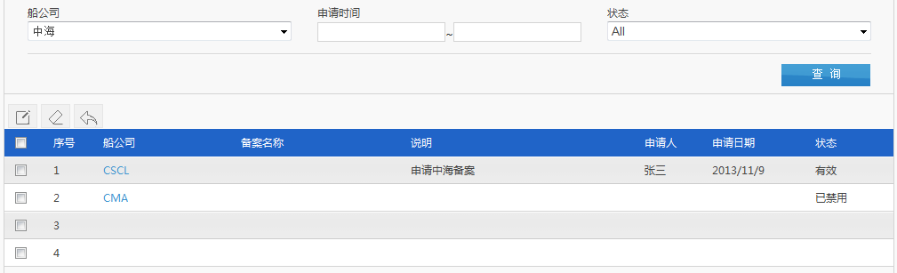

|  |  |
| --- | --- |
| **页面元素** | **描述** |
| 查询条件 |  |
| 船公司 | 下拉，显示所有船公司，数据取自TCMOP_GROUP（GROUP_COMP_SEQ=0）和TCOMP。 |
| 申请时间 | 日期控件 |
| 状态 | 下拉，NULL 0:草稿 10:已提交 20审批通过 30拒绝 -20:删除 |
| 交互 |  |
| 查询 | 查询条件：   |  |  |  | | --- | --- | --- | | **条件** | **对应字段** | **备注** | | 船公司 | OWNER_CODE | 来源于CUSTOMERS_APP | | 申请时间 | CUSTOMERS_APP_LOG..OPRT_DATE | CUSTOMERS_APP_SEQ关联  CUSTOMERS_APP表，条件：  CUSTOMERS_APP_LOG..OPRT_ACTION=S | | 状态 | STATUS | 来源于CUSTOMERS_APP，不选择忽略该条件 | |  | TCOMP_SEQ | 来源于CUSTOMERS_APP，当前用户所属公司 |   列表按 MODIFY_DATE倒序排列；  操作按钮列表：   |  |  |  |  |  |  | | --- | --- | --- | --- | --- | --- | | 货代 | [详情] | [提交] | [撤回] | [删除] | [修改] | | 0:草稿 | Y | Y |  | Y | Y | | 10:已提交 | Y |  | Y |  |  | | 20审批通过 | Y |  |  |  |  | | 30拒绝 | Y |  |  |  | Y | | -20:删除 | Y |  |  |  |  |   列表显示：   |  |  |  | | --- | --- | --- | | **显示信息** | **对应字段** | **备注** | | 船公司 | OWNER_CODE | CUSTOMERS_APP | | 申请备案名称 |  | CUSTOMERS_APP | | 说明 | REMARK | CUSTOMERS_APP | | 申请日期 | OPRT_DATE | CUSTOMERS_APP_LOG | | 状态 | STATUS | CUSTOMERS_APP，根据词典转换显示名 | |
| 新增  修改 | 弹出编辑界面。 |
| 删除 | 判断是否有选中的记录，如没有，则弹出提示信息“请选择要操作的记录。” 消息号：BKM100543  提示“是否确认删除您选择的备案申请?”，消息号：BKM100532  删除逻辑：   1. 状态判断，参考操作状态图；   不满足要求，提示“{0}操作失败，当前申请状态为{1}禁止{2}！”，消息号：BKM100535(0/2：删除，1：状态名)；  2. 更新申请单状态(CUSTOMERS_APP.STATUS)为：-20:删除（时间戳）；  操作成功提示“{0}成功！”，消息号：BKM100536(0：删除)，  操作有代码异常，返回通用消息号“操作失败”；  刷新列表页面。 |
| 提交 | 判断是否有选中的记录，如没有，则弹出提示信息“请选择要操作的记录。” 消息号：BKM100543  提示“是否确认提交您选择的备案申请?”，消息号：BKM100533  提交逻辑：  1. 状态判断，参考操作状态图；  2. 更新申请单状态(CUSTOMERS_APP.STATUS)为：-20:删除（时间戳）；  3. 写入新纪录到表“CUSTOMERS_APP_LOG<备案申请单操作日志>”   |  |  | | --- | --- | | **字段** | **备注** | | OPRT_USER | 当前用户 | | OPRT_DATE | 当前时间 | | OPRT_ACTION | S:提交待审批 | | STATUS | 10 |   2 和 3 同一事务处理；  提示信息类似如“删除”； |
| 撤回 | 判断是否有选中的记录，如没有，则弹出提示信息“请选择要操作的记录。” 消息号：BKM100543  提示“是否确认撤回您选择的备案申请?”，消息号：BKM100534  1. 状态判断，参考操作状态图；  2. 更新申请单状态(CUSTOMERS_APP.STATUS)为：0操作（时间戳），条件：CUSTOMERS_APP_SEQ + MODIFY_DATETIME （防止并发）；  3. 写入新纪录到表“CUSTOMERS_APP_LOG<备案申请单操作日志>”   |  |  | | --- | --- | | **字段** | **备注** | | OPRT_USER | 当前用户 | | OPRT_DATE | 当前时间 | | OPRT_ACTION | C:撤回提交的申请 | | STATUS | 10 |   4. 更新“CUSTOMERS_APP_LOG<备案申请单操作日志>”OPRT_ACTION = S 的STATUS= -10  2 、 3、4 同一事务处理；  提示信息类似如“删除”； |
| 详情 | 根据当前数据SEQ，查询表CUSTOMERS_APP 关联 CUSTOMERS_APP_CONTACT，审核人信息，关联CUSTOMERS_APP_LOG 表，并且OPRT_ACTION = A:审批通过 或者 R:拒绝  以及 STATUS=10 有效的操作记录；  页面布局见详情页面 |

以上操作，无特殊注明，不支持批量。

### 新增/编辑页面

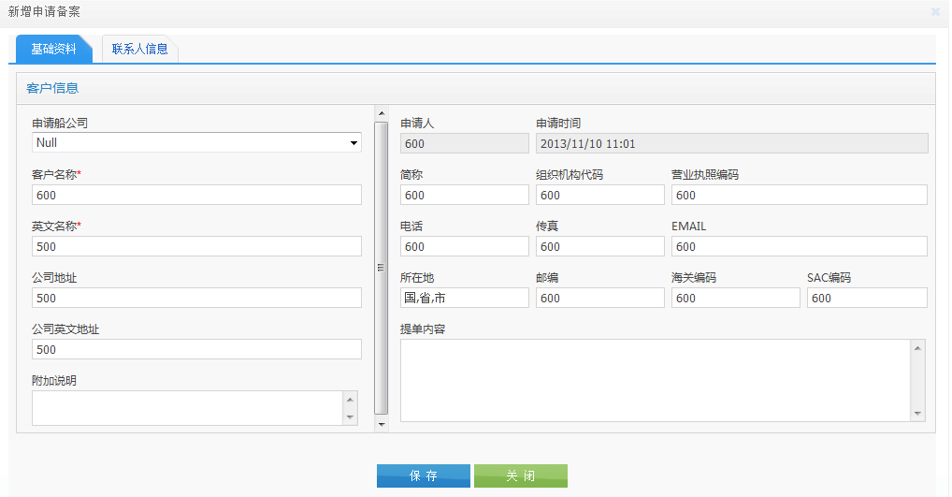

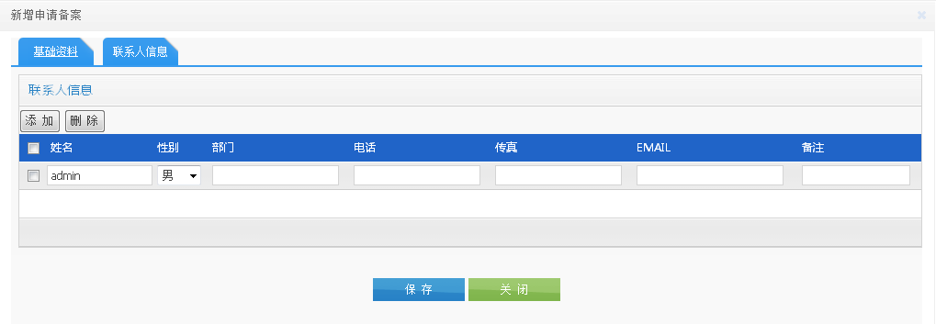

|  |  |  |  |
| --- | --- | --- | --- |
| **页面元素** | **描述** | | |
| **基本资料** | **数据列（表：CUSTOMERS_APP）** | **必填** | **说明** |
| 船公司 | OWNER_SEQ / OWNER_CODE | Y | 下拉，显示所有船公司 |
| 中文名称 | CUSTOMER_NAME_CN | Y | 页面控制50字符 |
| 英文名称 | CUSTOMER_NAME_EN |  |  |
| 公司地址 | COMP_ADDRESS_CN | Y | 页面控制200字符 |
| 公司英文地址 | COMP_ADDRESS_EN |  |  |
| 附加说明 | REMARK |  | 页面控制200字符 |
| 申请人 |  |  | 加载当前用户名称 |
| 申请时间 |  |  | NULL，还没申请，不会有申请时间 |
| 简称 | CUSTOMER_NAME_SHORT | Y | 页面控制20字符 |
| 组织机构代码 | ORG_CODE |  |  |
| 营业执照编码 | ENTERPRISE_CODE |  | 页面控制30字符 |
| 电话 | TELEPHONE |  | 页面控制30字符，数字,-,+，例如+86 0755-83589866 |
| 传真 | FAX |  | 页面控制30字符，数字,-,+，例如+86 0755-83589866 |
| EMAIL | EMAIL |  | 页面控制100字符，校验EMIAL地址有效性 |
| 所在地 | COUNTRY  PROVINCE  CITY |  | 国家  省份  城市  三个控件，页面控制20字符 |
| 邮编 | POSTCODE |  | 页面控制10字符 |
| 海关编码 | CUSTOMS_CODE |  | 页面控制13字符 |
| SAC编码 | SAC_CODE |  | 页面控制30字符 |
| 提单内容 | ORDER_DESC |  | 控制每行35字符，最多6行 |
| **联系人** | **数据列**  **表CUSTOMERS_APP_CONTACT** | **必填** | **说明** |
| 姓名 | CONTACT_NAME |  | 页面控制20字符 |
| 性别 | SEX |  |  |
| 部门 | DEPT |  | 页面控制30字符 |
| 电话 | TELEPHONE |  | 页面控制30字符，数字,-,+，例如+86 0755-83589866 |
| 传真 | FAX |  | 页面控制30字符 |
| EMAIL | EMAIL |  | 页面控制100字符，校验EMIAL地址有效性 |
| 备注 | REMARK |  | 页面控制50字符 |
| 页面交互 |  | | |
| 保存 | 新增模式：   1. 写入CUSTOMERS_APP<备案申请单>； 2. 写入CUSTOMERS_APP_CONTACT<备案申请联系人> 3. 写入CUSTOMERS_APP_LOG<备案申请单操作日志>  |  |  | | --- | --- | | **字段** | **备注** | | OPRT_USER | 当前用户 | | OPRT_DATE | 当前时间 | | OPRT_ACTION | D:保存为操作 | | STATUS | 10 |   以上三步同一事务提交；  编辑模式：   1. 更新CUSTOMERS_APP<备案申请单> 2. 更新CUSTOMERS_APP_CONTACT<备案申请联系人>（先删除后增加的方式） 3. 更新CUSTOMERS_APP_LOG<备案申请单操作日志>，条件CUSTOMERS_APP_SEQ=当前编辑记录的SEQ AND OPRT_ACTION = D， 更新STATUS=-10，保证显示在页面时一个操作只有一个有效的记录； 4. 写入CUSTOMERS_APP_LOG<备案申请单操作日志> | | |
| 提交 | 提交，是先调用保存模式，再进行状态的更新；   1. 更新CUSTOMERS_APP<备案申请单> STATUS=10，时间戳； 2. 更新CUSTOMERS_APP_LOG<备案申请单操作日志>中，条件CUSTOMERS_APP_SEQ=当前编辑记录的SEQ AND OPRT_ACTION = S，更新STATUS=-10，保证显示在页面时一个操作只有一个有效的记录； 3. 写入CUSTOMERS_APP_LOG<备案申请单操作日志>  |  |  | | --- | --- | | **字段** | **备注** | | OPRT_USER | 当前用户 | | OPRT_DATE | 当前时间 | | OPRT_ACTION | S:保存为操作 | | STATUS | 10 | | | |

### 详情页面

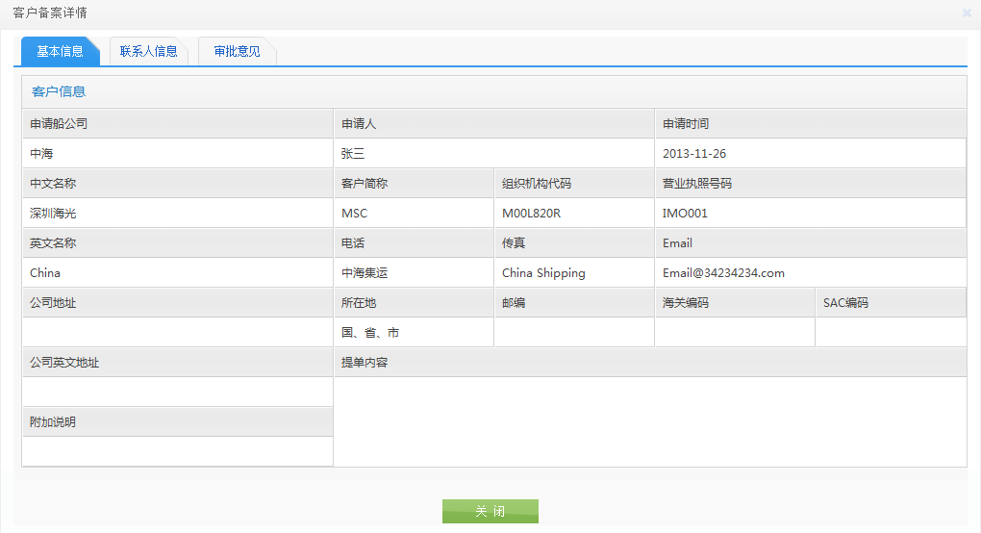

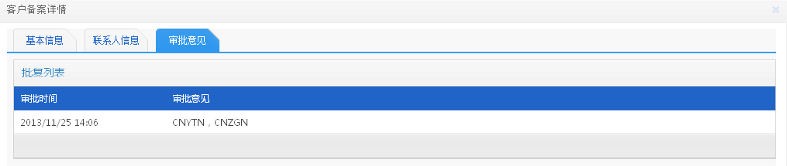

|  |  |  |
| --- | --- | --- |
| **页面元素** | **描述** | |
| **基本资料** | **数据列** | **说明** |
|  | 来源于表CUSTOMERS_APP | 具体字段参考新增页面的描述 |
| **联系人信息** | **数据列** | **说明** |
|  | 来源于表  CUSTOMERS_APP_CONTACT | 具体字段参考新增页面的描述 |
| **审批意见** | **数据列** | **说明** |
| 审批时间 | OPRT_DATE | 来源于CUSTOMERS_APP_LOG. |
| 审批结果 | OPRT_ACTION | 来源于CUSTOMERS_APP_LOG.  A:审批通过  R:拒绝  注意：如果拒绝后修改再提交，审批通过，就有多条审批记录，照样显示出来。 |
| 审批意见 | OPRT_REMARK | CUSTOMERS_APP_LOG. |

## 备案申请审批

### 需求说明

船公司审批订舱人的备案申请。

### 列表界面

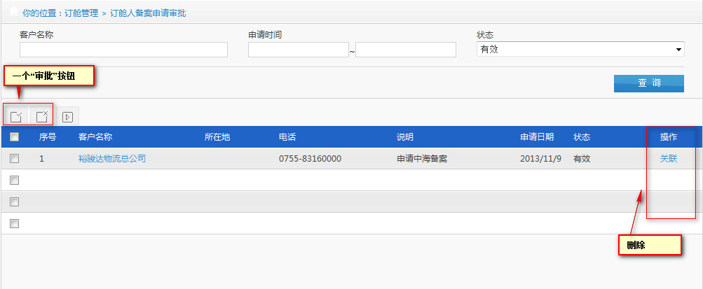

条件在，增加“是否已关联”的下拉框选择

删除“序列”、“所在地”和“电话”，状态后增加“关联备案客户”

|  |  |
| --- | --- |
| **页面元素** | **描述** |
| 查询条件 |  |
| 客户名称 | 手工录入 |
| 申请时间 | 日期控件 |
| 状态 | NULL，10:已提交 20审批通过 30拒绝 |
| 是否已关联 | 下拉框，加载内容：NULL / 是 / 否 |
| 交互 |  |
| 查询 | 查询条件：   |  |  |  | | --- | --- | --- | | **条件** | **对应字段** | **备注** | | 船公司 | OWNER_SEQ | CUSTOMERS_APP，当前用户所属船公司，默认条件；运维角色没有该限制，加载所有船公司； | | 客户名称 | CUSTOMER_NAME_SHORT /  CUSTOMER_NAME_CN /  CUSTOMER_NAME_SHORT | CUSTOMERS_APP，模糊匹配，简称、中文名、英文名，匹配任何一个都可以 | | 申请时间 | CUSTOMERS_APP_LOG..OPRT_DATE | CUSTOMERS_APP_SEQ关联  CUSTOMERS_APP表，条件：  CUSTOMERS_APP_LOG..OPRT_ACTION=S | | 是否已关联 |  | CUSTOMERS_APP. CUSTOMERS_SEQ为NULL或者0，表示“否”，不选择表示忽略 | | 状态 | STATUS | CUSTOMERS_APP，不选择忽略该条件 |   列表按 MODIFY_DATE倒序排列，分页显示；  操作按钮列表（不区分船公司和运维角色）：   |  |  |  |  | | --- | --- | --- | --- | | 货代 | [详情] | [审批] | [重新关联] | | 10:已提交 | Y | Y |  | | 20审批通过 | Y |  | 当“关联备案客户”不为NULL时，才显示 | | 30拒绝 | Y |  |  |   列表显示：   |  |  |  | | --- | --- | --- | | **显示信息** | **对应字段** | **备注** | | 客户名称 | CUSTOMER_NAME_CN | CUSTOMERS_APP，页面保留30个字节（15个汉字），多余用…，ToolTip显示所有 | | 说明 | REMARK | CUSTOMERS_APP，页面保留20个字节，多余用…，ToolTip显示所有； | | 申请日期 | OPRT_DATE | CUSTOMERS_APP_LOG | | 状态 | STATUS | CUSTOMERS_APP，根据词典转换显示名 | | 关联备案客户 | CUSTOMER_NAME_CN | 子查，表“CUSTOMERS”，条件STATUS=10 AND  CUSTOMER_TCOMP_SEQ = 当前备案申请的TCOMP_SEQ，  页面保留30个字节（15个汉字），多余用…，ToolTip显示所有 | |
| 审批 | 弹出子页面 |
|  |  |
|  |  |
| 详情 | 根据当前数据SEQ，查询表CUSTOMERS_APP 关联 CUSTOMERS_APP_CONTACT  关联公司信息来源于：“CUSTOMERS”，条件STATUS=10 AND  CUSTOMER_TCOMP_SEQ = 当前备案申请的TCOMP_SEQ  页面布局见详情页面 |
| 关联 | 关联子页面 |
| 重新关联 | 关联子页面 |

### 详情页面

与备案申请的详细页面基本一致，区别在于：

1. 没有审批意见；
2. 在页面下方，增加“关联公司”的显示（Label控件显示）；

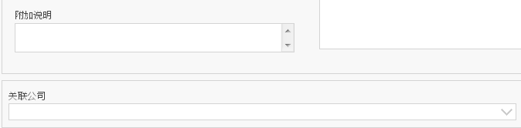

### 审批子页面

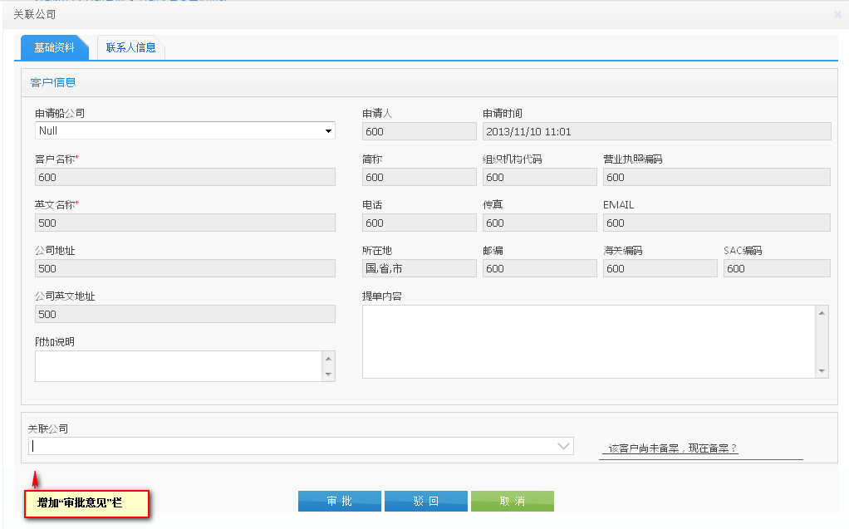

|  |  |
| --- | --- |
| 页面元素 | 描述 |
| 该客户尚未备案，现在备案？ | 只有船公司角色才显示，跳转到“客户管理”的“新增备案信息”页面； |
| 审批通过 | 判断是否有选中的记录，如没有，则弹出提示信息“请选择要操作的记录。” 消息号：BKM100543  审批逻辑：   1. 状态判断，参考操作状态图；   不满足提示信息“{0}操作失败，当前申请状态为{1}禁止{2}！”，消息号：BKM100535(0/2：删除，1：状态名)；   1. 更新申请单状态(CUSTOMERS_APP.STATUS)为：20 审批通过（时间戳）   调用确认关联的接口（见下面重新关联的“确认关联”）功能描述；  ；  3. 写入新纪录到表“CUSTOMERS_APP_LOG<备案申请单操作日志>”   |  |  | | --- | --- | | **字段** | **备注** | | OPRT_USER | 当前用户 | | OPRT_DATE | 当前时间 | | OPRT_ACTION | A:审批通过 | | STATUS | 10 |   2 和 3 同一事务处理；  操作成功提示“{0}成功！”，消息号：BKM100536(0：审批)，  操作有代码异常，返回通用消息号“操作失败”；  刷新列表页面。 |
| 拒绝 | 判断是否有选中的记录，如没有，则弹出提示信息“请选择要操作的记录。” 消息号：BKM100543  弹出子页面，录入拒绝的原因；  拒绝逻辑：  1. 状态判断，参考操作状态图；  2. 更新申请单状态(CUSTOMERS_APP.STATUS)为：30（时间戳），条件：CUSTOMERS_APP_SEQ + MODIFY_DATETIME （防止并发）；  3. 写入新纪录到表“CUSTOMERS_APP_LOG<备案申请单操作日志>”   |  |  | | --- | --- | | **字段** | **备注** | | OPRT_USER | 当前用户 | | OPRT_DATE | 当前时间 | | OPRT_ACTION | R:拒绝 | | STATUS | 10 | | OPRT_REMARK | 拒绝原因 |   2 、 3同一事务处理；  提示信息类似如“删除”； |

### 重新关联子页面

页面与详情子页面大致一致，区别在于：

增加按钮 “确定关联”、“解除关联”

|  |  |
| --- | --- |
| **页面元素** | **描述** |
| 关联公司 | 下拉框，加载还没有建立关联的船公司备案客户，获取逻辑：  查询表“CUSTOMERS”，条件STATUS=10 AND OWNER_SEQ=当前申请的船公司SEQ  AND CUSTOMER_TCOMP_SEQ IS NULL，  控制赋值：  Text = CUSTOMER_NAME_CN  Value = CUSTOMERS_SEQ  如果当前已建关联，把当前已关联的公司，加到下拉框中，并默认选中； |
| 交互 |  |
| 确定关联 | 调用PHY.BKONLINE.Facade.Customers.IOMTCustomers.LinkApp接口，  参数：  cusAppSEQ：当前申请SEQ  cusSEQ：选中的关联公司Value |
| 解除关联 | 调用PHY.BKONLINE.Facade.Customers.IOMTCustomers.RemoveLink接口，  参数：  cusAppSEQ：当前申请SEQ |

与详情子页面加载内容一致，“关联公司”允许编辑；

## 备案客户选择器

### 需求说明

VIP运价发布的“签约客户”需要从船公司的备案记录中查找（单选）。

VIP运价发布的“合约可用企业”，“操作代理”需要从船公司的备案记录中查找(多选)。

### 数据库

CUSTOMERS<客户备案> 1：N CUSTOMER_CLASS<备案客户类型>

CUSTOMERS<客户备案> 1：1 TCOMP<公司资料表>

### 用户界面

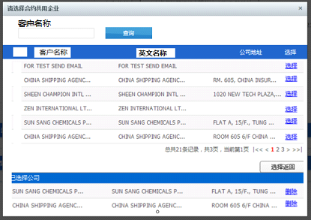

### 功能实现

|  |  |
| --- | --- |
| 页面元素 | 说明 |
| URL参数 |  |
| MODE | 取值为SINGLE=单选 MUTI=多选  参数为空，没有参数或者参数不合法的，默认为SINGLE  MODE=SINGLE时需隐藏页面素：选择返回按钮，已选择公司列表。 |
| CODE | 客户类型，1委托单位；2收货人；3发货人；4拖车行；5海外代理；6船公司；  7通知人； |
| SELECTED | 已选择的备案客户的SEQ列表，字符串格式，使用半角逗号间隔。仅用于在MUTI模式，在MUTI模式下用于在选择区加载已经选择的备案客户信息。  SELECT * FROM CUSTOMERS WHERE CUSTOMERS_SEQ IN({SELECTED}) |
| 查询条件 |  |
| 客户名称 | 录入，模糊，非空 |
| 列表 |  |
| 客户名称 | CUSTOMER_NAME_CN |
| 英文名称 | CUSTOMER_NAME_EN |
| 公司地址 | COMP_ADDRESS_CN |
| 交互 |  |
| 选择结果 | 如果参数MODE = SINGLE，隐藏“选择结果”  选择的记录后面增加“删除”链接，点击后将对应内容从选择结果中移除  如果参数SELECTED中有值的，按半角逗号拆分后加载到选择结果中，需要过滤重复数据 |
| 查询 | 客户类型条件的使用，参考SQL片段：  … AND CUSTOMERS.CUSTOMER_SEQ IN  (SELECT CUSTOMER_SEQ FROM CUSTOMER_CLASS WHERE CLASS_CODE = {URL传过来的ID=客户类型代码})  获取列表数据参考SQL：  SELECT CUSTOMERS_SEQ, CUSTOMER_NAME_CN,--客户名称  CUSTOMER_NAME_EN,--英文名称  COMP_ADDRESS_CN,--地址  CUSTOMER_NAME_SHORT, CUSTOMER_CODE  FROM CUSTOMERS  WHERE OWNER_SEQ = 37 AND STATUS = 10  AND CUSTOMERS_SEQ IN  (SELECT CUSTOMERS_SEQ FROM CUSTOMER_CLASS WHERE CLASS_CODE = {URL传过来的客户类型代码})  ORDER BY CUSTOMER_NAME_CN, CUSTOMERS_SEQ |
| 选择 | MODE=SINGLE时：  选择后将记录带回父页面，目前的方法是：  setCompName(seq, nameCn, nameEn, nameCnShort, nameCnShortPy) 方法名和参数保持不变，内容为：  setCompName(CUSTOMERS_SEQ, CUSTOMER_NAME_CN, CUSTOMER_NAME_EN, CUSTOMER_NAME_SHORT, CUSTOMER_CODE)  MODE=MUTI时：  将该记录加入SELECTED变量，刷新已选择列表（SELECT * FROM CUSTOMERS WHERE CUSTOMERS_SEQ IN({SELECTED})）。 |
| 选择返回 | 调用父页面的clearCompName方法清空已选择的值。  再遍历“已选择”列表循环调用  setCompName(CUSTOMERS_SEQ, CUSTOMER_NAME_CN, CUSTOMER_NAME_EN,  CUSTOMER_NAME_SHORT, CUSTOMER_CODE)  将“已选择”列表的值全部带回 |
|  |  |

这个选择器的逻辑同时要实现一个自动联想的方法供其它页面使用。

实现时可参考FAK新增页面的“收货地”选择器。（app/PortMulti?selectedPorts=）

## 订舱人客户备案

### 需求说明

订舱人完成客户备案、申请备案完成后，向船公司订舱时，“委托人”内容从订舱人备案客户选择，“转运人”内容默认为订舱人向船公司备案的“提单内容”；在船公司查看备案客户详情时，系统需要显示通过备案客户（订舱人）委托订舱的最终客户（货主）的列表。

### 功能说明

订舱人备案客户资料的增、删、改、查。这里实现的备案客户管理功能仅供订舱人操作人员使用。

### 菜单

基础信息 > 客户备案

### 数据库设计

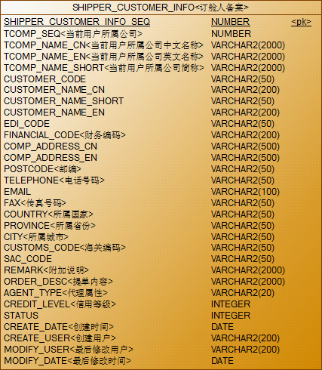

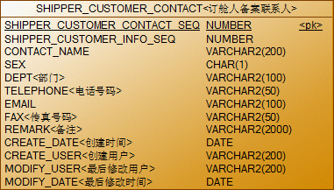

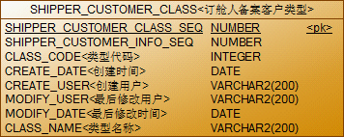

SHIPPER_CUSTOMER_INFO<订舱人备案> 1：N SHIPPER_CUSTOMER_CONTACT<订舱人备案联系人>

SHIPPER_CUSTOMER_INFO<订舱人备案> 1：N SHIPPER_CUSTOMER_CLASS<订舱人备案客户类型>

### 功能实现

#### 客户备案查询

点击菜单(基础信息 > 客户备案)，跳转客户资料查询页。参考页面如下：

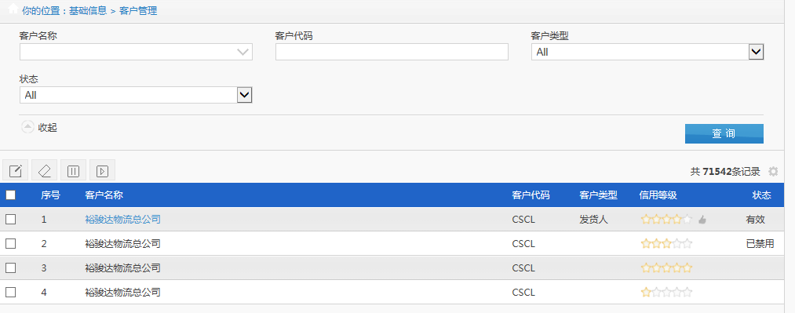

查询客户备案表(SHIPPER_CUSTOMER_INFO)，查询条件对应字段如下：

|  |  |  |
| --- | --- | --- |
| 表CUSTOMERS字段 | 页面输入项 | 说明 |
| CUSTOMER_NAME_CN | 客户名称 | 模糊查询 |
| CUSTOMER_CODE | 客户代码 | 精确查询 |
| SHIPPER_CUSTOMER_CLASS. CLASS_CODE | 客户类型 | 字段位于表SHIPPER_CUSTOMER_CLASS，精确查询，初始化数据从表dict_code取(dict_type='SHIPPER_CUSTOMER_TYPE') |
| STATUS | 状态 | 精确查询，初始化数据10-有效 -10-禁用 |
| TCOMP_SEQ | 登陆用户所属公司SEQ |  |

客户类型条件的使用，参考SQL片段：

… AND SHIPPER_CUSTOMER_INFO.SHIPPER_CUSTOMER_INFO_SEQ IN

(SELECT SHIPPER_CUSTOMER_INFO_SEQ FROM SHIPPER_CUSTOMER_CLASS WHERE CLASS_CODE = {页面选中的客户类型代码})

获取列表数据参考SQL：

SELECT C.CUSTOMER_NAME_CN, --客户名称

C.CUSTOMER_CODE, --客户代码

C.CREDIT_LEVEL, --信用等级 参考demo,用*替换

C.STATUS, --状态,转成文字

(SELECT TO_CHAR(WM_CONCAT(CLASS_CODE)) FROM SHIPPER_CUSTOMER_CLASS

WHERE SHIPPER_CUSTOMER_INFO_SEQ = C.SHIPPER_CUSTOMER_INFO_SEQ

) AS CUSTOMER_TYPE --客户类型

FROM SHIPPER_CUSTOMER_INFO C

WHERE {动态查询条件}

分页显示，按客户名称升序，SEQ升序排序

操作按钮列表：

|  |  |  |  |  |  |
| --- | --- | --- | --- | --- | --- |
| 订舱人 | [详情] | [修改] | [禁用] | [启用] | [评级] |
| 10有效 | Y | Y | Y |  | Y |
| -10无效 | Y |  |  | Y |  |

#### 客户选择器

选择器，支持弹出页面和自动完成，以下描述子页面（自动完成逻辑一样）

* 自动完成

自动完成显示项：客户名称 | 客户英文名称 | 客户简称 | 客户代码

* 子页面



数据来源于“SHIPPER_CUSTOMER_INFO”表，条件TCOMP_SEQ = 当前用户的所属公司 AND STATUS=10 ；

客户名称，模糊匹配CUSTOMER_NAME_CN / CUSTOMER_NAME_SHORT / CUSTOMER_NAME_EN ，

客户代码，模糊匹配CUSTOMER_CODE；

列表输出

所在地：国家-省份-城市

列表按“客户名称”升序，SEQ升序排列，支持分页；

#### 设置信用等级

点击备案客户查询列表中的信用等级-评级链接，弹出信用评级页面，页面设计如下：



页面显示项目

中文名称=SHIPPER_CUSTOMER_INFO. CUSTOMER_NAME_CN

简称= SHIPPER_CUSTOMER_INFO CUSTOMER_NAME_SHORT

客户代码= SHIPPER_CUSTOMER_INFO.CUSTOMER_CODE

公司地址= SHIPPER_CUSTOMER_INFO.COMP_ADDRESS_CN

所在地= SHIPPER_CUSTOMER_INFO.COUNTRY||’ ‘|| SHIPPER_CUSTOMER_INFO.PROVINCE|| ’ ‘|| SHIPPER_CUSTOMER_INFO.CITY

邮编=该用户的系统评定信用等级= CREDIT_LEVEL，

从DICT_CODE取DICT_NAME_CN/ DICT_NAME_EN显示(DICT_TYPE=’ SHIPPER_CREDIT_LEVEL’，调用通用接口)

设置信用等级，下拉初始项从DICT_CODE获取(DICT_TYPE=’ SHIPPER_CREDIT_LEVEL’，调用通用接口)

点击提交按钮，更新SHIPPER_CUSTOMER_INFO对应记录

SHIPPER_CUSTOMER_INFO.CREDIT_LEVEL=用户选定的信用等级

SHIPPER_CUSTOMER_INFOMODIFY_DATE=系统时间，

SHIPPER_CUSTOMER_INFO.MODIFY_USER=登陆用户；

#### 禁用备案客户

点击备案客户查询页面的禁用按钮，做如下操作

1. 校验是否有选中的客户，如没有提示用户：请选择要操作的记录。 消息号：BKM100543

注意，这里是单选，页面需要控制

1. 确认提示：是否确认禁用您选择的客户信息? 消息号：BKM100541
2. 用户点击确定，更新客户备案表

(SHIPPER_CUSTOMER_INFO WHERE SHIPPER_CUSTOMER_INFO_SEQ={页面选中的用户SEQ})。

更新的字段：

|  |  |  |
| --- | --- | --- |
| 字段说明 | 字段名 | 数据取值 |
| STATUS | STATUS | -10 - 无效 |
| MODIFY_USER<最后修改用户> | MODIFY_USER | 登陆用户id |
| MODIFY_DATE<最后修改时间> | MODIFY_DATE | 系统时间 |

1. 操作成功，提示用户：{0}操作成功！ 0：禁用客户，消息号：BKM100536

#### 启用备案客户

点击备案客户查询页面的启用按钮，做如下操作

1. 校验是否有选中的客户，如没有提示用户：请选择要操作的记录。 消息号：BKM100543

注意，这里是单选，页面需要控制

1. 确认提示：是否确认启用您选择的客户信息? 消息号：BKM100542
2. 用户点击确定，更新客户备案表

(SHIPPER_CUSTOMER_INFO WHERE SHIPPER_CUSTOMER_INFO_SEQ={页面选中的用户SEQ})。

更新的字段：

|  |  |  |
| --- | --- | --- |
| 字段说明 | 字段名 | 数据取值 |
| STATUS | STATUS | 10 – 有效 |
| MODIFY_USER<最后修改用户> | MODIFY_USER | 登陆用户id |
| MODIFY_DATE<最后修改时间> | MODIFY_DATE | 系统时间 |

1. 操作成功，提示用户：{0}操作成功！ 0：启用客户，消息号：BKM100536

#### 新增备案客户

点击客户资料查询页面新增按钮，弹出新增客户备案页面，DEMO参考示例如下：

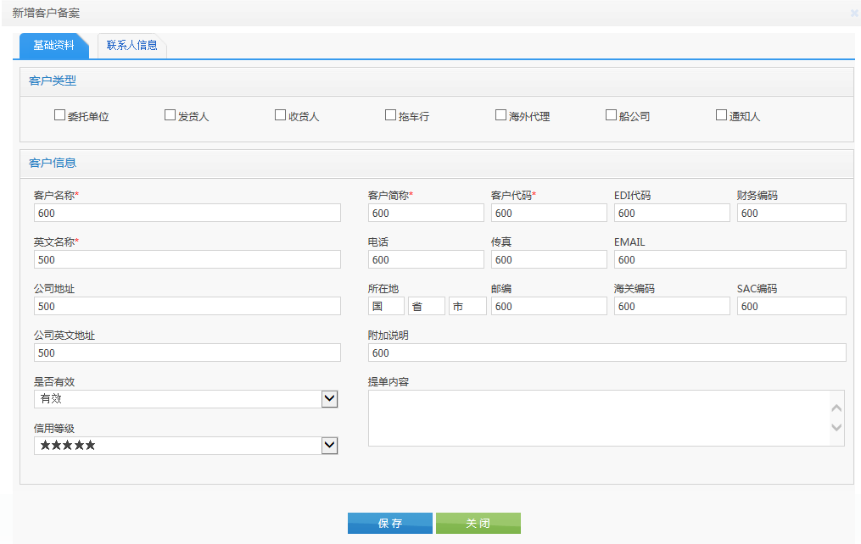

页面显示项说明：

1. 客户类型：初始项取字典表DICT_CODE数据(调通用接口，dict_type=’SHIPPER_CUSTOMER_TYPE’)。多选，至少选中一项
2. 客户名称：录入，必填，最长50字符；
3. 客户简称：录入，必填，最长20字符；
4. 客户代码：系统产生，必填，最长20字符；(由系统产生8位的随机数)
5. EDI代码：录入，如果客户类型是“订舱人”必填，默认与客户代码相同，最长20字符；
6. 财务编码：录入，非必填，最长20字符；
7. 英文名称：录入，非必填，最长50字符；
8. 公司地址：录入，必填，最长200字符；
9. 公司英文地址：录入，非必填，最长200字符；
10. 电话：录入，非必填，最长30字符；
11. EMAIL：非必填，最长100字符；
12. 传真：录入，非必填，最长30字符；
13. 所在地：三个输入：国家、省、市
14. 海关编码：非必填，最长13字符；
15. 邮编：非必填，最长10字符；
16. SAC编码：非必填，最长30字符；
17. 附加说明：非必填，最长200字符；
18. 信用等级：下拉选择，选项：1,2,3,4,5，以“★”显示，取字典表DICT_CODE数据(调通用接口，dict_type='SHIPPER_CREDIT_LEVEL'),默认空；
19. 是否有效：必填，默认选择有效。
20. 提单内容：录入，控制每行35字符，最多6行，数据存储照着订舱申请页面做；

* 联系人信息

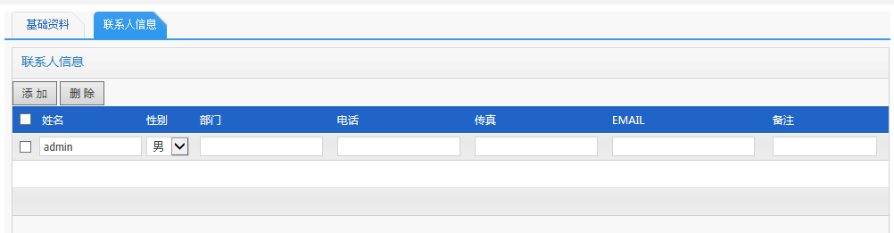

页面显示项说明：

1. 姓名：非必填，，最长20字符；
2. 性别：非必填，下拉选择，选项固定：男、女，对应数据库代码M/F
3. 部门：非必填，，最长30字符；
4. 电话：录入，非必填，最长30字符；
5. EMAIL：非必填，最长100字符；
6. 传真：录入，非必填，最长30字符；
7. 备注：录入，非必填，最长50字符。

点击添加按钮，列表增加一行，点击删除按钮，从列表删除选定的记录行。添加、删除操作都是页面操作，不与后台交互

2个tab页中的保存、关闭按钮为同一操作。保存内容为保存2个tab页中所有录入数据。点击保存按钮，数据操作实现如下：

注意：

1. 保存数据时，校验同一个公司的备案客户名称前后空格去掉唯一

如果存在重复提示“已存在{0}的备案客户名称！”，消息号：BKM100561

1. 保存数据时，校验当前备案客户中的联系人姓名唯一；

如果存在重复提示“联系人重复！”，消息号：BKM100554

1. 保存数据时，校验同一个公司的备案客户代码唯一

如果存在重复需要重新生成新的8位随机数。

1. 保存数据时，校验提单内容每行不得超过36个字符，最多6行。

如果存在重复提示“提单内容每行不得超过36个字符，最多支持6行。”，消息号：BKM100556

1. 保存表SHIPPER_CUSTOMER_INFO<客户备案>。新增表记录，数据取值说明：

|  |  |  |  |
| --- | --- | --- | --- |
| 字段说明 | 字段名 | 数据来源 | 说明 |
| SHIPPER_CUSTOMER_INFO_SEQ | SHIPPER_CUSTOMER_INFO_SEQ | SHIPPER_CUSTOMER_INFO_SEQ.nextval |  |
| TCOMP_SEQ<当前用户所属公司> | TCOMP_SEQ | 登陆用户所属公司 |  |
| TCOMP_NAME_CN<当前用户所属公司中文名称> | TCOMP_NAME_CN | 登陆用户所属公司中文名称 |  |
| TCOMP_NAME_EN<当前用户所属公司英文名称> | TCOMP_NAME_EN | 当前用户所属公司英文名称 |  |
| TCOMP_NAME_SHORT<当前用户所属公司简称> | TCOMP_NAME_SHORT | 当前用户所属公司简称 |  |
| CUSTOMER_CODE | CUSTOMER_CODE | 基础资料-客户代码 |  |
| CUSTOMER_NAME_CN | CUSTOMER_NAME_CN | 基础资料-客户名称 |  |
| CUSTOMER_NAME_SHORT | CUSTOMER_NAME_SHORT | 基础资料-客户简称 |  |
| CUSTOMER_NAME_EN | CUSTOMER_NAME_EN | 基础资料-英文名称 |  |
| EDI_CODE | EDI_CODE | 基础资料-EDI代码 |  |
| FINANCIAL_CODE<财务编码> | FINANCIAL_CODE | 基础资料-财务编码 |  |
| COMP_ADDRESS_CN | COMP_ADDRESS_CN | 基础资料-公司地址 |  |
| COMP_ADDRESS_EN | COMP_ADDRESS_EN | 基础资料-公司英文地址 |  |
| POSTCODE<邮编> | POSTCODE | 基础资料-邮编 |  |
| TELEPHONE<电话号码> | TELEPHONE | 基础资料-电话 |  |
| EMAIL | EMAIL | 基础资料-EMAIL |  |
| FAX<传真号码> | FAX | 基础资料-传真 |  |
| COUNTRY<所属国家> | COUNTRY | 基础资料-所在地(国) |  |
| PROVINCE<所属省份> | PROVINCE | 基础资料-所在地(省) |  |
| CITY<所属城市> | CITY | 基础资料-所在地(市) |  |
| CUSTOMS_CODE<海关编码> | CUSTOMS_CODE | 基础资料-海关编码 |  |
| SAC_CODE | SAC_CODE | 基础资料-SAC编码 |  |
| REMARK<附加说明> | REMARK | 基础资料-附加说明 |  |
| AGENT_TYPE<代理属性> | AGENT_TYPE | 基础资料-代理属性(存代码) |  |
| ORDER_DESC<提单内容> | ORDER_DESC | 基础资料-提单内容 |  |
| CREDIT_LEVEL<信用等级> | CREDIT_LEVEL | 基础资料-信用等级 |  |
| STATUS | STATUS | 基础资料-是否有效 |  |
| CREATE_DATE<创建时间> | CREATE_DATE | 系统时间 |  |
| CREATE_USER<创建用户> | CREATE_USER | 登陆用户id |  |
| MODIFY_USER<最后修改用户> | MODIFY_USER | NULL |  |
| MODIFY_DATE<最后修改时间> | MODIFY_DATE | NULL |  |

1. 保存客户类型表SHIPPER_CUSTOMER_CLASS，页面选中几个客户类型则新增几条记录。新增表记录，数据取值说明：

|  |  |  |  |
| --- | --- | --- | --- |
| 字段说明 | 字段名 | 数据来源 | 说明 |
| SHIPPER_CUSTOMER_CLASS_SEQ | SHIPPER_CUSTOMER_CLASS_SEQ | SHIPPER_CUSTOMER_CLASS_SEQ.nextval |  |
| SHIPPER_CUSTOMER_INFO_SEQ | SHIPPER_CUSTOMER_INFO_SEQ | 表SHIPPER_CUSTOMER_INFO  新增记录的SEQ |  |
| CLASS_CODE<类型代码> | CLASS_CODE | 基础资料-客户类型 | 一条记录仅保存一个选中的客户类型，如页面选中多个业务类型则新增多条记录 |
| CREATE_DATE<创建时间> | CREATE_DATE | 系统时间 |  |
| CREATE_USER<创建用户> | CREATE_USER | 登陆用户ID |  |
| MODIFY_USER<最后修改用户> | MODIFY_USER | NULL |  |
| MODIFY_DATE<最后修改时间> | MODIFY_DATE | NULL |  |

1. 保存联系人信息。新增备案联系人表(SHIPPER_CUSTOMER_CONTACT)记录，新增多条记录，记录数与联系人信息列表记录数一致。数据取值说明如下：

|  |  |  |
| --- | --- | --- |
| 字段说明 | 字段名 | 数据来源 |
| SHIPPER_CUSTOMER_CONTACT_SEQ | SHIPPER_CUSTOMER_CONTACT_SEQ | SHIPPER_CUSTOMER_CONTACT_SEQ.nextval |
| SHIPPER_CUSTOMER_INFO_SEQ | SHIPPER_CUSTOMER_INFO_SEQ | 新增表SHIPPER_CUSTOMER_INFO记录的SEQ |
| CONTACT_NAME | CONTACT_NAME | 联系人信息-姓名 |
| SEX | SEX | 联系人信息-性别 |
| DEPT<部门> | DEPT | 联系人信息-部门 |
| TELEPHONE<电话号码> | TELEPHONE | 联系人信息-电话 |
| EMAIL | EMAIL | 联系人信息-EMAIL |
| FAX<传真号码> | FAX | 联系人信息-传真 |
| REMARK<备注> | REMARK | 联系人信息-姓名 |
| CREATE_DATE<创建时间> | CREATE_DATE | 系统时间 |
| CREATE_USER<创建用户> | CREATE_USER | 登陆用户id |
| MODIFY_USER<最后修改用户> | MODIFY_USER | NULL |
| MODIFY_DATE<最后修改时间> | MODIFY_DATE | NULL |

1. 步骤1、2、3事务提交
2. 保存成功提示“保存成功”，消息号：BKM100228，失败提示“保存失败”，消息号：BKM100229

#### 修改备案客户

点击客户资料查询页面的修改按钮，弹出修改页面，页面初始化数据参考 新增备案客户

点击保存按钮，执行如下实现步骤：

1. 更新表SHIPPER_CUSTOMER_INFO<订舱人备案>，页面录入项与数据库字段关系参考 新增备案客户

|  |  |  |
| --- | --- | --- |
| 字段说明 | 字段名 | 数据来源 |
| MODIFY_USER<最后修改用户> | MODIFY_USER | 登陆用户id |
| MODIFY_DATE<最后修改时间> | MODIFY_DATE | 系统时间 |

1. 更新SHIPPER_CUSTOMER_CLASS<订舱人备案客户类型>表
2. 删除客户类型表SHIPPER_CUSTOMER_CLASS(SHIPPER_CUSTOMER_CLASS_SEQ={页面修改的客户SEQ})
3. 新增客户类型表SHIPPER_CUSTOMER_CLASS记录，此步骤与新增备案客户的步骤2相同，可复用代码
4. 更新SHIPPER_CUSTOMER_CONTACT<订舱人备案联系人>表
5. 删除备案联系人表SHIPPER_CUSTOMER_CONTACT

(SHIPPER_CUSTOMER_CONTACT_SEQ={页面修改的客户SEQ})

1. 新增备案联系人表SHIPPER_CUSTOMER_CONTACT记录，此步骤与新增备案客户的步骤3相同，可复用代码
2. 步骤1、2、3事务提交
3. 保存成功提示“保存成功”，消息号：BKM100228，失败提示“保存失败”，消息号：BKM100229

#### 查看备案客户

点击客户资料查询页面的客户名称链接，弹出客户备案详情页面。初始化数据与修改备案客户相同

## 航线区域字典

### 需求说明

航线需要挂在区域下，区域可以定义一批港口。

### 功能说明

新增一套区域和关联港口的维护功能。

### 菜单

基础信息-->航线区域管理

### 数据库设计

ROUTE_AREA<航线区域> 1：N ROUTE_AREA_PORT<航线区域港口>

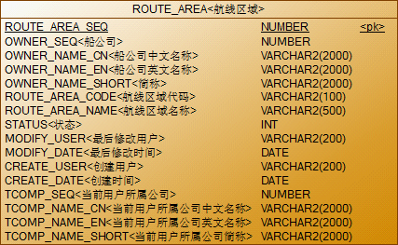

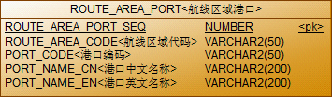

### 功能实现

#### 生成航线区域港口JS文件

在港口JS文件生成页面增加一项“关联了航线区域的港口”港口类型。

以下图：

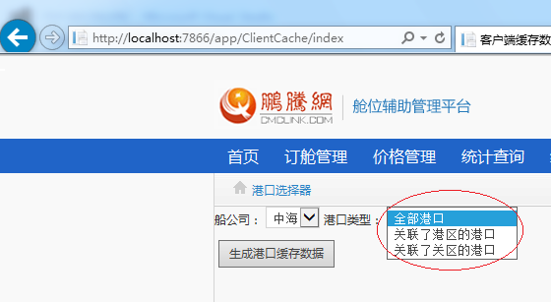

1. 类似“全部港口”的生成方式，生成一个名为routePortCache的港口JS文件。
2. 数据源参考SQL为：

select B.* from ROUTE_AREA A INNER JOIN ROUTE_AREA_PORT B ON A.ROUTE_AREA_CODE = B.ROUTE_AREA_CODE WHERE A.OWNER_SEQ = 37 --船公司SEQ

1. 更改Mvc4App\Views\Shared\_ClientCachePartial.cshtml文件增加对routePortCache的港口JS文件的引用。

#### 航线区域查询

Demo:http://bookingonline.demo.cmclink.com/usercenter/Shiper/dictionary/RouteRegionallist.html

点击菜单(基础信息 > 航线区域管理)，跳转客户资料查询页。参考页面如下：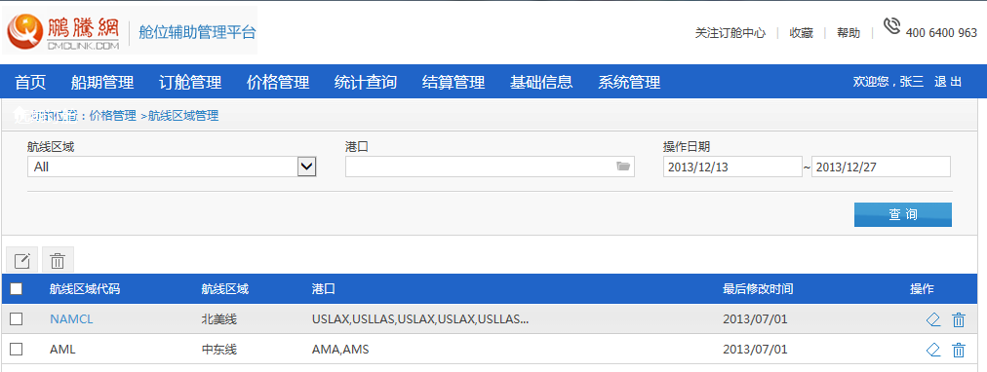查询ROUTE_AREA<航线区域> 表，查询条件对应字段如下：

|  |  |  |
| --- | --- | --- |
| 表ROUTE_AREA字段 | 页面输入项 | 说明 |
| ROUTE_AREA_CODE | 航线区域 | 精确查询，下拉初始化数据为当前船公司的所有有效航线区域。（SELECT ROUTE_AREA_CODE, ROUTE_AREA_NAME FROM ROUTE_AREA WHERE OWNER_SEQ = 37 AND STATUS = 10 ORDER BY ROUTE_AREA_NAME, ROUTE_AREA_CODE） |
| ROUTE_AREA_PORT. PORT_CODE | 港口 | 字段位于表ROUTE_AREA_PORT<航线区域港口>，  模糊查询PORT_CODE或者PORT_NAME_CN或者PORT_NAME_EN |
| MODIFY_DATE | 操作日期 | 精确查询，修改时间落在该查询之间。 |

港口条件的使用，参考SQL片段：

… AND ROUTE_AREA_CODE IN

(SELECT ROUTE_AREA_CODE FROM ROUTE_AREA_PORT WHERE PORT_CODE LIKE {页面输入的港口内容} OR PORT_NAME_CN LIKE {页面输入的港口内容} OR PORT_NAME_EN LIKE {页面输入的港口内容})

获取列表数据参考SQL：

SELECT C.ROUTE_AREA_NAME, --航线区域名称

C.ROUTE_AREA_CODE, --航线区域代码

C.MODIFY_DATE, --最后修改时间

(SELECT TO_CHAR(WM_CONCAT(PORT_CODE)) FROM ROUTE_AREA_PORT

WHERE ROUTE_AREA_CODE = C.ROUTE_AREA_CODE

) AS ROUTE_AREA_PORT --港口

FROM ROUTE_AREA C

WHERE STATUS = 10 AND {动态查询条件}

分页显示，按航线区域代码升序，CREATE_DATE 降序，SEQ升序排序

#### 新增航线区域

点击航线区域查询页面新增按钮，弹出新增航线区域页面，DEMO参考示例如下：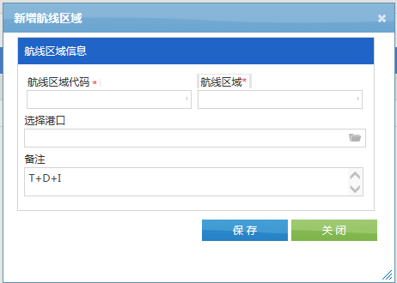

页面显示项说明：

1. . 航线区域代码：文本输入，必填，最长20个字符。
2. . 航线区域：文本输入，必填，最长50个字符。
3. . 选择港口：选择器带入，非必填，调用FAK的收货地选择器，可以多个港口返回。
4. . 备注：多文本输入，非必填，最长500个字符。

点击保存按钮数据操作如下：

注意：

1. . 保存数据时，校验同一个公司的航线区域代码和航线区域名称前后空格去掉分别唯一。

如果航线区域代码重复，提示“已存在{0}的航线区域代码！”，消息号：BKM100569

如果航线区域名称重复，提示“已存在{0}的航线区域！”，消息号：BKM100570

* 保存表ROUTE_AREA<航线区域>。新增表记录，数据取值说明：

|  |  |  |  |
| --- | --- | --- | --- |
| 字段说明 | 字段名 | 数据来源 | 说明 |
| ROUTE_AREA_SEQ | ROUTE_AREA_SEQ | ROUTE_AREA_SEQ.nextval |  |
| OWNER_SEQ<船公司> | OWNER_SEQ | 登陆用户所属船公司 |  |
| OWNER_NAME_CN<船公司中文名称> | OWNER_NAME_CN | 登陆用户所属船公司中文名称 |  |
| OWNER_NAME_EN<船公司英文名称> | OWNER_NAME_EN | 当前用户所属船公司英文名称 |  |
| OWNER_NAME_SHORT<简称> | OWNER_NAME_SHORT | 当前用户所属船公司简称 |  |
| ROUTE_AREA_CODE<航线区域代码> | ROUTE_AREA_CODE | 基础资料-航线区域代码 |  |
| ROUTE_AREA_NAME<航线区域名称> | ROUTE_AREA_NAME | 基础资料-航线区域名称 |  |
| REMART<备注> | REMART | 基础资料-备注 |  |
| STATUS<状态> | STATUS | 10 |  |
| CREATE_DATE<创建时间> | CREATE_DATE | 系统时间 |  |
| CREATE_USER<创建用户> | CREATE_USER | 登陆用户id |  |
| MODIFY_USER<最后修改用户> | MODIFY_USER | NULL |  |
| MODIFY_DATE<最后修改时间> | MODIFY_DATE | NULL |  |
| TCOMP_SEQ<当前用户所属公司> | TCOMP_SEQ | 登陆用户所属公司 |  |
| TCOMP_NAME_CN<当前用户所属公司中文名称> | TCOMP_NAME_CN | 登陆用户所属公司中文名称 |  |
| TCOMP_NAME_EN<当前用户所属公司英文名称> | TCOMP_NAME_EN | 当前用户所属公司英文名称 |  |
| TCOMP_NAME_SHORT<当前用户所属公司简称> | TCOMP_NAME_SHORT | 当前用户所属公司简称 |  |

* 保存表ROUTE_AREA_PORT<航线区域港口>，页面选中几个港口则新增几条记录。新增表记录，数据取值说明：

|  |  |  |  |
| --- | --- | --- | --- |
| 字段说明 | 字段名 | 数据来源 | 说明 |
| ROUTE_AREA_PORT_SEQ | ROUTE_AREA_PORT_SEQ | ROUTE_AREA_PORT_SEQQ.nextval |  |
| ROUTE_AREA_CODE<航线区域代码> | ROUTE_AREA_CODE | 基础资料-航线区域代码 |  |
| PORT_CODE<港口编码> | PORT_CODE | 基础资料-港口代码 |  |
| PORT_NAME_CN<港口中文名称> | PORT_NAME_CN | 基础资料-港口中文名称 |  |
| PORT_NAME_EN<港口英文名称> | PORT_NAME_EN | 基础资料-港口英文文名称 |  |

注意：如果港口名称是从选择器带回要注意避免用“,”分隔，可使用“<_>”分隔。

* 步骤1、2事务提交。
* 保存成功提示“保存成功”，消息号：BKM100228，失败提示“保存失败”，消息号：BKM100229

#### 修改航线区域

点击航线区域查询页面的修改按钮，弹出修改页面，页面初始化数据参考 新增航线区域

点击保存按钮，执行如下实现步骤：

1. 更新表ROUTE_AREA<航线区域>，页面录入项与数据库字段关系参考 新增航线区域

|  |  |  |
| --- | --- | --- |
| 字段说明 | 字段名 | 数据来源 |
| MODIFY_USER<最后修改用户> | MODIFY_USER | 登陆用户id |
| MODIFY_DATE<最后修改时间> | MODIFY_DATE | 系统时间 |

1. 更新ROUTE_AREA_PORT<航线区域港口>表
2. 删除ROUTE_AREA_PORT<航线区域港口>表ROUTE_AREA_CODE={页面修改的航线区域代码})
3. 新增ROUTE_AREA_PORT<航线区域港口>表记录，此步骤与新增航线区域的步骤2相同，可复用代码
4. 步骤1、2事务提交。
5. 保存成功提示“保存成功”，消息号：BKM100228，失败提示“保存失败”，消息号：BKM100229

#### 删除航线区域

点击航线区域查询页面的删除按钮，做如下操作

1. 确认提示：是否确认删除您选择的航线区域信息? 消息号：BKM100568
2. 用户点击确定，更新ROUTE_AREA<航线区域>表

(ROUTE_AREA WHERE ROUTE_AREA_SEQ={页面选中的SEQ})。

更新的字段：

|  |  |  |
| --- | --- | --- |
| 字段说明 | 字段名 | 数据取值 |
| STATUS | STATUS | -10 - 无效 |
| MODIFY_USER<最后修改用户> | MODIFY_USER | 登陆用户id |
| MODIFY_DATE<最后修改时间> | MODIFY_DATE | 系统时间 |

1. 操作成功，提示用户：{0}操作成功！ 0：删除航线区域，消息号：BKM100536

#### 批量删除航线区域

点击航线区域查询页面的批量删除按钮，做如下操作

1. 确认提示：是否确认删除您选择的航线区域信息? 消息号：BKM100568
2. 用户点击确定，循环更新ROUTE_AREA<航线区域>表

(ROUTE_AREA WHERE ROUTE_AREA_SEQ={页面选中的SEQ})，更新失败的要记下失败的航线区域代码，最后统一提示。

更新的字段：

|  |  |  |
| --- | --- | --- |
| 字段说明 | 字段名 | 数据取值 |
| STATUS | STATUS | -10 - 无效 |
| MODIFY_USER<最后修改用户> | MODIFY_USER | 登陆用户id |
| MODIFY_DATE<最后修改时间> | MODIFY_DATE | 系统时间 |

1. 操作成功，提示用户：{0}删除成功。 0：成功的航线区域代码，消息号：BKM100380

部分操作失败，提示用户：{0}删除失败，请联系系统管理员 0：失败的航线区域代码，消息号：BKM100381

### 数据测试用例

|  |  |  |
| --- | --- | --- |
| 功能名称 | 测试过程 | 期望结果 |
| 航线区域管理 | 新增->录入数据  点击保存 | ROUTE_AREA<航线区域>表新增一条记录：  ROUTE_AREA_SEQ：新生成的SEQ  OWNER_SEQ<船公司>：登录的船公司  OWNER_NAME_CN<船公司中文名称>：登录的船公司  OWNER_NAME_EN<船公司英文名称>：登录的船公司  OWNER_NAME_SHORT<简称>：登录的船公司  ROUTE_AREA_CODE<航线区域代码>：页面录入  ROUTE_AREA_NAME<航线区域名称>：页面录入  REMART<备注>：页面录入  STATUS<状态>：10  CREATE_USER：取当前登录用户；  CREATE_DATE：当前时间；  MODIFY_USER：NULL；  MODIFY_DATE：NULL；  TCOMP_SEQ<当前用户所属公司>：当前用户所属公司  TCOMP_NAME_CN<当前用户所属公司中文名称>：当前用户所属公司  TCOMP_NAME_EN<当前用户所属公司英文名称>：当前用户所属公司  TCOMP_NAME_SHORT<当前用户所属公司简称>：当前用户所属公司  ROUTE_AREA_PORT<航线区域港口>表，选择了多个少港口就增加多少条记录：  ROUTE_AREA_PORT_SEQ：新生成的SEQ  ROUTE_AREA_CODE<航线区域代码>：页面录入  PORT_CODE<港口编码>：页面录入  PORT_NAME_CN<港口中文名称>：页面录入  PORT_NAME_EN<港口英文名称>：页面录入 |
|  | 修改-->保存 | 1．更新表“ROUTE_AREA<航线区域>”  时间戳  2.更新表“ROUTE_AREA_PORT<航线区域>”  先删除后增加方式修改 |
|  | 删除 | 1.更新表“ROUTE_AREA<航线区域>”  STATUS = -10 |

## 中转运价管理

### 需求说明

中转运价管理提供船公司使用，用于发布中转运价。

### 数据表

1. 新增表结构“TRANS_PRICE_HEAD<中转运价主表>，TRANS_PRICE_CONTADETAIL<中转运价箱明细>，TRANS_PRICE_PRICEDETAIL<中转运价价格明细>”
2. TRANS_PRICE_HEAD<中转运价主表>，带有自动生成的运价编号，状态控制和航线绑定信息
3. TRANS_PRICE_CONTADETAIL<中转运价箱明细>，箱型价格的明细表，子表，保存箱型对应的中转价格
4. TRANS_PRICE_PRICEDETAIL<中转运价价格明细>，箱型价格的子表，第三重子表，保存价格信息对应的费用项明细信息
5. TRANS_PRICE_NO_SEQ 用于生成中转价格单号

### 菜单

船公司-》价格管理-》中转运价管理

运维 –》价格管理-》中转运价管理

### 列表页面

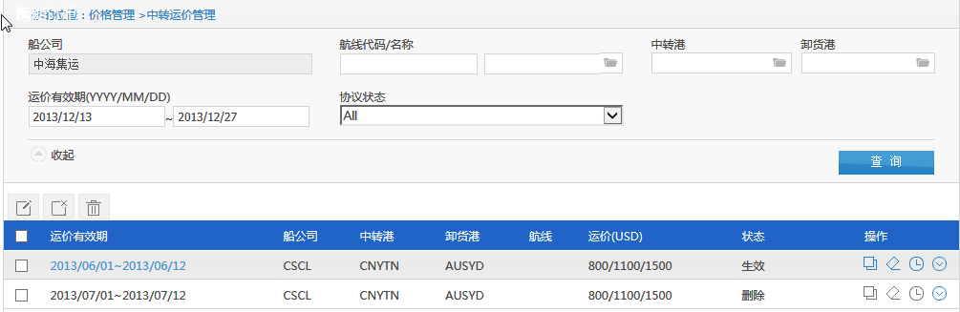

|  |  |
| --- | --- |
| 页面元素 | 元素说明 |
| 查询条件 |  |
| 船公司 | 选择器，必要条件。参考功能点“船公司选择器”  当前登录公司为运维公司时，加载选择器，默认为空。  当前登录公司为船公司时，默认当前船公司，不可编辑 |
| 航线代码 | 选择器+自动完成，非必要条件。参考FAK运价的查询列表页面 |
| 中转港 | 选择器+自动完成，非必要条件。参考FAK运价的中转港查询条件 |
| 卸货港 | 选择器+自动完成，非必要条件。参考FAK运价 |
| 运价有效期 | 时间范围，日期选择控件，非必要条件。参考FAK运价  默认开始时间 = 当前时间 – 2周  默认结束时间 = 当前时间  最大查询时间范围不控制 |
| 协议状态 | 下拉，非必要条件。  数据加载：ALL=不使用 0草稿 10生效 -10已删除 -20已作废 |
| 列表项 |  |
| 运价有效期 | BEG_DATE<有效期起始> + “~” + END_DATE<有效期终止>  时间格式化为 YYYY/MM/DD |
| 船公司 | OWNER_CODE<船公司代码> |
| 中转港 | TRANSFER_PORT<中转港> |
| 卸货港 | DESTINATION_PORT<卸货港> |
| 航线 | STATUS = 0草稿时，加载INPUT_ROUTE_CODE<录入多航线>  STATUS = 10发布 -10删除 -20作废时，加载ROUTE_CODE<航线代码> |
| 运价(USD) | 标题增加浮动提示“20GP/40GP/40HQ”  PRICE_SUM<价格概要> |
| 状态 | STATUS，0草稿 10生效 -10已删除 -20已作废 |
| 操作 |  |
| 页面加载 | 默认不查询数据 |
| 运价有效期 | 弹出详情页面（根据开发规范由开发参考编辑页面设计和原型进行编码） |
| 查询 | 调用接口IOMTTransPrice：：QueryForListByPage，参数  TransPriceListQueryParm ownerSeq = 页面输入的船公司查询条件  TransPriceListQueryParm routeCode = 页面录入的航线代码条件  TransPriceListQueryParm transferPort = 页面录入的中转港条件  TransPriceListQueryParm destinationPort = 页面录入的装货港条件  TransPriceListQueryParm dateBegin = 页面录入的时间范围条件起始  TransPriceListQueryParm dateEnd =页面录入的时间范围条件终止  TransPriceListQueryParm status = 页面录入的条件  orderBy = MODIFY_DATE DESC, TRANS_PRICE_HEAD_SEQ DESC  pageIndex = 1  pageRows = 根据原型确定  返回值处理  rowCount = 总记录数，用于分页控件  data = 加载到页面的数据  调用失败时  提示errorMsg，按编码规范处理多语言问题 |
| 作废 | 仅Status = 10生效 时，可用  点击后调用接口IOMTTransPrice：：CanclePrice，参数  transPriceSeq = 当前记录对应的Seq（PS：批量处理采用循环调用，状态的检查在循环外处理，参考FAK运价）  返回值  调用失败的，提示errorMsg |
| 删除 | 仅Status = 0草稿 时，可用  点击后调用接口IOMTTransPrice：：DelPrice，参数  transPriceSeq = 当前记录对应的Seq（PS：批量处理采用循环调用，状态的检查在循环外处理，参考FAK运价）  返回值  调用失败的，提示errorMsg |
| 复制 | 仅STATUS = 发布和作废，才允许复制  弹出编辑页面，页面建议增加参数指定需要加载复制后的数据。参考编辑页面的元素“页面加载” |
| 修改 | 仅STATUS = 草稿和发布，才允许修改  弹出编辑页面 |
| 发布 | 仅Status = 0草稿 时，可用  点击后调用接口IOMTTransPrice：：Public，接口内部带有航线分拆逻辑和发布检查逻辑。参数  transPriceSeq = 当前记录对应的Seq（PS：批量处理采用循环调用，状态的检查在循环外处理，参考FAK运价）  返回值  调用失败的，提示errorMsg |
| 历史 | 弹出历史查询页面，传入当前数据的主表SEQ |

### 编辑页面

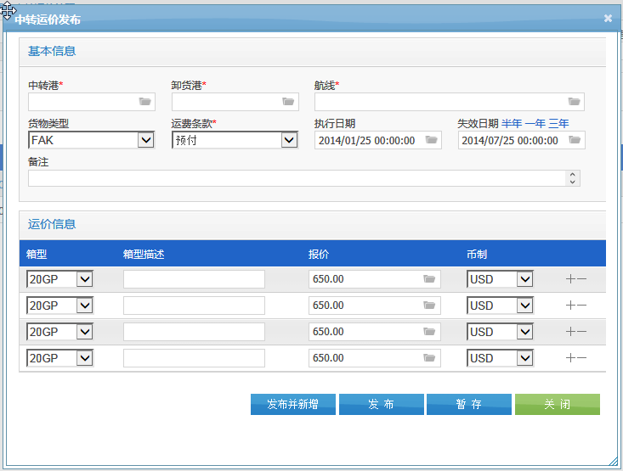

(PS：发布后的记录（STATUS=10），编辑模式下，带*的都不允许编辑)

|  |  |
| --- | --- |
| 页面元素 | 元素说明 |
| 页面显示 |  |
| 中转港 | 必填，TRANSFER_PORT<中转港>  保存时需要校验，装货港在航线对应的港序范围之内，不在范围的提示  BKM100603 港口不在航线挂靠港范围之内，请检查录入的数据 |
| 卸货港 | 必填，DESTINATION_PORT<卸货港>  保存时需要校验，装货港在航线对应的港序范围之内，不在范围的提示  BKM100603 港口不在航线挂靠港范围之内，请检查录入的数据 |
| 航线 | 必填  STATUS=0草稿, -10已删除时，对应字段INPUT_ROUTE_CODE<录入多航线>  航线选择器允许多选。  STATUS=10已发布 -20已作废时，对应字段ROUTE_CODE<航线代码>  航线选择器仅允许单选。  （PS：业务逻辑中，已删除和已作废的数据不能编辑，为了方便制作显示页面的，增加对这两个状态的处理） |
| 货物类型 | 下拉，参考FAK运价加载字典数据。  显示CARGO_TYPE_CODE<货物类型代码>  对应字段：  CARGO_TYPE_CODE<货物类型代码>  CARGO_TYPE_NAME<货物类型中文名称> |
| ~~运费条款~~ | ~~下拉，必填，参考FAK运价加载字典数据。~~  ~~显示RULE_PRICE_NAME<运费条款中文名称>~~  ~~对应字段：~~  ~~RULE_PRICE<运费条款代码>~~  ~~RULE_PRICE_NAME<运费条款中文名称>~~  ~~RULE_PRICE_NAME_EN<运费条款英文名称>~~ |
| 运输条款 | 下拉，必填，参考FAK运价加载字典数据。  显示TRANS_TYPE_NAME<运输条款中文名称>  对应字段：  TRANS_TYPE<运输条款代码>  TRANS_TYPE_NAME<运输条款中文名称>  TRANS_TYPE_NAME_EN<运输条款英文名称> |
| 执行日期 | 日期控件，BEG_DATE<有效期起始>  格式化为 YYYY/MM/DD HH24:MI:SS |
| 失效日期 | 日期控件，END_DATE<有效期终止>  格式化为 YYYY/MM/DD HH24:MI:SS |
| 备注 | 录入，对应字段REAMRK<备注> |
| 箱型 | 下拉，参考FAK运价。显示CONTA_SIZE<标准箱型>,按ORDERBYNO排序  对应字段：  CONTA_SIZE<标准箱型>  CONTA_SIZE_OWNER<箱型>  CONTA_SIZE_REPORT<统计箱型>  CONTA_SZIE_DISP<显示箱型> |
| 箱型描述 | 仅显示，跟随箱型。  对应字段CONTA_SIZE_DESC<箱型描述> |
| 报价 | 录入，金额格式检查，正整数。  对应字段 PRICE_TOTAL<运价> |
| 币种 | 下拉，加载数据字典中的币种列表，DICT_TYPE=“MONEY_TYPE”  仅加载USD，并默认选中 |
| 操作 |  |
| 半年 一年 三年 | 辅助录入，点击后根据执行时间增加半年 一年 三年，设置到失效日期  执行日期为空的，默认设置为当前时间后，在进行处理  执行日期不满足日期格式的，提示“BKM100248 {0}格式不正确” |
| 页面加载 | 如果页面加载方式是“新增”，默认设置值  执行日期 = 当前时间，格式化为 YYYY/MM/DD 00:00:00  Status = 0 草稿  如果页面加载方式是“编辑”时，加载数据。无特殊处理  如果页面加载方式是“复制”时，调用接口IOMTTransPrice：Clone，复制记录，参数  transPriceSeq = 传入的复制数据源SEQ  返回值处理  cloneData = 复制后的数据加载到页面 |
| 价格明细 报价后面图标 | 弹出价格费用明细页面，参考费用明细页面 |
| 关闭 | 关闭弹出窗口，重新刷新列表数据 |
| + 加号 | 增加一行可录入的数据，不带入初始值 |
| - 减号 | 删除当前行 |
| 校验 | 暂存，发布，发布并新增都需要校验所选的中转港，卸货港是否在所选航线中的挂靠港，如果不存在则提示“{0}{1}必须在所选择航线的挂靠港口列表中！”，  消息号：BKM100571。如：中转港CNYTN必须在所选择航线的挂靠港口列表中！  参考：  select b.Port_Code from ship_route_head a inner join ship_route_portdetail b on a.ship_route_head_seq = b.ship_route_head_seq  where route_code in (xxx)  找出所选航线的所有挂靠港，再校验所选的中转港，卸货港是否存在。 |
| 暂存 | STATUS = 0草稿时，可见。其余状态不可见  点击后调用接口 IOMTTransPrice：Save保存数据，参数  BusiTransPrice transPriceData = 主表数据，从页面填充。  BusiTransPrice detailDate contaPriceData = 箱型价格数据，从页面填充。  BusiTransPrice detailDate priceDetailMuti = 费用明细数据，从页面填充。  时间戳 = 当前时间，用户。在传入接口之前赋值  以下内容特别说明：  INPUT_ROUTE_SEQ<录入多航线>  INPUT_ROUTE_CODE<录入多航线>  INPUT_ROUTE_NAME<录入多航线>  = 录入的多航线，草稿时不分拆航线  SHIP_ROUTE_HEAD_SEQ<航线关联>  ROUTE_CODE<航线代码>  ROUTE_NAME<航线名称>  = 空值，草稿时无值  TRANS_PRICE_HEAD_SEQ  TRANS_PRICE_CONTADETAIL_SEQ  TRANS_PRICE_PRICEDETAIL_SEQ  = 保持。如果是新增数据的，为空，在接口内部补充SEQ。如果是编辑数据的为原有的SEQ。  TRANS_PRICE_NO<运价编号> = 保持，为空的在接口内部生成编号  PRICE_SUM<价格概要> = 20GP价格/40GP价格/40HQ价格,为空的输出“-”  数据保存成功之后，提示“BKM100228 保存成功”。关闭弹出窗口，并刷新列表数据。  保存失败，提示接口返回的错误消息。 |
| 发布 | STATUS= 0草稿，10已发布时，可见。不同状态下调用不同接口  STATUS = 0草稿时，点击后调用接口 IOMTTransPrice：SaveAndPublic保存并发布数据，参数赋值与“暂存”一致  STATUS = 10已发布时，点击后调用接口 IOMTTransPrice：UpdatePublic变更发布后的数据，参数赋值  BusiTransPrice transPriceData = 主表数据，从页面填充。  BusiTransPrice detailDate contaPriceData = 箱型价格数据，从页面填充。  BusiTransPrice detailDate priceDetailMuti = 费用明细数据，从页面填充。 |
| 发布并新增 | STATUS = 0草稿时，可见。其余状态不可见  点击后调用接口 IOMTTransPrice：SaveAndPublic保存并发布数据，参数赋值与“暂存”一致  发布成功之后提示，“BKM100269 已发布({0})信息!” |中转运价-{运价单号}  调用异常的，提示“BKM100268 发布({0})失败，错误信息：{1}”|中转运价-{运价单号}|错误提示  发布成功的，重新按“新增”方式加载编辑页面 |

### 费用明细页面

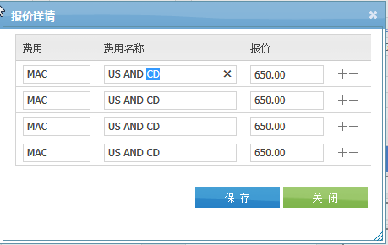

|  |  |
| --- | --- |
| 页面元素 | 元素说明 |
| 列表数据 |  |
| 费用 | 自动完成，加载费用字典代码。参考FAK运价管理  对应字段 TRANS_PRICE_PRICEDETAIL. PRICE_CODE<费用代码> |
| 费用名称 | 只读，根据费用代码带入  对应字段，参考FAK运价管理 |
| 报价 | 录入，金额格式检查，正整数。  对应字段PRICE<价格> |
| 操作 |  |
| 关闭 | 关闭页面 |
| 保存 | 数据Sum后写入编辑页面中对应的价格  费用明细的数据不会单独写入数据库，建议在弹出窗口建立页面的缓存，暂存数据。 |
| + 加号 | 增加一行可录入的数据，不带入初始值 |
| - 减号 | 删除当前行 |

### 历史查询页面

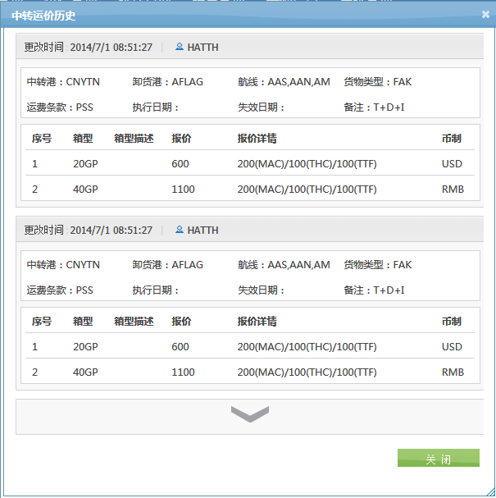

|  |  |
| --- | --- |
| 页面元素 | 元素说明 |
| 页面加载 | 根据传入的主记录Seq调用接口，OMTTransPrice：QueryUpdateHis查询变更历史，参数  transPriceSeq = 需要查询历史的业务SEQ  返回值  hisData = IList<BusiTransPrice> ，历史数据集合，最大25条数据  默认仅显示最近三次更改历史记录，根据更改时间从后到前排序。点击更多，显示所有历史记录，最多25条 |
| 页面字段 |  |
| 更改时间 | TRANS_PRICE_HEAD：MODIFY_DATE |
| 更改人 | TRANS_PRICE_HEAD：MODIFY_USER |
| 序号 | 前台编号 |
| 报价详情 | TRANS_PRICE_PRICEDETAIL对应费用明细汇总  PRICE<价格>(PRICE_CODE<费用代码>) / PRICE<价格>(PRICE_CODE<费用代码>) |
| 中转港  卸货港  航线  货物类型  运费条款  执行日期  失效日期  备注  箱型  箱型描述  报价  币制 | 参考编辑页面的元素说明 |
| 操作 |  |
| 关闭 | 关闭弹出窗口 |

### 数据测试用例

|  |  |  |
| --- | --- | --- |
| 功能名称 | 测试过程 | 期望结算 |
| 中转运价管理 | 新增-》录入数据：  中转港 = HKHKG  卸货港 = USLAE  航线 = AL01, AL02  20GP = 100 USD  40GP = 150 USD  有效期 = 当前 到 半年后  20GP带有费用明细：  MAF = 40 USD  MAC = 60 USD  点击暂存 | *TRANS_PRICE_HEAD新增一条数据  TRANS_PRICE_HEAD_SEQ = 新生成的SEQ  OWNER_SEQ<船公司> = 登录的船公司  OWNER_CODE<船公司代码>= 登录的船公司  OWNER_NAME<船公司名称>= 登录的船公司  TRANS_PRICE_NO<运价编号> = 自动生成的编号  INPUT_ROUTE_SEQ<录入多航线>  = AL01, AL02对应SEQ，半角分号间隔  INPUT_ROUTE_CODE<录入多航线>= AL01;AL02  INPUT_ROUTE_NAME<录入多航线>  = AL01, AL02对应名称，半角分号间隔  SHIP_ROUTE_HEAD_SEQ<航线关联> = 空  ROUTE_CODE<航线代码> = 空  ROUTE_NAME<航线名称> = 空  BERTH_WEEK<班期> = 空  TRANSFER_PORT<中转港> =HKHKG  TRANSPORT_NAME_EN<中转港英文>  = HKHKG对应的英文名称  TRANSPORT_NAME_CN<中转港中文>  = HKHKG对应的中文名称  DESTINATION_PORT<卸货港>=USLAE  DESTINATION_PORT_NAME<卸货港中文名称>  = USLAE对应的中文名称  DESTINATION_PORT_NAME_EN<卸货港英文名称>  = USLAE对应的英文名称  CARGO_TYPE_CODE<货物类型代码> = 页面录入  CARGO_TYPE_NAME<货物类型中文名称>  = 页面选择的货物类型对应中文名称，DICT_CODE  CARGO_TYPE_NAME_EN<货物类型英文名称>  = 页面选择的货物类型对应英文名称，DICT_CODE  RULE_PRICE<运费条款代码> = 空 弃用  RULE_PRICE_NAME<运费条款中文名称> =空 弃用  RULE_PRICE_NAME_EN<运费条款英文名称>  = 空 弃用  TRANS_TYPE<运输条款代码>=页面选择  TRANS_TYPE_NAME<运输条款中文名称>  = 对应的中文名称  TRANS_TYPE_NAME_EN<运输条款英文名称>  = 对应的英文名称  BEG_DATE<有效期起始>  = 当前时间，00:00:00  END_DATE<有效期终止>  =当前时间 + 6个月，00:00:00  REAMRK<备注> = 页面录入  PRICE_SUM<价格概要> = 100/150/-  STATUS = 0 草稿  MODIFY_LINK_SEQ<变更历史关联> = 空  时间戳  *TRANS_PRICE_CONTADETAIL增加两条数据  TRANS_PRICE_CONTADETAIL_SEQ = 自动生成  TRANS_PRICE_HEAD_SEQ = 主表的SEQ  CONTA_SIZE<标准箱型> = 20GP  CONTA_SIZE_OWNER<箱型> = 根据箱型对照表带入  CONTA_SIZE_REPORT<统计箱型>  = 根据箱型对照表带入  CONTA_SZIE_DISP<显示箱型>= 根据箱型对照表带入  CONTA_SIZE_DESC<箱型描述>  = 根据箱型对照表带入  PRICE_UNIT<币种> =页面录入，目前只能录入USD  PRICE_TOTAL<运价> = 100  时间戳  TRANS_PRICE_CONTADETAIL_SEQ = 自动生成  TRANS_PRICE_HEAD_SEQ = 主表的SEQ  CONTA_SIZE<标准箱型> = 40GP  CONTA_SIZE_OWNER<箱型> = 根据箱型对照表带入  CONTA_SIZE_REPORT<统计箱型>  = 根据箱型对照表带入  CONTA_SZIE_DISP<显示箱型>= 根据箱型对照表带入  CONTA_SIZE_DESC<箱型描述>  = 根据箱型对照表带入  PRICE_UNIT<币种> =页面录入，目前只能录入USD  PRICE_TOTAL<运价> = 150  时间戳  *TRANS_PRICE_PRICEDETAIL  TRANS_PRICE_PRICEDETAIL_SEQ = 自动生成  TRANS_PRICE_HEAD_SEQ =主表SEQ  TRANS_PRICE_CONTADETAIL_SEQ  =20GP记录的SEQ  PRICE_CODE<费用代码>=MAF  PRICE_NAME<费用中文名称>=MAF 对应中文  PRICE_NAME_EN<费用英文名称>=MAF对应英文  PRICE<价格>=40  时间戳  TRANS_PRICE_PRICEDETAIL_SEQ = 自动生成  TRANS_PRICE_HEAD_SEQ =主表SEQ  TRANS_PRICE_CONTADETAIL_SEQ  =20GP记录的SEQ  PRICE_CODE<费用代码>=MAC  PRICE_NAME<费用中文名称>=MAC 对应中文  PRICE_NAME_EN<费用英文名称>=MAC对应英文  PRICE<价格>=60  时间戳 |
|  | 查询新增的价格数据  -》发布 | *TRANS_PRICE_HEAD数据变更  TRANS_PRICE_HEAD_SEQ = 发布记录的SEQ  STATUS = -40 备份  *TRANS_PRICE_HEAD新增2条数据  TRANS_PRICE_HEAD_SEQ = 新生成的SEQ  TRANS_PRICE_NO<运价编号> = 新生成的编号  INPUT_ROUTE_SEQ<录入多航线>  = AL01, AL02对应SEQ，半角分号间隔  INPUT_ROUTE_CODE<录入多航线>= AL01;AL02  INPUT_ROUTE_NAME<录入多航线>  = AL01, AL02对应名称，半角分号间隔  SHIP_ROUTE_HEAD_SEQ<航线关联>  = AL01对应SEQ  ROUTE_CODE<航线代码> = AL01  ROUTE_NAME<航线名称> = AL01的名称  BERTH_WEEK<班期> = AL01的班期  STATUS = 10已发布  MODIFY_LINK_SEQ<变更历史关联>  =发布记录的SEQ  时间戳  TRANS_PRICE_HEAD_SEQ = 新生成的SEQ  TRANS_PRICE_NO<运价编号> = 新生成的编号  INPUT_ROUTE_SEQ<录入多航线>  = AL01, AL02对应SEQ，半角分号间隔  INPUT_ROUTE_CODE<录入多航线>= AL01;AL02  INPUT_ROUTE_NAME<录入多航线>  = AL01, AL02对应名称，半角分号间隔  SHIP_ROUTE_HEAD_SEQ<航线关联>  = AL02对应SEQ  ROUTE_CODE<航线代码> = AL02  ROUTE_NAME<航线名称> = AL02的名称  BERTH_WEEK<班期> = AL02的班期  STATUS = 10已发布  MODIFY_LINK_SEQ<变更历史关联>  =发布记录的SEQ  时间戳  *TRANS_PRICE_CONTADETAIL增加4条数据  TRANS_PRICE_CONTADETAIL_SEQ = 自动生成  TRANS_PRICE_HEAD_SEQ = AL01主表的SEQ  CONTA_SIZE<标准箱型> = 20GP  时间戳  TRANS_PRICE_CONTADETAIL_SEQ = 自动生成  TRANS_PRICE_HEAD_SEQ = AL01主表的SEQ  CONTA_SIZE<标准箱型> = 40GP  时间戳  TRANS_PRICE_CONTADETAIL_SEQ = 自动生成  TRANS_PRICE_HEAD_SEQ = AL02主表的SEQ  CONTA_SIZE<标准箱型> = 20GP  时间戳  TRANS_PRICE_CONTADETAIL_SEQ = 自动生成  TRANS_PRICE_HEAD_SEQ = AL02主表的SEQ  CONTA_SIZE<标准箱型> = 40GP  时间戳  *TRANS_PRICE_PRICEDETAIL增加4条数据  TRANS_PRICE_PRICEDETAIL_SEQ = 自动生成  TRANS_PRICE_HEAD_SEQ =AL01主表SEQ  TRANS_PRICE_CONTADETAIL_SEQ=20GP的SEQ  PRICE_CODE<费用代码>=MAF  时间戳  TRANS_PRICE_PRICEDETAIL_SEQ = 自动生成  TRANS_PRICE_HEAD_SEQ =AL01主表SEQ  TRANS_PRICE_CONTADETAIL_SEQ=20GP的SEQ  PRICE_CODE<费用代码>=MAC  时间戳  TRANS_PRICE_PRICEDETAIL_SEQ = 自动生成  TRANS_PRICE_HEAD_SEQ =AL02主表SEQ  TRANS_PRICE_CONTADETAIL_SEQ=20GP的SEQ  PRICE_CODE<费用代码>=MAF  时间戳  TRANS_PRICE_PRICEDETAIL_SEQ = 自动生成  TRANS_PRICE_HEAD_SEQ =AL02主表SEQ  TRANS_PRICE_CONTADETAIL_SEQ=20GP的SEQ  PRICE_CODE<费用代码>=MAC  时间戳  *日志表增加数据  标题 = 中转运价  LEVEL = INFO  内容 = 用户{userAccount}发布了价格数据{运价单号}，{原始价格编号}->{拆分后的价格编号1}{拆分后的价格编号2}.  接口 = 常规异常  OWNER_SEQ = Owner_seq  OBJECT_SEQ = 原始价格记录的主表SEQ  OBJECT_TABLE = TRANS_PRICE_HEAD  ORDER_NO = 原始价格记录的TRANS_PRICE_NO<运价编号> |
|  | 选择AL01发布后的数据  -》编辑  -》20GP价格修改为120  -》点击“发布” | *TRANS_PRICE_HEAD数据变更  TRANS_PRICE_HEAD_SEQ = 修改记录的SEQ  STATUS = -40 备份  时间戳  *TRANS_PRICE_HEAD新增1条数据  TRANS_PRICE_HEAD_SEQ = 新生成的SEQ  TRANS_PRICE_NO<运价编号> = 新生成的编号  STATUS = 10已发布  时间戳  *TRANS_PRICE_CONTADETAIL增加2条数据  TRANS_PRICE_CONTADETAIL_SEQ = 自动生成  TRANS_PRICE_HEAD_SEQ = AL01主表的SEQ  CONTA_SIZE<标准箱型> = 20GP  PRICE_TOTAL<运价>= 120  时间戳  TRANS_PRICE_CONTADETAIL_SEQ = 自动生成  TRANS_PRICE_HEAD_SEQ = AL01主表的SEQ  CONTA_SIZE<标准箱型> = 40GP  PRICE_TOTAL<运价> = 150  时间戳  *TRANS_PRICE_PRICEDETAIL增加2条数据  TRANS_PRICE_PRICEDETAIL_SEQ = 自动生成  TRANS_PRICE_HEAD_SEQ =AL01主表SEQ  TRANS_PRICE_CONTADETAIL_SEQ=20GP的SEQ  PRICE_CODE<费用代码>=MAF  时间戳  TRANS_PRICE_PRICEDETAIL_SEQ = 自动生成  TRANS_PRICE_HEAD_SEQ =AL01主表SEQ  TRANS_PRICE_CONTADETAIL_SEQ=20GP的SEQ  PRICE_CODE<费用代码>=MAC  时间戳  *日志表增加记录  标题 = 中转运价  LEVEL = INFO  内容 = 用户{userAccount}变更了已经发布的价格数据{运价单号}  接口 = 常规异常  OWNER_SEQ = Owner_seq  OBJECT_SEQ = 原始价格记录的主表SEQ  OBJECT_TABLE = TRANS_PRICE_HEAD  ORDER_N =原始的TRANS_PRICE_NO<运价编号> |
|  | 选择AL02发布后的数据  -》作废 | *TRANS_PRICE_HEAD数据变更  TRANS_PRICE_HEAD_SEQ = 操作记录的SEQ  STATUS = -20作废  时间戳 |
|  | 查询数据  -》选择一条草稿的价格  -》删除 | *TRANS_PRICE_HEAD数据变更  TRANS_PRICE_HEAD_SEQ = 操作记录的SEQ  STATUS = -10已删除  时间戳 |

## 附加费用管理

### 需求说明

附加费用管理提供船公司使用，用于发布附加费用。

### 数据表

* 新增表结构“ADDITIONAL_PRICE_HEAD<附加费用主表>，ADDITIONAL_PRICE_DETAIL<附加费用明细>，ADDITIONAL_PRICE_CONTA<附加费用单箱价格明细>”
* ADDITIONAL_PRICE_HEAD<附加费用主表>，带有自动生成的运价编号，状态控制和航线绑定信息
* ADDITIONAL_PRICE_DETAIL<附加费用明细>，附加费用的明细表，子表，保存附加费用。
* ADDITIONAL_PRICE_CONTA<附加费用单箱价格明细>，箱型价格的子表，第三重子表，保存价格信息对应的明细信息
* ADDITIONAL_PRICE_NO_SEQ 用于生成附加费用单号

### 菜单

船公司-》价格管理-》附加费用管理

运维 –》价格管理-》附加费用管理

### 列表页面

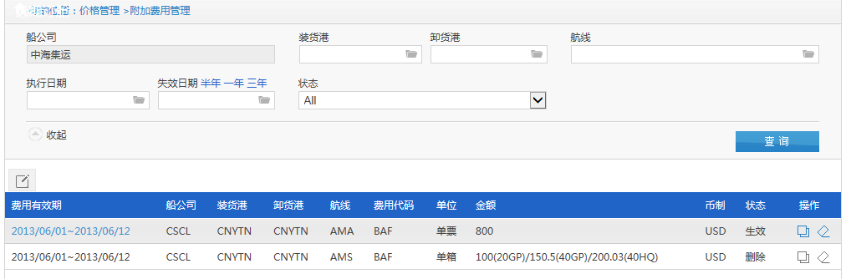

|  |  |
| --- | --- |
| 页面元素 | 元素说明 |
| 查询条件 |  |
| 船公司 | 选择器，必要条件。参考功能点“船公司选择器”  当前登录公司为运维公司时，加载选择器，默认为空。  当前登录公司为船公司时，默认当前船公司，不可编辑 |
| 装货港 | 选择器+自动完成，非必要条件。参考功能点“航线港口选择器” |
| 卸货港 | 选择器+自动完成，非必要条件。参考功能点“航线港口选择器” |
| 航线 | 选择器+自动完成，非必要条件。参考FAK运价的查询列表页面 |
| 费用有效期 | 时间范围，日期选择控件，非必要条件。参考FAK运价  默认开始时间 = 当前时间 – 2周  默认结束时间 = 当前时间  最大查询时间范围不控制 |
| 状态 | 下拉，非必要条件。  数据加载：ALL=不使用 0草稿 10生效 -10已删除 -20已作废 |
| 列表项 |  |
| 费用有效期 | BEGIN_DATE<有效期起始> + “~” + END_DATE<有效期终止>  时间格式化为 YYYY/MM/DD |
| 船公司 | OWNER_CODE<船公司代码>，只有运维角色才有该列，船公司角色不显示。 |
| 装货港 | LOADING_PORT<装货港> |
| 卸货港 | DESTINATION_PORT<卸货港> |
| 航线 | STATUS = 0草稿时，加载INPUT_ROUTE_CODE<录入多航线>  STATUS = 10发布 -10删除 -20作废时，加载ROUTE_CODE<航线代码> |
| 费用代码 | PRICE_CODE<费用代码> |
| 单位 | ADDITIONAL_UNIT<单位> |
| 金额 | PRICE<价格> |
| 币制 | PRICE_UNIT<币种> |
| 状态 | STATUS，0草稿 10生效 -10已删除 -20已作废 |
| 操作 |  |
| 页面加载 | 默认不查询数据 |
| 费用有效期 | 弹出详情页面（根据开发规范由开发参考编辑页面设计和原型进行编码） |
| 查询 | 调用接口IOMTAdditionalPrice：：QueryForListByPage，参数  AdditionalPriceListQueryParm ownerSeq = 页面输入的船公司查询条件  AdditionalPriceListQueryParm routeCode = 页面录入的航线代码条件  AdditionalPriceListQueryParm loadingPort = 页面录入的装货港条件  AdditionalPriceListQueryParm destinationPort = 页面录入的装货港条件  AdditionalPriceListQueryParm beginDate = 页面录入的时间范围条件起始  AdditionalPriceListQueryParm endDate =页面录入的时间范围条件终止  AdditionalPriceListQueryParm status = 页面录入的条件  orderBy = MODIFY_DATE DESC, ADDITIONAL_PRICE_HEAD_SEQ DESC  pageIndex = 1  pageRows = 根据原型确定  返回值处理  rowCount = 总记录数，用于分页控件  data = 加载到页面的数据  调用失败时  提示errorMsg，按编码规范处理多语言问题 |
| 新增 | 弹出新增页面 |
| 复制 | 弹出编辑页面，页面建议增加参数指定需要加载复制后的数据。参考编辑页面的元素“页面加载” |
| 修改 | 弹出编辑页面  （PS：业务逻辑中，已删除和已作废的数据不能编辑） |

### 编辑页面

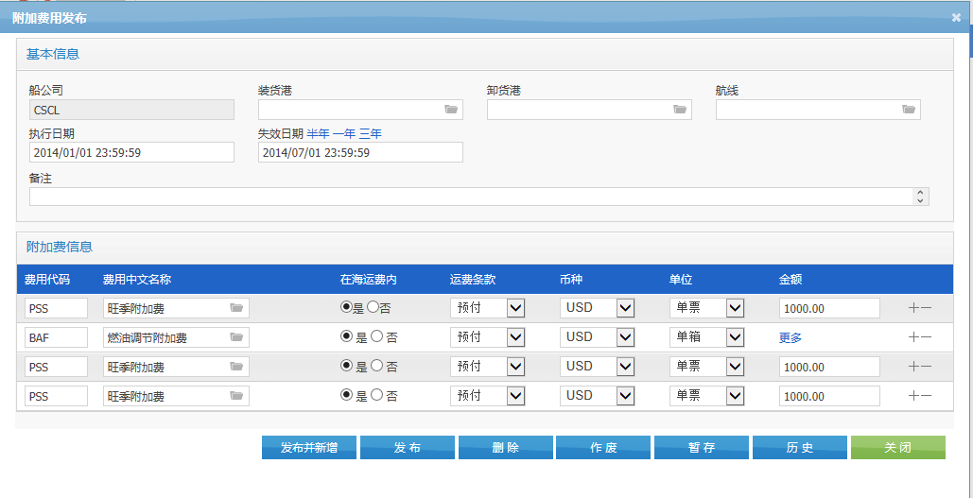注意：保存时费用代码要本页面确保不重复且至少有一个，如果单位是单箱的话，箱型也要不能重复且至少有一个。重复提示“"{0}"不允许重复”，消息号：BKM100485，空提示“至少要有一个{0}信息”，消息号：BKM100243

(PS：已发布的记录，编辑模式下，船公司、装货港、卸货港、航线不允许编辑)

|  |  |
| --- | --- |
| 页面元素 | 元素说明 |
| 页面显示 |  |
| 以下字段对应ADDITIONAL_PRICE_HEAD<附加费用主表> | |
| 船公司 | 只读，系统自动带出所属船公司 |
| 装货港 | 必填，可以多个，使用功能点“航线区域港口选择器”，可参考FAK收货地的方式。  LOADING_PORT<装货港>多个以“,”分隔；  LOADING_PORT_NAME<装货港中文名称>多个以“<_>”分隔；  LOADING_PORT_NAME_EN<装货港英文名称>多个以“<_>”分隔； |
| 卸货港 | 非必填，可以多个，使用功能点“航线区域港口选择器”，可参考FAK收货地的方式。  DESTINATIONPORT<装货港>多个以“,”分隔；  DESTINATION_PORT_NAME<装货港中文名称>多个以“<_>”分隔；  DESTINATION_PORT_NAME_EN<装货港英文名称>多个以“<_>”分隔； |
| 航线 | 非必填  STATUS=0草稿，对应字段INPUT_ROUTE_CODE<录入多航线>航线选择器允许多选。  STATUS=10已发布，对应字段ROUTE_CODE<航线代码>，航线选择器仅允许单选。 |
| 有效期 | 必填，日期控件和时间输入框，BEGIN_DATE<有效期起始>  格式化为 YYYY/MM/DD HH24:MI:SS |
|  | 日期控件和时间输入框，END_DATE<有效期终止>  格式化为 YYYY/MM/DD HH24:MI:SS |
| 备注 | 录入，对应字段REAMRK<备注> |
| 以下字段对应ADDITIONAL_PRICE_DETAIL<附加费用明细> | |
| 费用代码 | 自动完成，加载费用字典代码。参考FAK运价管理  对应字段 ADDITIONAL_PRICE_PRICEDETAIL. PRICE_CODE<费用代码> |
| 费用名称 | 只读，根据费用代码带入，参考FAK运价管理  对应字段，ADDITIONAL_PRICE_PRICEDETAIL. PRICE_NAME<费用名称> |
| 在海运费内 | 选择，0：否，1：是，正整数，默认为“否”。  对应字段 IS_INCLUDE_IN_FAK_PRICE<是否在海运费内> |
| 运费条款 | 下拉，必填，默认为“预付”，参考FAK运价加载字典数据。  显示RULE_PRICE_NAME<运费条款中文名称>  对应字段：  RULE_PRICE<运费条款代码>  RULE_PRICE_NAME<运费条款中文名称>  RULE_PRICE_NAME_EN<运费条款英文名称> |
| 币种 | 下拉，加载数据字典中的币种列表，DICT_TYPE=“MONEY_TYPE”  仅加载USD，并默认选中，对应字段PRICE_UNIT<币种> |
| 单位 | 下拉，加载数据字典中的单位列表，DICT_TYPE=“UNIT_TYPE”  对应字段ADDITIONAL_UNIT<单位> |
| 金额 | 必填，对应字段PRICE<价格>，单位为单票：直接输入；单位为单箱：显示为“更多”点击弹出单箱明细页面，将各箱对应的阶格拼接好存入该字段，如：100(20GP)/200(40GP)/300(40HQ) |
| 操作 |  |
| 半年 一年 三年 | 辅助录入，点击后根据执行时间增加半年 一年 三年，设置到失效日期  执行日期为空的，默认设置为当前时间后，在进行处理  执行日期不满足日期格式的，提示“BKM100248 {0}格式不正确” |
| 页面加载 | 如果页面加载方式是“新增”，默认设置值  有效期 = 当前日期，格式化为 YYYY/MM/DD  时间输入框为00:00:00  Status = 0 草稿  如果页面加载方式是“编辑”时，加载数据。无特殊处理  如果页面加载方式是“复制”时，调用接口IOMTAdditionalPrice：Clone，复制记录，参数additionalPriceSeq = 传入的复制数据源SEQ  返回值处理  cloneData = 复制后的数据加载到页面 |
| + 加号 | 增加一行可录入的数据，不带入初始值 |
| - 减号 | 删除当前行 |
| 关闭 | 关闭弹出窗口，重新刷新列表数据 |
| 校验 | 如果航线有选择，在暂存，发布，发布并新增都需要校验所选的装货港，卸货港是否在所选航线中的挂靠港，如果不存在则提示“{0}{1}必须在所选择航线的挂靠港口列表中！”，  消息号：BKM100571。如：装货港CNYTN必须在所选择航线的挂靠港口列表中！  参考：  select b.Port_Code from ship_route_head a inner join ship_route_portdetail b on a.ship_route_head_seq = b.ship_route_head_seq  where route_code in (xxx)  找出所选航线的所有挂靠港，再校验所选的装货港，卸货港是否存在。 |
| 暂存 | STATUS = 0草稿时可见。其余状态不可见  点击后调用接口 IOMTAdditionalPrice：Save保存数据，对应参数从页面填充  AdditionalPrice additionalPrice.additionalPriceData = 主表数据。  additionalPrice.additionalPriceDetail.priceDetailData = 箱型价格数据。  additionalPrice.additionalPriceDetail.priceContaDetail = 费用明细数据。  时间戳 = 当前时间，用户。在传入接口之前赋值  以下内容特别说明：  INPUT_ROUTE_SEQ<录入多航线>  INPUT_ROUTE_CODE<录入多航线>  INPUT_ROUTE_NAME<录入多航线>  = 录入的多航线，草稿时不分拆航线  SHIP_ROUTE_HEAD_SEQ<航线关联>  ROUTE_CODE<航线代码>  ROUTE_NAME<航线名称>  = 空值，草稿时无值  ADDITIONAL_PRICE_HEAD_SEQ  ADDITIONAL_PRICE_DETAIL_SEQ  ADDITIONAL_PRICE_CONTA_SEQ  = 保持。如果是新增数据的，为空，在接口内部补充SEQ。如果是编辑数据的为原有的SEQ。  ADDITIONAL_PRICE_NO<运价编号> = 保持，为空的在接口内部生成编号  数据保存成功之后，提示“BKM100228 保存成功”。关闭弹出窗口，并刷新列表数据。  保存失败，提示接口返回的错误消息。 |
| 发布 | STATUS= 0草稿，10已发布时可见。不同状态下调用不同接口  STATUS = 0草稿时，点击后调用接口 IOMTAdditionalPrice：SaveAndPublic保存并发布数据，参数赋值与“暂存”一致  STATUS = 10已发布时，点击后调用接口 IOMTAdditionalPrice：UpdatePublic变更发布后的数据，参数赋值与“暂存”一致。 |
| 发布并新增 | STATUS = 0草稿时可见。其余状态不可见  点击后调用接口 IOMTAdditionalPrice：SaveAndPublic保存并发布数据，参数赋值与“暂存”一致  发布成功之后提示，“BKM100269 已发布({0})信息!” {运价单号}  调用异常的，提示“BKM100268 发布({0})失败，错误信息：{1}”{运价单号}错误提示  发布成功的，重新按“新增”方式加载编辑页面 |
| 删除 | 仅Status = 0草稿时可见。  点击后调用接口IOMTAdditionalPrice：：DeletePrice，参数  additionalPriceSeq = 当前记录对应的Seq  删除成功之后提示，“BKM100273 已删除({0})信息!” {运价单号}  调用异常的，提示“BKM100272 删除失败，错误信息：{0}”错误提示 |
| 作废 | 仅Status = 10生效 时可见。  点击后调用接口IOMTAdditionalPrice：：CanclePrice，参数  additionalPriceSeq = 当前记录对应的Seq  作废成功之后提示，“BKM100265 已作废({0})信息!” {运价单号}  调用异常的，提示“BKM100264 作废({0})失败，错误信息：{1}”{运价单号} | 错误提示 |
| 历史 | 仅Status = 10生效 时可见。  弹出历史查询页面，传入当前数据的主表SEQ |

### 单箱价格明细页面

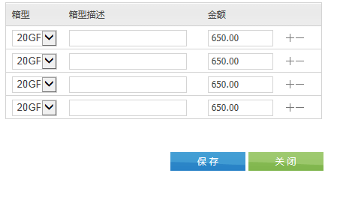

|  |  |
| --- | --- |
| 页面元素 | 元素说明 |
| 列表数据 |  |
| 以下字段对应ADDITIONAL_PRICE_CONTA<附加费用单箱价格明细> | |
| 箱型 | 下拉，参考FAK运价。显示CONTA_SIZE<标准箱型>,按ORDERBYNO排序  对应字段：  CONTA_SIZE<标准箱型>  CONTA_SIZE_OWNER<箱型>  CONTA_SIZE_REPORT<统计箱型>  CONTA_SZIE_DISP<显示箱型> |
| 箱型描述 | 仅显示，跟随箱型。  对应字段CONTA_SIZE_DESC<箱型描述> |
| 金额 | 录入，必填，金额格式检查，正整数。  对应字段 PRICE<运价> |
| 操作 |  |
| 关闭 | 关闭页面 |
| 保存 | 数据按所有金额及箱型对应拼接后写入编辑页面中对应的价格。（格式如： 100(20GP)/200(40GP)/300(40HQ)  费用明细的数据不会单独写入数据库，建议在弹出窗口建立页面的缓存，暂存数据。 |
| + 加号 | 增加一行可录入的数据，不带入初始值 |
| - 减号 | 删除当前行 |

### 历史查询页面

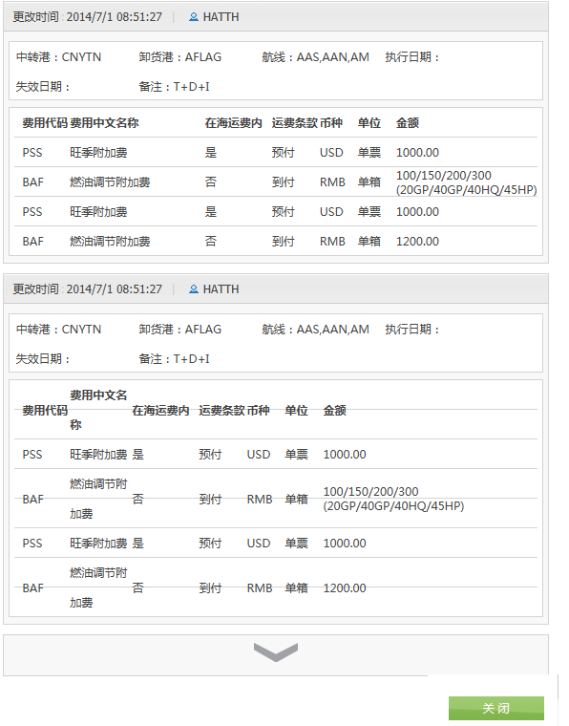

|  |  |
| --- | --- |
| 页面元素 | 元素说明 |
| 页面加载 | 根据传入的主记录Seq调用接口，OMTAdditionalPrice：QueryHistory查询变更历史，参数  additionalPriceSeq = 需要查询历史的业务SEQ  返回值 DataSet data ，历史数据集合，最大25条数据  默认仅显示最近三次更改历史记录，根据更改时间从后到前排序。点击更多，显示所有历史记录，最多25条 |
| 页面字段 |  |
| 以下字段为主段数据，结果集是按主表+明细呈现，多条明细时主表数据是有重复的，所以呈现时要根据ADDITONAL_PRICE_HEAD_SEQ不同表示一个历史结束。 | |
| 更改时间 | ADDITIONAL_PRICE_HEAD：MODIFY_DATE |
| 更改人 | ADDITIONAL_PRICE_HEAD：MODIFY_USER  通过调用OMTUser的GetUserDispNameByUserAccount方法置换成账户显示名称。 |
| 装货港 | ADDITIONAL_PRICE_HEAD：LOADING_PORT |
| 卸货港 | ADDITIONAL_PRICE_HEAD：DESTINATION_PORT |
| 航线 | ADDITIONAL_PRICE_HEAD：ROUTE_CODE |
| 费用有效期 | ADDITIONAL_PRICE_HEAD：BEGIN_DATE  ~ ADDITIONAL_PRICE_HEAD：END_DATE |
| 备注 | ADDITIONAL_PRICE_HEAD：REAMRK |
| 以下字段为明细数据，遍历结果集呈现时要根据ADDITONAL_PRICE_HEAD_SEQ不同表示一个历史结束 | |
| 费用代码 | ADDITIONAL_PRICE_DETAIL：PRICE_CODE<费用代码> |
| 费用中文名称 | ADDITIONAL_PRICE_DETAIL：PRICE_NAME<费用中文名称> |
| 在海运费用内 | ADDITIONAL_PRICE_DETAIL：IS_INCLUDE_IN_FAK_PRICE<是否在海运费内> 0：否；1：是； |
| 运费条款 | ADDITIONAL_PRICE_DETAIL：RULE_PRICE<运费条款代码> |
| 币制 | ADDITIONAL_PRICE_DETAIL：PRICE_UNIT<币种> |
| 单位 | ADDITIONAL_PRICE_DETAIL：ADDITIONAL_UNIT<单位> |
| 金额 | ADDITIONAL_PRICE_DETAIL：PRICE<价格> |
| 操作 |  |
| 关闭 | 关闭弹出窗口 |

### 数据测试用例

|  |  |  |
| --- | --- | --- |
| 功能名称 | 测试过程 | 期望结算 |
| 附加费用管理 | 新增-》录入数据：  装货港 = HKHKG  卸货港 = USLAE  航线 = AL01, AL02  MAF = 40USD(单票)  MAC = 更多(单箱)  有效期 = 当前 到 半年后  MAC带有单箱价格明细：  20GP = 40 USD  40GP = 60 USD  点击暂存 | *ADDITIONAL_PRICE_HEAD新增一条数据  ADDITIONAL_PRICE_HEAD_SEQ = 新生成的SEQ  OWNER_SEQ<船公司> = 登录的船公司  OWNER_CODE<船公司代码>= 登录的船公司  OWNER_NAME<船公司名称>= 登录的船公司  ADDITIONAL_PRICE_NO<运价编号> = 自动生成的编号  INPUT_ROUTE_SEQ<录入多航线>  = AL01, AL02对应SEQ，半角逗号间隔  INPUT_ROUTE_CODE<录入多航线>= AL01,AL02  INPUT_ROUTE_NAME<录入多航线>  = AL01, AL02对应名称，半角逗号间隔  SHIP_ROUTE_HEAD_SEQ<航线关联> = 空  ROUTE_CODE<航线代码> = 空  ROUTE_NAME<航线名称> = 空  BERTH_WEEK<班期> = 空  LOADING_PORT<中转港> =HKHKG  LOADING_NAME_EN<装货港英文>  = HKHKG对应的英文名称  LOADING_NAME_CN<装货港中文>  = HKHKG对应的中文名称  DESTINATION_PORT<卸货港>=USLAE  DESTINATION_PORT_NAME<卸货港中文名称>  = USLAE对应的中文名称  DESTINATION_PORT_NAME_EN<卸货港英文名称>  = USLAE对应的英文名称  BEGIN_DATE<有效期起始>  = 当前时间，00:00:00  END_DATE<有效期终止>  =当前时间 + 6个月，00:00:00  REAMRK<备注> = 页面录入  STATUS = 0 草稿  MODIFY_LINK_SEQ<变更历史关联> = 空  时间戳  *ADDITIONAL_PRICE_DETAIL增加两条数据  第1条数据：  ADDITIONAL_PRICE_DETAIL_SEQ = 自动生成  ADDITIONAL_PRICE_HEAD_SEQ = 主表的SEQ  PRICE_CODE<费用代码>=MAF  PRICE_NAME<费用中文名称>=MAF 对应中文  IS_INCLUDE_IN_FAK_PRICE<是否在海运费内>=页面选择  RULE_PRICE<运费条款代码>=页面选择  RULE_PRICE_NAME<运费条款中文名称>=页面选择  RULE_PRICE_NAME_EN<运费条款英文名称>=页面选择  PRICE_UNIT<币种>=USD  ADDITIONAL_UNIT<单位>=单票  PRICE<价格>=40  第2条数据：  ADDITIONAL_PRICE_DETAIL_SEQ = 自动生成  ADDITIONAL_PRICE_HEAD_SEQ = 主表的SEQ  PRICE_CODE<费用代码>=MAC  PRICE_NAME<费用中文名称>=MAC 对应中文  IS_INCLUDE_IN_FAK_PRICE<是否在海运费内>=页面选择  RULE_PRICE<运费条款代码>=页面选择  RULE_PRICE_NAME<运费条款中文名称>=页面选择  RULE_PRICE_NAME_EN<运费条款英文名称>=页面选择  PRICE_UNIT<币种>=USD  ADDITIONAL_UNIT<单位>=单箱  PRICE<价格>=40(20GP)/60(40GP)  *ADDITIONAL_PRICE_CONTA增加两条数据  第1条数据：  ADDITIONAL_PRICE_CONTA_SEQ = 自动生成  ADDITIONAL_PRICE_HEAD_SEQ =主表SEQ  ADDITIONAL_PRICE_DETAIL_SEQ=MAC记录的SEQ  CONTA_SIZE<标准箱型> = 20GP  CONTA_SIZE_OWNER<箱型> = 根据箱型对照表带入  CONTA_SIZE_REPORT<统计箱型>  = 根据箱型对照表带入  CONTA_SZIE_DISP<显示箱型>= 根据箱型对照表带入  CONTA_SIZE_DESC<箱型描述>  = 根据箱型对照表带入  PRICE<价格>=40  时间戳  第2条数据：  ADDITIONAL_PRICE_CONTA_SEQ = 自动生成  ADDITIONAL_PRICE_HEAD_SEQ =主表SEQ  ADDITIONAL_PRICE_DETAIL_SEQ=MAC记录的SEQ  CONTA_SIZE<标准箱型> = 40GP  CONTA_SIZE_OWNER<箱型> = 根据箱型对照表带入  CONTA_SIZE_REPORT<统计箱型>  = 根据箱型对照表带入  CONTA_SZIE_DISP<显示箱型>= 根据箱型对照表带入  CONTA_SIZE_DESC<箱型描述>  = 根据箱型对照表带入  PRICE<价格>=60  时间戳 |
|  | 查询新增的价格数据  -》发布 | *ADDITIONAL_PRICE_HEAD数据变更  ADDITIONALPRICE_HEAD_SEQ = 发布记录的SEQ  STATUS = -40 备份  *ADDITIONAL_PRICE_HEAD新增2条数据  第1条数据：  ADDITIONAL_PRICE_HEAD_SEQ = 新生成的SEQ  ADDITIONAL_PRICE_NO<运价编号> = 新生成的编号  INPUT_ROUTE_SEQ<录入多航线>  = 空  INPUT_ROUTE_CODE<录入多航线>= 空  INPUT_ROUTE_NAME<录入多航线>  = 空  SHIP_ROUTE_HEAD_SEQ<航线关联>  = AL01对应SEQ  ROUTE_CODE<航线代码> = AL01  ROUTE_NAME<航线名称> = AL01的名称  BERTH_WEEK<班期> = AL01的班期  STATUS = 10已发布  MODIFY_LINK_SEQ<变更历史关联>  =发布记录的SEQ  时间戳  第2条数据：  ADDITIONAL_PRICE_HEAD_SEQ = 新生成的SEQ  ADDITIONAL_PRICE_NO<运价编号> = 新生成的编号  INPUT_ROUTE_SEQ<录入多航线>  = 空  INPUT_ROUTE_CODE<录入多航线>= AL01;AL02  INPUT_ROUTE_NAME<录入多航线>  = 空  SHIP_ROUTE_HEAD_SEQ<航线关联>  = AL02对应SEQ  ROUTE_CODE<航线代码> = AL02  ROUTE_NAME<航线名称> = AL02的名称  BERTH_WEEK<班期> = AL02的班期  STATUS = 10已发布  MODIFY_LINK_SEQ<变更历史关联>  =发布记录的SEQ  时间戳  *ADDITIONAL_PRICE_DETAIL增加4条数据  第1条数据：  ADDITIONAL_PRICE_CONTADETAIL_SEQ = 自动生成  ADDITIONAL_PRICE_HEAD_SEQ = AL01主表的SEQ  PRICE_CODE<费用代码>=MAF  时间戳  第2条数据：  ADDITIONAL_PRICE_CONTADETAIL_SEQ = 自动生成  ADDITIONAL_PRICE_HEAD_SEQ = AL01主表的SEQ  PRICE_CODE<费用代码>=MAC  时间戳  第3条数据：  ADDITIONAL_PRICE_CONTADETAIL_SEQ = 自动生成  ADDITIONAL_PRICE_HEAD_SEQ = AL02主表的SEQ  PRICE_CODE<费用代码>=MAF  时间戳  第4条数据：  ADDITIONAL_PRICE_CONTADETAIL_SEQ = 自动生成  ADDITIONAL_PRICE_HEAD_SEQ = AL02主表的SEQ  PRICE_CODE<费用代码>=MAC  时间戳  *ADDITIONAL_PRICE_PRICEDETAIL增加4条数据  第1条数据：  ADDITIONAL_PRICE_PRICEDETAIL_SEQ = 自动生成  ADDITIONAL_PRICE_HEAD_SEQ =AL01主表SEQ  ADDITIONAL_PRICE_DETAIL_SEQ=MAC的SEQ  CONTA_SIZE<标准箱型>=20GP  PRICE<运价>=40USD  时间戳  第2条数据：  ADDITIONAL_PRICE_PRICEDETAIL_SEQ = 自动生成  ADDITIONAL_PRICE_HEAD_SEQ =AL01主表SEQ  ADDITIONAL_PRICE_DETAIL_SEQ=MAC的SEQ  CONTA_SIZE<标准箱型>=40GP  PRICE<运价>=60USD  时间戳  第3条数据：  ADDITIONAL_PRICE_PRICEDETAIL_SEQ = 自动生成  ADDITIONAL_PRICE_HEAD_SEQ =AL02主表SEQ  ADDITIONAL_PRICE_DETAIL_SEQ=MAC的SEQ  CONTA_SIZE<标准箱型>=20GP  PRICE<运价>=40USD  时间戳  第4条数据：  ADDITIONAL_PRICE_PRICEDETAIL_SEQ = 自动生成  ADDITIONAL_PRICE_HEAD_SEQ =AL02主表SEQ  ADDITIONAL_PRICE_DETAIL_SEQ=MAC的SEQ  CONTA_SIZE<标准箱型>=40GP  PRICE<运价>=60USD  时间戳  *日志表增加数据  标题 = 附加费用  LEVEL = INFO  内容 = 用户{userAccount}发布了附加费用数据{运价单号}，{原始价格编号}->{拆分后的价格编号1}{拆分后的价格编号2}.  接口 = 常规异常  OWNER_SEQ = Owner_seq  OBJECT_SEQ = 原始价格记录的主表SEQ  OBJECT_TABLE = ADDITIONAL_PRICE_HEAD  ORDER_NO = 原始价格记录的ADDITIONAL_PRICE_NO<运价编号> |
|  | 选择AL01发布后的数据  -》编辑  -》MAC价格修改为120  -》点击“发布” | *ADDITIONAL_PRICE_HEAD数据变更  ADDITIONAL_PRICE_HEAD_SEQ = 修改记录的SEQ  STATUS = -40 备份  时间戳  *ADDITIONAL_PRICE_HEAD新增1条数据  ADDITIONAL_PRICE_HEAD_SEQ = 新生成的SEQ  ADDITIONAL_PRICE_NO<运价编号> = 新生成的编号  STATUS = 10已发布  时间戳  *ADDITIONAL_PRICE_DETAIL增加2条数据  第1条数据：  ADDITIONAL_PRICE_CDETAIL_SEQ = 自动生成  ADDITIONAL_PRICE_HEAD_SEQ = AL01主表的SEQ  PRICE_CODE<费用代码> = MAF  PRICE = 120  时间戳  第2条数据：  ADDITIONAL_PRICE_DETAIL_SEQ = 自动生成  TRANS_PRICE_HEAD_SEQ = AL01主表的SEQ  PRICE_CODE<费用代码> = MAC  PRICE = 40/60(20GP/40GP)  时间戳  *ADDITIONAL_PRICE_CONTA增加2条数据  第1条数据：  ADDITIONAL_PRICE_CONTA_SEQ = 自动生成  ADDITIONAL_PRICE_HEAD_SEQ =AL01主表SEQ  ADDITIONAL_PRICE_DETAIL_SEQ=MAC的SEQ  CONTA_SIZE<标准箱型>=20GP  PRICE<运价>=40USD  时间戳  第2条数据：  ADDITIONAL_PRICE_CONTA_SEQ = 自动生成  ADDITIONAL_PRICE_HEAD_SEQ =AL01主表SEQ  ADDITIONAL_PRICE_DETAIL_SEQ=MAC的SEQ  CONTA_SIZE<标准箱型>=40GP  PRICE<运价>=60USD  时间戳  *日志表增加记录  标题 = 附加费用  LEVEL = INFO  内容 = 用户{userAccount}变更了已经发布的附加费用数据{运价单号}  接口 = 常规异常  OWNER_SEQ = Owner_seq  OBJECT_SEQ = 原始价格记录的主表SEQ  OBJECT_TABLE = ADDITIONAL_PRICE_HEAD  ORDER_NO=原始的ADDITIONAL_PRICE_NO<运价编号> |
|  | 选择AL02发布后的数据  -》作废 | *ADDITIONAL_PRICE_HEAD数据变更  ADDITIONAL_PRICE_HEAD_SEQ = 操作记录的SEQ  STATUS = -20作废  时间戳 |
|  | 查询数据  -》选择一条草稿的价格  -》删除 | *ADDITIONAL_PRICE_HEAD数据变更  ADDITIONAL_PRICE_HEAD_SEQ = 操作记录的SEQ  STATUS = -10已删除  时间戳 |

## 超限费用管理

### 需求说明

船公司超限费用由口岸公司维护，不同地区、港口可能不一致。船公司可根据港口、装卸类型、箱型维护超限费。超限费管理功能主要由船公司和运维人员维护，运价查询时可将此费用展示给用户

【注意】当前功能的逻辑封装，请开发写在**PHY.BKONLINE.Logic.ExpirePrice**

## 超限费用查询(船公司)

界面原型

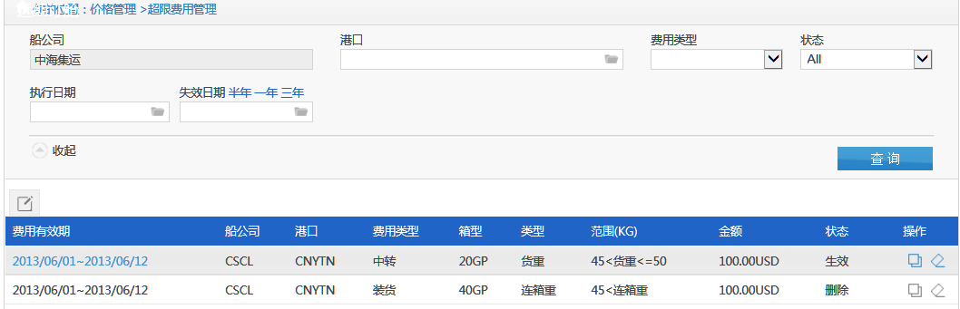

|  |  |
| --- | --- |
| 页面元素 | 元素说明 |
| 查询条件 |  |
| 船公司 | 选择器，必要条件。参考功能点“船公司选择器”  当前登录公司为运维公司时，加载选择器，默认为空。  当前登录公司为船公司时，默认当前船公司，不可编辑 |
| 港口 | 可空，使用港口选择器，对应字段OVERWEIGHT_FEE_HEAD.PORT |
| 费用类型 | 可空，下拉，显示费用类型中文描述，默认ALL；下拉项(10 - 装货, 20 - 卸货30 - 中转 40 - 收货 50 - 交货)，对应字段OVERWEIGHT_FEE_HEAD .FEETYPE |
| 状态 | 下拉，0草稿 10已发布 -10已删除 -20已作废 -40备份，默认空，对应字段OVERWEIGHT_FEE_HEAD.STATUS |
| 费用有效期 | 时间范围，日期选择控件，非必要条件。参考FAK运价  默认开始时间 = 当前时间 – 2周  默认结束时间 = 当前时间  最大查询时间范围不控制 |

参考如下SQL查询：

SELECT TO_CHAR (H.BEGIN_DATE, 'YYYY/MM/DD')||' '|| TO_DATE (H.END_DATE, 'YYYY/MM/DD'), *--费用有效期*

H.OWNER_CODE, *--船公司*

H.PORT, *--港口*

H.FEETYPE, *-- 费用类型 ,显示对应的中文描述*

D.CONTA_SIZE, *--箱型*

D.WEIGHTTYPE_NAME, *--类型*

NVL (TO_CHAR (D.MINWEIGHT) || '<')|| D.WEIGHTTYPE_NAME|| NVL ('<=' || TO_CHAR (D.MAXWEIGHT)), *--范围(KG)*

TO_CHAR (D.PRICE_TOTAL, 'FM9999999999.00') || D.PRICE_UNIT, *--金额*

D.STATUS *--状态 显示中文描述*

FROM OVERWEIGHT_FEE_HEAD H

LEFT JOIN

OVERWEIGHT_FEEDETAIL_SEQ D

ON H.OVERWEIGHT_FEE_HEAD_SEQ = D.OVERWEIGHT_FEE_HEAD_SEQ

*-- WHERE STATUS IN (0,* *10, -10,-20, -40) AND一堆查询条件;注：不查草稿状态的记录*

注意操作项的显示，当STATUS IN （-10,-20,-40），操作项按钮灰显，不可操作

### 超限费用查询(运维)

参考[超限费用查询(船公司)](#_超限费用查询(船公司))，这里仅描述差异：

1. 屏蔽新增按钮，即运维无权新增超限费用
2. 删除操作项，即运维无权做复制、修改操作

### 新增超限草稿(船公司)

点击查询页面的新增按钮，弹出新增页面。参考页面如下：

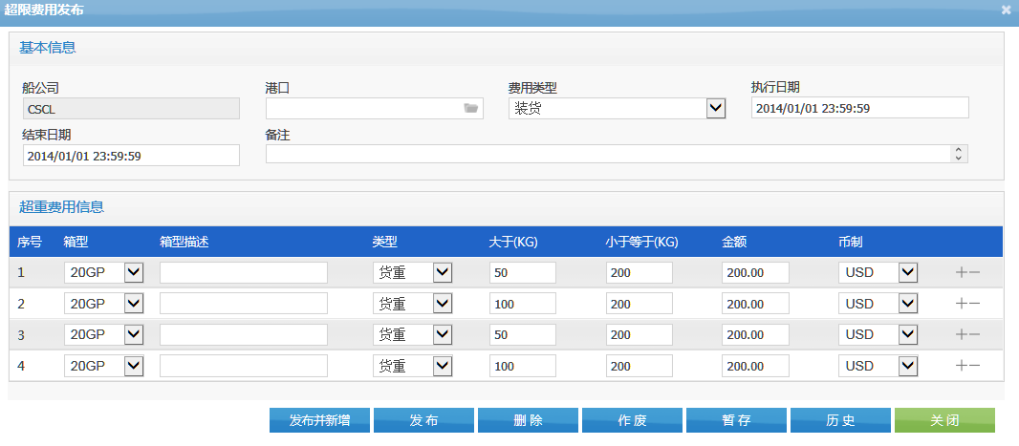

说明：

1. 后续还有编辑页面，新增和修改请使用不同的页面，避免一个页面承载过多逻辑
2. 新增页面数据库只做新增操作

页面描述如下：

|  |  |
| --- | --- |
| 页面元素 | 元素说明 |
| 页面显示(基本信息) | |
| 船公司 | 必填，默认空，显示登陆用户所属船公司中文名 |
| 港口 | 必填，默认空，港口选择器 |
| 费用类型 | 必填，默认空，下拉列表选择，下拉项为：装货、卸货、中转、收货、交货 |
| 执行日期 | 必填，日期控件，BEG_DATE<有效期起始> ，格式化为 YYYY/MM/DD HH24:MI:SS |
| 失效日期 | 必填，日期控件，END_DATE<有效期终止>，格式化为 YYYY/MM/DD HH24:MI:SS，大于执行日期 |
| 备注 | 录入，对应字段REAMRK<备注> |
| 页面显示(超重费用信息) | |
| 箱型 | 必填，默认空。下拉，参考FAK运价。显示CONTA_SIZE<标准箱型>,按ORDERBYNO排序 对应字段(表OVERWEIGHT_FEEDETAIL)： CONTA_SIZE<标准箱型> CONTA_SIZE_OWNER<箱型> CONTA_SIZE_REPORT<统计箱型> CONTA_SZIE_DISP<显示箱型>  下拉项增加三项，位于第1-3行：   |  |  |  | | --- | --- | --- | | **箱型**  (对应字段CONTA_SIZE) | **下拉项显示**  (对应字段CONTA_SZIE_DISP) | **下拉项位置** | | ALL | 所有柜型 | 1(默认选中) | | ALL-普 | 所有普柜 | 2 | | ALL-特 | 所有特种柜 | 3 | |
| 箱型描述 | 可空，默认空，手工录入。对应字段OVERWEIGHT_FEEDETAIL_SEQ.CONTA_SIZE_DESC<箱型描述> |
| 重量类型 | 下拉，默认“货重”，下拉项：货重、连箱重、按箱体标准和码头要求。若重量类型为按箱体标准和码头要求，需控制‘大于、小于等于、金额’不能输入；否则，金额必录，‘大于、小于等于’至少录入一项 |
| 大于 | 可空，默认为空。数字校验，最多支持输入两位小数；手工输入，正数 |
| 小于 | 可空，默认为空。数字校验，最多支持输入两位小数；手工输入，须>=“小于”数值，正数 |
| 金额 | 必填，录入，金额格式检查，正整数。对应字段OVERWEIGHT_FEEDETAIL_SEQ.PRICE |
| 币种 | 下拉列表选择，默认选择USD，必选项目.加载数据字典中的币种列表，DICT_TYPE=“MONEY_TYPE” |
| 操作 |  |
| 半年 一年 三年 | 辅助录入，点击后根据执行时间增加半年 一年 三年，设置到失效日期 |
| 执行日期为空的，默认设置为当前时间后，在进行处理 |
| 执行日期不满足日期格式的，提示“BKM100248 {0}格式不正确” |
| 页面加载 | 执行日期 = 当前时间，格式化为 YYYY/MM/DD 00:00:00 |
| 结束日期 = 当前时间 + 36个月 |
| 删除、作废、历史按钮灰显(不可用) |
| 关闭 | 关闭弹出窗口，重新刷新列表数据 |
| + 加号 | 增加一行可录入的数据，默认取值与对应的页面行值相同 |
| - 减号 | 删除当前行 |

点击暂存，以草稿态保存超限费数据。数据库操作如下：

1. 页面校验是否有超重费用信息信息录入（至少要有一条费用信息），如没有，页面提示用户输入费用信息
2. 新增表OVERWEIGHT_FEE_HEAD记录，保存基本信息。数据说明如下：

|  |  |  |
| --- | --- | --- |
| 字段说明 | 字段名 | 数据取值 |
| OVERWEIGHT_FEE_HEAD_SEQ | OVERWEIGHT_FEE_HEAD_SEQ | SEQ |
| 船公司SEQ | OWNER_SEQ | 登陆用户所属船公司SEQ |
| 船公司代码 | OWNER_CODE | 登陆用户所属船公司代码 |
| 船公司名称 | OWNER_NAME | 登陆用户所属船公司名称 |
| 用代码标识费用类型 | FEETYPE | 页面录入的费用类型。取费用类型代码。 10 - 装货 20 - 卸货30 - 中转40 - 收货  50 - 交货 |
| 港口代码 | PORT | 港口选择器选中的港口代码 |
| 港口中文名称 | PORT_NAME | 港口选择器选中的港口中文名称 |
| 港口英文名称 | PORT_NAME_EN | 港口选择器选中的港口英文名称 |
| 有效期起始 | BEGIN_DATE | 页面录入的执行日期 |
| 有效期终止 | END_DATE | 页面录入的结束日期 |
|  | REAMRK | 页面录入的备注 |
| 0草稿 10已发布 -10已删除 -20已作废 -40备份 | STATUS | 固定取值，0-草稿 |
|  | MODIFY_LINK_SEQ | NULL |
| 最后修改用户 | MODIFY_USER | NULL |
| 最后修改时间 | MODIFY_DATE | NULL |
| 创建用户 | CREATE_USER | 登陆用户ID |
| 创建时间 | CREATE_DATE | 系统时间 |

1. 保存费用信息。新增表OVERWEIGHT_FEEDETAIL_SEQ记录，页面录入多少行，新增多少条记录。取值说明如下：

|  |  |  |
| --- | --- | --- |
| 字段描述 | 字段名 | 取值说明 |
| OVERWEIGHT_FEEDETAIL_SEQ_SEQ | OVERWEIGHT_FEEDETAIL_SEQ_S | SEQ |
| 主表关联 | OVERWEIGHT_FEE_HEAD_SEQ | 步骤1新增记录的主键SEQ |
| 标准箱型 | CONTA_SIZE | 页面选中箱型的CONTA_SIZE<标准箱型> |
| 箱型 | CONTA_SIZE_OWNER | 页面选中箱型的CONTA_SIZE_OWNER<箱型> |
| 统计箱型 | CONTA_SIZE_REPORT | 页面选中箱型的CONTA_SIZE_REPORT<统计箱型> |
| 显示箱型 | CONTA_SZIE_DISP | 页面选中箱型的CONTA_SZIE_DISP<显示箱型> |
| 箱型描述 | CONTA_SIZE_DESC | 页面录入的箱型描述 |
| 币种 | PRICE_UNIT | 页面选中的币种代码 |
| 费用 | PRICE_TOTAL | 页面录入的金额 |
| 重量类型代码 10 - 货重 20 - 连箱重 30 - 按箱体标准和码头要求 | WEIGHTTYPE | 页面选中的重量类型代码 10 - 货重 20 - 连箱重 30 - 按箱体标准和码头要求 |
| 重量类型中文:  货重  连箱重  按箱体标准和码头要求 | WEIGHTTYPE_NAME | 页面选中的重量类型中文描述:  货重  连箱重  按箱体标准和码头要求 |
| 重量类型英文 | WEIGHTTYPE_NAME_EN | NULL |
| 最小重量(单位：KG) | MINWEIGHT | 页面录入的"小于(KG)" |
| 最大重量(单位：KG) | MAXWEIGHT | 页面录入的"大于等于(KG)" |
| MODIFY_USER | MODIFY_USER | NULL |
| MODIFY_DATE | MODIFY_DATE | NULL |
| CREATE_USER | CREATE_USER | 登陆用户ID |
| CREATE_DATE | CREATE_DATE | 系统时间 |

1. 步骤1、2事务提交
2. 新增成功，返回查询页面

### 发布并新增/发布(新增页面)

参考[新增超限草稿(船公司)](#_新增超限草稿(船公司))，有如下差异：

1. 新增表OVERWEIGHT_FEE_HEAD记录前做唯一性校验。检查系统中同一船公司、港口、费用类型，是否已存在跟**生效时间段重叠**的有效记录。参考如下SQL :

SELECT OVERWEIGHT_FEE_HEAD_SEQ

FROM OVERWEIGHT_FEE_HEAD

WHERE OWNER_SEQ = {登陆用户所属船公司SEQ}

AND PORT = {页面选中的港口代码}

AND FEETYPE = {页面录入的费用代码}

AND END_DATE > {页面录入的执行时间}

AND BEGIN_DATE < {页面录入的结束时间}

如查询到记录，返回当前页面，提示：已存在该港超限费用类型为{xxx}的记录，请修改后保存！

1. 新增表OVERWEIGHT_FEE_HEAD记录，如下两个字段取值不同

OVERWEIGHT_FEE_HEAD.STATUS=10(已发布)

MODIFY_LINK_SEQ = OVERWEIGHT_FEE_HEAD_SEQ

1. 如点击发布并新增，做发布操作，操作成功，返回当前页面并清空录入信息
2. 登记日志

标题 = 超限费

LEVEL = INFO

内容 = 用户{userAccount}发布了超限费数据

接口 =

OWNER_SEQ = Owner_seq

OBJECT_SEQ = { OVERWEIGHT_FEE_HEAD_SEQ }

OBJECT_TABLE = OVERWEIGHT_FEE_HEAD

ORDER_NO =

### 修改草稿(编辑页面)

点击查询页面的编辑按钮，弹出编辑页面，编辑页面参考新增页面。参考[新增超限草稿(船公司)](#_新增超限草稿(船公司))，有如下差异：

1. 根据查询页面对应数据的[P1]=OVERWEIGHT_FEE_HEAD. OVERWEIGHT_FEE_HEAD_SEQ，查询表OVERWEIGHT_FEE_HEAD(OVERWEIGHT_FEE_HEAD_SEQ=[P1])获取超限费基础信息记录，查询表OVERWEIGHT_FEEDETAIL_SEQ(OVERWEIGHT_FEE_HEAD_SEQ=[P1])获取费用信息记录；根据获取到的记录初始化页面，字段与页面元素对应关系参考[新增超限草稿(船公司)](#_新增超限草稿(船公司))描述
2. 操作按钮的显示根据OVERWEIGHT_FEE_HEAD.STATUS值按如下逻辑处理：

|  |  |  |  |  |  |  |  |
| --- | --- | --- | --- | --- | --- | --- | --- |
| OVERWEIGHT_FEE_HEAD.STATUS | 发布并新增 | 发布 | 删除 | 作废 | 暂存 | 历史 | 关闭 |
| NULL(新增、复制操作) | √ | √ | √ | × | √ | × | √ |
| 0(草稿) | √ | √ | √ | × | √ | × | √ |
| 10(已发布) | √ | √ | × | √ | × | √ | √ |
| -10(已删除) | × | × | × | × | × | × | √ |
| -20(已作废) | × | × | × | × | × | √ | √ |
| -40(备份) | × | × | × | × | × | × | × |

说明：

× 灰显，不可操作

√ 正常显示，可操作

点击暂存按钮，做如下数据库操作：

1. 删除对应超限费用的费用信息记录(多条，OVERWEIGHT_FEEDETAIL_SEQ.OVERWEIGHT_FEE_HEAD_SEQ = [P1])
2. 依据页面录入的基础信息，更新对应超限费用的基础信息记录表对应字段。更新表OVERWEIGHT_FEE_HEAD(OVERWEIGHT_FEE_HEAD_SEQ=[P1])，其中：

MODIFY_USER = 登陆用户ID

MODIFY_DATE = 系统时间

STATUS = 0 (草稿)

1. 新增超限费用明细记录，表OVERWEIGHT_FEEDETAIL_SEQ新增记录。其中

OVERWEIGHT_FEEDETAIL_SEQ.OVERWEIGHT_FEE_HEAD_SEQ = [P1]

1. 步骤1、2、3事务操作
2. 操作成功，返回查询页面

### 删除(编辑页面)

页面加载与修改草稿相同，点击删除按钮，做如下数据库操作：

* 更新基础信息表状态，参考SQL

UPDATE OVERWEIGHT_FEE_HEAD SET STATUS = -10 WHERE OVERWEIGHT_FEE_HEAD_SEQ = [P1] AND STATUS = 0 –-注：仅草稿状态可做删除操作

* 校验SQL更新的记录条数，如记录条数为0，返回当前页面，提示：删除操作失败，请检查费用信息状态，回滚
* 提交成功，返回查询页面，提示操作成功

### 作废(编辑页面)

页面加载与修改草稿相同，点击删除按钮，做如下数据库操作：

1. 更新基础信息表状态，参考SQL

UPDATE OVERWEIGHT_FEE_HEAD SET STATUS = -20 WHERE OVERWEIGHT_FEE_HEAD_SEQ = [P1] AND STATUS = 10 –-注：仅发布状态可做作废操作

1. 校验SQL更新的记录条数，如记录条数为0，返回当前页面，提示：作废操作失败，请检查费用信息状态，回滚
2. 登记日志

标题 = 超限费

LEVEL = INFO

内容 = 用户{userAccount}作废了已发布的超限费数据

接口 =

OWNER_SEQ = Owner_seq

OBJECT_SEQ = { [P1]}

OBJECT_TABLE = OVERWEIGHT_FEE_HEAD

ORDER_NO =

1. 提交成功，返回查询页面，提示操作成功

### 复制新增(新增页面)

在查询页面点击赋值按钮，弹出新增页面

参考[新增超限草稿(船公司)](#_新增超限草稿(船公司))，需要对页面元素赋值。初始值的获取参考修改草稿

### 发布/发布并新增(编辑页面)

(PS：发布后的记录（STATUS=10），编辑模式下，船公司、港口、费用类型都不允许编辑)

点击查询页面修改按钮，弹出编辑页面，页面操作，点击发布，做如下数据库操作：

1. 获取页面展示的超限费基础信息记录字段信息

[P1]=OVERWEIGHT_FEE_HEAD.MODIFY_LINK_SEQ

[P2]=OVERWEIGHT_FEE_HEAD.CREATE_USER

[P3]=OVERWEIGHT_FEE_HEAD.CREATE_DATE

[P4]= OVERWEIGHT_FEE_HEAD.OVERWEIGHT_FEE_HEAD_SEQ

[P5]= OVERWEIGHT_FEE_HEAD.STATUS

1. 校验页面是否有输入费用信息(至少要有一条费用信息)，如没有，停止后续操作，提示用户输入费用信息
2. 唯一性校验。检查系统中同一船公司、港口、费用类型，是否已存在跟**生效时间段重叠**的有效记录。参考如下SQL :

SELECT OVERWEIGHT_FEE_HEAD_SEQ

FROM OVERWEIGHT_FEE_HEAD

WHERE OWNER_SEQ = {登陆用户所属船公司SEQ}

AND PORT = {页面选中的港口代码}

AND FEETYPE = {页面录入的费用代码}

AND END_DATE > {页面录入的执行时间}

AND BEGIN_DATE < {页面录入的结束时间}

AND OVERWEIGHT_FEE_HEAD_SEQ <> [P4]

如查询到记录，返回当前页面，提示：已存在该港超限费用类型为xxx的记录，请修改后发布！

1. 校验原有超限基础信息状态
2. [P5]=10，原超限费用为已发布状态，做如下数据库操作
3. 新增超限费基本信息。表OVERWEIGHT_FEE_HEAD新增一条记录，字段赋值参考[新增超限草稿(船公司)](#_新增超限草稿(船公司))，其中：

OVERWEIGHT_FEE_HEAD.MODIFY_LINK_SEQ=[P1]

OVERWEIGHT_FEE_HEAD.CREATE_USER=[P2]

OVERWEIGHT_FEE_HEAD.CREATE_DATE=[P3]

OVERWEIGHT_FEE_HEAD.MODIFY_USER=操作用户ID

OVERWEIGHT_FEE_HEAD.MODIFY_DATE=系统时间

1. 新增超限费用信息。新增表OVERWEIGHT_FEEDETAIL_SEQ记录，页面可能录入多条。字段赋值参考[新增超限草稿(船公司)](#_新增超限草稿(船公司))
2. 将原有记录更新为备份状态，参考SQL：

UPDATE OVERWEIGHT_FEE_HEAD SET STATUS= -40

WHERE OVERWEIGHT_FEE_HEAD_SEQ=[P4] AND STATUS=10

1. 登记日志

标题 = 超限费

LEVEL = INFO

内容 = 用户{userAccount}更新了已发布的超限费数据

接口 =

OWNER_SEQ = Owner_seq

OBJECT_SEQ = {步骤b新增字段的SEQ}

OBJECT_TABLE = OVERWEIGHT_FEE_HEAD

ORDER_NO =

1. [P5]=0，原超限费用为草稿状态，做如下数据库操作
2. 根据页面录入数据更新基础信息表OVERWEIGHT_FEE_HEAD对应字段，状态变更为10(已发布)，填写修改人和修改时间
3. 删除原超限费用明细，参考SQL：

DELETE FROM OVERWEIGHT_FEEDETAIL_SEQ WHERE OVERWEIGHT_FEE_HEAD_SEQ=[P4]

1. 新增超限费用明细。新增表OVERWEIGHT_FEEDETAIL_SEQ记录，写入页面录入的费用信息
2. 登记日志

标题 = 超限费

LEVEL = INFO

内容 = 用户{userAccount}发布了超限费数据

接口 =

OWNER_SEQ = Owner_seq

OBJECT_SEQ = {[P4]}

OBJECT_TABLE = OVERWEIGHT_FEE_HEAD

ORDER_NO =

1. 步骤3事务提交
2. 操作成功，返回查询页面

点击发布并新增按钮，数据库操作与点击发布按钮相同，操作成功，关闭编辑页面并打开新增页面

### 查询发布后变更历史

点击编辑页面的历史按钮，弹出历史显示页面，做如下操作：

1. 获取页面展示的超限费基础信息记录字段信息

[P1]=OVERWEIGHT_FEE_HEAD.MODIFY_LINK_SEQ

1. 根据变更SEQ获取变更过的已发布记录基础信息。参考SQL：

SELECT * FROM OVERWEIGHT_FEE_HEAD

WHERE MODIFY_LINK_SEQ = [P1] ORDER BY MODIFY_DATE DESC

1. 根据查询到的基础信息记录的OVERWEIGHT_FEE_HEAD_SEQ查询费用信息
2. 组合步骤2、3查询到的记录显示到页面

### 数据测试用例

|  |  |  |
| --- | --- | --- |
| 功能名称  超限费管理 | 测试过程 | 期望结果 |
| 新增 > 暂存 | 录入基本信息  录入两条超重费用信息 | 表OVERWEIGHT_FEE_HEAD新增一条记录：  OVERWEIGHT_FEE_HEAD_SEQ=新生成的SEQ  OWNER_SEQ<船公司> = 登录的船公司  OWNER_CODE<船公司代码>= 登录的船公司  OWNER_NAME<船公司名称>= 登录的船公司  FEETYPE=页面选中的费用类型代码  PORT=页面选中的港口代码  PORT_NAME = 页面选中的港口中文名  PORT_NAME_EN = 页面选中的港口中文名  BEGIN_DATE = 页面录入的执行时间  END_DATE = 页面录入的结束日期  REAMRK = 页面录入的备注信息  STATUS = 0 （草稿）  MODIFY_LINK_SEQ = 空  MODIFY_USER = 空  MODIFY_DATE = 空  CREATE_USER = 登陆用户ID  CREATE_DATE = 系统时间  表OVERWEIGHT_FEEDETAIL_SEQ新增两条记录  OVERWEIGHT_FEEDETAIL_SEQ_SEQ = 新生成的SEQ  OVERWEIGHT_FEE_HEAD_SEQ=与表OVERWEIGHT_FEE_HEAD新增记录的OVERWEIGHT_FEE_HEAD_SEQ相同  CONTA_SIZE<标准箱型> = 页面选中的箱型  CONTA_SIZE_OWNER<箱型> = 根据箱型对照表带入  CONTA_SIZE_REPORT<统计箱型> = 根据箱型对照表带入  CONTA_SZIE_DISP<显示箱型>= 根据箱型对照表带入  CONTA_SIZE_DESC<箱型描述> = 页面录入的箱型描述  PRICE_UNIT<币种> =页面录入，目前只能录入USD  PRICE_TOTAL<运价> = 页面录入的金额  WEIGHTTYPE = 页面选中的重量类型代码，目前定义了三种(10,20,30)  WEIGHTTYPE_NAME = 页面选中的重量类型中文描述，与类型代码一一对应（10 - 货重 20 - 连箱重30 - 按箱体标准和码头要求）  WEIGHTTYPE_NAME_EN = 空  MINWEIGHT = 页面录入的"小于(KG)"  MAXWEIGHT = 页面录入的"大于等于(KG)"  MODIFY_USER = 空  MODIFY_DATE = 空  CREATE_USER = 登陆用户ID  CREATE_DATE = 系统时间 |
| 新增 > 发布 | 录入基本信息  录入两条超重费用信息 | 表OVERWEIGHT_FEE_HEAD新增一条记录：  OVERWEIGHT_FEE_HEAD_SEQ=新生成的SEQ  OWNER_SEQ<船公司> = 登录的船公司  OWNER_CODE<船公司代码>= 登录的船公司  OWNER_NAME<船公司名称>= 登录的船公司  FEETYPE=页面选中的费用类型代码  PORT=页面选中的港口代码  PORT_NAME = 页面选中的港口中文名  PORT_NAME_EN = 页面选中的港口中文名  BEGIN_DATE = 页面录入的执行时间  END_DATE = 页面录入的结束日期  REAMRK = 页面录入的备注信息  STATUS = 10 （发布）  MODIFY_LINK_SEQ = OVERWEIGHT_FEE_HEAD_SEQ  MODIFY_USER = 空  MODIFY_DATE = 空  CREATE_USER = 登陆用户ID  CREATE_DATE = 系统时间  表OVERWEIGHT_FEEDETAIL_SEQ新增两条记录  OVERWEIGHT_FEEDETAIL_SEQ_SEQ = 新生成的SEQ  OVERWEIGHT_FEE_HEAD_SEQ=与表OVERWEIGHT_FEE_HEAD新增记录的OVERWEIGHT_FEE_HEAD_SEQ相同  CONTA_SIZE<标准箱型> = 页面选中的箱型  CONTA_SIZE_OWNER<箱型> = 根据箱型对照表带入  CONTA_SIZE_REPORT<统计箱型> = 根据箱型对照表带入  CONTA_SZIE_DISP<显示箱型>= 根据箱型对照表带入  CONTA_SIZE_DESC<箱型描述> = 页面录入的箱型描述  PRICE_UNIT<币种> =页面录入，目前只能录入USD  PRICE_TOTAL<运价> = 页面录入的金额  WEIGHTTYPE = 页面选中的重量类型代码，目前定义了三种(10,20,30)  WEIGHTTYPE_NAME = 页面选中的重量类型中文描述，与类型代码一一对应（10 - 货重 20 - 连箱重30 - 按箱体标准和码头要求）  WEIGHTTYPE_NAME_EN = 空  MINWEIGHT = 页面录入的"小于(KG)"  MAXWEIGHT = 页面录入的"大于等于(KG)"  MODIFY_USER = 空  MODIFY_DATE = 空  CREATE_USER = 登陆用户ID  CREATE_DATE = 系统时间  日志表新增一条日志记录 |
| 修改 > 暂存 | 点开 新增 > 暂存 写入的用例  变更基本信息的执行日期  操作页面”-“,删除一条费用信息  操作页面”+”，新增两条费用信息 | 表OVERWEIGHT_FEE_HEAD对应记录更新  BEGIN_DATE = 变更后的执行日期  MODIFY_USER=操作用户ID  MODIFY_DATE = 系统时间  表OVERWEIGHT_FEEDETAIL_SEQ变化  原有的两条记录已被删除  新增三条记录 |
| 修改 > 发布  (草稿) | 点开修改 > 暂存 写入的用例  变更基本信息的执行日期  操作页面”-“,删除一条费用信息  操作页面”+”，新增两条费用信息 | 表OVERWEIGHT_FEE_HEAD对应记录更新  BEGIN_DATE = 变更后的执行日期  STATUS = 10 （发布）  MODIFY_LINK_SEQ = OVERWEIGHT_FEE_HEAD_SEQ  MODIFY_USER=操作用户ID  MODIFY_DATE = 系统时间  表OVERWEIGHT_FEEDETAIL_SEQ变化  原有的两条记录已被删除  新增三条记录  日志表新增一条日志记录 |
| 修改 > 发布  (已发布) | 点开新增 > 发布写入的用例  变更基本信息的执行日期  操作页面”-“,删除一条费用信息  操作页面”+”，新增两条费用信息 | 表OVERWEIGHT_FEE_HEAD对应记录更新  STATUS = -40  MODIFY_USER=操作用户ID  MODIFY_DATE = 系统时间  表OVERWEIGHT_FEE_HEAD新增一条记录：  OVERWEIGHT_FEE_HEAD_SEQ=新生成的SEQ  OWNER_SEQ<船公司> = 登录的船公司  OWNER_CODE<船公司代码>= 登录的船公司  OWNER_NAME<船公司名称>= 登录的船公司  FEETYPE=页面选中的费用类型代码  PORT=页面选中的港口代码  PORT_NAME = 页面选中的港口中文名  PORT_NAME_EN = 页面选中的港口中文名  BEGIN_DATE = 页面录入的执行时间  END_DATE = 页面录入的结束日期  REAMRK = 页面录入的备注信息  STATUS = 10 （发布）  MODIFY_LINK_SEQ = 与被更新的OVERWEIGHT_FEE_HEAD记录的MODIFY_LINK_SEQ相同  MODIFY_USER = 空  MODIFY_DATE = 空  CREATE_USER = 登陆用户ID  CREATE_DATE = 系统时间  表OVERWEIGHT_FEEDETAIL_SEQ新增3条记录  OVERWEIGHT_FEEDETAIL_SEQ_SEQ = 新生成的SEQ  OVERWEIGHT_FEE_HEAD_SEQ=与表OVERWEIGHT_FEE_HEAD新增记录的OVERWEIGHT_FEE_HEAD_SEQ相同  CONTA_SIZE<标准箱型> = 页面选中的箱型  CONTA_SIZE_OWNER<箱型> = 根据箱型对照表带入  CONTA_SIZE_REPORT<统计箱型> = 根据箱型对照表带入  CONTA_SZIE_DISP<显示箱型>= 根据箱型对照表带入  CONTA_SIZE_DESC<箱型描述> = 页面录入的箱型描述  PRICE_UNIT<币种> =页面录入，目前只能录入USD  PRICE_TOTAL<运价> = 页面录入的金额  WEIGHTTYPE = 页面选中的重量类型代码，目前定义了三种(10,20,30)  WEIGHTTYPE_NAME = 页面选中的重量类型中文描述，与类型代码一一对应（10 - 货重 20 - 连箱重30 - 按箱体标准和码头要求）  WEIGHTTYPE_NAME_EN = 空  MINWEIGHT = 页面录入的"小于(KG)"  MAXWEIGHT = 页面录入的"大于等于(KG)"  MODIFY_USER = 空  MODIFY_DATE = 空  CREATE_USER = 登陆用户ID  CREATE_DATE = 系统时间  日志表新增一条日志记录 |
| 修改 > 删除 | 点开 新增 > 暂存 写入的用例  变更基本信息的执行日期  操作页面”-“,删除一条费用信息  操作页面”+”，新增两条费用信息 | 表OVERWEIGHT_FEE_HEAD对应记录更新  BEGIN_DATE = 变更后的执行日期  STATUS = -10  MODIFY_USER=操作用户ID  MODIFY_DATE = 系统时间  表OVERWEIGHT_FEEDETAIL_SEQ变化  原有的两条记录已被删除  新增三条记录 |
| 修改 > 作废 | 点开 新增 >发布 写入的用例 | 表OVERWEIGHT_FEE_HEAD对应记录更新  STATUS = -20  MODIFY_USER=操作用户ID  MODIFY_DATE = 系统时间  日志表新增一条日志记录 |

## 远期运价管理

### 功能说明

船公司使用，提供远期运价的增、删、改、查等功能。

特别说明：

1. 远期运价在新增时，定义的“报价”是基准价；发布时，需要匹配对应的中转运价，最终发布价格 = 基准价+中转运价（不管是否匹配到中转运价，本次远期运价都作为基本发布）；

例如： 远期运价 A –》B 20GP 40USD

中转运价 B –》C 20GP 30USD

【发布】生成2个远期运价，A-》B 20GP 40USD（无中转，直航）；A-》C 20GP 70USD（中转港为B，中转）

1. 编辑运价

草稿状态下的编辑，修改的“报价”是基准价；

发布状态下的编辑，修改的“报价”也是基准价，发布后编辑，是需要重新生成新的运价（重新计算发布的运价（基准价+中转费）；

### 数据表

FUTURE_PRICE_HEAD<远期运价主表> 1：N FUTURE_PRICE_PERIOD<远期运价的应用时间范围>

FUTURE_PRICE_HEAD<远期运价主表> 1：N FUTURE_PRICE_CONTADETAIL<远期运价箱明细>

FUTURE_PRICE_CONTADETAIL<远期运价箱明细> 1：N FUTURE_PRICE_PRICEDETAIL<远期运价价格明细>

### 列表页面

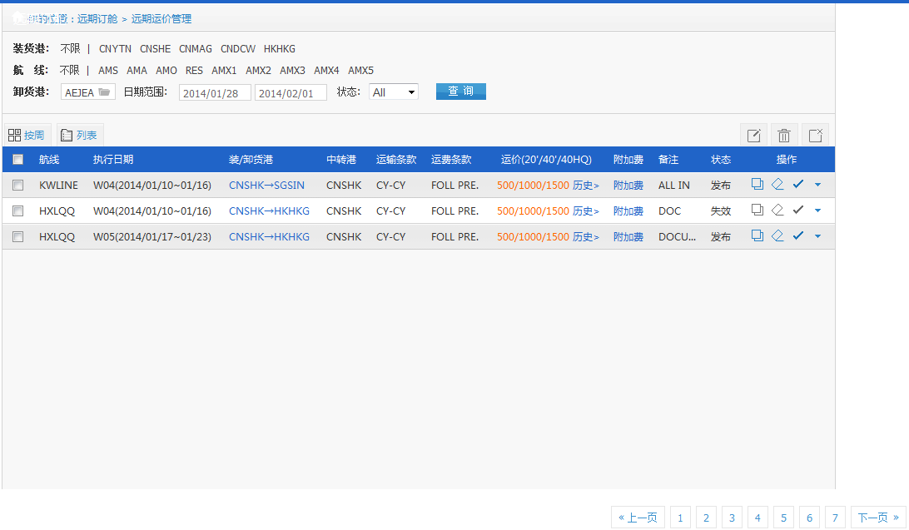

（按列表显示，按周显示，在下一章节）

|  |  |
| --- | --- |
| 页面元素 | 元素说明 |
| 查询条件 |  |
| 装货港 | 横向加载，第一个为“不限”；  装货港需要加载操作员所在公司（口岸公司或者总部）拥有权限的港口代码，代码之间使用两个空格分开，最多显示10条航线代码，多于10个的航线代码使用“...”表示，点击“...”后显示所有港口代码链接；  （目前系统已有“装货港”权限的控制，请在页面加载时，把该权限加上，加载装货港信息） |
| 航线 | 横向加载，第一个为“不限”；  操作员拥有操作权限的所有航线的航线代码，代码之间使用两个空格分开，最多显示10条航线代码，多于10个的航线代码使用“...”表示，点击“...”后显示所有航线代码链接；  （目前系统已有“航线”权限的控制，请在页面加载时，把该权限加上，加载航线信息） |
| 卸货港 | 支持选择器，使用与FAK运价管理中的“卸货港”选择器 |
| 日期范围* | 日期控件，格式YYYY-MM-DD  默认开始时间 = 当前时间 – 2周  默认结束时间 = 当前时间  最大查询时间范围控制在一年内（防止其范围太大，转“按周”显示时会挂掉） |
| 状态 | 下拉框，字典表加入，-ALL-（默认）  0草稿 10已发布 -10已删除 -20已作废  PS：选择ALL时，查询需要把非ALL的传递进去 |
| 列表项 |  |
| 航线 | FuturePriceEntity.futurePriceData.ROUTE_CODE |
| 执行日期 | 只取第一条记录  FuturePriceEntity.futurePricePeriodMuti[0].WEEK_NO  FuturePriceEntity.futurePricePeriodMuti[0].WEEK_BEGIN  FuturePriceEntity.futurePricePeriodMuti[0].WEEK_END  PS：结束日期只取月和天 |
| 装/卸货港 | FuturePriceEntity.futurePriceData.LOADING_PORT<装货港>  FuturePriceEntity.futurePriceData.DESTINATION_PORT<卸货港> |
| 中转港 | FuturePriceEntity.futurePriceData.TRANSFER_PORT<中转港> |
| 运输条款 | FuturePriceEntity.futurePriceData.TRANS_TYPE<运输条款代码> |
| 运费条款 | FuturePriceEntity.futurePriceData.RULE_PRICE<运费条款代码> |
| 运价 | 发布和作废状态：  FuturePriceEntity.futurePriceData.PUBLISH_PRICE_SUM<发布价格概要>  草稿和删除状态：  FuturePriceEntity.futurePriceData.PRICE_SUM<基准价格概要> |
| 附加费 | 附加费 |
| 备注 | FuturePriceEntity.futurePriceData.REAMRK<备注>  请根据页面大小，控制显示字符，初定20个字符，请开发根据实际情况调整。  ToolTip加载所有内容 |
| 状态 | FuturePriceEntity.futurePriceData.STATUS，根据字典转换 |
| 操作 |  |
| 页面初始化 | 默认加载“列表”Tab |
| 查询 | 调用IOMTFuturePrice.QueryForListByPage  参数赋值：  FuturePriceQueryParm.ownerSeq<船公司> = 当前用户所属船公司SEQ  FuturePriceQueryParm.routeCode<航线代码> = 页面选择（ALL，传递多个，并非忽略条件）  FuturePriceQueryParm.loadingPort<装货港> = 页面选择（ALL，传递多个，并非忽略条件）  FuturePriceQueryParm.destinationPort<卸货港> =页面选择（选择器只支持单选）  FuturePriceQueryParm.dateBegin<时间范围条件> = 日期范围从  FuturePriceQueryParm.dateEnd<时间范围条件> = 日期范围到  FuturePriceQueryParm.status = 页面选择（ALL，传递多个，并非忽略条件） |
| 新增 | 弹出窗口“新增编辑页面” |
| 删除 | 调用IOMTFuturePrice.Delete方法，不带事务；  参数futurePriceSEQ = 当前记录SEQ |
| 作废 | 调用IOMTFuturePrice.Cancel方法，不带事务；  参数futurePriceSEQ = 当前记录SEQ |
| 复制 | 弹出窗口“新增编辑页面”  传递参数编辑模式为“复制” |
| 修改 | 弹出窗口“新增编辑页面”  传递参数编辑模式为“编辑” |
| 发布 | 调用IOMTFuturePrice.Publish方法，不带事务；  参数futurePriceSEQ = 当前记录SEQ |
| 批量作废 | 判断单选框，为NULL，弹出信息BKM100281| 请选择{0} | 批量作废的运价；  如果有选中的，把选中的记录SEQ，事务调用  调用IOMTFuturePrice.Cancel方法；  （一条失败，全部回滚） |
| 批量删除 | 判断单选框，为NULL，弹出信息BKM100281| 请选择{0} | 批量删除的运价；  如果有选中的，把选中的记录SEQ，事务调用  调用IOMTFuturePrice.Delete方法；  （一条失败，全部回滚） |
| 点击“附加费” | 弹出窗口“附加费页面”（传递参数，看“附加费”页面描述） |
| 点击“装/卸货港” | 弹出窗口“详情页面”（请开发人员根据原型进行实现） |
| 点击“运价” | 判断状态，  如果状态 = 已发布，弹出窗口 “发布后编辑页面”；  如果状态=草稿，弹出窗口“新增编辑页面”；传递参数都为当前记录的SEQ |
| 按周 | Tab切换到“日期查询远程运价” |
| 点击“历史” | 弹出窗口“发布变更历史查询页面” |

### 新增编辑页面

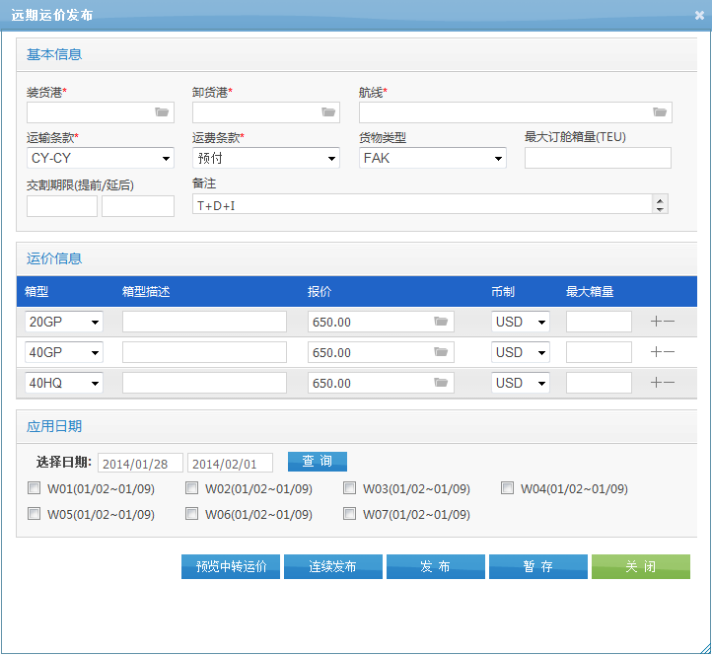

|  |  |
| --- | --- |
| 页面元素 | 元素说明 |
| 页面显示 | *为必填 |
| 装货港* | LOADING_PORT<装货港> |
| 卸货港* | DESTINATION_PORT<卸货港> |
| 航线* | STATUS=0草稿, -10已删除时，对应字段INPUT_ROUTE_CODE<录入多航线>  航线选择器允许多选。  STATUS=10已发布 -20已作废时，对应字段ROUTE_CODE<航线代码>  航线选择器仅允许单选。  （PS：业务逻辑中，已删除和已作废的数据不能编辑，为了方便制作显示页面的，增加对这两个状态的处理） |
| 运输条款* | 下拉，参考FAK运价加载字典数据  显示TRANS_TYPE_NAME<运输条款中文名称>  对应字段：  TRANS_TYPE<运输条款代码>  TRANS_TYPE_NAME<运输条款中文名称>  TRANS_TYPE_NAME_EN<运输条款英文名称> |
| 运费条款* | 下拉，参考FAK运价加载字典数据。  显示RULE_PRICE_NAME<运费条款中文名称>  对应字段：  RULE_PRICE<运费条款代码>  RULE_PRICE_NAME<运费条款中文名称>  RULE_PRICE_NAME_EN<运费条款英文名称> |
| 货物类型 | 下拉，参考FAK运价加载字典数据。  显示CARGO_TYPE_CODE<货物类型代码>  对应字段：  CARGO_TYPE_CODE<货物类型代码>  CARGO_TYPE_NAME<货物类型中文名称> |
| 最大订舱箱量 | 手工录入，最多支持6位正整数 |
| 交割期限(提前/延后) | CROSS_BEFOREDAY<允许交割提前天数>  CROSS_DELAYDAY<允许交割延后天数>  手工录入，最多支持3位正整数 |
| 备注 | 录入，对应字段REAMRK<备注>，最多支持200位字符 |
| 箱型 | 下拉，参考FAK运价。显示CONTA_SIZE<标准箱型>,按ORDERBYNO排序  对应字段：  CONTA_SIZE<标准箱型>  CONTA_SIZE_OWNER<箱型>  CONTA_SIZE_REPORT<统计箱型>  CONTA_SZIE_DISP<显示箱型> |
| 箱型描述 | 仅显示，跟随箱型。  对应字段CONTA_SIZE_DESC<箱型描述> |
| 报价 | 录入，金额格式检查，最多支持6位正整数。  对应字段 PRICE_TOTAL<运价> |
| 币制 | 下拉，加载数据字典中的币种列表，DICT_TYPE=“MONEY_TYPE”  仅加载USD，并默认选中 |
| 选择日期从 | 日期控件，格式YYYY-MM-DD，  新增时，初始化为当天  编辑时，对应字段INPUT_BEG_DATE<有效期起始> |
| 选择日期到 | 日期控件，格式YYYY-MM-DD，  新增时，初始化为当天 + 51 周（包括当天周数，一共52周）  编辑时，对应字段INPUT_END_DATE<有效期终止> |
| 周No | 新增时，默认加载从当天周数开始计算的52周（包括本周），默认全部选中；周数计算以周日为开始  编辑时，根据“选择日期从”到“选择日期到”，计算出涉及的周数，  根据FUTURE_PRICE_PERIOD<远期运价的应用时间范围>中的WEEK_NO进行加载选中。  （每4周一行） |
| 最大箱量 | 录入，MAX_TEU<最大箱量>，最多6位正整数 |
| 操作 |  |
| 页面加载 | 如果页面加载方式是“新增”，默认设置值  Status = 0 草稿  如果页面加载方式是“编辑”时，加载数据。无特殊处理  如果页面加载方式是“复制”时，调用接口IOMTFuturePrice：Clone，复制记录，参数  futurePriceSeq = 传入的复制数据源SEQ  返回值处理  cloneData = 复制后的数据加载到页面 |
| 查询 | 根据“选择日期”加载属于该日期范围的周数 |
| 价格明细 报价后面图标 | 弹出价格费用明细页面，参考费用明细页面 |
| 关闭 | 关闭弹出窗口，重新刷新列表数据 |
| + 加号 | 增加一行可录入的数据，不带入初始值 |
| - 减号 | 删除当前行 |
| 暂存 | STATUS = 0草稿时，可见。其余状态不可见   1. 非空检验 2. 校验应用日期   “选择日期从” > = 当前日期  “选择日期到”> = “选择日期从”  “选择日期到” < = 当前周 +51周（包括当前周，共52周）  不满足，提示“BKM100602 选择日期范围当前时间之后、当前周之后51周内的日期（包括当前周，共52周）”  （PS：需要明确，不校验SUM(箱的最大箱量) = 主表的最大订舱量）  暂存，发布，发布并新增都需要校验所选的装货港，卸货港是否在所选航线中的挂靠港，如果不存在则提示“{0}{1}必须在所选择航线的挂靠港口列表中！”，  消息号：BKM100571。如：装货港CNYTN必须在所选择航线的挂靠港口列表中！  （参考的SQL可浏览中转运价中的“暂存”）  点击后调用接口 IOMTFuturePrice：Save保存数据，参数  FuturePriceEntity futurePriceData = 主表数据，从页面填充。  FuturePriceEntity futurePricePeriodMuti = 选择日期中，勾选的周信息，从页面补充  FuturePriceEntity detailData contaPriceData = 箱型价格数据，从页面填充。  FuturePriceEntity detailData priceDetailMuti = 费用明细数据，从页面填充。  时间戳 = 当前时间，用户。在传入接口之前赋值  以下内容特别说明：  INPUT_ROUTE_SEQ<录入多航线>  INPUT_ROUTE_CODE<录入多航线>  INPUT_ROUTE_NAME<录入多航线>  = 录入的多航线，草稿时不分拆航线  SHIP_ROUTE_HEAD_SEQ<航线关联>  ROUTE_CODE<航线代码>  ROUTE_NAME<航线名称>  = 空值，草稿时无值  FUTURE_PRICE_HEAD_SEQ  FUTURE_PRICE_PERIOD_SEQ  FUTURE _PRICE_CONTADETAIL_SEQ  FUTURE _PRICE_PRICEDETAIL_SEQ  = 如果是新增数据的，为空，在接口内部补充SEQ。如果是编辑数据的为原有的SEQ。  FUTURE_PRICE_NO<运价编号> = 保持，为空的在接口内部生成编号  PRICE_SUM<价格概要> = 20GP价格/40GP价格/40HQ价格,为空的输出“-”  数据保存成功之后，提示“BKM100228 保存成功”。关闭弹出窗口，并刷新列表数据。  保存失败，提示接口返回的错误消息。 |
| 发布 | STATUS= 0草稿，可见，其余状态不可见。不同状态下调用不同接口  STATUS = 0草稿时，点击后调用接口 IOMTFuturePrice：SaveAndPublish保存并发布数据，参数赋值与“暂存”一致（包括页面的数据校验） |
| 连续发布 | STATUS = 0草稿时，可见。其余状态不可见  点击后调用接口 IOMTFuturePrice：SaveAndPublish保存并发布数据，参数赋值与“暂存”一致  发布成功之后提示，“BKM100269 已发布({0})信息!” |远程运价-{运价单号}  调用异常的，提示“BKM100268 发布({0})失败，错误信息：{1}”|远程运价-{运价单号}|错误提示  发布成功的，重新按“新增”方式加载编辑页面 |
| 预览中转运价 | 新增、编辑、复制（=新增）操作下，允许预览中转运价。  点击后，弹出窗口“预览中转运价”显示  Post方式传递参数到“预览中转运价”   1. P装货港 2. P卸货港 3. P航线（选中的航线，多个） 4. P 20GP基本价 5. P40GP 基本价 6. P40HQ基本价 7. P运输条款 8. P运费条款 9. P船公司SEQ 10. P结束时间 = 选中的最大周数结束日期（如果获取不到，默认当天+2周）   PS：当上述条件有一个没有值（20GP/40GP/40HQ三个有一个可以）时，则提示信息“请录入远期运价信息后，再预览中转运价。”消息号：BKM100580 |

### 发布后编辑页面

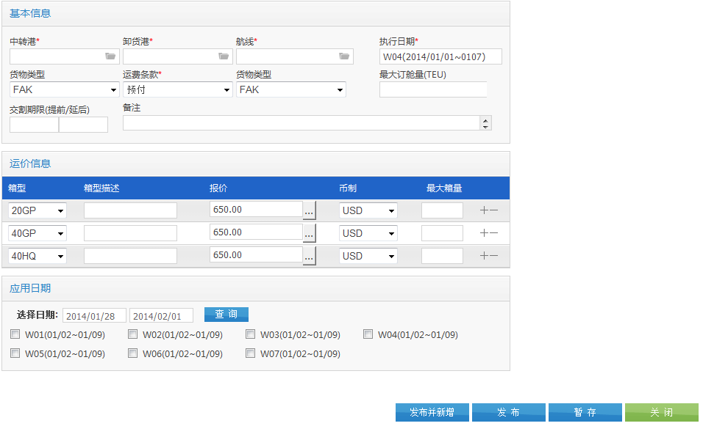

（PS：第一个“货物类型”修改为“运输条款”，页面只有“发布”和“关闭”按钮）

|  |  |
| --- | --- |
| 页面元素 | 元素说明 |
| 页面显示 | *为必填 |
| 装货港* | LOADING_PORT<装货港>，不能编辑 |
| 卸货港* | DESTINATION_PORT<卸货港>，不能编辑 |
| 航线* | ROUTE_CODE<航线代码>，不能编辑 |
| 执行日期* | 标签显示，不能编辑，  WEEK_NO（WEEK_BEGIN_DATE ~ WEEK_END_DATE）  PS：FUTURE_PRICE_PERIOD的第一条记录 |
| 运输条款* | 显示TRANS_TYPE_NAME<运输条款中文名称>  对应字段：  TRANS_TYPE<运输条款代码>  TRANS_TYPE_NAME<运输条款中文名称>  TRANS_TYPE_NAME_EN<运输条款英文名称>  ，不能编辑 |
| 运费条款* | 下拉，参考FAK运价加载字典数据。  显示RULE_PRICE_NAME<运费条款中文名称>  对应字段：  RULE_PRICE<运费条款代码>  RULE_PRICE_NAME<运费条款中文名称>  RULE_PRICE_NAME_EN<运费条款英文名称>  ，不能编辑 |
| 货物类型 | 下拉，参考FAK运价加载字典数据。  显示CARGO_TYPE_CODE<货物类型代码>  对应字段：  CARGO_TYPE_CODE<货物类型代码>  CARGO_TYPE_NAME<货物类型中文名称> |
| 最大订舱箱量 | 手工录入，主表的MAX_TEU<最大订舱箱量>，最多支持6位正整数 |
| 交割期限(提前/延后) | CROSS_BEFOREDAY<允许交割提前天数>  CROSS_DELAYDAY<允许交割延后天数>  手工录入，最多支持3位正整数 |
| 备注 | 录入，对应字段REAMRK<备注>，最多支持200位字符 |
| 箱型 | 下拉，参考FAK运价。显示CONTA_SIZE<标准箱型>,按ORDERBYNO排序  对应字段：  CONTA_SIZE<标准箱型>  CONTA_SIZE_OWNER<箱型>  CONTA_SIZE_REPORT<统计箱型>  CONTA_SZIE_DISP<显示箱型> |
| 箱型描述 | 仅显示，跟随箱型。  对应字段CONTA_SIZE_DESC<箱型描述> |
| 报价 | 录入，金额格式检查，最多支持6位正整数。  对应字段 PRICE_TOTAL<运价> |
| 币制 | 下拉，加载数据字典中的币种列表，DICT_TYPE=“MONEY_TYPE”  仅加载USD，并默认选中 |
| 选择日期从 | 日期控件，格式YYYY-MM-DD，  对应字段WEEK_BEGIN_DATE，如果WEEK_BEGIN_DATE<SYSDATE，则取SYSDATE |
| 选择日期到 | 日期控件，格式YYYY-MM-DD，  加载52周后的结束日期（以选择日期从开始计算，包括其所在的周） |
| 周No | 加载从“选择日期从”开始计算的52周，周数计算以周日为开始  默认选择WEEK_NO的周数  （每4周一行） |
| 最大箱量 | 录入，箱表的MAX_TEU<最大箱量>，最多6位正整数 |
| 操作 |  |
| 价格明细 报价后面图标 | 弹出价格费用明细页面，参考费用明细页面 |
| 关闭 | 关闭弹出窗口，重新刷新列表数据 |
| + 加号 | 增加一行可录入的数据，不带入初始值 |
| - 减号 | 删除当前行 |
| 发布 | （其他状态不可见）  页面数据校验与新增的“暂存”一致；  STATUS = 10已发布时，点击后调用接口 IOMTFuturePrice：UpdatePublish 变更发布后的数据，参数赋值  FuturePriceSEQ = 当前编辑的主表SEQ  FuturePriceEntity futurePriceData = 主表数据，从页面填充。  FuturePriceEntity futurePricePeriodMuti = 执行日期(周数，开始和结束时间)  applyOtherPeriodMuti = 勾选的周信息(周数，开始和结束时间)，从页面补充  FuturePriceEntity detailData contaPriceData = 箱型价格数据，从页面填充。  FuturePriceEntity detailData priceDetailMuti = 费用明细数据，从页面填充。 |

### 发布变更历史查询页面

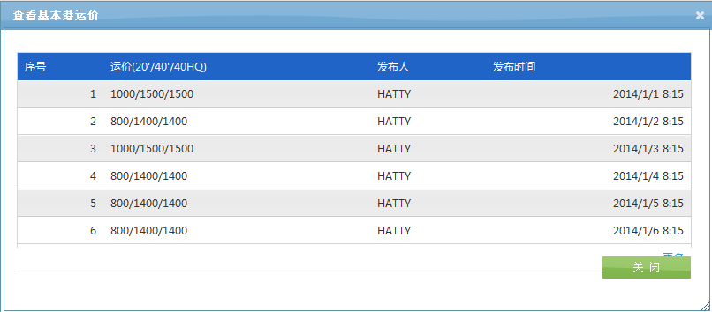

|  |  |
| --- | --- |
| 页面元素 | 元素说明 |
| 页面显示 |  |
| 序号 | 页面根据记录数生成 |
| 运价 | FuturePriceEntity.futurePriceData.PUBLISH_PRICE_SUM<价格概要> |
| 发布人 | FuturePriceEntity.futurePriceData.PUBLISH_USER<发布人> |
| 发布时间 | FuturePriceEntity.futurePriceData.PUBLISH_DATE<发布时间> |
| 操作 |  |
| 页面初始化 | 调用IOMTFuturePrice.QueryUpdateHis接口，参数赋值：  futurePriceSEQ = 参数P运价主表SEQ  根据List<FuturePriceEntity>循环加载  默认加载6条记录，超过6条，用“morn…”收起来，点击后，全显示（剩余的）；（查询时，默认查询25条，不分页显示，因为业务上一般不会有超过25次修改的情况） |
| 关闭 | 关闭弹出窗口(不刷新父页面) |

### 附加费页面

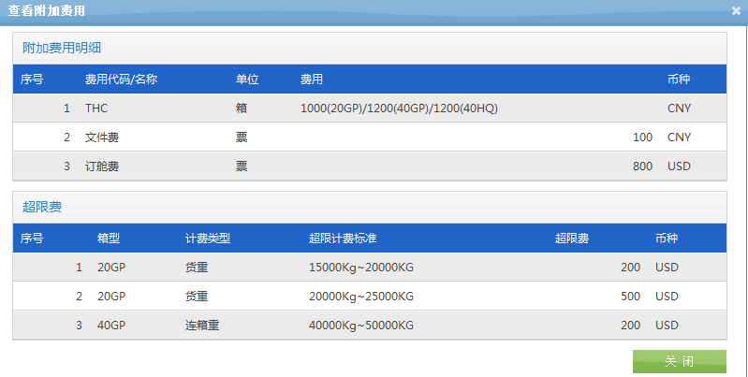

“币种”修改为“币制”，两个列表都不分页。

(BkOnline页面统一风格，不要“序号”)

|  |  |
| --- | --- |
| 页面元素 | 元素说明 |
| 页面显示 |  |
| 附加费用明细 | 如果获取不到记录，列表加载“暂无附加费用信息。”  PS：如果IS_INCLUDE_IN_FAK_PRICE = 1，表示包括在海运费中，该行记录（灰底） |
| 费用代码/名称 | ADDITIONAL_PRICE_DETAIL. PRICE_CODE<费用代码>/  ADDITIONAL_PRICE_DETAIL. PRICE_NAME<费用中文名称> |
| 单位 | ADDITIONAL_PRICE_DETAIL.ADDITIONAL_UNIT<单位> |
| 费用 | 按箱收费（看单位），显示格式： 费用1(箱型1)/ 费用2(箱型2)/  费用：ADDITIONAL_PRICE_CONTA. PRICE<价格>  箱型：ADDITIONAL_PRICE_CONTA.CONTA_SIZE<标准箱型>  按票收费（看单位），显示格式：费用  费用：ADDITIONAL_PRICE_DETAIL. PRICE<价格>  PS：两个单位类型取值不一样 |
| 币制 | ADDITIONAL_PRICE_DETAIL. PRICE_UNIT<币种> |
|  |  |
| 超限费 | 如果获取不到记录，则不显示超限费用列表 |
| 箱型 | OVERWEIGHT_FEEDETAIL.CONTA_SIZE<标准箱型> |
| 计费类型 | OVERWEIGHT_FEEDETAIL.WEIGHTTYPE，请根据字典转换  匹配内容可看表字段注释 |
| 超限计费标准 | OVERWEIGHT_FEEDETAIL.MINWEIGHT ~  OVERWEIGHT_FEEDETAIL.MAXWEIGHT |
| 超限费 | OVERWEIGHT_FEEDETAIL.PRICE_TOTAL |
| 币制 | OVERWEIGHT_FEEDETAIL.PRICE_UNIT |
| 操作 |  |
| 页面加载 | 调用接口IOMTFuturePrice.QueryOtherPrice  参数赋值：   1. FuturePriceQueryParm   ownerSeq<船公司> = 传参  routeCode<航线代码> = 传参  loadingPort<装货港> = 传参  destinationPort<卸货港> =传参  beginDate<时间范围条件> = 传参  endDate<时间范围条件> =传参  status = 10 – 已发布  PS：附加费获取1000条记录（已绝对满足业务要求）  超限费，获取的记录不限制；  返回结果有两个DataSet，一个是附加费，一个是超限费 |
| 关闭 | 关闭窗口，父页面不刷新 |

### 预览中转运价

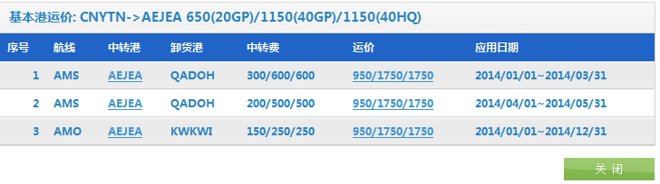

(BkOnline页面统一风格，不要“序号”)

页面带滚动条

|  |  |
| --- | --- |
| 页面元素 | 元素说明 |
| 页面显示 |  |
| 基本港运价 | 参数传递，某个箱型没有基本价的，则显示半角符号 - |
|  | 以下都是针对接口返回的中转运价表或者运价箱表 |
| 航线 | ROUTE_CODE<航线代码> |
| 中转港 | TRANSFER_PORT<中转港> |
| 卸货港 | DESTINATION_PORT<卸货港> |
| 中转费 | PRICE_SUM<价格概要> |
| 运价 | P20基本价+对应20GP 的TRANS_PRICE_CONTADETAIL.PRICE_TOTA  如此类推  当三种箱型中某一个没有值时，该箱型显示-，不纳入计算范围 |
| 应用日期 | BEG_DATE<有效期起始> ~ END_DATE<有效期终止> |
| 操作 |  |
| 页面加载 | 调用IOMTFuturePrice.PreviewTransPrice方法  参数赋值：  ownerSeq<船公司> = P船公司  routeCode<航线代码> =P航线（多个，请进行分拆）  loadingPort<装货港> = P装货港  destinationPort<卸货港> =P卸货港  dateBegin<时间范围条件> = 当天日期(YYYY-MM-DD)  dateEnd<时间范围条件>=P结束日期  status = NULL  rulePrice<运费条款> = P运费条款  transType<运输条款> = P运输条款  （PS：预览不会根据币制，进行刷选） |

### 详细页面

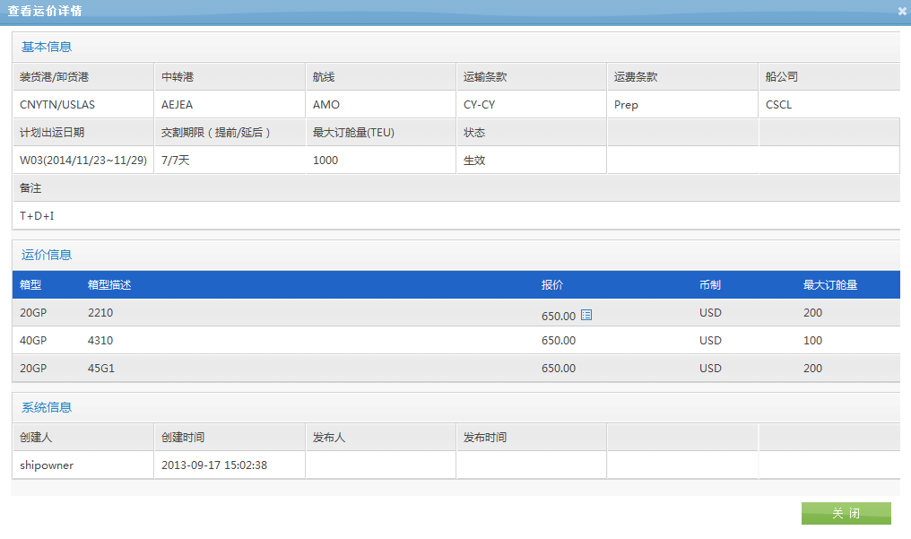

PS：点击“报价”，弹出“报价明细页面”，传参FUTURE_PRICE_PRICEDETAIL_SEQ；

### 报价明细页面

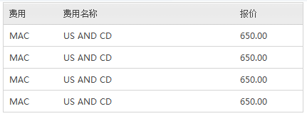

对应的表为“FUTURE_PRICE_PRICEDETAIL<远期运价价格明细>”，条件

FUTURE_PRICE_PRICEDETAIL_SEQ=参数

页面有“关闭”按钮；查询不分页；

### 数据测试案例

|  |  |  |
| --- | --- | --- |
| 功能名称 | 测试过程 | 期望结算 |
| 远期运价管理 | 新增-》录入数据：  装货港 = CNYTN  卸货港 = HKHKG  航线 = AL01, AL02  20GP = 100 USD  40GP = 150 USD  应用范围 = 2014-01-01 到 2014-06-30  选择周数 = W01,W02  20GP带有费用明细：  MAF = 40 USD  MAC = 60 USD  40GP带有费用明细  MAF = 150 USD  点击暂存 | * FUTURE_PRICE_HEAD新增一条数据  FUTURE_PRICE_HEAD _SEQ = 新生成的SEQ  OWNER_SEQ<船公司> = 登录的船公司  OWNER_CODE<船公司代码>= 登录的船公司  OWNER_NAME<船公司名称>= 登录的船公司  FUTURE _PRICE_NO<运价编号> = 自动生成的编号  INPUT_ROUTE_SEQ<录入多航线>  = AL01, AL02对应SEQ，半角分号间隔  INPUT_ROUTE_CODE<录入多航线>= AL01;AL02  INPUT_ROUTE_NAME<录入多航线>  = AL01, AL02对应名称，半角分号间隔  SHIP_ROUTE_HEAD_SEQ<航线关联> = 空  ROUTE_CODE<航线代码> = 空  ROUTE_NAME<航线名称> = 空  BERTH_WEEK<班期> = 空  LOADING_PORT<装货港> =CNYTN  LOADING_NAME_EN<装货港英文> = CNYTN对应的英文名称  LOADING_NAME_CN<装货港中文> = CNYTN对应的中文名称  DESTINATION_PORT<卸货港>= HKHKG  DESTINATION_PORT_NAME<卸货港中文名称>  = HKHKG对应的中文名称  DESTINATION_PORT_NAME_EN<卸货港英文名称>  = HKHKG对应的英文名称  CARGO_TYPE_CODE<货物类型代码> = 页面录入  CARGO_TYPE_NAME<货物类型中文名称>  = 页面选择的货物类型对应中文名称，DICT_CODE  CARGO_TYPE_NAME_EN<货物类型英文名称>  = 页面选择的货物类型对应英文名称，DICT_CODE  RULE_PRICE<运费条款代码> = 页面选择  RULE_PRICE_NAME<运费条款中文名称>  = 对应的中文名称  RULE_PRICE_NAME_EN<运费条款英文名称>  = 对应的英文名称  INPUT_ BEG_DATE<有效期起始>  = 2014-01-01  INPUT_ END_DATE<有效期终止>  =2014-06-30  REAMRK<备注> = 页面录入  PRICE_SUM<价格概要> = 100/150/-  STATUS = 0 草稿  MODIFY_LINK_SEQ<变更历史关联> = 空  MAX_TEU<最大订舱箱量> = 页面录入  CROSS_BEFOREDAY<允许交割提前天数> = 页面录入  CROSS_DELAYDAY<允许交割延后天数> = 页面录入  时间戳  PUBLISH_USER<发布人> = NULL  PUBLISH_DATE<发布时间> = NULL  TRANSFER_PORT<中转港> = NULL  TRANSPORT_NAME_EN<中转港英文> = NULL  TRANSPORT_NAME_CN<中转港中文>=NULL  PUBLISH_PRICE_SUM<发布价格概要>=NULL  TRANS_PRICE_HEAD_SEQ=0  OPRT_COMP_SEQ<口岸公司>=当前用户所属公司SEQ  OPRT_COMP_NAME<口岸公司名称>=当前用户所属公司名称  OPRT_COMP_NAME_EN<口岸公司英文名称>=当前用户所属公司英文名  * FUTURE_PRICE_PERIOD<远期运价的应用时间范围> 增加2条记录  FUTURE_PRICE_PERIOD_SEQ=自动生成  FUTURE_PRICE_HEAD_SEQ = 主表的SEQ  WEEK_NO<周数>=W01  WEEK_BEGIN_DATE=2013-12-29  WEEK_END_DATE=2014-01-04  FUTURE_PRICE_PERIOD_SEQ=自动生成  FUTURE_PRICE_HEAD_SEQ = 主表的SEQ  WEEK_NO<周数>=W02  WEEK_BEGIN_DATE=2014-01-05  WEEK_END_DATE=2014-01-11  * FUTURE_PRICE_CONTADETAIL<远期运价箱明细>增加两条数据  FUTURE_PRICE_CONTADETAIL_SEQ = 自动生成  FUTURE_PRICE_HEAD_SEQ = 主表的SEQ  CONTA_SIZE<标准箱型> = 20GP  CONTA_SIZE_OWNER<箱型> = 根据箱型对照表带入  CONTA_SIZE_REPORT<统计箱型>  = 根据箱型对照表带入  CONTA_SZIE_DISP<显示箱型>= 根据箱型对照表带入  CONTA_SIZE_DESC<箱型描述>  = 根据箱型对照表带入  PRICE_UNIT<币种> =页面录入，目前只能录入USD  PRICE_TOTAL<运价> = 100  MAX_TEU<最大箱量> = 页面录入  TRANS_PRICE_CONTADETAIL_SEQ=0  TRANS_PRICE_TOTAL<中转费>=NULL  PUBLISH_PRICE_TOTAL<发布运价>=NULL  时间戳  FUTURE_PRICE_CONTADETAIL_SEQ = 自动生成  FUTURE_PRICE_HEAD_SEQ = 主表的SEQ  CONTA_SIZE<标准箱型> = 40GP  CONTA_SIZE_OWNER<箱型> = 根据箱型对照表带入  CONTA_SIZE_REPORT<统计箱型>  = 根据箱型对照表带入  CONTA_SZIE_DISP<显示箱型>= 根据箱型对照表带入  CONTA_SIZE_DESC<箱型描述>  = 根据箱型对照表带入  PRICE_UNIT<币种> =页面录入，目前只能录入USD  PRICE_TOTAL<运价> = 150  MAX_TEU<最大箱量> = 页面录入  TRANS_PRICE_CONTADETAIL_SEQ=0  TRANS_PRICE_TOTAL<中转费>=NULL  PUBLISH_PRICE_TOTAL<发布运价>=NULL  时间戳  *TRANS_PRICE_PRICEDETAIL增加3条记录  TRANS_PRICE_PRICEDETAIL_SEQ = 自动生成  TRANS_PRICE_HEAD_SEQ =主表SEQ  TRANS_PRICE_CONTADETAIL_SEQ  =20GP记录的SEQ  PRICE_CODE<费用代码>=MAF  PRICE_NAME<费用中文名称>=MAF 对应中文  PRICE_NAME_EN<费用英文名称>=MAF对应英文  PRICE<价格>=40  时间戳  FUTURE_PRICE_PRICEDETAIL_SEQ = 自动生成  FUTURE_PRICE_HEAD_SEQ =主表SEQ  FUTURE_PRICE_CONTADETAIL_SEQ=20GP记录的SEQ  PRICE_CODE<费用代码>=MAC  PRICE_NAME<费用中文名称>=MAC 对应中文  PRICE_NAME_EN<费用英文名称>=MAC对应英文  PRICE<价格>=60  时间戳  FUTURE_PRICE_PRICEDETAIL_SEQ = 自动生成  FUTURE_PRICE_HEAD_SEQ =主表SEQ  FUTURE_PRICE_CONTADETAIL_SEQ=40GP记录的SEQ  PRICE_CODE<费用代码>=MAF  PRICE_NAME<费用中文名称>=MAF 对应中文  PRICE_NAME_EN<费用英文名称>=MAF对应英文  PRICE<价格>=150  时间戳 |
|  | 查询新增的价格数据  -》发布  （选择上述草稿来发布）  匹配中转运价（两个）  中转港 = HKHKG  卸货港 = USLAE  航线 = AL01  20GP = 100 USD  中转港 = HKHKG  卸货港 = USLAE  航线 = AL02  20GP = 100 USD | * FUTURE_PRICE_HEAD数据变更  FUTURE_PRICE_HEAD_SEQ = 发布记录的SEQ  STATUS = -40 备份  * FUTURE_PRICE_HEAD新增8条数据  --直航（4条）  FUTURE_PRICE_HEAD_SEQ = 新生成的SEQ  FUTURE _PRICE_NO<运价编号> = 新生成的编号  INPUT_ROUTE_SEQ<录入多航线>  = AL01, AL02对应SEQ，半角分号间隔  INPUT_ROUTE_CODE<录入多航线>= AL01;AL02  INPUT_ROUTE_NAME<录入多航线>  = AL01, AL02对应名称，半角分号间隔  SHIP_ROUTE_HEAD_SEQ<航线关联>  = AL01对应SEQ  ROUTE_CODE<航线代码> = AL01  ROUTE_NAME<航线名称> = AL01的名称  BERTH_WEEK<班期> = AL01的班期  LOADING_PORT<装货港> =CNYTN  LOADING_NAME_EN<装货港英文> = CNYTN对应的英文名称  LOADING_NAME_CN<装货港中文> = CNYTN对应的中文名称  DESTINATION_PORT<卸货港>= HKHKG  DESTINATION_PORT_NAME<卸货港中文名称>  = HKHKG对应的中文名称  DESTINATION_PORT_NAME_EN<卸货港英文名称>  = HKHKG对应的英文名称  STATUS = 10已发布  MODIFY_LINK_SEQ<变更历史关联>  =发布记录的SEQ  PUBLISH_USER<发布人> = 当前用户  PUBLISH_DATE<发布时间> = 当前时间  TRANSFER_PORT<中转港> = NULL  TRANSPORT_NAME_EN<中转港英文> = NULL  TRANSPORT_NAME_CN<中转港中文>= NULL  PUBLISH_PRICE_SUM<发布价格概要>=100/150/-  TRANS_PRICE_HEAD_SEQ=HKHKG的中转运价SEQ  时间戳  另外3条记录是（航线AL01+周数W02、航线AL02+周数W01、航线AL02+周数W02，其他内容一致）  --中转（4条）  FUTURE_PRICE_HEAD_SEQ = 新生成的SEQ  FUTURE _PRICE_NO<运价编号> = 新生成的编号  INPUT_ROUTE_SEQ<录入多航线>  = AL01, AL02对应SEQ，半角分号间隔  INPUT_ROUTE_CODE<录入多航线>= AL01;AL02  INPUT_ROUTE_NAME<录入多航线>  = AL01, AL02对应名称，半角分号间隔  SHIP_ROUTE_HEAD_SEQ<航线关联>  = AL01对应SEQ  ROUTE_CODE<航线代码> = AL01  ROUTE_NAME<航线名称> = AL01的名称  BERTH_WEEK<班期> = AL01的班期  LOADING_PORT<装货港> =CNYTN  LOADING_NAME_EN<装货港英文> = CNYTN对应的英文名称  LOADING_NAME_CN<装货港中文> = CNYTN对应的中文名称  DESTINATION_PORT<卸货港>= USLAE  DESTINATION_PORT_NAME<卸货港中文名称>  = USLAE对应的中文名称  DESTINATION_PORT_NAME_EN<卸货港英文名称>  = USLAE对应的英文名称  STATUS = 10已发布  MODIFY_LINK_SEQ<变更历史关联>  =发布记录的SEQ  PUBLISH_USER<发布人> = 当前用户  PUBLISH_DATE<发布时间> = 当前时间  TRANSFER_PORT<中转港> = HKHKG  TRANSPORT_NAME_EN<中转港英文> = HKHKG英文名  TRANSPORT_NAME_CN<中转港中文>= HKHKG中文名  PUBLISH_PRICE_SUM<发布价格概要>=200/150/-  TRANS_PRICE_HEAD_SEQ=HKHKG的中转运价SEQ  时间戳  另外3条记录是（航线AL01+周数W02、航线AL02+周数W01、航线AL02+周数W02，其他内容一致）  * FUTURE_PRICE_PERIOD<远期运价的应用时间范围>增加8条记录（发布后该表与主表是1VS1的关系）  FUTURE_PRICE_PERIOD_SEQ=自动生成  FUTURE_PRICE_HEAD_SEQ = AL01主表的SEQ  WEEK_NO<周数>=W01  WEEK_BEGIN_DATE=2013-12-29  WEEK_END_DATE=2014-01-04  FUTURE_PRICE_PERIOD_SEQ=自动生成  FUTURE_PRICE_HEAD_SEQ = AL02主表的SEQ  WEEK_NO<周数>=W02  WEEK_BEGIN_DATE=2013-12-29  WEEK_END_DATE=2014-01-04  (其他6条记录类似)  * FUTURE_PRICE_CONTADETAIL增加16条数据  --直航（8条）  FUTURE_PRICE_CONTADETAIL_SEQ = 自动生成  FUTURE_PRICE_HEAD_SEQ = AL01主表的SEQ  CONTA_SIZE<标准箱型> = 20GP  PRICE_TOTAL<运价> = 100  TRANS_PRICE_CONTADETAIL_SEQ=0  TRANS_PRICE_TOTAL<中转费>=0  PUBLISH_PRICE_TOTAL<发布运价>=100  时间戳  FUTURE_PRICE_CONTADETAIL_SEQ = 自动生成  FUTURE_PRICE_HEAD_SEQ = AL01主表的SEQ  CONTA_SIZE<标准箱型> = 40GP  PRICE_TOTAL<运价> = 150  TRANS_PRICE_CONTADETAIL_SEQ=0  TRANS_PRICE_TOTAL<中转费>=0  PUBLISH_PRICE_TOTAL<发布运价>=100  时间戳  （其他6条类似）  --中转（8条）  FUTURE_PRICE_CONTADETAIL_SEQ = 自动生成  FUTURE_PRICE_HEAD_SEQ = AL01主表的SEQ（中转）  CONTA_SIZE<标准箱型> = 20GP  PRICE_TOTAL<运价> = 100  TRANS_PRICE_CONTADETAIL_SEQ=对应匹配中转运价20GP的箱明细SEQ  TRANS_PRICE_TOTAL<中转费>=100  PUBLISH_PRICE_TOTAL<发布运价>=200  时间戳  FUTURE_PRICE_CONTADETAIL_SEQ = 自动生成  FUTURE_PRICE_HEAD_SEQ = AL01主表的SEQ  CONTA_SIZE<标准箱型> = 40GP  PRICE_TOTAL<运价> = 150  TRANS_PRICE_CONTADETAIL_SEQ=0  TRANS_PRICE_TOTAL<中转费>=0  PUBLISH_PRICE_TOTAL<发布运价>=150  时间戳  (其他6条类似)  * FUTURE_PRICE_PRICEDETAIL增加24条数据  （20GP 有2个费项，40GP 1个费项，一共有8个运价）  FUTURE_PRICE_PRICEDETAIL_SEQ = 自动生成  FUTURE_PRICE_HEAD_SEQ =AL01主表SEQ  FUTURE_PRICE_CONTADETAIL_SEQ=20GP的SEQ  PRICE_CODE<费用代码>=MAF  PRICE<价格> = 40  时间戳  FUTURE_PRICE_PRICEDETAIL_SEQ = 自动生成  FUTURE_PRICE_HEAD_SEQ =AL01主表SEQ  FUTURE_PRICE_CONTADETAIL_SEQ=20GP的SEQ  PRICE_CODE<费用代码>=MAC  PRICE<价格> = 60  时间戳  FUTURE_PRICE_PRICEDETAIL_SEQ = 自动生成  FUTURE_PRICE_HEAD_SEQ =AL02主表SEQ  FUTURE_PRICE_CONTADETAIL_SEQ=20GP的SEQ  PRICE_CODE<费用代码>=MAF  PRICE<价格> = 40  时间戳  (其他的类似，只是不同的主表SEQ和箱表SEQ)  *日志表增加数据  标题 = 远期运价  LEVEL = INFO  内容 = 用户{userAccount}发布了价格数据{运价单号}，{原始价格编号}->{拆分后的价格编号1}{拆分后的价格编号2}.  接口 = 常规异常  OWNER_SEQ = Owner_seq  OBJECT_SEQ = 原始价格记录的主表SEQ  OBJECT_TABLE = FUTURE_PRICE_HEAD  ORDER_NO = 原始价格记录的FUTURE_PRICE_NO<运价编号> |
|  | 选择AL01(W01)发布后的数据，直航，CNYTN-》HKHKG  -》编辑  -》20GP价格修改为120  (MAF价格修改为60)  勾选了W05,W06  -》点击“发布”  W05现有数据（直航和中转）  已发布  航线=AL01  箱型=20GP  基本价格=200  20GP带有费用明细：  MAF = 200 USD  W06新增数量（模拟保存并发布，参考上述“暂存”+“发布”的数据测试案例） | * FUTURE_PRICE_HEAD数据变更  （AL01 , W01直航和中转）(AL01,W05直航和中转)  FUTURE_PRICE_HEAD_SEQ = 修改记录的SEQ  STATUS = -40 备份  时间戳  * FUTURE_PRICE_HEAD新增6条数据  --直航  FUTURE_PRICE_HEAD_SEQ = 新生成的SEQ  FUTURE _PRICE_NO<运价编号> = 新生成的编号  INPUT_ROUTE_SEQ<录入多航线>  = AL01, AL02对应SEQ，半角分号间隔  INPUT_ROUTE_CODE<录入多航线>= AL01;AL02  INPUT_ROUTE_NAME<录入多航线>  = AL01, AL02对应名称，半角分号间隔  SHIP_ROUTE_HEAD_SEQ<航线关联>  = AL01对应SEQ  ROUTE_CODE<航线代码> = AL01  ROUTE_NAME<航线名称> = AL01的名称  BERTH_WEEK<班期> = AL01的班期  LOADING_PORT<装货港> =CNYTN  LOADING_NAME_EN<装货港英文> = CNYTN对应的英文名称  LOADING_NAME_CN<装货港中文> = CNYTN对应的中文名称  DESTINATION_PORT<卸货港>= HKHKG  DESTINATION_PORT_NAME<卸货港中文名称>  = HKHKG对应的中文名称  DESTINATION_PORT_NAME_EN<卸货港英文名称>  = HKHKG对应的英文名称  STATUS = 10已发布  MODIFY_LINK_SEQ<变更历史关联>  =发布记录的SEQ  PUBLISH_USER<发布人> = 当前用户  PUBLISH_DATE<发布时间> = 当前时间  TRANSFER_PORT<中转港> = NULL  TRANSPORT_NAME_EN<中转港英文> = NULL  TRANSPORT_NAME_CN<中转港中文>= NULL  PUBLISH_PRICE_SUM<发布价格概要>=120/150/-  TRANS_PRICE_HEAD_SEQ=HKHKG的中转运价SEQ  时间戳  --中转  （AL01 , W01）  FUTURE_PRICE_HEAD_SEQ = 新生成的SEQ  FUTURE_PRICE_NO<运价编号> = 新生成的编号  STATUS = 10已发布  MODIFY_LINK_SEQ<变更历史关联>  =不变，还是原来发布记录的SEQ(草稿状态)  PUBLISH_USER<发布人> = 当前用户  PUBLISH_DATE<发布时间> = 当前时间  TRANSFER_PORT<中转港> = HKHKG  TRANSPORT_NAME_EN<中转港英文> = HKHKG英文名  TRANSPORT_NAME_CN<中转港中文>= HKHKG中文名  PUBLISH_PRICE_SUM<发布价格概要>=220/150/-  TRANS_PRICE_HEAD_SEQ=HKHKG的中转运价SEQ  时间戳  (AL01,W05) 中转与直航与上述一致  (AL01,W06)  草稿的测试案例  (AL01,W06)  发布的测试案例  * FUTURE_PRICE_PERIOD<远期运价的应用时间范围>增加6条记录（W01）  (与FTUREU_PRICE_PERIOD是1VS1关系)  * FUTURE_PRICE_CONTADETAIL增加12条数据  FUTURE_PRICE_CONTADETAIL_SEQ = 自动生成  FUTURE_PRICE_HEAD_SEQ = AL01主表的SEQ  CONTA_SIZE<标准箱型> = 20GP  PRICE = 120  TRANS_PRICE_CONTADETAIL_SEQ=对应匹配中转运价20GP的箱明细SEQ  TRANS_PRICE_TOTAL<中转费>=100  PUBLISH_PRICE_TOTAL<发布运价>=220  时间戳  FUTURE_PRICE_CONTADETAIL_SEQ = 自动生成  FUTURE_PRICE_HEAD_SEQ = AL01主表的SEQ  CONTA_SIZE<标准箱型> = 40GP  PRICE = 150  TRANS_PRICE_CONTADETAIL_SEQ=0  TRANS_PRICE_TOTAL<中转费>=0  PUBLISH_PRICE_TOTAL<发布运价>=150  时间戳  （有6个主表记录，2个箱的运价，就有12条记录）  * FUTURE_PRICE_PRICEDETAIL增加12条数据  FUTURE_PRICE_PRICEDETAIL_SEQ = 自动生成  FUTURE_PRICE_HEAD_SEQ =AL01主表SEQ  FUTURE_PRICE_CONTADETAIL_SEQ=20GP的SEQ  PRICE_CODE<费用代码>=MAF  PRICE<价格> = 60  时间戳  FUTURE_PRICE_PRICEDETAIL_SEQ = 自动生成  FUTURE_PRICE_HEAD_SEQ =AL01主表SEQ  FUTURE_PRICE_CONTADETAIL_SEQ=20GP的SEQ  PRICE_CODE<费用代码>=MAC  PRICE<价格> = 60  时间戳  （有6个主表记录，3个箱运价费项，就有18条记录）  *日志表增加记录  标题 = 远程运价  LEVEL = INFO  内容 = 用户{userAccount}变更了已经发布的价格数据{运价单号}  接口 = 常规异常  OWNER_SEQ = Owner_seq  OBJECT_SEQ = 原始价格记录的主表SEQ  OBJECT_TABLE = FUTURE_PRICE_HEAD  ORDER_N =原始的FUTURE_PRICE_NO<运价编号> |
|  | 选择AL02发布后的数据  -》作废 | *FUTURE_PRICE_HEAD数据变更  FUTURE_PRICE_HEAD_SEQ = 操作记录的SEQ  STATUS = -20作废  时间戳 |
|  | 查询数据  -》选择一条草稿的价格  -》删除 | *FUTURE_PRICE_HEAD数据变更  FUTURE_PRICE_HEAD_SEQ = 操作记录的SEQ  STATUS = -10已删除  时间戳 |

### 日历查询远期运价

#### 按周显示

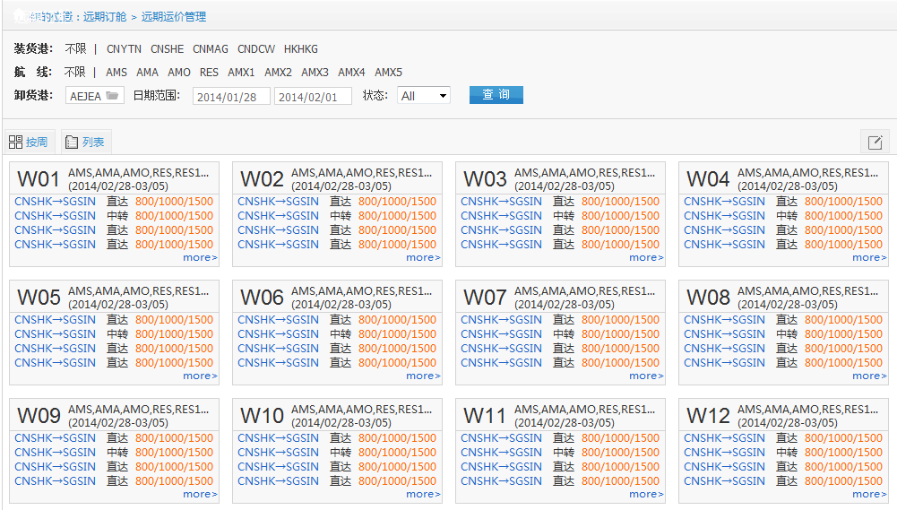

PS：不分页，不用管demo；

|  |  |
| --- | --- |
| 页面元素 | 元素说明 |
| 列表项 | 按周分组显示 |
| 周数 | 只取第一条记录  FuturePriceEntity.futurePricePeriodMuti[0].WEEK_NO |
| 航线 | FuturePriceEntity.futurePriceData.ROUTE_CODE，多个用半角逗号分隔，默认加载5个航线，超过用半角… 表示 |
| 执行日期 | 只取第一条记录  FuturePriceEntity.futurePricePeriodMuti[0].WEEK_BEGIN  FuturePriceEntity.futurePricePeriodMuti[0].WEEK_END  PS：结束日期只取月和天 |
| 装/卸货港 | FuturePriceEntity.futurePriceData.LOADING_PORT<装货港>  FuturePriceEntity.futurePriceData.DESTINATION_PORT<卸货港>  最多加载4条记录 |
| 直达/中转 | 根据FuturePriceEntity.futurePriceData.TRANS_PRICE_HEAD_SEQ判断  >0，表示中转；其他为直达 |
| 运价 | FuturePriceEntity.futurePriceData.PUBLISH_PRICE_SUM<发布价格概要> |
| 操作 |  |
| 页面初始化 |  |
| 查询 | 1. 根据日期范围，加载对应的周数块； 2. 查询的接口与“列表”一致 |
| 新增 | 弹出窗口“新增编辑页面” |
| 点击“装/卸货港” | 弹出窗口“详情页面”（请开发人员根据原型进行实现） |
| 点击“运价” | 判断状态，  如果状态 = 已发布，弹出窗口 “发布后编辑页面”；  如果状态=草稿，弹出窗口“新增编辑页面”；传递参数都为当前记录的SEQ |
| 点击“列表” | Tab切换到“远期运价管理（船公司）”列表页面（下半部）； |
| 点击“More” | 弹出窗口，跳转到“More子页面”，传参为：   1. FuturePriceEntity.futurePricePeriodMuti[0].WEEK_BEGIN 2. FuturePriceEntity.futurePricePeriodMuti[0].WEEK_END 3. 装货港（查询条件中） 4. 航线（查询条件中） 5. 卸货港（查询条件中） 6. 状态（查询条件中） |

#### More 子页面

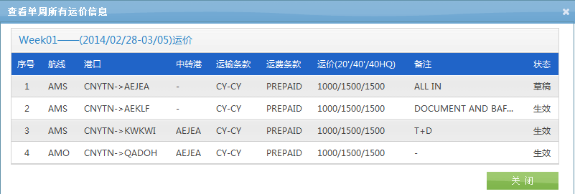

PS：周数按数据库保存的值显示，不用管demo（Week01）。

|  |  |
| --- | --- |
| 页面元素 | 元素说明 |
| 列表项 |  |
|  | 与“列表”页面一致 |
| 操作 |  |
| 页面初始化 | 1. 调用IOMTFuturePrice.QueryForListByPage   参数赋值：  FuturePriceQueryParm.ownerSeq<船公司> = 当前用户所属船公司SEQ  FuturePriceQueryParm.routeCode<航线代码> = 传参（ALL，传递多个，并非忽略条件）  FuturePriceQueryParm.loadingPort<装货港> =传参（ALL，传递多个，并非忽略条件）  FuturePriceQueryParm.destinationPort<卸货港> =传参  FuturePriceQueryParm.dateBegin<时间范围条件> =传参  FuturePriceQueryParm.dateEnd<时间范围条件> = 传参  FuturePriceQueryParm.status = 传参  分页显示，按照目前Bkonline的默认加载记录数分页 |
| 关闭 | 关闭窗口，不刷新父页面 |

## 远期舱位预定

### 功能说明

订舱人，查询发布的远期运价的信息。

### 列表页面

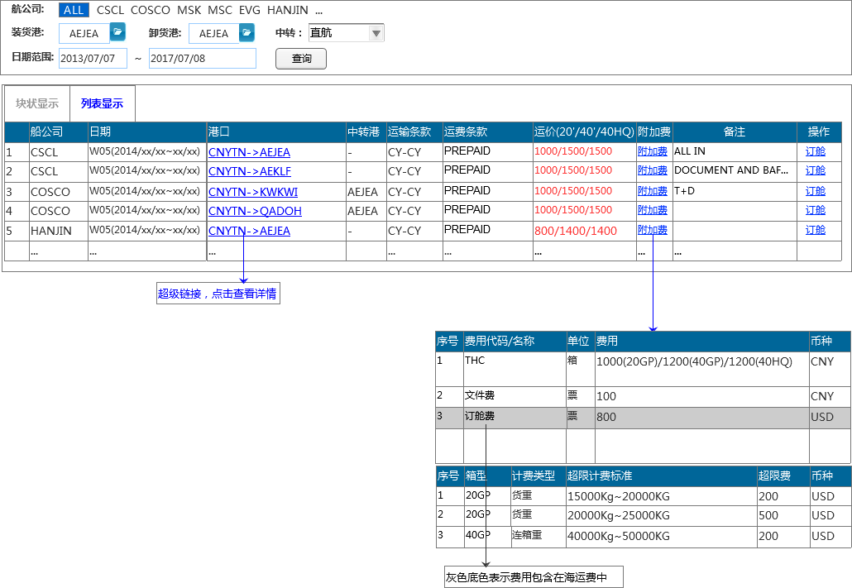

(这是需求文档的UI，与demo不一致（查询条件不一致），以需求文档为准备)

|  |  |
| --- | --- |
| 页面元素 | 元素说明 |
| 查询条件 |  |
| 船公司 | 横向加载，第一个为“不限”； |
| 装货港 | 使用港口选择器选择，数据来源于公共港口代码  调用 订舱人-》订舱申请-》“起运港”选择器 |
| 卸货港 | 支持选择器，调用 订舱人-》订舱申请-》“目的港”选择器 |
| 中转 | 下拉框，加载：  ALL  直航（默认）  中转 |
| 日期范围* | 日期控件，格式YYYY-MM-DD  默认开始时间 = 当前时间 – 2周  默认结束时间 = 当前时间  最大查询时间范围控制在一年内（防止其范围太大，转“按周”显示时会挂掉） |
| 列表项 |  |
| 航线 | FuturePriceEntity.futurePriceData.ROUTE_CODE |
| 执行日期 | 只取第一条记录  FuturePriceEntity.futurePricePeriodMuti[0].WEEK_NO  FuturePriceEntity.futurePricePeriodMuti[0].WEEK_BEGIN  FuturePriceEntity.futurePricePeriodMuti[0].WEEK_END  PS：结束日期只取月和天 |
| 装/卸货港 | FuturePriceEntity.futurePriceData.LOADING_PORT<装货港>  FuturePriceEntity.futurePriceData.DESTINATION_PORT<卸货港> |
| 中转港 | FuturePriceEntity.futurePriceData.TRANSFER_PORT<中转港> |
| 运输条款 | FuturePriceEntity.futurePriceData.TRANS_TYPE<运输条款代码> |
| 运费条款 | FuturePriceEntity.futurePriceData.RULE_PRICE<运费条款代码> |
| 运价 | FuturePriceEntity.futurePriceData.PUBLISH_PRICE_SUM<发布价格概要> |
| 附加费 | 附加费 |
| 备注 | FuturePriceEntity.futurePriceData.REAMRK<备注>  请根据页面大小，控制显示字符，初定20个字符，请开发根据实际情况调整。  ToolTip加载所有内容 |
| 状态 | FuturePriceEntity.futurePriceData.STATUS，根据字典转换 |
| 操作 |  |
| 页面初始化 | 默认加载“列表”Tab |
| 查询 | 调用IOMTFuturePriceByCustomer.QueryForListByPage  参数赋值：  FuturePriceQueryParm.ownerSeq<船公司> = 当前用户所属船公司SEQ  FuturePriceQueryParm.loadingPort<装货港> = 页面选择(不选，忽略)  FuturePriceQueryParm.destinationPort<卸货港> =页面选择(不选，忽略)  FuturePriceQueryParm.dateBegin<时间范围条件> = 日期范围从  FuturePriceQueryParm.dateEnd<时间范围条件> = 日期范围到  FuturePriceQueryParm.status = 10 – 已发布（用字典赋值） |
| 点击“附加费” | 弹出窗口“附加费页面” |
| 点击“装/卸货港” | 弹出窗口“详情页面”（请开发人员根据原型进行实现） |
| 点击“运价” | 不做任何处理 |
| 按周 | Tab切换到“日期查询远程运价” |
| 点击“订舱” | * 当该运价的有效期已过期（当前日期 > WEEK_END_DATE+1，时间只精确到日期）时"预订"按钮变灰不可用. * 点击"预订"按钮触发Ajax方法检查当前用户是否可订舱. * 调用PHY.BKONLINE.Facade.FuturePresale.IsAllowOrder接口, 如果输出参数为false时, 将返回的讯息输出到页面提示用户. 为ture的话弹出远期订舱申请页面,并将当前远期运价主表SEQ以Url参数传递过去 |

(大部分内容可以从“远期运价管理（船公司）”COPY过来，分开两个页面实现。

### 订舱人运价日历查询管理

#### 按周显示

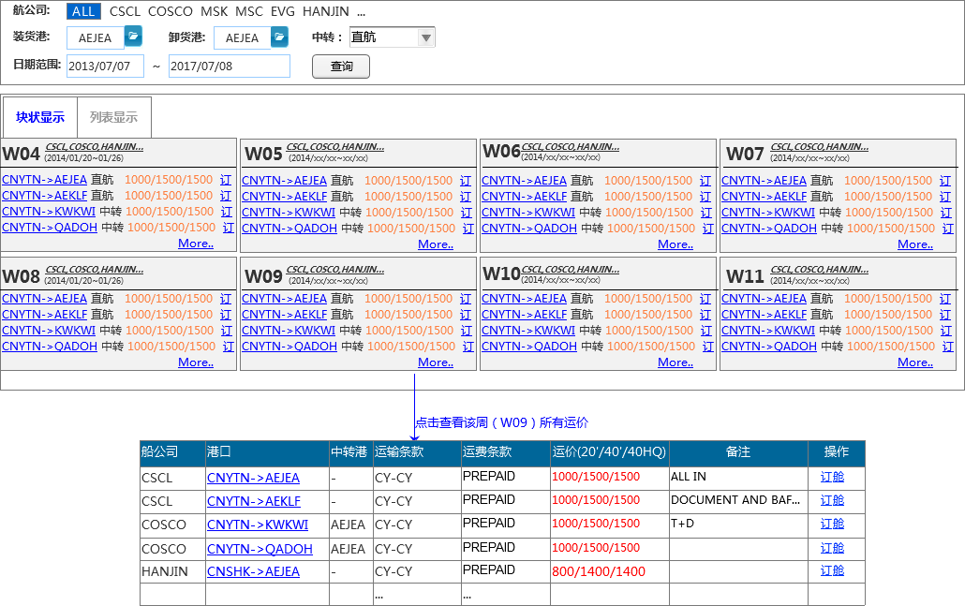

(这是需求文档的UI，与demo不一致（查询条件不一致），以需求文档为准备)

|  |  |
| --- | --- |
| 页面元素 | 元素说明 |
| 列表项 | 按周分组显示 |
| 周数 | 只取第一条记录  FuturePriceEntity.futurePricePeriodMuti[0].WEEK_NO |
| 航线 | FuturePriceEntity.futurePriceData.ROUTE_CODE，多个用半角逗号分隔，默认加载5个航线，超过用半角… 表示 |
| 执行日期 | 只取第一条记录  FuturePriceEntity.futurePricePeriodMuti[0].WEEK_BEGIN  FuturePriceEntity.futurePricePeriodMuti[0].WEEK_END  PS：结束日期只取月和天 |
| 装/卸货港 | FuturePriceEntity.futurePriceData.LOADING_PORT<装货港>  FuturePriceEntity.futurePriceData.DESTINATION_PORT<卸货港>  最多加载4条记录 |
| 直达/中转 | 根据FuturePriceEntity.futurePriceData.TRANS_PRICE_HEAD_SEQ判断  >0，表示中转；其他为直达 |
| 运价 | FuturePriceEntity.futurePriceData.PUBLISH_PRICE_SUM<发布价格概要>  文本显示 |
| 订舱 | 超链接，点击无任何响应 |
| 操作 |  |
| 页面初始化 |  |
| 查询 | 1. 根据日期范围，加载对应的周数块； 2. 查询的接口与“列表”一致 |
| 点击“装/卸货港” | 弹出窗口“详情页面” |
| 点击“列表” | Tab切换到“远期运价管理（船公司）”列表页面（下半部）； |
| 点击“More” | 弹出窗口，跳转到“More子页面”，传参为：   1. FuturePriceEntity.futurePricePeriodMuti[0].WEEK_BEGIN 2. FuturePriceEntity.futurePricePeriodMuti[0].WEEK_END 3. 船公司（查询条件中） 4. 装货港（查询条件中） 5. 卸货港（查询条件中） 6. 状态（查询条件中） 7. 中转（查询条件中） |
| 点击“订舱” | * 当该运价的有效期已过期（当前日期 > WEEK_END_DATE+1，时间只精确到日期）时"预订"按钮变灰不可用. * 点击"预订"按钮触发Ajax方法检查当前用户是否可订舱. * 调用PHY.BKONLINE.Facade.FuturePresale.IsAllowOrder接口, 如果输出参数为false时, 将返回的讯息输出到页面提示用户. 为ture的话弹出远期订舱申请页面,并将当前远期运价主表SEQ以Url参数传递过去 |

#### More 子页面

参考“远期运价管理”的“按周显示”子页面。

|  |  |
| --- | --- |
| 页面元素 | 元素说明 |
| 列表项 |  |
|  | 与“列表”页面一致 |
| 操作 |  |
| 页面初始化 | 1. 调用IOMTFuturePriceByCustomer.QueryForListByPage   参数赋值：  参数由页面传递过来 |
| 关闭 | 关闭窗口，不刷新父页面 |
| 点击“订舱” | * 当该运价的有效期已过期（当前日期 > WEEK_END_DATE+1，时间只精确到日期）时"预订"按钮变灰不可用. * 点击"预订"按钮触发Ajax方法检查当前用户是否可订舱. * 调用PHY.BKONLINE.Facade.FuturePresale.IsAllowOrder接口, 如果输出参数为false时, 将返回的讯息输出到页面提示用户. 为ture的话弹出远期订舱申请页面,并将当前远期运价主表SEQ以Url参数传递过去 |

## 远期订舱管理

### 需求说明

订舱人为了锁定和减少运输成本，根据运输计划预订船公司的远期舱位。包括远期订舱保存、修改、删除、提交，待审批单据的收回、已审批单据的撤销，复制申请和详情查看功能。

### 数据表

* 新增表结构“FUTURE_PRESALE_HEAD<远期预售主表>，FUTURE_PRESALE_DETAIL<远期预售明细>，FUTURE_PRESALE_LOG<远期预售操作日志>”
* FUTURE_PRESALE_HEAD<远期预售主表>，带有自动生成的订单编号，状态控制和航线绑定信息
* FUTURE_PRESALE_DETAIL<远期预售明细>，远期预售的明细表，子表，保存箱型，箱量和价格。
* FUTURE_PRESALE_LOG<远期预售操作日志>，远期预售操作日志。
* FUTURE_PRESALE_ORDERNO_SEQ 用于生成远期预售单号

### 菜单

订舱人-》远期订舱-》远期订舱管理

### 列表页面

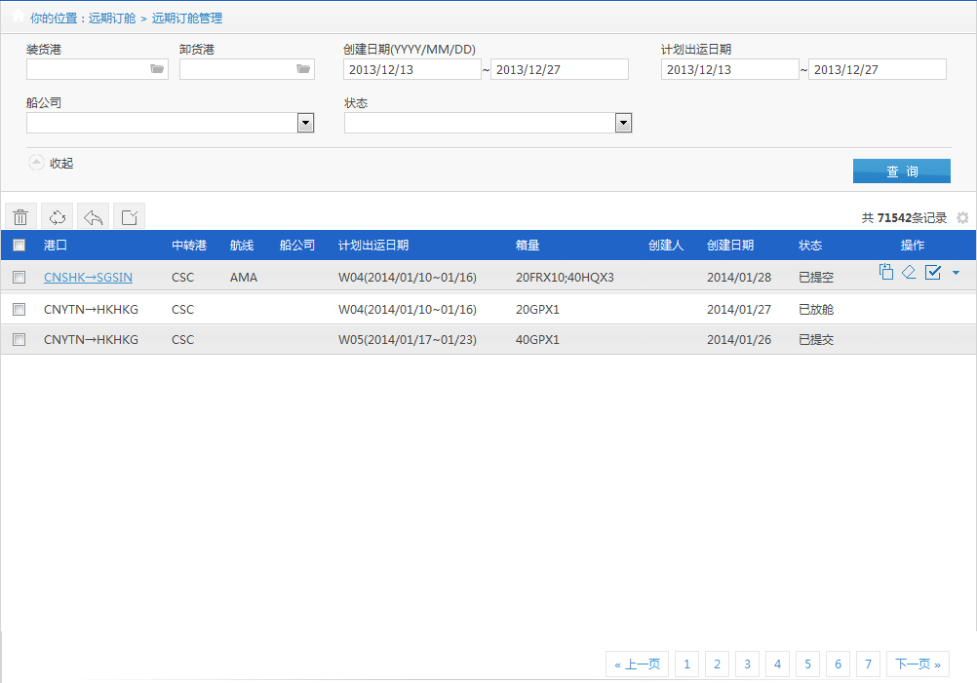

|  |  |
| --- | --- |
| 页面元素 | 元素说明 |
| 查询条件 |  |
| 船公司 | 下拉，非必要条件。可参考订舱人的订舱管理页面。 |
| 装货港 | 选择器+自动完成，非必要条件。可参考订舱人的订舱管理页面。 |
| 卸货港 | 选择器+自动完成，非必要条件。可参考订舱人的订舱管理页面。 |
| 创建日期 | 时间范围，日期选择控件，非必要条件。  结束时间，默认当天；  开始日期，默认当天 – 14 day |
| 计划出运日期 | 时间范围，日期选择控件，非必要条件。 |
| 状态 | 下拉，非必要条件。  数据加载：ALL=不使用 0草稿 10待审批 -20已删除 -10已撤单 100已放舱 90已拒绝 110交割中 200已交割  已提交(包括以下状态：待审批、已审批、已拒绝、交割中、已交割)，默认已提交状态 |
| 列表项 |  |
| 港口 | LOADING_PORT<装货港> + “→” + DESTINATION_PORT<卸货港> |
| 中转港 | TRANSFER_PORT<中转港> |
| 航线 | ROUTE_CODE<航线代码> |
| 船公司 | OWNER_CODE<船公司代码> |
| 计划出运日期 | WEEK_NO<出运周数> + "(" + WEEK_BEGIN<格式化yyyy/MM/dd> + "~" + WEEK_END<格式化MM/dd> + ")" |
| 箱量 | CONTA_SIZE_SUM<订单箱量汇总> |
| 创建人 | CREATE_USER<创建用户> |
| 创建日期 | CREATE_DATE<创建时间> |
| 状态 | STATUS，0草稿 10待审批 -20已删除 -10已撤单 100已放舱 90已拒绝 110交割中 200已交割 |
| 操作 |  |
| 页面加载 | 默认不查询数据  增加处理“交割”按钮的可用性：  调用【查询】方法后，对查询返回的结果，增加调用以下逻辑：  [1]按照返回的结果data.船公司进行分组，调用以下接口  循环调用data.船公司  {   * OMTOrder.IsAllowOrderForFPT   参数赋值：  tcompSEQ：当前订舱人所属公司SEQ  ownerSEQ：当前记录的船公司SEQ  当结果返回失败后，则表示该船公司禁止该用户进行“交割”，交割按钮不可用；  }  [2] 对于[1]中允许“交割”的船公司记录data.FUTURE_PRESALE_HEAD_SEQ加入到List<Decimal>中，调用接口  - OMTOrder.GetAllowOrderForFPT  接口返回的allowOrderSEQList，表示允许“交割”；  页面加载时，只有allowOrderSEQList的FUTURE_PRESALE_HEAD_SEQ，“交割”按钮才可用； |
| 点击“港口” | 弹出详情页面，传递参数FUTURE_PRESALE_HEAD_SEQ |
| 查询 | 调用接口IOMTFuturePresale：：QueryForListToCustomerByPage，参数  FuturePresalListQueryParm ownerSeq = 页面输入的船公司查询条件  FuturePresalListQueryParm loadingPort = 页面录入的装货港条件  FuturePresalListQueryParm destinationPort = 页面录入的装货港条件  FuturePresalListQueryParm beginDate = 页面录入的创建时间范围条件起始  FuturePresalListQueryParm endDate =页面录入的创建时间范围条件终止  FuturePresalListQueryParm status = 页面录入的条件  FuturePresalListQueryParm weekBegin = 页面录入的起运时间范围条件起始  FuturePresalListQueryParm weekEnd =页面录入的起运时间范围条件终止  FuturePresalListQueryParm tCompSeq=当前用户所属公司SEQ  orderBy = WEEK_BEGIN ASC,CREATE_DATE ASC,  FUTURE_PRESALE_HEAD_SEQ DESC  pageIndex = 1  pageRows = 根据原型确定  返回值处理  rowCount = 总记录数，用于分页控件  data = 加载到页面的数据  调用失败时  提示errorMsg，按编码规范处理多语言问题 |
| 复制 | 弹出编辑页面，页面建议增加参数指定需要加载复制后的数据。参考编辑页面的元素“页面加载” |
| 修改 | 弹出编辑页面  （PS：业务逻辑中，只有草稿才能编辑） |
| 删除 | 只有草稿状态，才允许删除  调用接口IOMTFuturePresale：DeleteOrder  参数赋值：  headSEQ = 当前记录FUTURE_PRESALE_HEAD_SEQ |
| 回收 | 只有10待审批 才允许回收  调用接口IOMTFuturePresale：RetrieveOrder  参数赋值：  headSEQ = 当前记录FUTURE_PRESALE_HEAD_SEQ |
| 撤销 | 只有100已放舱 才允许撤销  调用接口IOMTFuturePresale：CancelOrder  参数赋值：  headSEQ = 当前记录FUTURE_PRESALE_HEAD_SEQ |
| 批量删除 | 调用接口IOMTFuturePresale：Cancel  参数赋值：  HeadSeqList = 选中的SEQ（List） |
| 批量提交 | 调用接口IOMTFuturePresale：BatchSubmit  参数赋值：  HeadSeqList = 选中的SEQ（List） |
| 批量回收 | 调用接口IOMTFuturePresale：BatchRetrieve  参数赋值：  HeadSeqList = 选中的SEQ（List） |
| 批量撤销 | 调用接口IOMTFuturePresale：BatchCancel  参数赋值：  HeadSeqList = 选中的SEQ（List） |
| 提交 | 调用接口IOMTFuturePresale：SubmitOrder |
| 交割 | * 调用OMTOrder.IsAllowOrderForFPT接口， * 调用OMTOrder.GetAllowOrderForFPT接口   校验当前时间，是否允许交割（调用逻辑如上）  校验通过后，跳转到页面“远期交割申请页面”  传参：  preSaleHeadSeq = 交割记录预售订单主表seq |
|  |  |

### 申请页面

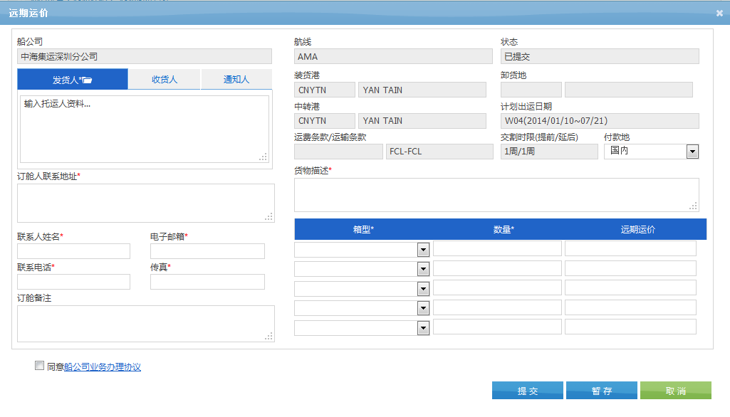

（箱型，固定加载5行）

|  |  |
| --- | --- |
| 页面元素 | 元素说明 |
| 页面显示 |  |
| 以下字段对应FUTURE_PRESALE_HEAD<远期预售主表> | |
| 根据远期运价主表SEQ自动带出(只读)，对应对象FuturePriceEntity.futurePriceData第一条记录 | |
| 船公司 | OWNER_SEQ<船公司>  OWNER_CODE  OWNER_NAME |
| 口岸公司 | OPRT_COMP_SEQ<口岸公司>  OPRT_COMP_NAME<口岸公司名称>  OPRT_COMP_NAME_EN<口岸公司英文名称> |
| 航线 | SHIP_ROUTE_HEAD_SEQ<航线关联>  ROUTE_CODE<航线代码>  ROUTE_NAME<航线名称>  BERTH_WEEK<班期> |
| 状态 | STATUS，默认为草稿 |
| 装货港 | LOADING_PORT<装货港>  LOADING_PORT_NAME<装货港中文名称>  LOADING_PORT_NAME_EN<装货港英文名称> |
| 卸货港 | DESTINATIONPORT<装货港>  DESTINATION_PORT_NAME<装货港中文名称>  DESTINATION_PORT_NAME_EN<装货港英文名称> |
| 中转港 | TRANSFER_PORT<中转港>  TRANSPORT_NAME_EN<中转港英文>  TRANSPORT_NAME_CN<中转港中文> |
| 计划出运日期 | 对应对象FuturePriceEntity.futurePricePeriodMuti[0]  WEEK_NO<出运周数>  WEEK_BEGIN  WEEK_END |
| 运费条款 | RULE_PRICE<运费条款代码>  RULE_PRICE_NAME<运费条款中文名称>  RULE_PRICE_NAME_EN<运费条款英文名称> |
| 运\输条款 | TRANS_TYPE<运输条款代码>  TRANS_TYPE_NAME<运输条款中文名称>  TRANS_TYPE_NAME_EN<运输条款英文名称> |
| 提前交割时限 | CROSS_BEFOREDAY<允许交割提前天数> |
| 延后交割时限 | CROSS_DELAYDAY<允许交割延后天数> |
| 运价SEQ | FUTURE_PRICE_HEAD_SEQ |
| 运价编号 | FUTURE_PRICE_NO<运价编号> |
| 以下字段是页面录入(*为必填字段) | |
| 发货人* | COMP_SEND<托运人>  COMP_SEND_SEQ<托运人SEQ>  可以从选择器上选择也可以手工录入，参考FAK订舱申请，要检查不每行不能超过35个字符最多6行，如果从选择器带过来的话要记录SEQ，保存时比较发货人的内容是否和选择器带过来一样（即未做任何修改），此时要保存SEQ，否则将SEQ为0存库。  PS：只能录入英文和数字，赋值给接口时，需要转为大写  新增模式，默认加载当前订舱公司的英文名称  IOMTUser: userCompNameEn |
| 收货人 | 同上  COMP_GET<收货人>  COMP_GET_SEQ<收货人SEQ> |
| 通知人 | 页面加载，调用接口IOMTCustomer.GetOrderDesc<获取提单内容>，赋值后，允许手工编辑；  COMP_TRANS<转运人>  COMP_TRANS_SEQ<转运人SEQ> |
| 订舱人联系地址* | COMP_SEND_ADDR<订舱公司地址> |
| 联系人姓名* | LINKER<联系人姓名> |
| 电子邮箱* | LINKER_EMAIL<电子邮件> |
| 联系电话* | LINKER_PHONE<电话> |
| 传真* | LINKER_FAX<传真> |
| 付款地 | PAY_LOCATION<付款地点代码>  下拉框，调用现有FAK订舱页面的“付款地”数据源  混合（默认） |
| 货物描述* | CARGO_DESC<货物描述>，必须全英文大写，需要报文输出；最长50个字节，中间不允许有换行。 |
| 订舱备注 | ORDER_REMARK<订舱备注> |
| 同意[船公司业务办理协议] | SIGN_AGREEMENT<同意协议>  -1否 1是  新增模式，默认不勾选 |
| 隐藏字段保存 | * PUBLISH_PRICE_SUM<发布价格概要> * FUTURE_PRICE_HEAD_SEQ * FUTURE_PRICE_NO<运价编号> |
| 以下字段对应FUTURE_PRESALE_DETAIL<远期预售明细>  对应对象FuturePriceEntity.futurePriceDetail（此为List） | |
| 箱型 | 根据远期运价编号,带出所有箱型列表及价格.  CONTA_SIZE<标准箱型>  以下用隐藏字段保存  CONTA_SIZE_OWNER<箱型>  CONTA_SIZE_REPORT<统计箱型>  CONTA_SZIE_DISP<显示箱型>  CONTA_SIZE_DESC<箱型描述>  JS控制，同一个箱型不允许录入到多行记录中(重要) |
| 数量 | UNIT<箱数量>，手工录入 |
| 远期运价 | FINAL_PRICE_TOTAL<最终成交价>  以下用隐藏字段保存  PRICE_UNIT<币种>  FUTURE_PRICE_CONTADETAIL_SEQ |
| 操作 |  |
| 页面加载 | * 新增模式   [获取远期运价信息]  调用PHY.BKONLINE.Facade.FuturePrice.IOMTFuturePrice：QueryByHeadSeq  参数HeadSeq = 传参远期运价主表SEQ  输出参数FuturePriceEntity为远期运价所有表信息  [订舱人信息赋值] – FAK订舱页面已做  订舱人联系地址：取当前用户的所属公司的名称TCOMP .COMP_ADDRESS  联系人姓名：默认取TUSER<用户表>.USER_NAME<用户账户>  电子邮件：默认取TUSERATTR<用户附件信息表>EMAIL<邮箱>  联系电话：默认取TUSERATTR<用户附件信息表> TELEPHONE<电话>  传真：默认取TUSERATTR<用户附件信息表> FAX<传真>     * 编辑模式   调用IOMTFuturePresale：QueryByHeadSeq  参数 HeadSeq = 当前主表SEQ   * 不管新增还是编辑，都需要重置[信用等级]   [获取信用级别]  调用PHY.BKONLINE.Facade.Customers.IOMTCustomers.GetCustomer接口  参数 tCompSEQ = 当前用户所属公司SEQ  ownerSEQ = 当前业务所属船公司SEQ  输出结果中CUSTOMERS.CREDIT_LEVEL<信用等级> ==  NULL?NULL:CUSTOMERS.CREDIT_LEVEL<信用等级>(隐藏字段保留，用于保存时赋值)   * 复制模式   调用IOMTFuturePresale：Clone  参数HeadSeq = 页面传递参数HeadSeq |
| 选择“箱型” | JS刷新当行箱型的“远期运价” |
| 暂存 | * 必填字段校验 * 发货人、收货人、通知人录入有效性校验 * SIGN_AGREEMENT<同意协议>必须勾选，否则弹出提示信息   “BKM100609|操作失败，原因：请先阅读《船公司业务协议》，并同意，才能申请远期订舱！”   * 调用接口IOMTFuturePresale.Save   参数赋值：  Parm.FuturePresaleModel，根据页面对应字段进行赋值（页面能看到的都需要保存）  箱型，要进行统计（同一箱型的，页面保存为一条箱型明细）  新增模式：  LAST_CHANGE_SEQ<最近改期的SEQ>=0  不管新增还是编辑，都需要重置如下内容：  CONTA_SIZE_SUM<订单箱量汇总>=箱型1x数量；箱型2x数量；... |
| 发布 | STATUS= 0草稿，10已发布时可见。  调用接口 IOMTFuturePresale：SaveAndSubmit保存并提交数据，参数赋值与“暂存”一致 |
| 点击“船公司业务办理协议” | 弹出静态页面“协议页面” |
| 关闭 | 关闭弹出窗口，重新刷新列表数据 |

### 协议页面

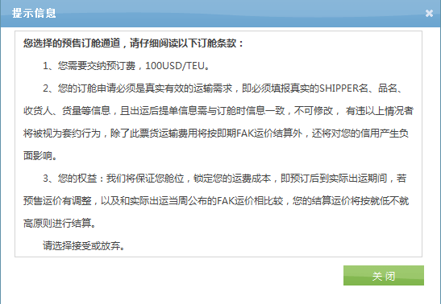

静态页面，直接Copy demo页

### 详细页面

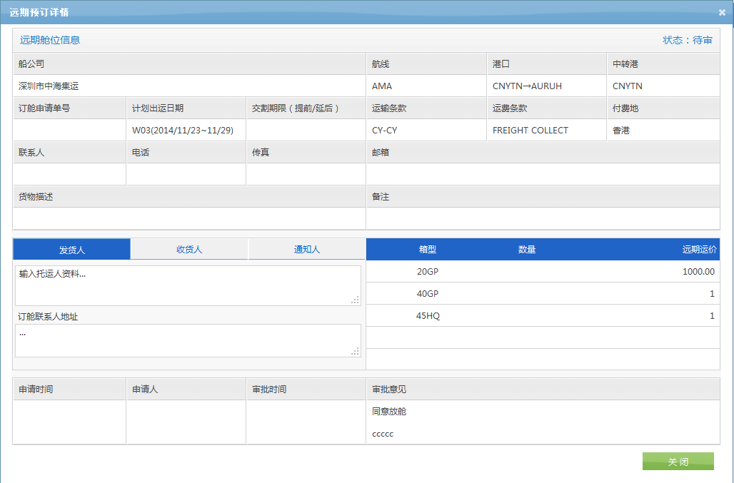

页面元素大部分与“申请页面”一致，申请人和审批信息，请参照数据库字段。

页面元素中（删除，审批人）

### 远期交割申请页面

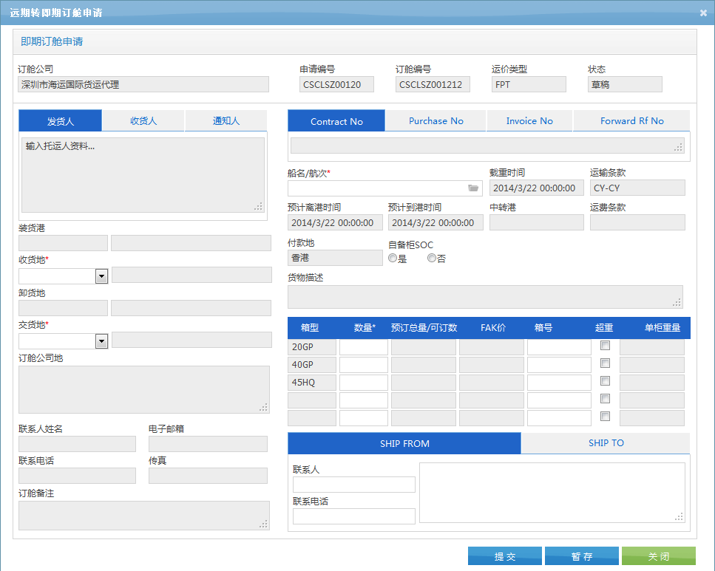

* 船名/航次，调用“远期交割航线选择器”，同步更新页面的“截重时间、预计离港时间、预计到港时间”；
* “收货地”和“交货地”，取对应FAK的“收货地”和“交货地”，可能有多个，所以是下拉框；
* 箱型列表：

增加“预订总量/可订数”的统计数据；

箱型来源于“远期预售订舱单”的订舱箱型（不会有重复的箱型，预售已合并）；

* Contract No 取远期预售订舱单号；

提交逻辑：

* 船名/航次的有效性校验；
* 收货地和交货地的有效性校验
* 可交割箱数量的校验；
* 校验FAK是否有对应的箱型？如果没有，禁止提交。

暂存逻辑：

* 不需要任何业务校验；

|  |  |
| --- | --- |
| **页面元素** | **描述** |
| *为必填 | 无特别说明，默认标签显示，  新增模式：页面取值于初始化接口返回的FuturePresaleModel  FuturePresaleModel.FuturePresaleData只有一条记录，定义为head  FuturePresaleModel.FuturePresaleDetail 有>=1条记录，定义为detail  编辑模式：页面取值于初始化接口返回的OrderData  OrderData.orderHead只有一条记录，定义为head  OrderData.orderDetail有>=1条记录，定义为detail |
| 订舱人 | CUSTOMER_NAME_PY |
| 申请编号 | 进入页面给出默认编号，只读，调用OMTOrder：CreateNewOrderNo取值。 |
| 订舱编号 | 草稿状态（0）为NULL，该编号在审批时生成。 |
| 运价类型 | 固定FPT |
| 状态信息 | STATUS，根据字典转换 |
| 托运人 | head.COMP_SEND<托运人>  隐藏head. COMP_SEND_SEQ<托运人SEQ> |
| 收货人 | head.COMP_GET<收货人>  隐藏head. COMP_GET_SEQ<收货人SEQ> |
| 转运人 | head.COMP_TRANS<转运人>  隐藏head.COMP_TRANS_SEQ<转运人SEQ> |
| CONTRACT_NO | Head.ORDER_NO<申请编号> |
| PURCHASE_NO | <商业合同号>手工输入，非必填项。 |
| INVOICE_NO | <商业发票号>手工输入，非必填项。 |
| FORWARD_RF_NO | <货代参考号>手工输入，非必填项。 |
| 船名/航次* | 选择器，弹出“远期交割航线选择器”，传递参数preSaleHeadSEQ |
| 截重时间 | 选择器选择后，动态加载 |
| 预计到港时间 | 选择器选择后，动态加载 |
| 预计离港时间 | 选择器选择后，动态加载 |
| 运输条款 | Head.TRANS_TYPE |
| 中转港 | Head.TRANSFER_PORT |
| 运费条款 | Head. RULE_PRICE |
| 付款地点 | Head. PAY_LOCATION，根据字典转换 |
| SOC | 默认为“否”； |
| 装货港 | Head.LOADING_PORT  Head. LOADING_NAME_EN（根据语系来选择显示）  Head. LOADING_NAME_CN |
| 卸货港 | Head.DESTINATION_PORT  Head. DESTINATION_PORT_NAME  Head. DESTINATION_PORT_NAME_EN |
| 收货地 交货地 | 根据FAK_PRICE_NO动态加载 |
| 货物描述 | Head. CARGO_DESC，对应字段CARGO_DESC |
| 联系人、电子邮件、电话、 传真 | Head对应字段：LINKER<联系人姓名>、LINKER_EMAIL<电子邮件>、LINKER_PHONE<电话>、LINKER_FAX<传真> |
| 订舱公司地址 | Head. COMP_SEND_ADDR<订舱公司地址>，对应字段COMP_SEND_ADDR |
| SHIP FROM | 当运输条款为Door/*时“SF公司名称和地址/联系人/联系电话”必填;  SHIP_FROM_LINKER<联系人>  SHIP_FROM_LINKPHONE<联系人电话>  SHIP_FROM_ADDR<名称和地址> |
| SHIP TO | 当运输条款为*/Door时“ST公司名称和地址/联系人/联系电话”必填;  SHIP_TO_LINKER<联系人>  SHIP_TO_LINKPHONE<联系人电话>  SHIP_TO_ADDR<名称和地址> |
| 【箱型列表】 | |
| 箱型* | 固定加载detail.CONTA_SIZE（CONTA_SIZE顺序加载）。 |
| 数量* | 文本框，只允许输入整形数字，不能为空。  选择【集装箱箱型】但未填写数量，需提示“集装箱箱型的数量不能为空”。消息号：ContaNumberIsEmpty   * 编辑模式   按箱型分组显示（例如：20GP*2，订舱明细表有2个一样记录（SEQ除外），页面只能显示一个20GP，数量2） |
| 预计总量/可订数 | 匹配infoList中的CONTA_SIZE  预计总量 = totalUnit  可订数 = remindUnit  如果没有匹配到，两者都显示“-” |
| FAK价 | 选择器选择后，动态加载 |
| 箱号 | 文本框 |
| 超重 | 默认不选择 |
| 当柜重量 | “超重”选中后，文本框录入 |
| 交互 |  |
| 界面初始化 | * 新增模式   命名空间PHY.BKONLINE.Facade.FuturePresale  获取传过来的preSaleHeadSeq，调用接口IOMTFuturePresale.QueryByHeadSeq  返回实体：FuturePresaleModel   * 编辑模式   命名空间PHY.BKONLINE.Facade.Order  调用接口IOMTOrder.QueryOrderBySeq  返回实体：OrderData (订舱主表和订舱子表)  不管新增、编辑，都执行以下：  获取传过来的preSaleHeadSeq，调用接口IOMTFuturePresale.GetTradInfo  返回实体：infoList = List<FPTTradInfo>  获取【箱型列表】中的“预计总量/可订数”，每次都即时计算； |
| 页面交互 | 1. 当“远期交割航线选择器”选中结果，返回后，   [1]动态加载：（来源于返回值）  截重时间= PLAN_LEAVE  预计离港时间= PLAN_LEAVE  预计到港时间=PLAN_ARRIVE  隐藏字段FAK_PRICE_NO = FAK_PRICE_NO  [2]当返回的FAK_PRICE_NO不为NULL，则JS调用后台接口IOMTPrice.GetListBySql  加载收货地、交货地和FAK价格等信息  参数赋值：  sqlWhere = “PRICE_NO = 参数FAK_PRICE_NO AND OWNER_SEQ = 当前预售订舱单的OWNER_SEQ AND LOADING_PORT = {页面装货港} AND DESTINATION_PORT = {页面卸货港} + RULE_PRICE={页面运费条款} AND TRANS_TYPE={页面运输方式}”  orderString = “ORDER BY CONTA_SIZE DESC”  pageRows = 1000  获得FAK信息（即PriceData），   * 收货地加载：LOADING_LOACTION（按半角逗号为分隔符拆分）   （PS：需要排重）  LOADING_LOACTION_NAME,LOADING_LOACTION_NAME_EN（按半角<_>为分隔符拆分）  默认选中与【装货港】一致的值   * 交货地加载：DESTINATION_LOCATION（同收货地）,   DESTINATION_LOCATION_NAME,DESTINATION_LOCATION_NAME_EN  默认选中与【卸货港】一致的值  匹配不到，默认选中第一个   * 箱型列表FAK价（对应字段PRICE_TOTAL）加载：   根据箱型列表中的箱型，匹配PriceData.CONTA_SIZE，匹配不到，加载“-”  ~~PS：当船期选择器返回NULL数据，则清空上述联动字段（FAK价格恢复为“-”）~~   1. 当用户选中SOC为“是”，则箱号*必填，箱数量默认加载为1，不允许编辑； 2. 当用户选中某个箱的“超重”，则该箱的单柜重量为文本框，允许录入； |
| 保存逻辑 | * 非空校验 * 校验每个箱型的“数量”与“可订数”，前者>后者（只要一个不满足停止，提示信息），则提示   BKM100614 操作失败，原因：本次交割的箱型{0}数量超过可交割的数量！   * 对订单信息进行赋值（远期运价转即期，有很多信息来源与挂靠的FAK）   调用OMTPrice.GetListBySql，根据页面交互获取FAK的逻辑，  获得FAK运价后，对下面字段进行重新赋值：  [1]订舱主表（FAK主表）  SHIP_CODE<船舶代码>  SHIP_NAME_CN<中文船名>  SHIP_NAME_EN<英文船名>  VOYAGE<航次>  EXPIRY_DATETIME<截重时间>  ETD_OUT_DATE<预计开船日期>  ETA_IN_DATE<预计到港日期>  EFFECTIVE_DATETIME<开仓时间>  SHIP_VOYAGE_HEAD_SEQ<船期信息关联>  IS_TRANSFER<是否中转>  TRANSFER_PORT<中转港>  TRANSPORT_NAME_EN<中转港英文>  TRANSPORT_NAME_CN<中转港中文>  [2]订舱子表（FAK主表）  BUSINESS_ORDER_SEQ<参考FAK关联SEQ>  FAK_BOOKING_PRICE_NO<FAK运价编号关联>   * 调用IOMTOrder：SaveOrder方法   参数赋值：  OrderData data：传递的是订舱表和订舱子表，请根据数据测试案例进行赋值  oprtType：新增模式 = ADD，编辑模式 = UPD  PS：编辑模式下，SaveOrder并不是通过先删后加的方式操作的，它是存在则更新，不存在则新增。所以，编辑保存，订舱明细表的SEQ必须赋原来的值。   * 加箱情况，多加的箱的明细记录SEQ = 0（接口会作为新增来处理）； * 加箱情况，对应该箱型的明细记录SEQ（随便一个就行，接口会把没有的标志位备份状态）； * 不加箱不减箱，对应箱型的明细记录SEQ；   例如：20GP*2（SEQ：201,202），变更保存  201，20GP  202，20GP  （可参考订舱申请页面）  操作成功提示“已保存（申请编号）订舱信息！”，失败提示“保存（申请编号）失败，errorMsg。”刷新列表页面。（取FAK订舱页面一样的消息号） |
| 提交逻辑 | 数据处理逻辑与“保存”一致；  调用OMTOrder：SubmitAndUpdOrder方法  参数赋值：  OrderData data：传递的是订舱表和订舱子表，请根据数据测试案例进行赋值  oprtType：新增模式 = ADD，编辑模式 = UPD  操作成功提示“已提交（申请编号）订舱信息！”，失败提示“保存（申请编号）失败，errorMsg。”刷新列表页面。（取FAK订舱页面一样的消息号） |
| 关闭逻辑 | 关闭当前录入页面。 |

### 数据测试用例

|  |  |  |
| --- | --- | --- |
| 功能名称 | 测试过程 | 期望结算 |
| 暂存远期预售订舱单 | 远期订舱-》远期舱位预订  选中以下远期运价  CNSHK→SGSIN  中转港：CSC  出运日期：  W04(2014/01/19~01/25)  的远期预售订舱单  （一个20GP的箱，100USD）  -》订舱 | * FUTURE_PRESALE_HEAD<远期预售主表>新增一条记录  FUTURE_PRESALE_HEAD_SEQ=数据库生成  ORDER_NO<申请编号>=OWNER_CODE+YYMMDD+ FUTURE_PRESALE_ORDERNO_SEQ  CUSTOMER_SEQ<订舱公司>=当前用户所属公司SEQ  CUSTOMER_NAME<订舱公司名称>=来源于公司表  CUSTOMER_NAME_PY<订舱公司简称>=来源于公司表  CUSTOMER_NAME_EN<订舱公司英文名称>=来源与公司表  OPRT_COMP_SEQ<口岸公司>=选中的远期运价  OPRT_COMP_NAME<口岸公司名称>=选中的远期运价  OPRT_COMP_NAME_EN<口岸公司英文名称>=选中的远期运价  OWNER_SEQ<船公司>=选中的远期运价船公司SEQ  OWNER_CODE=选中的远期运价船公司CODE  OWNER_NAME=选中的远期运价船公司NAME  COMP_SEND<托运人>=页面录入  COMP_GET<收货人>=页面录入  COMP_TRANS<转运人>=页面录入  COMP_SEND_SEQ<托运人SEQ>=来源于Customer表  COMP_GET_SEQ<收货人SEQ>=来源于Customer表  COMP_TRANS_SEQ<转运人SEQ>=来源于Customer表  COMP_SEND_ADDR<订舱公司地址>=页面录入  LINKER<联系人姓名>=页面录入  LINKER_EMAIL<电子邮件>=页面录入  LINKER_PHONE<电话>=页面录入  LINKER_FAX<传真>=页面录入  ORDER_REMARK<订舱备注>=页面录入  SHIP_ROUTE_HEAD_SEQ<航线关联>=来源于远期运价表  ROUTE_CODE<航线代码>=来源于远期运价表  ROUTE_NAME<航线名称>=来源于远期运价表  BERTH_WEEK<班期>=来源于远期运价表  LOADING_PORT<装货港>=来源于远期运价表  LOADING_NAME_EN<装货港英文>=来源于远期运价表  LOADING_NAME_CN<装货港中文>=来源于远期运价表  DESTINATION_PORT<卸货港>=来源于远期运价表  DESTINATION_PORT_NAME<卸货港中文名称>=来源于远期运价表  DESTINATION_PORT_NAME_EN<卸货港英文名称>=  来源于远期运价表  RULE_PRICE<运费条款代码>=来源于远期运价表  RULE_PRICE_NAME<运费条款中文名称>=来源于远期运价表  RULE_PRICE_NAME_EN<运费条款英文名称>=来源于远期运价表  TRANS_TYPE<运输条款代码>=来源于远期运价表  TRANS_TYPE_NAME<运输条款中文名称>=来源于远期运价表  TRANS_TYPE_NAME_EN<运输条款英文名称>=来源于远期运价表  TRANSFER_PORT<中转港>=来源于远期运价表  TRANSPORT_NAME_EN<中转港英文>=来源于远期运价表  TRANSPORT_NAME_CN<中转港中文>=来源于远期运价表  CROSS_BEFOREDAY<允许交割提前天数>=来源于远期运价表  CROSS_DELAYDAY<允许交割延后天数>=来源于远期运价表  WEEK_NO<出运周数>=W04  WEEK_BEGIN=2014/01/19  WEEK_END=2014/01/25  PUBLISH_PRICE_SUM<发布价格概要>=来源于远期运价表  FUTURE_PRICE_HEAD_SEQ=来源于远期运价表  FUTURE_PRICE_NO<运价编号>=来源于远期运价表  PAY_LOCATION<付款地点代码>=页面录入  CARGO_DESC<货物描述>=页面录入  SALE_SPACE<可售舱位>= 来源于远期运价表MAX_TEU  SALE_F_SPACE<已售舱位>= NULL  SALE_R_SPACE<剩余舱位>= NULL  ORDER_SPACE<本次订舱(TEU)>= NULL  SALE_W_SPACE<本周已售舱位>= NULL  CREDIT_LEVEL<信用等级>=来源于Customer表  LAST_CHANGE_SEQ<最近改期的SEQ>=0  CHANGE_COUNT<改期次数>=0  SUBMITUSER<提交人>= NULL  SUBMIT_DATE<提交时间>= NULL  APPROVER<审批人>= NULL  APPROVED_DATE<审批时间>= NULL  OP_CHECKRESON<审批意见>=NULL  CONTA_SIZE_SUM<订单箱量汇总>=箱型x数量，多个用半角分号串联，例如：箱型1x数量；箱型2x数量；...  SIGN_AGREEMENT<同意协议>= 1是  STATUS=0 草稿  时间戳  * FUTURE_PRESALE_DETAIL<远期预售明细表>新增记录到表  FUTURE_PRESALE_DETAIL_SEQ=数据库生成  FUTURE_PRESALE_HEAD_SEQ=预售主表SEQ  FUTURE_PRICE_CONTADETAIL_SEQ=远期运价箱表SEQ  IS_APPLYNEWPRICE<是否应用新价格>=0  ORDER_NO<申请编号>=主表ORDER_NO  CONTA_SIZE<标准箱型>=选中的远期运价标准箱型  CONTA_SIZE_OWNER<箱型>=来源于远期运价  CONTA_SIZE_REPORT<统计箱型>=来源于远期运价  CONTA_SZIE_DISP<显示箱型>=来源于远期运价  CONTA_SIZE_DESC<箱型描述>=来源于远期运价  PRICE_UNIT<币种>=来源于远期运价  UNIT<箱数量>=页面录入  FINAL_PRICE_TOTAL<最终成交价>=来源于远期运价  时间戳  * FUTURE_PRESALE_LOG<远期预售订舱申请操作日志>新增一条记录  FUTURE_PRESALE_LOG_SEQ=数据库生成  FUTURE_PRESALE_HEAD_SEQ=预售主表SEQ  OPRT_USER=当前用户  OPRT_DATE=当前时间  OPRT_ACTION=D  OPRT_REMARK=NULL  OPRT_ROLE=S  STATUS= 10 有效  时间戳 |
| 提交远期预售订舱单 | 远期订舱-》远期订舱管理-》选中记录-》提交 | * FUTURE_PRESALE_HEAD<远期预售主表>更新  STATUS=10  SUBMITUSER<提交人>=当前用户  SUBMIT_DATE<提交时间>=当前时间  时间戳  * FUTURE_PRESALE_LOG<远期预售订舱申请操作日志>新增一条记录  FUTURE_PRESALE_LOG_SEQ=数据库生成  FUTURE_PRESALE_HEAD_SEQ=预售主表SEQ  OPRT_USER=当前用户  OPRT_DATE=当前时间  OPRT_ACTION=S  OPRT_REMARK=NULL  OPRT_ROLE=S  STATUS= 10 有效  时间戳 |
| 删除 | 远期订舱-》远期订舱管理-》选中记录-》删除 | * FUTURE_PRESALE_HEAD<远期预售主表>更新  STATUS=-20已删除  时间戳  * FUTURE_PRESALE_LOG<远期预售订舱申请操作日志>新增一条记录  FUTURE_PRESALE_LOG_SEQ=数据库生成  FUTURE_PRESALE_HEAD_SEQ=预售主表SEQ  OPRT_USER=当前用户  OPRT_DATE=当前时间  OPRT_ACTION= I: 删除草稿  OPRT_REMARK=NULL  OPRT_ROLE=S  STATUS= 10 有效  时间戳 |
| 回收（已提交的订舱单） | 远期订舱-》远期订舱管理-》选中记录-》回收 | * FUTURE_PRESALE_HEAD<远期预售主表>更新  STATUS=0草稿  时间戳  * FUTURE_PRESALE_LOG<远期预售订舱申请操作日志>新增一条记录  FUTURE_PRESALE_LOG_SEQ=数据库生成  FUTURE_PRESALE_HEAD_SEQ=预售主表SEQ  OPRT_USER=当前用户  OPRT_DATE=当前时间  OPRT_ACTION= C:撤回提交的申请  OPRT_REMARK=NULL  OPRT_ROLE=S  STATUS= 10 有效  时间戳 |
| 撤销（已审批通过的订舱单） | 远期订舱-》远期订舱管理-》选中记录-》撤销 | * FUTURE_PRESALE_HEAD<远期预售主表>更新  STATUS=-10已撤单  时间戳  * FUTURE_PRESALE_LOG<远期预售订舱申请操作日志>新增一条记录  FUTURE_PRESALE_LOG_SEQ=数据库生成  FUTURE_PRESALE_HEAD_SEQ=预售主表SEQ  OPRT_USER=当前用户  OPRT_DATE=当前时间  OPRT_ACTION= CA:撤销已审批通过  OPRT_REMARK=NULL  OPRT_ROLE=S  STATUS= 10 有效  时间戳 |
| 交割>>保存 | 订舱人>>远期订舱>>远期订舱管理>>列表>>交割  （注意：交割箱数量，保存到  “BUSINESS_ORDER_DETAIL”是按一个箱一条记录） | * BUSINESS_ORDER<订单表>新增一条记录  自于“FUTURE_PRESALE_HEAD<远期预售主表>”一样字段，标示为Presale  FAK_BOOKING_PRICE_NO<FAK运价编号关联> = 选中船期返回的FAK_PRICE_NO  CUSTOMER_SEQ<订舱公司>=Presale  CUSTOMER_NAME<订舱公司名称>=Presale  CUSTOMER_NAME_PY<订舱公司简称>=Presale  CUSTOMER_NAME_EN<订舱公司英文名称>=Presale  OPRT_COMP_SEQ<口岸公司>=Presale  OPRT_COMP_NAME<口岸公司名称>=Presale OPRT_COMP_NAME_EN<口岸公司英文名称>=Presale  ORDER_NO<订单号码>=自动生成，唯一，格式正确  BOOKING_NO<订舱编号> =NULL  BUSINESS_TYPE<订舱方式>= FPT  STATUS<状态>= 0草稿  COMP_SEND<托运人>=Presale  COMP_GET<收货人>=Presale  COMP_TRANS<转运人>=Presale  CONTRACT_NO<协议号>= Presale.ORDER_NO  PURCHASE_NO<商业合同号>=录入，可空  INVOICE_NO<商业发票号>=录入，可空  FORWARD_RF_NO<货代参考号>=录入，可空  OWNER_SEQ<船公司>=Presale  OWNER_CODE=Presale  OWNER_NAME=Presale  SHIP_CODE<船舶代码>=页面选中FAK对应的船期  SHIP_NAME_CN<中文船名>=页面选中FAK对应的船期  SHIP_NAME_EN<英文船名>=页面选中FAK对应的船期  VOYAGE<航次>=页面选中FAK对应的船期  CALL_SIGN<呼号>= -  ETD_OUT_DATE<预计开船日期>=页面预计离港时间  ETA_IN_DATE<预计到港日期>=页面预计到港时间  EXPIRY_DATETIME<截重时间>=页面截重时间  EFFECTIVE_DATETIME<开仓时间>=取挂靠FAK的信息  TRANS_TYPE_CODE<运输方式代码>= PreSale  TRANS_TYPE_NAME<运输方式名称>= PreSale  CTRANS_TYPE_CODE<托运方式代码>= PreSale  CTRANS_TYPE_NAME<托运方式名称>= PreSale  CARGO_DESC<货物描述>= PreSale  LOADING_PORT<装货港>= PreSale  LOADING_PORT_NAME<装货港名称>= PreSale  LOADING_PORT_NAME_EN<装货港英文名称>= PreSale  DESTINATION_PORT<卸货港>= PreSale  DESTINATION_PORT_NAME<卸货港名称>= PreSale  DESTINATION_PORT_NAME_EN<卸货港英文名称>= PreSale  LOADING_LOACTION<收货地>=页面选中  LOADING_LOACTION_NAME<收货地名称>=  页面选中收货地中文名称  LOADING_LOACTION_NAME_EN<收货地英文名称>=页面选中收货地英文名称  DESTINATION_LOCATION<交货地>=页面选中  DESTINATION_LOCATION_NAME<交货地名称>=页面选中交货地名称  DESTINATION_LOCATION_NAME_EN<交货地英文名称>=页面选中交货地英语名称  LINKER<联系人姓名>= PreSale  LINKER_EMAIL<电子邮件>= PreSale  LINKER_PHONE<电话>= PreSale  LINKER_FAX<传真>= PreSale  WEIGHT<重量>=0  WEIGHT_UNIT<重量单位>= -  PICS<件数>=0  PICS_UNIT<包装方式>= -  SHIP_FROM_LINKER<联系人>=页面录入  SHIP_FROM_LINKPHONE<联系人电话>=页面录入  SHIP_FROM_ADDR<名称和地址>=页面录入  SHIP_TO_LINKER<联系人>=页面录入  SHIP_TO_LINKPHONE<联系人电话>=页面录入  SHIP_TO_ADDR<名称和地址>= 页面录入  ORDER_REMARK<订舱备注>= PreSale  OP_CHECKRESON<审核原因>=NULL  SALE_SPACE<可售舱位>= NULL  SALE_F_SPACE<已售舱位>= NULL  SALE_R_SPACE<剩余舱位>= NULL  ORDER_SPACE<本次订舱(TEU)>= NULL  SPECIAL_LOAD<特殊装载>=NULL  SPECIAL_REMARK<特殊备注>= NULL  INQUIRE_PRICE_SEQ<议价单号>=0  SHIP_VOYAGE_HEAD_SEQ<船期信息关联>=取挂靠FAK的信息  SHIP_ROUTE_HEAD_SEQ<航线关联>= PreSale  ROUTE_CODE<航线代码>= PreSale  ROUTE_NAME<航线名称>= PreSale  BOOKING_PRICE_SEQ<参考FAK关联SEQ>=废弃字段，不用关注  SALE_USER_ACCOUNT<航线销售员>=NULL  PAY_LOCATION<付款地点>= PreSale  SPLIT_PARENT_SEQ<拆单关联字段>=NULL  APPROVER<放舱人>=NULL  APPROVED_DATE<放舱时间>=NULL  DISCHARGE_TRAN_WAY<二程运输方式>=NULL  COMP_SEND_SEQ<托运人SEQ>=PreSale  COMP_GET_SEQ<收货人SEQ>= PreSale  COMP_TRANS_SEQ<转运人SEQ>= PreSale  IS_TRANSFER<是否中转>=取挂靠FAK的信息  TRANSFER_PORT<中转港>=取挂靠FAK的信息  TRANSPORT_NAME_EN<中转港英文>=取挂靠FAK的信息  TRANSPORT_NAME_CN<中转港中文>=取挂靠FAK的信息  备用字段为NULL  时间戳  *BUSINESS_ORDER_DETAIL<订单明细表>新增记录  自于“FUTURE_PRESALE_DETAIL<远期预售明细表>”一样字段，标示为PresaleDetail  BUSINESS_ORDER_SEQ=主表SEQ  ORDER_NO<订单号码（申请编号）>=  BUSINESS_ORDER.ORDER_NO  BOOKING_NO<订舱编号>=NULL  BOOKING_PRICE_SEQ=  BUSINESS_ORDER. BOOKING_PRICE_SEQ  FAK_BOOKING_PRICE_NO<FAK运价编号关联>=  BOOKING_ ORDER.FAK_BOOKING_PRICE_NO  CONTA_NO<箱号>=页面录入，只有SOC为必填  CONTA_SIZE<标准箱型>=PresaleDetail  CONTA_SIZE_OWNER<箱型>=PresaleDetail  CONTA_SIZE_REPORT<统计箱型>=PresaleDetail  CONTA_SZIE_DISP<显示箱型>=PresaleDetail  CONTA_SIZE_DESC<箱型描述>=PresaleDetail  PRICE_UNIT<币种>=PresaleDetail  PRICE_TOTAL<FAK报价>=页面显示的FAK价  PRICE_TRANS<申请价>=  PresaleDetail.FINAL_PRICE_TOTAL  PRICE_FEE<佣金>=NULL  PRICE_FEE_RATIO<佣金比例>=NULL  FINAL_PRICE_TOTAL<成交价>=  PresaleDetail.FINAL_PRICE_TOTAL  FINAL_PRICE_FEE<结算佣金>=NULL  FINAL_PRICE_FEE_LOGGER<佣金计算说明>=NULL  STATUS<状态>= 0 - 草稿  CONTA_MOVEMENT_TIME<箱动态变化时间>=NULL  IS_SOC<自用柜标记>=页面选中  IS_OVER_WEIGHT<是否超重>=页面勾选  CONTA_WEIGHT<单柜重量>=页面录入  时间戳 |
| 交割>>提交 | 提交 | 更新页面修改的内容外  * BUSINESS_ORDER<订单表>更新一条记录  STATUS = 10 –已提交  时间戳  *BUSINESS_ORDER_DETAIL<订单明细表>更新记录  STATUS = 10 –已提交  时间戳 |
|  |  |  |

## 远期放舱管理

- 针对订舱人的远期订舱，进行审批、拒绝操作

- 管理页面

- 审批界面

- 详情页面（与订舱人有点差异）

### 功能描述

供给船公司，对远期预售订舱的审批操作。

### 菜单

船公司 >> 远期放舱管理

### 列表界面

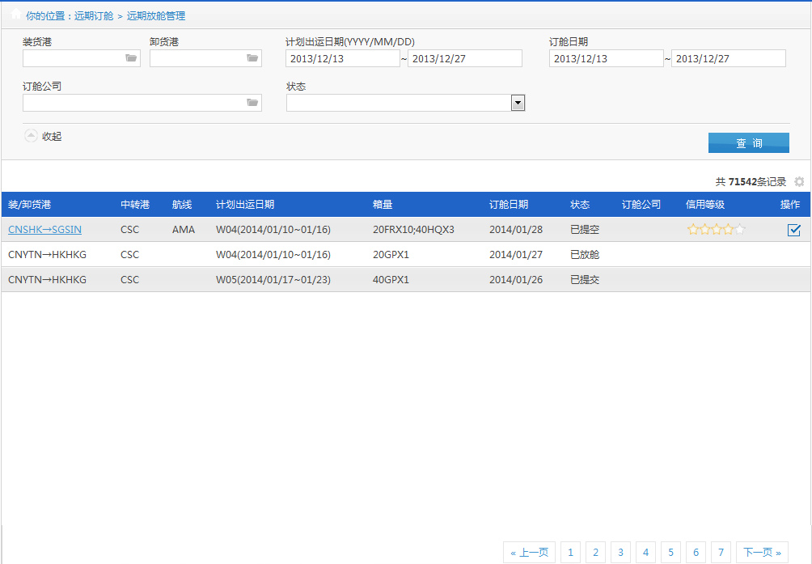

|  |  |
| --- | --- |
| 页面元素 | 元素说明 |
| 查询条件 |  |
| 船公司 | 下拉，非必要条件。可参考订舱人的订舱管理页面。 |
| 装货港 | 选择器+自动完成，非必要条件。调用 2.0A版带区域的港口选择器 |
| 卸货港 | 选择器+自动完成，非必要条件。调用 2.0A版带区域的港口选择器 |
| 计划出运日期 | 时间范围，日期选择控件，非必要条件。 |
| 订舱日期 | 时间范围，日期选择控件，非必要条件。  结束时间，默认当天；  开始日期，默认当天 – 14 day |
| 订舱公司 | 使用订舱客户选择器，调用放舱管理中的“订舱客户” |
| 状态 | 下拉，非必要条件。  数据加载：ALL=不使用 0草稿 10待审批 -20已删除 -10已撤单 100已放舱 90已拒绝 110交割中 200已交割  已提交(包括以下状态：待审批、已审批、已拒绝、交割中、已交割)，默认已提交状态 |
| 列表项 |  |
| 装/卸货港 | LOADING_PORT<装货港> + “→” + DESTINATION_PORT<卸货港> |
| 中转港 | TRANSFER_PORT<中转港> |
| 航线 | ROUTE_CODE<航线代码> |
| 计划出运日期 | WEEK_NO<出运周数> + "(" + WEEK_BEGIN<格式化yyyy/MM/dd> + "~" + WEEK_END<格式化MM/dd> + ")" |
| 箱量 | CONTA_SIZE_SUM<订单箱量汇总> |
| 订舱日期 | SUBMIT_DATE<提交时间> |
| 状态 | STATUS，0草稿 10待审批 -20已删除 -10已撤单 100已放舱 90已拒绝 110交割中 200已交割 |
| 订舱公司 | CUSTOMER_NAME<订舱公司名称> |
| 信用等级 | CREDIT_LEVEL<信用等级>，请根据DICT_CODE字段进行转换  DICT_TYPE= CREDIT_LEVEL  NULL的，不转换 |
| 操作 |  |
| 页面加载 | 默认不查询数据 |
| 点击“装/卸货港” | 弹出详情页面，传递参数FUTURE_PRESALE_HEAD_SEQ |
| 查询 | 调用接口IOMTFuturePresale：：QueryForListByPage，参数  FuturePresalListQueryParm ownerSeq = 当前船公司SEQ  FuturePresalListQueryParm loadingPort = 页面录入的装货港条件  FuturePresalListQueryParm destinationPort = 页面录入的装货港条件  FuturePresalListQueryParm beginDate = 页面录入的创建时间范围条件起始  FuturePresalListQueryParm endDate =页面录入的创建时间范围条件终止  FuturePresalListQueryParm status = 页面录入的条件  FuturePresalListQueryParm weekBegin = 页面录入的起运时间范围条件起始  FuturePresalListQueryParm weekEnd =页面录入的起运时间范围条件终止  FuturePresalListQueryParm tCompSeq=页面录入的订舱公司  orderBy = WEEK_BEGIN ASC,CREATE_DATE DESC ,  CREDIT_LEVEL ASC,SUBMIT_DATE ASC,  FUTURE_PRESALE_HEAD_SEQ DESC  pageIndex = 1  pageRows = 根据原型确定  返回值处理  rowCount = 总记录数，用于分页控件  data = 加载到页面的数据  调用失败时  提示errorMsg，按编码规范处理多语言问题 |
| 审批 | 弹出页面，传递参数FUTURE_PRESALE_HEAD_SEQ |

### 审批页面

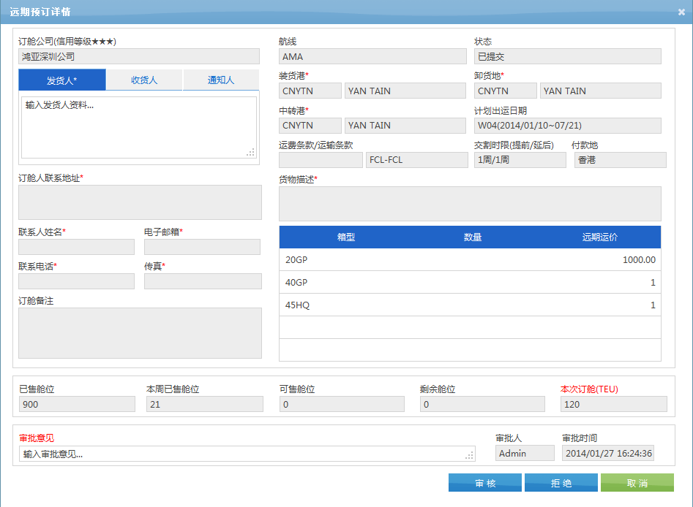

|  |  |
| --- | --- |
| 页面元素 | 元素说明 |
| 页面显示 | 没特殊说明，默认为便签显示，不允许编辑 |
| 订舱公司 | CUSTOMER_NAME_PY<订舱公司简称> |
| 信用等级 | CREDIT_LEVEL<信用等级>，请根据DICT_CODE字段进行转换  DICT_TYPE= CREDIT_LEVEL  NULL的，不转换 |
| 发货人 | COMP_SEND<托运人> |
| 收货人 | COMP_GET<收货人> |
| 通知人 | COMP_TRANS<转运人> |
| 订舱人联系地址 | COMP_SEND_ADDR<订舱公司地址> |
| 联系人姓名 | LINKER<联系人姓名> |
| 电子邮箱 | LINKER_EMAIL<电子邮件> |
| 联系电话 | LINKER_PHONE<电话> |
| 传真 | LINKER_FAX<传真> |
| 订舱备注 | ORDER_REMARK<订舱备注> |
| 航线 | ROUTE_CODE<航线代码> |
| 状态 | STATUS，根据字典进行转换 |
| 装货港 | LOADING_PORT<装货港>  LOADING_PORT_NAME<装货港中文名称>  LOADING_PORT_NAME_EN<装货港英文名称> |
| 卸货港 | DESTINATIONPORT<装货港>  DESTINATION_PORT_NAME<装货港中文名称>  DESTINATION_PORT_NAME_EN<装货港英文名称> |
| 中转港 | TRANSFER_PORT<中转港>  TRANSPORT_NAME_EN<中转港英文>  TRANSPORT_NAME_CN<中转港中文> |
| 计划出运日期 | WEEK_NO<出运周数>  WEEK_BEGIN  WEEK_END |
| 运费条款 | RULE_PRICE<运费条款代码>  RULE_PRICE_NAME<运费条款中文名称>  RULE_PRICE_NAME_EN<运费条款英文名称> |
| 运\输条款 | TRANS_TYPE<运输条款代码>  TRANS_TYPE_NAME<运输条款中文名称>  TRANS_TYPE_NAME_EN<运输条款英文名称> |
| 提前交割时限 | CROSS_BEFOREDAY<允许交割提前天数> |
| 延后交割时限 | CROSS_DELAYDAY<允许交割延后天数> |
| 货物描述 | CARGO_DESC<货物描述> |
| 箱型列表 | |
| 箱型 | CONTA_SIZE<标准箱型> |
| 数量 | UNIT<箱数量> |
| 远期运价 | FINAL_PRICE_TOTAL<最终成交价> |
| 舱位信息 | |
| 已售舱位 | SALE_F_SPACE<已售舱位> |
| 本周已售舱位 | SALE_W_SPACE<本周已售舱位> |
| 可售舱位 | SALE_SPACE<可售舱位> |
| 剩余舱位 | SALE_R_SPACE<剩余舱位> |
| 本次订舱（TEU） | ORDER_SPACE<本次订舱(TEU)> |
| 审批信息 | |
| 审批意见 | 多文本录入框，允许录入 |
| 审批人 | 当前用户 |
| 审批时间 | 当前时间 |
| 操作 |  |
| 页面加载 | 调用接口IOMTFuturePresale.QueryForApproveByHeadSeq  参数赋值：  HeadSeq = 传参 |
| 审批 | 调用接口IOMTFuturePresale.ApproveOrder  参数赋值：  FuturePresaleAppOprtEntity.AppOprt  OprtUser = 当前用户  OprtAction = EnumActionType.A  OprtRemark = 审批意见  OprtRole = EnumAppActionRole.A  FuturePresaleAppOprtEntity.SaleSpace = SALE_SPACE<可售舱位>  FuturePresaleAppOprtEntity.SaleFSpace = SALE_F_SPACE<已售舱位>  FuturePresaleAppOprtEntity.SaleRSpace = SALE_R_SPACE<剩余舱位>  FuturePresaleAppOprtEntity.SaleWSpace = SALE_W_SPACE<本周已售舱位>  FuturePresaleAppOprtEntity.OrderSpace = ORDER_SPACE<本次订舱(TEU)>  接口返回成功，关闭窗口 |
| 拒绝 | 审批意见必填  调用接口IOMTFuturePresale.ApproveOrder  参数赋值：  FuturePresaleAppOprtEntity.AppOprt  OprtUser = 当前用户  OprtAction = EnumActionType.R  OprtRemark = 审批意见  OprtRole = EnumAppActionRole.A  FuturePresaleAppOprtEntity.SaleSpace = SALE_SPACE<可售舱位>  FuturePresaleAppOprtEntity.SaleFSpace = SALE_F_SPACE<已售舱位>  FuturePresaleAppOprtEntity.SaleRSpace = SALE_R_SPACE<剩余舱位>  FuturePresaleAppOprtEntity.SaleWSpace = SALE_W_SPACE<本周已售舱位>  FuturePresaleAppOprtEntity.OrderSpace = ORDER_SPACE<本次订舱(TEU)>  接口返回成功，关闭窗口 |
| 关闭 | 关闭弹出窗口，重新刷新列表数据 |

### 详细页面

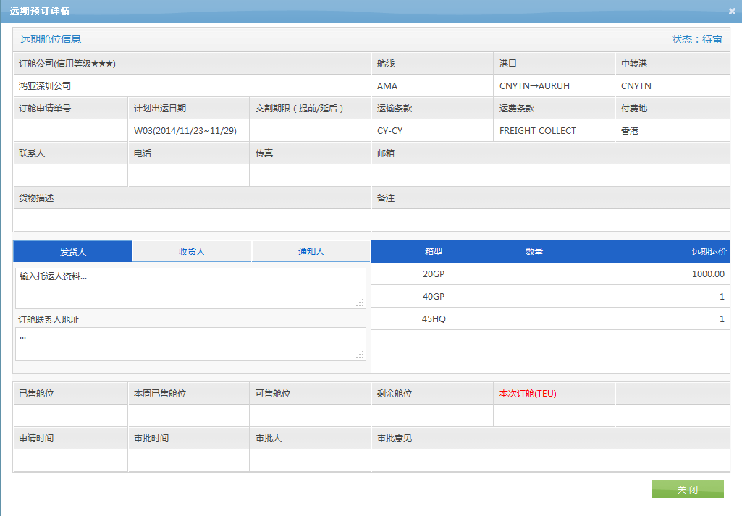

页面元素赋值与“审批页面”一致，删除“申请人”；

调用接口IOMTFuturePresale.QueryForApproveByHeadSeq

审批意见 = OP_CHECKRESON<审批意见>

### 数据测试用例

|  |  |  |
| --- | --- | --- |
| 功能名称 | 测试过程 | 期望结算 |
| 审批通过 | 远期订舱-》远期放船管理  选中远期预售订舱申请，  -》审批  -》审批通过 | * FUTURE_PRESALE_HEAD<远期预售主表>更新记录  SALE_SPACE<可售舱位>= 页面显示  SALE_F_SPACE<已售舱位>=页面显示  SALE_R_SPACE<剩余舱位>=页面显示  ORDER_SPACE<本次订舱(TEU)>= 页面显示  SALE_W_SPACE<本周已售舱位>=页面显示  APPROVER<审批人>= 当前用户  APPROVED_DATE<审批时间>= 当前时间  OP_CHECKRESON<审批意见>= 页面录入  STATUS=100 已放舱  时间戳  * FUTURE_PRESALE_LOG<远期预售订舱申请操作日志>新增一条记录  FUTURE_PRESALE_LOG_SEQ=数据库生成  FUTURE_PRESALE_HEAD_SEQ=预售主表SEQ  OPRT_USER=当前用户  OPRT_DATE=当前时间  OPRT_ACTION=A  OPRT_REMARK=NULL  OPRT_ROLE=A  STATUS= 10 有效  时间戳 |
| 拒绝 | 远期订舱-》远期放船管理  选中远期预售订舱申请，  -》审批  -》拒绝 | * FUTURE_PRESALE_HEAD<远期预售主表>更新记录  SALE_SPACE<可售舱位>= 页面显示  SALE_F_SPACE<已售舱位>=页面显示  SALE_R_SPACE<剩余舱位>=页面显示  ORDER_SPACE<本次订舱(TEU)>= 页面显示  SALE_W_SPACE<本周已售舱位>=页面显示  APPROVER<审批人>= 当前用户  APPROVED_DATE<审批时间>= 当前时间  OP_CHECKRESON<审批意见>= 页面录入  STATUS=90 审核拒绝  时间戳  * FUTURE_PRESALE_LOG<远期预售订舱申请操作日志>新增一条记录  FUTURE_PRESALE_LOG_SEQ=数据库生成  FUTURE_PRESALE_HEAD_SEQ=预售主表SEQ  OPRT_USER=当前用户  OPRT_DATE=当前时间  OPRT_ACTION= R  OPRT_REMARK=NULL  OPRT_ROLE= A  STATUS= 10 有效  时间戳 |

## 远期订舱改期

* 批量操作（提交、删除）
* 管理页面
* 触发远期订舱改期的查询页面（与订舱人远期订舱的管理列表不一样，所以要新做）
* 申请/修改页面
* 详情页面

### 功能描述

提供给订舱人，对远期预售订舱进行改期申请的一系列操作。

### 数据表

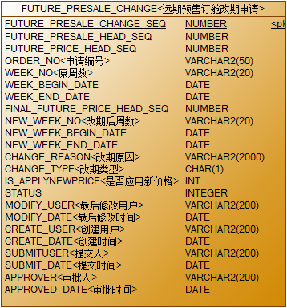

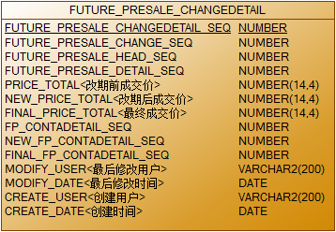

FUTURE_PRESALE_CHANGE<远期预售订舱改期申请> 1：N FUTURE_PRESALE_CHANGEDETAIL

### 菜单

订舱人 >> 远期订舱 >> 远期订舱改期

### 列表界面

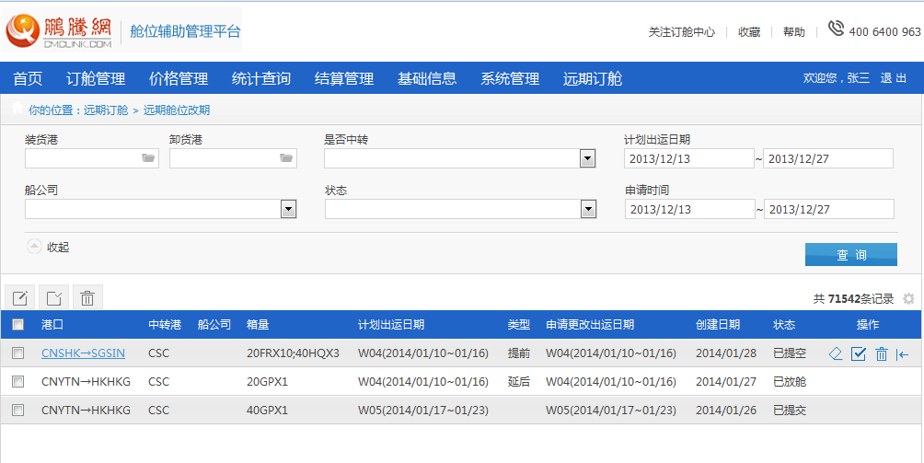

(支持分页)

|  |  |
| --- | --- |
| 页面元素 | 元素说明 |
| 查询条件 |  |
| 装货港 | 使用港口选择器选择，数据来源于公共港口代码  调用 订舱人-》订舱申请-》“起运港”选择器  支持单选 |
| 卸货港 | 支持选择器，调用 订舱人-》订舱申请-》“目的港”选择器  支持单选 |
| 是否中转 | 下拉框，加载：  NULL（默认）  直航  中转 |
| 计划出运日期 | 日期控件，格式YYYY-MM-DD  默认开始时间 = 当前时间  默认结束时间 = 当前时间+2周  允许为NULL，当用户设置为NULL时，开始时间取DateTime.MixValue，结束时间取DateTime.MaxValue，传递给查询接口 |
| 船公司 | 下拉框，加载所有船公司  NULL（默认）  与“订舱申请”页面的船公司一致 |
| 状态 | 下拉框，字典表加入，NULL（默认）  0草稿,10待审, 90已拒绝,100已审核,-20已删除,已提交(10,90,100)  PS：已提交，是个虚拟状态，表示包括10待审,90已拒绝,100已审核  PS：选择NULL时，查询需要把非ALL的传递进去 |
| 申请时间 | 日期控件，格式YYYY-MM-DD  默认开始时间 = 当前时间 – 2周  默认结束时间 = 当前时间  允许为NULL，当用户设置为NULL时，开始时间取DateTime.MixValue，结束时间取DateTime.MaxValue，传递给查询接口 |
| 操作列 | * 删除（0草稿） * 修改（0 草稿） * 提交（0草稿、90 拒绝） * 回收（10待审） |
| 列表项 |  |
| 港口 | LOADING_PORT - > DESTINATION_PORT |
| 中转港 | TRANSFER_PORT |
| 船公司 | OWNER_CODE |
| 箱量 | CONTA_SIZE_SUM |
| 计划出运日期 | WEEK_NO（WEEK_BEGIN~WEEK_END） |
| 类型 | CHANGE_TYPE<改期类型>，根据字典转换显示 |
| 申请更改出运日期 | NEW_WEEK_NO<改期后周数>( NEW_WEEK_BEGIN_DATE~  NEW_WEEK_END_DATE) |
| 创建日期 | CREATE_DATETIME |
| 状态 | STATUS，根据字典转换 |
| 操作 |  |
| 查询 | 调用接口IOMTFutureChange.QueryForListToCustomerByPage  参数赋值parm（匹配页面的查询条件）  orderBy = P.WEEK_BEGIN_DATE ASC,  FUTURE_PRESALE_CHANGE_SEQ DESC  按出运日期的顺序排列 |
| 新增 | 弹出窗口，链接到“查询远期舱位页面” |
| 修改 | 弹出窗口，链接到“查询远期舱位页面”，传参为改期主表SEQ  （PS：业务逻辑中，只有草稿、作废才能编辑） |
| 提交 | 调用接口IOMTFutureChange.Submit（不带事务）  参数changeSEQ = FUTURE_PRESALE_CHANGE_SEQ |
| 删除 | 调用接口IOMTFutureChange.Delete（不带事务）  参数changeSEQ = FUTURE_PRESALE_CHANGE_SEQ |
| 回收 | 调用接口IOMTFutureChange.RecallSubmit（不带事务）  参数changeSEQ = FUTURE_PRESALE_CHANGE_SEQ |
| 点击“港口” | 弹出窗口，链接到“详情页面” |
| 批量提交 | 调用接口IOMTFutureChange.BatchSubmit  参数changeSEQList = FUTURE_PRESALE_CHANGE_SEQ（选中） |
| 批量删除 | 调用接口IOMTFutureChange.BatchDelete  参数changeSEQList = FUTURE_PRESALE_CHANGE_SEQ（选中） |

### 查询远期舱位页面

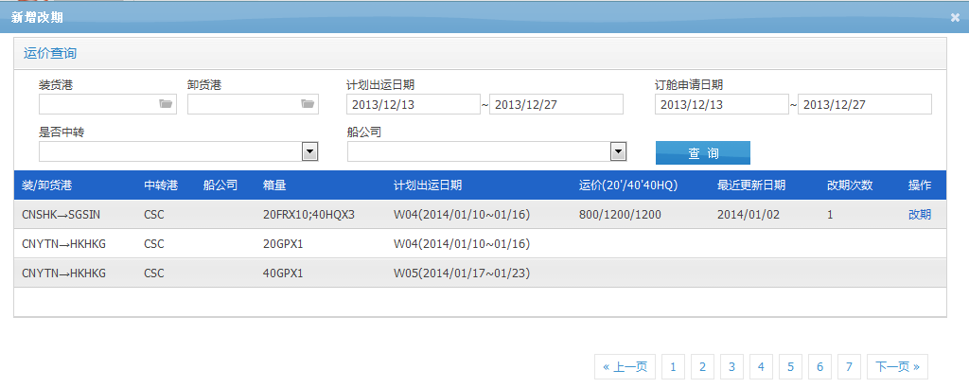

|  |  |
| --- | --- |
| 页面元素 | 元素说明 |
| 查询条件 |  |
| 装货港 | 使用港口选择器选择，数据来源于公共港口代码  调用 订舱人-》订舱申请-》“起运港”选择器 |
| 卸货港 | 支持选择器，调用 订舱人-》订舱申请-》“目的港”选择器 |
| 计划出运日期 | 日期控件，格式YYYY-MM-DD  默认开始时间 = 当前时间  默认结束时间 = 当前时间+2周  允许为NULL，当用户设置为NULL时，开始时间取DateTime.MixValue，结束时间取DateTime.MaxValue，传递给查询接口 |
| 订舱申请日期 | 日期控件，格式YYYY-MM-DD  默认开始时间 = 当前时间 – 2周  默认结束时间 = 当前时间  允许为NULL，当用户设置为NULL时，开始时间取DateTime.MixValue，结束时间取DateTime.MaxValue，传递给查询接口 |
| 是否中转 | 下拉框，加载：  NULL（默认）  直航  中转 |
| 船公司 | 下拉框，加载所有船公司  NULL（默认）  与“订舱申请”页面的船公司一致 |
| 列表项 |  |
| 装/卸货港 | LOADING_PORT<装货港>/DESTINATION_PORT<卸货港> |
| 中转港 | TRANSFER_PORT<中转港> |
| 船公司 | OWNER_CODE |
| 箱量 | CONTA_SIZE_SUM<订单箱量汇总> |
| 计划出运日期 | WEEK_NO（WEEK_BEGIN~WEEK_END） |
| 运价 | PUBLISH_PRICE_SUM |
| 最近更新日期 | MODIFY_DATE |
| 改期次数 | CHANGE_COUNT |
| 操作 | 改期（查询出来的记录一定是允许改期的） |
| 操作 |  |
| 查询 | 调用IOMTFutureChange.QueryPreSaleForChange接口  参数QueryPreSaleForChangeParm 匹配页面查询条件  orderBy = WEEK_BEGIN_DATE DESC |
| 改期 | 当前弹出窗口刷新，跳转到“新增编辑页面”，传参  FUTURE_PRESALE_HEAD_SEQ |

### 新增编辑页面

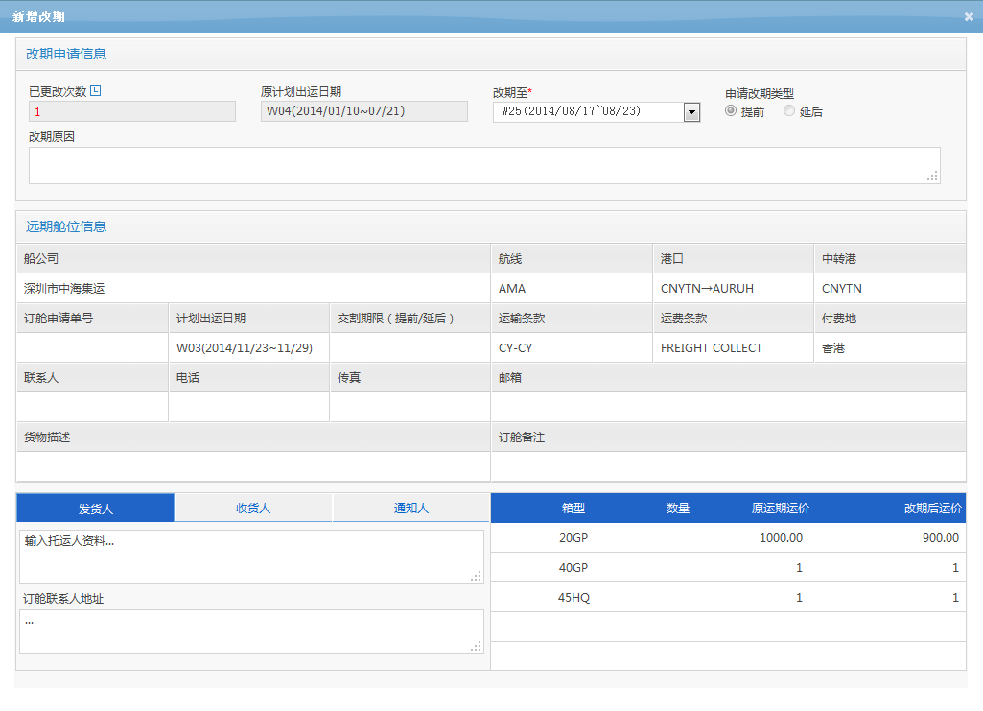

|  |  |
| --- | --- |
| 页面元素 | 元素说明 |
| 页面显示 | *为必填（无特别说明，以标签显示） |
| 已更改次数 | CHANGE_COUNT<改期次数> |
| 原计划出运日期 | WEEK_NO<出运周数>( WEEK_BEGIN~WEEK_END) |
| 改期至* | 下拉框，对应字段（NEW_WEEK_NO/ NEW_WEEK_BEGIN_DATE/  NEW_WEEK_END_DATE)  根据当前出运日期，加载（往前推4周+NULL+往后延4周）的数据。  展示方式 = 原出运计划日期  Value = Text  新增时NULL（默认选中） |
| 申请改期类型 | 单选框，对应字段CHANGE_TYPE<改期类型>  B：提前  A：延后  不允许编辑 |
| 改期原因 | 文本框录入，对应CHANGE_REASON<改期原因> |
| 远期舱位信息（无特别说明，以标签显示）对应FuturePresaleModel.FuturePresaleData | |
| 船公司 | OWNER_CODE |
| 航线 | ROUTE_CODE<航线代码> |
| 港口 | LOADING_PORT<装货港> -> DESTINATION_PORT<卸货港> |
| 中转港 | TRANSFER_PORT<中转港> |
| 订舱申请单号 | ORDER_NO<申请编号> |
| 计划出运日期 | WEEK_NO<出运周数>( WEEK_BEGIN~WEEK_END) |
| 交割期限(提前/延后) | CROSS_BEFOREDAY<允许交割提前天数>  CROSS_DELAYDAY<允许交割延后天数> |
| 运输条款 | 对应字段，TRANS_TYPE_NAME<运输条款中文名称>  英文环境，取TRANS_TYPE_NAME_EN<运输条款英文名称> |
| 运费条款 | 对应字段，RULE_PRICE_NAME<运费条款中文名称>  英文环境，取RULE_PRICE_NAME_EN<运费条款英文名称> |
| 付款地 | PAY_LOCATION<付款地点代码>，请根据DICT_CODE字段进行转换  DICT_TYPE = PAY_LOCATION  NULL的，不转换 |
| 联系人 | LINKER<联系人姓名> |
| 电话 | LINKER_PHONE<电话> |
| 传真 | LINKER_FAX<传真> |
| 邮箱 | LINKER_EMAIL<电子邮件> |
| 货物描述 | CARGO_DESC<货物描述> |
| 订舱备注 | ORDER_REMARK<订舱备注> |
| 发货人 | COMP_SEND<托运人> |
| 收货人 | COMP_GET<收货人> |
| 通知人 | COMP_TRANS<转运人> |
| 订舱联系人地址 | COMP_SEND_ADDR<订舱公司地址> |
| 箱型列表（无特别说明，以标签显示）循环FuturePresaleModel.FuturePresaleDetail(预售订舱单箱表信息) | |
| 箱型 | CONTA_SIZE<标准箱型>  （隐藏保留FuturePresaleDetail. FUTURE_PRICE_CONTADETAIL_SEQ） |
| 数量 | UNIT<箱数量> |
| 原运期运价 | FINAL_PRICE_TOTAL |
| 改期后运价 | * 草稿下编辑情况（初始化）   查询FutureChangeEntity.FutureChangeDetailMuti，  FUTURE_PRESALE_DETAIL_SEQ = 当前  FuturePresaleDetail.FUTURE_PRESALE_DETAIL_SEQ，  获得记录的“NEW_PRICE_TOTAL”输出 |
| 操作 |  |
| 页面加载 | * 新增情况   根据参数FUTURE_PRESALE_HEAD_SEQ，获取远期预售订舱，  调用接口：IOMTFutureChange.QueryPreSaleByHeadSeq  PreSaleEntity – output （预售订舱单信息）   * 草稿下编辑情况   根据FUTURE_PRESALE_CHANGE_SEQ，获取远期改期信息，  调用接口：IOMTFutureChange.QueryChangeByHeadSeq  参数 headSeq = FUTURE_PRESALE_CHANGE_SEQ  Data FutureChangeEntity – output（包括改期信息和远期预售订舱信息） |
| 改期至 | 选择后，JS调用IOMTFutureChange.GetNewFuturePriceData  参数赋值：  futurePriceHeadSeq ：FUTURE_PRICE_HEAD_SEQ  newPeriod ：改期至的记录，周数、开始、结束日期赋值  data – output，返回的就是改期后远期运价的信息，  请判断data是否为Null（调用实体的IsNull方法），返回非空，则表示获取到远期运价，则给“改期后运价”赋值：   * 根据箱型匹配，根据FuturePriceEntity.futurePriceDetail.contaPriceDataSingle * 匹配到，取“PUBLISH_PRICE_TOTAL<发布运价>”值   （隐藏保留当前匹配的data.futurePriceDetail.  FUTURE_PRICE_CONTADETAIL_SEQ）  PS：如匹配不到对应箱型的运价，显示为“-”，不允许提交。 |
| 点击“已更改次数” | 弹出窗口，链接到远期订舱改期申请 >>“改期申请历史”  传参 ORDER_NO<远期预售订舱单> |
| 暂存 | 页面必填字段校验；  调用接口IOMTFutureChange.Save方法  参数FutureChangeEntity赋值：  FutureChangeHeadSingle：主表记录，根据页面赋值  - FUTURE_PRESALE_HEAD_SEQ= 远期预售订舱单主表SEQ  - FUTURE_PRICE_HEAD_SEQ = 远期预售订舱  FUTURE_PRICE_HEAD_SEQ  - NEW_FUTURE_PRICE_HEAD_SEQ = 新运价的主表SEQ  - IS_APPLYNEWPRICE<是否应用新价格>=0  - FUTURE_PRESALE_CHANGE_SEQ（新增时，不需要赋值）  其他值，对应页面标签  FutureChangeDetailMuti：子表记录（多条）  - FUTURE_PRESALE_CHANGEDETAIL_SEQ=不赋值  - FUTURE_PRESALE_CHANGE_SEQ=不赋值  - FUTURE_PRESALE_HEAD_SEQ= 远期预售订舱单主表SEQ  - FUTURE_PRESALE_DETAIL_SEQ =远期预售订舱单箱表SEQ  - PRICE_TOTAL<改期前成交价>= 原运价  - NEW_PRICE_TOTAL<改期后成交价>= 新原价  - FINAL_PRICE_TOTAL<最终成交价>=NULL  - FP_CONTADETAIL_SEQ = 原运价箱表SEQ（从隐藏字段获取）  - NEW_FP_CONTADETAIL_SEQ = 新运价箱表SEQ（从隐藏字段获取）  - FINAL_FP_CONTADETAIL_SEQ = 0 |
| 提交 | 调用接口IOMTFutureChange.SaveAndSubmit方法  参数赋值与“暂存”一致。 |
| 关闭 | 关闭当前窗口 |

### 详情页面

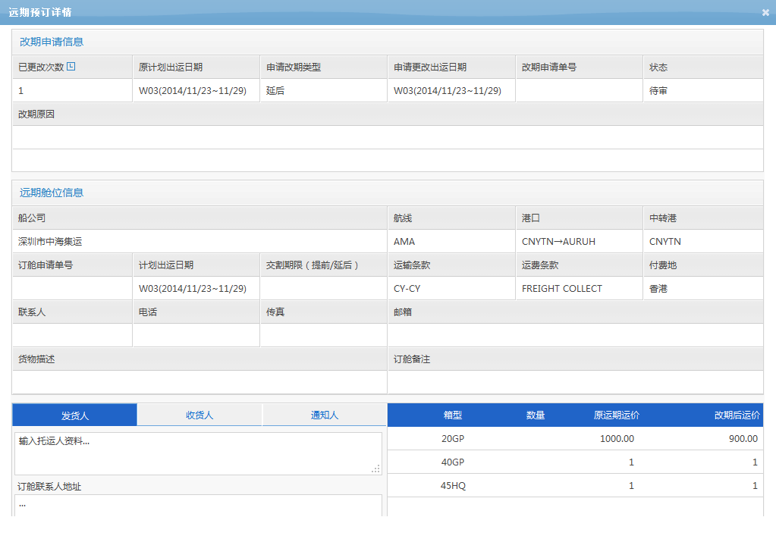

|  |  |
| --- | --- |
| 页面元素 | 元素说明 |
| 页面显示 | （与新增页面字段匹配一致） |
| 操作 |  |
| 点击“已更改次数” | 弹出窗口，链接到远期订舱改期申请 >>“改期申请历史”  传参 ORDER_NO<远期预售订舱单> |
| 关闭 | 关闭当前窗口 |

### 数据测试用例

|  |  |  |
| --- | --- | --- |
| 功能名称 | 测试过程 | 期望结算 |
| 新增改期申请 | 新增-》选择  CNSHK→SGSIN  中转港：CSC  出运日期：  W04(2014/01/19~01/25)  的远期预售订舱单  （一个20GP的箱，100USD）  点击改期  改期至  W05(2014/01/26~02/01)  改期原因：交货延误  (远期运价的SEQ=10000)  (20GP 120USD)  保存 | *FUTURE_PRESALE_CHANGE 新增一条数据  FUTURE_PRESALE_CHANGE_SEQ=数据库生成  FUTURE_PRESALE_HEAD_SEQ=选中改期的远期预售订舱主表SEQ  FUTURE_PRICE_HEAD_SEQ=改期的远期预售订舱使用的远期运价主表SEQ  CHANGE_ORDER_NO= OWNER_CODE+FCA+YYMMDD+FUTURE_PRESALE_CHANGE_ORDER_NO(5位码)  例如：CSCLFCA14032610000  WEEK_NO<原周数>=W04  WEEK_BEGIN_DATE=2014/01/19  WEEK_END_DATE=2014/01/25  NEW_FUTURE_PRICE_HEAD_SEQ=10000  NEW_WEEK_NO=W05  NEW_WEEK_BEGIN_DATE=2014/01/26  NEW_WEEK_END_DATE=2014/02/01  FINAL_FUTURE_PRICE_HEAD_SEQ=0  CHANGE_REASON=交货延误  CHANGE_TYPE= D：延后  IS_APPLYNEWPRICE=0  STATUS=0  SUBMITUSER= NULL  SUBMIT_DATE= NULL  APPROVER<审批人> = NULL  APPROVED_DATE<审批时间>= NULL  APPROVED_COMMENT<审批意见> = NULL  时间戳  * FUTURE_PRESALE_CHANGEDETAIL新增一条记录  FUTURE_PRESALE_CHANGEDETAIL_SEQ=数据库生成  FUTURE_PRESALE_CHANGE_SEQ=改期主表SEQ  FUTURE_PRESALE_HEAD_SEQ=选中改期的远期预售订舱主表SEQ  FUTURE_PRESALE_DETAIL_SEQ=选中改期的远期预售订舱箱表SEQ（20GP）  PRICE_TOTAL<改期前成交价>=100  NEW_PRICE_TOTAL<改期后成交价>=120  FINAL_PRICE_TOTAL<最终成交价>=0  FP_CONTADETAIL_SEQ=对应改期前远期运价箱表20GP的SEQ  NEW_FP_CONTADETAIL_SEQ=改期后远期运价箱表20GP的SEQ  FINAL_FP_CONTADETAIL_SEQ=0  时间戳  * FUTURE_PRESALE_CHANGELOG<改期申请操作日志>新增一条记录  FUTURE_PRESALE_CHANGELOG_SEQ=数据库生成  FUTURE_PRESALE_CHANGE_SEQ= FUTURE_PRESALE_CHANGE表SEQ  OPRT_USER=当前用户  OPRT_DATE=当前时间  OPRT_ACTION=D:保存为草稿  OPRT_REMARK=NULL  OPRT_ROLE=S  STATUS=10  时间戳 |
| 提交改期申请 | 列表页面》查询》  选中上述草稿记录》提交 | *更新FUTURE_PRESALE_CHANGE  STATUS=10  SUBMITUSER= 当前用户  SUBMIT_DATE= 当前时间  APPROVER<审批人> = NULL  APPROVED_DATE<审批时间>= NULL  APPROVED_COMMENT<审批意见> = NULL  时间戳  * FUTURE_PRESALE_CHANGELOG<改期申请操作日志>新增一条记录  FUTURE_PRESALE_CHANGELOG_SEQ=数据库生成  FUTURE_PRESALE_CHANGE_SEQ= FUTURE_PRESALE_CHANGE表SEQ  OPRT_USER=当前用户  OPRT_DATE=当前时间  OPRT_ACTION=S:提交待审批  OPRT_REMARK=NULL  OPRT_ROLE=S  STATUS=10  时间戳 |
| 删除改期申请 | 列表页面》查询》  选中记录》删除 | *更新FUTURE_PRESALE_CHANGE  STATUS=-20  时间戳  * FUTURE_PRESALE_CHANGELOG<改期申请操作日志>新增一条记录  FUTURE_PRESALE_CHANGELOG_SEQ=数据库生成  FUTURE_PRESALE_CHANGE_SEQ= FUTURE_PRESALE_CHANGE表SEQ  OPRT_USER=当前用户  OPRT_DATE=当前时间  OPRT_ACTION=I：删除  OPRT_REMARK=NULL  OPRT_ROLE=S  STATUS=10  时间戳 |
| 回收（已提交的申请） | 列表页面》查询》  选中提交状态的记录》回收 | *更新FUTURE_PRESALE_CHANGE  STATUS=0  时间戳  * FUTURE_PRESALE_CHANGELOG<改期申请操作日志>新增一条记录  FUTURE_PRESALE_CHANGELOG_SEQ=数据库生成  FUTURE_PRESALE_CHANGE_SEQ= FUTURE_PRESALE_CHANGE表SEQ  OPRT_USER=当前用户  OPRT_DATE=当前时间  OPRT_ACTION=C:撤回提交的申请  OPRT_REMARK=NULL  OPRT_ROLE=S  STATUS=10  时间戳 |

## 远期订舱改期审批

* 针对订舱人的远期订舱，进行审批、拒绝操作
* 管理页面
* 审批界面
* 改期历史页面
* 详情页面（与订舱人的详细页面有区别）

### 功能描述

提供给船公司，对改期申请的审批操作。

### 菜单

船公司 >> 远期订舱 >> 远期订舱改期

### 列表界面

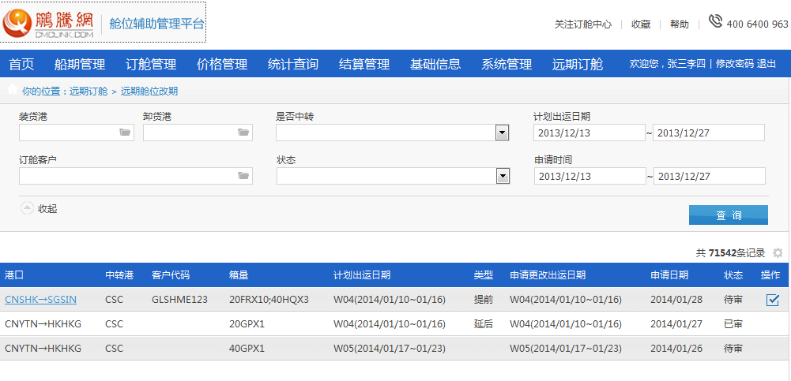

|  |  |
| --- | --- |
| 页面元素 | 元素说明 |
| 查询条件 |  |
| 装货港 | 使用港口选择器选择，数据来源于公共港口代码  调用 2.0A版带区域的港口选择器  支持单选 |
| 卸货港 | 支持选择器，调用 2.0A版带区域的港口选择器  支持单选 |
| 是否中转 | 下拉框，加载：  NULL（默认）  直航  中转 |
| 计划出运日期 | 日期控件，格式YYYY-MM-DD  默认开始时间 = 当前时间  默认结束时间 = 当前时间+2周  允许为NULL，当用户设置为NULL时，开始时间取DateTime.MixValue，结束时间取DateTime.MaxValue，传递给查询接口 |
| 订舱客户 | 使用订舱客户选择器，调用放舱管理中的“订舱客户” |
| 状态 | 下拉框，字典表加入，NULL（默认）  0草稿,10待审, 90已拒绝,100已审核,-20已删除,已提交(10,90,100)  PS：已提交，是个虚拟状态，表示包括10待审,90已拒绝,100已审核  PS：选择NULL时，查询需要把非ALL的传递进去 |
| 申请时间 | 日期控件，格式YYYY-MM-DD  默认开始时间 = 当前时间 – 2周  默认结束时间 = 当前时间  允许为NULL，当用户设置为NULL时，开始时间取DateTime.MixValue，结束时间取DateTime.MaxValue，传递给查询接口 |
| 操作列 | * 审批（10待审） |
| 列表项 |  |
| 港口 | LOADING_PORT - > DESTINATION_PORT |
| 中转港 | TRANSFER_PORT |
| 客户代码 | CUSTOMER_NAME_PY |
| 箱量 | CONTA_SIZE_SUM |
| 计划出运日期 | WEEK_NO（WEEK_BEGIN~WEEK_END） |
| 类型 | CHANGE_TYPE<改期类型>，根据字典转换显示 |
| 申请更改出运日期 | NEW_WEEK_NO<改期后周数>( NEW_WEEK_BEGIN_DATE~  NEW_WEEK_END_DATE) |
| 申请日期 | SUBMIT_DATE |
| 状态 | STATUS，根据字典转换 |
| 操作 |  |
| 查询 | 调用接口IOMTFutureChange.QueryForListByPage  参数赋值parm（匹配页面的查询条件）  ownerSeq<船公司> = 当前用户所属船公司SEQ  orderCompSEQ = 订舱客户  isTran<是否中转> = 0 忽略  orderBy = P.WEEK_BEGIN_DATE ASC, P.CREDIT_LEVEL DESC, C.SUBMIT_DATE ASC，P. FUTURE_PRESALE_CHANGE_SEQ DESC  按出运日期顺序、信用级别倒序、申请日期顺序排列 |
| 新增 | 弹出窗口，链接到“查询远期舱位页面” |
| 提交 | 调用接口IOMTFutureChange.Submit（不带事务）  参数changeSEQ = FUTURE_PRESALE_CHANGE_SEQ |
| 删除 | 调用接口IOMTFutureChange.Delete（不带事务）  参数changeSEQ = FUTURE_PRESALE_CHANGE_SEQ |
| 撤销 | 调用接口IOMTFutureChange.RecallSubmit（不带事务）  参数changeSEQ = FUTURE_PRESALE_CHANGE_SEQ |
| 点击“港口” | 弹出窗口，链接到“详情页面” |
| 批量提交 | 新开事务；循环调用  {  调用接口IOMTFutureChange.Submit（事务）  参数changeSEQ = FUTURE_PRESALE_CHANGE_SEQ（选中）  }  事务提交； |
| 批量删除 | 新开事务；循环调用  {  调用接口IOMTFutureChange.Delete（事务）  参数changeSEQ = FUTURE_PRESALE_CHANGE_SEQ（选中）  }  事务提交； |

### 审批页面

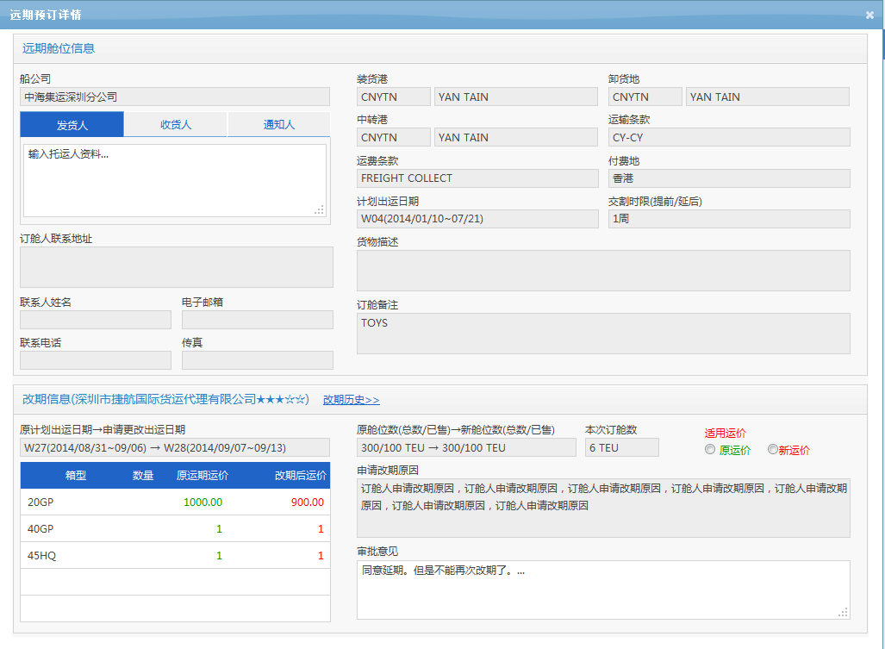

|  |  |
| --- | --- |
| 页面元素 | 元素说明 |
| 页面显示 | *为必填（无特别说明，以标签显示） |
| 远期预售订舱信息，对应对象FutureChangeQueryEntity.preSaleModel.FuturePresaleData | |
| 船公司 | OWNER_CODE |
| 发货人 | COMP_SEND<托运人> |
| 收货人 | COMP_GET<收货人> |
| 通知人 | COMP_TRANS<转运人> |
| 订舱联系人地址 | COMP_SEND_ADDR<订舱公司地址> |
| 联系人 | LINKER<联系人姓名> |
| 电话 | LINKER_PHONE<电话> |
| 传真 | LINKER_FAX<传真> |
| 邮箱 | LINKER_EMAIL<电子邮件> |
| 装货港 | LOADING_PORT<装货港> |
| 卸货港 | DESTINATION_PORT<卸货港> |
| 中转港 | TRANSFER_PORT<中转港> |
| 运输条款 | 对应字段，TRANS_TYPE_NAME<运输条款中文名称>  英文环境，取TRANS_TYPE_NAME_EN<运输条款英文名称> |
| 运费条款 | 对应字段，RULE_PRICE_NAME<运费条款中文名称>  英文环境，取RULE_PRICE_NAME_EN<运费条款英文名称> |
| 付款地 | PAY_LOCATION<付款地点代码>，请根据DICT_CODE字段进行转换  DICT_TYPE = PAY_LOCATION  NULL的，不转换 |
| 计划出运日期 | WEEK_NO<出运周数>( WEEK_BEGIN~WEEK_END) |
| 交割期限(提前/延后) | CROSS_BEFOREDAY<允许交割提前天数>  CROSS_DELAYDAY<允许交割延后天数> |
| 货物描述 | CARGO_DESC<货物描述> |
| 订舱备注 | ORDER_REMARK<订舱备注>  隐藏保留ORDER_NO<申请编号> |
| 改期信息(公司名) | CUSTOMER_NAME<订舱公司名称>  英文环境，CUSTOMER_NAME_EN<订舱公司英文名称>  信用级别  CREDIT_LEVEL<信用等级> |
| 原计划出运日期 | SALE_SPACE<可售舱位> |
| 申请更改出运日期 | NEW_WEEK_NO<改期后周数>( NEW_WEEK_BEGIN_DATE~  NEW_WEEK_END_DATE) |
| 原舱位(总数/已售) | SALE_SPACE<可售舱位>/ SALE_F_SPACE<已售舱位> |
| 新舱位(总数/已售) | FutureChangeQueryEntity.newTotalTeu/ FutureChangeQueryEntity.newSalesTeu |
| 本次订舱数 | FutureChangeQueryEntity.currentOrderTeu |
| 适用运价* | 单选按钮  原运价  新运价(默认选中) |
| 改期信息FutureChangeQueryEntity.changeModel.FutureChangeHeadSingle | |
| 申请改期原因 | CHANGE_REASON<改期原因> |
| 审批意见 | 多文本框录入，限制200个汉字以内 |
| 箱型列表（无特别说明，以标签显示）循环FutureChangeQueryEntity.preSaleModel  .FuturePresaleDetail(预售订舱单箱表信息) | |
| 箱型 | CONTA_SIZE<标准箱型> |
| 数量 | UNIT<箱数量> |
| 原运期运价 | FINAL_PRICE_TOTAL |
| 改期后运价 | 查询FutureChangeEntity.FutureChangeDetailMuti，  FUTURE_PRESALE_DETAIL_SEQ = 当前  FuturePresaleDetail.FUTURE_PRESALE_DETAIL_SEQ，  获得记录的“NEW_PRICE_TOTAL”输出  （与新增编辑页面逻辑一致，请封私有方法） |
| 操作 |  |
| 页面加载 | 根据FUTURE_PRESALE_CHANGE_SEQ，获取远期改期信息，  调用接口：IOMTFutureChange.QueryChangeByHeadSeq  参数 headSeq = FUTURE_PRESALE_CHANGE_SEQ  Data FutureChangeEntity – output（包括改期信息和远期预售订舱信息） |
| 点击“改期历史” | 弹出窗口，链接到远期订舱改期申请 >>“改期申请历史”  传参 ORDER_NO<远期预售订舱单> |
| 审批通过 | * 调用接口IOMTFutureChange.Approve   参数赋值  ChangeSEQ = 当前记录SEQ  AppOprtEntity  - OprtUser：当前用户  - OprtAction: 枚举类EnumActionType.A(审批操作)  - OprtRemark：审批意见  - OprtRole : 枚举类EnumAppActionRole.A（审批人） |
| 拒绝 | * 审批意见必填，否则弹出提示信息 BKM100280|审批意见 * 调用接口IOMTFutureChange.Reject   参数赋值  ChangeSEQ = 当前记录SEQ  AppOprtEntity  - OprtUser：当前用户  - OprtAction: 枚举类EnumActionType.R(拒绝操作)  - OprtRemark：审批意见  - OprtRole : 枚举类EnumAppActionRole.A（审批人） |
| 关闭 | 关闭当前窗口 |

### 改期申请历史

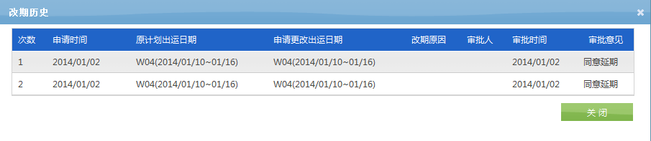

（不需要分页显示）

|  |  |
| --- | --- |
| 页面元素 | 元素说明 |
| 页面显示 | （无特别说明，以标签显示） |
| 次数 | 根据记录自动生成 |
| 申请时间 | SUBMIT_DATE |
| 原计划出运日期 | WEEK_NO（WEEK_BEGIN_DATE~WEEK_END_DATE） |
| 申请更改出运日期 | NEW_WEEK_NO（NEW_WEEK_BEGIN_DATE~NEW_WEEK_END_DATE） |
| 改期原因 | CHANGE_REASON |
| 审批人 | APPROVER |
| 审批时间 | APPROVED_DATE |
| 审批意见 | APPROVED_COMMENT<审批意见> |
| 操作 |  |
| 页面初始化 | 调用接口IOMTFutureChange.QueryChangeHis  参数OrderNo = 页面传递参数 |
| 关闭 | 关闭当前窗口 |

### 详情页面

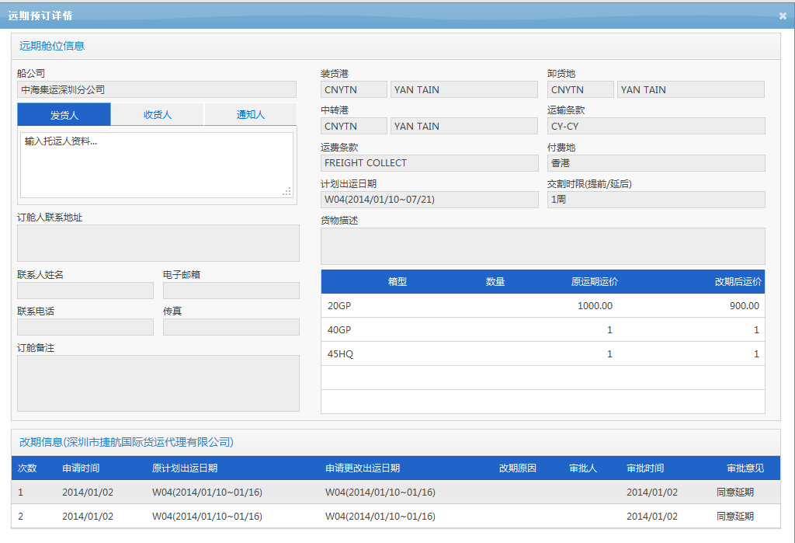

|  |  |
| --- | --- |
| 页面元素 | 元素说明 |
| 页面显示 | （与审批页面字段匹配一致） |
| 操作 |  |
| 页面初始化 | 调用接口IOMTFutureChange.QueryChangeByHeadSeq  参数HeadSeq = 改期主表SEQ |
| 关闭 | 关闭当前窗口 |

### 数据测试用例

|  |  |  |
| --- | --- | --- |
| 功能名称 | 测试过程 | 期望结算 |
| 审批通过 | 列表页面》查询》  选中记录》  CNSHK→SGSIN  中转港：CSC  出运日期：  W04(2014/01/19~01/25)  的远期预售订舱单  （一个20GP的箱，100USD）  点击改期  改期至  W05(2014/01/26~02/01)  改期原因：交货延误  (远期运价的SEQ=10000)  (20GP 120USD)  应用新价钱  审批通过 | *更新FUTURE_PRESALE_CHANGE  FINAL_FUTURE_PRICE_HEAD_SEQ=10000  IS_APPLYNEWPRICE=1  STATUS=100  APPROVER<审批人> = 当前用户  APPROVED_DATE<审批时间>=当前时间  APPROVED_COMMENT<审批意见> = 页面录入  时间戳  *更新 FUTURE_PRESALE_CHANGEDETAIL  FINAL_PRICE_TOTAL<最终成交价>=120  FINAL_FP_CONTADETAIL_SEQ=NEW_FP_CONTADETAIL_SEQ  时间戳  * FUTURE_PRESALE_CHANGELOG<改期申请操作日志>新增一条记录  FUTURE_PRESALE_CHANGELOG_SEQ=数据库生成  FUTURE_PRESALE_CHANGE_SEQ= FUTURE_PRESALE_CHANGE表SEQ  OPRT_USER=当前用户  OPRT_DATE=当前时间  OPRT_ACTION=A:审批通过  OPRT_REMARK= APPROVED_COMMENT  OPRT_ROLE=A  STATUS=10  时间戳  *更新 FUTURE_PRESALE_HEAD<远期预售主表>  (改期的预售订舱单)  STATUS = -40  时间戳  *新增记录 “FUTURE_PRESALE_HEAD<远期预售主表>”  FUTURE_PRESALE_HEAD_SEQ=数据库生成  PUBLISH_PRICE_SUM<发布价格概要>=新远期运价的发布价格概要  WEEK_NO<出运周数>=W05  WEEK_BEGIN=2014/01/26  WEEK_END=2014/02/01  FUTURE_PRICE_HEAD_SEQ=10000  FUTURE_PRICE_NO<运价编号>=新远期运价主表FUTURE_PRICE_NO<运价编号>  LAST_CHANGE_SEQ<最近改期的SEQ>=当前FUTURE_PRESALE_CHANGE的SEQ  CHANGE_COUNT<改期次数>=CHANGE_COUNT<改期次数>+1  STATUS=100  时间戳  （其他字段与改期前的远期预售订舱单一致）  （PS：如果应用旧价格，PUBLISH_PRICE_SUM 、FUTURE_PRICE_HEAD_SEQ、FUTURE_PRICE_NO不变）  *新增记录到“FUTURE_PRESALE_DETAIL”  FUTURE_PRESALE_DETAIL_SEQ=数据库自动生成  FUTURE_PRESALE_HEAD_SEQ= FUTURE_PRESALE_HEAD_SEQ  FUTURE_PRICE_CONTADETAIL_SEQ=20GP 120USD的远期运价箱表SEQ  IS_APPLYNEWPRICE<是否应用新价格>=1  FINAL_PRICE_TOTAL<最终成交价>=120  时间戳  （其他字段与改期前的远期预售订舱单一致） |
| 拒绝改期申请 |  | *更新FUTURE_PRESALE_CHANGE  STATUS=90  APPROVER<审批人> = 当前用户  APPROVED_DATE<审批时间>=当前时间  APPROVED_COMMENT<审批意见> = 页面录入  时间戳  *更新FUTURE_PRESALE_HEAD  CHANGE_COUNT = CHANGE_COUNT+1  时间戳  * FUTURE_PRESALE_CHANGELOG<改期申请操作日志>新增一条记录  FUTURE_PRESALE_CHANGELOG_SEQ=数据库生成  FUTURE_PRESALE_CHANGE_SEQ= FUTURE_PRESALE_CHANGE表SEQ  OPRT_USER=当前用户  OPRT_DATE=当前时间  OPRT_ACTION=R:拒绝  OPRT_REMARK= APPROVED_COMMENT  OPRT_ROLE=A  STATUS=10  时间戳 |

# 运维站点详细设计

## 菜单定义

|  |  |  |
| --- | --- | --- |
| **运维功能** |  |  |
|  | 船期管理 |  |
|  |  | 船舶管理 |
|  |  | 航线管理 |
|  |  | 船期管理 |
|  |  | 舱位管理 |
|  | 设置管理 |  |
|  |  | 基础资料维护 |
|  |  | 账户信息管理 |
|  |  | 公司组织架构维护 |
|  |  | 公司权限设置 |
|  |  | 箱型管理 |
|  |  | 提示消息与字符集维护 |
|  |  | 日志查询 |

## 基础资料维护（运维）

### 字典维护

#### 需求说明

船舶、航线等基础数据存在要下拉选择类型的数据字段，如船舶有：“船型”“船舶类别” “船船种类”；航线有：“航线周期”；港口管理：“港口类型”等等一些字段，考虑到这些类型字段的数据量不多特集合到一张表管理。DEMO中的系统管理包括了大量字典类型的数据管理，这里总结了一期使用到的数据表，未使用的数据表待以后与需求确认再建立。对于已使用的功能都已定义出表这期需要实现管理。

|  |  |  |
| --- | --- | --- |
| 功能名称 | 表名称（DICT_TYPE） | 是否使用 |
| 免费用箱期 | - | 未使用 |
| 结算费率 | - | 未使用 |
| 币种管理 | DICT_CODE(MONEY_TYPE) | **已使用** |
| 费用种类管理 | DICT_CODE(COST_TYPE) | **已使用** |
| 运费条款 | DICT_CODE(TRAN_COST_CLAUSE) | **已使用** |
| 运输条款管理 | DICT_CODE(TRAN_CLAUSE) | **已使用** |
| 航线/包装提示 | - | 未使用 |
| 新增航线区域 | - | 未使用 |
| 港口管理 | DICT_PORT_CODE | **已使用** |
| 国家/区域代码 | DICT_NATION_AREA | **已使用** |
| 集装箱动态类型 | - | 未使用 |
| 箱号箱型 | - | 未使用 |
| 卸货港与交货地  装货港与收货地 | DICT_PORT_CODE | **已使用** |
| SCAC对照管理 | - | 未使用 |
| 集装箱管理 | - | 未使用 |
| 危品分类管理 | - | 未使用 |
| 货物类型管理 | DICT_CODE(GOODS_TYPE) | **已使用** |
| 包装类型管理 | DICT_CODE(WRAP_TYPE) | **已使用** |
| 装运条款管理 | - | 未使用 |
| 进口默认委托 | - | 未使用 |
| 美线S/C之S/C | - | 未使用 |
| 美线S/C之VIP | - | 未使用 |

#### 数据表

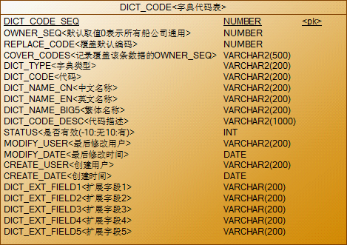

1. “OWNER_SEQ”默认取值“0”，取值为0的编码表示所有船公司通用，而船公司特定的编码标记船公司自己的SEQ，不支持对不同的操作公司不同的编码体系，对一家船公司仅能存在一套编码体系。
2. “STATUS”取值为“-10 删除 10有效”，采用标记删除方式处理。
3. “COVER_CODES”记录覆盖该条数据被哪家船公司覆盖的作用，数据格式：“,1,2,3,”。
4. “REPLACE_CODE”参见《BKOnline系统详细设计文档LEVEL2.doc》编码表体系解决方案。
5. 存入表的数据如果是“币种”那么扩展字段1用于存:[币种符号]，扩展字段2用于存 [币种：是本位币（10:是; -10:不是）]。其他扩展字段用于备用。
6. “DICT_TYPE”字典类型按如下编码对应不同类型字段。

|  |  |  |
| --- | --- | --- |
| 字典类型代码(DICT_TYPE) | 代表字段 | 内容 |
| SHIP_TYPE | 船型 | 已定，见表初始化数据 |
| SHIP_CLASS | 船舶种类 | 已定，见表初始化数据 |
| SHIP_KIND | 船舶类别 | 已定，见表初始化数据 |
| PORT_TYPE | 港口类型 | 已定，见表初始化数据 |
| SHIP_WAY | 航向 | 已定，见表初始化数据 |
| WEIGHT_UNIT | 重量单位 | 已定，见表初始化数据 |
| TRAN_COST_CLAUSE | 运费条款 | 已定，见表初始化数据。可界面维护 |
| TRAN_CLAUSE | 运输条款 | 已定，见表初始化数据。可界面维护 |
| MONEY_TYPE | 币种 | 已定，见表初始化数据。可界面维护 |
| COST_TYPE | 费用种类 | 已定，见表初始化数据。可界面维护 |
| GOODS_TYPE | 货物类型 | 已定，见表初始化数据。可界面维护 |
| WRAP_TYPE | 包装类型 | 已定，见表初始化数据。可界面维护 |
| LINE_BUSITYPE | 航线运营类型 | 已定，见表初始化数据。可界面维护 |
| DISCHARGE_TRAN_WAY | 二程运输方式 | 已定，见表初始化数据。可界面维护 |

DICT_TYPE”字典类型加入两个订舱时使用的类型字段。

|  |  |  |
| --- | --- | --- |
| 字典类型代码(DICT_TYPE) | 代表字段 | 内容 |
| ORDER_CHECK_WAY | 托运方式 | CODE NAME  **27 Door to Door**  **28 Door to Pier**  **29 Pier to Door**  **30 Pier to Pier** |
| ORDER_TRAN_WAY | 运输方式 | CODE NAME  **2 LCL/LCL**  **3 FCL/FCL**  **4 FCL/LCL**  **5 LCL/FCL** |

|  |  |  |  |
| --- | --- | --- | --- |
| DICT_TYPE | DICT_CODE | DICT_NAME_CN | DICT_CODE_DESC |
| USER_CLASS | ROUTE | 航线 | 用户分类 |
| USER_CLASS | SALES | 销售 | 用户分类 |
| USER_CLASS | SERVICE | 客服 | 用户分类 |
| USER_CLASS | ADMIN | 管理员 | 用户分类 |

查询语句样例：

|  |
| --- |
| select * from dict_code  where (owner_seq = 0 or owner_seq = 船公司OWNER_SEQ)  and status= 10  and dict_type='数据类型'  and cover_codes not like '%,船公司OWNER_SEQ,%' order by create_date |

#### 数据字典的使用方式

* 数据字典专门用于维护 “代码 + 名称”格式的数据，数据只需要维护代码名称的可将数据放置到此表中，如果字段不满足要求的字典需要单独设计专用的字典表。
* 字典表中支持中英文和繁体，在使用时通过字典“字典数据接口”处理语种问题，不同的语种环境下返回不同的字段组合。默认返回“中文”，即在语种环境不清的情况下，使用中文
* 字典支持通用定义和船公司特定数据两种方式。即系统上线时初始化的数据为“OWNER_SEQ = 0”，船公司用户可以在此基础上增加或者修改编码和内容，修改之后的数据将另存为“OWNER_SEQ = 船公司SEQ”的数据。
* 数据字典使用字段“DICT_TYPE”标记是何种用途的字典，具体定义参考数据库部分的对照表。

#### 相关功能

公共字典功能用于支持菜单中的以下页面：

* 费用种类维护
* 运费条款
* 运输条款管理
* 包装类型管理
* 船型
* 船舶种类
* 船舶类别
* 港口类型
* 航向
* 重量单位
* 币种
* 货物类型

### 日志查询

#### 需求说明

为更好的监控系统，需要经常对业务类型的日志查询。常用的可能按船公司查一段时间内的一票订单跟踪日志，查系统代码出现的程序异常日志，按操作类型区分常规日志等等。

#### 数据表

参见异常和日志接口;

#### 列表页面

|  |  |  |  |  |  |  |  |  |  |  |  |
| --- | --- | --- | --- | --- | --- | --- | --- | --- | --- | --- | --- |
| 查询条件：<船公司><操作公司><订舱公司><操作人><订单号><操作表名><信息类型><消息时间> 查询 | | | | | | | | | | | |
| **流水号** | **操作类型** | **操作表名** | **操作记录号** | **信息类型** | **订单号码** | **信息描述** | **船公司** | **操作公司** | **订舱公司** | **操作人** | **消息时间** |

|  |  |
| --- | --- |
| **页面元素** | **描述** |
| 查询条件 |  |
| 船公司 | 下拉加载船公司列表。操作公司下拉，需与船公司联动。 |
| 订舱公司、操作人、订单号 | 支持模糊查询，前后去空格，内容不区分大小写。 |
| 操作表名 | 下拉加载出所有数据库表名称。 |
| 消息类型 | 下拉。内容限定为：1-DEBUG 2-INFO 3-WARN 4-ERROR。 |
| 数据状态 | 下拉。内容限定为：0-有效数据 -10-无效数据 -20-删除数据。 |
| 消息时间 | 分开始结束时间，精确到时分。【年月日】用时间控件选择，不可输入。【时分】文本框显示可输入小时限制“00-23”，分钟限制“00-59”的数字，否则提示格式错误。例如默认格式，正确格式，错误格式。 |
| 交互 |  |
| 数据加载 | 列表默认不查询数据，用户点击“查询”之后再加载数据。  字段的对应关系请参考数据库定义的同名字段。  按消息时间倒序排列，即最新日志排在最前。 |

## 币种转化汇率

### 功能说明

由于系统需要支持币种，需要使用汇率进行货币转换。汇率由船公司维护，每期汇率变动时都需要维护到系统中。

### 数据库变更



### 列表页面

|  |  |  |  |  |  |
| --- | --- | --- | --- | --- | --- |
| 查询条件：<船公司> <外币> <有效时间> 查询 新增 | | | | | |
| 原币种 | 转换币种 | 汇率 | 有效时间起 | 有效时间止 | 操作 |
| USD | RMB | 1.2568999 | 2011-04-01 | 2011-05-01 | 编辑 删除 |

|  |  |
| --- | --- |
| **页面元素** | **描述** |
| 查询条件 |  |
| 船公司 | 登录用户是船公司的，默认，锁定，不允许编辑。登录是运维的，可下拉。 |
| 外币 | 录入，精确，拼接查询条件语法时，自动转换成大写。 |
| 有效时间 | 时间范围控件，默认起始时间为当天-7，默认结束时间当天。最大查询时间范围限制12个月。 |
| 交互 |  |
| 数据加载 | 列表默认不查询数据，用户点击“查询”之后再加载数据。  字段的对应关系请参考数据库定义的同名字段。  按消息时间倒序排列，即最新日志排在最前。 |

### 编辑界面

|  |  |
| --- | --- |
| 本位币 | USD |
| 转换货币 |  |
| 汇率 |  |
| 生效时间 |  |
| 失效时间 |  |

保存 关闭

|  |  |
| --- | --- |
| **页面元素** | **描述** |
| 交互 |  |
| 界面加载 | 1. 本位币从全局参数获取，不允许编辑。KEY = 101 2. 转换货币加载货币下拉列表 |
| 保存 | 保存之前检查，汇率，装货货币，生效时间，失效时间不能为空。  生效时间不能大于失效时间  唯一性：任何时间范围之内，本位币与指定的转换货币之间，只能存在一个转换汇率 |

## 账户信息管理（运维）

### 需求说明

用户账户信息采用卡片式管理，即新建用户信息不关联任何公司，视为独立的信息。需要区分公司级管理员与运维级管理员查看数据的权限，公司级管理员能查看和更改自己公司用户信息，运维级管理员能查看和更改所有公司用户信息。

### 数据表

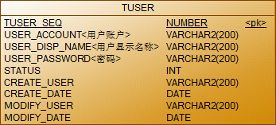



1.TUSERATTR<用户附件信息表>是TUSER<用户表>的扩展表。

2.STATUS：10正常 -10停用 -20删除 。

追加用户分类标记维护，数据来源自字典表，初始化为“航线，销售，客服”三类，必填；管理员默认显示管理员，不能修改

如果是航线销售的，销售员代码必填

用户代码即"EDI代码"，发送报文会要用到

### 列表页面

|  |  |  |  |  |  |  |  |  |
| --- | --- | --- | --- | --- | --- | --- | --- | --- |
| 查询条件：<账户> <显示名称> 查 询  新 增 | | | | | | | | |
| 序号 | 账 户 | 显示名称 | 电 话 | 手 机 | QQ | EMAIL | 状 态 | 操 作 |
|  |  |  |  |  |  |  |  | 查看 更多↓  删除  冻结  解冻  用户权限 |

**查询条件：**

1. 账户、显示名称支持模糊查询，前后去空格，内容不区分大小写。

2.普通公司用户不给出“用户权限”连接，公司级管理员和运维级管理员给出链接，可以分配普通用户权限，进入用户菜单分配页面。

**加载过程：**

1.假设“鹏海运”公司为**运维级管理员**所属公司（SEQ:1）：

|  |
| --- |
| select * from tuser a  left join tuserattr b on a.tuser_seq = b.tuser_seq  left join tusercomp c on a.tuser_seq = c.tuser_seq |

~~假设“中海”公司为~~**~~公司级管理员~~**~~所属公司（SEQ:2）：~~

|  |
| --- |
| ~~select * from tuser a~~  ~~left join tuserattr b on a.tuser_seq = b.tuser_seq~~  ~~left join tusercomp c on a.tuser_seq = c.tuser_seq~~  ~~where c.tcomp_seq = 2~~ |

2列表默认不查询数据，用户点击“查询”之后再加载数据。

3.字段的对应关系请参考数据库定义的同名字段。

4.按消息时间倒序排列，即最新日志排在最前。

**界面交互：**

1. 用户点击“新增”“编辑”时，弹出编辑界面。
2. 用户点击“删除”时，提示“是否确认删除（账户名称）？”，确认的话，对记录做标记删除。即将STATUS修改为~~“-10无效数据”~~“-20 删除”，并修改记录的时间戳。

调用日志接口，记录操作日志：

|  |  |  |  |  |
| --- | --- | --- | --- | --- |
| 标题 | LEVEL | 内容 | 接口 | 备注 |
| 删除用户 | INFO | 用户{用户账户}删除用户SEQ{TUSER_SEQ},用户账户{user_account},用户显示名称{USER_DISP_NAME}。 | 常规异常 | 无 |

1. 用户点击“查询”时，根据查询条件加载数据。
2. 用户点击“查看”弹出用户详细信息页面，展示字段和布局方式参见编辑界面，字段的内容直接用文字展示，不用文本框。

### 编辑页面

|  |  |  |  |
| --- | --- | --- | --- |
| 归属公司* | 下拉 | | |
| 用户账户* |  | 用户显示名称* |  |
| 密 码* |  | 用户分类* |  |
| 用户代码 |  | 销售员代码 |  |
| 电话 |  | 手机 |  |
| 邮箱* |  | 邮编 |  |
| QQ |  |  |  |
| 联系地址 |  | | |

冻 结 解 冻 保 存 取 消

|  |  |
| --- | --- |
| **界面元素** | **描 述** |
|  | 带“*”为必填字段 |
| 运维级管理员 | 归属公司，下拉选择，必填字段。 |
| 公司级管理员 | 归属公司，默认当前公司，不可编辑。 |
| 用户分类 | 新增页面：  用户下拉选择，默认为空，必填。  数据来源DICT_CODE<字典代码表>.USER_CLASS。  修改页面：  如果用户数据是管理员（TUSERCOMP<账户公司关联>.IS_ADMIN == 1）  默认显示“管理员”不能修改，不再显示下拉。 |
| 销售员代码 | 如果用户分类是销售，销售员代码必填  BKM100280 {0}不能为空 |
| 用户代码 | 用户代码非必填 |
| 交互 |  |
| 保 存 | 开启事物  校验用户账户、用户显示名称、~~密码、（删除）~~邮箱必填字段。  用户账户校验规则参考 IUserOprt:AccountFormatCheck账户的规则使用通用规则。  ~~密码校验规则参考~~ ~~IUserOprt:PasswordFormatCheck密码的校验规则。~~  页面需要用JS做判断，提交后台还需再判断一次。  检查“用户账户”在TUSER<用户表>是否重复，如重复提示“用户账户”已存在。  保存之前，如果录入了邮箱，检查“邮箱”在TUSERATTR<用户附件信息表>是否重复，如重复提示“邮箱”已存在。  调用IUserOprt：InitPassWord 生成新的初始化密码，作为参数（parm.userPsw）调用IUserOprt：PasswordFormatCheck校验密码强度，如生成的密码强度为中或者低，重新生成，直至生成强度高的密码  调用日志接口，记录操作日志：   |  |  |  |  |  | | --- | --- | --- | --- | --- | | 标题 | LEVEL | 内容 | 接口 | 备注 | | 新增用户 | INFO | 用户{用户账户}新增用户SEQ{TUSER_SEQ},用户账户{USER_NAME},用户显示名称{USER_DISP_NAME}。 | 常规异常 | 无 |   将录入的字段数据正确的对应到TUSER<用户表>写入表，和TUSERATTR<用户附件信息表>的操作需要同一事物。如果操作用户是公司级管理员那么新增用户默认为该公司的用户（还需往TUSERCOMP<账户公司关联表>新增关联数据，同一事物），如果是运维级管理员新增的用户则不与任何公司关联。  调用IUserOprt：InitResetUrl 获取 resetURL  如果录入了邮箱，调用OMTMail：Send发送邮件信息（仅新增账户时发送邮件）  **MailProperty：**  Sendmail：发件人地址 = “webmaster@pub.szedi.com.cn”（可配置）  revMail：收件人地址 = TUSERATTR.EMAIL  ssMail：抄送地址 = 空  ssmMail：密送地址 = 空  title：邮件标题 = “【网上订舱在线交易平台】初始化密码邮件，请勿回复”  text：邮件正文，仅支持文本格式，不支持HTML格式，将 “resetURL” 替换 {URL}   |  | | --- | | 海运舱位交易中心用户，您好！  感谢您对系统的支持，请使用以下链接进行初始化密码：  [{URL}](http://.....//...../.....?ret=%7b%7d)  此链接只能使用一次。  如果点击以上链接无法使用，请您尝试以下方法：  第一步：将上述链接拷贝到您计算机浏览器(例如IE)的地址栏中；  第二步：按回车（Enter）键。  如果仍无法使用，请您尝试通过以下方法解决：  （1）检查您电子邮件信箱中的垃圾箱或广告箱，邮件有可能被误认为垃圾或广告邮件。  （2）联系我司客服人员，联系电话：4006400963。  请勿直接回复本邮件。 |   attrBlob：空  记录日志   |  |  |  |  |  | | --- | --- | --- | --- | --- | | 标题 | LEVEL | 内容 | 接口 | 备注 | | 用户密码初始化信息 | INFO | 向用户{TUSERModel.USER_NAME}的{TUSERATTR.EMAIL}发送了初始化邮件。 | 常规异常 |  |   事物结束。  事物采用批量策略，全部成功，全部失败。 |
| 编辑 | 进入编辑页面前查询 TUSER_SEQ 是否存在于TUSERCOMP<账户公司关联>，如存在则不允许更改“用户账户”，否则允许更改。  其他同保存逻辑，但不需记录操作日志。 |
| 冻结 | 用户点击“停用”提示“您确认冻结（用户账户名称）？”，确认的话，更改STATUS为“-10”。  调用日志接口，记录操作日志：   |  |  |  |  |  | | --- | --- | --- | --- | --- | | 标题 | LEVEL | 内容 | 接口 | 备注 | | 冻结用户 | INFO | 用户{用户账户}冻结用户SEQ{TUSER_SEQ},用户账户{user_account},用户显示名称{USER_DISP_NAME}。 | 常规异常 | 无 | |
| 解冻 | 用户点击“恢复”提示“您确认解冻（用户账户名称）？”，确认的话，更改STATUS为“10”。  要把登录用户userAccount在LOGIN_ERROR<登录错误信息表>的所有记录状态置为“-10无效”  调用日志接口，记录操作日志：   |  |  |  |  |  | | --- | --- | --- | --- | --- | | 标题 | LEVEL | 内容 | 接口 | 备注 | | 解冻用户 | INFO | 用户{用户账户}解冻用户SEQ{TUSER_SEQ},用户账户{user_account},用户显示名称{USER_DISP_NAME}。 | 常规异常 | 无 | |

## 公司组织架构维护

### 需求说明

权限设置中需要根据公司架构设置权限，运维功能中需要有维护页面架构公司。

### 组织机构设置

|  |  |
| --- | --- |
| 查询条件：<船公司> 查询 | |
| 公司架构 | 操作 |
| 船公司 | 增加下级公司 |
| 操作公司 | 增加下级公司 删除节点 |
| 子公司A | 增加下级公司 删除节点 |
| 操作公司 | 增加下级公司 删除节点 |

#### 界面元素

|  |  |
| --- | --- |
| **界面元素** | **描 述** |
| 船公司 | 查询条件，下拉。数据来源自TCOMP_GROUP<公司组织>中“GROUP_COM_SEQ”为0的数据。默认显示空。 |
| 列表数据 | 默认不加载数据，点击查询之后加载指定船公司的数据，数据需要根据层级关系显示为树状结构。  调用接口OMTCompany：QueryCompGroupByOwner获取到需要显示的数据。  ownerSeq = 选择的船公司SEQ |
| 公司架构栏位 | 船公司信息显示公司中文名称，对应字段“COMP_NAMECN_SHORT<公司中文简称>” |
| 操作按钮栏位 | 根节点“船公司”不支持删除，仅支持增加下级公司 |
| 查询 | 用户点击查询时检查查询条件是否为空，为空的提示“请选择船公司。”。由于此页面时运维使用的页面，不需要支持双语，不使用SYSTEM_UI_LANGUAGE中的数据，直接代码写死即可  调用接口IOMTCompany：QueryCompGroupByOwner  ownerSeq = 查询条件中的船公司SEQ |
| 增加下级公司 | 用户点击之后弹出公司选择器，由用户选择需要增加为下级的公司。  调用接口IOMTCompany：AddCompGroupAsChild  currentCompSeq = 当前选择的公司SEQ  parentCompSeq = 点击按钮时对应的公司SEQ，父节点的SEQ |
| 删除节点 | 删除当前公司和下属所有子公司的组织机构关联信息。  调用接口IOMTCompany：DelCompGroup  currentCompSeq = 当前需要删除的船公司SEQ |

#### 数据初始化

根节点的数据直接使用语法初始化到数据库中，不在页面中维护。

## 公司权限设置（运维）

### 需求说明

* 所有公司都需要后台运维人员操作的权限分配页面。
* 公司权限需要区别公司业务属性控制，公司的业务属性由运维人员设置。一家公司允许多个业务属性，例如可以同时具有货主和船公司业务属性，具体属性在绑定到公司下属账户时明确一一对应。
* 所有公司都需要有菜单授权功能
* 所有公司都需要“公司管理员”绑定的功能
* 船公司额外的需要数据权限的设置

### 公司列表页面

公司权限列表页面

|  |  |  |  |  |  |  |  |  |  |  |
| --- | --- | --- | --- | --- | --- | --- | --- | --- | --- | --- |
| 查询条件：<公司中文名称><组织机构代码><营业执照号><是否认证><状态> 查 询 新 增 | | | | | | | | | | |
| 序号 | 公司中文名称 | 组织机构代码 | 营业执照号 | 税务登记证号码 | 公司地址 | 是否认证 | 状态 | 创建人 | 创建时间 | 操作 |
|  |  |  |  |  |  |  |  |  |  | 查看 公司权限↓  编辑 |

|  |  |
| --- | --- |
| **页面元素** | **描述** |
| 查询条件 |  |
| 公司中文名称、  组织机构代码、  营业执照号 | 支持模糊查询，前后去空格，内容不区分大小写。 |
| 是否认证 | 下拉。内容限定为：V 已认证； N 未认证。 |
| 状态 | 下拉。内容限定为：-20已归并 -10 无效 10有效。 |
| 交互 |  |
| 加载过程 | 假设“鹏海运”公司为运维级管理员所属公司（SEQ:1）：   |  | | --- | | select comp_namecn, comp_orgno, comp_licence, comp_cmccode, comp_address, identify_mark, status, create_user, create_date from tcomp |   列表默认不查询数据，用户点击“查询”之后再加载数据。  字段的对应关系请参考数据库定义的同名字段。  按消息时间倒序排列，即最新日志排在最前。 |
| 删除 | 1. 运维管理员用户点击“删除”时，提示“是否确认删除（公司中文名称）？”，确认的话，对记录做标记删除。即将STATUS修改为“-10无效数据”，并修改记录的时间戳。   调用日志接口，记录操作日志：   |  |  |  |  |  | | --- | --- | --- | --- | --- | | 标题 | LEVEL | 内容 | 接口 | 备注 | | 删除公司 | INFO | 用户{用户账户}删除公司SEQ{TCOMP_SEQ},公司英文名称{COMP_NAMEEN},公司中文全称{COMP_NAMECN}。 | 常规异常 | 无 |  1. 用户点击“查询”时，根据查询条件加载数据。 2. 用户点击“查看”弹出公司详细信息页面，展示字段和布局方式参见编辑界面，字段的内容直接用文字展示，不用文本框。   “审核”暂不实现。 |

### 公司新增（编辑）页面

|  |  |  |  |  |  |
| --- | --- | --- | --- | --- | --- |
| 公司英文名称* |  | 公司中文全称* | | |  |
| 简称拼音 |  | 公司中文简称 | | |  |
| 组织机构代码* |  | 营业执照号* | | |  |
| 税务登记证号码* |  | 公司地址* | | |  |
| 传真 |  | 公司前台电话 | | |  |
| 邮政编码 |  | 开票公司名称 | | |  |
| 财务联系人 |  | 财务联系人电话 | | |  |
| 开户行 |  | 账号 | | |  |
| 账单投递地址 |  | | | | |
| 合并公司 | 下拉 | |  |  | |
| 营业执照 | 上传  选择  图片预览 | | 公司LOGO | 上传  选择  图片预览 | |
|  |  |

认 证 撤销认证 保 存 取 消

|  |  |
| --- | --- |
| **页面元素** | **描述** |
|  | 带“*”为必填字段 |
| 合并公司 | 下拉。内容为“公司中文名称”，TCOMP<公司资料表>. COMP_NAMECN<公司中文全称>。 |
| 营业执照、公司LOGO | “TCOMPATTR<公司附件信息表>”表获取，参考Eir中校验码的处理方式。 |
| 交互 |  |
| 图片上传逻辑 | 用户点击“上传”弹出文件选择框，只支持*.jpg、*.png两种格式，只支持10M以内大小图片做保存。  预览：用户选择了文件之后需要支持预览功能，即在图片展示区域显示缩小版的图片，其固定大小，不做缩放。  默认图片：如果营业执照、公司LOGO数据为空的，需要显示为 “无图片”的默认图片（白底红字即可，作为图形资源加载使用）。 |
| **保存逻辑** | 校验所有必填字段。  检查“公司英文名称”“公司中文全称”在TCOMP<公司资料表>是否重复，如重复提示“公司英文名称/公司中文全称”已存在。  调用日志接口，记录操作日志：   |  |  |  |  |  | | --- | --- | --- | --- | --- | | 标题 | LEVEL | 内容 | 接口 | 备注 | | 新增公司 | INFO | 用户{用户账户}新增公司SEQ{TCOMP_SEQ},公司英文名称{COMP_NAMEEN},公司中文全称{COMP_NAMECN}。 | 常规异常 | 无 |   将录入的字段数据正确的对应到TCOMP<公司资料表>写入表，和TCOMPATTR<公司附件信息表>的操作需要同一事物。 |
| 编辑逻辑 | 向后台提交修改过字段数据，再根据TCOMP_SEQ将修改过字段数据更新到公司信息表。  编辑数据保存时，如果用户没有重新上传文件的，不需要更新“TCOMPATTR<公司附件信息表>”表。  如船公司用户重新上传“营业执照”、“公司LOGO”图片则根据TCOMP_SEQ在公司附件表找到附件数据，将新上传图片的文件名称、文件大小、文件类型、文件内容覆盖原有附件数据。 |
| 认证逻辑 | 用户点击“认证”提示“您确认认证（公司中文名称）？”，确认的话，更改IDENTIFY_MARK<PHY认证标记>为“V”已认证。  调用日志接口，记录操作日志：   |  |  |  |  |  | | --- | --- | --- | --- | --- | | 标题 | LEVEL | 内容 | 接口 | 备注 | | 认证公司 | INFO | 用户{用户账户}认证了公司SEQ{TCOMP_SEQ},公司英文名称{COMP_NAMEEN},公司中文全称{COMP_NAMECN}。 | 常规异常 | 无 | |
| 撤销认证逻辑 | 用户点击“撤销认证”提示“您确认撤销认证（公司中文名称）？”，确认的话，更改IDENTIFY_MARK<PHY认证标记>为“N”未认证。  调用日志接口，记录操作日志：   |  |  |  |  |  | | --- | --- | --- | --- | --- | | 标题 | LEVEL | 内容 | 接口 | 备注 | | 撤销认证公司 | INFO | 用户{用户账户}撤销认证了公司SEQ{TCOMP_SEQ},公司英文名称{COMP_NAMEEN},公司中文全称{COMP_NAMECN}。 | 常规异常 | 无 | |

### 公司权限页面

公司权限设置页面由一组Tab页面组成，通过“下一步”操作导航设置。设置的步骤根据上一步选择内容的不同，存在逻辑变化。规则为：

* 如果当前公司在组织架构中的，需要设置组织架构级别的业务权限。
* 如果当前公司有“船公司”角色属性的，需要设置业务级别的权限。

### 第一页：业务属性设置

|  |
| --- |
| 公司名称：XXXX公司 |
| 【】CA班轮公司 【】TA货代 |
| 下一步 |

|  |  |
| --- | --- |
| **界面元素** | **描 述** |
| 业务属性 | 调用接口IOMTCompany：GetFuncGroupNameList获取显示的数据。根据返回的code集合和name集合顺序加载，返回值中IList的顺序是对应的。显示为Code + 空格 + Name, 加载数据时，选择项的值定义为Code |
| 数据加载 | 调用接口OMTCompany ：GetFuncGroupNameList获取列表数据，并显示  <代码><空格><名称>  调用接口OMTCompany：QueryCompType获取当前公司设置的业务属性，并对应将显示中的亚吴属性显示为勾选效果。 |
| 下一步 | 如果用户选择了“CA 班轮公司”的（使用选择项的值CA进行判断）。  如果当前公司在公司层级关系中有下级公司的，进第二页，否则直接进第三页。  如果用户没有选择“CA班轮公司”的，进第四页  *调用接口IOMTCompany：IsInGroup判断是否在公司层级中 |

### 第二页：公司层级权限设定

|  |  |
| --- | --- |
| 公司名称：XXXX公司 | |
|  | 当前公司具有船公司业务属性，并且在组织机构中定义了下属公司，需要确认当前公司在组织架构中的数据权限  【】本公司  【】本公司及下级公司 |
| 上一步 下一步 | |

|  |  |
| --- | --- |
| **界面元素** | **描 述** |
| 公司组织机构树 | 调用接口IOMTCompany：QueryCompGroupByComp获取公司架构数据，并做成树状展示。  默认树展开，并对当前的公司名称末尾增加“*”标示。 |
| 权限加载 | 调用接口IOMTCompany：QueryCompRuleConfig获取当前公司的设置  compSeq = 当前公司SEQ |
| 下一步 | 跳转第三页 |
| 上一步 | 回到第一页，页面内容需要缓存 |

### 第三页：业务权限设定

|  |  |
| --- | --- |
| 公司名称：XXXX公司 | |
|  | 当前公司具有船公司业务属性，需要确认当前公司在系统中的业务范围  装货港范围  【】所有港口 【】指定港口 选择港口  驳船起运港权限  【】所有港口 【】指定港口 选择港口 |
| 上一步 下一步 | |

|  |  |
| --- | --- |
| **界面元素** | **描 述** |
| 公司组织机构树 | 调用接口IOMTCompany：QueryCompGroupByComp获取公司架构数据，并做成树状展示。  默认树展开，并对当前的公司名称末尾增加“*”标示。 |
| 装货港范围 | 指定港口时允许指定多个港口，允许手工录入。选择器选择的港口，作为追加内容追加到指定港口。多个港口之间采用半角逗号间隔 |
| 驳船起运港范围 | 指定港口时允许指定多个港口，允许手工录入。选择器选择的港口，作为追加内容追加到指定港口。多个港口之间采用半角逗号间隔 |
| 权限加载 | 调用接口IOMTCompany：QueryCompRuleConfig获取当前公司的设置  compSeq = 当前公司SEQ |
| 下一步 | 跳转第四页 |
| 上一步 | 需要根据进入时的情况判断上一页是第几页，跳转后的页面内容需要缓存 |

### 第四页：菜单权限和管理员绑定

|  |
| --- |
| 公司名称：XXXX公司 |
| 公司管理员账户： 张三 检查 |
| √ 船期管理  √ 船舶管理  √ 查询 √ 新增 √ 修改 √ 删除  √ 航线管理  √ 查询 √ 新增 √ 修改 √ 删除  √ 船期管理  √ 查询 √ 新增 √ 修改 √ 删除  √ 舱位管理  √ 查询 √ 新增 √ 修改 √ 删除  √ 订舱管理  √ 订舱审批  √ 查询 |
| 上一步 保存 |

|  |  |
| --- | --- |
| **界面元素** | **描 述** |
| 公司管理员 | 调用接口IOMTCompany：GetCompAdmin获取公司对应的管理员账户。  允许手工修改，空值时提示操作员“尚未绑定账户”，并阻拦数据保存。 |
| 检查 | 调用接口IOMTCompany：CheckCompAdmin检查公司管理员账户是否正常，不正常的提示用户。 |
| 权限树 | 调用接口 IOMTCompany：GetFuncList获取FUNC_TBL<菜单注册表>，并按样式部署。  树状建议展示在DIV中，超出高度时显示竖向滚动条。  调用接口IOMTCompany：GetRule获取管理员对应的权限，并将对应的功能点设置为勾选。  如果没有管理员的，或者是获取到管理员对应的权限为空的，调用接口 IOMTCompany：GetGroupsRule获取在第一页设置业务属性对应的权限列表，接口返回的列表数据已经在接口内部进行过滤了重复数据，并将对应的功能点设置为勾选。 |
| 上一步 | 需要根据进入时的情况判断上一页是第几页，跳转后的页面内容需要缓存 |
| 保存 | 调用接口 IOMTCompany：SaveRuleConfig。  参数赋值：  compSeq decimal= 当前的公司SEQ  useOwnerRule int = 如果进入了第三页，设置为1，否则0  useGroupRule int = 如果进入了第二页，设置为1，否则0  compType IList<String> = 业务属性页面选择的业务属性  groupRuleCfg int = 公司层级权限设置中，选择“本公司”的传入1.“本公司及下级公司”的传入2.  ownerRuleLoadCfg int = 业务权限设置中，装货港范围为全部的传入1，否则传入2.传入2时ownerRuleLoadingPort不能为空。  ownerRuleLoadingPort IList<String> = 装货港范围，代码，需要根据半角逗号分拆之后传入  ownerRuleBoatLoadCfg int = 业务权限设置中，驳船起运港范围为全部的传入1，否则传入2.传入2时ownerRuleBoatLoadingPort不能为空。  ownerRuleBoatLoadingPort IList<String>= 装货港范围代码，需要根据半角逗号分拆之后传入  compAdmingAccount String = 公司管理员账户，不能为空  funcForAdmin IList<String> =公司管理员权限，传入页面勾选内容的FUNC_ID。功能层级关系在接口内部有检查和补充逻辑，可传入完整的功能结构或者是仅传入最后一级的功能FUNC_ID。 |

## 箱型管理

### 需求说明

箱型数据的增加，修改，停用/启用和查询。

与EIR中箱型转换管理类似，不同船公司都有自己的箱型代码，需要对箱型做统一管理和MAPPING。箱型主要有：箱主（船东）箱型、ISO箱型（标准箱型）、SIZE+TYPE、YICT箱型。

箱型信息包括：ISO箱型编码、箱主箱型编码、箱型SIZE、箱型TYPE、箱型描述、是否默认ISO箱型、计算箱型、TEU（订舱）、TEU（统计）、YICT箱型。

箱型管理需要包含添加新箱型、修改现有箱型、停用、查询箱型的功能，箱型管理涉及的用户角色为船公司，船公司人员只能管理和查看本公司的箱型数据。

### 菜单

船公司->基础数据管理->箱型管理

### 列表界面

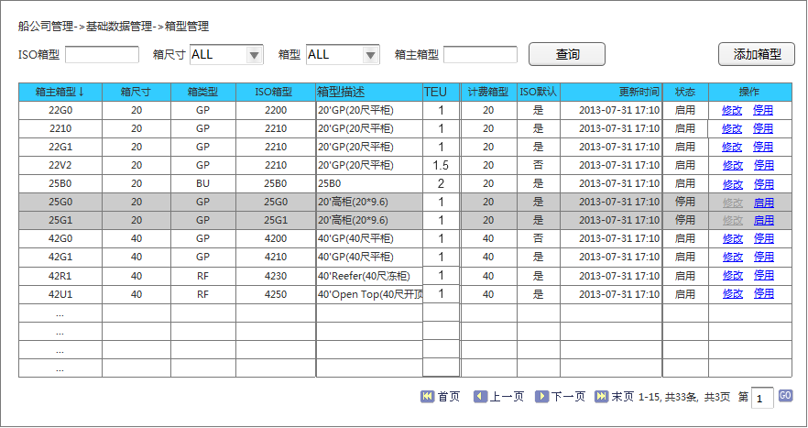

（PS:界面由需求文档中提供，在列表的“TEU列”需要变更为“订舱TEU”）

|  |  |
| --- | --- |
| **查询条件** | **描 述** |
| 船公司（需求给的图中没有标明） | 船公司角色：不可选择，默认为当前船公司简称  运维角色：可选择，默认为ALL，船公司数据用以下SQL查询  select a.tcomp_seq, a.comp_namecn_short from TCOMP a left join TCOMP_GROUP b on b.comp_seq = a.tcomp_seq where b.group_comp_seq=0 |
| ISO箱型 | 默认为空，支持模糊匹配 |
| 箱尺寸 | 默认为空（ALL），下拉选择。内容如下，数据来自：  船公司角色（select conta_size from conta_sizetype_mapping  where owner_seq=“用户所属船公司的SEQ” group by conta_size）  运维角色（select conta_size from conta_sizetype_mapping  group by conta_size） |
| 箱型 | 默认为空（ALL），下拉选择。内容如下，数据来自：  船公司角色（select conta_type from conta_sizetype_mapping  where owner_seq=“用户所属船公司的SEQ” group by conta_type）  运维角色（select conta_type from conta_sizetype_mapping group by conta_type） |
| 箱主箱型 | 默认为空，支持模糊匹配 |
| 交互 |  |
| 点击“查询”按钮 | 调用接口 OMContaSize：GetContaSizeList   |  |  | | --- | --- | | **接口传入参数** | | | pageIndex | 当前页数 | | pageRows | 每页记录数（默认为10） | | orderBy | Order by MODIFY_DATETIME | | rowCount | 0 | | IList<ContaSizeQueryParm> data | 默认为空 | | **sqlWhere查询条件** | **拼装字段(CONTA_SIZETYPE_MAPPING)** | | ISO箱型 | CONTA_SIZETYPE_ISO Like ‘?%’ | | 箱尺寸 | CONTA_SIZE = ‘?’ | | 箱型 | CONTA_TYPE = ‘?’ | | 箱主箱型 | CONTA_SIZETYPE_OWNER Like ‘?%’ | |
| 停用 | 调用接口OMContaSize：ChangeContaSizeValid传入参数：   |  |  | | --- | --- | | contaSizeSeq | 当前箱数据的SEQ（CONTA_SIZETYPE_SEQ） | | newStatus | 0 （无效） | |
| 启用 | 调用接口OMContaSize：ChangeContaSizeValid传入参数：   |  |  | | --- | --- | | contaSizeSeq | 当前箱数据的SEQ（CONTA_SIZETYPE_SEQ） | | newStatus | 1 （有效） | |
| 新增 | 打开一个新的箱型页面。 |
| 修改 | 打开一个新的箱型页面，调用OMContaSize：GetContaSizeBySeq传入参数：   |  |  | | --- | --- | | contaSizeSeq | 当前箱数据的SEQ（CONTA_SIZETYPE_SEQ） | |

列表字段

|  |  |
| --- | --- |
| **列表字段** | **CONTA_SIZETYPE_MAPPING<箱主箱类型尺寸表>字段** |
| 箱主箱型 | CONTA_SIZETYPE_OWNER |
| 箱尺寸 | CONTA_SIZE |
| 箱类型 | CONTA_TYPE |
| ISO箱型 | CONTA_SIZETYPE_ISO |
| 箱型描述 | EIR_SIZETYPE |
| 订舱TEU | TEU_ORDER |
| 计算箱型 | BILL_SIZE |
| ISO默认 | ISO_DEFAULT |
| 更新时间 | MODIFY_DATETIME |
| 状态 | VALID |

### 箱型页面

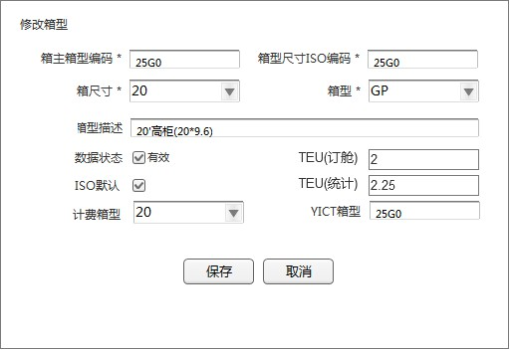

（PS需求文档中拿到的图片，“计费箱型”和“YICT箱型”遮蔽两个字段的录入）

|  |  |
| --- | --- |
| **基本信息** | **CONTA_SIZETYPE_MAPPING<箱主箱类型尺寸表>** |
| 箱主箱型编码* | CONTA_SIZETYPE_OWNER |
| 箱尺寸* | 默认为空，下拉选择。内容如下，数据来自：  船公司角色（select conta_size from conta_sizetype_mapping  where owner_seq=“用户所属船公司的SEQ” group by conta_size）  运维角色（select conta_size from conta_sizetype_mapping  group by conta_size） |
| 箱类型* | 默认为空，下拉选择。内容如下，数据来自：  船公司角色（select conta_type from conta_sizetype_mapping  where owner_seq=“用户所属船公司的SEQ” group by conta_type）  运维角色（select conta_type from conta_sizetype_mapping group by conta_type） |
| ISO箱型* | CONTA_SIZETYPE_ISO |
| 箱型描述* | EIR_SIZETYPE |
| 数据状态* | VALID |
| TEU（订舱）* | TEU_ORDER |
| TEU（统计）* | TEU_COMMISSION |
| ~~计算箱型~~ | ~~BILL_SIZE~~  ~~初始化为空，内容如下（建议在代码中静态变量配置）：~~  ~~20 40 45 53~~ |
| ~~YICT箱型~~ | ~~CONTA_TYPE_YICT~~ |
| 交互 |  |
| 保存逻辑 | 提示“是否保存（箱主箱型编码）？”  调用接口OMContaSize：SaveContaSize  提示：“保存成功”或“保存失败，原因 errorMsg”。 |

注：“*”为必填字段。需要判断是否为空。

“计费箱型”和“YICT箱型”遮蔽两个字段的录入

## 提示消息与字符集维护

### 需求说明

UI界面，提示信息为支持中、英文显示，采用数据库的编码映射对照方式处理双语。该功能只对运维人员使用。

### 数据表

参见多语种接口;

### 列表页面

|  |  |  |  |  |  |  |  |  |  |  |
| --- | --- | --- | --- | --- | --- | --- | --- | --- | --- | --- |
| 查询条件：<Path(路径)><中文><英文><状态> 查 询 新 增 导 入 导 出 | | | | | | | | | | |
| **序号** | **Path（路径）** | **中文** | **英文** | **繁体** | **状态** | **创建人** | **创建时间** | **修改人** | **修改时间** | **操 作** |
|  |  |  |  |  |  |  |  |  |  | 编辑 删除 |

**查询条件：**

1.Path(路径)、中文、英文支持模糊查询，前后去空格，内容不区分大小写。

2.状态，下拉。内容限定为：-10无效 10有效。

**加载过程：**

1. 列表默认不查询数据，用户点击“查询”之后再加载数据。

2.字段的对应关系请参考数据库定义的同名字段。

3.按创建时间倒序排列，即最新日志排在最前。

**界面交互：**

1. 用户点击“新增”“编辑”时，弹出编辑界面。
2. 用户点击“删除”时，提示“是否确认删除（中文/英文）？”，确认的话，对记录做标记删除。即将STATUS修改为“-10删除数据”，并修改记录的时间戳。

3.用户点击“查询”时，根据查询条件加载数据。

4.用户点击“导出”根据查询条件导出SYSTEM_UI_LANGUAGE<界面语言对照>表数据写入Excel

文件头数据格式：

|  |  |  |  |  |
| --- | --- | --- | --- | --- |
| **序号** | **Path（路径）** | **中文** | **英文** | **繁体** |

* 用户点击“导入”弹出导入页面。

**导入逻辑：**

|  |
| --- |
| 选择文件  导 入 |

1. 用户点击选择“选择文件”，选择Excel文件（以导出功能导出的文件作为模板），点击导入按钮。
2. 需要校验Excel文件头是否正确，提示用户“文件格式不正确”。
3. “序号”可以为空，“Path路径”不能为空，“中文”不能为空，“英文”不能为空。
4. 文件内不允许重复数据，规则为序号不能重复，提示用户“N行与M行存在重复数据请修改”。
5. 如有多行错误数据则需要一次提示多条错误信息，只有文件内容和格式正常情况下才做数据录入。
6. 序号不为空，根据序号可以找到已存在表的数据则用文件数据覆盖，如未找到则要新增一条数据。
7. 序号为空，新增一条数据。

### 新增/编辑页面

|  |  |  |  |
| --- | --- | --- | --- |
| Path(路径) |  | Text_Code |  |
| 中文名 |  | | |
| 英文名 |  | | |
| 繁体名 |  | | |

保存 取消

**保存逻辑**：

* + - 1. 将填写数据写入SYSTEM_UI_LANGUAGE<界面语言对照>即可，对应字段参照表结构，默认状态Status=10。

## 日志查询

### 需求说明

为更好的监控系统，需要经常对业务类型的日志查询。常用的可能按船公司查一段时间内的一票订单跟踪日志，查系统代码出现的程序异常日志，按操作类型区分常规日志等等。

### 数据表

参见异常和日志接口;

### 列表页面

|  |  |  |  |  |  |  |  |  |  |  |  |
| --- | --- | --- | --- | --- | --- | --- | --- | --- | --- | --- | --- |
| 查询条件：<船公司><操作公司><订舱公司><操作人><订单号><操作表名><信息类型><消息时间> 查询 | | | | | | | | | | | |
| **流水号** | **操作类型** | **操作表名** | **操作记录号** | **信息类型** | **订单号码** | **信息描述** | **船公司** | **操作公司** | **订舱公司** | **操作人** | **消息时间** |

**查询条件：**

1. 船公司，下拉加载船公司列表。操作公司下拉，需与船公司联动。
2. 订舱公司、操作人、订单号支持模糊查询，前后去空格，内容不区分大小写。
3. 操作表名，下拉加载出所有数据库表名称。
4. 消息类型，下拉。内容限定为：1-DEBUG 2-INFO 3-WARN 4-ERROR。
5. 数据状态，下拉。内容限定为：0-有效数据 -10-无效数据 -20-删除数据。
6. 消息时间，分开始结束时间，精确到时分。【年月日】用时间控件选择，不可输入。【时分】文本框显示可输入小时限制“00-23”，分钟限制“00-59”的数字，否则提示格式错误。例如默认格式，正确格式，错误格式。

**数据加载：**

1.列表默认不查询数据，用户点击“查询”之后再加载数据。

2.字段的对应关系请参考数据库定义的同名字段。

3.按消息时间倒序排列，即最新日志排在最前。

# 网站详细设计

## 登录页面

### 需求说明

为船公司用户、下属操作公司用户、货主货代用户、运维（运营）用户使用，WEB页面提供统一的登录入口调用后台登录接口完成登录。

### 登录界面

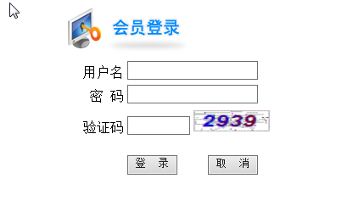

**登录规则：**

1. 用户名、密码、验证码不能为空，都为必填项。
2. 用户名输入正确密码输入错误，提示“用户名或密码错误”。
3. 勾选记住密码，用户下次打开登录页面默认填好用户名和密码。

**处理逻辑：**

1.向后台调用户接口OMTUser：Login。

2.登录成功后在主功能页面加载出用户对应的所有菜单权限。

## 首页登录

### 功能说明

实现首页的登录功能。

### 界面

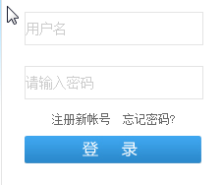

根据原型实现用户的登录操作。

1. 原型界面中没有验证码，实际实现时也不需要增加验证码。但请预留相关的位置，可能会增加
2. 调用OMTUser的方法Login实现登录操作，登录之后将OMTUser对象保存到Session中，Key请开发时自行定义
3. 登录失败的，直接提示“登录不成功，请检查用户名，密码组合是否输入正确。”不需要提示具体的错误是什么。
4. 登录之后，需要将页头中的“登录 | 注册”替换成登录的用户名称。





## 订舱中心

### 功能说明

根据原型实现订舱中心页面的相关功能。

### 界面说明

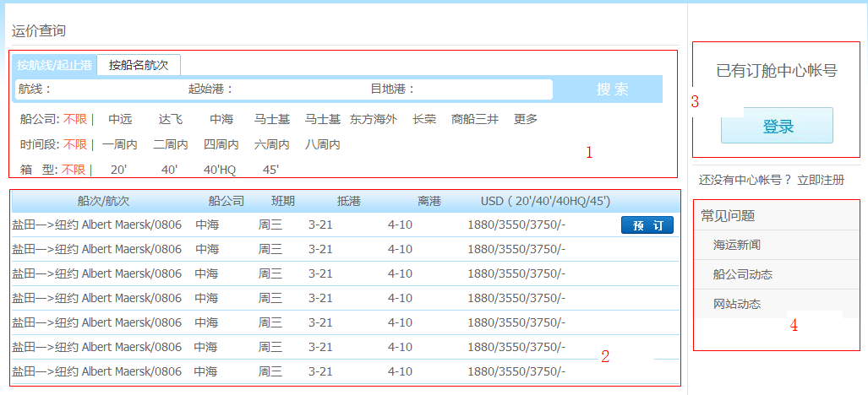

区域1：查询条件

* 查询条件按照原型实现，Tab切换，支持按“航线 + 起止港”或者按“船名航次” 查询。
* 航线代码，支持自动完成，数据来源自“SHIP_ROUTE_HEAD<航线信息表头>”，获取“ROUTE_CODE<航线代码>”，不区分船公司，Distinct处理。需要支持手工录入，支持航线选择器。
* 起始港，目的港加载港口自动完成，支持手工录入，支持港口选择器。
* 船名，航次：手工录入
* 调用“OMTPrice：GetListOPageByParm”接口实现查询，相关细节请参考接口的说明。
* Tab切换时，保留原有录入的查询条件。

区域1：快捷查询

* 快捷查询中的条件与录入的查询条件之间是and关系，即两个条件是同时起作用的。
* 船公司：加载船公司列表，数据库顺序。（TCOMP_GROUP<公司组织>）
* 时间段：根据原型固定加载
* 箱型：根据原型固定加载

区域2：查询结果

* 页面打开时，根据配置加载列表数据。调用接口“OMTPrice：GetListByCfg”，配置的语法暂定为“20尺价格最低，并且最新发布的排在前面”。
* 输入条件之后的查询调用接口“OMTPrice：GetListOPageByParm”实现。

区域3：登录

* 用户已经登录的，显示用户名称。 样式



* 用户点击登录之后，弹出登录窗口“登录页面”

区域4：常见问题

保持静态，本次不实现。

### 驳船装货港查询

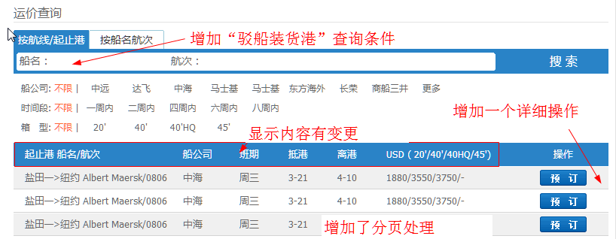

1. “按航线/起止港”查询部分增加“驳船起运港”查询条件。“起始港”标签文字修改为“大船起运港”，“目的港”标签，文字修改为“大船目的港”； “航线”保持不变。
2. “按航线/起止港”查询时增加新的查询条件限制条件：如果输入了“大船起运港”或者“大船目的港”条件中的一个时，必须输入另外一个，两个条件绑定，同时使用。
3. 查询的列表数据有变更，排序参考下图（PS：图中的查询条件少了“航次”，请认为有此条件）

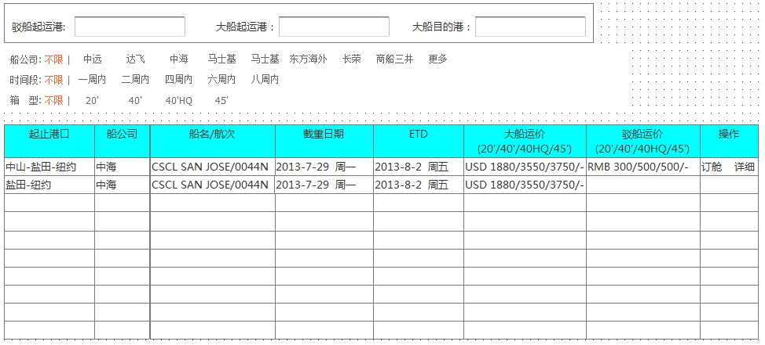- “起止港口”定义显示为：（驳船起运港-）大船起运港-大船目的港。括号中的内容在查询输入了“驳船起运港”条件时显示，否则隐藏；显示时不带括号。

- “起止港口”显示为港口的编码“CNYTN-UNSTG”。

- “船公司”显示船公司代码，对应字段“BOOKING_PRICE ：OWNER_CODE<船公司代码>”

- “截重日期”对应字段“EXPIRY_DATETIME<截重时间>”（PS：新增字段，参考“FAK价格维护变更”），日期的格式化为“YYYY-MM-DD WW”。（日期的格式化请调用格式化接口，参考“日期格式化”）

- “ETD”预计离港时间，对应字段“OUT_DATE<离港时间>”；（日期的格式化请调用格式化接口，参考“日期格式化”）

- “大船运价”对应原有的“USD（20'/40'/40HQ/45')”，将运价的货币单位从列标题中去除，改为在显示价格之前增加货币单位，显示为“USD 1880/3850/3750/-”.

- “驳船运价”的显示与大船价格的显示类似，具体的查询方式参考“驳船价格查询逻辑”。

- 在“操作”的预订按钮之前，增加“详细”图标，由于原型尚未变更，显示的图形暂定为

 

大小确定为“16*16”。原型确定后，请UI变更此图形。

1. 点击“详细”之后弹出“价格详细页面”。
2. 查询页面中的“20'/40'/40HQ/45'”与标准箱型之间的对应关系

|  |  |
| --- | --- |
| 20' | 20GP |
| 40' | 40GP |
| 40HQ | 40HQ |
| 45 | 45GP |

## 磁贴页面效果

### 需求说明

1. 磁贴主要在三个位置应用，首页的磁贴分为两个部分，左边的认为是快捷菜单，右边的定义为快捷页面；还有在用户登录后的首页也有磁贴的应用。

### 首页磁贴左

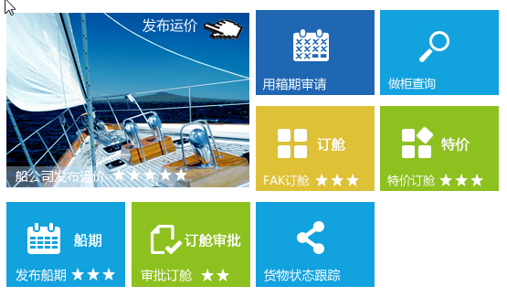

1. 调用接口 IOMTMenuQuickLink：GetHomeQuickMenu获取需要显示的菜单项，按“从左到右，从上到下”的顺序**对应位置**加载，位置定义分别是“1 – 9 ”。位置配置中允许存在空配置，即加载时需要按位置定义处理，如果遇到无定义的位置，跳过直接加载下一菜单项，当前的位置仅显示地图或者底色。
2. 用户点击图形对应的链接之后，如果无权限的需要停留在首页，这部分逻辑依赖页面自身的权限控制功能实现，不需要有增加的逻辑，当请测试和开发的同事重点验证一下。
3. UI在处理中加载时还需要注意位置和图形的大小关系，1号位置的图形使用大图，其他位置使用小图。
4. UI层中的元素需要将底图或者底色，与菜单的图标分离，HTML的样式参考下面的例程代码。重点关注： 1）底图和底色使用样式控制，静态写到页面中。2）链接和加载图形根据配置信息加载。

|  |
| --- |
| <table>  <tr>  <td rowspan="2" style="background-image:url('Image/yjfb.jpg');width:266px; height:191px;">  <a href="#">  <img style=" width:100%; height:100%" src="Image/teij01.png" />  </a>  </td>  <td style="background-color:#12a2de; width:130px; height:93px;">  <a href="#">  <img style=" width:100%; height:100%" src="Image/teij01.png" />  </a>  </td>  </table> |

### 首页磁贴右



1. 调用接口 IOMTMenuQuickLink：GetHomeQuickTool获取需要显示的推荐工具项，按“从左到右，从上到下”的顺序**对应位置**加载，位置定义分别是“1 – 4 ”，其中的1, 2对应大图，3,4对应小图。
2. 页面的UI处理参考“首页磁贴左”处理。

### 登录后的首页磁贴

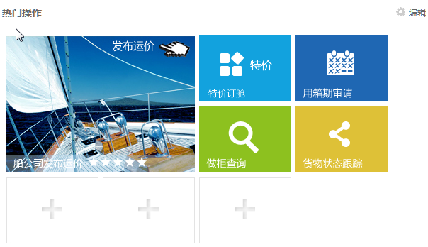

1. 调用接口 IOMTMenuQuickLink：GetUserHomeQuickMenu获取需要显示的推荐工具项，按“从左到右，从上到下”的顺序**对应位置**加载，位置定义分别是“1 – 9 ”，其中的1对应大图，其他位置对应小图。
2. 页面的UI处理参考“首页磁贴左”处理。
3. 无如果遇到无定义的位置，默认加载图形（请开发直接从原型获取图形文件），链接设置为跳转到“自定义快捷设置”与“编辑”按钮相同。



1. 用户点击编辑之后弹出快捷编辑页面，参考功能点“自定义快捷设置”

### 登录后的产品推荐

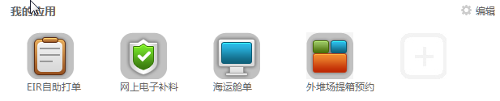

1. 调用接口 IOMTMenuQuickLink：GetUserProduct获取需要显示的推荐工具项，按“MENU_LOCATION<定位标记>”排序之后加载对应的小图和链接。
2. 左上角的“编辑”按钮取消，暂不实现。 即本期仅实现固定的产品推介，暂不支持用户自定义的产品链接。

### 菜单的图形定义

菜单的图形定义保存到“FUNC_TBL<菜单注册表>”中的“PIC_URL”，考虑图形的格式可能存在扩展，对大图和小图不单独字段维护，采用格式化字符串维护在同一个字段中。格式化的字符串采用JSON格式存储，样式定义和样例

|  |
| --- |
| "L": "image/asd.jpg", "M": "image/asd222.jpg"   1. 属性L表示大图，M表示小图。 |

1. 菜单图形快捷图形的定义直接初始化到数据库中，不需要配置页面。

### 数据初始化样例

1. 通用的配置需要直接使用语法初始化到数据库中，本期不计划实现配置页面。使用的配置数据单独文档提供。
2. 用户自定义的快捷菜单，本期需要实现配置页面，参考功能点“自定义快捷设置”。
3. 通用配置的初始数据参考下表

|  |  |  |  |  |  |  |  |  |
| --- | --- | --- | --- | --- | --- | --- | --- | --- |
| PAGE  _LOCATION | MENU  _GROUP | USER  _ACCOUNT | MENU  _LOCATION | L_IMAGE | M_IMAGE | FUNC_ID | FUNC_NAME | LINK_URL |
| HomePage | PushFunc | * | 1 | a.jpg | b.jpg | Fn01000 | 发布运价 |  |
| HomePage | PushFunc | * | 2 |  |  |  | 用箱期申请 |  |
| HomePage | PushFunc | * | 3 |  |  |  | 做柜查询 |  |
| HomePage | PushFunc | * | 4 |  |  |  | FAK订舱 |  |
| HomePage | PushFunc | * | 5 |  |  |  | 特价订舱 |  |
| HomePage | PushFunc | * | 6 |  |  |  | 船期 |  |
| HomePage | PushFunc | * | 7 |  |  |  | 订舱审批 |  |
| HomePage | PushFunc | * | 8 |  |  |  | 货物状态跟踪 |  |
| HomePage | PushFunc | * | 9 |  |  |  |  |  |
| HomePage | PushTool | * | 1 |  |  |  | 常用工具 |  |
| HomePage | PushTool | * | 2 |  |  |  | 联系客服 |  |
| HomePage | PushTool | * | 3 |  |  |  | 支持我们 |  |
| HomePage | PushTool | * | 4 |  |  |  | 关注我们 |  |

### 应用范围

磁贴的效果需要在两个位置应用，一个是登录之前的的网站主页，一个是登录之后的用户主页。两个主页都需要实现磁贴的效果。

## 箱动态查询

### 需求说明

迁移原有的<http://cmclink.com/Search/Default.aspx>页面中的箱信息查询功能。

### 查询条件



1. 原型中的货物追踪只有一个查询条件，在编码时需要调整为“箱号”。即在主页中只有一个查询条件框的，仅支持箱号条件查询，不支持BK NO号查询。
2. 点击查询之后 **跳转到新页面**“查询结果页面”，这个页面暂时没有原型，请参考鹏腾网的查询结果页面编码，不需要复杂样式的修饰，白板页面即可。编码完成之后交给UI修饰。

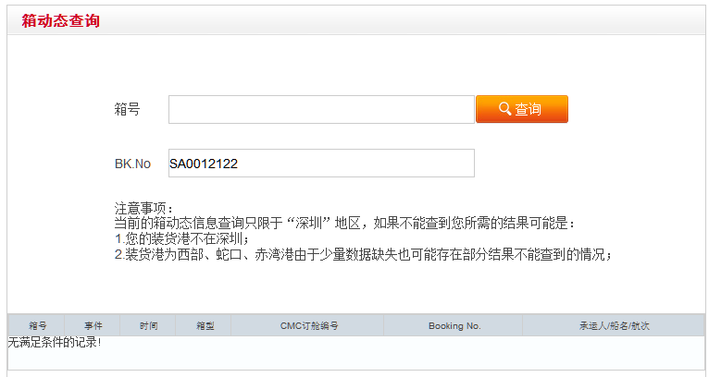

## 用户密码找回（网站）

### 需求说明

用户在忘记密码时，通过网站找回密码页面三种方式“用户名找回”、“EMAIL找回”、“手机号找回”找回自己密码，目前需求提出一期实现“用户名找回”、“EMAIL找回”功能。

【非功能需求】除用户自身可修改密码外，授权用户只能初始化其它用户密码并发到预留邮箱或手机上

### 功能说明

向用户填写的Email地址发送重置密码邮件，邮件内容包含了重置密码地址，用户通过该地址进入修改密码页面完成操作。

### 菜单

网站首页 >> 登录框 >> 忘记密码?

### 数据库变更

TUSER<用户账户表>

TUSERCOMP<账户公司关联>

### 功能实现

#### 用户名找回

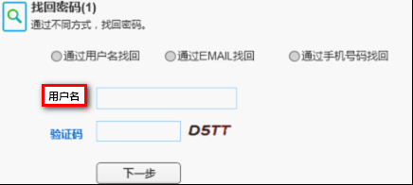

PS:需求文档中的操作页面

注：验证码功能实现参考EIR系统

选择“通过用户名找回”方式

传入用户输入的“账户”= userName调用IOMTUser：ResetPasswordByUserName

成功则跳转至“操作提示页面”提示：

|  |
| --- |
| 设置新密码链接已发送至您的邮箱:{email}  请您在24小时内登录邮箱，按邮件中的知识完成设置新密码操作。  另：如有返回的goMailUrl参数不为空则显示  “**去邮箱收信**”按钮，通过该按钮可跳转至邮箱网址  否则不显示。 |

失败则在用户名文本框后面提示：发送密码重置邮件失败，errorMsg

#### EMAIL找回

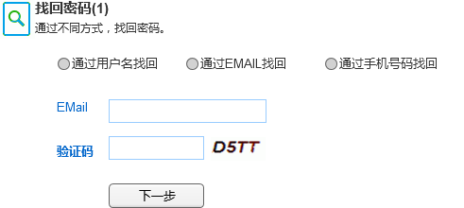

PS:需求文档中的操作页面

注：验证码功能实现参考EIR系统

选择“通过EMAIL找回”方式

传入用户输入的“EMail”= email调用IOMTUser：ResetPasswordByEmail

成功则跳转至“操作提示页面”提示：

|  |
| --- |
| 设置新密码链接已发送至您的邮箱:{fmtEmai}  请您在24小时内登录邮箱，按邮件中的知识完成设置新密码操作。  另：如有返回的goMailUrl参数不为空则显示  “**去邮箱收信**”按钮，通过该按钮可跳转至邮箱网址  否则不显示。 |

失败则在用户名文本框后面提示：发送密码重置邮件失败，errorMsg

#### 操作提示页面

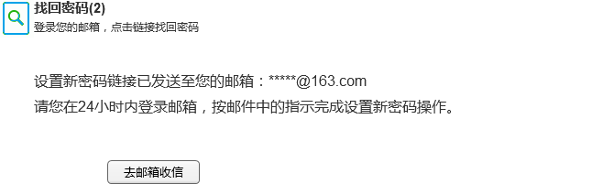

## 用户密码重置（网站）

### 功能说明

用户收到密码重置邮件，通过邮件中的URL地址跳转到修改密码页面做密码修改功能。

### 菜单

“用户邮件” 跳转至 “站首页 >> 修改密码页面”

### 数据库变更

TUSER<用户账户表>

TUSERCOMP<账户公司关联>

### 功能实现

**逻辑说明：**

用户在自己的邮件内，点击密码重置邮件中的URL请求：

[https://bookingonline.com/ResetPassword.aspx?ret=SAGHSDHSDFHERWE2344632DFSHE](https://epay.cmclink.com/epay/ResetPassword.aspx?ret=SAGHSDHSDFHERWE2344632DFSHE)

1. 在该页面将ret作为参数调用IOMTUser：InitResetPasswordPage方法
2. 获取当前session中是否有“USER_NAME”的登录用户对象，如果有需要清空以下对象

userDispName：用户的显示名称

userCompSeq：用户账户对应的公司SEQ

userCompNameXXX：用户账户对应公司的名称

userOwnerSeq：用户所属公司对应的船公司

userOwnerCompNameCn userOwnerCompNameEn

userOwnerCODE：“COMP_NAMESHORT_PY<简称拼音>”。

userRules：权限对象。

userDataRules：数据权限对象。

1. 取IOMTUser：InitResetPasswordPage方法返回的userAccount、passWord作为参数调用

OMTUser：Login 登录接口

判断返回的errorMsg

为空

登陆成功，跳转到修改密码页面；

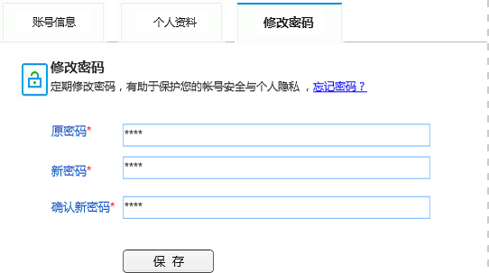

PS:需求文档中的操作页面

1、获取返回的原密码“passWord”作为“原密码”的默认值，该密码框不可修改。

2、用户输入的“新密码”和“确认新密码”点击保存，判断密码是否一致

3、oldPassword =原密码，newPassword=确认新密码。调用OMTUser：ChangePsw修改密码。

不为空

登陆失败，跳转登陆页面

## 用户登录保护

### 需求说明

* 录入3次密码输入错误，要求输入验证码；10次以上错误，锁定(停用)用户名；无无时间限制。用户登录系统失败的错误信息记入表保存。每当用户登录成功将该表中与用户相关的数据置为无效。被停用的用户需要通过运维人员在后台“解冻”账户。

### 登陆页面修改

* 在用户输入账户名称之后，通过Ajax调用接口OMTUser：NeedVerifyCode

userAccount = 当前用户录入的账户

* 接口返回true的需要显示验证码，并在后台校验验证码

# 其他子系统设计

## 船公司参数配置

### 功能说明

船公司参数用于配制系统相关的全局参数功能，对应于船公司。功能参考公共部分的全局参数表，增加了部分显示字段。

### 数据库变更



### 接口

接口请参考EIR重构中全局参数获取的方式编写，要点提示

1. 需要分船公司维护全局参数
2. 全局参数的变更需要登记日志

|  |  |  |  |  |
| --- | --- | --- | --- | --- |
| 标题 | LEVEL | 内容 | 接口 | 备注 |
| 全局参数 | INFO | {UserAccount}修改了全局参数{key_word},Key_Value由{old_value}修改为{new_value}, Key_Value2由{old_value}修改为{new_value} | 常规异常 | OWNER_SEQ填写当前船公司；  OBJECT_SEQ= SEQ  OBJECT_TABLE=BKONLINE_CONFIG  ORDER_NO=KEY_WORD |

### 全局参数初始化

|  |  |  |  |  |
| --- | --- | --- | --- | --- |
| OWNER_SEQ | KEY | KEY_VALUE | KEY_VALUE2 | REMARK |
| 37 | 101 | USD |  | 本位币设置 |

## 港口代码选择器

### 需求说明

作为船舶、航线、船期信息基本数据，船籍港、始发港、目的港等字段用到该选择器取值。

### 数据表



1. “OWNER_SEQ”默认取值“0”，取值为0的编码表示所有船公司通用，而船公司特定的编码标记船公司自己的SEQ，不支持对不同的操作公司不同的编码体系，对一家船公司仅能存在一套编码体系。
2. “STATUS”取值为“-10 删除 10有效”，采用标记删除方式处理。
3. “REPLACE_CODE”参见《BKOnline系统详细设计文档LEVEL2.doc》编码表体系解决方案。
4. 港口类型、名称取值来自DICTIONARY_CODE<字典代码表>。

### 列表页面

|  |  |  |  |  |  |  |  |
| --- | --- | --- | --- | --- | --- | --- | --- |
| 查询条件：<港口代码><港口名称> 查 询 | | | | | | | |
| **选择** | **序号** | **港口代码** | **港口英文名称** | **国家代码** | **国家英文名称** | **区域代码** | **区域英文名称** |

**查询条件：**

1. 【港口代码、港口名称】文本框支持模糊查询非必填可为空。不区分查询条件内容的大小写。

**加载过程：**

1. 参考以下默认语句：

|  |
| --- |
| select a.port_code, a.port_name_cn, a.port_name_en, b.customs_id, b. customs_name, c.dock_id, c.dock_name, a.nation_code, a.nation_name_cn, a.nation_name_en, a.area_code, a.area_name_cn, a.area_name_en from dict_port_code a  left join dict_customs_area b on a.port_code=b.port_id  left join dict_port_area c on a.port_code=c.port_id  where (a.owner_seq = 0 or a.owner_seq = 船公司OWNER_SEQ) and a.status= 10  and a.cover_codes not like '%,船公司OWNER_SEQ,%'  *--and b.port_id is not null*  order by a.create_date |

1. 列表按创建时间倒序排列，即最近创建的排在最前面。

3.列表中的数据长度不允许超出一行的默认宽度，如出现数据换行的情况必须做内容截取，超出部分用“...”三个省略号替换，并增加浮动提示。

4.列表中的数据若不存在使用“-”代替。

5.需要分页，每页显示10条数据。

**数据返回：**

点击选择列，返回港口信息。

## 国家区域选择器

### 需求说明

作为船信息基本数据，用到的地方有新增船舶-船舶国籍字段用到该选择器取值。

### 数据表



1. “OWNER_SEQ”默认取值“0”，取值为0的编码表示所有船公司通用，而船公司特定的编码标记船公司自己的SEQ，不支持对不同的操作公司不同的编码体系，对一家船公司仅能存在一套编码体系。
2. “REPLACE_CODE”参见《BKOnline系统详细设计文档LEVEL2.doc》编码表体系解决方案。用于替换“SHIP_NATION_SEQ”。
3. “COVER_CODES”记录覆盖该条数据被哪家船公司覆盖的作用，数据格式：“,1,2,3,”。
4. “STATUS”取值为“-10 删除 10有效”，采用标记删除方式处理。
5. “PARENT_SEQ”默认为“0”表示为国家，录入区域需要指定为国家的“SHIP_NATION_SEQ”。

例如：

|  |  |  |  |
| --- | --- | --- | --- |
| SHIP_NATION_SEQ | NATION_AREA_CODE | NATION_AREA_NAME | PARENT_SEQ |
| 1 | CN | 中国 | 0 |
| 2 | CN_SZ | 深圳 | 1 |
| 3 | CN_SH | 上海 | 1 |

### 界面



船舶国籍区域选择器(图1)

**查询条件：**

1. 【国籍】文本框需要支持对“中文名称”“英文名称”“国籍代码”三个字段的模糊查询非必填可为空。

不区分查询条件内容的大小写。

**加载过程：**

1. 在“中文名称”前加入“选择”列。
2. 参照下图基本查询语句。

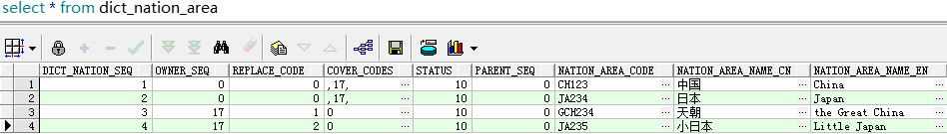

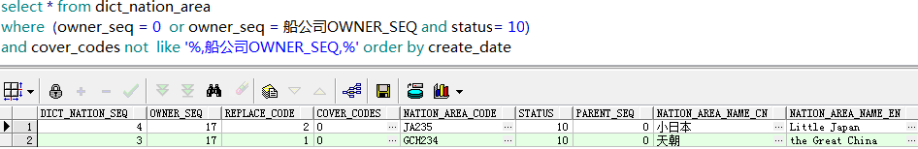

1. 列表按创建时间倒序排列，即最近创建的排在最前面。

4.列表中的数据长度不允许超出一行的默认宽度，如出现数据换行的情况必须做内容截取，超出部分用“...”三个省略号替换，并增加浮动提示。

5.列表中的数据若不存在使用“-”代替。

6.需要分页，每页显示10条数据。

**数据返回：**

点击选择列，返回国家信息。

## 用户选择器

### 功能描述

在配置议价审核权限页面需要录入用户数据，以选择器列表方式查询用户列表。

### 列表界面

|  |  |
| --- | --- |
| 查询条件: ~~船公司 口岸公司~~ 用户账户 [查询](https://d.docs.live.net/985d25b7eaa8ee21/文档/a) | |
| 用户账户 | 用户显示名称 |

#### 界面元素

|  |  |
| --- | --- |
| **查询条件** | **描 述** |
| 用户账户 | 文本框显示，默认为空。 内容模糊查询 |
| ~~船公司~~ | ~~页面初始化判断当前用户IOMUser.userCompSeq == 1 （运维）~~  ~~是：显示这两个查询条件，否则不显示。~~  ~~分别都已下拉框展示，默认选则第一个。~~  ~~选择“船公司”要刷新“口岸公司”内的数据内容。~~ |
| ~~口岸公司~~ |

~~船公司数据加载SQL~~

|  |
| --- |
| ~~select b.tcomp_seq, b.comp_nameen, b.comp_namecn, b.comp_namecn_short, b.comp_nameshort_py,a.class_name, a.class_code, a.class_type~~  ~~from tcomp_busi_class a left join tcomp b on a.comp_seq = b.tcomp_seq~~  ~~where a.class_code='CA'~~ |

~~口岸公司数据加载SQL~~

|  |
| --- |
| ~~select a.tcomp_seq, a.comp_nameen, a.comp_namecn, a.comp_namecn_short, a.comp_nameshort_py~~  ~~from tcomp a left join tcomp_group b on a.tcomp_seq = b.comp_seq~~  ~~where b.group_comp_seq= ？~~ *~~--选择的船公司SQL~~* |

列表字段

|  |  |
| --- | --- |
| **列表字段** |  |
| 用户账户 | TUSER.USER_NAME<用户账户> |
| 用户显示名称 | TUSER.USER_DISP_NAME<用户显示名称> |

点击“查询”调用OMTCompany：QueryUserAccountForPage

|  |  |
| --- | --- |
| **接口传入参数** | |
| queryParm  （CompUserQueryParm ） | compSeq：~~当前用户IOMUser.userCompSeq~~  传入的INQUIRE_OPERATE_RULE<询价审批权限表>.OPRT_COMP_SEQ<口岸公司>  queryUserAccount：当前用户IOMUser.userAccount  queryStatus：默认为 10 （有效）  strOrderBy：排序语法 |
| pageIndex | 当前页数 |
| pageRows | 每页记录数（默认为10） |
| orderBy | Order by MODIFY_DATETIME |
| rowCount | 0 |
| accountData (TUSERModel ) | 默认为空 |

数据返回：

点击用户账户列，返回用户账户和用户显示名称信息。

## 订舱报文发送 9901

### 任务参数设置

|  |  |  |
| --- | --- | --- |
| 参数编号 | 参数描述 | 说明 |
| 1 | 任务运行周期 | 单位：秒 |
| 2 | 文件输出路径 | 示例：c:\xxx\yyy |
| 3 | 文件名前缀 | 示例：CSCL |
| 4 | 文件名序号 | 示例：10001 |
| 5 | 报文模板 | 模板正文 |
| 6 | 任务上次执行时间 |  |
| 7 | 最大发送次数 | 示例：10 |
| 8 | EQD段生成模板 | 示例：  EQD+CN++{{SizeType}'  EQN+{ContaQuantity}' |
| 9 | 船公司接收方SEQ | 单一公司 |
| 10 | TCC段生成模板 | 参考下一个章节的“系统配置” |

### 参数实现方式

* 沿用EIR系统的TaskList模式

### 后台任务实现逻辑

* 查询未发送和需要重新发送的报文指令。参考SQL：

SELECT * FROM MSG_COMMAND WHERE SENDCOUNT< [P7] AND (STATUS=0 OR IS_RESEND=1) AND EFFECTIVE_DATETIME < SYSDATE

* 更新文件名序号(内存)，[P4] = [P4]+1
* 取出一条报文指令，根据任务参数生成报文文件名

报文文件名未有明确命名规则，这里暂定为：

[FileName] = [P3]+系统日期+[P4] --日期格式：YYYYMMDD，序号5位长度，左补0

示例：CSCL2013072900002

调用订舱报文处理接口报文生成方法(ImsgAnalyze.GenerateMsg(MsgCommand msgCommand, String template, System.Collections.Hashtable msgParameter, out String msgFileData))。用报文解析代理实现类(MsgAnalyzeProxy)实例化接口

调用参数：

msgCommand = {待处理的MSG_COMMAND 记录}

template = 任务参数[P5]

msgParameter = add(‘msgFileName’, [FileName])

msgParameter = add(‘msgEQD’, 任务参数[P8])

msgParameter = add(‘msgid’, 任务参数[P4])

msgParameter = add(‘msgTCC’, 任务参数[P10])

msgFileData（输出报文）

* 返回值MessageReturn.status=1，处理成功，将输出的msgFileData作为文件保存到任务参数[P2]指定的文件目录

MessageReturn.status<0，处理异常，记录日志，发送异常邮件

* 取下一条报文指令，从步骤2开始处理
* 处理完查询到的全部指令，更新任务参数([P6]=系统时间，[P4]=计数后的[P4])

**说明**：

1. 步骤2、3、4、5为循环，独立捕获异常，一条指令处理失败不影响其他指令处理
2. 报文文件名命名规则不确定，处理逻辑建议单独封装
3. 文件名序号([P4])尽量保持连续，如报文文件输出失败，使用的[P4]给下一个报文文件使用不要浪费
4. 参数[P4]最大99999，如超过回头从1开始

## 订舱报文回执处理 9902

### 任务参数设置

|  |  |  |
| --- | --- | --- |
| 参数编号 | 参数描述 | 说明 |
| 1 | 任务运行周期 | 单位：秒 |
| 2 | 回执报文存放路径 | 示例：c:\xxx\yyy |
| 3 | 回执报文备份路径 | 示例：c:\xxx\yyy2 |
| 4 | 滞留文件个数 | 示例：20，用于判断是否有过多的滞留文件，作为示警 |
| 5 | 处理失败报文备份目录 | 示例：c:\xxx\yyy3 |
| 6 | 上次任务执行时间 |  |
| 7 |  |  |

### 后台任务实现逻辑

1. 读取[P2]指定目录下的文件，校验文件个数，如读取到的文件个数 > [P4]，目录滞留文件过多，超过预期，发送异常邮件示警。继续后续步骤

文件大量滞留可能出现的原因很难判断，可能是网络、可能是后台处理能力、可能程序出现异常等等，发送示警邮件通知人工介入

1. 可能会有多个报文文件，逐一处理。读取报文文件名[fileName]，读取文件文本数据[msgData]
2. 调用订舱报文处理接口回执报文解析方法。用报文解析代理实现类(MsgAnalyzeProxy)实例化接口

输入参数：

msgData = [msgData]

msgParameter = add(‘msgFileName’, [fileName])

1. 校验返回值MessageReturn.status=1，将处理完的报文copy到[P3]指定的备份目录；MessageReturn.status<0，将处理完的报文copy到[P5]指定的备份目录，发送异常邮件
2. 删除[P2]目录下处理过的报文
3. 回到步骤2处理下一报文
4. 全部处理完毕，更新任务参数([P6]=系统时间)

## 箱动态类型采集（中海）

### 需求说明

对中海的箱动态类型数据进行采集，类型是指中海对箱动态的定义，例如：RCVF-重箱进港

STSH-空箱出场等。

### 功能说明

对中海的箱动态类型数据进行采集。

箱动态类型数据，一般情况下船公司对其修改的频率非常的低。

### 数据表

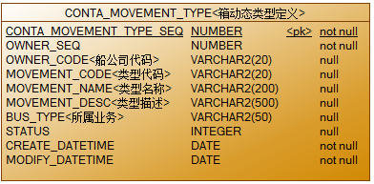

STATUS: 1- 有效

### 实现方式

新增EXE程序实现，与中海内贸实现一致。

### 背景描述

中海的箱动态类型，变更的机率少；如果要变更，都是新增，或者弃用，不会对原来的代码进行修改。

### 参数

**参数列表（TASKLIST）**

|  |  |  |
| --- | --- | --- |
| 参数 | 说明 | 样例 |
| P1 | 数据库连接 | Provider=OraOLEDB.Oracle.1;Data Source=emssz;  Persist Security Info=True;User ID=EMS;password=EMS;  （此为案例，请根据实际情况配置） |
| P2 | 采集数据的模板SQL | SELECT 37 AS OWNER_SEQ,'China Shipping' AS OWNER_CODE,MOVEMENT_CODE,  DYNACAPTION,REMARK FROM D_MOVEMENT_TYPE  （实际配置的语句） |
|  | 运行周期 | 周期任务 |
|  | 运行间隔 | 3天 |

### 实现逻辑

**逻辑说明**

1. 客户端
2. 如果P2有值，则根据P2值，获取中海的箱动态类型数据（P1为中海数据库的连接字符串）；否则，直接返回空；回传到服务器；
3. 服务端( Web Service )
4. 获得到中海的数据后，循环记录数R，查询表“CONTA_MOVEMENT_TYPE”，条件OWNER_SEQ=R.OWNER_SEQ AND MOVEMENT_CODE=R.MOVEMENT_CODE AND

STATUS=1 ；如果获得到记录，不做处理；如果获取不到，则新增记录到表

CONTA_MOVEMENT_TYPE；

保存到“表CONTA_MOVEMENT_TYPE”的字段对照表

|  |  |  |
| --- | --- | --- |
| 数据列 | 取值 | 说明 |
| OWNER_SEQ | OWNER_SEQ |  |
| OWNER_CODE<船公司代码> | OWNER_CODE |  |
| MOVEMENT_CODE<类型代码> | MOVEMENT_CODE |  |
| MOVEMENT_NAME<类型名称> | DYNACAPTION |  |
| MOVEMENT_DESC<类型描述> | REMARK |  |
| BUS_TYPE<所属业务> | NULL |  |
| STATUS | 1 |  |
| CREATE_DATETIME | 当前时间 |  |
| MODIFY_DATETIME | 当前时间 |  |

## 箱动态数据全采集（中海）

### 需求说明

对中海箱数据进行全采集。

### 功能说明

对中海箱数据进行全采集。

### 数据表

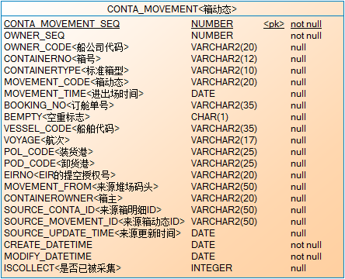

### 中海数据库

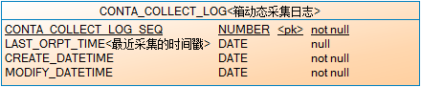

### 数据分析

中海有两个表：箱明细表CTN_CONTAINER ; 箱动态表CTN_MOVEMENT ，记录箱的最终状态和箱的动态数据；

1. 每次箱动态（进出场）的变更，都会同步到箱明细表，但更新时间与装船时间不是同一个时间，也就说装船后，过一段时间再进行更新（一般会延后1-2天）；
2. 箱动态记录的UPDATE_DATE与对应箱明细记录的UPDATE_DATE不一定相等，甚至箱动态记录的UPDATE_DATE>箱明细记录的UPDATE_DATE，表示箱动态能单独更新某些信息，但不同步到箱明细表；



1. 异常数据情况：

* 箱动态表的CONTAINER_ID没有值，关联不上箱明细表；



* 箱动态表的CONTAINER_ID有值，但关联到箱明细表却找不到；





* 箱动态表的UPDATE_DATE>当前时间；

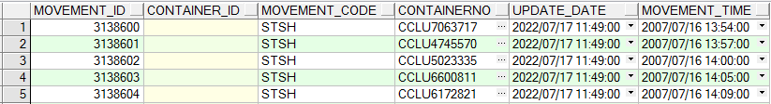

异常数据的处理：

中海的异常数据，基本上都是08年以前的旧数据，10年后基本上没有这些情况，我们可以理解是它的系统当初还不够完善，后期升级后处理了。但考虑到还会有这样的数据出现，所以要兼顾处理这些问题：

1. CONTAINER_SEQ关联不上或者为NULL的情况，数据照样采集，但~~箱号CONTAINERNO~~箱型为NULL；
2. UPDATE_DATE>当前时间的情况，暂时无法处理;

### 实现方式

新增EXE程序实现，与中海内贸实现一致。

采用时间戳的方案进行采集，每次采取一定时间范围内的数据（不限制记录条数），上传到服务器后，每次按1条记录进行写入采集表，全部（或者部分）写入成功后，返回最后一条的原始数据更新时间到采集历史表（中海数据库），作为下一轮数据采集的开始时间；

### 参数

|  |  |  |
| --- | --- | --- |
| 参数 | 说明 | 样例 |
| P1 | 数据库连接 | Provider=OraOLEDB.Oracle.1;Data Source=emssz;  Persist Security Info=True;User ID=EMS;password=EMS;  （此为案例，请根据实际情况配置） |
| P2 | 采集数据的模板SQL |  |
| P3 | 每次获取间隔天数 | 1 |
| P4 | 记录本次操作的时间（作为下次操作的开始日期）的SQL | 即写入“CONTA_COLLECT_LOG”的SQL语句 |
| P5 | 每次上传服务器的记录数 | 100 |
| P6 | 获取上一次采集的时间（从采集日志表中获取最近记录的采集时间） | SELECT MAX(LAST_OPRT_TIME) FROM CONTA_COLLECT_LOG WHERE LAST_OPRT_TIME<SYSDATE |
|  | 运行周期 | 周期任务 |
|  | 运行间隔 | 30分钟 |

采集数据模板SQL：

|  |
| --- |
| SELECT 37 AS OWNER_SEQ,  'China Shipping' AS OWNER_CODE,  CM.CONTAINERNO,  CM.MOVEMENT_CODE,  CM.MOVEMENT_TIME,  CM.BL_NO,  CM.BEMPTY,  CM.VESSEL,  CM.VOYAGE,  CM.EIRNO,  CM.POL_CODE,  CM.POD_CODE,  NVL(CM.DEPOT_FROM, CM.DOCK_FROM) AS MOVEMENT_FROM,  CM.CONTAINEROWNER,  CM.MOVEMENT_ID,  CM.CONTAINER_ID,  CM.UPDATE_DATE,  (SELECT CC.CONTAINERTYPE  FROM CTN_CONTAINER CC  WHERE CC.CONTAINER_ID = CM.CONTAINER_ID) AS CONTAINERTYPE  FROM CTN_MOVEMENT CM  WHERE CM.UPDATE_DATE >= TO_DATE('{0}','yyyy-MM-dd hh24:mi:ss')  AND CM.UPDATE_DATE <  TO_DATE('{1}','yyyy-MM-dd hh24:mi:ss')  ORDER BY CM.UPDATE_DATE |

0 ： BeginTime (下面有逻辑描述)

1 ： EndTime(下面有逻辑描述)

P4

|  |
| --- |
| INSERT INTO CONTA_COLLECT_LOG(CONTA_COLLECT_LOG_SEQ,LAST_OPRT_TIME,CREATE_DATETIME,MODIFY_DATETIME)  SELECT CONTA_COLLECT_LOG_SEQ.NEXTVAL,{返回的参数},SYSDATE,SYSDATE FROM DUAL; |

### 实现逻辑

**逻辑流程图**

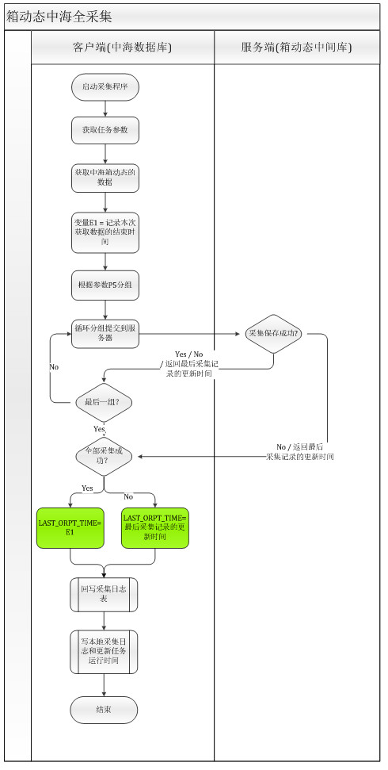

**客户端**

1. 通过P1参数，链接中海数据库；
2. 通过P2参数，获得本次处理的数据；

获取数据逻辑：

运行P6参数的语句，获取上次采集的时间戳 LT1；

获取数据的开始时间BeginTime = LT1；

结束时间 EndTime = 如果LT1+P3 > 当前时间，则取当前时间，否则取LT1+P3；

1. 根据参数P5参数，获取每次上传服务器端的记录数，分批次处理（为了处理数据量超大，WS数据限制的问题）；
2. 获取当前批次的记录集，上传到服务器，调用服务器接口；
3. 调用后，如果返回的 RESULT=1，用临时变量Temp保存LAST_ORPT_TIME，执行下一批次，直到执行完最后一个批次；
4. 如果RESULT=-1，则判断返回的LAST_ORPT_TIME是否为NULL，非空情况下，把它赋值给Temp；
5. 最后，判断是否全部上传成功？判断逻辑：分组的个数 = 上传服务器成功的次数，即表示全部上传成功。**Temp = P2中获取数据的结束时间EndTime**，否则保存原来最后一次提交返回的结果值（即最后一条操作成功的记录的UPDATE_DATE）；
6. 根据Temp的值写入到表“CONTA_COLLECT_LOG<箱动态采集日志>”，作为下次调用的开始时间；使用参数P4的语句（Temp替换返回的参数）；

上传的数据列

|  |  |
| --- | --- |
| 数据列 | 说明 |
| CONTAINERNO | 箱号 |
| CONTAINERTYPE | 箱型 |
| MOVEMENT_CODE | 箱动态代码 |
| MOVEMENT_TIME | 进出场时间 |
| BL_NO | 提单号 |
| BEMPTY | 空重标志：E –空 ，F – 重 |
| VESSEL | 船舶代码 |
| VOYAGE | 航次 |
| POL_CODE | 装货港 |
| POD_CODE | 卸货港 |
| EIRNO | EIR单证的提空授权码 |
| MOVEMENT_FROM | 来源堆场 |
| CONTAINEROWNER | 箱主 |
| MOVEMENT_ID | 箱动态记录ID |
| CONTAINER_ID | 箱明细记录ID |
| UPDATE_DATE | 箱动态记录的更新时间 |

**服务端**

**接口名COLLECT_MC（Web Service）**

返回值:

1. Result : int. -1 失败， 1 成功
2. LAST_ORPT_TIME : 最后一条记录的更新时间
3. 循环输入参数的采集数据记录集，获得哪些数据需要更新，哪些数据需要新增：

查找表“CONTA_MOVEMENT<箱动态>”，条件：SOURCE_MOVEMENT_ID=当前记录的MOVEMENT_ID；如果存在，则加入更新数据集（UpdateDs）中，否则添加记录到新增数据集(InsertDs)中；

建议直接用IN语法获得哪些需要更新，避免多次数据库的访问；

1. 循环处理新增记录集（InsertDs）：

把采集的数据保存到表“CONTA_MOVEMENT<箱动态>”中，LAST_ORPT_TIME = 当前记录的UPDATE_DATE；

一条条提交，不需要事务；

1. 循环处理更新记录集（UpdateDs）：

把采集的数据保存到表“CONTA_MOVEMENT<箱动态>”中，LAST_ORPT_TIME = 当前记录的UPDATE_DATE；

一条条提交，不需要事务；

1. 返回LAST_ORPT_TIME，如果执行正常的 Result =1 ；

异常处理：

在这个过程中，任何一条记录出现问题，终止操作(采集按时间戳来定位采集时间，没有标志位，所以不能抛开这一条记录，执行其他)，返回LAST_ORPT_TIME，RESULT=-1；

这样下次再执行时，就会从上次最后执行成功的记录往下采集。

异常情况，记录Log4.net日志，发送警告邮件：

|  |
| --- |
| 箱动态采集程序异常，记录信息：MOVEMENT_ID={0}，CONTRAINER_ID{1}，错误原因：{2} |

保存数据列（包括新增和更新）

|  |  |  |
| --- | --- | --- |
| 数据列 | 值 | 说明 |
| OWNER_SEQ | 记录集.OWNER_SEQ | 固定值，37 |
| OWNER_CODE | 记录集.OWNER_CODE | 固定值，China Shipping |
| CONTAINERNO | 记录集.CONTAINERNO |  |
| CONTAINERTYPE<标准箱型> | 记录集.CONTAINERTYPE |  |
| MOVEMENT_CODE<箱动态> | 记录集.MOVEMENT_CODE |  |
| MOVEMENT_TIME | 记录集.MOVEMENT_TIME |  |
| BOOKING_NO | 记录集.BL_NO | BL其为提单号，目前当作订单编号使用 |
| BEMPTY | 记录集.BEMPTY |  |
| VESSEL_CODE<船舶代码> | 记录集.VESSEL |  |
| VOYAGE<航次> | 记录集.VOYAGE |  |
| POL_CODE<装货港> | 记录集.POL_CODE |  |
| POD_CODE<卸货港> | 记录集.POD_CODE |  |
| EIRNO<EIR的提空授权号> | 记录集.EIRNO |  |
| MOVEMENT_FROM<来源堆场码头> | 记录集.MOVEMENT_FROM |  |
| CONTAINEROWNER<箱主> | 记录集.CONTAINEROWNER |  |
| SOURCE_MOVEMENT_ID<来源箱动态ID> | 记录集.MOVEMENT_ID |  |
| SOURCE_CONTA_ID<来源箱明细ID> | 记录集.CONTAINER_ID |  |
| SOURCE_UPDATE_TIME<来源更新时间> | 记录集.UPDATE_DATE |  |
| CREATE_DATETIME | 当前时间 |  |
| MODIFY_DATETIME | 当前时间 |  |
| ISCOLLECT<是否已被采集> | 0 | 0 未处理；  1 处理成功  -1 处理失败  更新模式下，不管原来什么值，都重置为0 |

## 箱动态采集分发配置

### 需求说明

Bkonline系统通过箱动态采集分发配置，作为采集对业务有关的箱动态依据。

### 功能说明

提供箱动态采集分配的配置页面，包括CURD；

### 数据表

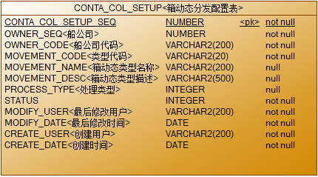

STATUS：10:有效 -10:无效；

PROCESS_TYPE：

110:提空业务

120:返重业务

200:装船业务

### 菜单

运维 >> 参数管理 >> 箱动态分发配置

### 查询界面

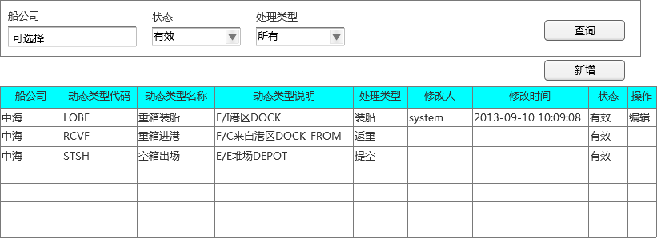

页面补充说明：

1. “船公司”修改为下拉框；
2. 分页显示；

**界面元素**

|  |  |
| --- | --- |
| **界面元素** | **描 述** |
| 船公司 | 查询条件，下拉。数据来源自TCOMP_GROUP<公司组织>中“GROUP_COM_SEQ”为0的数据。默认显示-ALL- |
| 状态 | 有效、无效、-ALL-，默认选中“有效” |
| 处理类型 | 提空、返重、装船、-ALL-，默认“-ALL-” |
| 列表数据 | 默认不加载数据，点击查询之后加载指定数据 |
| 船公司显示 | 船公司信息显示公司中文名称，对应字段“COMP_NAMECN_SHORT<公司中文简称>” |
| 操作按钮 | 查询、新增、编辑 |
| 查询 | 下面“**查询**”逻辑说明 |
|  |  |

**查询**

查询表“CONTA_COL_SETUP<箱动态分发配置表>”

|  |  |  |
| --- | --- | --- |
| **查询条件** | **对应列** | **备注** |
| 船公司 | OWNER_SEQ | 精确匹配，-ALL-表示忽略 |
| 状态 | STATUS | 精确匹配，-ALL-表示忽略 |
| 处理类型 | PROCESS_TYPE | 精确匹配，-ALL-表示忽略 |

列表以OWNER_SEQ顺序、MODIFY_DATETIME倒序排列，分页显示；

**编辑**

跳转到“新增编辑页面”，参数当前行的CONTA_COL_SETUP_SEQ；

### 新增编辑页面

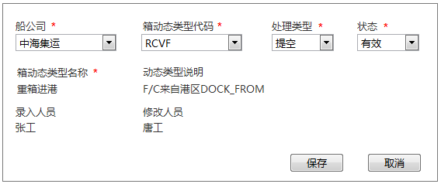

**界面元素**

|  |  |
| --- | --- |
| **界面元素** | **描 述** |
| 船公司 | 加载所有船公司<下拉框>，没有-ALL- |
| 状态 | 有效、无效 |
| 处理类型 | 提空、返重、装船 |
| 箱动态类型代码 | 没有-ALL- 和NULL的加载项 |
| 操作按钮 | 保存、取消 |
| 保存 | 下面“**保存**”逻辑说明 |

**保存**

1. 非空校验；
2. 校验一个MOVEMENT_CODE不允许出现在多个“处理类型”中；

逻辑：查询表“CONTA_COL_SETUP”，条件：STATUS>0 (有效的) AND OWNER_SEQ=当前船公司SEQ AND MOVEMENT_CODE=当前选择的MOVEMENT_CODE；如果存在，校验不通过，弹出信息“保存不成功，{MOVEMENT_CODE}已存在于业务{处理类型}”；

1. 保存记录到表“CONTA_COL_SETUP<箱动态分发配置表>”

|  |  |  |
| --- | --- | --- |
| 数据列 | 取值 | 说明 |
| OWNER_SEQ | 选中的船公司SEQ |  |
| OWNER_CODE<船公司代码> | 选中的船公司代码 |  |
| MOVEMENT_CODE<类型代码> | 选中的箱动态类型代码 |  |
| MOVEMENT_NAME  <箱动态类型名称> | 页面显示的箱动态类型名称 |  |
| MOVEMENT_DESC  <箱动态类型描述> | 页面显示的箱动态类型描述 |  |
| PROCESS_TYPE<处理类型> | 选中的处理类型 | 110:提空业务  120:返重业务  200:装船业务 |
| STATUS |  | 10:有效  -10:无效 |
| MODIFY_USER<最后修改用户> | 当前用户 |  |
| MODIFY_DATE<最后修改时间> | 当前时间 |  |
| CREATE_USER<创建用户> | 当前用户 |  |
| CREATE_DATE<创建时间> | 当前时间 |  |

**编辑模式**

根据CONTA_COL_SETUP_SEQ查询表“CONTA_COL_SETUP<箱动态分发配置表>”，获得记录，显示在页面上。

注意：船公司不允许编辑；

【保存】

1. 增加校验一个MOVEMENT_CODE不允许出现在多个“处理类型”中；

逻辑：查询表“CONTA_COL_SETUP”，条件：STATUS>0 (有效的) AND OWNER_SEQ=当前船公司SEQ AND MOVEMENT_CODE=当前选择的MOVEMENT_CODE AND CONTA_COL_SETUP_SEQ不等于当前SEQ；如果存在，校验不通过，弹出信息“保存不成功，{MOVEMENT_CODE}已存在于业务{处理类型}”；

## 箱动态采集分发数据EXE 9903

### 需求说明

根据箱动态采集分发配置，从中间库的“CONTA_MOVEMENT<箱动态>”获得采集BKonline关注的箱动态，作为对碰订舱数据状态的依据。

### 功能说明

根据箱动态采集分发配置，采集箱动态数据。

### 数据表

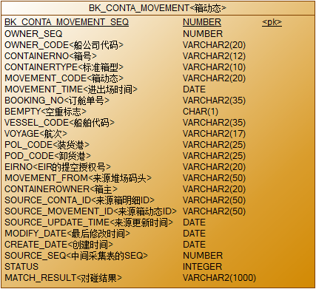

旧有的“CTN_CONTAINER<中海箱信息采集表>”作废。

STATUS：

0 - 未处理

-1 - 处理失败

99 - 处理成功

### 实现方式

新增EXE后台程序采集数据。

任务号：9903

### 参数

|  |  |  |
| --- | --- | --- |
| 参数 | 说明 | 样例 |
| P1 | 船公司SEQ | 37 |
| P2 | 采集开始时间 | 2013-01-01 |
| P3 | 每次获取的记录条数 | 300 |
|  | 运行周期 | 周期任务 |
|  | 运行间隔 | 3分钟 |

### 实现逻辑

不采用Web Service 方式，直接连接到箱动态的平台库进行采集。

**获取数据逻辑**

* 根据P1参数，获得需要采集的箱动态代码：

查找“CONTA_COL_SETUP<箱动态分发配置表>”，条件OWNER_SEQ=P1 AND STATUS>0；

* 根据参数P2和P3，获得对应的箱动态数据：

查找平台中的表“CONTA_MOVEMENT<箱动态>”，条件OWNER_SEQ=P1 AND ISCOLLECT=0

AND MOVEMENT_CODE IN (需要采集的箱动态代码) AND SOURCE_UPDATE_TIME>=P2，结果按“SOURCE_UPDATE_TIME<来源更新时间>”升序排列；并输出P3条记录；

获取的数据列为全部；

**写入数据逻辑**

* 获取到数据后，判断该记录是更新的箱动态还是新增的箱动态：

循环获取到的记录集，

查找表“BK_CONTA_MOVEMENT<箱动态>”表，条件BK_CONTA_MOVEMENT.SOURCE_SEQ

=当前记录的CONTA_MOVEMENT_SEQ，获取到数据，表示已存在该箱动态，加入到更新记录集合U1中；否则加入新增记录集N1中；

建议直接用IN语法获得哪些需要更新，避免多次数据库的访问；

* 循环N1记录集合：

写入记录到表“BK_CONTA_MOVEMENT<箱动态>”中，写入成功后，记录当前分组的记录CONTA_MOVEMENT_SEQ到处理结果集R1中，作为最后回写平台“CONTA_MOVEMENT<箱动态>”的ISCOLLECT采集标志位；

每10条记录一组，事务提交（即10条为同一个事务，另外10条新启事务提交）；

* 循环U1记录集合：

更新记录到表“BK_CONTA_MOVEMENT<箱动态>”中，同样需要把成功的记录CONTA_MOVEMENT_SEQ到处理结果集R1中；

每10条记录一组，事务提交；

* 新增和更新记录到表“BK_CONTA_MOVEMENT<箱动态>”，该表结构与平台中的表“CONTA_MOVEMENT<箱动态>”基本一致，除了“STATUS”和“MATCH_RESULT<对碰结果>”。

不管新增还是更新，STATUS=0 (未处理) ， MATCH_RESULT=NULL（如果旧有的记录中该字段有值，则表示的是旧记录的处理失败的信息，并不表示本次更新也会失败，所有本次更新要清空）

新增时，“SOURCE_SEQ<中间采集表的SEQ>”=N1. CONTA_MOVEMENT_SEQ；

* 操作完成后，根据操作结果集R1，更新平台表“CONTA_MOVEMENT<箱动态>”的ISCOLLECT=1，单独事务；

异常处理情况：

新增和更新中有某组数据出现异常，终止（并回滚）当前组的操作，不要影响后面分组的执行；

## 箱动态对碰程序EXE 9905

### 需求说明

根据箱动态信息，自动更新订舱数据的箱的状态。

### 功能说明

根据箱动态信息，自动更新订舱数据的箱的状态。

### 实现方式

新增EXE后台程序。

任务号：9905

注意：对碰逻辑，除了更新订舱表和订舱明细表状态有接口外，其他内容不再封接口（原因：旧有逻辑中的OrderUpload：CheckByBN不适应，另外该内容为单独部分，与BKONLINE其他逻辑不交叉），请开发人员在EXE中实现；

### 参数

|  |  |  |
| --- | --- | --- |
| 参数 | 说明 | 样例 |
| P1 | 船公司SEQ，不支持多个 | 37 |
| P2 | 每次获取对碰的箱动态记录条数 | 300 |
|  | 运行周期 | 周期任务 |
|  | 运行间隔 | 5分钟 |

### 实现逻辑

1. 获得本次对碰的箱动态记录D1，逻辑：查询表“BK_CONTA_MOVEMENT<箱动态>”，条件：OWNER_SEQ=P1 AND STATUS=0，按BK_CONTA_MOVEMENT_SEQ升序排列，获取的记录数为P2；
2. 获得当前船公司对应箱动态采集分发配置记录集S1，用于对碰成功后，更新订舱对应的状态：

查询表“CONTA_COL_SETUP”，条件OWNER_SEQ=P1；

1. 循环D1记录集；
2. 对当前记录R1进行数据对碰：
3. 根据BOOKING_NO+OWNER_SEQ查询表“BUSINESS_ORDER<订单表>” 条件STATUS>=100(已放舱)，获取订舱主表记录集O1；

查询表“BUSINESS_ORDER_DETAIL<订单明细表>”，条件STATUS>=100(已放舱)，BUSINESS_ORDER_SEQ IN （O1. BUSINESS_ORDER_SEQ），获得订舱箱表记录集C1；

1. 如果O1记录数为NULL或者0，则表示数据没有在BKONLINE中有符合条件的订舱数据，更新R1的STATUS=-1，MATCH_RESULT=“找不到订舱单”，MODIFY_DATE=当前时间；跳出当前逻辑，执行下一条箱动态记录的对碰逻辑；否则执行下一步；
2. 查询C1，条件：BUSINESS_ORDER_DETAIL.CONTA_SIZE=R1.CONTAINERTYPE；结果保存到记录集为C2；如果获取不到，表示没有符合箱型的订舱数据，更新R1的STATUS=-1，MATCH_RESULT=“找不到订舱单”，MODIFY_DATE=当前时间；跳出当前逻辑，执行下一条箱动态记录的对碰逻辑；否则执行下一步；
3. 到这一步为匹配到数据并进行实际的对碰；
4. 查询C2，条件：BUSINESS_ORDER_DETAIL. CONTA_NO<箱号> =R1.CONTAINERNO<箱号>如果获得数据，则更新当前记录的箱动态(走“**更新箱动态逻辑**”)；如果获取不到，则获取C2中~~BUSINESS_ORDER_DETAIL_SEQ~~按status升序排序的第一条记录，更新当前记录的箱动态(走“**更新箱动态逻辑**”)；
5. 状态更新完毕之后，检查BN的全部有效明细数据，取业务最新的状态更新到BOOKING_ORDER表；
6. 如果C1其他箱记录的STATUS已经标记为“200已装船”或者“-100未装船”的，订单主表状态更新为“300已完结”；更新状态：直接调用IOrderOprt：OrderStatusChange接口；更新不成功（即状态不符合更新条件，例如“已装船”更新为“已提空”），更新R1的STATUS=-99，MATCH_RESULT=“当前订舱主表的不允许更新，原因：{0}”，其中参数0为接口返回的OrderOprtResult.oprtErrorMsg，内容为(状态{old_status}不允许变更到状态{new_status})；《该信息来源于P1 - 5.12》；
7. 增加更新订舱人与货主委托关系的逻辑：

判断当前箱动态的状态是否为200 – 装船，则

增加调用PHY.BKONLINE.Logic.Customers.ICustomersOprt.ConfirmDelegate - 单独事务提交；

1. 每条记录R1的逻辑单独一个事务处理和提交；

**更新箱动态逻辑**：

1）更新对应的BUSINESS_ORDER_DETAIL信息：

|  |  |  |
| --- | --- | --- |
| 数据项 | 值 | 说明 |
| STATUS | 根据R1. MOVEMENT_CODE<箱动态>+OWNER_SEQ  查询记录集合S1，判断其输出哪种处理类型（PROCESS_TYPE<处理类型>）：  110:提空业务  120:返重业务  200:装船业务  处理类型与订舱表的STATUS匹配，可以直接更新；  更新状态，请直接调用  IOrderOprt：ContaStatusChange接口 | 中海箱动态描述：  LOBF-装船  RCVF--重箱进场  STSH--空箱出场 |
| CONTA_MOVEMENT_TIME | R1.MOVEMENT_TIME<进出场时间> |  |

2）调用接口IOrderOprt：UpdateContaMovement，把订单的箱动态信息，保存到表“CONTA_MOVEMENT_LIST<箱数据变动流水>”表和“BUSINESS_ORDER_DETAIL<订单明细表>”的CONTA_MOVEMENT_TIME；

3）回写当前箱动态记录的STATUS=99 和 MODIFY_DATE=当前时间；

**接口调用说明**：

1. ContaStatusChange定义说明：

|  |
| --- |
| OrderOprtResult ContaStatusChange(int orderSeq, int contaSeq, int newStatus, DBTransaction trans); |

2. OrderStatusChange定义说明：

|  |
| --- |
| OrderOprtResult OrderStatusChange(int orderSeq, int newStatus, DBTransaction trans); |

3. UpdateContaMovement 定义说明：

|  |
| --- |
| OrderOprtResult UpdateContaMovement(decimal orderSeq, decimal contaSeq, int newStatus, DateTime movementTime, decimal refSEQ, string dataFrom, DbTransaction tran); |

输入参数：

orderSeq ： 订舱主表SEQ；

contaSeq ：订舱明细表SEQ；

newStatus ：本次更新的订舱明细表状态值；

movementTime ：箱动态进出场时间(R1.MOVEMENT_TIME<进出场时间>)

refSEQ ： 关联的箱动态表的SEQ（R1.BK_CONTA_MOVEMENT_SEQ）；

dataFrom ：箱动态数据来源于，目前只有中海，如果R1.OWNER_SEQ=37 则为CSCL，其他情况不处理；

## FAK价格自动发布程序EXE 9906

### 需求说明

* 根据配置，自动发布FAK运价。
* 按船公司SEQ管理
* FAK运价界面增加自动发布时间控制

### 功能说明

* 需求中未要求对发布结果进行管理，不需要查询页面。
* 需求中明确要求不需要任务配置的UI功能，不需要任务的配置界面
* 需求中未明确出现异常的发布信息该如何处理，采用默认的解决方案，仅登记异常日志

### EXE参数

|  |  |  |
| --- | --- | --- |
|  | 任务号 | **9906** |
| 参数 | 说明 | 样例 |
| P1 | 船公司SEQ，不支持多个 | 37 |
| P2 | 每次运行最大的处理数据数 | 300 |
| P3 | 最后运行时间 | 回写参数，登记最后运行的时间 |
| P4 | 自动任务用户账户 | 任务在进行业务操作时的用户账户,默认9906 |

### 实现逻辑

* 调用接口IOMTPrice：GetListBySql：QueryForList获取需要自动发布的数据，参数

sqlWhere = “and owner_seq = {P1} and STATUS = 0 and is_needautopub = 1 and SYSDATE >= nvl(AUTOPUB_DATE,sysdate - 1)”

orderString = “MODIFY_DATE”

pageIndex = 1

pageRows = {P2}

输出

rowCount = 返回的记录数

data IList< PriceByNo > = 数据集

errorMsg = 异常消息

* 用户参数

OMTOrder：currentUser.UserACcount = {P4}

* 参考语法

|  |
| --- |
| select * from booking_price t  where owner_seq = 37 *--指定船公司的价格数据*  and STATUS = 0 *--有效未发布的价格数据*  and is_needautopub = 1 *--标记为需要自动发布的价格数据*  and SYSDATE >= nvl(AUTOPUB_DATE,sysdate - 1) *-- 设置的自动发布时间到期的，如果自动时间为空，表示立即发布* |

* 循环结果集PriceByNo：priceData，获取对应的“BOOKING_PRICE_SEQ”
* 调用接口IOMTPrice：PriceCheck<草稿发布>发布数据

priceSeq = 循环中获取到的BOOKING_PRICE_SEQ

errorMsg = 异常消息

* 调用接口失败的，需要进行以下操作，并继续处理下一条数据：
* 调用接口IOMTPrice：GetListBySql<根据语法查询数据>获取数据

sqlWhere = “and BOOKING_PRICE_SEQ = {BOOKING_PRICE_SEQ}”

orderString = “MODIFY_DATE”

pageIndex = 1

pageRows = 1

返回值处理

PriceByNo priceData AUTOPUB_RESULT = -1

PriceByNo priceData AUTOPUB_ERRORTEXT = 发布接口返回的异常

调用接口IOMTPrice：PriceUpdate<价格变更>回写数据。

* 缓存异常日志，并继续处理下一条数据。“{BOOKING_PRICE_SEQ }在自动发布时出现异常-{}</BR>”
* 如果在调用IOMTPrice：PriceUpdate接口出现异常的，缓存异常日志，并继续处理下一条数据。“{BOOKING_PRICE_SEQ }在自动发布完成后，回写自动发布状态时出现异常-{接口返回的消息}</BR>”
* 调用接口成功的，也需要进行回写操作，并继续处理下一条数据：
* 调用接口IOMTPrice：GetListBySql<根据语法查询数据>获取数据

sqlWhere = “and BOOKING_PRICE_SEQ = {BOOKING_PRICE_SEQ}”

orderString = “MODIFY_DATE”

pageIndex = 1

pageRows = 1

返回值处理

PriceByNo priceData AUTOPUB_RESULT = 1

调用接口IOMTPrice：PriceUpdate<价格变更>回写数据。

* 如果在调用IOMTPrice：PriceUpdate接口出现异常的，缓存异常日志，并继续处理下一条数据。“{BOOKING_PRICE_SEQ }在自动发布完成后，回写自动发布状态时出现异常-{接口返回的消息}</BR>”
* 处理完成之后的后续处理：
* P3 = 回写当前时间
* 如果异常缓存中有内容的，将异常日志写入数据库

等级=ERROR

分类=价格发布

内容=自动发布任务9906在执行发布时出现异常：{缓存下来的错误消息}

OWNER_SEQ= NULL

OBJECT_SEQ= NULL

OBJECT_TABLE = BOOKING_PRICE

PRICE_NO = NULL

## 堆场分布式箱动态采集后台EXE

### 需求说明

目前从中海系统采集的箱动态数据时效性不能保障，鹏海运的堆场分布式系统箱动态数据相对比较及时。需要增加从堆场分布式系统采集箱动态，若从堆场分布式和中海取到相同箱号、相同箱动态类型的数据，以先取到的数据为准。

### 功能实现

新建一个exe后台程序，以windows任务调度方式调用执行(5分钟执行一次)

后台运行参数

|  |  |  |
| --- | --- | --- |
| 参数序号 | 参数描述 | 示例 |
| P1 | 船公司SEQ | 37 |
| P2 | 批量采集的最大记录数 | 5000 |

实现步骤：

1. 新建一个DB Link，指向堆场分布式系统数据库
2. 查询堆场分布式箱动态表PRD_CONTA_MOVEMENT，获取最大的SEQ用以判断堆场分布式系统的增量数据。参考SQL

SELECT MAX(SOURCE_CONTA_ID) P4 FROM PRD_CONTA_MOVEMENT WHERE OWNER_SEQ= [P1]

1. 堆场分布式系统的箱动态数据存放于表PRD_CONTA_DYNAMIC。将表PRD_CONTA_DYNAMIC中的增量记录(ORIGINALDYNAMIC_SEQ>[P4] AND OWNER_SEQ= [P1] AND BOOKINGNO IS NOT NULL)采集到本地数据库的堆场分布式箱动态表PRD_CONTA_MOVEMENT。

由于要获取船公司和堆场的CODE，查询堆场分布式系统数据库时需要关联出两个code，SQL示例：

SELECT C.*, M.SENDERCODE, M.RECEIVERCODE

FROM PRD_CONTA_DYNAMIC C

LEFT JOIN

PRD_SNDRECVCODE_MAP M

ON C.DEPOT_COMPANY_SEQ = M.DEPOT_COMPANY_SEQ

AND C.OWNER_SEQ = M.OWNER_SEQ

AND ( (C.DATA_SOURCE IN (21, 22, 11) AND M.MSGTYPE = 'CODECO')

OR (C.DATA_SOURCE IN (23, 24, 12) AND M.MSGTYPE = 'COARRI'))

注意，分批采集，每次最多采集[P2]条记录。每批采集示例：

SELECT * FROM PRD_CONTA_DYNAMIC WHERE ORIGINALDYNAMIC_SEQ>[P4]+[P2]*{循环次数} AND ORIGINALDYNAMIC_SEQ<=[P4]+[P2]*（{循环次数}+1）

数据取值说明：

|  |  |  |
| --- | --- | --- |
| CONTA_MOVEMENT字段说明 | CONTA_MOVEMENT字段名 | 数据来源 |
| CONTA_MOVEMENT_SEQ | CONTA_MOVEMENT_SEQ | CONTA_MOVEMENT_SEQ.NEXTVAL |
| OWNER_SEQ | OWNER_SEQ | PRD_CONTA_DYNAMIC.OWNER_SEQ |
| OWNER_CODE<船公司代码> | OWNER_CODE | PRD_SNDRECVCODE_MAP.RECEIVERCODE |
| CONTAINERNO<箱号> | CONTAINERNO | PRD_CONTA_DYNAMIC.CONTA_NUM |
| CONTAINERTYPE<标准箱型> | CONTAINERTYPE | PRD_CONTA_DYNAMIC.CONTA_SIZE || PRD_CONTA_DYNAMIC.CONTA_TYPE |
| MOVEMENT_CODE<箱动态> | MOVEMENT_CODE | PRD_CONTA_DYNAMIC.INOUT_CODE |
| MOVEMENT_TIME<进出场时间> | MOVEMENT_TIME | PRD_CONTA_DYNAMIC.INOUTDATE |
| BOOKING_NO<订舱单号> | BOOKING_NO | PRD_CONTA_DYNAMIC.BOOKINGNO |
| BEMPTY<空重标志> | BEMPTY | PRD_CONTA_DYNAMIC.FULLEMPTYFLAG |
| VESSEL_CODE<船舶代码> | VESSEL_CODE | PRD_CONTA_DYNAMIC.VESSEL_CODE |
| VOYAGE<航次> | VOYAGE | PRD_CONTA_DYNAMIC.VOYAGE |
| POL_CODE<装货港> | POL_CODE | PRD_CONTA_DYNAMIC.LOADING_PORT |
| POD_CODE<卸货港> | POD_CODE | PRD_CONTA_DYNAMIC.DISCHARGE_PORT |
| EIRNO<EIR的提空授权号> | EIRNO | PRD_CONTA_DYNAMIC.CERTIFICATE_NO |
| MOVEMENT_FROM<来源堆场码头> | MOVEMENT_FROM | PRD_SNDRECVCODE_MAP.SENDERCODE |
| CONTAINEROWNER<箱主> | CONTAINEROWNER | PRD_CONTA_DYNAMIC.CONTA_SUPPLIER |
| SOURCE_CONTA_ID<来源箱明细ID> | SOURCE_CONTA_ID | PRD_CONTA_DYNAMIC.ORIGINALDYNAMIC_SEQ |
| SOURCE_MOVEMENT_ID<来源箱动态ID> | SOURCE_MOVEMENT_ID | NULL |
| SOURCE_UPDATE_TIME<来源更新时间> | SOURCE_UPDATE_TIME | PRD_CONTA_DYNAMIC.CREATEDATE |
| CREATE_DATETIME | CREATE_DATETIME | 系统时间 |
| MODIFY_DATETIME | MODIFY_DATETIME | NULL |
| ISCOLLECT<处理结果> | ISCOLLECT | 0 (未处理) |

1. 转换箱动态动态代码。箱动态代码的映射关系存放于堆场分布式箱动态代码映射表INOUTCODE_MAP。参考SQL：

UPDATE PRD_CONTA_MOVEMENT

SET MOVEMENT_CODE =

(SELECT OWNER_INOUTCODE

FROM INOUTCODE_MAP

WHERE OWNER_SEQ = PRD_CONTA_MOVEMENT.OWNER_SEQ

AND INOUTCODE = PRD_CONTA_MOVEMENT.INOUT_CODE)

WHERE ISCOLLECT = 0

1. 异常处理。出现异常，数据库回滚，发送异常邮件，退出

说明：

步骤3、4事务提交，注意：采集是分批采集的，采集一批，动态代码转换一批，提交一次

### 数据测试用例

|  |  |
| --- | --- |
| 用例 | 预期结果 |
| 采集数据完整、唯一 | 1、完整性。全部采集完成后，对应船公司在堆场分布式数据库表PRD_CONTA_DYNAMIC的记录数与表PRD_CONTA_MOVEMENT中记录数相同。字段PRD_CONTA_MOVEMENT.SOURCE_CONTA_ID的值在PRD_CONTA_DYNAMIC.ORIGINALDYNAMIC_SEQ中都能找到 2、唯一性。字段PRD_CONTA_MOVEMENT.SOURCE_CONTA_ID没有重复的 |
| 增量数据采集 | 堆场分布式数据库表PRD_CONTA_DYNAMIC有新增记录，后台任务运行后能入库新增数据，并保持了数据的完整、一致 |
| 异常控制有效 | 后台程序出现人为中断、网络中断等等异常，后台任务退出后重新运行，采集数据依然能保持完整、唯一 |
| 箱动态动态代码转换正确 | 箱动态代码映射关系存放于表INOUTCODE_MAP中，校验堆场分布式数据库PRD_CONTA_DYNAMIC.INOUT_CODE字段与转换后的PRD_CONTA_MOVEMENT.MOVEMENT_CODE是否符合映射配置 |

## 箱动态采集分发数据变更(后台EXE 9903)

### 说明

原有的分发后台仅分发了从中海采集上来的箱动态数据。需求变更后，箱动态数据增加了从堆场分布式系统采集上来的箱动态数据，这部分数据同样需要分发下去。且堆场分布式系统的箱动态数据和中海的箱动态数据间存在大量重复数据，需要去掉重复的数据后再统一分发

### 功能实现

后台运行参数(未变更)

|  |  |  |
| --- | --- | --- |
| 参数 | 说明 | 样例 |
| P1 | 船公司SEQ | 37 |
| P2 | 采集开始时间 | 2013-01-01 |
| P3 | 每次获取的记录条数 | 300 |
|  | 运行周期 | 周期任务 |
|  | 运行间隔 | 3分钟 |
| P6 | 重复数据校验的时间范围 | 90 单位：天 |

实现步骤：

* 标识两个数据源需要处理的数据，锁定需要处理的数据范围，避免在处理过程中有新数据采集上来干扰后续处理。参考SQL：

1. 锁定中海箱动态未处理数据。参考SQL：

UPDATE CONTA_MOVEMENT SET ISCOLLECT = -99 WHERE ISCOLLECT=0 AND OWNER_SEQ = [P1]

1. 锁定堆场分布式箱动态未处理数据。参考SQL：

UPDATE PRD_CONTA_MOVEMENT SET ISCOLLECT=-99 WHERE ISCOLLECT=0 AND OWNER_SEQ = [P1]

说明：

-99为临时标识

* 查询两个箱动态数据源(表CONTA_MOVEMENT和表PRD_CONTA_MOVEMENT数据)的最后采集时间，确定过滤掉哪个数据源的重复数据

a．查询中海的箱动态数据最后采集时间。参考SQL：

SELECT MAX(CREATE_DATETIME) [P4] FROM CONTA_MOVEMENT WHERE ISCOLLECT=-99

b.查询堆场分布式系统的箱动态数据最后采集时间。参考SQL：

SELECT MAX(CREATE_DATETIME) [P5] FROM PRD_CONTA_MOVEMENT WHERE ISCOLLECT=-99

* 过滤掉两个数据源的重复数据后将记录归集到箱动态汇总表CONTA_MOVEMENT_ALL

1. [P4] > =[P5]，以堆场分布式的箱动态数据为准，过滤掉中海重复的箱动态数据
2. 丢弃堆场分布式中重复的箱动态数据，参考SQL

UPDATE PRD_CONTA_MOVEMENT

SET ISCOLLECT = 20

WHERE ISCOLLECT = -99

AND EXISTS

(SELECT CONTA_MOVEMENT_SEQ

FROM CONTA_MOVEMENT_ALL

WHERE OWNER_SEQ = PRD_CONTA_MOVEMENT.OWNER_SEQ *--船公司相同*

AND BOOKING_NO = PRD_CONTA_MOVEMENT.BOOKING_NO *--订舱单号相同*

AND CONTAINERNO = PRD_CONTA_MOVEMENT.CONTAINERNO *--箱号相同*

AND MOVEMENT_CODE = PRD_CONTA_MOVEMENT.MOVEMENT_CODE *--箱动态类型相同*

AND CREATE_DATETIME >= SYSDATE - [P6]) *–在限定的时间范围内比较*

1. 将堆场分布式的箱动态数据写入到汇总表。参考SQL：

INSERT INTO CONTA_MOVEMENT_ALL(CONTA_MOVEMENT_SEQ,…, ISCOLLECT, DATASOURCE) SELECT CONTA_MOVEMENT_SEQ,…,0,1 FROM PRD_CONTA_MOVEMENT WHERE ISCOLLECT=-99

注：

CONTA_MOVEMENT_ALL.ISCOLLECT = 0 (未处理)

CONTA_MOVEMENT_ALL.DATASOURCE=1 (堆场分布式系统)

其他同名字段取值

1. 更新堆场分布式的箱动态数据状态。参考SQL：

UPDATE PRD_CONTA_MOVEMENT SET ISCOLLECT=10 WHERE ISCOLLECT=-99

1. 丢弃中海箱动态数据中重复的数据。

需求对于重复箱动态的定义：

公共平台数据库的原始箱动态已存在相同**船公司、订舱单号、箱号、箱动态类型**的数据，以先取到的数据为准

参考SQL：

UPDATE CONTA_MOVEMENT

SET ISCOLLECT = 20

WHERE ISCOLLECT = -99

AND EXISTS

(SELECT CONTA_MOVEMENT_SEQ

FROM CONTA_MOVEMENT_ALL

WHERE OWNER_SEQ = CONTA_MOVEMENT.OWNER_SEQ *--船公司相同*

AND BOOKING_NO = CONTA_MOVEMENT.BOOKING_NO *--订舱单号相同*

AND CONTAINERNO = CONTA_MOVEMENT.CONTAINERNO *--箱号相同*

AND MOVEMENT_CODE = CONTA_MOVEMENT.MOVEMENT_CODE *--箱动态类型相同*

AND CREATE_DATETIME >= SYSDATE - [P6]) *–在限定的时间范围内比较*

1. 将过滤后的箱动态数据写入汇总表。参考SQL：

INSERT INTO CONTA_MOVEMENT_ALL(CONTA_MOVEMENT_SEQ,…, ISCOLLECT, DATASOURCE) SELECT CONTA_MOVEMENT_SEQ,…,0,1 FROM CONTA_MOVEMENT WHERE ISCOLLECT=-99

注：

CONTA_MOVEMENT_ALL.ISCOLLECT = 0 (未处理)

CONTA_MOVEMENT_ALL.DATASOURCE=0 (中海)

其他同名字段取值

1. 更新采集到汇总表的中海箱动态数据状态。参考SQL：、

UPDATE CONTA_MOVEMENT SET ISCOLLECT=10 WHERE ISCOLLECT=-99

1. [P4] <[P5]，以中海箱的动态数据为准，过滤掉堆场分布式重复的箱动态数据

* 丢弃中海箱动态数据中重复数据。参考SQL：

UPDATE CONTA_MOVEMENT

SET ISCOLLECT = 20

WHERE ISCOLLECT = -99

AND EXISTS

(SELECT CONTA_MOVEMENT_SEQ

FROM CONTA_MOVEMENT_ALL

WHERE OWNER_SEQ = PRD_CONTA_MOVEMENT.OWNER_SEQ *--船公司相同*

AND BOOKING_NO = PRD_CONTA_MOVEMENT.BOOKING_NO *--订舱单号相同*

AND CONTAINERNO = PRD_CONTA_MOVEMENT.CONTAINERNO *--箱号相同*

AND MOVEMENT_CODE = PRD_CONTA_MOVEMENT.MOVEMENT_CODE *--箱动态类型相同*

AND CREATE_DATETIME >= SYSDATE - [P6]) *–在限定的时间范围内比较*

* 将中海的箱动态数据写入到汇总表。参考SQL：

INSERT INTO CONTA_MOVEMENT_ALL(CONTA_MOVEMENT_SEQ,…, ISCOLLECT, DATASOURCE) SELECT CONTA_MOVEMENT_SEQ,…,0,1 FROM CONTA_MOVEMENT WHERE ISCOLLECT=-99

注：

CONTA_MOVEMENT_ALL.ISCOLLECT = 0 (未处理)

CONTA_MOVEMENT_ALL.DATASOURCE=0 (中海)

其他同名字段取值

* 更新中海的箱动态数据状态。参考SQL：

UPDATE CONTA_MOVEMENT SET ISCOLLECT=10 WHERE ISCOLLECT=-99

* 丢弃堆场分布式系统箱动态数据中重复的数据。

需求对于重复箱动态的定义：

公共平台数据库的原始箱动态已存在相同**船公司、订舱单号、箱号、箱动态类型**的数据，以先取到的数据为准

参考SQL：

UPDATE PRD_CONTA_MOVEMENT

SET ISCOLLECT = 20

WHERE ISCOLLECT = -99

AND EXISTS

(SELECT CONTA_MOVEMENT_SEQ

FROM CONTA_MOVEMENT_ALL

WHERE OWNER_SEQ = PRD_CONTA_MOVEMENT.OWNER_SEQ *--船公司相同*

AND BOOKING_NO = PRD_CONTA_MOVEMENT.BOOKING_NO *--订舱单号相同*

AND CONTAINERNO = PRD_CONTA_MOVEMENT.CONTAINERNO *--箱号相同*

AND MOVEMENT_CODE = PRD_CONTA_MOVEMENT.MOVEMENT_CODE *--箱动态类型相同*

AND CREATE_DATETIME >= SYSDATE - [P6]) *–在限定的时间范围内比较*

* 将过滤后的箱动态数据写入汇总表。参考SQL：

INSERT INTO CONTA_MOVEMENT_ALL(CONTA_MOVEMENT_SEQ,…, ISCOLLECT, DATASOURCE) SELECT CONTA_MOVEMENT_SEQ,…,0,1 FROM PRD_CONTA_MOVEMENT WHERE ISCOLLECT=-99

注：

CONTA_MOVEMENT_ALL.ISCOLLECT = 0 (未处理)

CONTA_MOVEMENT_ALL.DATASOURCE=1 (堆场分布式系统)

其他同名字段取值

* 更新采集到汇总表的中海箱动态数据状态。参考SQL：、

UPDATE PRD_CONTA_MOVEMENT SET ISCOLLECT=10 WHERE ISCOLLECT=-99

* 步骤1、2、3事务提交，异常，发送异常邮件，回滚，退出后台程序；提交成功继续后续步骤
* 后续逻辑沿用原有的后台逻辑，分发的箱动态数据由表CONTA_MOVEMENT改为表CONTA_MOVEMENT_ALL

说明：

1. 归集、去重逻辑性能较差，注意建索引
2. 注意数据库事务的控制

### 数据测试用例

|  |  |
| --- | --- |
| 用例 | 预期结果 |
| 汇总数据的完整性 | 统计中海箱动态数据记录数[P1](表CONTA_MOVEMENT WHERE ISCOLLECT=10 AND OWNER_SEQ = {后台指定的船公司SEQ}) 统计堆场分布式箱动态记录数[P2](表PRD_CONTA_MOVEMENT WHERE ISCOLLECT=10 AND OWNER_SEQ = {后台指定的船公司SEQ}) 统计汇总表记录数[P3](CONTA_MOVEMENT_ALL WHERE OWNER_SEQ = {后台指定的船公司SEQ}) 预期结果：[P3]=[P1]+[P2] |
| 重复数据校验 | 表CONTA_MOVEMENT中标记为丢弃的(ISCOLLECT=20)记录在表CONTA_MOVEMENT_ALL中能找到(WHERE OWNER_SEQ = CONTA_MOVEMENT.OWNER_SEQ AND BOOKING_NO = CONTA_MOVEMENT.BOOKING_NO AND CONTAINERNO = CONTA_MOVEMENT.CONTAINERNO AND MOVEMENT_CODE = CONTA_MOVEMENT.MOVEMENT_CODE); 表PRD_CONTA_MOVEMENT中标记为丢弃的(ISCOLLECT=20)记录在表CONTA_MOVEMENT_ALL中能找到(WHERE OWNER_SEQ = PRD_CONTA_MOVEMENT.OWNER_SEQ AND BOOKING_NO = PRD_CONTA_MOVEMENT.BOOKING_NO AND CONTAINERNO = PRD_CONTA_MOVEMENT.CONTAINERNO AND MOVEMENT_CODE =PRD_CONTA_MOVEMENT.MOVEMENT_CODE); |
| 汇总、去重执行完成 | 表CONTA_MOVEMENT和表PRD_CONTA_MOVEMENT均不存在ISCOLLECT=0(未处理)记录 |
| 异常校验 | 程序运行过程中出现中断或出现异常，表CONTA_MOVEMENT和表PRD_CONTA_MOVEMENT不存在ISCOLLECT=-99的记录 |

分发部分的测试用例沿用原有测试用例

## 船公司选择器

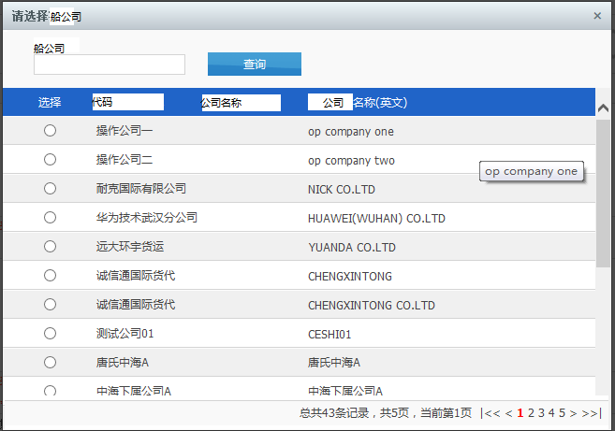这个选择器的逻辑同时要实现一个自动联想的方法供其它页面使用。

|  |  |
| --- | --- |
| **页面元素** | **描述** |
| 查询条件 |  |
| 船公司 | 文本框支持模糊查询非必填可为空。不区分查询条件内容的大小写。 |
| 交互 |  |
| 加载过程 | 1. 参考以下默认语句：  |  | | --- | | SELECT C.* FROM TCOMP_GROUP T, TCOMP C WHERE T.GROUP_COMP_SEQ=0 AND T.COMP_SEQ=C.TCOMP_SEQ  AND (C.COMP_NAMECN LIKE 'xxx' OR C.COMP_NAMEEN LIKE 'xxx' OR C.COMP_NAMESHORT_PY = 'XXX')--查询条件  ORDER BY C.COMP_NAMESHORT_PY ASC, C.COMP_NAMEEN ASC, C.TCOMP_SEQ ASC |  1. 列表中的数据长度不允许超出一行的默认宽度，如出现数据换行的情况必须做内容截取，超出部分用“...”三个省略号替换，并增加浮动提示。   使用Table样式为“ class="mytable"”，每个单元格设定宽度并加上Title, 会自动据据单元格宽度出现“...”   1. 需要分页，每页显示10条数据。 |
| 数据返回 | 点击选择列，返回“船公司SEQ<TCOMP_SEQ>，船公司代码<COMP_NAMESHORT_PY>，公司中文名称<COMP_NAMECN>，公司英文名称<COMP_NAMEEN>”。 |

## 航线港口选择器

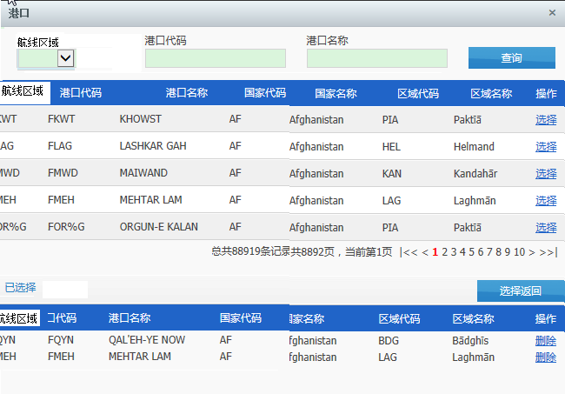

|  |  |
| --- | --- |
| 页面元素 | 说明 |
| URL参数 |  |
| MODE | 取值为SINGLE=单选 MUTI=多选  参数为空，没有参数或者参数不合法的，默认为SINGLE  MODE=SINGLE时需隐藏页面素：选择返回按钮，已选择港口列表。 |
| SELECTED | 已选择的备案客户的SEQ列表，字符串格式，使用半角逗号间隔。仅用于在MUTI模式，在MUTI模式下用于在选择区加载已经选择的备案客户信息。  SELECT B.*, A.ROUTE_AREA_NAME FROM ROUTE_AREA A INNER JOIN ROUTE_AREA_PORT B ON A.ROUTE_AREA = B.ROUTE_AREA WHERE A.OWNER_SEQ = 37 AND B.PORT_CODE IN({SELECTED}) |
| 查询条件 |  |
| 航线区域 | 精确查询，下拉初始化数据为当前船公司的所有有效航线区域。同航线区域管理的查询条件 |
| 港口代码 | 模糊查询，将输入的内容转大写去数据库查询 |
| 港口名称 | 模糊查询，将输入的内容转大写去数据库查询 |
| 列表 |  |
| 航线区域代码 | ROUTE_AREA_CODE<航线区域代码> |
| 航线区域 | ROUTE_AREA_NAME<航线区域名称> |
| 港口代码 | PORT_CODE<港口编码> |
| 港口名称 | PORT_NAME_EN<港口英文名称> |
| 交互 |  |
| 选择结果 | 如果参数MODE = SINGLE，隐藏“选择结果”  选择的记录后面增加“删除”链接，点击后将对应内容从选择结果中移除  如果参数SELECTED中有值的，按半角逗号拆分后加载到选择结果中，需要过滤重复数据 |
| 查询 | SELECT B.*, A.ROUTE_AREA_NAME FROM ROUTE_AREA A INNER JOIN ROUTE_AREA_PORT B ON A.ROUTE_AREA = B.ROUTE_AREA WHERE A.OWNER_SEQ = 37 AND A.ROUTE_AREA_CODE = '航线区域' AND B.PORT_CODE = '港口代码' AND (B.PORT_NAME_CN = '港口名称' OR B.PORT_NAME_EN = '港口名称')--查询条件  ORDER BY PORT_CODE ASC, ROUTE_AREA_PORT_SEQ  注意：  该结果集要使用缓存。 |
| 选择 | MODE=SINGLE时：  选择后将记录带回父页面，目前的方法是：  setPort(code, nameCn, nameEn)  MODE=MUTI时：  将该记录加入SELECTED变量，刷新已选择列表（SELECT B.*, A.ROUTE_AREA_NAME FROM ROUTE_AREA A INNER JOIN ROUTE_AREA_PORT B ON A.ROUTE_AREA = B.ROUTE_AREA WHERE A.OWNER_SEQ = 37 AND B.PORT_CODE IN({SELECTED})）。 |
| 选择返回 | 调用父页面的clearCompName方法清空已选择的值。  再遍历“已选择”列表循环调用  setPort(code, nameCn, nameEn)  将“已选择”列表的值全部带回 |
|  |  |

实现时可参考FAK新增页面的“收货地”选择器。（app/PortMulti?selectedPorts=）

## 远期交割航线选择器

* 已发布、未过期的FAK（同一船公司，航线，装货港、卸货港、中转港、运输条款、运费条款）运价关联的船期；
* 船期装货港（ = 远期预售订舱的装货港）的预离港时间在远期运价的交割时间范围内（出运日期开始时间 – 提前 ~ 出运日期结束时间 + 延后）；

### 需求说明

远期预售订舱转即期，新增**航线选择器**和**~~自动联想~~**功能。(暂时不做自动联想)

### 界面

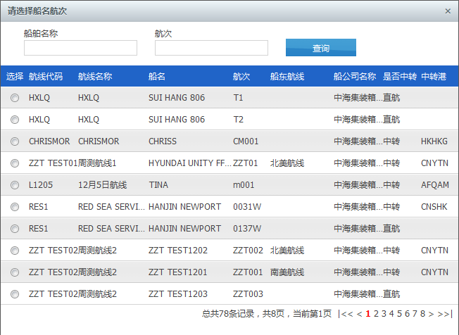

**新做**的选择器。

|  |  |
| --- | --- |
| 页面元素 | 元素说明 |
| 查询条件 |  |
| 船舶名称 | 文本框，支持模糊查找（中文或者英文名） |
| 航次 | 文本框，支持模糊查找 |
| 列表项 |  |
| 航线代码 | ROUTE_CODE |
| 航线名称 | ROUTE_NAME |
| 船名 | SHIP_NAME_CN 根据语系转换中英文  SHIP_NAME_CN |
| 航次 | VOYAGE |
| 船东航线 | SHIP_OWNER_ROUTE <船东航线> |
| 船公司名称 | SHIP_TCOMP_NAME |
| 是否中转 | IS_TRANSFER |
| 中转港 | TRANSFER_PORT |
|  | 隐藏字段：用于返回  (FAK的船期港口 = 远期预售的装货港)  PRICE_NO （FAK运价编号）  EXPIRY_DATETIME 截重时间  PLAN_ARRIVE 预计到港时间  PLAN_LEAVE 预计离港时间  SHIP_VOYAGE_HEAD_SEQ  SHIP_NAME_EN  SHIP_NAME_CN  PS：当多个符合条件的FAK对应同一个船期，列表上就出现多个一样的记录  （请看“远期交割业务背景分析”） |
| 操作 |  |
| 页面加载 | 默认加载匹配的FAK对应船名航次列表  调用接口PHY.BKONLINE.Facade.Order.IOMTOrder.GetVoyageInfo  工厂实例化时，BusinessType = FPT  参数赋值：  preSaleHeadSEQ= 页面传参preSaleHeadSEQ  FakPriceNo= NULL  shipName = NULL  voyage = NULL |
| 查询 | 对列表内容进行刷选  调用接口PHY.BKONLINE.Facade.Order. IOMTOrder.GetVoyageInfo  工厂实例化时，BusinessType = FPT  参数赋值：  preSaleHeadSEQ= 页面传参preSaleHeadSEQ  FakPriceNo= NULL  shipName = 界面录入 (全模糊匹配)  voyage = 界面录入 (全模糊匹配) |
| 选中 | 返回值：（重要）  SHIP_VOYAGE_HEAD_SEQ  SHIP_NAME_EN  SHIP_NAME_CN  VOYAGE  FAK_PRICE_NO （FAK运价编号）  EXPIRY_DATETIME （截重时间）  PLAN_ARRIVE （预计到港时间）  PLAN_LEAVE （预计离港时间）  EFFECTIVE_DATETIME （开舱时间） |

### 数据测试用例

|  |  |  |
| --- | --- | --- |
| 功能名称 | 测试过程 | 期望结果 |
| 页面初始化 | 远期交割申请页面 >> 选择“船名航次”  以下FAK内容匹配远期预售订舱单对应字段：  装货港 = CNYTN  卸货港 = USDAD  运输条款 = DOOR-DOOR  运费条款 = FREIGHT COLLECT  ACTIVE_DATE=2014-04-01  END_DATE = 2014-08-01  航线 = A01  船名 = Sun  航次 = S001  直航  箱型全包含预售订舱单的箱型 | 列表显示：  航线 = A01  船名 = Sun  航次 = S001  直航 |
| 查询 | 录入：船名 = Free  点“查询” | 获取不到任何信息 |

# 运行环境配置

## 报文模板配置样例

|  |
| --- |
| 报文模板 汤文波 根据报文规范整理，已失效  UNA:+.? '  UNB+UNOC:2+SZEDI:ZZZ+{Recipient}:ZZZ++{YYMMDD}:{HHMI}+{MsgId}'  UNH+{MsgId}+IFTMBF:D:99B:UN'  BGM+335+{BookNo}+{FunctionCode}'  CTA+IC+{ContactID}:{ContactInfo}'  COM+{Tel}:TE'  COM+{MAIL}:EM'  DTM+137:{MSGDate_203}:203'  TSR+{Condition_coded}+2'  FTX+AAI+++{Remark}'  RFF+CT:{CT_ContractNo}'  RFF+SI:{SI_ContractNo}'  {TCC}  TDT+20+{Voyage}+1++{Carrier}:172+++:::{Vessel}'  LOC+9+{LoadPort}:139:6:{LoadPortLocation}'  LOC+88+{ReceiptPlace}:139:6:{ReceiptPlaceLocation}'  LOC+11+{UnLoadPort}:139:6:{UnLoadPortLocation}'  LOC+7+{Delivery}:139:6:{DeliveryLocation}'  NAD+CA+{Carrier}:160:86++{CarrierName}'  NAD+FW+{Freight}:160:86++{FreightName}'  CTA+IC+{SalesID}:{SalesName}'  COM+{SalesTel}:TE'  COM+{SalesMAIL}:EM'  NAD+ZZZ+{Freight}:160:86++{FreightName}'  CTA+IC+:{ContactInfo}'  COM+{Tel}:TE'  COM+{MAIL}:EM'  NAD+CZ+{BuyID}:160:86++{Consignor}'  CPI+1+{C_PayCode}+{C_PayType}'  NAD+CN+++{Consignee}'  GID+{GoodsSeq}+{GoodsCount}::::PCS'  FTX+AAA+++{GoodsName}'  MEA+AAE+WT+KGM:{GoodsWeight}'  {EQD}  UNT+{LINES}+{MsgId}'  UNZ+1+{ROWS}+{MsgId}'  TCC+{TCC_SIZETYPE}'  PRI+{Currency_Type}:{PRICE}:{Price_Type}'  EQN+{TCC_ContaQuantity}'  MOA+{Currency_Type}:{AmountValue}'  EQD+CN++{SizeType}'  EQN+{ContaQuantity}' |

|  |
| --- |
| CSCL订舱报文模板样例 吴华提供，1.3 发布版本    UNA:+.? '  UNB+UNOC:2+SZEDI:ZZZ+{Recipient}:ZZZ+{YYMMDD}:{HHMI}+{MsgId}'  UNH+{MsgId}+IFTMBF:D:99B:UN'  BGM+335+{MsgId}+{FunctionCode}'  CTA+IC+{ContactID}:{ContactInfo}'  COM+{Tel}:TE'  COM+{MAIL}:EM'  DTM+137:{YYMMDD}{HHMI}:201'  DTM+36:{Expiry_DateTime201}:201'  TSR+{Condition_coded}+{DISCHARGE_TRAN_WAY}'  FTX+AAI+++{Remark}'  RFF+CT:{CT_ContractNo}'  RFF+BN:{BookNo}'  MOA+{Currency_Type}:{AmountValue}'  {TCC}  TDT+20+{Voyage}+1++{Carrier}:172+++{SHIP_CODE}:::{Vessel}'  LOC+9+{LoadPort}:139:6:{LoadPortLocation}'  LOC+88+{ReceiptPlace}:139:6:{ReceiptPlaceLocation}'  LOC+11+{UnLoadPort}:139:6:{UnLoadPortLocation}'  LOC+13+{TransPort}:139:6:{TransPortLocation}'  LOC+7+{Delivery}:139:6:{DeliveryLocation}'  NAD+CA+{SHIP_OWNER}:160:86++{SHIP_OWNER}'  NAD+FW+{BuyID}:160:86++{FreightName}'  CTA+IC+{SalesID}:{SalesName}'  COM+{SalesTel}:TE'  COM+{SalesMAIL}:EM'  NAD+CZ+++{Consignor}'  NAD+CN+++{Consignee}'  CPI+707+{C_PayCode}+{C_PayType}'  GID+1'  FTX+AAA+++{GoodsName}'  {HAN}  {TMD}'  {EQD}'  UNT+{LINES}+{MsgId}'  UNZ+{ROWS}+{MsgId}'    {TCC}部分模版  TCC+{TCC_SIZETYPE}'  PRI+{Currency_Type}:{PRICE}'  EQN+{TCC_ContaQuantity}'  MOA+{Currency_Type}:{AmountValue}:{Price_Type}'    {EQD}部分模版  EQD+CN+{CONTA_NO}+{SizeType}+{IS_SOC}+E+F'  EQN+{ContaQuantity}' |

## 报文模板输出占位符定义

|  |
| --- |
| <?xml version="1.0" encoding="utf-8" ?>  <ELEMENTS>  <OUTITEM KEY="{BookNo}" NAME="订舱号" COL="BOOKING_NO" FORMAT="" NULL="" DATASOURCE ="head"/>  <OUTITEM KEY="{MSGDate_101}" NAME="报文时间" COL="CREATE_DATE" FORMAT="OrderExportFormatDate101" NULL="" DATASOURCE ="head"/>  <OUTITEM KEY="{MSGDate_203}" NAME="报文时间" COL="CREATE_DATE" FORMAT="OrderExportFormatDate203" NULL="" DATASOURCE ="head"/>  <OUTITEM KEY="{Condition_coded}" NAME="运输要求" COL="TRANS_TYPE_CODE" FORMAT="OrderExportFormatTransType" NULL="" DATASOURCE ="head"/>  <OUTITEM KEY="{CT_ContractNo}" NAME="CT合约号" COL="CONTRACT_NO" FORMAT="" NULL="" DATASOURCE ="head"/>  <OUTITEM KEY="{SI_ContractNo}" NAME="SI合约号" COL="CONTRACT_NO" FORMAT="" NULL="" DATASOURCE ="head"/>  <OUTITEM KEY="{Vessel}" NAME="船名" COL="SHIP_NAME_EN" FORMAT="" NULL="" DATASOURCE ="head"/>  <OUTITEM KEY="{Voyage}" NAME="航次" COL="VOYAGE" FORMAT="" NULL="" DATASOURCE ="head"/>  <OUTITEM KEY="{LoadPort}" NAME="装货港代码" COL="LOADING_PORT" FORMAT="" NULL="" DATASOURCE ="head"/>  <OUTITEM KEY="{LoadPortLocation}" NAME="装货港地址" COL="LOADING_PORT_NAME" FORMAT="" NULL="" DATASOURCE ="head"/>  <OUTITEM KEY="{ReceiptPlace}" NAME="收货地代码" COL="LOADING_LOACTION" FORMAT="" NULL="" DATASOURCE ="head"/>  <OUTITEM KEY="{ReceiptPlaceLocation}" NAME="收货地地址" COL="LOADING_LOACTION_NAME" FORMAT="" NULL="" DATASOURCE ="head"/>  <OUTITEM KEY="{UnLoadPort}" NAME="卸货港代码" COL="DESTINATION_PORT" FORMAT="" NULL="" DATASOURCE ="head"/>  <OUTITEM KEY="{UnLoadPortLocation}" NAME="卸货港地址" COL="DESTINATION_PORT_NAME" FORMAT="" NULL="" DATASOURCE ="head"/>  <OUTITEM KEY="{Delivery}" NAME="交货地代码" COL="DESTINATION_LOCATION" FORMAT="" NULL="" DATASOURCE ="head"/>  <OUTITEM KEY="{DeliveryLocation}" NAME="交货地地址" COL="DESTINATION_LOCATION_NAME" FORMAT="" NULL="" DATASOURCE ="head"/>  <OUTITEM KEY="{Carrier}" NAME="承运人" COL="OWNER_CODE" FORMAT="" NULL="" DATASOURCE ="head"/>  <OUTITEM KEY="{CarrierName}" NAME="承运人名称" COL="OWNER_CODE" FORMAT="" NULL="" DATASOURCE ="head"/>    <OUTITEM KEY="{Freight}" NAME="代运人简称" COL=" CUSTOMER_SEQ" FORMAT="" NULL="" DATASOURCE ="head"/>    <OUTITEM KEY="{Consignor}" NAME="货主" COL="COMP_SEND" FORMAT="" NULL="" DATASOURCE ="head"/>  <OUTITEM KEY="{GoodsSeq}" NAME="货物序号" COL="CARGO_DESC" FORMAT="OrderExportFormatGId" NULL="" DATASOURCE ="head"/>  <OUTITEM KEY="{GoodsCount}" NAME="货物数量" COL="PICS" FORMAT="" NULL="" DATASOURCE ="head"/>  <OUTITEM KEY="{GoodsName}" NAME="货物名称" COL="CARGO_DESC" FORMAT="" NULL="" DATASOURCE ="head"/>  <OUTITEM KEY="{GoodsWeight}" NAME="货物重量" COL="WEIGHT" FORMAT="" NULL="" DATASOURCE ="head"/>  <OUTITEM KEY="{SizeType}" NAME="箱型尺寸" COL="CONTA_SIZE" FORMAT="" NULL="" DATASOURCE ="body"/>  <OUTITEM KEY="{ContaQuantity}" NAME="箱数量" COL="CONTA_SIZE" FORMAT="OrderExportFormatContaNoIsSoc" NULL="" DATASOURCE ="body"/>  <OUTITEM KEY="{TCC_SIZETYPE}" NAME="计价的箱型尺寸" COL="CONTA_SIZE" FORMAT="" NULL="" DATASOURCE ="body"/>  <OUTITEM KEY="{Currency_Type}" NAME="计价的币种" COL="PRICE_UNIT" FORMAT="" NULL="" DATASOURCE ="body"/>  <OUTITEM KEY="{PRICE}" NAME="单价" COL="PRICE_TRANS" FORMAT="OrderExportFormatMoney" NULL="" DATASOURCE ="body"/>  <OUTITEM KEY="{Price_Type}" NAME="计价类型" COL="BUSINESS_TYPE" FORMAT="" NULL="" DATASOURCE ="head"/>  <OUTITEM KEY="{ContaQuantity}" NAME="箱数量" COL="CONTA_SIZE" FORMAT="OrderExportFormatContaNoIsSoc" NULL="" DATASOURCE ="body"/>  <OUTITEM KEY="{TCC_ContaQuantity}" NAME="计价箱数量" COL="CONTA_SIZE" FORMAT="OrderExportFormatConta" NULL="" DATASOURCE ="body"/>  <OUTITEM KEY="{AmountValue}" NAME="TCC段计费箱型总价" COL="CONTA_SIZE" FORMAT="OrderExportFormatContaAmount, OrderExportFormatMoney" NULL="" DATASOURCE ="body"/>  <OUTITEM KEY="{C_PayType}" NAME="付款方式" COL="TRANS_TYPE_CODE" FORMAT="" NULL="TRUE" DATASOURCE ="head"/>  <OUTITEM KEY="{C_PayCode}" NAME="付款地" COL="PAY_LOCATION" FORMAT="" NULL="" DATASOURCE ="head"/>  <!--1.3C需求版本中修改的配置-->  <OUTITEM KEY="{Remark}" NAME="备注" COL="ORDER_REMARK" FORMAT="OrderExportCutChar20,OrderExportSpecialChar" NULL="" DATASOURCE ="head"/>  <OUTITEM KEY="{BuyID}" NAME="订舱人代码" COL="CUSTOMER_SEQ" FORMAT="OrderExportFormaCustomer" NULL="" DATASOURCE ="head"/>  <OUTITEM KEY="{FreightName}" NAME="代运人名称" COL="CUSTOMER_NAME_EN" FORMAT="" NULL="" DATASOURCE ="head"/>  <OUTITEM KEY="{ContactID}" NAME="联系人ID" COL="APPROVER" FORMAT="OrderExportFormatCheckUser" NULL="TRUE" DATASOURCE ="head"/>  <OUTITEM KEY="{ContactInfo}" NAME="联系人或部门" COL="APPROVER" FORMAT="" NULL="" DATASOURCE ="head"/>  <OUTITEM KEY="{Tel}" NAME="联系电话" COL="APPROVER" FORMAT="OrderExportFormatCheckUserTel" NULL="TRUE" DATASOURCE ="head"/>  <OUTITEM KEY="{MAIL}" NAME="联系邮箱" COL="APPROVER" FORMAT="OrderExportFormatCheckUserMail" NULL="TRUE" DATASOURCE ="head"/>  <OUTITEM KEY="{SalesID}" NAME="销售员代码" COL="SALE_USER_ACCOUNT" FORMAT="OrderExportFormatSalesEDICode" NULL="TRUE" DATASOURCE ="head"/>  <OUTITEM KEY="{SalesName}" NAME="销售员名称" COL="SALE_USER_ACCOUNT" FORMAT="" NULL="" DATASOURCE ="head"/>  <OUTITEM KEY="{SalesTel}" NAME="销售员电话" COL="SALE_USER_ACCOUNT" FORMAT="OrderExportFormatSalesPhone" NULL="" DATASOURCE ="head"/>  <OUTITEM KEY="{SalesMAIL}" NAME="销售员邮箱" COL="SALE_USER_ACCOUNT" FORMAT="OrderExportFormatSalesEmail" NULL="" DATASOURCE ="head"/>  <OUTITEM KEY="{Consignee}" NAME="货代" COL="COMP_GET" FORMAT="" NULL="" DATASOURCE ="head"/>  <!--1.3C需求版本中新增的配置-->  <OUTITEM KEY="{Expiry_DateTime101}" NAME="截重时间" COL="EXPIRY_DATETIME" FORMAT="OrderExportFormatDate101" NULL="" DATASOURCE ="head"/>  <OUTITEM KEY="{Expiry_DateTime201}" NAME="截重时间" COL="EXPIRY_DATETIME" FORMAT="OrderExportFormatDate201" NULL="" DATASOURCE ="head"/>  <OUTITEM KEY="{Expiry_DateTime203}" NAME="截重时间" COL="EXPIRY_DATETIME" FORMAT="OrderExportFormatDate203" NULL="" DATASOURCE ="head"/>  <OUTITEM KEY="{DISCHARGE_TRAN_WAY}" NAME="二程运输方式" COL="DISCHARGE_TRAN_WAY" FORMAT="" NULL="" DATASOURCE ="head"/>  <OUTITEM KEY="{SHIP_CODE}" NAME="船舶代码" COL="SHIP_CODE" FORMAT="" NULL="" DATASOURCE ="head"/>  <OUTITEM KEY="{TransPort}" NAME="中转港代码" COL="TRANSFER_PORT" FORMAT="OrderExportGetTransPort" NULL="TRUE" DATASOURCE ="head"/>  <OUTITEM KEY="{TransPortLocation}" NAME="中转港名称" COL="TRANSPORT_NAME_EN" FORMAT="OrderExportGetTransPortLocation" NULL="" DATASOURCE ="head"/>    <OUTITEM KEY="{CONTA_NO}" NAME="箱号" COL="CONTA_NO" FORMAT="" NULL="" DATASOURCE ="body"/>  <OUTITEM KEY="{IS_SOC}" NAME="自用柜标记" COL="IS_SOC" FORMAT="OrderExportFormatSOC" NULL="" DATASOURCE ="body"/>  <OUTITEM KEY="{HAN}" NAME="特殊装载" COL="SPECIAL_LOAD" FORMAT="OrderExportFormatHAN130" NULL="TRUE" DATASOURCE ="head"/>  <OUTITEM KEY="{TMD}" NAME="特殊备注" COL="SPECIAL_REMARK" FORMAT="OrderExportFormatTMD" NULL="TRUE" DATASOURCE ="head"/>  <OUTITEM KEY="{SHIP_OWNER}" NAME="船东代码" COL="SHIP_CODE" FORMAT="OrderExportFormatShipOwner" NULL="" DATASOURCE ="head"/>    <!--  Format 报文输出内容处理接口，对应实现类功能概要说明  OrderExportFormatDate203 将参数data转换成日期，并输出成报文的203标准格式  OrderExportFormatDate101 将参数data转换成日期，并输出成报文的101标准格式  OrderExportRemarkCSCL 获取到的值在结尾追加?:FAX NO + LINKER_FAX（从parm中获取）  OrderExportChar512 传入的字符串按512长度切开，用半角的“：”间隔。  OrderExportFormatMoney 格式化金额输出，格式化为0.00格式  OrderExportFormatContaAmount 传入箱型，计算对应箱型的 金额= 箱数量*金额  OrderExportSpecialChar 通配符转换，报文中的保留字按照报文规范参考原有代码输出  OrderExportFormatContaNoIsSoc 传入箱型，计算对应详细的箱数量,忽略IS_DOC的箱  OrderExportFormatGId 固定返回1即可，业务含义是本次仅实现一货多箱的订单  OrderExportFormatConta 传入箱型，统计箱数量。根据data参数在sourceParm：orderDetail中统计对应箱型的数量，对应“CONTA_SIZE<标准箱型>”  OrderExportFormatTransType 中海“运输要求”代码转换，select t.dict_ext_field3, t.* from dict_code t where t.owner_seq = 37 and t.status = '10' and t.dict_type ='TRAN_CLAUSE' and dict_code = '13'    （2013-11-26 P9新增）  OrderExportCutChar20 20英文长度自动截断的处理，不考虑单词的完整性。  OrderExportFormatDate201 将参数data转换成日期，并输出成报文的201标准格式  OrderExportGetTransPort 判定是否中转“IS_TRANSFER<是否中转>”，是的话输出传入的港口代码  OrderExportGetTransPortLocation 判定是否中转“IS_TRANSFER<是否中转>”，是的话输出传入的港口名称  OrderExportFormatSOC 转换输出SOC标记，1=SCO 其他=CSC  OrderExportFormatHAN130 拆分多个标记，输出“HAN+OD:130:ZZZ'<换行>”格式  OrderExportFormatTMD 拆分多个标记，输出“TMD+C'<换行>”格式  OrderExportFormatCheckUserTel 获取审核人的电话，根据传入的“BUSINESS_ORDER：APPROVER<放舱人>”从“TUSERATTR<用户附件信息表>”中获取“TELEPHONE<电话>”  OrderExportFormatCheckUserMail 获取审核人的邮箱，根据传入的“BUSINESS_ORDER：APPROVER<放舱人>”从“TUSERATTR<用户附件信息表>”中获取“EMAIL<邮箱>”  OrderExportFormatSalesEDICode 根据销售的账户获取对应的EDI编码，根据传入的“SALE_USER_ACCOUNT<航线销售员>”从“TUSERATTR<用户附件信息表>”中获取“USER_CODE<用户代码>”  OrderExportFormatShipOwner 根据船信息获取船东，读取“SHIP_INFO<船信息管理>”中的“SHIP_OWNER<船东>”字段返回    （2013-11-26 P9逻辑重构）  OrderExportFormaCustomer 获取订舱公司的编码，根据订舱公司的SEQ从CUSTOMERS<客户备案>获取“EDI_CODE”。  OrderExportFormatCheckUser 获取审核人的EDI编码，根据传入的“BUSINESS_ORDER：APPROVER<放舱人>”从“TUSERATTR<用户附件信息表>”中获取“USER_CODE<用户代码>”  OrderExportFormatSalesPhone 根据销售的账户获取对应的电话，根据传入的“SALE_USER_ACCOUNT<航线销售员>”从“TUSERATTR<用户附件信息表>”中获取“TELEPHONE<电话>”  OrderExportFormatSalesEmail 根据销售的账户获取对应的邮箱，根据传入的“SALE_USER_ACCOUNT<航线销售员>”从“TUSERATTR<用户附件信息表>”中获取“EMAIL<邮箱>”  -->    <!--  以下参数使用指令表本身的数据替换，在EXE循环内部，不在接口内部处理/>  -->  <!--OUTITEM KEY="{YYMMDD}" NAME="当前日期" COL="" FORMAT="" NULL=""/>-->  <!--OUTITEM KEY="{HHMI}" NAME="当前时间" COL="" FORMAT="" NULL=""/>-->  <!--OUTITEM KEY="{FunctionCode}" NAME="取指令表MSG_COMMAND.COMMAND_TYPE（1-撤销 4-修改9-新增）" COL="" FORMAT="" NULL=""/>-->  <!--OUTITEM KEY="{MsgId}" NAME="文件参考号" COL="" FORMAT="" NULL=""/>-->  <!--OUTITEM KEY="{LINES}" NAME="报文行数" COL="" FORMAT="" NULL=""/>-->  <!--OUTITEM KEY="{ROWS}" NAME="单数" COL="" FORMAT="" NULL=""/>-->  <!--OUTITEM KEY="{Recipient}" NAME="接收方" COL="" FORMAT="" NULL=""/>-->    <!--  CSCL订舱报文模板样例    UNA:+.? '  UNB+UNOC:2+SZEDI:ZZZ+{Recipient}:ZZZ+{YYMMDD}:{HHMI}+{MsgId}'  UNH+{MsgId}+IFTMBF:D:99B:UN'  BGM+335+{MsgId}+{FunctionCode}'  CTA+IC+{ContactID}:{ContactInfo}'  COM+{Tel}:TE'  COM+{MAIL}:EM'  DTM+137:{YYMMDD}{HHMI}:201'  DTM+36:{Expiry_DateTime201}:201'  TSR+{Condition_coded}+{DISCHARGE_TRAN_WAY}'  FTX+AAI+++{Remark}'  RFF+CT:{CT_ContractNo}'  RFF+BN:{BookNo}'  MOA+{Currency_Type}:{AmountValue}'  {TCC}  TDT+20+{Voyage}+1++{Carrier}:172+++{SHIP_CODE}:::{Vessel}'  LOC+9+{LoadPort}:139:6:{LoadPortLocation}'  LOC+88+{ReceiptPlace}:139:6:{ReceiptPlaceLocation}'  LOC+11+{UnLoadPort}:139:6:{UnLoadPortLocation}'  LOC+13+{TransPort}:139:6:{TransPortLocation}'  LOC+7+{Delivery}:139:6:{DeliveryLocation}'  NAD+CA+{SHIP_OWNER}:160:86++{SHIP_OWNER}'  NAD+FW+{BuyID}:160:86++{FreightName}'  CTA+IC+{SalesID}:{SalesName}'  COM+{SalesTel}:TE'  COM+{SalesMAIL}:EM'  NAD+CZ+++{Consignor}'  NAD+CN+++{Consignee}'  CPI+707+{C_PayCode}+{C_PayType}'  GID+1'  FTX+AAA+++{GoodsName}'  {HAN}  {TMD}'  {EQD}'  UNT+{LINES}+{MsgId}'  UNZ+{ROWS}+{MsgId}'    {TCC}部分模版  TCC+{TCC_SIZETYPE}'  PRI+{Currency_Type}:{PRICE}'  EQN+{TCC_ContaQuantity}'  MOA+{Currency_Type}:{AmountValue}:{Price_Type}'    {EQD}部分模版  EQD+CN+{CONTA_NO}+{SizeType}+{IS_SOC}+E+F'  EQN+{ContaQuantity}'  -->  </ELEMENTS> |

## 数据权限配置文件